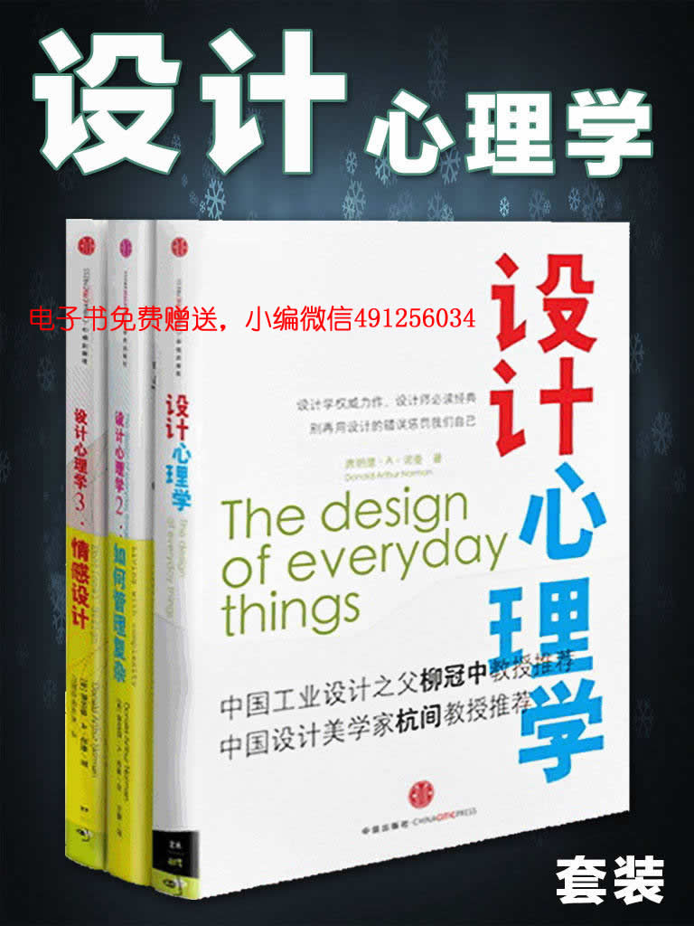

Table of Contents

目录

设计心理学

扉页

推荐序一：设计是无言的服务 柳冠中

推荐序二：“小”是一种更伟大的关怀 杭间

新版序

“诺曼门”

令人沮丧的日用品

本书的内容

技术的飞速发展和人类的缓慢变化

初版序

学术支持

研究资金

群策群力

插图1

第一章 日用品中的设计问题

要想弄明白操作方法，你需要获得工程学学位

日常生活中的烦恼

日用品心理学

易理解性和易使用性的设计原则

可怜的设计人员

技术进步带来的矛盾

注释

插图2

第二章 日常操作心理学

替设计人员代过

日常生活中的错误观念

找错怪罪对象

人类思考和解释的本质

采取行动的七个阶段

执行和评估之间的差距

行动的七阶段分析法

注释

插图3

第三章 头脑中的知识与外界知识

行为的精确性与知识的不精确性

记忆是储存在头脑中的知识

记忆也是储存于外界的知识

外界知识和头脑中知识之间的权衡

注释

插图4

第四章 知道要做什么

常用限制因素的类别

预设用途和限制因素的应用

可视性和反馈

注释

插图5

第五章 人非圣贤，孰能无过

失误

错误

日常活动的结构

有意识行为和下意识行为

与差错相关的设计原则

设计哲学

注释

插图6

第六章 设计中的挑战

设计的自然演进

设计人员为何误入歧途

设计过程的复杂性

水龙头：设计中所遇到的种种难题

设计人员的两大致命诱惑

注释

插图7

第七章 以用户为中心的设计

化繁为简的七个原则

故意增加操作难度

设计的社会功能

日用品的设计

注释

推荐书目

设计心理学2：如何管理复杂

版权页

扉页

推荐序

自序

导读

目录

第一章 设计复杂生活：为什么复杂是必需的

·［几乎所有的人造物都是科技产品］·

·［复杂的事物也可以令人愉快］·

·［生活中的一般技能需要花费数月来学习］·

第二章 简单只存在于头脑中

·［概念模型］·

·［为什么一切事情不能都像打平锤那样简单］·

·［为什么按键太少会导致操作的困难］·

·［对复杂的误解］·

·［简单并不意味着更少的功能］·

·［为什么通常对简单和复杂的权衡是错误的］·

·［人们都喜欢功能多一些］·

·［复杂的事物更容易理解，简单的事物反倒令人困惑］·

第三章 简单的东西如何使我们的生活更复杂

·［把信息直接投入物质世界中］·

·［当标志失效时］·

·［为什么专家会把简单的事情变得混乱］·

·［通过强制性功能来降低复杂性］·

第四章 社会性语义符号

·［文化的复杂性］·

·［社会性语义符号：世界如何告诉我们该做什么］·

·［世界各地的社会性语义符号］·

第五章 善于交际的设计

·［网状曲线］·

·［目标与技术之间的错位］·

·［中断］·

·［对使用方式的忽视会使简单而美丽的事物变得复杂而丑陋］·

·［愿望线］·

·［痕迹与网络］·

·［推荐系统］·

·［支持群体］·

第六章 系统和服务

·［服务系统］·

·［服务蓝图］·

·［对体验进行设计］·

·［创建一种愉快的外在体验：华盛顿互惠银行］·

·［像设计工厂一样设计服务］·

·［医院的治疗］·

·［患者在哪里］·

·［服务设计的现状］·

第七章 对等待的设计

·［排队等待的心理学］·

·［排队等待的6个设计原则］·

·［针对等待的设计解决方案］·

·［一个队列还是多个队列，单面还是双面的收银台更有效］·

·［双重缓冲］·

·［设计队列］·

·［记忆比现实更重要］·

·［当等待得到妥善处理］·

·［对体验进行设计］·

第八章 管理复杂：设计师和使用者的伙伴关系

·［如何发动T型福特汽车］·

·［管理复杂的基本原则］·

·［有用的操作手法：强制性功能］·

第九章 挑战

·［销售人员的偏爱］·

·［设计师与顾客的分歧］·

·［评论家的偏爱］·

·［社交］·

·［简单的事物为何会变得复杂］·

·［设计的挑战］·

·［与复杂共生：合作关系］·

注释

致谢

参考书目

设计心理学3：情感设计

版权页

扉页

序言 三个茶壶

目录

第一部分 物品的意义

第一章 有吸引力的东西更好用

·［三种运作层次：本能、行为和反思］·

·［关注与创造力］·

·［有准备的头脑］·

第二章 情感的多面性与设计

·［三种层次的运用］·

·［唤醒回忆的东西］·

·［自我感觉］·

·［产品的个性］·

第二部分 实用的设计

第三章 设计的三个层次：本能、行为、反思

·［本能层次设计］·

·［行为层次设计］·

·［反思层次设计］·

·［案例研究：全美足球联赛专用耳机］·

·［另辟蹊径的设计］·

·［团体成员设计Vs.个人设计］·

第四章 乐趣与游戏

·［以乐趣和愉悦为目的的物品设计］·

·［音乐和其他声音］·

·［电影的诱惑力］·

·［视频游戏］·

第五章 人物、地点、事件

·［责备没有生命的物品］·

·［信任和设计］·

·［生活在一个不可靠的世界］·

·［情感交流］·

·［联系无间，骚扰不断］·

·［设计的角色］·

第六章 情感化机器

·［情感化物品］·

·［情感化机器人］·

·［机器人的情绪和情感］·

·［感知情感的机器］·

·［诱发人类情感的机器］·

第七章 机器人的未来

·［阿西莫夫的四大机器人定律[2]］·

·［情感化机器和机器人的未来：含义和伦理议题］·

后记 我们都是设计师

·［个性化］·

·［客户定制］·

·［我们都是设计师］·

个人感想及致谢

目录

设计心理学

设计心理学2：如何管理复杂

设计心理学3：情感设计

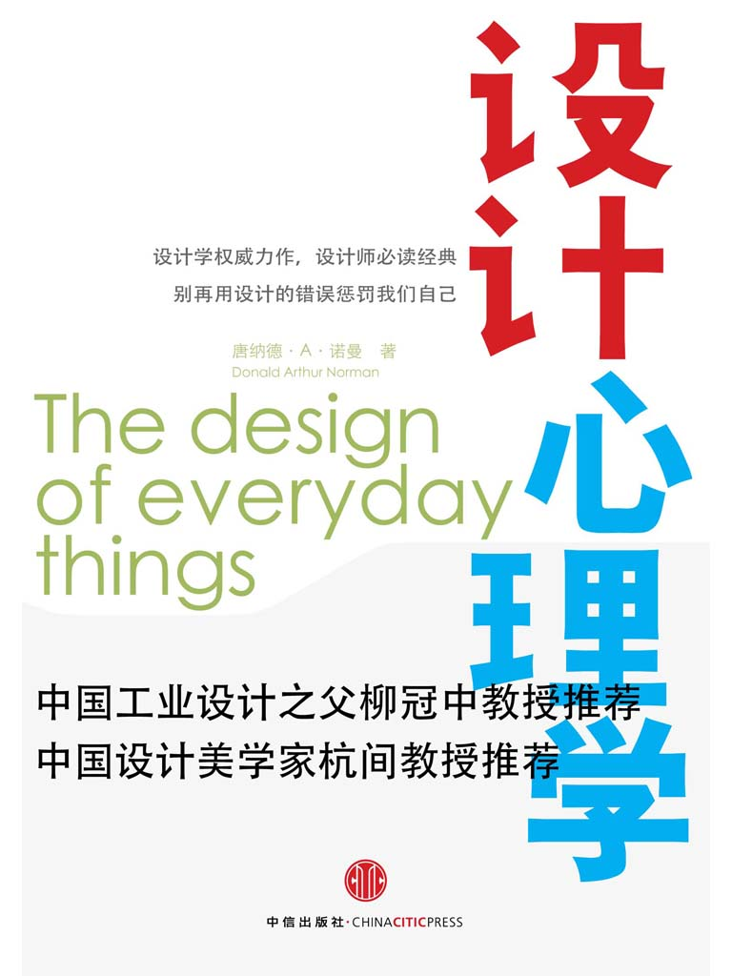

设计心理学

[美] 唐纳德·A·诺曼 著

梅琼玲 译

中信出版社

推荐序一  
 设计是无言的服务

本书原名为《The Design of Everyday Things》。作者唐纳德·A·诺曼是一位对人类思维机制感兴趣的认知科学家，他关注人类社会学、行为学的研究，他把他痴迷的认知原理置于多年从事的设计应用研究之中，这正是他能将“心理学”这门以实验为基础的学问阐述得如此栩栩如生，使读者一打开这本书，便爱不释手，恨不得一口气读完。人们一向认为“设计”这个大概念不易理解的困惑，被他笔下的一个个引人入胜的故事和夹叙夹议的思考所溶解。我们目前极为时髦的“界面”、“交互”等词在他的表述中早已淋漓尽致地体现出来了。这才是大师的境界，没有满口酸涩的“推理”，没有吓人的空洞“议论”，却能真正把深奥的心理学和设计学理论入微于平凡的生活之中，犹如春雨润入到每瞬思绪、每句话、每个动作、每项事情中了。诺曼先生的教诲不仅是从事设计、艺术工作的思维导航，亦是所有从事技术和管理工作的认知坦途，他的经历、思考、研究方式和写作、表达风格更是当今做学问人的表率！

在本书的内容中，作者表达了这样一种十分重要的观点：“绝大多数的日常知识储存于外部世界，而非人的头脑中。”足见“行为与信息”是联结人与物、人与外部环境之间的“纽带”。由此可见，“行为”不仅仅是狭隘的、看得见的“动作”，还应该包括在人的大脑中发生的那些内部“思维”的操作，那也是“行为”的一部分，而且是最重要的部分。是看不见的内部操作决定了看得见的外部动作。如果以“认知心理学”的信息加工理论框架来解释上述过程，我们就会发现“信息”在其中的作用。

认知心理学认为：在内部世界与外部世界之间存在着一种对应关系，人脑内部是以符号、符号结构以及符号操作来表征、解释外部世界的。“符号”是信息的载体，因此，这些心理表征(mental representation)就代表了外部世界存贮在头脑中的“信息”。内、外两个世界不断的进行着信息的交换，这样的结构就解释了人与外部环境之间的“信息交换”的关系本质。

我们每个人都是一个“复杂的、开放的巨系统”，是一个知识、记忆与幻想的综合体，是一本书，是环境磁场中的一粒小铁屑，是操作手册，是经验清单的混合，是一个世界。

在我们的日常生活中，沿时间轴从我们眼前流动而过的外部世界是一系列人、物、事件、话语、行为、意义等。“意识里的世界”与“环境中的世界”每一时刻都进行着信息的交换、打散、重组、混合，而我们每一时刻都在进行着适应性的选择、决策、行动。

通过以上分析可以得出结论：在“设计心理学”的结构内，“行为与信息”被看做是联结人与物、人与外部环境之间的“纽带”；主体内在的意识世界通过“行为”影响、改变外部世界；外部环境世界——“空间流”和“时间流”通过“信息”进入人的意识世界。我们正是通过“行为互动”与“信息交流”——做“事”，才与“物”、“他人”在特定的“时间”与“空间”发生特定“关系”的。

设计活动本身也是一种复杂的人类行为。这些行为包括一系列动作、信息的接收、认知与反馈等过程。“意义”指主体意识下行为的“原因与目的”。

任何具体的行为都是可见的、外显的，这仅仅是行为的一部分，我们还必须要了解“行为的意义”。比如一个人眨眼可能是纯粹的生理行为，但也可能是个文化行为——眉目传情；一个人颤抖可能是无意识的生理反应（冷），也有可能是紧张或恐惧的心理原因；红灯等待已经成为了我们的习惯性行为，我们视其为理所应当，但这样的行为也许是社会的建构；为了宗教事业献身或去贫困山区教书被认为是“非理性”的，但这也正体现着行为主体的价值理性；一个消费者的购买行为可能并不是出于对商品功能的需要，而仅仅是美丽的外观制造的情感体验让他砰然心动……

而这些包含着情绪、价值观等“非理性”成分的行为往往让我们难以理解。因此，我们对人类行为的研究需要沿着“生物学——心理学——文化社会学”的路径逐步地深入，“深描”外显行为的内在规律，发现动作背后的意义。在行为过程中主体意识沿时间流动，“意义”随之产生。

这样的意识还会在行为结束后的反思性关注中产生“情感”与“价值”的判断。因此，在“设计”的“意义”中还包含了“情感的产生”与“价值的判断”。“设计”总是蕴涵着“意义”的。为了强化“意义”，人们可能把事的过程复杂化、精细化或神圣化，比如宗教、祭祀仪式、喜庆节日、正式的社交晚宴等。

知识是人类心灵的营养，“求知”之中蕴含着无限情感的创造力。在设计遨游的航程中，感知过程无不空灵完美，寻常山石景致也会具有神奇之韵。在求知活动中，主体会越过艺术世界的领域，到哲学的云端上去渺渺于怀，慨叹天淡云闲、万事浮埃、千载悠悠，这或许正是人类热爱生活的缘故吧！因为探索的情感，会净化和提升我们人类的心灵。从这个意义上讲，超越了现实情感的真实就是为了探索知识的抽象特征。求知的最高成就，就在于它能够表现：言说不清但又不得不说的东西。

技术、自然科学、哲学、社会学、艺术、宗教学、心理学等等学科都表达不清的某种东西,在探索、创造和设计中却让人们领悟了人类的意义,这正是求知的价值所在。创造和设计的实践养育和滋润了人类社会，曾表达了人类多如繁星的情感意象，与其说人生社会的经历的极限就是世界的极限。还不如说“求知”、“探索”和设计创新的极限才是世界的极限，因为自然科学或社会科学归根到底也是人类求知的一个阶段，是人的领悟同大自然和社会对话的过程。人在提问，大自然和社会在回答。在物质的世界里，人的生命如流星瞬逝，匆忙而淡泊。个体生命的几十年，人人都在寻找心灵共振的磁场，都渴望在心灵的完善中追寻无穷无尽的精神向往，所以人类才会不断地学习、探索和创造、设计。人，如果只是一种生理机械的程序，只是利欲熏心的经营，那人类的生命毫无意义可言。如果真是那样，那将是一种怎样可怕的情境？所幸的是，我们人类并不如此。我们人类是充满了血肉情感的生灵，我们有着无穷无尽的渴望、理想与追求，需要去尝试、探索、试验、实现。所以，我们需要学习，要以探索未知过程中的情感和创造来引导自己的发展。人类的生命历程告诉我们，如果没有探索求知的意识，没有变革创新的设计，这个世界便没有任何价值。

我作为诺曼先生这本《设计心理学》第三版的推荐人，愿与读者们一起分享这本书的教益。同时，我相信大家看过这本书后，将会对当前国内的“设计热”进行反思，也会启迪我国设计同仁们认识到：“设计是无言的服务、无声的命令”这个道理。

柳冠中

2009年11月22日凌晨

推荐序二  
 “小”是一种更伟大的关怀

——读唐纳德·A·诺曼的《设计心理学》

中信出版社前几年出了版唐纳德·A·诺曼的《设计心理学》（The Design of Everyday Things）时，我和设计界的大多数人一样都注意到了这本书，但可能也和大多数人一样注意到了却没有想到去认真读一读。

作为一个身在设计专业界的人，我当时想的是：在中国设计百废俱兴的年代，有很多诸如“设计的本土性”，“如何使中国制造到中国创造”，“设计教育如何革新”等等问题还来不及思考，而重视“设计心理学”似乎还未到急迫的时候，另外，私心里还有些不以为然，觉得作者不管如何将“设计”专业化，“设计心理学”也难以离开“心理学”的原理和学科框架。在没有见到一定数量的研究设计与心理学联系的论文以前，对于动辄就以一门交叉新学科的面貌呈现，总有一些疑惑。

这次我在旅行和开会之余花了半个多月的时间断断续续读完这本书，却一次一次受到震动，我觉得我过去的判断完全错误！唐纳德·A·诺曼那种对日常观察貌似絮叨但其实深藏着对人类的关爱之心，竟然是那样细致入微，用中国话来说是已进入了一种“大道”的境界。我搜索在自己阅读过的中国书籍中有无某位前贤有唐纳德·A·诺曼那样的的“百姓日用皆道”式的关心，但很可惜，没有。多少年来我和我的同事们一直认为是在为中国人的日常生活改善在研究和鼓吹设计，但这本书的作者让我明白，“小”是一种更伟大的关怀。

我更愿意向大众的读者推荐——这本书是给大家读的。因为正如《洛杉矶时报》评论的那样：“这本书，很可能会改变用户的习惯以及用户对产品的要求，而这种改变是生产厂家所必须面对的。全世界的用户，联合起来！”这个评价太精辟了。因为如我这样，虽然研究设计多年，但也是不合理的日常产品的受害者和逆来顺受者。我常常屈服于音响控制器的复杂而放弃去调试它，就像我现在正在用着的这台电脑，我使用它，但远未使它达到最佳的状态。但诺曼告诉我们，这不是“我们”的错！我们有要求更好而又更简便的权利，当对一件人工制造物的价值进行分析后，透过现象看本质，我们相信消费者的觉醒，可以改变设计师和产品订货者的看法，因为我们手中有选择权。

这本书的结构是一种奇妙的结构，那些用不同字体标出来的不同片段的文字不但是为了考虑可读性，同时为进一步的思考提供鲜活的佐证。与通常的心理学著作和谈设计作用的文字不同，《设计心理学》中富有意味的描写来源于作者对世界生活中发生的大小事件的观察，同时也是诺曼反躬内心、自省体察的结果。它们同大章节中所列的问题分析和剖析结合起来，成为一个可以逐层思考的立体。这种方法同样也让设计师受惠——因为游离于技术和艺术之间的他们，是一群特殊而又固执的人，他们受制于技术发展的制约，但又保留着艺术家对创造力的追求梦想；他们难以超越设计委托方的要求，但同时他们又有着作为社会一分子的责任和良心，他们是一群自得而又苦闷的人。但诺曼给了他们一个解决苦闷的思路：在设计所面临的挑战中，设计有其自然演进的逻辑，所要经受的诱惑是一种职业的必然，设计师在几个方面误入歧途，是自身职业的局限（这一方面，我很想建议将警惕设计“视美观为第一”，“一般的功能主义”和设计师自以为自己就能代表典型用户的意见写入设计师的职业操守之中）。

诺曼说，以用户为中心的设计是避免犯错误的一个根本途径。

但这是否就是一个今天被媒体滥用已经日益变得庸俗化的“以人为本”观点的翻本？回答当然是“不”！因为《设计心理学》书中展现的那些人类在使用人工制造物中所呈现出来的悲喜剧，说明人和“人”是多么不一样，而通过设计所体现的对“人”的“关心”又是如何天差地别。

籍由推荐这本书，我十分希望中国的设计界有许多观察和研究“小”的问题的著作出现。

杭间

2010年1月于清华园

新版序

“诺曼门”

“我刚刚发现了一个诺曼门，实在是太难开了。”

那些难以打开的门、令人迷惑的电灯开关、无法弄明白的淋浴控制器使我声名远扬。有人写信告诉我，任何带来不必要麻烦的东西都被冠以了“诺曼”这个名字，诸如诺曼门、诺曼开关、诺曼淋浴控制器。

写这本书时，我没有想到这一点。我以为我的想法代表着好的产品设计，这些产品方便高效，能给用户带来快乐，使用时不用阅读复杂的说明或是求助于他人。唉，多年来一直研究人类思维、记忆和注意力、学习以及运动控制基本原理的我，到头来却因那些设计拙劣的门而出名。

但转念一想，人们对设计方面的兴趣，也达到了我的目的。世界上有太多的东西在设计、制作过程中根本就没有考虑或是毫不在乎用户的需要。某种产品被称为“诺曼门”，实际是表明了该产品的制作者没有关注用户的需求，而这正是我要传达的信息。我很高兴收到这些信件，它们为我提供了更多的实例。如今，看到众多的好产品问世，以及在无数的场合中，听说本书已被列为设计人员的必读书，我颇感欣慰。

因此，你若看到更多的诺曼门、诺曼水龙头、只能用牙咬开的塑料食品袋、由一排排完全相同的微型按钮来控制的汽车收音机（我自己的车内就有一台，在开车时，简直无法使用），就请告诉我。

这些日用品问题听起来微不足道，但却能够影响你的心情，这些产品在一般情况下使用起来方便与否的状况同样适用于复杂情况，包括一些性命攸关的场合。许多事故被认为是人的失误造成的，但在每一次事故中，人们的失误又几乎都是由蹩脚的设计直接造成的。指导人们设计出高质量、以人为本的产品不仅会使我们的生活更加美好，还可以挽救更多无辜的生命。

令人沮丧的日用品

写这本书之前，我是一名对人类思维机制感兴趣的认知科学家，研究人类的知觉、记忆和注意力。我曾仔细观察过人类如何学习、如何从事技能活动。在此过程中，我开始对人类差错产生兴趣，希望自己对差错的研究和理解可以引导人们避免错误的发生。但后来，美国三英里岛的核电站出了事故，我和一组社会学家、行为学家一道被派往那里，研究为什么控制室操作人员会犯下如此可怕的错误。研究结果令我惊讶，事故责任不在于操作人员，而在于控制室的设计！很多发电站的控制仪表盘设计得不合理，像是要有意引发操作错误。

我开始研究可以避免这些事故并以人为本的产品设计程序。休假期间，我来到闻名于世的英国剑桥医学研究会应用心理学部。那里的建筑设施既让我感到可笑，又令我沮丧。我实在搞不清楚哪个开关管哪盏灯。门也是个谜，有些门要推开，有些要拉开，甚至还有一些日式推拉门。对一位毫不知情、需要进出这些门的人来说，你找不到任何使用方法提示。水龙头的设计也是变化无常，有些水池的热水龙头在左边，有些则在右边。使用这些设计糟糕的设施时，人们一旦出错，却总是埋怨自己。原因何在？为什么人们总是自责？

我开始观察人们如何应对生活中无数的设备。近年来，我的研究范围扩展到航空安全领域、复杂的制造业领域、医疗事故领域，同时还接触到了众多类型的消费品，诸如家庭娱乐设施和计算机。在使用所有这些设备时，人们经常茫然不知所措。更糟糕的是，所出现的严重事故通常被认为是“人的错”。但若认真分析这些情况就能发现，设备的设计和安装才是造成事故的罪魁祸首。正是由于设计人员或安装人员没有充分考虑用户的需要，致使用户陷入迷惑或是出现难以避免的操作错误。不论是厨房的电炉、核电站，还是汽车、飞机、温度自动调节器和计算机，都存在同样的问题：设计中的弊端导致了失误的发生。

我所遇到的问题是一个普遍存在的现象，尤其在英国的那段经历，促使我写下《设计心理学》。写这本书时，我还是一位研究认知原理的学者，但我发现自己越来越痴迷于将认知原理应用到日常生活中，使失误和事故的发生率降到最低点，从而改善生活质量。于是，我改变了研究方向，把重点放在应用和设计上。为了集中精力研制产品，我离开学校，加入了苹果公司。最初担任研究员，后来在先进技术小组担任副总裁。此后，我曾在另外两家公司担任高层管理人员。再后来，为了使我的设计理念在更多的公司、更多的产品上得到应用，我和同事雅各布·尼尔森创建了尼尔森·诺曼咨询公司。目睹本书中的设计原理被广泛应用到产品的研制上，是件令人兴奋的事。

本书的内容

你若在使用物品时遇到麻烦——开这个门时是推还是拉，或是在想如何操作变化无常的现代计算机和其他电子产品——那不是你的错。不要责备自己，应当责备那些设计人员。这是技术性问题，更确切地说，是设计上的问题。

当我们首次看到某种物品时，如何知道它的使用方法？我们如何设法使用数以万计的物品（何况有大部分的物品我们还是第一次接触)？在这些问题的推动下，我写完了本书，并很快找到了问题的答案。物品的外观为用户提供了正确操作所需要的关键线索——知识不仅储存于人的头脑中，而且还储存于客观世界。

我在撰写本书时，这种观点还被视为奇思异想，但如今却得到了广泛认可。设计行业的大多数人都明白，设计必须反映产品的核心功能、工作原理、可能的操作方法，以及反馈产品在某一特定时刻的运转状态。设计其实是一种沟通，设计人员必须深入了解使用者并与之沟通。

本书涉及内容很多，但只有3点是至关重要的：

1. 不是你的错：

你在使用某物品时遇到麻烦，那不是你的错，而是设计出了问题。每周我都会收到几封信或电子邮件感谢我把他们从自觉无能的状态中解脱出来。

2. 设计原则：

我为自己立了一条规矩，即出现问题时，不要妄加批评，除非我能够提供解决问题的方法。本书中有几条重要的设计原则，对设计人员来说，都是很有效的工具，可以确保他们设计出用户看得懂、知道如何使用的产品。本书将会详细解释这些原理，在你阅读本书之前，我把原则中最重要的内容在此简要地罗列出来。请注意，这些内容浅显易懂，而且非常有用。

· 概念模式。人的大脑是一个绝妙的器官，我们总是在试图了解周围的一切。最令人沮丧的情况是：在一些变化无常、毫无规律的物品面前，我们费力地寻找其使用方法。更糟糕的是：当我们不了解一个物品的作用，使用时就容易犯错。

以温度自动调节器为例。有些人在走进冰冷的屋子时，会将温度自动调节器调到一个很高的温度值，希望室温迅速升高。他们之所以这样做，是由于大脑中存在一个有关电炉工作原理的心理模式。这个模式清晰、合理，尽管不是非常详细，但应用在温度自动调节器上却是错的。他们哪里知道这是错的呢？虽然这种调节温度的方法运用在室内是错的，但却适用于调节汽车内的温度——把加热器或空调开到最高档，当车内温度合适时，再调节到适当的温度。

要了解某种物品的使用方法，我们需要知道该物品工作原理的概念模式。家用电炉、空调，甚至是绝大多数家用烤箱，都只有两种工作状态：全功率运转或停止运转。因此，它们总能迅速上升或下降到理想温度。使用这些物品时，若把温度调得太高，超出了预定值，这样只会浪费能源。

再以汽车为例。虽然车内的加热器和空调也只有两种工作状态——全功率运转或停止运转，但概念模式却大不相同，因为多数汽车内的理想温度是靠冷暖空气混合形成的。因此，为了尽快达到想要的温度，应当先关闭混合状态（把温度调到最高或最低），直至车内温度达到理想值，然后再进行调节，使冷暖空气混合，从而保持车内温度。

这两个例子只是说明了一些简单的概念模式。虽然已被简化，但足以使人明白室内和车内温度调节器的工作原理，让我们在这两种情况下采用不同的操作方式。一个好的概念模式可以使我们在日常生活中正确使用各种物品，避免出错。

以上有关概念模式的简短说明指出，优秀的设计是设计人员和用户之间的沟通，只不过这种沟通要靠产品来体现。产品外观必须能够说明问题，即使控制器的位置和操作方法也需要一个概念模式——能自然而明显地体现控制器与其作用之间的关系，使用户一看就明白每一个控制器的功能（在本书中，我将这种关系称做“自然匹配”）。如果设计者没有提供这种概念模式，用户可能会创造出自己的模式，结果便容易出错。概念模式是优秀设计中的一个关键环节。

· 反馈。显示操作的结果也是设计中的一个重要方面。如果没有反馈，用户便不清楚自己的操作是否得当：或许按键时用的力不够，或许机器已经停止运转，或许出现了操作错误。因为没有反馈，用户会在不合适的时间关闭或是重新启动机器，从而丢失刚刚完成的工作成果；或是重复指令，使机器操作两次，造成损害。因此，反馈在设计中至关重要。

· 限制因素。要想使物品用起来很方便，又不易造成人为失误的最牢靠的方法是：限制用户的选择范围。要想防止用户在使用照相机时，把电池或记忆卡插错位置，导致机器受损，就应当在设计时使这些部件只能有一种插入方式，或是设计出不论怎样插都能正常工作的相机。

设计时未考虑限制因素，就需要在产品上附加警告信息和使用说明。照相机上的那些小图标，总是位于不显眼的位置，而且和机壳的颜色相同，几乎无法辨认。我只得在门、照相机和其他设备上寻找使用说明。一条经验：当物品上必须贴有使用说明时，诸如“由此推开”、“由此插入”、“请事先切断电源”，就表明该物品的设计很糟糕。

· 预设用途。优秀的设计人员总是设法突出正确的操作方法，同时将不正确的操作隐匿在用户的视线之外。本书第一版把“可感知的预设用途”一词介绍给设计行业，令我高兴的是，这个词现已成为非常流行的术语。

3. 观察力：

本书若能改变你认识世界的方法，那我就获得了成功。你将从此改变对门或电灯开关的看法，开始敏锐地观察周围的人和物，以及这两者间的相互作用。本书只有一个重要目的，那就是要让读者学会观察自己、观察他人。正如著名棒球运动员约吉·贝拉所说：“通过观察，你能发现很多东西。”问题是，你必须学会如何观察。读这本书之前，你若看见一位倒霉的用户，会很轻易地认为问题全是由他造成的，不论这个人是你自己还是一个素不相识的人。如今你却发现自己在批评产品的设计，而且还能解释如何改善该设计的问题。

自从本书出版以来，物品的设计已大有改善，但也有些产品在走下坡路——某些设计让人赞不绝口，某些却糟糕透顶。每年都有越来越多的公司开始注重消费者的需求，聘用优秀的设计人员，致力于改善产品的设计。但似乎也有很多公司无视用户需求，设计生产出让人无法使用的产品。

技术带来了更多的新产品，也使我们愈加迷惑。如今，人们频繁地使用互联网、移动电话、便携式单放机以及各种各样可以发送接收信息和电子邮件的无线便携设备，这说明在我们的生活中，技术变得十分重要。然而，我们却经常发现有些网站很难用，手机变得越来越复杂，汽车内的仪表板让你有置身于飞机驾驶舱的感觉。新产品不断出现在卧室里、汽车内和大街上。每当一项新技术被开发出来，公司便把过去的技术抛开，让工程师根据行销要求创造出新颖、前卫、功能众多的产品，结果却使用户不断陷入迷惑状态。

技术人员总是幻想对住宅进行遥控。在开车回家的途中，打一个电话，住宅内的各种设备就开始自动运转：启动电暖器或空调、开始往浴缸里注水或是煮一壶咖啡。有些公司的产品已经实现了这种功能。但是这又何必呢？想想一个普通的汽车收音机带给用户的麻烦，再设想一下一边开车，一边试图遥控家中的各类设备，真不知道会发生什么，我有些不寒而栗。

设计是一项复杂的工作，涉及很多学科。工程师设计出桥梁、大坝，也设计出电路和新型材料。“设计”一词被用在服装、建筑、室内装修和园艺等各个领域。设计人员大多是艺术家，他们强调产品的美感，而有些设计人员则只关心成本。总之，大部分产品的研制与众多学科有关。尽管本书侧重于研究如何使产品的设计符合用户的需要，但这只是设计中要考虑的各种因素之一——没有一个因素不重要。设计实际是一个对表面上相互冲突的各种要求进行协调的过程，因此设计是一门充满挑战、颇具意义的学科。

要想设计出以人为中心、方便适用的产品，设计人员从一开始就要把各种因素考虑进去。设计的目的大多是要让产品为人所用，因此，用户的需求应当贯穿在整个设计过程之中。本书的重点在于研究如何设计出用户看得懂、知道怎样使用的产品。我之所以强调这个方面是因为它被忽视了很长一段时间，现在理当恢复它在设计中的重要地位。但这并不是说产品的易用性凌驾在其他因素之上，所有伟大的设计都是在艺术美、可靠性、安全性、易用性、成本和功能之间寻求平衡与和谐。

没有必要因追求产品的易用性而牺牲艺术美，反之亦然。同样，也没有必要为了产品的易用性而不顾及成本、功能、生产时间或销售等因素。设计师完全有可能生产出既具创造性又好用，既具美感又运转良好的产品——艺术美在我们的生活中不可或缺。优秀的设计会把所有这些因素融为一体，使产品兼具艺术美和独创性，同时又很适用、有趣。

技术的飞速发展和人类的缓慢变化

本书虽然已经出版了相当长一段时间，再版时却几乎不用做任何修改。因为本书重点在于分析人以及人和客观事物的相互作用，这种相互作用是由我们的生理、心理、社会和文化特性所决定的。人类的生理和心理特征不会因时间的推移而发生太大变化，社会和文化的变化速度也很缓慢。我在挑选例子时，有意避开那些高科技产品，因此书中的例子全是我们已经使用过一段时间的日常物品。高科技的发展日新月异，而我们的日常生活却变化不大。所以，这本书也就不会过时：我们使用日常物品时仍旧会遇到同样的问题，而这本书中的原则也仍旧适用于各类科技产品的设计。

不少人写信询问我这本书中介绍的内容是否可以用于计算机及其他数字和无线装置的设计。一开始，我很奇怪他们会问这样的问题，答案不是很明显吗？

提问：你在《设计心理学》中谈到，从电话到门把手等各种产品的设计中包含四个基本要素——预设用途、限制因素、匹配和反馈，但你从未提到过计算机，那么这本书能否用于计算机的设计？

回答：当然适用。我故意没有用计算机和其他数字设备做例子，因为我想说明设计门把手和电灯开关时用到的原则同样适用于计算机、数码相机、移动电话、核电站控制室和飞机的设计，反之亦然。

提问：那些设计最新技术产品的人是否考虑到了这四个要素？

回答：我不这样认为。每一项新技术问世时，新一代的设计人员总会重蹈覆辙。从过去的错误中吸取经验教训，不是技术人员的专长；他们总是展望未来，而不愿回顾历史，因此重复出现同样的错误。如今的无线产品令人目不暇接，而这本书中的原则仍非常实用。

我用网站的设计来说明上面的问题。早期的网站忽视了以往所有的设计经验，使用户看不明白，也搞不懂如何操作。但在后来，用户的经验不断增长，他们开始对网站提出更高的要求，促使网站的设计得到改善。每当一项新的技术走向成熟，消费者就不再满足于那些令人眼花缭乱的设计，而是要求产品更容易操作、方便实用。而往往就是那些开发高新技术产品的人员才会闯入最为愚蠢的设计误区。

展示设计的力量是本书的一个目标。就算本书别无他用，至少它还可以告诉你如何欣赏好的设计，找出那些平庸、未经推敲、不合理的设计缺陷。

科技虽然发展神速，但人的变化却很缓慢。《设计心理学》中的原则、实例和经验出自于对人的理解，不会因时间的推移而丧失其价值。

唐纳德·A·诺曼

伊利诺伊州，诺思布鲁克

www.jnd.org

初版序

这是一本我一直很想写的书。多年来，我在生活中跌跌绊绊，进屋时撞上玻璃门，不会用水龙头，对一些日常用品百思不得其解。“都怪我太笨了，”我常会自怨自艾地说，“都是因为我对机械一窍不通。”但当我研究心理学，观察其他人的举止时，我开始意识到这种情况并非我独有。我的遭遇时常在别人身上重现，然而我们都怪自己的习惯，难道世上所有人都是笨手笨脚的吗？

我逐渐明白了事情的真相。在研究人为失误和工业事故的过程中，我发现人们并不总是笨手笨脚，也并非总是出错，他们只是在操作那些构思和设计都很糟糕的产品时，才会出现错误。尽管如此，我们仍旧把一切错误都归咎于人身上。一架商用客机坠毁了，媒体报道会说：“是飞行员的错。”前苏联某家核电站发生了严重事故，报纸上会说：“这是由人为因素造成的。”两艘轮船相撞了，“人的失误”又成为官方口径。但若仔细分析这类事故就会发现，事实并非如此。美国三英里岛核电站发生的那场灾难性事故被归咎于操作人员在处理问题时做出了错误的判断。但这是人为失误吗？“操作人员在处理问题时做出了错误的判断”这句话本身就说明在此之前就有问题存在——实际上是一系列的机械故障。那为什么不把机械故障确定为事故的真正原因？其次，为何说是判断错误？操作人员又为什么不能正确判断机械故障的原因呢？当时的实际情况是，仪表不能正常运转，核电站工作人员采取了在过去一直被认为是合理的、正确的那些措施。减压阀关不上，尽管操作人员按下了该按的那个键，而且显示阀门已关闭的那个指示灯也亮了，那么为什么要指责操作人员，说他没有检查另外两台仪器就确定指示灯出了毛病？其实，操作人员检查了其中一台，而没有检查的那台仪器竟然被设计在控制台的后面。难道说这是人为失误？在我看来，事故是由机械故障加上设计上的严重不合情理造成的。

还有，为什么我不知道如何使用那些简单的日常物品？我会使用复杂的物品，能够娴熟地操作计算机、电子器械和相当复杂的实验室设备，为什么却总在开门、开灯、开水龙头时遇到麻烦？我知道如何使用造价数百万美元的计算机设备，却不会用自己家里的电冰箱，原因何在？我们不断抱怨自己，却未发现设计上的问题才是真正的罪魁祸首！数以百万计的人都认为自己的动手能力差，现在他们应当改变这种看法了。

我写这本书，正是基于这种目的。我在使用日常物品时屡次受挫，加上我在实验心理学和认知科学方面应用知识的积累，我决定写这样一本书。《设计心理学》是经验和知识的结晶，是本有价值的书，至少对我来说是这样。写完此书，我颇感宽慰。

一半是辩论性内容，一半是科学知识；既严肃，又有趣——这就是本书的特色。

学术支持

我在离开加利福尼亚大学圣迭戈分校到英国剑桥度假期间，构思并撰写了本书的部分初稿。当时我在位于剑桥的APU（应用心理学部）搞研究，APU是英国医学研究会的一个实验室。

APU的工作人员热情地接待了我，在此谨向他们致以特别的谢意。他们在应用心理学和理论心理学方面颇有造诣，在说明书、警示信号和计算机系统的设计方面，都是世界著名的专家，但是他们的工作环境中却到处是蹩脚的设计——难以打开的门（或是在开门时容易撞着手），无法看清、也无法看懂的标志，令人迷惑不解的炉灶台，以及就连这些设备的安装人员也弄不清楚的电灯开关。这些都是设计出现问题的最典型的例子，而且这些用户可谓知识渊博之士。在加州大学圣迭戈分校和我自己的实验室里也能发现不少设计拙劣的物品，我将在后面的章节中提到它们。

“绝大多数的日常知识储存于外部世界，而非人的头脑中”，这是本书的一个主要论点。这个论点虽然有趣，但却让认知心理学家难以接受。“知识储存于外部世界”意味着什么？人们普遍接受的观点是，知识来自对现象的解释，只可能储存于头脑之中，储存于外部世界的可能是信息，但绝不可能是知识。然而，在知识和信息之间其实并没有一个清晰的界限。如果我们在用词方面马虎一些，或许能更好地理解本书中的这一论点。物品的位置、书面说明、他人拥有的信息、社会现象，以及在某种文化内部或是以该文化为媒体传播的信息都是人们获取知识的途径。当然有大量的信息储存于外部世界里，而不是人的头脑中。多年来，通过与加州大学圣迭戈分校认知社会科学小组成员的交往和辩论，我加深了对上述观点的理解。这个小组的成员来自心理学系、人类学系和社会学系，组织者是迈克·科尔。小组成员每周聚会一次，主要成员有：罗伊·德安得雷德、阿伦·希科瑞、迈克·科尔、巴德·米翰、乔治·曼德勒、琼·曼德勒、戴夫·鲁迈哈特和我。鉴于这个小组成员组成的特殊之处（尽管是典型的学术交流），他们或许不愿意承认与本书中的观点有任何关系。

后来，我在剑桥的APU遇到了另一位美国访问学者——来自杜克大学的戴维·鲁宾教授，他当时正在分析吟游诗人对史诗惊人的记忆力。鲁宾告诉我说，那些史诗并不都储存在记忆里，大部分的信息是从外部世界中调出来，至少是从故事的结构、诗歌的韵律和人类的生活方式等规律之中得到提示。

我最初的研究项目是分析人们在使用计算机时遇到的困难以及解决这些困难的方法，但是我越观察计算机（还有飞机系统和核电站），越是意识到这些设备没有什么特别之处。它们在设计上的问题同样存在于简单的日用物品之中。这些日用物品更加普及，若出现问题，更让人头痛。不知道如何使用简单的物品会让人有内疚感，然而，这不是用户的错，而是这些物品的设计者和制造商的错。

我的这些想法以及使用设计糟糕的日用物品时遇到的问题，再加上正好休假有空闲时间，所有这些汇总在一起，促使我提笔著书。APU曾邀请我做一次有关我个人研究项目的讲座，使我得以把自己的想法记录下来。后来，在罗杰·希安克的巴黎生日舞会上，我发现了艺术家卡洛曼的作品，便决定写这本书。

研究资金

我先后在三个地方写这本书。最初动笔时，正值度假期间。前半年是在英国剑桥的APU度过的，后半年我来到了位于美国得克萨斯州奥斯汀市的MCC公司（微电子和计算机技术公司）。MCC是美国的一家联合研究机构，致力于开发未来的计算机系统。我在那儿的正式身份是“访问学者”，但实际上我可以自由行动，参与众多的研究项目，尤其是“用户界面”领域的项目。冬季的英国寒风刺骨，而夏季的得克萨斯州酷热难熬，但这两个地方都为我提供了写这本书所需要的良好环境和热情资助。后来，我回到加州大学圣迭戈分校，对书稿又进行了几次修改。我在课堂上教授书稿中的内容，并向同事征求意见。我的学生和同事针对本书所做的评论都非常有价值，我参考评论对原稿的结构进行了较大的调整。

我的部分研究资金来自于美国海军研究办公室的人事和培训研究项目以及美国系统开发基金会。

群策群力

《设计心理学》的初稿和定稿有着相当大的差异。我的许多同事花时间仔细阅读了书稿，提出了一些批评意见。在此，我要感谢Basic Books的朱迪·格雷思曼，APU的阿兰·巴德雷、费尔·巴纳德、托马斯·格林、菲尔·约翰逊–莱尔德、托尼·马塞尔、凯洛琳·帕特森、洛伊·帕特森、蒂姆·沙利斯和理查德·杨，MCC的彼得·库克、乔纳森·格鲁丁和戴夫·伍洛布勒斯基以及加州大学圣迭戈分校心理学系135班和205班的学生（我给他们讲授的课程为“认知工程学”）。

设计行业的同事也为本书提出了非常有用的建议。在此也向如下人士表示感谢：迈克·金、米哈伊·纳迪恩、丹·罗森伯格、比尔·维普兰克、菲尔·阿格雷、舍曼·德福雷斯特和杰夫·拉斯金。

我在写书时的乐趣之一就是带着照相机到世界各地收集所需要的插图，艾琳·康韦和迈克·诺曼帮助我整理了这些图表和照片。朱莉·诺曼对本书进行了校对、编辑和评论，并且不断地鼓励我。埃里克·诺曼提供了颇有价值的建议和支持。

最后，我要感谢加州大学圣迭戈分校认知科学研究所的同事们的协助，尤其要感谢比尔·盖弗、迈克·莫泽和戴夫·欧文，他们为本书提出了详细的修改意见。我还要感谢那些在我写书的这几年中，以及在此之前的研究工作中，给予我各种帮助的人。

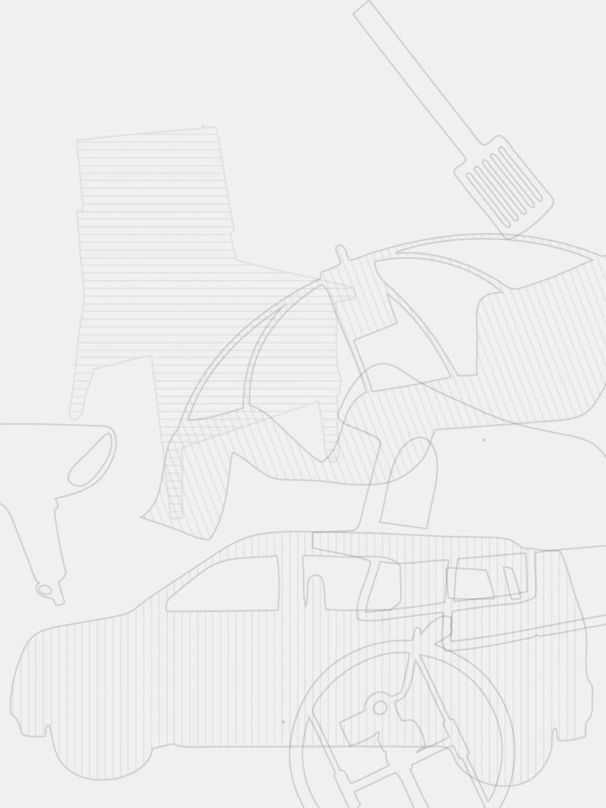

第一章  
 日用品中的设计问题

DEC公司的创始人兼总裁肯尼思·奥尔森，在一次年会上坦承自己不知道如何使用公司的微波炉来加热咖啡。

——《华尔街日报》，1986年

要想弄明白操作方法，你需要获得工程学学位

“要想弄明白这玩意儿，你得先到麻省理工学院拿一个工程学学位。”曾经有人冲着自己的那块崭新的数字手表，一脸迷惑地摇着头对我说。我有麻省理工学院的工程学学位，给我几个小时，我可以搞清楚这块手表的各种功能（肯尼思·奥尔森有两个这样的学位，但他还是搞不明白微波炉的使用方法）。但问题是为什么要花上几个小时？我和很多人交谈过，他们不知道如何使用洗衣机或照相机的全部功能，不知道怎样用缝纫机或录像机，甚至在开电炉时，也总是按错开关。

那些让用户迷惑的物品（例如图1–1中的卡洛曼咖啡壶）——看起来无法打开的塑料包装袋，容易把人卡在里面出不来的门，越来越复杂的洗衣机和烘干机，以及那种融立体声音响、电视机和录像机为一体，在广告中鼓吹功能齐全，但却几乎无法使用的设备，都给我们带来了无数烦恼。我们为什么还要忍受这些物品？

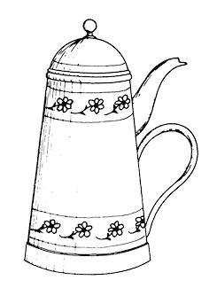

图1–1 专为受虐狂设计的卡洛曼咖啡壶

在法国艺术家雅克·卡洛曼编写的名为《无法找到的物品》的系列书中，可以看到一些非常有趣的日用品。这些日用品被设计得很古怪，根本无法使用。

人的大脑是一个设计精妙，用于理解外部世界的器官。只需要提供一丝线索，大脑便会立即开始工作，对外部世界进行解释和理解。想想我们日常生活中的那些物品——书籍、收音机、厨房用具、办公设备和电灯开关吧。设计优秀的物品容易被人理解，因为它们给用户提供了操作方法上的线索；设计拙劣的物品使用起来则很难，往往让用户很沮丧，因为它们不具备任何操作上的线索，或是给用户提供了一些错误的线索，使用户陷入困惑，妨碍了正常的解释和理解过程。而那些糟糕的设计现在比比皆是，使这个世界充斥着让人烦恼，无法理解，或是导致出错的物品。

本书就是要试图改变这种状况。

日常生活中的烦恼

如果我不能熟练灵活地使用现代喷气式飞机驾驶舱内的仪表，我不会感到惊讶或不安。但我不应该在使用门、开关、水龙头和炉子时出现问题。我似乎听见读者在说：“门？你不会开门吗？”是的，本来应该拉的门，我却用手去推；应该推的门，我却用手去拉；有时还会撞在滑动推拉门上。我看见其他人也遇到过同样的麻烦——不必要的麻烦。这里有些心理学原理可以帮助我们设计出用户看得懂且又方便使用的产品。

以门为例。我们在使用门时，无外乎两种动作：开或关。假设你走在办公楼内的走廊上，然后在一扇门前停了下来，应该从哪个方向开这扇门？是推还是拉？从左边还是从右边？也许这是一个滑动推拉门，如果真是这样，应该往哪个方向滑动？我曾见过往上方开的门，令我颇感惊讶。使用门时，我们只会遇到两个基本问题：门应朝哪个方向开，用户应该往哪一边用力。这些问题的答案应该在门的设计上找到，而无须用文字或符号加以说明，更不应该让用户在经过反复的试验和出错后再找到答案。

一位朋友向我讲述了他被困在欧洲某城市一家邮局的门道里出不来的情景。邮局的入口很气派，六扇双开式弹簧玻璃门排成一排，紧接着还有一排同种样式的门。这是一种标准设计，目的是为了减少空气的流通，从而保持楼内的温度衡定。

我的这位朋友推开了外边最靠左的那扇门，走进了大楼。在来到第二排玻璃门之前，他因某事分心，转了个身，当时没有意识到自己往右移动了一点。他来到第二排门前，用力一推，没反应。“一定是锁上了。”他心想，于是又去推旁边的那扇门，还是打不开。我的朋友一脸迷惑，决定沿原路返回，便转身去推外面的那扇门，没动静。推旁边的那一扇，仍旧没反应。他刚刚从这扇门走进来，现在却打不开了。他又转过身去，再试试里面的那排门，还是打不开。他开始担心起来，甚至有些惊慌——自己被困在门道里了！正在这时，一群人从入口处的另外一边（我朋友的右边）很轻松地通过了这两道门，于是他赶紧跑过去，跟着他们进了邮局。

怎么会发生这样的事？

双开式弹簧门有两边，一边有固定旋轴和铰链，另一边可以自由开关。开门时，你必须推可以自由开关的那一边，如果推有铰链的那一边，门就不可能被打开。在上述情况中，设计人员只注意到了门的美观，而未注意门的适用性。结果是，用户在使用这些门时，看不到旋轴，也看不到铰链。一个普通的用户怎么可能知道从哪一边推门？我的朋友在精力分散时，走到了有固定旋轴的那一边，他用力推有铰链的那一侧，难怪那扇门纹丝不动。不过这些门却相当漂亮雅致，可能还荣获过设计奖呢。

以上例子说明了设计中的一项重要原则：可视性。正确的操作部位必须显而易见，而且还要向用户传达出正确的信息。在设计那些用力推才能打开的门（例如图1–2中的双开式弹簧玻璃门）时，设计人员必须让用户一看见门，就知道该往哪个部位推。在应该推的那一侧贴上一个垂直金属板，或将固定旋轴显露出来——这并不影响门的美观。垂直金属板和固定旋轴属于自然信号，可以被用户直接感知到。我把这种对自然信号的使用称做自然设计，并还将在本书中详细探讨这一方法。

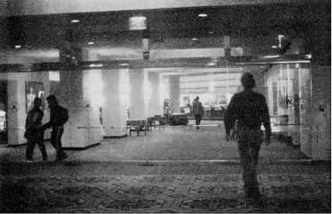

图1–2 波士顿某家饭店的双开式弹簧玻璃门

与文中所提到的欧洲某邮局的门有类似的问题。当我问那些刚刚使用过这些门的人“应该推门的哪一侧”时，他们中的大多数人都不能提供一个准确的答案。但我在观察时却发现，只有极少数人在开门时遇到困难，原因在于，门上的横把不在正中央，而是偏向应该往里推的那一侧，从而给用户提供了操作方法上的暗示。这种设计的确起到了作用，但仍未完全达到预定效果，因为在第一次看到这些门时，并非所有的人都知道正确的使用方法。

可视性问题有多种表现形式。我的朋友被困在两排玻璃门之间，是因为他看不到任何有关操作部位的线索。可视性问题的其他表现形式是关于用户操作意图和可能的操作方法之间的匹配，这是本书将要讨论的另一个话题。以某种类型的投影仪为例，这种投影仪仅靠一个按钮来控制幻灯片槽的前后运动。一个按钮被赋予两种功能？如何进行匹配？你怎样才能知道控制幻灯片的方法？你不可能知道，因为你在投影仪上看不到任何操作方法提示。以下是我在某个不熟悉的地方讲学时所遇到的一件事：

我在各处讲学的过程中，有好几次用到图1–3所示的那种莱茨牌投影仪。首次使用时，发生了一起戏剧性事故。那次是一名办事认真的学生负责帮我放映幻灯片。当我讲完第一张幻灯片，需要用第二张幻灯片时，那名学生很细心地按下了控制钮。只见幻灯片槽开始往后移动，竟然滑出了投影仪，从桌上“哗啦”一声掉了下来，槽内的幻灯片洒落了一地。学生们大为惊愕，我也赶紧重新整理幻灯片，讲座因此推迟了15分钟。但这不是学生的过错，而是这台式样雅致的投影仪的问题。只用一个按钮来控制幻灯片的前后运动，我们谁也搞不明白该如何操作。

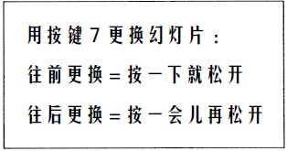

图1–3 莱茨牌投影仪

我最终找到了该投影仪的用户手册。手册中印有投影仪的照片，上面的每一个部件都被标上数字加以说明。更换幻灯片的按键被列在第7位，但是按键本身并没有任何标注，若没有用户手册，谁会知道这个按键的功能？在此附上有关这个按键的全部文字说明，原文用的是德语，我把它翻译成了英文。

在讲座的整个过程中，有时需要幻灯片往前放，有时需要往后倒。后来，我们向当地的技术人员求教。他解释说，轻轻按一下控制钮，幻灯片就会往前放；按的时间长一些，幻灯片就会往后翻转。而我那位可怜的学生！他很认真，在按控制钮时也相当卖力，为确保按钮接触到开关，他还特意多按了一会儿。多么雅致的设计，一个按钮竟然具有两个功能！但初次使用这种投影仪的人怎么可能知道这些？

再举一个例子。

巴黎大学的路易–拉尔德阶梯式会议厅内挂满了法国历史上学术名流的画像。屋顶上的壁画描绘的是一群赤裸着身子的女人飞舞在一名试图要看书的男子周围。对讲台上的教授来说，这幅画是正着放的；对在场的所有听众来说，画却是倒着的。在这种会议室里讲课，感觉很舒适，但在放下投影屏幕时，却出现了问题。“哎……”教授冲着技术人员做了个手势，技术人员便跑出房间，上了几个台阶，然后消失在一堵墙后面。屏幕徐徐下降到某一高度。“不，不，”教授大声喊道，“再朝下来一点。”屏幕又往下降，但这次降得又太低。“不，不，不！”教授上下蹦跳着，不停地打着手势。这个房间很漂亮，里面的画也很美，但是为什么负责升降屏幕的技术人员看不见屏幕的高低呢？

新的电话系统也可以清楚地说明设计中存在的缺陷，不论走到哪儿，我总能发现一例关于电话的糟糕设计。

我在本书的出版商——Basic Books那儿注意到了一种新的电话系统，于是询问那里的工作人员使用这一系统的情况，他们便开始大发怨言。“这种电话没有暂停键！”一位女职员深深抱怨道。在我执教的那所大学，人们虽然使用不同的电话系统，但也有同样的抱怨。以前的商用电话都有一个“暂停”键，按下这个键后放下电话，就不会将对方挂断。这时，你可以和同事谈话，或是接另外一个电话，甚至可以用另一部分机继续与对方交谈。如果正在使用这种功能，暂停键上的指示灯就会亮。在商务活动中，暂停键非常有用，但为什么Basic Books和我执教的那所大学的电话系统却没有这种功能？其实他们的电话系统一直都有这项功能，只是要发现并学会使用它却不容易。

有一次，我去密歇根大学访问，打听了一下那里的人对新电话系统的看法。“糟透了，甚至没有暂停键！”瞧！又是同样的抱怨。这到底是怎么回事？答案其实很简单，只需看看暂停功能的使用说明就知道了。电话公司在密歇根大学的每部电话上贴了一份说明，提醒用户该电话的各种功能和操作方法。我很小心地把它从电话上取下来，复印了一份（见图1–4）。你能看明白如何使用吗？反正我看不懂。虽然上面有“暂停”功能的说明，但却让人迷惑不解。

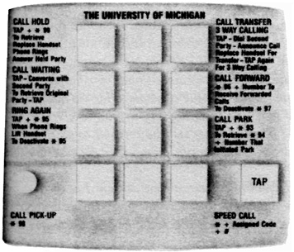

图1–4 密歇根大学电话机上的使用说明

这些不充分的说明，是用户能看到的全部信息。（右下角的“TAP”键是用来转接或接听电话的，如果说明中提到“TAP”，就按此键；左下角的指示灯在电话铃响的时候会亮。）

这个例子说明了许多问题。其中一个问题就是使用说明欠佳，没有把产品的各项新功能与用户已经熟悉的功能联系起来。系统的操作缺乏可视性是另一个更为严重的问题。这些新电话虽然增加了很多功能，但却没有暂停键和闪灯。使用暂停功能时，用户先要设立一系列数字符号，如＊8、＊99，或其他任意一组数字（不同的电话系统会有不同的组合）。第三个问题是，用户看不到操作结果。

家用物品出现了一些类似的问题：功能越来越多，控制键也越来越多。以我之见，诸如炉子、洗衣机、音响设备和电视这类简单的家用物品不应当设计成好莱坞电影中宇宙飞船控制舱的模样。但是这种事情已经发生了，消费者常常因找不到或是看不明白使用手册而不知所措。面对着一系列五花八门的控制器和显示装置，他们没有办法理解，只好记住其中一两个固定的操作方法，只求基本达到使用目的。这样一来，原设计意图就完全丧失了。

我在英国时，曾去朋友家做客。他家有一台意大利制造的样式新颖的洗衣——烘干两用机，具备你所能想到的全部的清洗和烘干衣物的功能。这家的男主人（工程心理学家）说他拒绝使用这台机器，他的妻子（医生）说自己也只是记住了一种操作方法，其他的则尽量不予理会。

我看了一下使用说明书，发现设计人员在这台机器上花费了很多心血，把现今各种各样的天然和合成纤维布料都考虑在可清洗范围内。设计人员工作很努力，而且也真心为用户着想，但是他们却从未想到自己应该试用一下机器，或是观察其他人的使用情况。

如果设计是如此的糟糕，使用起来是如此的困难，那对夫妇为什么还要购买这样的机器呢？如果人们不断地采购设计拙劣的产品，厂家和设计人员就会认为他们的做法是正确的，而且还会继续这样做。

用户需要帮助，需要看到机器的哪个部位在运转、怎样运转，以及自己和机器之间是否实现了互动。可视性要表现的就是操作意图和实际操作之间的匹配，并且要让用户看出物品之间的关键差异。正是由于可视性，你才能将盐罐和胡椒罐区分开来。操作结果的可视性能够让用户知道开灯的方法是否正确，投影屏幕的高度是否合适，电冰箱内的温度是否调节得当。许多由计算机控制的用品因为缺乏可视性而变得很难操作。但若过分注重可视性，又会使产品像那些部件复杂、功能繁多的现代录音机或录像机那样，让用户望而生畏。

日用品心理学

《设计心理学》是一本有关日用品心理学的书，侧重告诉人们如何理解那些配备旋钮、刻度盘、控制键、开关、指示灯和仪表的物品。我们刚刚分析过的几个例子说明了一些设计原则，其中包括：注重可视性、给用户提供正确的操作线索、让用户得到操作动作的反馈。这些原则构成了心理学的一个分支——研究人和物相互作用方式的心理学。一位英国的设计家曾经注意到，建造旅客候车棚所用的材料会影响那些破坏公物者的行为，从而认为物品中也存在心理学。

预设用途

英国铁路局发现，他们用强化玻璃做旅客候车棚，结果装上不久就被人砸碎，而且破坏速度不亚于修复速度。后来，他们用三合板代替了强化玻璃，这种破坏公物的行为就大大减少——尽管砸烂三合板和砸烂玻璃费的力气差不多，但破坏者顶多在上面留些涂鸦标记。迄今为止，还没有人提出“物质心理学”这一概念，但有证据表明它的确存在。1

——W·H·梅奥尔的《设计原则》，1979年

其实，人们已经开始研究物质心理学了，这是一门研究物品预设用途的学问。它的重点在于了解一件物品实际上能用来做何用途，或被认为能有什么用途。（见图1–5和图1–6）。椅子能够起到支撑作用，因此可以让人坐，也可以被拿走。玻璃是透明的，能被砸碎。木材通常坚硬、不透明，可用于支撑或雕刻。平坦的表面上可以写些东西，因此木料也可用于书写。英国铁路局面临的问题是：如果在候车棚上安上玻璃，破坏公物者就会把它砸碎；如果用三合板，就会有人在上面乱写乱刻。不同的材质，会引发不同的问题，铁路局的人一时也难以找到一个万全之策。2

物品的预设用途为用户提供了该如何操作的线索。平板是用来推的，旋钮是用来转的，狭长的方孔是用来插东西的，球是用来抛掷或上下弹跳的。如果物品的预设用途在设计中得到合理利用，用户一看便知如何操作，无须借助任何的图解、标志和说明。复杂的物品也许需要说明，简单的物品则不需要。如果简单物品也需要用图解、标志和说明书来解释操作方法，这个设计就是失败的。

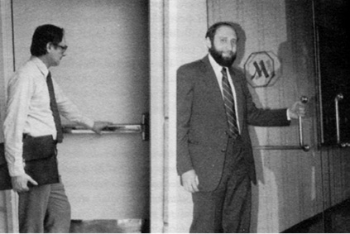

图1–5 门的预设用途

门上的金属配件可以向用户暗示正确的操作方法。左图的扁平横把手清楚地表明正确的开门方法是往里推。这是一个很好的设计。右图中的门在内外两面各有一个把手，外面是一个比较短的垂直把手，表明开门时应该往外拉；里面是一个比较长的横把，说明只有往外推，才能把门打开。用户一看到这两种金属附件，就知道开门时，应该用手将其握住，而这些金属附件的大小和位置则表明门是往外推，还是往里拉。

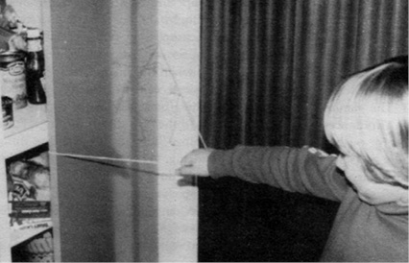

图1–6 失败的预设用途

我不得不在橱柜门上系一根绳，以表明正确的使用方法是往外拉。

我们在使用日常物品时，因果关系心理也在起作用。一种状况紧接在一个动作后发生，人们就会认为这个动作是造成这一状况的原因。例如，动了一下计算机键盘，计算机就出现了故障，你会很容易认为是自己把计算机搞坏了，尽管这两件事不过是巧合而已。对因果关系的错误推导是众多迷思产生的根本原因，人们使用电脑或家用电器时的一些奇怪行为，大多是由一些错误巧合引起的。当一个动作没有产生明显的效果，你会下结论说这个动作没有起到作用，于是进行重复操作，希望能够有效果出现。早期的计算机文字处理器不能快速显示操作结果，使用户只好重复键入指令，造成很多麻烦。因此，正是设计上的问题导致人们形成了错误的因果观念。

两万种日用品

日用品的数量惊人，可能高达两万种。真的有这么多吗？你不妨看看周围：电灯插口、灯泡、电源插头、插线板、螺丝钉、时钟、手表、表带等等。我面前就摆着12件不同功能、颜色和样式的文具。我们穿的衣服面料各异，也有着各自不同的风格，还有各式各样用来扣紧衣服的小部件：纽扣、拉链、按扣和系带。再看看家具和厨房用具，也各有不同的外观和用途。书桌上也有不少东西：曲别针、剪刀、纸张、杂志、书和书签。在我目前使用的工作间内，大约有100多件物品。每件物品都很简单，但却有着不同的操作方法、设计风格和专门用途，需要学习才能正确地使用。再者，大多数的物品都是由许多部件构成的。一个订书机有16个部件，家用电熨斗有15个部件，简单的淋浴装置有23个部件，你很难相信这些简单的物品有这么多部件吧？下面列举一下水池的11个部件：排水口、排水口周围的凸缘、水塞、水盆、肥皂盒、溢水出口、喷水口、水塞下的小铁杆、固定装置、热水开关和冷水开关。我们若把水龙头、固定装置和水塞下附着的小铁杆拆开，构成水池的部件数目还会增加。

《世界物品图解大词典》（What’s What: A Visual Glossary of the Physical World）一书中有1 500多幅图和照片，描绘了2.3万件物品和物品部件。3研究视觉的心理学家欧文·比德曼估计“一个成年人可能要接触3万件不同的物品”。4不论确切的数目是多少，如此多的物品无疑会使人们的日常生活复杂化。假设一个人只需花一分钟来学习使用一件日用品，那么学习使用两万件物品则要花去两万分钟，即333个小时（相当于一个人一周工作40个小时，总共工作8周）。当我们正忙着做一件事时，一些新的物品还会突然出现在眼前，令我们迷惑和分心，那些原本简单的日用品却干扰了我们手头的重要工作。

人们如何应对这种情况？在人类思维和认知心理学领域里可以找到一部分答案；另一部分答案可以从物品的外观获得；其余的答案则来自于产品的设计，即设计人员把操作方法明朗化，并利用人们已知的其他物品。以下便会谈到设计中的一个关键环节——设计者把对人的理解和对物品功能的理解联系起来。

概念模式

图1–7中的自行车看起来相当奇怪，你可以看出这是一辆无法使用的自行车，因为你在头脑中已形成了对这种物品的概念模式。自行车的各个部件都呈现在你的眼前，你对它们的功能也很清楚，因此能够模拟其操作过程。

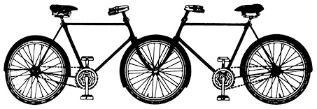

图1–7 卡洛曼双人自行车（情侣车）

物品的表面结构，尤其是物品的预设用途、限制条件和匹配，可以帮助人们了解该物品的使用方法。以剪刀为例，即使你以前从未见过或使用过剪刀，你一看也能看出它的用途有限。剪刀柄上的圆环显然是要让人放东西进去，而唯一合乎逻辑的动作就是把手指放进去。圆环的大小决定了使用上的限制：圆环大，则可以放进数根手指；圆环小，则只能放进一根手指。同时，剪刀的功能不会受到手指位置的影响：放错了手指，照样可以使用剪刀。你清楚剪刀的使用方法，是因为剪刀的各个部分显而易见，功能也很清楚。剪刀的设计突出了概念模式，并有效利用了预设用途和限制条件。

举一个相反的例子。电子表的前面和侧面通常有2~4个按钮，这些按钮有什么功能？如何设定时间？人们无法知道。因为按钮和功能之间没有明显的联系，也没有任何操作上的限制条件和匹配关系。使用剪刀时，动动手指就可以把东西剪开，然而电子表和莱茨投影仪却没有表明按钮和功能之间的关系，以及操作和效果之间的关系。

易理解性和易使用性的设计原则

现在我们来探讨设计的两个基本原则：

1.提供一个好的概念模式；

2.可视性。

提供一个好的概念模式

一个好的概念模式使我们能够预测操作行为的效果。如果没有一个好的概念模式，我们在操作时就只能盲目地死记硬背，照别人说的去做，无法真正明白这样做的原因，这样做的结果如何，以及万一出了差错应该怎样处理。当一切运转正常时，我们还能对付；一旦发生故障或是遇到新情况，我们就需要对物品有进一步的了解。也就是说，我们需要一个好的概念模式。

日用品的概念模式不是很复杂，剪刀、钢笔和电灯开关毕竟是相当简单的物品。我们没有必要了解每件物品的物理或化学原理，只要了解控制器和操作结果之间的关系就行了。如果物品的概念模式不全面，或是错的，甚至不存在，我们在使用该物品时就会有困难。下面以我家的电冰箱为例。

我家的电冰箱很普通，分上下两个室。问题是我不知道如何正确地设定温度。电冰箱内有两个控制钮，上面分别标着“冷藏”和“冷冻”。可以用来调节调节冷藏室的温度和冷冻室的温度。但我还是遇到了困难。

你试着用用这个冰箱。图1–8是冰箱内的说明。现在假设冷冻室的温度过低，冷藏室的温度正好，你想把冷冻室的温度调高一些，但要保持冷藏室内的温度不变，根据这个说明，你将如何操作？

也许我得提醒你一下，这两个控制钮并非毫无关系。冷冻室控制钮会影响冷藏室的温度，冷藏室控制钮也会影响冷冻室的温度，而且别忘了你需要等上24个小时才能检查温度调节得是否合适，到那时你恐怕已不记得当初是怎样调整的了。

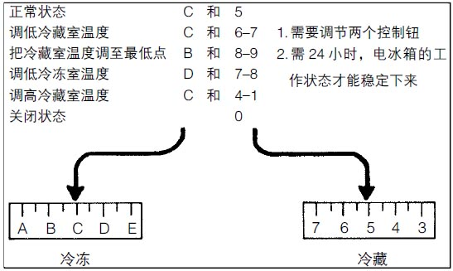

图1–8 我家的电冰箱

冰箱分为两个室：冷藏室和冷冻室，共有两个调温控制钮（位于冷藏室内）。上图是控制钮的使用方法。假设冷冻室的温度过低，冷藏室的温度正合适，你如何使用这两个控制钮，使冷冻室的温度升高，冷藏室的温度保持不变？

这台电冰箱使用起来如此麻烦，是因为厂家为用户提供了一个错误的概念模式。因为电冰箱有两个室和两个控制钮，用户很容易形成这样一个简单的模式：用冷冻室控制钮调节冷冻室的温度，用冷藏室控制钮调节冷藏室的温度。实际上，这台电冰箱只有一套温度调节器和一套制冷系统。一个控制钮负责温度调节器，另一个则负责分配输送到冷藏室和冷冻室内的冷空气流量，这就是为什么要交叉使用两个控制钮。厂家提供的这种概念模式使用户在调节温度时几乎无从下手，颇感受挫。如果有一个正确的概念模式，我们的日常生活会轻松容易得多（见图1–9）。

厂家为什么要提供错误的概念模式？也许设计人员认为正确的模式太复杂，不易被用户理解，但是错误的概念模式更糟糕。即便我认为自己知道了正确的模式，我还是不能正确地调节冰箱内的温度，原因在于冰箱的设计使我无法看出哪一个控制钮负责调温，哪一个负责冷空气流量，以及温度调节器装在何处。此外，操作得不到立即反馈也是一个弊端：谁能记得住24小时以前自己做了哪些调节呢？

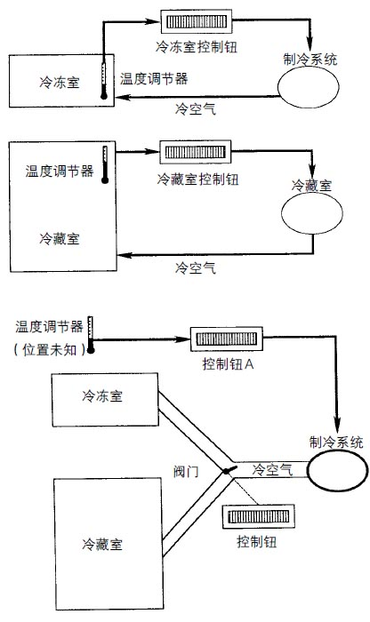

图1–9 我家电冰箱的两种概念模式

图A是根据控制钮及其使用说明形成的概念模式。

图B是正确的概念模式。

问题是，你根本看不出温度调节器的位置，也不知道这两个控制钮是在冷冻室，还是在冷藏室。

本书还将再次讨论概念模式，它是设计中的一个重要概念——心理模式（mental models）的一部分。心理模式是指人们通过经验、训练和教导，对自己、他人、环境以及接触到的事物形成的模式。一种物品的心理模式大多来自人们心中认为该物品能做什么和对物品构造的认识。我把物品的可视部分称为系统表象（system image，见图1–10）。当系统表象杂乱或不恰当时，用户就会觉得该物品操作起来很难，正如上面电冰箱的例子。如果系统表象不完全或自相矛盾，就会给用户带来麻烦。

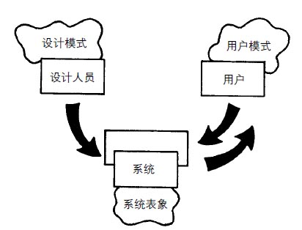

图1–10 几种概念模式

设计模式是指设计人员所使用的概念模式，用户模式是指用户在与系统交互作用的过程中形成的概念模式。系统表象基于系统的物理结构（包括用户使用手册和各种标示）。设计人员希望用户模式与设计模式完全一样，但问题是，设计人员无法与用户直接交流，必须通过系统表象这一渠道。如果系统表象不能清晰、准确地反映出设计模式，用户就会在使用过程中，建立错误的概念模式。

可视性

那些由于设计人员没有充分考虑可视性原则而造成的问题，几乎都能通过一个简单的物品——现代电话表现出来。

我站在办公室的黑板旁和一个学生交谈，这时，电话铃响了。我想把正在说的那句话讲完后再接电话，但是电话铃响了两下就停了。“对不起。”学生抱歉地说。“不是你的错，”我说，“没关系，电话会转到秘书那儿，她会接。”这时，我们听到秘书的电话响了起来。一声、两声，没有人接。我看看手表，6点钟，想必办公室工作人员已经下班了。我冲出自己的办公室去接秘书桌上的电话，但当我刚要拿起话筒时，电话却断了。我心想，电话可能又被转到另外一台机子上了。果真如此，旁边办公室的电话开始响起来。我赶紧跑过去，但那间办公室的门锁着。我又跑回自己的办公室取钥匙，但还没等我门匆忙打开，电话又断了，只听到另外一间办公室的电话在响。我心想，这是不是刚刚打给我的那个电话神秘地通过一个事先预定好的途径转到了别的电话机上？也或许这只是一个碰巧在此时打进来的电话？

其实，如果我的反应快一点，完全可以把电话转回自己的办公室。使用手册上写着：按照事先预定好的接听程序，按14接听打入的电话。或者，当电话分机在响时，按分机号，等候忙音信号，再按8接听分机上的电话。谁能看得懂这些说明？什么是“事先预定好的接听程序”？我怎么知道正响的电话分机号是多少？在遇到紧急情况时，我能记得那么多事项吗？绝对不可能！

由于电话自动功能的设计不当，追接电话成了现代办公室中一种新的游戏。设计人员考虑不周，也未让用户试验这些功能。此外，现代办公室里还有其他几种游戏。例如，电话铃响了，显示灯在不停地闪，但拿起话筒却听不到声音，这时你无奈地叫道：“我应该如何接这个电话？”另一个游戏被称为“这个电话没有暂停功能”，但实际上这个电话有这项功能。最后就是我们常听到的那句话：“你说什么？我给你打过去的？是你打给我的！”

很多现代电话系统具有一项新功能——自动重拨某个电话号码。它被称做“自动重拨”或“自动回复”。当我打一个电话对方不在或是占线时，我可以使用这种功能。在对方结束与他人的谈话，挂断电话后，我的电话就会自动重拨这个号码。数个“自动回复”可以同时运作。我说明一下该功能的使用情况：比如我拨了一个号码，对方没有应答，于是我就启用了自动回复功能。几个小时后，我的电话铃响了。我拿起话筒，说了声“喂”，只听到一声电话铃响，接着对方也说了声“喂”。

“喂，”我回应道，“请问是哪位？”

对方回答：“你是哪位？是你打电话给我的。”

我说：“不，是你打给我的，我的电话铃刚才响了。”

后来我才慢慢意识到这或许是我先前打的一个电话。于是我开始想，几个小时前我到底想给谁打过电话？我是否启用了好几次自动回复功能？我当初打这个电话的目的何在？

现代电话系统的出现并非偶然，而是精心设计的结果。某人或某个设计小组想出一系列自认为有用的功能，并设计出控制这些功能的方法，就形成了一套系统。我所在的那所大学一直很注重节约成本，他们可能是被各种各样的功能搞得眼花缭乱，花数百万美元安装了一套不受欢迎、很难操作的电话系统。他们为什么要买这套系统？在决定购买之前，采购小组会花了几年的时间做市场研究，看过不同电话公司的产品，收集了一大堆说明书和规格表。我本人也参与了采购活动，负责了解电话系统和计算机网络之间的交互作用，确保这两者可以兼容，而且价格要合理。据我所知，当时没有人想到要先试用这套电话系统，也没有人建议说把该系统安装在一个办公室，看看能否满足用户的需要，以及大家能否明白这套系统的使用方法。结果是一团糟，这个电话系统的最大问题是缺乏可视性，第二个弊端是缺乏概念模式。在采购和安装上节省下来的钱，远不足以补偿培训费用、漏接电话所带来的损失和挫败感。但据我了解，与之竞争的其他电话系统也存在着同样的问题。

最近我在英国医学研究会的APU实验室待了6个月。在我抵达之前，英国电话公司刚刚在那儿安装了一套具有很多功能的电话系统。电话机本身没有什么特别之处（见图1–11），是一种普通的拥有12个按键的电话，只是上面多了一个“R”键——我一直没有弄明白这个键的功能。

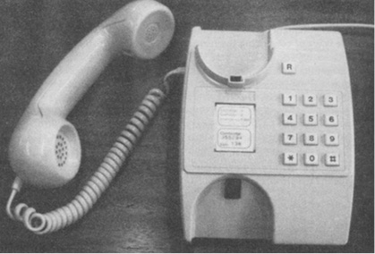

图1–11 英国电话公司设计的电话机

这是我在英国剑桥APU曾经使用过的一部电话机，样子是不是很简单？

电话系统是经常会出笑话的装置。没有人会用到所有的功能。有人甚至专门做过一个小型研究项目，把人们使用电话时的困惑记录下来。还有人编了一套被称为“专家系统”的计算机程序，这是人工智能领域的一个新发明，目的是为了引导用户处理复杂情况。当你需要在三个人之间进行电话会议时，你可以求助于专家系统。比如你正与人通话，需要接通第三个人加入你们的讨论，这时你得先打开计算机，安装专家系统，三四分钟后，键入你想要达到的目的，接着，计算机会告诉你具体的操作步骤。到这个时间，你可能已忘记了当初的操作目的，而且原来与你谈话的那个也许已经挂断了电话。尽管如此，使用这样一套专家系统也要比阅读并理解电话公司提供的说明书（见图1–12）容易得多。

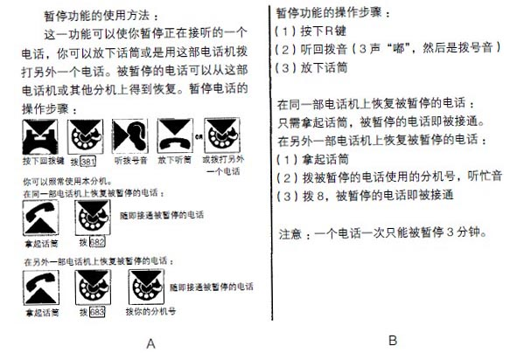

图1–12 现代电话机上使用“暂停”功能的两种方法

图A是英国电话公司提供的电话机的使用说明。使用“暂停”功能的程序似乎很复杂，用户必须记住3个三位数代码：681、682和683。

图B是爱立信公司的单线模拟电话机的使用说明。加州大学圣迭戈分校安装的就是这种电话。我发现图B中的说明比较容易理解，可是仍需要拨一个随意性的数字。在此例中，这个数字是8。

为什么电话系统如此让人费解？其实这并不存在概念上的困难，操作起来也应该很简单，不过是按几个数字键而已。电话机本身看起来并不复杂，只有15个控制键：从0到9、“#”键、“＊”键、话筒、话筒键和神秘的“R”键。除“R”键外，其他都是现代普通电话常见的组成部分。但是这种电话系统却很难使用，原因何在？

一位在电话公司工作的设计人员曾经对我说：

我曾参与设计过一些多功能电话，其中有些电话面板上带有“R”键。“R”键的功能实际上已经退化了，但老式电话上仍有这个键，而且很难将其去掉。这就像物种的演变，如果某种特征存在于基因组中，又不会产生任何负面影响，它就会一代代传下去。

有趣的是，像“R”键是否应该存在是由举例来决定的。比如有人问：“R键有什么用处？”就有人举例说：“广播寻人时，你可以用R键。”如果想不出任何例子，这个功能就会被删除。然而设计人员相当聪明，他们总是能想出听起来颇为合理的例子，说明各种东西的用途。因此，许许多多的功能应运而生，而且会存在很长一段时间。结果使本来很简单的东西设计得越来越复杂。

当我思考这个问题时，我决定用一种和电话系统同样复杂或是更复杂，但却易于使用的物品为例加以说明，所以我们不妨暂时撇下电话系统，来看看我的汽车。

我在欧洲的某家工厂购买了一辆新车。取货时，一名汽车公司的职员与我一同坐在车内，向我解释每个控制器的功能。解释完一遍后，我向他道谢，然后就把车子开走了。这部车内共有112个控制器，其中25个与收音机有关，另有7个用来调节车内温度，11个与车窗和遮阳篷——收音机、温度控制器、车窗和计算机，共有57个控制器，略超出控制器总数的一半。

为什么汽车具有这么多的控制器和功能，但却比电话系统易学易用？汽车的设计好在哪里？答案很简单：可视性程度高。控制和被控制之间建立了良好的自然匹配关系，每一控制器通常只有单一的功能，因此信息反馈清晰快捷，整个系统易被用户理解。总之，在汽车的设计中，用户意图、操作步骤和操作结果之间的关系十分具体、明确。

然而，在电话的设计中却看不到这样明确的关系，用户的操作动作和操作结果之间的匹配具有任意性，控制器被赋予了多种功能。因此信息反馈欠佳，用户无法确定是否已经达到了预定目标。总而言之，整个系统难以理解，功能不明确，用户意图、操作和结果之间的关系纯粹是随机的。

每当产品的功能种类超出控制器的数量时，就容易出现操作问题。电话系统具有24种功能，却只有15个控制器，而且没有一个控制器上标有功能说明。相比之下，车载计算机有17种功能，14个控制器，除个别情况外，每个控制器只有一项功能。具有一项以上功能的控制器的确难记难用。如果控制器的数量与功能种类相等，每个控制器就可以专门负责某一项功能，并可加上标示，使产品的功能显而易见。如果用户忘记了某项功能，只要看看控制项目，便能记得。反观电话系统，功能多而控制器少，就很难甚至不可能在每个控制器上注明功能，控制器也就不可能起到提醒用户的作用。难怪使用这种电话系统时人们会感到困惑了。再者，汽车的控制器清晰可见，它们的位置和操作模式都与功用之间建立了很清楚的关系。所以，如果产品的设计符合可视性原则，用户一看就能知道产品的各项功能以及各个控制器的作用。如果控制器的位置和功能之间的关系明确，用户操作起来就会很方便，也就无须记住各项使用说明了。

匹配原则

匹配这一专业术语是指两种事物之间的关系，在此特指控制器、控制器操作及其产生的结果之间的关系。以汽车为例，要想把车往右转，你就需顺时针转动方向盘。用户此时必须辨明两种匹配关系：112个控制器中只有一个负责汽车方向；方向盘不是往左转，就是往右转。这两种匹配关系都有些随意性，但是用户会很自然地选择方向盘和顺时针方向，因为它们和所需操作结果之间存在紧密可见的关系，信息反馈也很迅速，用户很容易记住，且永远不会忘记这种匹配关系。

自然匹配是指利用物理环境类比（physical analogies）和文化标准理念，设计出让用户一看就明白如何使用的产品。设计人员可以利用空间类比概念设计控制器，如控制器上移表明物体也上移；为了控制一排灯的开关，可以把开关的排列顺序与灯的顺序保持一致。有些自然匹配则是文化或生理层面的，例如，升高表示增加，降低表示减少，声音高表示数量多。数量、音量、重量、长度和亮度都是可以逐渐增加的变量。然而，在声音频率和数量之间却不存在这样的关系。声音频率高是否就意味着数量多？声音频率、味道、颜色和位置属于可替换性变量，性质的替换就意味着变化的产生。其他的自然匹配则是根据人的感知原理对控制器和信息反馈进行的分组和分类（见图1–13）。

匹配问题随处可见，它是日常用品难以使用的基本原因之一。再以电话为例，假如你想使用“对方无人应答，由对方回拨”的功能，一种电话系统的操作方法是：按一下“回拨”键，然后拨60，再拨你刚才打过的那个电话号码。

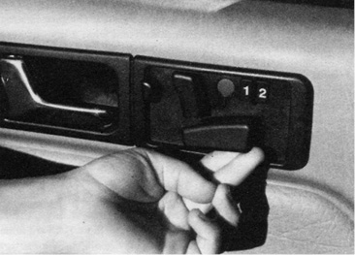

图1–13 奔驰车上的座位调节钮

这是一个自然配对极佳的例子。调节钮被设计成车座的形状，匹配关系非常直接明显。若想把座椅的前端抬高，只需要把调节钮上的对应部位往上移；若想把座椅靠背往后放倒，就把控制钮往后移。对绝大多数人来说，奔驰车肯定不属于日用品的范畴，但是在设计中应用自然匹配原则并不需要花更多的钱，它完全可以用在普通物品的设计中。

这种操作方法存在几个问题。第一，对功能的描述相对复杂，而且不完全。如果两个人都设置了“回拨”功能，该如何处理？万一对方一周以后才回拨呢？万一你已经设立了四五个其他功能呢？如果你想取消“回拨”功能，又该如何操作？第二，所需操作步骤具有任意性——为什么要拨60，而不是73或27？用户如何记住这个随意的数字？第三，最后一个步骤似乎是多余、不必要的。为什么要重拨一次对方号码？这个号码刚刚被拨过，电话机为什么不能把它记下来？第四，缺乏反馈。我如何知道自己的操作是否正确？也许我已把电话挂断了，也许我设立了某种其他的特殊功能，而我却无法及时看到或听到任何反馈信息。

只有当产品功能的可视性高，控制器和显示器的设计也自然匹配，产品才会方便好用。这个原则很简单，但却很少被运用在设计中。要想设计一件优秀的作品，需要设计人员精心考虑策划，并关注用户的需求。有时，我们也会碰到好的设计：

有一次，我到奥地利的格蒙登开会。其间，我们一群人乘坐着一辆崭新、造型优美、高科技的德国旅游大巴去观光。我坐在司机后面，吃惊地看到他的面前有数百个控制器。

“这么多的控制器，你是如何学会使用的？”在会说德语的同事的帮助下，我问司机。

“我不明白你为什么要这样问。”他回答说，“每个控制器都有适当的位置，操作起来没有丝毫困难。”

每个控制器都有适当的位置，一个控制器负责一项功能，这是多么好的设计原则。当然，这个原则说起来容易做起来难。不过这是一条基本的自然匹配原则：应当让用户清楚地看到控制器和操作方法之间的关系。我还将再次讨论这一话题，要做到自然匹配不容易，但这对设计来说却非常关键。

我在上面曾描述过自己车内的控制器总体来说方便好用，但实际上，这部汽车的设计也存在很多问题。设计人员的目的似乎是要让用户接触到所有的控制器，并能看到所有的显示器。这种想法很好，但却不够完美。

举一个简单的例子。收音机喇叭控制钮是个简单的装置，它决定着声音是从前面的喇叭，还是从后面的喇叭，抑或是从这两处的喇叭同时发出来（见图1–14）。从左往右，或是从右往左转动控制钮是个很简单的动作，但是用户如何知道该往哪个方向转才能使声音从前面的喇叭，或是从后面的喇叭发出来？如果用户往前推控制钮，声音就从前面的喇叭发出，往后拉控制钮，声音就从后面的喇叭发出，这样的设计就符合自然匹配原则了。但是车内收音机喇叭控制钮的实际设计却将前后运动转变成左右运动。更糟糕的是，控制钮上没有说明文字，用户手册上也未解释该装置的使用方法。

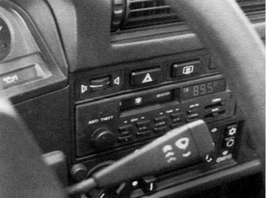

图1–14 汽车内收音机前/后喇叭控制钮

转动上面标有喇叭的控制钮，就可以选择收音机里的声音是从前面的喇叭，或是从后面的喇叭，抑或是从前后两个喇叭同时传出来。把控制钮往一个方向转到尽头，声音就会从前面的喇叭传出；往相反的方向转到尽头，声音就会从后面的喇叭传出；把控制钮转到中间位置，声音就会从前后两个喇叭同时传出。问题是，你根本看不出哪个方向是控制前面喇叭的，哪个方向是控制后面喇叭的。想想看，你在开车时，一边要调试收音机的喇叭，一边还要注意前面的路况，会有多麻烦。

这个控制钮应当设计成可以前后推拉的装置，或是将它转动90度使它变成上下滑动的旋钮，使用户可以进行上下调节。往上转动控制钮，声音就从前面的喇叭发出来。虽然这不完全符合自然匹配原则，但至少与人们的习惯做法相一致。

实际上，汽车和电话都有简易和复杂的功能。只不过汽车的功能设计更合理些，方便好用的功能占多数，能满足用户的各项需求。电话的设计却并非如此，其每一项特殊功能即令人费解又很难用。

汽车和电话上那些方便好用的功能具有很多共同之处。那就是，第一，可视性强；第二，符合自然匹配原则，即控制器和功能之间具备密切、自然的关系。

反馈原则

反馈是控制科学和信息理论中一个常用的概念，其含义为：向用户提供信息，使用户知道某一操作是否已经完成以及操作所产生的结果。试想你在和一个人谈话，但却听不到自己的声音，或者你在用铅笔绘画，但却看不到任何笔迹，这两种情况都缺乏信息反馈。

电话行业过去曾风光一时。那时，美国的电话系统还未被拆分成数个相互竞争的公司，电话机的外观很朴实，功能也不多，设计者也非常注重用户的需要。贝尔电话实验室的设计人员在反馈原则上花费了很多心思，使用户接触电话上的按键时会有一种特殊的感觉。按下一个键时，用户就会听到某种声音，以确定刚才的按键方法是否正确。一旦电话被接通，就会听到喀嚓声或其他声音，使用者就能知道电话的工作状态。说话人的声音也能适度地反馈到听筒，从而帮助他调整自己的音量。现在，所有这些都改变了，电话的功能越来越多，价格也比以前要低。但客观地说，这些新的设计却突出了科技发展所带来的问题：功能越多，产品就越复杂。但是这一问题并不能成为设计走下坡路的正当理由。

为什么现代电话系统既难学又难用？功能多，反馈少是基本问题所在。假设所有的电话机上都有一个小显示屏，按下某个键，显示屏上就会出现一个简短的菜单，罗列出该电话所有的功能，用户按下另外一个键，即可选择所需的功能。如果还需要进一步的操作，显示屏就会告诉用户具体的操作步骤。解决这一问题也可用语音提示来代替显示屏。这种设计只需在电话机上加两个按键：一个用来显示电话功能，另一个用来选择所需要的功能。当然，这种电话机的价格会稍微高一些，但却能使电话方便好用。5

可怜的设计人员

设计出好的产品并不是件容易的事。厂商希望尽量降低成本，销售商希望产品能够吸引顾客。用户在商店采购时，会注重产品的价格、外观和品牌，但在家中使用这些产品时，则会更在乎产品的功能和效果。而修理人员所关心的则是产品拆装、检查和维修的难易程度。与产品打交道的各方有不同的需求，而且这些需求还经常相互冲突。即便如此，设计人员也是能够做到让各方都很满意的。

计算机用的3.5英寸磁盘是一个成功设计的例子。一张表面涂有磁性材料的圆薄片，封装在硬塑料套内——这个塑料套是为了保护磁性材料免遭损害（早期的软盘上没有这一保护装置。）再用一个可以滑动的金属套保护容易受损的磁面，当磁盘插入计算机时，金属套就会自动打开。磁盘呈方形，将其插入电脑有8种可能的方法，但只有一种是正确的。万一插错了怎么办？我试着把磁盘的另一侧插进去，发现设计人员已经想到了这一点。只要你稍加观察就会发现塑料套并非正方形，而是长方形，因此你不可能从长的那一侧插进去。我又试着把磁盘前后倒置地插入，发现只能推进去一点。磁盘上小的突起、凹陷和切口使可能的8种插入方法中只有一种是正确的。这真是绝妙的设计！

我所用的毡制粗头记号笔是另一个成功设计的例子。这支笔的一侧有凸起的罗纹，以别于其他各个侧面。仔细观察就会发现记号笔的笔尖有一个小角度，使用时如果把带罗纹的一侧朝上，食指握在罗纹处，就会产生最好的书写效果。其他的握笔方式也可以，只是写起来效果欠佳。罗纹的设计是一个小小的使用方法提示，它非常有用，而且不影响视觉的美观。

世界上到处都能发现这类设计优秀的小产品，对人们的生活大有帮助。设计人员仔细考虑了产品的使用方法、用户可能犯的各类错误以及用户希望产品所具备的各项功能后，才在设计中加入了一些小细节。

那么，为什么有很多良好的设计构想却未能在市场产品中得到体现呢？为何有些好的东西总是昙花一现？我曾经和一位设计人员谈论过在推出最优产品的过程中所遇到的挫折：

想要把一个产品设计好，通常需要尝试五六次。如果这类产品已经在市场上站稳脚跟还行，但若设计的是一种全新的产品，情况就大不相同了。比如某家公司想推出一种具有市场轰动效应的产品，问题是，如果这真的是一种具有革新性的产品，那么恐怕没几个人能在首次尝试中就把它成功地设计出来。所以必须经过数次的尝试才能成功。如果将一款设计好的革新性系列产品投放到市场后遭遇失败，那它就恐怕很难再有翻身之日了。这种产品也许还可以再重推第二次，甚至第三次，但若还是不能成功，它的寿命就会宣告终结，成为大家所公认的一项失败。

我问这位设计人员：“你的意思是说一个成功的设计需要经历五六次的尝试？”

“是的，至少要尝试五六次。”他回答道。

“但是你也说过，如果一个新产品在市场上出现两三次后，销路仍旧不佳，那么这种产品就彻底失败了，是吗？”我问道。

“是这样的。”他说。

“那就意味着一项新产品，不论设计构思有多好，注定都会失败。”

“现在你终于明白了，”这位设计人员说道，“有人试过用语音控制照相机、饮料机和复印机之类的复杂设备，但都失败了，之后再也没有人尝试。真可惜，因为这种设计构想非常好。当你的手或眼睛忙于其他事情时，能用语音对机器下指令，将会是多么方便。但由于早期的几次尝试不成功，遭到了公众的嘲讽，此后，就无人敢再尝试了，尽管有很多地方需要这种产品。”

技术进步带来的矛盾

技术可以使人的生活更加方便、更具趣味性，然而每项新的技术在给人类带来益处的同时，也会使生活复杂化，增添人的挫败感。一项新技术的发展通常遵循一个U形曲线：开始很复杂，后来逐渐简单化，接着又变得复杂起来。新产品刚刚问世时，复杂难用。随着技术人员经验的积累和技能上的成熟，产品会变得简单、可靠，功能上也得到改善。但当这一行业达到稳定状态后，新的设计人员就会想办法增加产品的功能，而这通常会使产品复杂化，有时还会降低产品的可靠性。手表、收音机、电话、电视这些行业都经历过U形曲线式的发展过程。以收音机为例，早期的收音机相当复杂，收听某一电台节目时，需要调节好几个部分，包括天线、无线电频率、中波频率、灵敏度和音量。后来的收音机要简单得多，只需要开和关、搜索电台和调节音量。但是最近生产的收音机又变得复杂起来，或许比初期的收音机还要复杂。现在的收音机被称为“调频机”，上面有一大堆控制键，还有开关、滑动杆、指示灯、显示屏和仪表。现代收音机的技术性能优越，音质高，收听效果好，功能强，但操作起来却很麻烦。那么新技术的优点何在？

技术进步给设计带来了巨大的难题。几十年前的手表设计得很简单，用户只需定时和上发条。那时的手表只有一个控制器——手表侧面的小金属栓。标准的控制项目只有一个小金属栓，将之旋转就能上紧发条，使手表走动。把金属栓往外拉，然后旋转，即可调整时间。这种操作方法易学易做，小金属栓的转动和指针的转动之间存在合理的关系。这种设计甚至考虑到了人们容易犯的错误：平时金属栓所在的位置只能用于上发条，即使无意间转动了金属栓，也不会改变表上的时间。

现代电子表上没有发条，改用效力持久的电池带动一个小马达，用户所需要做的只是设定时间。小金属栓仍旧有用，因为手表总会时快时慢，偶尔需要调整。但是现在电子表上的金属栓要复杂得多，价格也比以前高。如果设计上的改变仅仅是用电池代替发条，那就不应该出现任何使用上的麻烦。问题是，新技术给手表增添了很多功能：显示星期、月份和年份，还可以倒计时，当跑表或闹钟用，显示各个时区不同的时间，甚至用做计数器和计算器。可是这些附加的功能带来了问题：如何在尽量缩小体积、降低成本和复杂程度的要求下，设计出功能如此之多的手表？需要设计出多少按键才能使手表正常运转，操作方法简单易学，而且又不太贵？我实在难以找到这些问题的答案。每当产品的功能种类和所需的操作步骤多于控制器的数目时，设计就会变得不自然、复杂、带有任意性。技术使产品的功能增多，简化了人们的生活，但同时又把产品变得难学难用，使人们的生活复杂化，这就是技术进步带来的矛盾。

我们不应该把技术进步带来的矛盾作为拙劣设计的借口。增添产品的功能的确会增加控制器的数目，使操作方法复杂化。但是善于运用优秀设计的原则了可以帮助你处理好这类问题。

有一次上课时我给学生布置了一道家庭作业题，让他们设计一个多功能的时钟收音机。

一家制造商聘请你设计新产品，希望你把下列物品合并为一体：

·AM–FM收音机

·卡式录音机

·CD机

·电话

·电话录音机

·时钟

·闹钟（闹铃响时，可打开收音机、卡式录音机或CD机）

·台灯或床头灯

制造商还想加入一个两英寸的小电视和控制咖啡壶或烤面包机的电源开关。

你的任务是：

1.提出该产品的制造方案；

2.设计控制面板；

3.证明你的设计确实可以满足顾客的需要，且方便好用。

陈述以上3个任务的具体对策，解释你所设计的产品的合理性。

还要画出一张控制面板的设计草图，要求把上面罗列的各类物品在控制面板上标出，并简要说明和分析设计中所考虑到的各种因素。

答案是否符合要求，取决于下列几个方面（图1–15中的设计方案不合格）。第一，能否满足用户的真正需要。我期望学生能去拜访那些可能成为产品用户的人，观察他们如何使用目前已有的电器，从而明确他们将会怎样使用正在设计中的多功能产品。第二，是否所有的控制器都既好用，又好认，并且能够尽量避免操作中的人为差错。时钟收音机通常是在无照明情况下使用的，用户往往从床上伸手去摸索某个控制键。因此必须考虑如何设计，才能使用户即便在黑暗中按错键，也不会出现严重后果（然而，现在有很多时钟收音机不容出现操作上的差错，例如，无意中按错了键，时钟上的时间就被更改了）。最后，这项设计应该把成本、可制造性和美观等现实因素也考虑进去，而且设计的产品还要得到用户的认可。这个作业的目的是为了让学生意识到科技带来的矛盾。当功能增加时，产品难免会变得复杂、不好用，但是聪明的设计会大大降低这一矛盾所造成的负面影响。

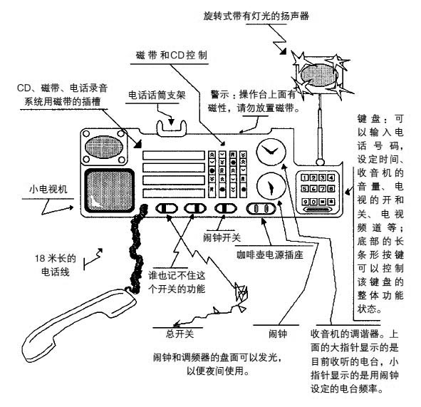

图1–15 我给学生出的那道设计题的一种答案

这个设计方案完全不符合要求。

注释

1 取自W. H. Maryall(1979), Principles in Design。

2 预设用途（affordance）的概念和它提供的要领是由心理学家吉伯森（J. J. Gibson）的研究衍生而出，他研究人如何观察外界。我认为预设用途是内心对外界事物诠释后的结果。它是根据我们对外界事物过去所得的知识和经验作用到我们对该事物的感觉。我的看法与吉伯森派的学者没有冲突。不过这些心理学界内部的辩论对于我们在这里谈的没有多大影响（见Gibson，1977，1979）。

3 取自D. Fisher and R. Bragonier, Jr. (1981), What’s What:A Visual Glossary of the Physical World 。

4 取自Recognition-by-Conponents: A Theory of Human Image Understanding, Psychological Review, 1987(94), 115-147。

5 比这个更复杂的系统也已经成功研发出来了。一个例子是IBM为1984年世运会设计出一个语音记录系统。运动员的亲戚朋友从世界各个角落打电话来，运动员说各种不同的语言，有些人对美国电话系统并不熟悉，但IBM细心地应用心理学的原理，在设计阶段，不断请人试用。结果做出来的系统好用、能用、容易了解。好的设计是可以做得到的，但是从设计初期就得开始（请参照Gould, Boies, Levy, Richards and Schoonard, 1987）。

1. 1982年法院将美国电话电报公司，也就是AT&T一分为八，在世界上最早打破了电信行业的垄断。——编者注



第二章  
 日常操作心理学

有一次我和家人在英国度假，租了一栋家具齐备的房子。一天，女房东回来找一些个人材料。她想打开文件柜最上面的抽屉，可是前推后拉、左推右推、上推下推都无法打开。这时我主动上前帮忙，晃动了一下抽屉，扭了扭前面的板，用力往下压，再用手掌拍了一下前面，结果抽屉就开了。“噢，”她说，“对不起，我对一些机械的东西真是没办法。”

替设计人员代过

我研究过人们在使用机械设备、电灯开关、计算机操作系统、文字处理器以及飞机和核电站的设备时所出的差错。错误发生时，人们总会感到内疚，不是试图隐瞒错误就是责怪自己“太笨”或“手脚不灵活”。没有人愿意让别人观察自己操作时的拙劣表现，我的研究工作的开展也因此会遇到障碍。尽管我向他们指出产品设计上有毛病，其他人也犯过同样的错误，但他们还是责怪自己。尤其当这些操作任务看起来都很简单时，更容易发生。他们似乎总是认为自己在操作上很笨拙。1

一家大规模的计算机公司曾经请我评估一种新产品，于是我花了一天的时间学会如何使用它，并试着用它来解决各种问题。我发现使用键盘输入数据时，必须要分清“Return”键和“Enter”键。如果使用错误，就会丢失前几分钟输入的信息。

我向设计人员指出这个问题，解释说我自己犯了好几次这样的错误；照我的分析，其他用户也很有可能会犯同样的错误。设计人员的第一反应是：“你为什么会出现那样的错误？难道你没有看使用手册吗？”接着，他就开始解释这两个键的不同功能。

“是，是，”我连忙说道，“我明白这两个键的不同之处，我只是在操作时容易把它们弄混淆。它们的功能相似，在键盘上的位置又很接近，而我的打字速度又相当快，经常不加思考地就按了‘Return’键。我敢肯定别人也有类似的问题。”

“没有。”设计人员说道。他声称我是唯一抱怨这一点的人，公司的秘书使用这种新产品已经有好几个月了，并未出现此问题。我不相信他的话，于是我们一同去找了几个秘书，问她们是否在按“Enter”键时，常常会误按“Return”键，是否因此丢失了一些工作资料。

“噢，是的，”秘书们回答道，“我们经常出这样的错。”

“那为什么没有人提出这个问题？”我接着问道。因为公司鼓励她们汇报使用新产品过程中所遇到的全部问题。

理由很简单：如果新产品发生故障或是出现一些奇怪的现象，秘书们就会如实汇报，但是当她们错把“Return”键当做“Enter”键，她们就会责怪自己，毕竟使用手册上写得很清楚。

当然，人人都会出错。复杂用品通常附带有使用说明，用户不看说明就进行操作，自然会出差错或陷入迷惑。但是设计人员也应当格外用心，以设法降低操作错误所带来的损失。以下是我对人为差错的看法：

如果某种错误有可能发生，就一定会有人犯这样的错误。设计人员必须考虑到所有可能出现的错误，在设计时尽量降低差错发生的可能性或是减轻差错所造成的不良后果。用户能够很快地发现自己犯了错误，如果可能的话，用户应改正这些错误。

日常生活中的错误观念

日常生活中充满了各种错误观念，这一点不足为奇，因为我们经常要应对不熟悉的环境。心理学家对错误和错误观念非常感兴趣，因为它们提供了有关人类思维组织和运作的重要线索。许多日常生活中的错误观念被认为是“幼稚的”或“通俗的”。其实，不只是平庸之辈才会有各种错误观念，亚里士多德就曾总结出一整套物理学家认为是奇怪可笑的理论。然而他的理论与常识和人们的日常所见更加吻合，我们从学校书本上学到的物理学知识才是抽象高深的理论。亚里士多德的物理学可被称为通俗物理学。我们只有在研究过艰深难懂的物理世界后，才会明白为什么通俗物理学的观点是错误的。

亚里士多德的通俗物理学

例如，亚里士多德认为运动的物体只有在外力的推动下才会继续保持运动状态。现代物理学家认为这是无稽之谈：物体之所以继续运动是因为没有外力的阻挡，这就是牛顿第一运动定律，它促进了现代物理学的发展。然而，任何一位曾经在街上推过重箱子，或是在野外徒步跋涉过数公里的人都认为亚里士多德是正确的。如果你不继续往前推进，运动就会终止。当然，牛顿和他的后继者假设的是一种不存在阻力和空气的情况，而亚里士多德所处的的环境到处都有阻力和空气。一旦有了阻力，运动的物体就会停下来，除非你不停地用力把它往前推。亚里士多德的理论固然站不住脚，但却合理地解释了我们日常生活中观察到的现象。现在，请你试着回答下面两个问题。

1.我一只手拿着手枪，向水平方向瞄准一个目标，另一只手拿着一颗和手枪里同样的子弹。手枪里的子弹和手中的子弹距离地面的高度是一样的。我在开枪的同时松开另一只手，使手中的子弹自由落地，请问哪一颗子弹先落地？

2.想象一个带着球跑的人，松开手中的球，请问球着地的路线是图2–1中A、B、C中的哪一个？2

物理学家对第一个问题的看法是：两颗子弹同时落地，子弹的下落速度并不受高速水平运动的影响。我们为何要接受这一看法？快速运动的子弹难道不会像飞机那样产生一种往上的作用力，从而在空中运动的时间要长一些吗？物理学理论建立在没有空气存在这样一种前提下。人们普遍的观点是，手中的那颗子弹要比从手枪里射出的子弹提前落地。这是一个错误的观点，但是看起来并不奇怪。

我们猜测第二个问题中的球会垂直下落，但实际上，它是顺着抛物线A（见图2–1）的轨迹到达地面的。因为，人带着球跑，球便具有了一个水平运动速度。在落地之前，球会一直保持这种向前运动的状态。3

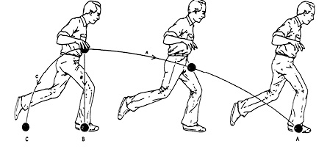

图2–1 人在跑动的过程中扔下手中的球

球着地的路线是A、B还是C？波士顿学校的六年级学生中，只有3%的人选择了正确答案A，在剩下的97%的学生中，选择B和C的人各占一半。高中学生的表现也好不了多少。有41位高中生刚刚学习了一个半月的牛顿物理学，他们中只有20%的人答对了这道题，选择B和C的人几乎各占40%。

通俗物理学就像心理学和其他领域中的通俗观念一样，虽然是错误的，但是听起来却很有道理。有时，这种错误的观念会给我们带来麻烦，所以我们需要方法来理解不熟悉的事物。

人类习惯于对外界事物加以解释

我们习惯对事物加以解释，这就形成了针对事物作用方式、事件发生过程和人类行为方式的概念模型，即心理模式。这类心理模式有助于我们理解自己的经历，预测我们的行为结果，应对出乎意料的情况。我们拥有什么样的心理模式取决于我们的知识结构，而不论这些知识是真实的还是想象中的，是粗浅的还是精深的。

心理模式经常是根据零碎的事实构建而成的，对事实的来龙去脉只有一种肤浅的理解，并依据某种通俗心理学，形成对事物起因、机制和相互关系等各种因素的看法，而这些因素或许并不存在。一些错误的模式会导致人们在日常生活中受挫，例如前面曾经提到过的电冰箱，我不知道如何调节冰箱内的温度，因为我的心理模式与实际不相符。假若对复杂的设备，诸如工厂里或飞机上的设备，产生错误的心理模式，后果将不堪设想。

以室内温度调节器为例，它的工作原理是什么？除非东猜西猜，否则我们无法直接知道它是如何工作的。我们走进房间，感觉太冷，于是把温度调节器调高一些，使室内温度逐渐升高。这与烤箱、烧陶窑、空调或其他任何可以调节温度的用品一样。如果不够热，就把温度调高；太热了，就把温度调低。可是，温度调节器到底是如何工作的呢？

当你置身于一间很冷的屋子，想尽快暖和起来，于是你把温度调节器开到最大值，室温是否会升高得快一点？你使用烤箱时想让温度尽快达到理想值，是否应该先把温度旋钮转到最高刻度，待温度合适时，再调到低一点的刻度？要想迅速降低室温，是否应把空调设定到最低温度？

如果你的答案是肯定的，那你就错了。你对温度调节器的看法属于通俗理论。针对温度调节器的通俗理论通常分为两类：定时理论和量性理论。定时理论主要针对温度调节器的运行时间。温度调得越高，系统作用的时间就越长；把温度调到最高值，该系统就会持续不停地运转。因此，若想使室温尽快升高或降低，就需把温度调节器开到极限值，使系统不间断地工作。量性理论主要针对温度调节器冷暖空气的流量，把它调到极限值，就能迅速达到最大的制冷或加热效果。4

实际上，温度调节装置仅仅起到一个开关作用。不论是加热器、烤箱还是空调，它们的温度调节装置要么处于全开状态，要么处于关闭状态，没有半开或半关的情况。当这些用品的温度达到设定值时，温度调节器就会自动关闭，所以把温度调到最高点并不会迅速达到理想效果。5

这个例子真正要说明的是：并非只有某些人才会形成错误的观念，人人都在用心理模式来解释他们所观察到的一切。温度调节器的设计使用户无法知道正确的操作方法，在没有外部信息的条件下，人们就凭着想象设想温度调节器是如何运作的，只要他们的心理模型能够用来解释所观察到的事实。

找错怪罪对象

“你来看看！”一位同事大声对我说，“我的计算机终端又出毛病了。肯定是图书馆的错！每次我一连接到图书馆的书目就有麻烦，现在连电子邮件都没法看。”

“不会吧，”我回答道，“你的电源供应都中断了，一个计算机程序不可能导致这种程度的破坏。”

同事说：“我只知道每当我使用新的图书馆电子目录查询某位作者时，我的计算机就无法正常工作。一用到那个新程序就出现问题，这不应该是巧合。”

但这的确是巧合，后来他发现是计算机电源烧坏了，与新程序无关。但这样的巧合足以让人推断两件事情之间存在着因果关系。

我在前面曾经说过人们遇到技术问题时，总认为是自己的错，事情实际上并没那么简单。人们倾向于找出事情的缘由，不同的人可能会找出不同的原因。一旦两件事接连发生，人们就会认为它们之间具有某种因果关系。例如，我在R结果产生之前，做过动作A，那么我就会得出结论说A一定导致了R，即便A和R之间并没有关系，就像上面所举的计算机的例子。如果我们希望一个动作产生某种结果，但却失败了，或是在动作与结果之间经历过一些中间环节，情况就会更加复杂。

失败了，是谁的错？我们找不到明确的答案。“归罪心理学”相当复杂，目前还没有人把它彻底地研究明白。有时，人们似乎认为归罪对象与结果之间存在因果关系。“认为”这个词很关键，表明这种因果关系不一定存在于现实之中，只是人们认为它是存在的。有时，我们会把一些与结果毫无关系的事情认定为原因，有时我们会忽视真正的罪魁祸首。

我们在找寻失败原因时，所拥有的信息太少，有些信息或许还是错的，结果我们的抱怨或嘉奖几乎完全脱离事实。日常用品看起来很简单，却会带来问题。假设我想用一件日常物品，但不知如何用，这到底是谁的错？是我的问题还是物品的问题？我们很可能会怪罪自己。因为我们相信其他人都知道使用方法，而且该物品看起来并不复杂，我们就会下结论说那一定是自己的问题。所以，其实是物品的问题，大家却认为是自身的错，便不会向别人提及所遇到的困难。于是用户保持沉默又总感到内疚和无助。

有趣的是，人们在使用某日常物品时遇到挫折而埋怨自己的倾向，与常规的归罪习惯有所不同。总的来说，人们习惯把自己的问题归咎于环境，而把别人的问题归咎于性格。

来看一个虚构的例子。汤姆是办公室的“捣乱分子”，今天，他上班迟到了。他在开门关门时，把门撞得砰砰作响，还冲同事们大嚷大叫。“嘿，”同事们说道，“他又发作了，总是为一些小事大发脾气。”

我们来听听汤姆的想法。“今天过得糟糕透了，”他解释说，“早上起床晚了，因为闹铃响时，我想再睡五分钟，结果按错了闹钟上的键，把时间调乱了，结果多睡了一个小时。那不是我的错，而是闹钟的设计有问题。我没有来得及吃早餐，就匆匆赶来上班。因为迟到了，我又未能找到近一点的停车位。慌乱之中，我的文件散落在街上，全都弄脏了。我走进办公室想倒一杯咖啡，却发现咖啡机空空的。这一切都不是我的错。我经历了一系列不幸的事。是的，我对同事的态度不好，但谁在这种情况下不是这样？他们应该能够理解。”

但是汤姆的同事看到的却是事情的另一面。他们不可能知道汤姆的内心世界或是他在早上的经历，他们所能看到的是：汤姆仅仅因为咖啡机里没有咖啡，就冲他们大声嚷嚷。这使他们回忆起汤姆在过去也曾有过一次这样的举止，于是得出结论：“他一直是这样，为一些鸡毛蒜皮的小事大发脾气。”同样的一件事，却有两种不同的看法和解释。主角汤姆认为他的举止是对生活中不幸事情的合理反应，但是旁观者却认为汤姆之所以这样，是因为他的暴躁性格。

把自己的不幸归因于环境因素，把他人的不幸归因于性格因素，似乎都是很自然的事。可是，当一切进展顺利时，人们就会归功于自己的优良素质和智慧。“我今天的表现很出色，难怪我们会如此成功地完成这个项目。”旁观者却不以为然。当看到他人有良好表现时，人们会认为这是环境造成的。“琼今天真走运！老板过来时，她刚好站在那儿，所有的功劳都让她一个人占了。有些人总是交好运。”

总而言之，当人们不知道如何使用简单物品时，不论是抱怨自己还是归罪于环境或性格，都反映出一种错误的心理模式。

习得的无助感

习得的无助感（learned helplessness）可用来解释人们的自责心理。它是指人们在做某事时多次经历失败，便认为自己实在无法做好这件事，结果陷入无助的状态，不再进行尝试。若是经常遇到这种情况，人们就会产生严重的心理障碍。习得的无助感发展到极限，会导致忧郁症，使人无法过日常生活。有时，几件不幸的事情碰巧接连发生，就足以使人感到无助。作为忧郁症的前期表现，这种现象已在临床心理学中得到广泛研究。即便是使用日常物品，若是遇到几次挫折，也很容易让人产生无助感。

教出来的无助感

对新技术和数学的恐惧是否源于这种无助感？有了几次失败的体验之后，人们是否会对每件新技术产品、每一道数学题都心怀畏惧？或许是。实际上，日用品的设计（和数学课程的设计）似乎一定会导致无助感，我们称这种现象为教出来的无助感（taught helplessness）。

由于物品的设计很糟糕，容易使用户产生误解，再加上错误的心理模式和不良的信息反馈，人们一旦发现自己不会使用某种物品时，就会感到内疚，尤其是当他们觉得别人不会遇到同样的问题时。以普通的数学课程为例，每一节新课的设置都假设学生已完全理解掌握了以前学过的知识。单个的数学概念或许很简单，可是你在某一阶段一旦落后，就难以跟上进度，结果就形成数学恐惧症。其原因不在于数学本身的难度，而在于课程的安排，致使一个阶段的困难成了下一个阶段的学习障碍，一次做题的失败经历所产生的自责心理便会让你对所有的数学题都心生畏惧。相似的情况也经常出现在新技术的运用过程中。如果你在某项技术操作中失败了，你会认为是自己的错，于是开始了恶性循环：你认为自己做不了这种工作，下一次面临同样的工作时，你甚至不去尝试就放弃了。你认为自己没有能力做某事，结果真的做不了了。

人类思考和解释的本质

要想找到问题的症结所在并不容易。许多重大事故发生的部分原因就是人们对故障的判断出现了偏差。训练有素、高技能的工作人员在使用复杂设备时，突然出了问题，他们必须弄明白问题出在什么地方。大多数工业设备都很可靠，当仪表显示不正常时，工作人员会认为是仪表本身有毛病。通常这是正确的判断，但如果真的是设备问题，把故障归咎于仪表，就有可能酿成大祸。

由于判断失误而导致工业事故的例子比比皆是。人们往往在事故发生后才开始分析、了解事故原因，很难明白当时的工作人员怎么会犯下如此的错误。但对事故当事人来说，事情的发展过程却是极其自然的。

美国三英里岛核电站的工作人员按下了关闭阀门的那个按钮——阀门事先是开着的，使多余的水从炉心流出。可实际情况是，阀门有毛病，关不紧，但控制板上的指示灯却表明阀门已经处于关闭状态。这个指示灯所直接监控的其实并不是阀门，而是通向阀门的电流，也就是以电流情况来判断阀门的开关状态。工作人员知道这一点，事实上，他们当时也确实检查了阀门外管道内水的温度，发现水温很高，这表明仍然有水从应该已经关闭的阀门流出来。工作人员事先也知道这个阀门有泄漏问题，但平时的漏水量很小，因此认为不会影响到整个设备的运转。但是他们想错了。从阀门漏出的水量相当大，成为导致核灾难的主要原因。我认为工作人员当时的判断是完全合理的，设计糟糕的显示灯和不能准确反映阀门工作状态的设备才是造成事故的真正原因。

类似的例子还有很多。我曾研究过多起飞行事故。其中有一起涉及从佛罗里达州的迈阿密飞往巴哈马首都拿骚的洛克希德L-1011客机。飞机在距离迈阿密180公里处的大西洋上空时，油压表显示三个发动机中有一个出现了低压状况。于是，飞行员关掉这一发动机，转向返回迈阿密。8分钟后，另外两个发动机的低油压指示灯也亮了，仪表显示三个发动机内的油已经全部用完。飞行员该怎么办？他们不相信这种情况是真的，毕竟三个发动机内的油同时耗尽的可能性是百万分之一。美国国家交通安全局也宣布说：“飞行员的分析是合乎逻辑的，在当时那种情况下，大多数飞行员都会做出同样的判断。”

到底怎么回事？第二和第三发动机的确因为没油而停止运转，没有一个发动机可以发挥作用。飞行员决定在海面紧急降落。因为太忙，没有及时通知机组人员让乘客做好准备，客舱内一片慌乱。在飞机快要降到水面的最后时刻，飞行员设法启动了第一发动机，飞机最后平安抵达迈阿密，但在跑道的尽头，第一发动机也彻底停止了运转。

为什么三个发动机都出现了故障？后来人们发现这三个发动机上的油塞都没有装O型环，致使机油全部漏光。O型环的安装由两位工作人员负责（一人负责机翼上的两个油塞，另一人负责飞机尾部的油塞），他们出现同样的失误是由于那天更改了安装O型环的手续。这一事件颇具教育意义，因为其中出现了四大不同的问题：漏装了O型环，检修程序不完备，故障分析错误，以及对乘客的处理方法不得当。幸亏没有人受伤，这下美国国家交通安全局的分析员可以写一篇非常吸引人的报道了。

和大多数人一样，我也出现过判断错误。我和家人从圣迭戈开车前往北部800公里外位于加州马默斯的一个滑雪场，行程10~12小时。途中，我们看到越来越多的拉斯韦加斯饭店和赌场的广告牌。“真奇怪，”我们不禁说道，“拉斯韦加斯的确在距城很远的地方做广告，甚至在圣迭戈也能看到他们的广告牌，但在通往马默斯的路上做广告，似乎有些过分了。”我们停车加油后，继续往前开，直到后来找地方吃晚饭时我们才发现，大约两小时前，也就是停车加油以前，我们拐错了一个弯，前方是拉斯韦加斯，而不是马默斯。我们只得掉转头，沿原路返回到拐弯处，浪费了4个小时的时间。现在想起这件事觉得很好笑，当时可不这样。

人们倾向于只要能加以解释就满意。但是我们的解释建立在与过去经验类比的基础上，那经验不一定能应用到目前的情况中。在三英里岛事件中，阀门曾经出现过漏水的情况，工作人员就以为这是水温不正常的原因。从迈阿密飞往拿骚的途中，飞行员因为从未经历过发动机同时没油的情况，就认为是仪表盘出了问题。开车途中所看到的那些拉斯韦加斯的广告似乎也很容易解释。遇到奇怪或令人费解的事情时，我们一旦找到某种解释，不管是对是错，都会感到满足，尽管只是暂时的满足。

采取行动的七个阶段

有一次到意大利开会，我看见一位演讲者试图把胶片装入放映机。他把胶片放进去后，又取出往回翻转。有一人上前帮忙，他手里拿着胶片未固定的那一端，商量着如何把它放在转盘上。这时又有两人过来帮忙，过了一会儿又来了一个人。他们用意大利语、德语和英语交谈着，声音越来越大。其中一人负责把所有的控制键钮逐一试过，并宣布每次的操作结果。场面越来越乱，实在让人看不下去。后来，会议的组织者走了过来。过了一会儿，他转身向礼堂里耐心等待的听众问道：“嗯，有没有对放映机内行的人？”终于，在演讲者尝试操作14分钟后（会议也因此延后8分钟），一位身穿蓝色工作服的技术人员出现了，他一脸的不悦，迅速把整个胶片从放映机内取出，再重新装进去，机器随即开始正常运行。

为什么一些事情（例如把胶片装入放映机）做起来会如此困难？这是本书的核心问题，要想找到答案，我们需要了解人在做一件事时所经历的步骤，即行动的结构问题。

基本概念很简单。要做一件事时，你首先需要明白做这件事的目的，即行动目标；然后，你必须采取行动，自己动手或是利用其他的人和物；最后，你还得看看自己的目标是否已经达到。所以，在整个过程中，你要考虑四件事：目标、对外部世界采取的行动、外部世界本身，以及查看行动在外部世界中所造成的后果。行动本身包括两个方面：去做什么和检查这样做的结果。我们将其称为“执行”和“评估”（见图2–2）。

现实生活中的情形可不这么简单。最初的目标也许并不十分明确，例如“找点东西吃”、“去上班”、“穿好衣服”、“看电视”等。目标并不会准确表明行动的具体内容——在哪儿做，如何做，需要什么样的工具。要想采取行动，还需将目标转化为明确的行动步骤，即“意图”。目标是指要达到什么样的结果，通常表述得比较含糊，而意图是指达到该目标所需采取的某个具体动作，意图比目标要明确，但却未明确到可以控制行动的程度。

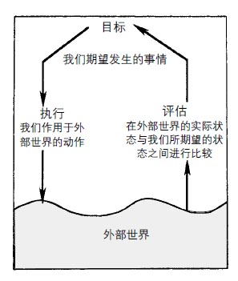

图2–2 行动的整个过程

人的行动分为两个方面：执行和评估。执行是指做某件事，评估是指把行动目标与外部世界的状态进行比较。

假设我坐在沙发上看书，天色已晚，光线越来越暗。我想让光线变得亮一些（目标：得到更多的光源）。我的目标转化成意图便为：开台灯。但我还需要明确如何移动自己的身体、如何伸手去接触开关、如何用手指去按开关而不会打翻台灯。把目标转化为意图，再把意图转化为一系列的具体动作，从而控制我的身体。请注意，我还可以有其他的意图，用其他的动作来实现同样的目标。比如，有人正好走进房间，从台灯旁边路过，我可以改变自己开灯的意图，请这个人帮我把灯打开。目标虽没有改变，但意图和具体动作却发生了变化。

具体的动作是连接我们的目标及意图和所有可能的实施方法之间的桥梁。我们在明确行动步骤后，必须付诸实施。总而言之，目标之后还有三个阶段：意图、动作顺序和执行（见图2–3）。

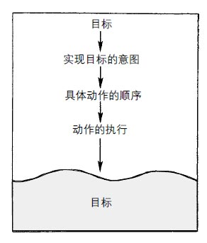

图2–3 执行阶段

最上方的目标是我们想要达到的状态。目标被转化成意图，意图又被转化成一系列的内在指令，即满足意图所需要的一系列动作的顺序。动作顺序仍旧属于心理活动阶段，必须加以执行，才能在外部世界产生效果。

评估也分为三个阶段：第一，感知外部世界的变化；第二，解释这一变化；第三，比较外部世界的变化和自己所需达到的目标（见图2–4）。

这样一来，我们的行动共包括七个阶段：目标是一个阶段，执行分为三个阶段，评估分为三个阶段（见图2–5）。

·确定目标

·确定意图

·明确行动内容

·执行

·感知外部世界状况

·解释外部世界状况

·评估行动结果

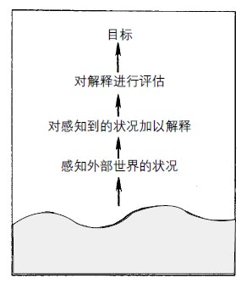

图2–4 评估阶段

评估的第一步是感知外部世界，然后根据我们的期望，对感知到的状况加以解释，再与我们的意图和目标进行对比。

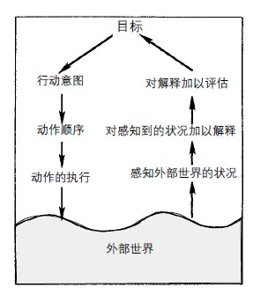

图2–5 行动的七阶段

把图2–5中的执行阶段（意图、动作顺序和执行）与图2–4中的评估阶段（感知、解释和评估）结合在一起，再加上这两个阶段所共有的目标，就构成了行动的七个阶段。

对七个阶段的描述并没有形成一套完整的心理学理论。大多数的行为无须经历所有这些阶段，还有很多活动不是靠单一行动来完成的，而是要经历许多次这样的过程，整个活动或许要持续几个小时，甚至是几天。其中有一连串的信息反馈，一次活动的结果被用来指导下一步的活动，大目标被细分为若干小目标，主意图下面还有次意图。在某些活动中，原有的目标被忽视、放弃或进行修改。6

在日常活动中，人们的目标和意图并不十分明确，没有周密的计划和分析。遇到合适机会时，人们才会为某种目标而行动。我们或许不会特意安排一个时间去商店购物、去图书馆借阅图书或是向朋友询问某件事，而是会按照既定日程，从事每天的活动。如果碰巧在商店、图书馆附近，或是偶然遇到自己的朋友，我们就会顺便做一些相关的事。如果没有这样的机会，我们也就作罢。只有当事情非常重要时，我们才会尽心尽力地去完成。这种视情况而采取的行动没有明确的目标和意图，但是做起来比较轻松、方便，可能更有意思。

行动可以从七个阶段中的任何一点开始。人并不总是思维缜密、讲究逻辑和道理的。做起事来也不会总是先确定目标，再去按步骤逐一实施。我们的目标通常不完善，或者模糊。所采取的行动有时只是对外界事件做出的反应，而不是精心规划的结果。实际上，有一些人在通过努力调整自己的生活，控制自己的行为。例如，当我必须做一项重要工作时，我就正式公布要在何日完成，而且提醒自己履行诺言。所以，我往往会在最后期限到来前不久就把工作完成。像这样的行为同样可以用七阶段法来进行分析。

执行和评估之间的差距

还记得放映机的例子吗？人们不知道如何正确地把胶片装入放映机，不是因为对目标或任务缺乏了解，也不是由于机器本身太复杂，难以捉摸明白，而在于人们无法确定自己的操作与放映机工作程序之间的关系，以及各种控制键的功能和使用方法。同时也很难通过图像、声音、亮度和放映机的工作状态来明确自己是否成功地达到了目标。于是，用户在匹配和反馈环节都遇到了困难，图2–6中的放映机就是这样的一个例子。

放映机的例子只是人们遇到的操作出现困难中比较极端的一个例子。若在使用日常物品时出现问题，则大多是因为人们弄不明白自己的心理意图与实际操作及外界状态之间的关系。在心理状态和外界情况之间存在数个鸿沟，每一个鸿沟都反映出人内心对外界的解释与外界实际状态的差异。鸿沟的出现给用户带来了很大的问题。7

执行阶段的鸿沟

某种产品的操作系统是否与用户所设想的操作方法相一致？执行阶段的鸿沟是指用户意图与可允许操作之间的差距。衡量这一鸿沟的方法之一就是看某种系统能否让用户轻松直接地做他想做的，是否提供了符合用户意图的操作方法。

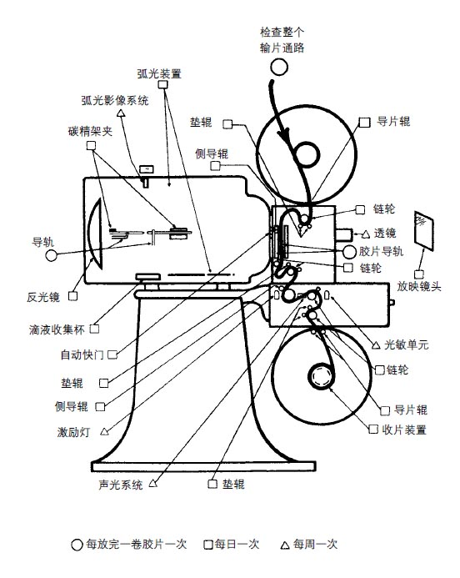

图2–6 电影放映机

右边的粗线是胶片运转的路线。这个图并未说明全部的情况，在把胶片装入放映机时，必须操作准确。胶片装得既不能太松，也不能太紧。

再以电影放映机为例。执行阶段的鸿沟是造成操作困难的因素之一。使用放映机本应是件很容易的事，但却变得费时费力，用户无从知道具体应该怎样做才能把放映机调整好。

自动卷带的放映机的确存在，这种设计填补了执行阶段的鸿沟。录像机和电影放映机也存在同样的问题：录像带必须在机器中运行。解决方法就是让机器来处理卷带问题，用户只需把录像带放入机盒，按下播放键。与录像机相比，电影业设备却是如此落后，真令人遗憾。或许过一段时间后，会不会使用电影放映机已经无关紧要，因为到那时，人们已不再使用电影胶片，而只用录像带了。

评估阶段的鸿沟

评估阶段的鸿沟反映出用户在解释系统工作状态、决定自己所期望的目标和意图是否达到时需要做出的努力。如果用户很容易得到、并可轻松地解释系统提供的有关运转状态的信息，同时这些信息与用户对系统的看法又相一致，那么，这一系统的评估阶段的鸿沟就很小。

电影放映机的例子中也存在评估鸿沟。即使胶片已经装入了机器内，用户也很难知道装入方法是否正确。录像机就不同了，用户只需要把录像带插入机盒。如果插入方法不对，录像带根本推不进去，用户就会明白自己的操作有问题。

录像机的设计也并非完美无缺。我记得在一次会议中，演讲者按下录像机的播放键，请在场听众看大屏幕，但是屏幕上没有出现任何图像。她摆弄了一会儿机器，还是没有图像，于是只好找人帮忙。接连来了三位技术人员，他们认真检查了电源接头、电源线和电路，听众却等得有些不耐烦，开始发出嘲讽的声音。后来，终于找到了问题所在——机器里没有放录像带。没有带子，当然不会有图像。这一设计弊端就在于，一旦关上机盒门，用户便无从知道机器内是否有录像带。真是糟糕的设计！又有一位用户跌入了评估阶段的鸿沟。

在很多日用品中都可以发现上述这两类鸿沟。用户通常不会说出操作中的困难，或是看到这些困难。他们不是责备自己（认为自己本该会使用像水龙头、电冰箱温度控制钮、电炉、收音机和电视机之类的物品），就是下结论说自己不会使用像缝纫机、洗衣机、电子表、数字化家用电器、录像机、音响等棘手的设备。这些日用品的结构其实并不复杂，但却难倒了不少用户。

行动的七阶段分析法

行动的七阶段分析可用于辅助产品的设计，为设计人员提供一套基本问题，以便检查该设计是否已将评估和执行鸿沟填平（见图2–7）。

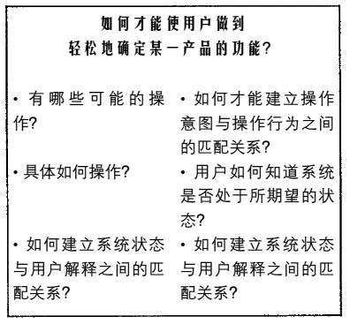

图2–7 应用行动的七阶段分析法提出设计中的问题

一般说来，行动的每一阶段都需要自身独特的设计策略，问题也往往出在这些阶段上。分析每一阶段中出现的设计弊端既令人沮丧，又让人发笑。图2–7中列出的问题都相当简单，但却总结出了本书第一章中介绍的优秀设计原理。

·可视性。用户一看便知物品的状态和可能的操作方法。

·正确的概念模式。设计人员提供给用户一个正确的概念模型，使操作键钮的设计与操作结果保持一致。

·正确的匹配。用户可以判定操作与结果，控制器与其功能、系统状态和可视部分之间的关系。

·反馈。用户能够接收到有关操作结果的完整、持续的反馈信息。

这些原理中的每一条都可以应用到七个阶段中的一个或数个阶段。下次当你不能马上弄明白如何使用汽车旅馆的淋浴器，或是一台你不熟悉的电视机或电炉时，请记住这是设计上的问题。下次当你拿起一件从未使用过的产品，操作起来得心应手，不费吹灰之力时，请花一点时间仔细看看这种产品——使用上的便利并非偶然，而是设计人员精心考虑的结果。

注释

1 很不幸的事情发生后，怪使用者已在我们的法律制度生根。每当大的意外事件发生，法院追究失事原因愈来愈归咎于【人为错误】。当事人可能被罚款，甚至被解职。员工训练方法也许会加以改变，但法律如常。照我个人经验看来，【人为错误】通常源于不良的设计，所以应被称为【系统错误】。人固然会有错，因为那是天性使然。设计一个系统时应该把这个因素考虑进去。怪使用者容易犯错，但何不想想一个系统为何设计得因一个人一时的错误而造成大的灾难？波洛（Charles Perrow）在这个议题上写了一本很重要的书，书名叫“正常的意外”（Normal Accidents, 1984）。我在第5章详谈人为错误。

2 这个例子引用自怀特和霍维兹（White & Horwitz）1987年的专题报告“Thinker-Tools”。他们用这个系统来教导学童物理学，并部分用来打破一般学童对通俗物理学的迷思。

3 很多综合整理的文章对天真通俗的看法有详细报导。麦可洛斯基（McCloskey）1983年发表于《科学人》（Scientific American）杂志上的《直觉物理》（Intuitive Physics）一文，对亚里士多德式的物理和现代通俗物理学之间的关系有很详细的论述。

4 室内空调的开关理论是从坎普敦 （Kempton）1986年在《认知科学》（Cognitive Science）杂志上发表的文章中取材的。

5 有些温度调节器设计得能预期——什么时间该开或者关。这种设计能避免一个很普遍的问题：那就是要调低室内温度时，虽然温度调节器已经关掉了，室温仍然继续下降；要升高室内温度时，虽然室内温度已经达到要求，调节器已经关闭，室温依然会继续升高。这种现象的原因是系统里仍有余温的缘故，比较“聪明”的调节器在所要的温度还未到达之前，就把调节器关掉了。

6 我们对动作顺序（action sequences）的了解，十分有限。和我在这里所描述最有关系的书是《计划与行为的结构》（Plans and the Structure of Behavior,by Miller, Galanter & Pribram, 1960）。卡德、莫仁和纽威尔（Card, Moran & Newell, 1983）的GOMS模式比较新，也与应用比较有关。我自己的著作是在1986年发表的。Sanders（1980）的著作对这七个阶段支持性的看法，曾做过详细综合报道。行动理论的著作大部分是社会心理学家的研究成果。一般而言，这方面很值得进一步研究。

7 这些鸿沟的研究和初期的分析大都出自哈琴斯和合蓝（Ed Hutchins & Jim Hollan）的研究。是当初美国海军人事研发中心（Naval Personnel Research and Development Center）和加州州立大学圣迭戈分校之间联合研究小组的一部分。他们倡导比较好学、好用的电脑系统的发展，尤其是所谓“直接操作的电脑系统”。我在第6章会进一步谈到这个题目。初期的研究成果登于《使用者中心的系统设计》（User Centered System Design）一书“Direct manipulation interfaces”一章里（Hutchins, Hollan & Norman, 1986）。



第三章  
 头脑中的知识与外界知识

一位朋友答应把车借给我用，我刚要开车时，发现一张他留给我的字条：“我忘了告诉你，拔钥匙前，需把变速杆挂在倒车挡。”挂倒车挡！如果没有看见字条，我根本不会知道这一点。从这辆车的设计上根本找不到任何该操作方法的提示，看来，这一知识应该储存在人的头脑中。但如果这辆车的使用者缺乏这一知识，车钥匙就会永远插在点火装置上。

人的知识和记忆还可靠是显而易见的。在美国的课堂上，人们常用的一个例子是：学生们回忆不出自家电话机的每个数字键上都有什么字母。我的一位研究生发现专业打字员在不看键盘的情况下，根本排列不出正确的键位图。然而，学生们都知道如何使用电话，打字员打起字来也又快又准，那么该如何解释操作的精确性与头脑中知识的不准确性之间的明显差异呢？其实，准确操作所需要的知识并没有完全储存在头脑中，而是有一部分在头脑中，有一部分来自外部世界的提示，还有一部分存在于外界限制因素之中。用户头脑中的知识虽然不精确，但却知道如何进行精确操作，其原因有以下4条：

1. 信息储存于外部世界。我们所需要的绝大多数信息都储存于外部世界。储存在记忆中的信息与外界信息相结合，影响着我们的行为。

2. 无须具备高度精确的知识。知识的精确性和完整性并不是正确行为的必要条件，如果所拥有的知识能够使人做出正确的选择，就足够了。

3. 存在自然限制条件。外部世界对人的行为有限制作用。物品的特性限定了操作方法，例如：零件有一定的组装顺序以及物品能否被移动或运输。每件物品都有自身的物理特征，诸如凸起、凹陷、螺纹、带插件等，从而限制了它与其他物品的关系和可能的使用方法。

4. 存在文化上的限制条件。自然限制条件之外还存在众多从社会中逐渐演变而来的、用于规范人类行为的惯例。要想明白这些文化惯例，必须经历一个学习过程，一经学会，便可适用于广泛的领域。

由于这些自然和人为的限制条件，在某一情况下，可选择的方案也就大为减少，从而降低了需要储存在记忆中的知识的数量。

在日常情况下，行为是由头脑中的知识、外部信息和限制因素共同决定的。人类习惯于利用这一事实，最大限度地减少必学知识的数量或是降低对这种知识的广度、深度和准确度的要求。人类甚至有意组织各种环境因素来支持自己的行为，例如：一些脑部受过创伤的人可以像正常人那样生活工作，就连同事们也觉察不出他们生理上有障碍；有阅读困难的人经常可以蒙混过关，甚至可以从事那些需要阅读技能的工作，原因在于他们明白工作要求，可以仿效同事的一举一动，为自己创造出不需要阅读或是由同事代劳阅读的工作环境。

这些特例同样可以说明普通情况下普通人的行为，只不过他们对外界的依赖程度有所不同。完成某一任务所需要的头脑中的知识和外界信息孰多孰少，完全由个人来进行平衡和协调。

行为的精确性与知识的不精确性

信息储存于外部世界

一旦从事某项任务所需要的信息在外界唾手可得，学习这些信息的必要性就会大幅度降低。例如，我们缺乏有关普通硬币的知识，但却可以辨别不同的硬币。许多打字员并未把键盘表默记在心，但这并不影响他们的打字速度。每个键上通常都标注着字母，非专业打字人员可以先在键盘上找到所需要的字母，然后再键入，从而利用储存于外界的知识，减少了学习时间。然而，用这种方法打字，速度会比较慢，同时也增加了操作上的难度。当然，随着不断练习，积累经验，人们便可记住键盘上大部分字母的位置，无须指导，打字速度也会有明显提高。有些人的打字速度相当快，远远超出了手写速度，真是令人佩服。借助边际视觉和手触键盘的感觉，人们便可知道某些字母键的位置。打字员只需要把常用键的位置牢牢记住，而无须花太多精力去记那些不常用的键。如果一边打字，一边看键盘，速度就会受到影响，说明打字所需要的知识还未从外部世界转移到人的头脑中。

若是要定期录入大量文字材料，就有必要通过上打字课、阅读相关书籍、借助互动式计算机教学软件来提高打字速度。要想打字快，关键在于熟悉字母在键盘上的正确位置，学会盲打。学会打字只需花费几个小时，但要想成为专家，则需要花好几个月的时间。经过一番努力，打字的速度和准确度都会有大幅度的提高，以后打字时便可节省不少脑力和体力。

在工作速度、完成任务的质量和付出的脑力劳动之间存在均衡协调的问题。不论是在城市中找路、在商店或家中找东西，还是使用复杂设备，有什么样的均衡关系就要学习什么样的知识。一旦你知道在环境中可以找到所需要的信息，储存于头脑中的信息就只需精确到可以维持工作质量的程度。这就是为什么人们在各自的环境中运转自如，但却描述不清楚自己在做些什么。例如：一个人能够在不熟悉的城市中旅游，却不能准确地说出他的旅游路线。

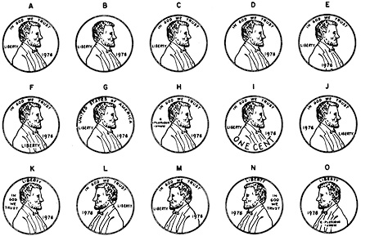

哪个是美国1美分硬币——1美分？

当美国大学生看到这些不同的图片时，只有一半多一点儿的学生能准确地选出1美分硬币。虽然如此，他们用1美分硬币并没有任何问题。在日常生活中，我们要辨认1美分和其他美国硬币，而不仅仅是同一面额硬币之间有什么不同。（取材于1979年11月尼克森与亚当斯出版的《认知心理学》。）

人们依靠着两种类型的知识：陈述性知识（declarative knowledge）和程序性知识（procedural knowledge）。前者包括各类事实和规则。例如：“红灯亮了要停车”；“从纬度线上看，纽约比马德里稍微偏南一点，从经度线上看，圣迭戈市位于里诺市的东面”；“拔出车钥匙时，请把变速杆挂在倒车挡”。陈述性知识易用文字表达，也易于传授。而程序性知识则使人知道如何演奏乐器，如何在冰面上把爆了胎的汽车平稳地停下来，如何在打网球时有效回击对方发过来的球，以及在说“frightening witches”（可怕的女巫）这个词组时，知道如何正确地移动舌头。程序性知识很难甚至不可能用文字表述清楚，因此很难用言语来教授，而最好的教授方法是示范，最佳的学习方法是练习，因为就连最优秀的教师通常也无法描述这类知识——程序性知识大多是下意识的。

在通常情况下，人们可以轻易地从外界获取知识。设计人员为用户提供了大量帮助记忆的方法，例如：键盘上的字母、控制器上的指示灯和标记等等。工业用设备上也有很多辅助记忆、用来提醒用户的设计。我们也常把要做的事写在纸条上，把物品放在特定的位置，以免忘记。总之，人们善于利用环境，从中获得大量的备忘信息。

很多人为了安排好自己的生活，在这儿摆放一堆东西，在那儿摆放一堆东西，目的是为了提醒自己哪些事情要去做，哪些事情是正在处理中的。可能每个人都会在某种程度上用到这一策略，观察一下你周围的人是如何布置自己的房间和书桌的，你就能发现这一点。虽然组织外界事物的方法多种多样，但人们还是会经常利用物品的位置来提醒自己各种物品的重要性。你想不想捉弄一下你的朋友？那就帮他们一个“忙”，把他们的书桌或房间打扫得干干净净——对某些人来说，你这样做反而会使他们的生活乱成一团。1

不需要高度精确的知识

人们通常不需要非常精确地记忆某些信息，虽然记不住硬币上的头像、图案和文字，但却能够把相似的两枚区分开来。如果要求用户记得确切一些，麻烦就出现了。20世纪80年代，美国、英国和法国发生的一些事情再次证明了这一事实。美国发行了印有苏珊·B·安东尼头像、面值1美元的硬币容易与25美分的硬币混淆；英国发行的1英镑硬币与5便士硬币相似（它们的直径相等，只是1英镑硬币要厚一些，分量重一些）；在法国，政府新发行了面值10法郎的硬币，以下是与之相关的报道：

1986年10月22日，法国政府隆重推出了新的10法郎硬币。公众把硬币拿在手中看了看，掂量了一下，发现很容易与0.5法郎的硬币混淆，由此对政府产生了不满，嘲讽接踵而至。

5个星期后，法国财政部长爱德华·巴拉杜宣布暂停该硬币的流通。在此后的4个星期内，他又宣布将其废止。

事后回想起来，似乎很难理解法国政府怎么会愚蠢到如此地步，做出发行这种硬币的决定。专家们起初经过仔细研究，才设计出这枚镍质的银色硬币。该硬币的一面印有艺术家让奎姆·希梅内斯设计的现代派风格的雄鸡图案，另一面是法兰西共和国的女性化身——玛丽安娜的头像。这枚硬币重量轻，周围有特殊的纹路，便于电子售货机进行读取，且不易被仿造。

设计者和政府官员为他们的作品兴奋不已，但却显然忽视了或是拒绝接受这样一个事实：新硬币在大小和重量上与数亿枚正在流通着的0.5法郎的银色镍币非常相似。2

——《洛杉矶时报》，1986年12月31日

公众把新旧硬币混淆在一起，很可能是因为储存在他们记忆体系中的有关硬币的信息不太精确，也不够全面。我们只是记住了物体的部分特征，来应对目前的情况，这是记忆的普遍特性之一。但一旦遇到新情况，这些记忆内容就有可能不够用，因为用于区分旧硬币的那些信息不足以将新旧硬币辨别清楚。3

假如我把所有的笔记都写在一个小红本上，如果这是我唯一的笔记本，我就可以简单地把它描述为“我的笔记本”。如果我有好几个笔记本，那么我刚才的描述就不管用了。现在我必须称第一本为“小笔记本”、“红色的笔记本”或“红色小笔记本”，以便将它与别的笔记本区分开。但是如果我有几个红色的小笔记本，那就必须找到其他的描述方法了。描述得越是精确，越是能够区分数个相似的物体。但我们只是记住了应对当前特定情况的那些信息，若是情况有所改变，就会产生麻烦。4

限制因素的功用

现在让我们回到过去，研究一下古老的口述文化（有些社会至今仍以口述形式传播文化）。吟游艺人到处表演，背诵长达数千行的史诗，他们怎么会有如此超凡的能力？是因为他们的头脑中储存着大量的知识吗？事实并非如此。其实，外界因素会限制词汇的选择，从而大幅度减少了他们的记忆内容。

以押韵这一限制因素为例。在英语中，要想找到与一个词押韵的另一词，通常会有10~20种选择。但若要求这个词必须具有某一特定的含义，那就有可能根本找不到。即便存在这样的词，也不过是一个而已。因此，把押韵和词义相结合就可以大大减少记忆的负担。只要知道限制因素是什么，就能够确定该用哪一个词。学习像诗歌这类知识时，限制因素会使你受益匪浅。

举一个例子。我在想三个词，它们的词义分别是：“某个虚构的事物”，“一种建筑材料”和“一个时间单位”。你会想到哪些词？也许你想到的三个词都符合上述意思，但不大可能与我所想的那三个词完全相同，原因在于没有足够的限制因素。

试试第二种情况，这次我们要找押韵的词。我所想的那三个词分别与“post”、“eel”和“ear”押韵，这三个词是什么？

假如我现在告诉你，和post押韵的那个词是指某个虚构的事物，和eel押韵的那个词是指一种建筑材料，而和ear押韵的那个词则表示一种时间单位，你就可以轻松地猜出这三个词。词义和押韵的结合把可供选择的词限定在了非常小的范围内。

在心理学实验中，几乎没有人仅仅靠词义或是押韵就能准确地猜出这三个词，但若把两种限制因素合并，就差不多人人都可以说出这三词是：ghost（幽灵）、steel（钢铁）和year（年）了。5

艾伯特·贝茨·洛德曾对记忆史诗做过出色的研究。他到过南斯拉夫，发现那儿的人还在使用口述文化。洛德用实例证明，到各个村落朗诵史诗的“叙事歌唱艺人”实际上根据诗歌的韵律、主题、情节、结构和其他特征，对史诗进行了再创作。他们的技能出众，但并不是靠死记硬背。一部长篇史诗，艺人们只需要听一次就能在数小时或一天后，“逐字逐行”地背诵出来，这一成就在很大程度上得益于史诗中的多重限制因素。洛德指出，实际上前后两次背诵的诗歌并非一字不差，但是听众会觉得它们是完全一样的，即使后一次背诵的史诗要比前一次的长一倍。因为它们讲述的是同一个故事，表达了相同的观点，具有同样的韵律，而这些才是听众所关注的。记住诗歌的格式、主题和风格，将其与文化因素相结合，就能创作出被听众认为与以前的史诗一模一样的诗歌。

某某人可以一字不差地背诵诗歌是印刷文本出现后才有的说法。没有印刷文本，谁能够判断背诵的准确性？或许更为重要的是，谁会在乎这一点？学会并且能够背诵像荷马的《奥德赛》和《伊利亚特》这类长达2.7万行的史诗确实很难，艺人们虽然进行了再创作，但这并不会使他们的高超技能逊色分毫。6

绝大多数人不需要学习史诗，但我们的确会利用有效的限制因素来简化记忆内容。举一个完全不同的例子：拆卸和安装机械设备。喜欢动手的人常常自己修理家中的门锁、烤面包机和洗衣机。这些设备通常都由十几个部件组成，把这些部件正确地组装起来需要记忆什么信息呢？若进行初步的数字分析，10个部件就意味着会有350多万种（10！——10的阶乘，即10×9×8×7×6×5×4×3×2×1）安装方法，但由于多种物理限制因素的存在，安装方法并没有那么多。例如：螺栓只能插入一定直径和深度的孔内；螺帽和垫圈必须和特定大小的螺栓和螺钉搭配；在放入螺帽前，必须先放垫圈。另外还有文化上的限定因素：我们按顺时针方向拧紧螺钉，按逆时针方向将其拧松；螺钉头总是在部件的前部或顶部，容易被用户看见，而螺栓总在部件的底部、侧面或内部；用在木料上的螺钉和机器上的螺钉外形不同等等。由于这些限制因素，安装方法就会减少到几种。通过学习，或是在拆卸时多加留意，我们就能学会如何正确安装。限制因素本身并不能决定哪一种安装方法是对的，错误在所难免，但却能够减轻学习负担。

记忆是储存在头脑中的知识

还记得《阿里巴巴和四十大盗》的故事吗？阿里巴巴发现了打开强盗藏宝洞的秘诀，他的姻亲兄弟卡西姆强迫他说出了这个秘密，然后独自来到了洞穴。

当他来到洞穴口时，卡西姆大喊道：“芝麻开门！”

大门立即打开，待卡西姆走进洞穴后，又自行关闭了。卡西姆环顾四周，发现洞内的财宝要比阿里巴巴说的还要多，不禁欣喜若狂。他赶紧行动起来，不一会儿工夫，就在洞口附近堆起一袋袋足以让十匹骡子运载的黄金。由于满脑子装的都是这些金银财宝，卡西姆把开洞门的秘诀忘得一干二净。他喊道“大麦开门”，却奇怪地发现洞门纹丝不动。他又喊了好几种谷物的名字，也还是无济于事。

卡西姆从未料想到会发生这样的意外，他意识到自己的处境非常危险，吓得慌乱起来。但他越是绞尽脑汁地想秘诀，越是糊涂，根本回忆不起来“芝麻”这个词。

——《阿里巴巴和四十大盗》

卡西姆未能离开山洞。强盗回来后，砍掉了他的脑袋，肢解了他的尸体。7

记忆的困惑

绝大多数情况下，我们不会因忘记了密码而掉脑袋，但是忘记了密码仍旧是件很麻烦的事。记住一两个密码也许不难，但若要记的密码太多，我们的记忆力就会出现问题。在我们的生活中，似乎存在一个阴谋，一个让我们的记忆力超负荷运转，从而达到整垮我们理智的阴谋。在这个“便利”的世界里，我们到底需要记住多少信息呢？随便瞅瞅我的钱包你就会有以下发现：

· 邮政编码。在美国，邮政编码从5位数到9位数不等。而人的短期记忆只能轻松地储存一个5~7位数的号码，但我们使用的邮政编码却都是9位数。我需要知道自己的居住区、工作单位、父母、子女、朋友，以及经常和我联络的那些人的邮政编码。各国邮政编码的形式不一，美国是像92014–6207这样的形式，英国是像WC1N 3BG这样的形式，加拿大是像M6P2V8这样的形式。设置这样的邮政编码完全是为了方便机读，因为机器不易辨认地址，只能处理简单的代码。

· 电话号码（有时电话号码上还需加上区号和分机号）。一个7位数的电话号码加上区号就变成了10位数，后面再加上4位数的分机号，就变成了14位数。如果打国际长途，还需要加上国家代码和城市代码。我必须记住多少电话号码？肯定比我想象的要多。所有朋友的电话号码、查号台的电话号码、询问时间和天气的电话号码以及紧急呼救号码。如果在办公室打外线，还需记住先拨9（有些地方则要拨8或其他数字）。

· 电话卡的账户号。我从学校打长途电话时，首先需要拨一个5位数的账号，电话费就会自动转入指定的账户（我共有4个这样的账户）。电话公司提醒我不要让别人知道这些号码，要把它们藏在隐秘的地方。

·电话信用卡号码。当我外出旅游时，我可以用这个号码将所有花消自动记入家中电话的账户上。电话信用卡号码是由我的家用电话号码加上一个4位数密码组成的。这个密码不会印在卡上，你得将它默记住，然后把写有密码的字条销毁。问题是，我有6个这样的号码（2个家用电话账户和4个学校电话账户），如果用电话信用卡从饭店打长途，我就必须拨36个数字。

· 银行自动取款卡密码。我把卡插入自动取款机，然后键入密码，就能把钱取出来。我有两个银行账户，两个密码。有人告诫我说千万不要把密码写下来，以免被盗用，一定要将密码默记在心。

· 计算机账户密码。我必须妥善保管自己的计算机账户密码。万一被盗，就会有学生乘机偷看考题或更改成绩。密码至少应由6个字母组成。不要用单词做密码，因为单词很容易被人猜出来（为了方便，我所有的计算机账户用的都是同一个密码）。

· 驾驶执照号码。我曾在得克萨斯州住过一阵儿。在那儿，不论做什么事——在超市购物、付电话费、开银行户头，都需要驾驶执照号码。在得州，该号码只是1个字母加上7个数字。其他州的驾照号码比这还要长。

· 社会保障金号码。我必须记住自己、妻子和孩子的社会保障金号码。每个号码都是由9个数字组成。

需要记住的还有：全家的护照号码、我的工作证号码、自家汽车的牌照号码、家庭成员的生日、年龄、衣服大小尺寸、住址、信用卡号码等等。

这么一大堆的数字和号码都需要保密，似乎到处都有小偷，他们正等着我把这些密码写在某个地方，迫不及待地要盗用我的电话卡和信用卡。我实在无法记住所有这些号码，何况它们也在不断地变化，有些号码每年都在变，我甚至记不住自己的年龄。

我们怎么可能记住如此多的东西？大多数人即便使用助记法也还是做不到。有关提高记忆力的书籍和课程虽然有用，但那些方法学起来很费力，且需要不断地练习。因此，我们干脆把要记的东西写在书上、小纸片上，甚至是手背上。这样做时，我们还要特意将重要信息伪装好，使小偷看不出来。可是又出现了另一个问题：我们如何伪装这些信息？把它们藏在哪儿？并怎样记住当初是如何伪装的或是藏在何处？唉，这又是记忆的弱点。

我们把东西藏在何处才能不被其他人发现？是要藏在意想不到的地方吗？诸如，把钱藏在冷冻柜里，把珠宝放在药箱内或是鞋子里，把前门的钥匙藏在门口脚垫下面或是窗台下面，把车钥匙藏在保险杠下，把情书藏在花瓶里？问题是，家里可没有这么多意想不到的地方。你或许已忘了情书或钥匙藏在哪儿，可小偷却有办法找到它们。有两位研究该问题的心理学家这样说道：

我们在选择那些意想不到的地方藏东西时，常常会遵循一定的逻辑。例如：我们的一位朋友应保险公司的要求，买了一个保险箱（英文为safe）来藏珠宝。考虑到自己可能会忘记保险箱的密码，她就把密码写在电话簿上字母S那一栏“塞夫夫妇”（Mr. and Mrs. Safe）旁边，使密码看起来像是一个电话号码。这种做法的逻辑很清楚：把一个数字信息与另一个数字信息放在一起。但是有一天看电视时，她差点吓晕了，一名改过自新的小偷在日间访谈节目中说，当年他从保险柜里偷东西时，总是先查电话簿，因为很多人把密码记在电话簿里。8

——《实验心理学》杂志总第115期，366~372页

必须把这么多的数字默记在心，简直就像是在专制统治下备受煎熬，现在该是反抗的时候了。

记忆的结构

大声说出1、7、4、2、8这5个数字，然后重复一遍。你可以再说一遍，如果闭上双眼，你或许还会“听到”这些数字在脑海中回响。或者请别人随便读一句话，然后问你句子中都有些什么词，你也会毫不费力地立刻回忆起刚刚听到的信息，因为这些信息还非常清晰完整地储存在你的记忆里。

3天前的晚餐你吃了些什么？要想回答这个问题，你得花些时间好好回忆一下，因为在你的记忆里，这样的信息比较模糊零散，提取时相当花费脑力。提取过去的信息与提取刚刚储存的信息不同，那需要付出更多的努力，回忆起来的信息也不太清晰。实际上，这里说的“过去”并不一定是指很久以前。试试看，你是否还记得刚才所说的5个数字？对某些人而言，现在回忆那5个数字可不是件容易的事。9

——我以前的著作《学习和记忆》，1982年

心理学家把记忆分为两大类：短时记忆（STM）和长时记忆（LTM）。这两类记忆区别相当大。短时记忆储存的是当前信息，信息自动进入短时记忆，并可毫不费力地提取出来，但这种记忆的容量非常有限，一般只能储存5~7个信息项目。如果对记忆内容加以复述，储存量可达10~12个信息项目。短时记忆在日常生活中扮演着至关重要的角色，使我们记住单词、名字、词组和日常活动的部分内容。作为一种工作记忆或暂时记忆，短时记忆相当脆弱，如果受到其他活动的干扰，记忆的信息就会立即消失。它可以储存一个5位数的邮政编码或一个7位数的电话号码，如果没有任何干扰，该记忆内容可以保存到使用之时。9位或10位数的号码则不容易进入短时记忆，如果是10位以上的号码，你就得写下来，或是把长号码分割成若干个小号码储存在短时记忆中。

长时记忆储存的是过去的信息。它的储存和提取需要花费时间和精力。储存在长时记忆中的信息并非实际事物的真实写照，而是经过了一个解释加工的过程，因此会出现偏差或改变。我们能否有效地从长时记忆中提取知识和经验，很大程度上取决于当初解释这些信息的方法。采用某种解释储存在长时记忆中的信息，在其他解释下就提取不出来。至于说长时记忆的容量有多大，恐怕没有人真正知道一个精确的数字，可能高达数10亿个信息条目。一位在这方面颇有研究的科学家估计，长时记忆的容量是10亿比特（相当于1亿个信息条目）。不管具体数字到底是多少，有一点很清楚，即长时记忆的容量非常大，很难达到饱和状态。长时记忆的问题不在于它的容量，而在于它的组织——如何储存和提取信息。如果记忆材料具有一定意义或是与已知信息相吻合，储存和提取过程就会容易得多。如果材料没有什么意义，就必须先对其进行解释加工，然后才能进入长时记忆。

人的记忆其实是存在于头脑中的知识。假如研究人类如何记忆，如何提取恢复信息，我们就会发现众多记忆的类别。目前对我们有用的有以下3类：

1. 记忆任意性信息。这一类需要储存的信息本身没有什么意义，与其他已知信息也无特殊关系。

2. 记忆相关联的信息。这类信息之间存在一定的联系或与其他已知信息相关联。

3. 通过理解进行记忆。这类信息可以通过解释过程演绎而来，无须储存在记忆中。

记忆任意性信息

记忆任意性信息是指在记忆时，无须理解材料的内涵，只需记住材料的外在表现形式。我们在学习字母和如何系鞋带时，用到的就是这一类机械记忆。背乘法表时，即使可以借助其他方式帮助记忆，但仍然属于此类。面对无规则的密码、设计欠佳的现代电话系统、众多现代科技产品的操作方法说明，诸如“要想把该程序装入计算机，需将磁盘插入软驱A，键入ALT模式CONTROL–SHIFT–x（x为任意键），再按删除键（DELETE）”，我们只得死记硬背，这真是现代人的苦恼！

死记硬背存在某些问题：第一，材料的任意性使记忆难度加大，因此需要花费大量的时间和精力；第二，当问题出现时，无法从这类记忆内容中找到任何关于问题起因、解决问题方法的提示。尽管有某些材料，如26个英文字母，适合于死记硬背，但是绝大部分的材料都不宜用这类方法来记。可惜现在仍有很多教育制度在推行这种机械记忆，甚至在培训成年人时（例如教他们如何使用计算机，如何做菜），也总是采用这种方法。我们在学习使用新的（设计拙劣的）科技产品时，也不得不死记硬背。

大多数心理学家认为，人们不太可能真正识记没有意义的材料，即便人为地对这些信息进行组织，学习效果也不理想。可见机械记忆不是一种好的学习方法。因此，在学英文字母时，我们会配上乐曲，利用韵律和音调来减轻记忆负担。那些靠死记硬背学会使用计算机或做菜的人，技术水平不会很高，因为他们并不知道为何要进行这样或那样的操作，对他们来说，每一项操作都是陌生的、毫无规律的。一旦出现差错，他们也不知如何解决——除非他们把解决方法也死记住。尽管死记硬背有时是必要的或是很有效率（例如：高速喷气式军用飞机驾驶员如果死记住了处理紧急情况的具体步骤，在真正出现险情时，就能不假思索地迅速做出反应），但总的来说，这种记忆方法效果最差。

记忆相关联的信息

大多数事物都具有某种组织结构，这就极大地减轻了我们的记忆负担。识记材料如果有意义，符合我们已有的知识体系，我们就可对其进行理解、解释和整合。一些规则和限制因素可以帮助我们将那些表面上杂乱无章、毫无关联的事物组合在一起。

还记得第二章中提到的心理模式吗？一个好的心理模式可以使事物具备某种意义。现在我们通过一个例子来说明，看似无规律的动作经过解释被赋予某种意义后，会变得很自然。请注意，对事物进行适当解释的方法本身也是一种知识，需要靠探索才能发现。

田中先生是我的一位日本同事，他总是记不住如何使用摩托车左边把手上的转向灯开关。正确的操作方法是：右转弯时，把开关往前推；左转弯时，把开关往后拉。开关本身的用法很明确，但是开关的移动方向却相当模糊。田中一直认为开关位于左边把手上，如果往前推，应当表示车子要左转弯。也就是说，他试图把“将左边开关往前推”这一动作与“左转弯”这一意图相匹配。因此，每当车子转弯时，他总是搞不清往哪个方向推动开关才是正确的。大多数摩托车的转向灯是这样设计的：左转弯时，将开关往左旋转90度；右转弯时，则将开关往右旋转90度。这是一种自然匹配，学起来很容易。但是田中先生摩托车上的转向灯开关被设计成前后推动，而不是左右旋转，难怪他总是学不会正确的操作方法。

田中先生重新解释了操作动作，使问题迎刃而解。他注意到摩托车车把的运动方向：左转弯时，要将左边的车把往后拉；右转弯时，将左边的车把往前推。这与转向灯开关的前后推动完全吻合，车把的运动和转向灯开关的操作便建立起一种自然匹配关系，使原本无规律、间接、很难记住的操作方法变得符合逻辑、直接、易学好用。由此可见，按照某种关系将事物组合在一起至关重要，但必须确保这种关系的正确性。

如果没有恰当的解释，就很难记住开关的操作方向，有了它，一切就变得轻而易举。但是要注意一点：田中对开关操作方向的解释并不是真正意义上的解释，他只是为了方便记忆，把开关和车把的运动方向联系在一起。这种解释固然很重要，但与理解是两码事。

通过理解进行记忆

通过理解进行记忆是一种完全不同的、更有效果的记忆方式。正如我在第二章中所说，人类擅长对事物进行解释，这是人类学习、记忆、理解外部世界的基础。心理模式也在其中发挥着重要作用。根据心理模式可以演绎出所需行动的细节，从而使学习简单化。遇到意外情况时，心理模式的价值更为突出。不过有一点需要注意，如果要求快速顺畅地完成某项任务，利用心理模式来回忆（或演绎）操作细节就不合适，因为演绎过程需要花费时间和脑力，而这在紧急状态下不可能做到。面对不熟悉的或是全新的情况时，人们可以用心理模式推断出正确的应对措施。不论做什么事，人们都习惯建立心理模式，这就是为什么设计人员应该向用户提供正确的模式的原因。若设计人员没有提供，用户就有可能自己编出一套不恰当的心理模式。

缝纫机是说明心理模式作用的最佳例子。缝纫机就像是一个神秘的怪物，竟然可以把绕在各自线轴上的上下两根线套在一起。此时的心理模式必须能够解释上面的线如何穿过衣料，进入机板，钩挂住下面的线。

正确的模式是这样的：下面的线轴被一个斜边的杯状物体轻轻地固定在机器上。这个杯状物体既可使线轴保持稳定，又可使其转动，把线抽出来。上面的线能够进入杯状物体，绕在下面的线轴上，也就绕在了下面的线上。当上面的缝纫针穿过衣料，到机板下方时，一个旋转的钩针就把缝纫针上的线钩住，并使其在杯状物体的内壁和线轴套的外壁之间穿行。这就是当线轴弯曲时，或是当线轴上、杯状物体内有杂物时，缝纫机就无法使用的原因，也说明了为何上面的线不宜太粗或太涩（上面的线如果太粗，就不能顺利地绕在下面的线轴上）。

老实说，我根本不知道自己所说的线轴故障是否符合实际情况，我只是根据心理模式推断出一些发生故障的例子，因为我本人不会使用缝纫机。当三宅女士在我的实验室里做博士论文时，她所研究的就是人们对缝纫和缝纫机的理解，这使我们双方都有所收益，对她来说，这是一个很好的研究项目，而我也因此找到了缝纫机的心理模式。现在我可以利用这一模型演绎出缝纫机的工作状态和可能出现的各种问题，虽然我从未使用过这种机器。

心理模式的作用在于它可以使你预测出在新环境中可能发生的事情。如果你正在做一件事，突然出现了问题，心理模式就可以帮助你弄明白故障原因。如果你的心理模式是错误的，那么你所有的判断也不会正确。上面所说的缝纫机的心理模式是对还是错，找一台缝纫机看看，你就能发现答案。

一位朋友听说我在收集设计中的一些特例，就向我讲他新买的奥迪汽车上活动车盖的设计很特别。通常情况下，如果车子未发动，就无法操作活动车盖。可是，有一位机械工告诉他，即使没有发动汽车的钥匙，也能把活动车盖关上，方法是：先把汽车前灯打开，接着往后拉转向灯控制杆（把前灯设定为远光灯状态），然后再按关上活动车盖的键。

我的朋友认为奥迪汽车制造商想得很周到，万一下雨时，车主也不必拿钥匙发动汽车就能把活动车盖关好。不过我们都觉得这种操作方法很奇怪。

我满心疑惑地去查用户手册，发现上面清楚地写着：“汽车未发动时，无法操作活动车盖。”谈及电动车窗时也有类似的说明。我的朋友建立的心理模式是功用性的：它能够解释用户为什么需要某种功能，但却无法说明这种功能的操作原理。如果这是一种让用户非常满意的功能，为什么厂家在手册中却只字不提？

我们只好去寻求另一种解释。可能这并不是厂家特意设计的功能，也许只是设计上的巧合而已。也许把车灯打开，并往后拉转向灯控制杆时，不用点火，也能使汽车通上电。这样一来，活动车盖就能被关上，但这一功能不过是车灯电路设计所造成的意外效果。

这一心理模式比较具体，可以解释汽车不发动活动车盖也能够关上的原因，同时还可预测车上所有的电动设施也能如此操作。因此我们仔细检查了一遍，发现如果不用钥匙发动汽车，按下车灯开关时，前灯不会亮，但停车灯会亮。再把转向灯控制杆往后拉，就能够打开或关闭活动车盖、车窗、鼓风机和收音机。这个心理模式有效地解释和预测了操作中出现的现象，使我们更容易记住开关活动车盖所需要的奇怪的操作步骤。

记忆也是储存于外界的知识

我们已经看到储存于外部世界的知识（也被称为“外在知识”）具有很高的价值，但它也有不足之处。它只存在于特定的情景之中，你必须置身其中才能获得这种知识。如果你在别处，或是外界发生了变化，这种知识就会消失得无影无踪。外界所提供的辅助记忆的关键信息一旦不存在，记忆材料就很难在头脑中储存。俗话说得好：“眼不见，心不想。”

提醒功能

外在记忆最重要、最有趣的一个功能就是提醒，它清楚地显示出头脑中的知识和外界知识的交互作用。假如你的邻居请你帮忙把他们送到机场，你同意下周六下午三点半去接他们。这一信息现在是储存在你的头脑中了，但是到那时你还会记得吗？你需要被提醒。提醒的方法有很多，其中之一就是强化信息的记忆。如果事情很重要，你可以反复进行记忆（心理学家称这一方法为“复述”），直到你能确信到时候会毫不费力地回忆起周六出发的时间。如果事情对你来说非常重要，你可能不会忘记，比如说，你第一次去巴黎，你会牢牢记住赶飞机的时间。但在通常情况下，仅仅把信息保存在头脑中不是最佳的提醒策略。

如果不是一件重要的事，需要过几天才去做，你的生活又很繁忙，那你最好把记忆的负担从头脑中转移一部分到外部世界。你可以把这件事记在字条上，或是写在日历、记事本上。如果你的电子闹钟可以设定日期，那你就让闹钟提醒你，或者干脆请一位朋友提醒你。你若有秘书，那就让秘书记住这件事，秘书会把它写在字条、日历上，或是使用计算机上的定时提醒系统（如果计算机设计得足够合理，他们明白应该如何去操作的话）。

提醒自己的一个好办法就是把记忆的负担转移到要记的事情上面。我的邻居想让我送他们去机场，但他们得在出发的前一天晚上打电话提醒我。要想记住带一本书到学校给我的同事，那就把书放在一个我在离家前肯定会看到的地方，比如说把书倚着前门放着，我在出门时准会被这本书绊一脚。如果我在朋友家借了一篇论文或一本书，我就把汽车钥匙放在论文或书上，这样一来，我在告辞时一拿起车钥匙，就会看见自己借的东西。如果连车钥匙也忘了，那我肯定会返回到朋友家，因为没有钥匙就开不了车。

提醒本身有两个不同的层面：信号和信息。也就是说要提醒自己两点：第一，有件事要记住；第二，这件事是什么。许多常用的备忘方法只注意到其中的一个方面。像“在手指上系根线绳”这类的老办法仅仅提醒我有件事情要记住，但没有告诉我要记住什么。把事情写在纸条上，也只是提醒我要做什么事，但我很可能会忘记看纸条（在手帕上打个结既不能提供信号，也不能提供信息——见图3–1中卡洛曼的提醒方法）。理想的提醒方法必须具备信号和信息这两个层面。

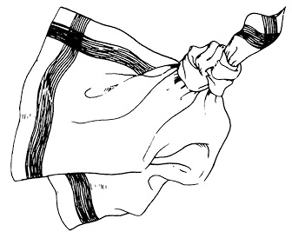

图3–1 预先打一个结的卡洛曼手帕

手帕上的结根本起不到提醒作用。

正是由于人们需要被及时地提醒，才会出现闹钟、记事本、日历这类产品。各式各样复杂的手表和计算器大小的备忘装置也开始问世。到目前为止，这类产品的功能有限，使用起来也相当麻烦，但我相信这类产品有存在的必要，厂家只需要再做一番努力，来引进更先进的技术和更好的设计。

你想不想拥有这样一种产品：它能够不断地提醒你每天的日程安排，而且体积很小，可以放在衣服口袋里。我期盼有一天便携式计算机能缩小到这种程度，我就可以把它一直装在身上。我肯定会把所有需要提醒的事输入这种计算机。不过，它必须便于使用，并具有相当强的功能。它应带有一个标准键盘和足够大的显示器，图像还要清晰，才会更加实用；内存要大，越大越好；并且能够通过电话系统，与家中和实验室中的计算机连接上。当然，它的价格也要相当便宜。

上述要求并非不合理，现在就已经具备了生产这种设备的技术条件，只是还没有人把所有这些特性融合为一体，或许是因为这样做的成本太高。但我相信5年以后，这类产品会以不太完美的形式出现。要想使产品完全达到要求，则可能要等到10年以后。

自然匹配

自然匹配可以减轻记忆负担，厨房电炉的炉膛和控制旋钮的排列是说明自然匹配功能的最佳例子。如果匹配关系不明确，用户就不能立即做出判断：哪个旋钮控制哪个炉膛。标准的电炉有4个炉膛，呈长方形排列。如果4个控制旋钮的排列是完全随机的（见图3–2），用户就得记住每一个控制旋钮的功能。那么总共会有24种可能，从最左边的控制旋钮开始算，它可以控制4个炉膛中的任何一个，紧挨着它的那个旋钮则可以控制剩下3个炉膛中的任何一个，因此，前两个控制旋钮总共有4×3＝12种可能的排列组合关系。第三个旋钮可以控制其余两个炉膛中的任何一个，而最右边的旋钮就只有一种排列组合关系。这样一来，炉膛和控制旋钮之间可能的匹配关系为4×3×2×1＝24种。像这样纯粹随机性的排列使用户很难进行操作，除非在每个旋钮上都注明所控制的炉膛方位。

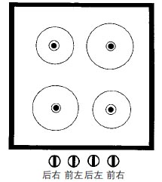

图3–2 炉膛控制旋钮的随机排列

电炉的炉膛呈长方形排列，而控制旋钮却被排成一条直线，这就带来了操作上的问题：哪一个旋钮控制哪一个炉膛？除非旋钮上有说明，否则用户就看不明白。按照这种设计，炉膛和控制旋钮之间可能会有24种组合关系，但只有一种是正确的。要想记住正确的操作方法，可不是件容易的事。幸亏这种设计在日常生活中很少见到。

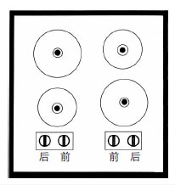

图3–3 成对排列的炉膛控制旋钮

这种设计很常见，部分地应用了自然匹配原则。左边的两个旋钮用来控制左边的炉灶，右边的两个旋钮用来控制右边的炉膛。炉膛与控制旋钮之间只有4种可能的组合关系（左右两边分别有两种可能的组合）。即便如此，用户在操作时也会感到迷惑。

大多数电炉的炉膛呈长方形排列，控制旋钮却排成一条直线，这就无法形成自然匹配关系。现在我们来看看如何利用空间类比减轻记忆的负担。在图3–3中，控制旋钮被分成左右两部分，这是一种常见的设计，利用了部分匹配的原则。现在用户需要知道的是，左边的两个旋钮分别控制左边两个炉膛中的哪一个，右边的两个旋钮分别控制右边两个炉膛中的哪一个。左右两边各有两种组合关系，总共的匹配关系便从上例中的24种降到4种，使操作大大简化。但是这样的设计还须在旋钮上标注所控制的炉膛方位，这就说明匹配关系不甚明确。用户可以从旋钮的排列中得到一些操作信息，厂家无须在旋钮上注明左或右，但需要注明前或后。10

如果应用恰当的、完全的自然匹配关系，使旋钮的排列与炉膛的排列保持一致（见图3–4），情况又会怎样？这样的排列提供了用户所需的全部操作信息，一看便知哪个旋钮控制哪个炉膛，这就是自然匹配的好处。炉膛和旋钮的组合关系从图3–2中的24种降到图3–3中的1种。如果我们在日常生活中处处用到自然匹配，就会享受真正意义上的“便利”。

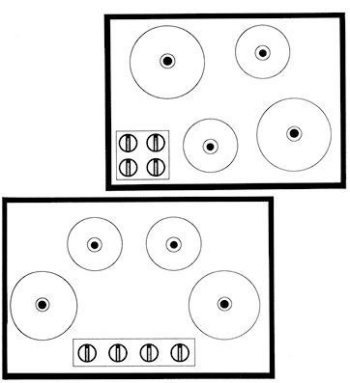

图3–4 控制旋钮与炉膛之间完全自然的匹配关系

有两种可能的设计方案。控制旋钮和炉膛之间的组合关系非常清晰、直观，用户不必学、也不必去记正确的操作方法，厂家也无须在旋钮上附加说明。为什么不能把所有的电炉都设计成这样？

电炉的炉面设计问题看起来微不足道，但它说明了许多用户遭受挫折的原因所在。电炉的设计人员为什么坚持把炉膛排列成长方形，而把控制旋钮排成一条直线？40年来，我们一直都知道这样的设计是多么的糟糕。有时，我们会发现电炉上印着一些精致的小图表，说明控制旋钮与炉膛的匹配关系，有时是简短的文字标注。但是正确的自然匹配不需要任何的图表和标注，这其中隐含着一个简单的设计原则：

如果需要在产品上附加标注，才能把使用方法说清楚，这样的设计就有可能存在弊端。标注的确很重要，有时也必须存在，但是适当地应用自然匹配原则就能尽量减少使用标注的必要性。每当你考虑使用标注时，就应该想想是否还有其他的设计方案。

上述电炉的设计问题实在不应当出现，因为把电炉设计好并不是件难办的事。工效学、心理学和工业工程学的教科书上都能找到很多合理的解决方法。一些生产电炉的厂家也确实采用过优秀的设计。奇怪的是，一些最好的和最坏的产品设计竟然出自同一个厂家，而且会出现在同一本产品目录上。

为什么设计人员一再设计出让用户饱受挫折的产品？为什么用户继续购买那些给自己带来操作麻烦的电炉？为什么不奋起反抗，抵制这类产品，直至电炉控制旋钮和炉膛之间建立起合理的匹配关系？其实，我自己也买过一个设计得很糟糕的电炉。

易用性并不是选购商品时经常考虑的一个因素。你不太可能知道某种产品是否好用，除非你能够真正检测它的诸多性能。如果外观看起来还算简单，产品的一系列功能又很吸引你，你就会将它买下，而不会想到自己在使用这些功能时将遇到怎样的麻烦。我建议你在购买产品之前一定要先试用一下，假设你要做一顿饭，要设定一个录像频道或是要调试录像机的工作程序，你就在商店里试，不要害怕出错或是问一些愚蠢的问题。请记住，你若遇到困难，十有八九是产品设计上的毛病，而绝不是你的错。

主要的问题是，商品的采购者往往不是使用者。搬进新家时，一些家居用品可能早已经配置好。办公用品则主要由单位的专门采购人员去购买，他们考虑的是产品的价格、与供应商的个人交情以及产品的可靠性，很少会想到产品的易用性。即便采购者就是最终用户，他们有时也因为需要某种性能而不得不购买设计欠佳的产品。以我家的电炉为例，尽管不喜欢控制旋钮的排列方式，但我还是把它买了下来，因为该电炉的另一个特性对我们来说更为重要，而且只有一家厂商提供这种电炉（我将在第六章中继续探讨这些问题）。

外界知识和头脑中知识之间的权衡

储存于外部世界的知识（或信息）和储存于头脑中的知识（或信息）对我们的日常生活来说同等重要。但我们更加依赖于哪一种知识呢？针对这一问题，我们需要在某种程度上做出自己的选择。鱼和熊掌不可兼得，我们从外界知识中获益，就意味着要放弃头脑中的知识所能提供的某些好处（见图3–5）。

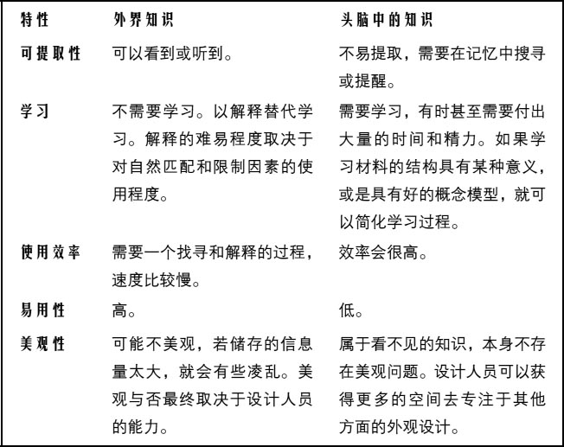

图3–5 协调平衡两者间的关系

储存于外界的知识具有自我提醒的功能，它帮助我们回忆起容易遗忘的内容。存于头脑中的知识具有高效性，它无须对外部环境进行查找和解释。可是要想利用头脑中的知识，我们必须先通过学习，才能将其储存在头脑中，这就需要付出相当多的努力。外界知识学起来比较容易，但用起来很难，它的作用在很大程度上依赖于它是否在物质世界持续存在，因为环境一旦变化，外界知识就会随之改变。

可以用提醒来清楚地说明内在和外在知识之间的平衡关系。外在知识（即外界知识）容易获得，并可起到提醒作用。它总是在那儿，等待人们去发现，去使用。这就是为什么我们总是精心布置自己的办公室和工作场所，我们把一堆堆的文件摆放在明显的地方，若喜欢保持桌面的整洁，我们就会把文件存放在特定的地方，并提醒自己（利用头脑中的知识）时常到这些地方查找文件。我们使用钟表、日历和笔记。内在知识则转瞬即逝，现在还在这儿，过一会儿就不见了。我们无法信赖这种知识，也就不可能希望它会在某个特定的时刻浮现，除非有外界事物的刺激，或是通过不断的复述，我们已经将这种知识深深地印刻在自己的脑海里（问题是，如果我们不停地复述某项信息，就无法去做其他需要花费心思的事情），这也就是所谓的“眼不见，心不想”。11

注释

1 在MIT工商管理学院执教的马龙（Thomas Malone），研究人如何整理办公桌上的东西，他研究强调办公桌面整理方法的重要性。其研究也常被引用到电脑商用“桌面”（desktop）作比喻。特别是用在Xerox Star、Apple Lisa（请看马龙1983年发表的文章《人们如何整理他们的办公桌：应用于设计办公室自动化系统》）

2 引用自《时代》（Times）杂志撰文梅斯勒（Stanley Meisler）写于《洛杉矶时报》（Los Angeles Time）的报道，1986年12月31日。

3 虽然英国的老居民抱怨说1英镑和5便士的铜板很难分辨，新移民者和小孩却没有这个问题。这时因为老居民愿意用原来的那套老资料，而这套资料不容易分辨这两个不同的硬币。相反，新来者没有那种本来的概念，而一开始就需根据能够分辨所有不同铜板的概念，所以新的1英镑硬币不会产生问题。在美国，1元硬币从开始就不流行，所以不再使用。

4 我和巴布罗（Danny Bobrow）1979年的一篇文章中提及人的记忆的储藏和提取是经由部分的描述。一般而言，我们认为一项描述所需的独特细节(specificity)是根据人们要分辨哪些东西来决定，所以记忆的提取可能要经过很长的一连串尝试。一开始所得的结果可能有错误，一连串的尝试要从记忆中取出的资料愈来愈接近目标，每一个尝试帮助描述愈来愈精确。

5 这是选材自鲁宾和华莱士（D. C. Rubin & W. T. Wallace, 1987）的文章（Rhyme & Reason:Analyses of Dual Reason: Analyses of Dual Retrieval Cues, Journal of Experimental Psychology: Learning, Memeory and Cognition, 15）。如果只给字的意义（第一个作业），答对那3个词的百分比为0.4和0。如果只给3个词的音韵，答对的百分比还是很低：0.0和4。如果把意义和音韵都给他们，就能100%答对。

6 罗德（Albert Bates Lord）1960年指出这个长度实在太长。它之所以能够产生出来可能是在一个特别场合里，诗人荷马慢慢重复讲故事，让人记下来。通常，其长度要看对方是什么样的听众。一般的听众不太可能坐下来听完这么长的诗。

7 这个引用是从《天方夜谭》(The Arabian Nights)里的《阿里巴巴和四十大盗》中来的。E. W. lane的翻译和Padraic Colum的记录。这里所用的名字与我们习惯听到的不同，我们所知的密码是“芝麻开门”。不过根据Colum的记录，Simsim（森森）才是正确的译法。

8 取自Winograd & Soloway（1986）, Journal of Experimental Psychology: General, 115, 366-372。

9 取自我1982年的《学习和记忆》（Learning and Memory）一书。

10 读者对咨讯理论了解的话，大概想知道为何配对能减轻使用者的讯息负担。讯息是用为位元来计量的。如果两个物品出现的概率是一样的，那么用来决定哪个出现所需的讯息便是一个位元。这是一种二分法。图3–2中有四个电炉，如果电炉和开关的相对位置是完全随机的话，那么要决定哪一个开关控制哪一个电炉则需要2位元的讯息；如果要知道四个开关控制哪四个电炉就需要8位元的讯息。部分配对像图3–4，只需要一半的讯息。图3–5的排列是完全自然的配对，根本无须任何讯息便可看出哪一个开关控制哪一个电炉，所以无须任何位元。从随意配对到部分的配对，到完全自然的配对，把可能性从24减到4，再减到1，而所需的讯息从8位元降到0位元。

11 从实际或理论观点上来看，“提醒”虽然很重要，但人们对其所知却极其有限。提醒的方式有很多种。其中一种是完全内在的，例如一个念头或经验提醒或牵引另一个念头或经验。据我所知，只有先克（Roger Schank）写过这方面的论著，书名为《动能记忆》（Dynamic Memory, 1982）。另一种提醒是外在的，例如看到一个时钟提醒一个人现在的时间和应该在这个时候做什么（或提醒已经太迟了）。另一种形式的提醒是故意引起或者设定的，例如在进行某件事时，设立一个方法来提醒应该做另一件别的事。这个题目在《使用者中心的系统设计》（User Centered System Design, Norman & Draper（Eds.）, 1986）一书中曾经谈论到。

1. 苏珊·B·安东尼系美国妇女参政运动领袖。——译者注
2. 本书著于20世纪80年代末，作者当时的这一关于掌上电脑的设想现已实现。——编者注



第四章  
 知道要做什么

“我读了一篇有关新型录像机的报道，很高兴看到那些让人无法读懂的录像机使用说明遭到了作者的抨击，因为我甚至不知道如何设定录像机上的日期！“很多消费者和我一样，被那些高深莫测的电器和看不明白的使用说明书折腾得头晕脑涨。“到底有没有人可以把录像机的使用说明翻译成让用户看得懂的语言，能否找到一个教授录像机基本使用方法的短期培训班？”

——《奥斯汀美国政治家报》，1986年8月31日

不熟悉录像机的人会被录像机吓一大跳，它具有多项选择功能，加上五花八门的按键、控制旋钮、显示器以及各种操作方法，的确让人望而生畏。若不知道如何使用录像机，还可以找到理由，毕竟这种电器的外观复杂，而且也看不到任何操作方法上的提示。但在使用一些看似简单的物品时，我们也会常常遇到麻烦，这就让人颇为沮丧。

我们在应对新情况时会感到困难，主要是由于新情况中存在多种可能性。用户面对不熟悉的物品时，会试图弄明白哪些部分可以操作，以及如何操作。如果可能的操作方法不止一种，麻烦就出现了；如果该物品只有一个部分可以操作，并且只有一种操作方法，就不会有任何困难。当然，如果设计人员过于聪明，把所有的操作线索隐藏起来，用户就会以为没有任何尝试的余地而束手无策。

当我们第一次接触某种物品时，如何知道该物品的使用方法？如果在过去曾经使用过类似的物品，我们就会把旧知识套用在新物品上，不然就去找使用手册。在这两种情形中，我们所需要的是储存于头脑中的信息。获取操作信息的另外一种方法是利用外部世界的知识，特别是物品的设计信息。

物品的设计如何能显示出正确的操作方法？要想回答这个问题，我们需要应用第三章中提到的原则。物品的自然限制因素和预设用途可以反映该物品的可能用途、操作程序和功能。例如，空的容器是用来装东西的。预设用途可以提示用户某种物品应该如何移动，可以支撑何种部件，能否在其空隙中、上面或下面放入其他部件，应该从哪个方位抓取，哪些部件是活动的、哪些是固定的。预设用途显示操作方法可能的范围，限制因素则会缩小这一范围。若将两者合理地组合在设计之中，用户一看便会知道正确的操作方法，即使面对的是一件从未使用过的物品。

常用限制因素的类别

为了更好地理解限制因素的作用，我曾做过一些简单的试验——给应试者提供一些零件，请他们把这些零件组装在一起。应试者以前从未见过组装完好后物体的形状，我甚至不告诉他们应该组装成什么样的物体。1其中的一个试验是：用儿童乐高玩具组装一部摩托车。

乐高玩具摩托车（见图4–1）由13个零件组装而成，其中只有两个零件相像——上面写着“警察”（police）字样的长方块。还有一个同样大小的长方块，但是上面没有字。另有3个零件尺寸和外形相似，但颜色不同。也就是说，有两组零件，每组各有3个可以互换的方块，但这些方块具有不同的语意或文化解释。因此，摩托车的13个部件中，每一个部件都因为结构、语意或文化上的限制因素而具备其独特的作用。这就意味着人们无须看说明书或是寻求他人的帮助，就能把玩具摩托车成功地组装出来，尽管他们以前从未看见过组装过程。如果他们知道摩托车的外形和零件组合中的文化限制因素，整个过程将会非常自然。

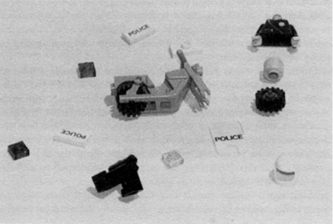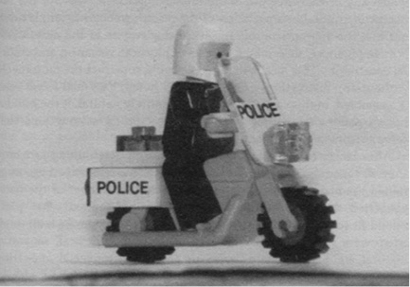

图4–1 乐高玩具摩托车

上图是已经拼装好的玩具摩托车，下图是玩具摩托车的零件。这13个零件设计得都很巧妙，即使是不玩玩具的成年人也知道如何拼装。该设计利用自然限制因素来固定每一个零件的安装位置。例如，语意上的限制因素使人们不会把骑车者放在背对车头的那一面，而文化上的限制因素决定了3个灯的位置（3个小长方块，分别为红色、蓝色和黄色）。

零件的预设用途是决定组装方法的重要因素。乐高玩具上的圆柱体和圆孔就表现出主要的组装规则。根据这些零件的大小和形状，你就能决定哪些应该拼在一起。其他类型的限制因素同样也在发挥着作用。总之这里有4种不同的限制因素——物理结构、语意、文化和逻辑，它们在各种不同的情形中出现，足以用来明晰正确的操作方法。

物理结构上的限制因素

物理结构上的局限将可能的操作方法限定在一定的范围内。一根大木栓不可能插到一个小洞里；摩托车的挡风玻璃只能安装在一个地方，并且只有一个方向。物理结构限制因素的价值在于物品的外部特性决定了它的操作方法，用户不需要经过专门的培训。如果设计人员恰当利用这种限制因素，就能有效地控制可能的操作方法，至少可以将正确的操作方法突显出来。

如果用户能够很容易地看出并解释物理结构上的限制因素，就可增强这些因素的设计效果，因为用户在进行尝试之前，就已经知道哪些操作行为是合理的，这就可以避免错误的发生。人们在安装乐高玩具摩托车的挡风玻璃时，有时会安错方向，其实设计人员完全可以把正确的安装位置设计得更明显一些。常用的开门钥匙必须竖着才能插进垂直的锁孔，但这样的设计仍旧使钥匙有两种可能的插入方向。如果钥匙不论顺着哪个方向插，都能把门打开，或是能明显突出正确的插入方法，这样的设计才能算是优秀的。设计优良的汽车车门钥匙无论是竖着，还是横着插进去，都能把车门打开。如果设计很糟糕，就会给人们的日常生活带来一些小烦恼。假若遇到下大暴雨的天气，你站在车门边，双手拎着大包小包的东西，还得设法弄明白车钥匙哪一边朝上才能把门打开时，设计上的小毛病就会让你苦不堪言。

语意上的限制因素

语意限制是指利用某种情况的含义来限定可能的操作方法。以安装玩具摩托车为例，只有把骑车者设定在一个特定的位置，让他面朝着车前方，才有意义。挡风玻璃是为了保护骑车者的脸部，因此必须安装在位于他前面的某个部位。语意限制依靠的是我们对现实情况和外部世界的理解，这种知识可以提供非常有效，且很重要的操作线索。

文化限制因素

一些已经被人接受的文化惯例也可以用来限定物品的操作方法。例如，在物品上附加标示，就是为了让用户阅读，玩具摩托车的零件中有几个方块上面标有“警察”的字样，我们看后便知道应该把哪一边朝上。文化限制因素决定了玩具车上3个灯的不同位置，尽管它们的结构完全相同。红灯通常用来表示“停”，因此要安装在车的尾部；在欧洲，车的前灯常为白色或黄色，因此要把白灯或黄灯安装在摩托车的前部，如果这还是一辆警察用摩托车，就要把蓝色的闪灯固定在车的上部。

每种文化都有一套社交行为准则。因此，在我们熟悉的文化环境里，尽管在一家以前从未到过的餐厅，我们也知道应该说什么做什么，在一个陌生的地方和陌生人在一起时，我们也仍能应付自如。但当我们置身于一种不熟悉的文化环境，原有的行为准则明显不适用，甚至会招来反感时，我们就会感到不自在。在使用新机器的过程中，我们所遇到的困难也大多根植于文化因素，因为我们暂时找不到一套广为接受的文化惯例来应对新机器。

从事这方面研究的专家认为，文化行为准则以基模（schemas）的形式在我们的头脑中得以体现。基模也就是知识结构，由一般规则和信息组成，主要用于解释情况，指导人们的行为。在一些固定的情况中（例如，在餐馆吃饭），基模会很具体。认知科学家罗杰·希安克和鲍勃·埃布尔森认为，在这种情况下，我们会遵循事先写好的“稿子”（scripts）行事。社会科学家欧文·戈夫曼把规范行为的社会因素称为“框架”（frames），并且展示了“框架”控制人类行为的过程，即使是在一个完全陌生的情况或文化中。如果有人故意违反这一“框架”，那就是自讨苦吃。

下次当你搭乘电梯时，不妨背对着电梯门站着，冲着电梯里的陌生人微笑，或者皱眉头，或者打声招呼，或是说：“你怎么了？你的脸色可不太好。”走在街上，随便找一个行人，递给他一些钱并说：“这些钱是给你的，因为你让我心情愉快。”在公共汽车或电车上，你可以把坐位让给一位体格健壮的少年，如果你已是上了年纪的人，或者是一名孕妇，或是身患残疾，这样做的效果就会更加明显。

逻辑限制因素

再以组装玩具摩托车为例。按照逻辑，所有的零件都要用上，组装后的摩托车应该完整无缺。对许多人来说，三个车灯是个大问题。使用文化限制因素，他们知道红色的应该装在车的后部，黄色的是前灯，应该装在车的前部，但却搞不清蓝灯的位置。许多人都不知道蓝灯是闪灯，应该装在上面，因为他们的头脑中没有这种文化或语意信息，但他们可以按照逻辑找到答案。只剩下一个零件，可供安装的位置也只剩下一处，蓝灯安在哪儿自然就决定了，这就是逻辑的限制作用。

自然匹配应用的就是逻辑限制因素。在这类情形中，物品组成部分与受其影响或对其有影响的事物之间并无物理或文化准则可言，而是存在着空间或功能上的逻辑关系。如果两个开关控制两盏电灯，那么左边的开关就应该控制左边的灯，右边的开关就应该控制右边的灯。如果电灯的排列方式与开关的排列方式不一样，自然匹配关系就被打乱了。如果用两个指示器来反映系统中两个不同部分的工作状态，就能够建立指示器与系统相关部件在空间或功能上的自然匹配关系。真遗憾，自然匹配原则并未被充分应用到设计之中。

预设用途和限制因素的应用

如果应用预设用途和各种限制因素来设计日用品，就可大大简化我们使用这些物品的经历。门和开关是非常有趣的例子，因为设计糟糕的门或开关常常会给用户带来不必要的烦恼。其实这些普遍的设计问题解决起来也很简单，只需要正确利用预设用途和自然限制因素即可。

门的问题

我在第一章中曾提到有一位可怜的朋友被困在邮局的两排门之间出不来，因为他看不到任何操作线索。当我们走近一扇门时，我们需要弄清楚门应该从哪一边开，以及从什么部位把它打开。也就是说，我们必须知道应该做什么，在什么地方做。我们希望从门的设计中看出正确的操作方法，例如，一块平板、一个附加物、一个洞或是一块凹陷的部位，任何可以让我们去触摸、去转动，以及可以把手伸进去的东西。通过这些，我们便可知道应该在物品的什么部位进行操作。下一步就是如何操作的问题，我们必须确定哪些是允许的操作，这就需要利用预设用途和限制因素来做出判断。

各式各样的门会让人眼花缭乱。有些门在打开前，必须按下某个键；有些看起来好像根本打不开，因为上面没有按钮，没有金属配件，没有任何操作线索，也许要用脚踩一下门底部的踏板，抑或这是一种用语音控制的门，要想打开，必须说出一句神奇的暗语（诸如“芝麻开门”）；有些门上贴有操作说明，例如拉、推、往一边滑动、往上举、按门铃、插卡、键入密码、微笑、转身、鞠躬、跳舞或是提出请求。如果像门这样简单的物品还需要附上使用说明——即便只用一个字来说明，那也表示这一设计彻底失败了。

有些门的外表具有欺骗性。我曾看见有些人试图用手去推自动门，当门突然向内开启时，他们踉跄地跌倒在地上。大部分地铁每到一个站，门会自动打开，但巴黎的地铁不是这样。我在巴黎的地铁上就曾目睹有个人想下车却没能下去。地铁到站时，他从坐位上站起来，走到车门前，耐心地等着开门。门却没有开，过了一会儿，地铁列车再次启动，开往下一站。门没开是因为，在巴黎乘坐地铁时，你得自己开车门，你必须按一下按钮或是转动一下把手，或是往一边推动车门，才能下车（具体是哪一种操作，要看你乘坐的是哪一节车厢）。

现在来看看那些不用锁上的门。这种门上的金属附件通常被固定住，诸如把手、金属板或是凹槽。设计得体的金属附件不仅使门容易开启，而且会显示正确的开门方法，这便是预设用途的合理应用。假设有一扇需要推才能开启的门，显示这一操作最简单的方法就是在门上最适合推的部位安装一块金属板。如果这块金属板的大小适宜，就能够清晰无误地表明正确的开门动作。金属板同时还限制了可能的操作方式，看到门上的金属板，我们除了用手推，还能做什么呢？糟糕的是，有些设计错误地使用了这一简单附件，在一些本应拉开的门或是往一边滑动的门上安装了金属板（见图4–2），或是在一些本应推开的门上同时安装了金属板和把手。

如果在门的设计中滥用限制因素，就会造成严重后果。请看图4–3A中的消防通道门。门上有一个水平推杆，清晰地显示了正确的操作动作。这种设计很合理（美国法律所规定的设计），因为人们在惊慌中逃离火灾现场时，会用力把门推开。但若仔细观察这扇门，你就会问：应该推门的哪一侧？我们没有办法知道。改善这一设计的方法是：在门上承受推力的地方涂上一点油漆，或是在上面安一块金属板（见图4–3），这样做就是有效地应用了文化限制因素。总之，利用物理结构上的限制因素，在门上安装推杆，用户会很容易明白这是一扇要推的门，在设计中应用文化限制因素，则可帮助用户了解应该从哪个部位把门推开。

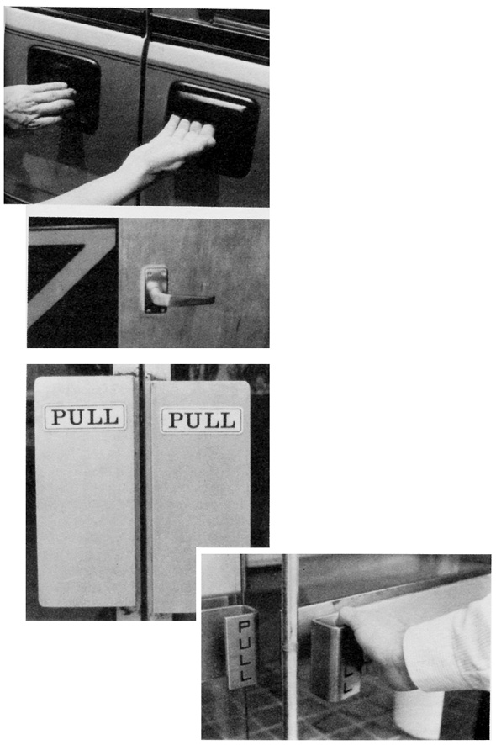

图4–2 门的设计

左边的两扇门设计得很成功。同一部汽车上的两扇门用了两种不同的把手，每一种把手都清楚地显示出正确的使用方法。左边门的把手上用的是垂直装置，表明这是一扇推拉门。右边门的把手上用的是水平装置，加上一个遮盖物和凹槽，用户一看，就知道应该把手伸进去，往外拉。虽然这两扇不同的门紧挨在一起，但不会产生任何操作问题。

左边门上的把手会给用户传达不正确的操作信息。用户看到这种把手，就会很自然地以为开门的方法是先用手握住把手，接着转动一下，然后再往外拉，而实际上这是一扇推拉门。

左边和下面的门要往外拉，才能打开。左边门上的大块金属板为用户提供的操作暗示是往里推，难怪要贴上使用说明。比较起来，下面门上U型槽的设计就要合理一些，然而操作暗示仍旧不够清楚，还需要在上面写上“拉”这个字。本页上图中那两扇门的把手上没有任何说明，但却不会出现操作错误。如果需要在门把手上贴使用说明，就意味着这扇门的设计有问题。

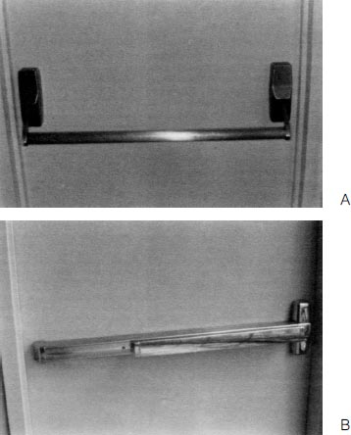

图4–3 两栋商业大楼的门

这是两扇往外推的门，但是要推门的哪一侧？

A图门上的横把将操作信息隐藏起来，用户无从知道推门时应该往哪一侧用力。这真是一扇令人头痛的门！

B图门上有一块平板被安装在往外推的那一侧，用户一看便知正确的开门方法。这是一个不错的设计，不会给用户带来任何操作上的烦恼。

有些金属附件安装在门上，就会非常明显地表明只有往外拉才能将门打开，尽管往外拉的金属附件也能往里推，但好的设计应该使用文化限制因素，使往外拉门成为正确的操作。不过在这一点上也会出现混乱现象，我就见过一些门将不同的操作信息混杂在一起，一种表示推门，另一种则表示拉门。人们在使用图4–3A中的门时经常会感到困惑，即使对那些在大楼内上班，每天要出入这扇门好几次的人来说也是如此。

往一侧滑动才能开启的推拉门设计起来好像比较困难，其实这有几种好的设计方法。例如，在门上留道垂直的狭缝，把手指伸进去就能将门滑开。垂直狭缝的位置不仅可以显示开门时的着力点，还可以说明用力的方向。另一种关键的操作提示信息就是门上的凹槽，凹槽必须足够大，可容手指伸入，并且上面没有遮盖物。门上的突出部位也可起到类似的作用，但它的上面不能有任何悬垂物，而且要易于用手抓握。如果滑动门设计得合理，用户把手放在凹槽内或突出部位上，用力往旁边一推，就能顺利地把门打开，而往外拉门，或是转动门上的附件，都不会将门打开。在意大利的某个会议厅，在巴黎的地铁上，在北欧风格的家具上，我曾见过一些高雅美观的滑动推拉门，这些门的设计都具备明确的操作方法信号。设计欠佳的滑动推拉门却也屡见不鲜，这些门上金属附件安装得极不合理，很容易夹着手指头。可见，滑动推拉门的设计确实是一个挑战。

有些门设计得很好，上面的金属附件安装得恰到好处。新式汽车的车门外侧把手就是优秀设计中的一个实例。这种把手常被设计成一个凹槽，清楚表明了开车门时用力的方位和方式，用户一看到凹槽就知道要把手指伸进去，然后往外拉。水平的凹槽引导用户往外拉车门，垂直的凹槽引导用户将车门往一旁滑动。让人感到奇怪的是，汽车内侧的门把手设计得却不尽完善。内侧和外侧的情况不同，设计人员至今还未找到合适的方案。结果是，人们从外面开车门很容易，从车内把门打开时，却经常找不到门把手，即使找到了，也很难搞清楚如何使用。

真是不幸，那些设计最为糟糕的门常常出现在家中和办公室里，而我们在这两个地方待的时间最长。在选择门上的金属附件时，我们通常只考虑安装的方便性或经济因素。而建筑师和室内设计人员似乎偏爱那些外观优雅，可以获奖的门，这就意味着要把门和门上的附件与室内布置融为一体。这种设计所造成的后果是人们根本看不到门在哪儿，也分辨不清哪个是门把手，而如何把门打开则更是令人茫然。根据我自己的经历，橱柜上的门毛病最大，有时连门都找不到，更不用说从哪儿开、怎样开，是往一边滑动、往上举、往里推还是往外拉。强调门的艺术美往往会使设计人员或购买者忽视门的易用性。

有一种门特别让人恼火。往里推时，这种门会朝外开启；往里一压，门扣就松开了；手一拿开，弹簧会将门自动弹开。这是一种很巧妙的设计，但却让首次使用者迷惑不解。其实设计人员完全可以在门上安装一块金属板，但他们担心这样做会破坏门光滑漂亮的平面。我有一个存放唱片的橱柜，上面的玻璃门用的就是这种设计。透过玻璃，你可以看到柜子里装着东西，所以根本不会想要把门往里推。第一次用或不常用这种柜子的人就会设法去拉门，这样做可不容易，有时他们不得不用指甲、刀刃或其他富有创造力的方法把门撬开。

开关的问题

我不用花时间准备每次讲课时所用的第一个例子，因为我总能在房间或礼堂里随时找到难以使用的电灯开关。如果有人想把灯打开，总会摸索好一阵子，不是搞不清楚开关在哪儿，就是不知道哪个开关控制哪盏灯。似乎只有雇用一位技术人员坐在某个房间里，专门控制灯的开和关，才能真正解决开关操作上的问题。

在礼堂遇到电灯开关问题只不过会让你心烦，在飞机上或核电站出现类似问题，情况就会很危险。所有的开关看起来都一样，操作人员怎样做才能不出现错误，不混淆这些开关，不意外地触碰到本不应该按的键呢？其实他们避免不了这些。万幸的是，飞机和核电站的设备都相当结实耐用，一小时内出现几个操作错误通常不是什么严重的事。

有一种常用的小型飞机，其仪表盘上控制机翼的开关和控制降落的开关紧挨着。当你得知有很多飞行员在机场准备起飞时，本想提升机翼，却误把机轮收了起来时，你或许会感到吃惊。这一错误频频发生，经济损失惨重，以致美国国家交通安全局特意为此写了一份报告。在报告中，分析人员客气地指出，避免出现这类操作错误的合理设计原则早在30年前就已存在。那为何人们至今还在使用不合理的开关设计？

要想把基本的电器开关和控制器设计好，应该是件相对容易的事，但要解决两类最基本的问题。第一类是组合问题，要决定哪一个开关控制哪一种功能；第二类是匹配问题，例如，有很多的灯和一系列的开关，如何决定哪一个开关控制哪一盏灯？

如果开关的数目很多，问题就很难处理。如果只有一两个开关，就不是什么麻烦事。但若有两个以上的开关排列在一起，操作起来就很困难。在办公室、礼堂和工厂，开关可能会很多，而家用开关则要简单得多（见图4–4）。

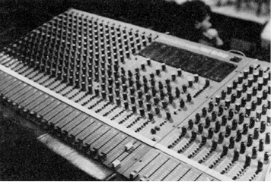

图4–4 典型的混合音响控制装置

这张照片是在英国某个礼堂拍摄的。幸运的是，在操作这样的控制装置时所出现的错误一般都不严重，甚至不会被察觉。

哪一个开关控制哪一种功能

控制不同功能的开关通常排列在一起，开关与开关之间没有明显的差异，用户不易看出哪一个开关控制着哪一种功能。设计人员喜欢把外形相同的开关一行行地排列，这种做法使开关看起来很整齐，并且容易安装，成本也比较低，又能给用户带来视觉上的美感，但是这样的设计容易造成操作错误。一模一样的开关排成一排，就让人很难分清楚哪一个是控制咖啡壶的开关，哪一个是计算机电源的总开关。时钟收音机和小型飞机仪表盘上的开关也是如此（见图4–5），要想把定时键与关掉收音机的键区别开，或是把控制降落装置的开关与控制机翼的开关区别开并不容易。

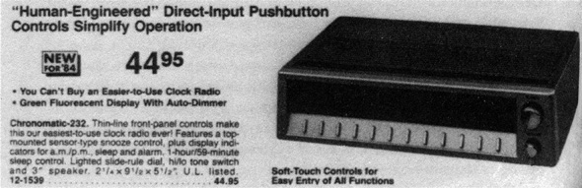

图4–5 为简化操作而专门设计的时钟收音机

请注意那一排外形一模一样的开关，你很难分辨各个开关的功能。

现在来看看我汽车内的收音机：共有25个控制键钮，大多是毫无规律地排列在一起。因为汽车内的空间有限，这些键钮都非常小。试想一下在深夜一边高速驾车，一边调试收音机的情景，或是在冬天，你戴着手套，本想按下某个键，却把旁边的键也按了下去，本想调大音量，结果却调了音质的情形。但如果设计得好，你在黑暗中就也能操作。当初设计收音机时，那些设计者很可能是待在实验室里，极少考虑或是根本没有考虑到汽车或驾驶人员的情况。据我所知，我的那辆车上的收音机还因视觉的美感荣获了一项设计奖。

几乎人人都知道，有一个简单的方法能够解决组合问题：将控制某一类功能的开关与控制另一类功能的开关安装在不同的位置。使用不同类型的开关则是另一种解决方法。例如，要想解决控制飞机机翼的开关容易与控制降落装置的开关相混淆的问题，可以把这两个开关分隔开，避免排列在同一行上；也可以使用不同形状的开关，把控制降落装置的开关设计成轮胎的形状，而把控制机翼的开关设计成细长的长方形。把开关安装在不同的位置可以减少误按的可能性，而若是使用不同形状的开关，用户单靠触觉就能找到开关的正确方位（见图4–6），从而避免操作中的错误。

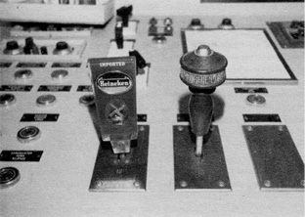

图4–6 设计出不同形状的开关

一家核电站的控制室的操作人员为了克服操作上的不便，在原本一模一样的控制钮上加了两个不同的小啤酒桶把手。这是一个很好的设计，那些操作人员应该受到嘉奖。

如何排列电源开关

你看见房间内有电灯，又看见一系列的开关，但却搞不清楚哪一个开关控制哪一盏灯。室内电灯通常是二维结构，呈水平排列。也就是说，它们一般安装在天花板上，或是立在地板或桌子上。而开关通常是一维线性结构，安装在墙上的垂直平面上。那么如何才能建立开关和电灯之间的匹配关系呢？开关位于墙上，而电灯却在天花板上，你得在脑子里将开关转至水平位置，才能将两者匹配起来，而开关目前的设计无法解决这一匹配问题。

电工试图将开关的排列顺序与灯的排列保持一致，但是开关和灯在空间位置上的差异使完全自然的匹配关系很难，甚至是不可能建立。电工在安装开关时，必须使用标准的零件，而这些零件的设计者和生产厂家考虑的只是零件的安全性能，没有人思考如何合理排列这些灯和开关。

我的房子是由两位自命不凡、曾获过奖的年轻建筑师设计的。他们喜欢把电灯开关整齐地排列起来。在前厅的墙上，4个外形相同的开关排成一行；在起居室里，6个一模一样的开关排成一列。当我们对这样的设计表示出不满意时，建筑师向我们保证道：“你们会习惯的。”可是我们却一直未能习惯。最后，我们不得不进行改装，使每个开关看起来都不一样，即便如此，我们还是经常用错开关。

在我的心理学实验室里，电灯和开关分散在很多地方，但大多数人喜欢一走进实验室就把灯打开。实验室的面积相当大，有3个主要的走廊，约15个房间，但没有窗户，如果不开灯，室内光线就很暗。

如果把开关安装在墙上，就无法与电灯的位置完全对应。但为什么要把开关安装在墙上？为什么不能改变一下，把开关安装在水平位置，与所控制的电灯建立二维空间类比关系？为什么不在开关座上构画出建筑物的平面图，然后按照电灯在室内所处的位置决定开关的相应位置，从而应用到自然匹配的原则？我就是用这种方法解决了实验室和家中的开关问题。2图4–7是我家中的新开关，图4–8是实验室内改装后的开关。

如果你问这些新颖的开关排列方法使用效果如何，我会很高兴地对你说：“相当不错。”一位曾经使用过该实验室的研究人员寄给我一封短信，内容如下：

我现在真的有些喜欢那些新开关，它们使用起来很方便，把所有的开关集中安装在离门不远的地方的确是个好主意。路过开关座时，只需要按几下，就能把某个特定区域的灯打开，操作速度非常快。我原以为这样的开关对熟悉实验室环境的人来说，没多大用处，但现在发现我的想法是错的。

这种新型开关能否在各处使用？也许不能，但这并不是说这种设计不能被广泛采纳。当然，还有一系列的技术问题需要解决，例如，建筑人员和电工需要的是标准化的开关零件。我的构想是，生产一种能够安装在墙上，而不是像现在这样安装在墙内的标准开关盒，再把开关装在盒顶部的水平表面上。把开关盒的上端设计成矩阵变换电路，电工便可根据每个房间的情况决定开关在盒上的最佳方位，安装起来也很方便、容易。如有必要，可以使用小型开关，或许还应该淘汰那些标准开关板。安装不同房间的开关时，可能要在开关盒上钻出不同的孔。如果把开关设计成一定的规格，就可以规范开关盒上圆孔或方孔的大小，这样一来，钻孔或打孔的工作就会变得相当容易。

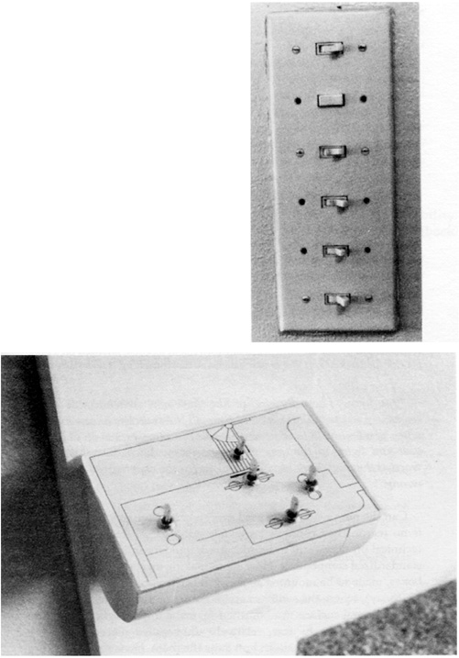

图4–7

右图是两位建筑师为我的起居室设计的电灯开关。6个完全一样的开关被排成一列，我总是记不住哪一个开关控制哪一盏灯。

下图是我自己设计的新开关。开关盒上各个开关的位置与它们所控制的电灯的位置相对应。

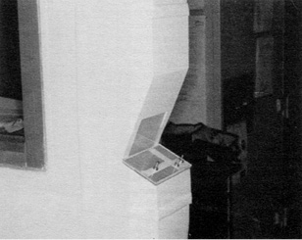

图4–8

实验室里的电灯开关原来分散在各处，后来我们把所有的开关集中在一个方便的地方，并且按照电灯在室内所处的位置，将开关排列起来。

按照我的构想，开关盒就会裸露在墙外，而现在的设计是把开关与墙融为一体。或许有人认为我所设计的开关很难看，那就在墙上打出一个凹槽，把开关盒放进去。如果墙内有足够的空间放置目前使用的开关盒，就肯定可以凿出一个水平面来安装新型开关。要想改善新型开关的视觉效果，还有一个方法是把开关盒放在小支柱或支架上。

可视性和反馈

我们在前文中重点讨论了限制因素和匹配关系在设计中的应用，但是要让用户知道如何操作，还需要考虑其他相关的设计原则，尤其是可视性原则和反馈原则。

1. 可视性。相关的物品零件必须显而易见。

2. 反馈。用户的每一项操作必须得到即时的、明显的反馈。

首次使用某种物品时，我们会用以下问题来引导自己的操作：

·哪些部分是可移动的，哪些是固定的？

·操作时，应握住物体的哪个部位？对哪些部位进行操作？手要伸进什么地方？如果使用的是语音敏感系统，应在哪个部位发送语音信号？

·可能的操作是哪一种动作：推、拉、转、旋转、触摸、敲击？

·操作有哪些相关的物理特性？要用多大的力进行操作？操作效果如何？如何评估？

·哪些部位是物品的支撑面？能够支持多大多重的物体？

当我们试图决定应该如何操作或是想评估操作的结果时，会提出同样的问题。我们仔细观察某物品时，必须要判定：哪些部位是用来显示物品的状态，哪些只是用作装饰或背景，与物品的功能无关；物品的哪些部位会发生改变；与前一个状态相比，物品发生了什么样的改变；了解应该观看或注视哪一部位才能察觉状态的改变。设计人员应该突出需要用户观察的重要部位，并让用户很快看到每一操作动作的结果。

将看不见的部位显示出来

许多日用品的设计违反了可视性原则，将物品的关键部件精心隐藏了起来。橱柜上的把手影响美观，设计人员就特意将它安装在不明显的地方，或者干脆不用把手。门缝会破坏设计的整体效果，于是设计人员就将它最小化或是去掉。结果是，用户只能看到橱柜光洁发亮的表面，却找不到柜门或抽屉在哪儿，更不用说去打开橱柜或抽屉了。电器开关也经常被安装在用户看不见的地方。许多计算机和计算机终端设备的开关位于机身的后面，难以被发现，操作起来很不方便。3厨房垃圾处理机的控制开关也常常被安装在用户几乎找不到的地方。

将看不到的部位显示出来，就可大大提高物品的易用性。下面是一个录像机的例子。

录像机可以有分多日录多个节目的功能。因为电视节目的播出时间时有改变，录像机的制造商和零售商因此大力鼓吹自动录像功能。普通的录像机可以在4天内录下4个节目……

你可能知道录像机可以在14天内录下8个节目，但这并不意味着你就知道如何设置自动录像功能。你得经过一长串的操作步骤，告诉录像机何时开始录像，选择哪一个频道的节目，需要录制多长时间等等。

一些录像机设计比较合理，使用起来也方便容易得多。其中最好的一项设计是“屏幕设置”，它使操作指令可以出现在电视屏幕上，帮助用户键入需要录制的节目的时间、日期和频道。4

引自美国《消费者报告》杂志的这段话表明，设置录像机的自动录像功能是件非常复杂和困难的事。作者后来在同一篇文章中提到，如果用户在设置该项功能时不小心选择了错误的操作程序，造成的后果便是：“每当你试图改变频道或是想让录像机在你外出时录下某个电视节目时，你就会感到恐惧和厌恶。”操作竟然会如此困难，其实原因很简单，即用户看不到任何反馈。其结果是：所需操作步骤太多，用户记不清楚已经完成了哪一步；很难记住下一步如何操作；不易确定刚才输入的信息是否正确。万一发现错误，要想纠正也不容易。

操作执行阶段（上文中提到的前两个问题）和评估阶段（最后一个问题）存在的鸿沟在录像机的设计中很突出。如果使用显示设备，就可消除这两个阶段之间的鸿沟。然而，显示设备的成本高，占用空间大，设计人员往往不愿采纳。但是录像机可以将电视作为显示装置，而且通过电视屏幕来设置录像功能，操作起来就非常便利了。注重物品的可视性，的确可以简化操作过程。

设计合理的显示装置

我们一次次地发现，如果物品上带有一个好的显示设备，就可以避免不必要的复杂操作。如果在第一章中提到的那些现代电话上安装一个显示器，提醒用户所需要的每一步操作步骤，就可以使一个几乎无法使用的电话系统变成一个有价值、方便易用的系统。所有复杂的电器，不论是洗衣机、微波炉还是办公用复印机，都可利用显示设备给用户提供视觉上的反馈，但这个显示设备的设计必须合理。

如何设计显示装置

新技术，尤其是现今造价不高的微处理器（计算机的心脏）在简单日用品中得以应用，它使玩具、厨房用品和办公设备这类物品具备了强大的功能和智能系统。但是新的功能必须配有合适的显示装置（目前的价格并不高）。我曾让一个班的学生想出一些增强日用品可视性的方法，现列举部分方法如下：

· 显示光盘上的歌名。光盘的容量很大，但现在的光盘在播放时，仅仅显示歌曲的排列顺序号，而不能同时显示歌名、演唱者、作曲者和演唱时间的长短。但为何不这样设计呢？若能这样设计，用户在播放光盘时，就可按照歌名而不是顺序号，选择想听的歌曲了。

· 显示电视节目名称。如果每一家电视台在播放节目时，都把电视台和节目的名称显示出来，那么刚刚打开电视的人就能马上知道正在播放的节目是什么。这种信息可以设置成计算机可读格式在电视的回扫期发送出去。

· 在食品包装袋上印上可供计算机读取的烹饪信息。这是一种增强微波炉操作可视性的方法。在用微波炉烹饪各类速冻食品时，常常需要设置不同的烹饪时间、等待时间和加热模式，操作起来相当复杂。如果把这些烹饪信息以机读格式印在包装袋上，人们只需要把食物放进微波炉，把烹饪信息扫描到微波炉内的微处理器，食物的各项烹饪要求就可由微波炉自行设定。

利用声音增强可视性

有时无法让用户看到物品的某些部位，那就用声音来提供信息。声音可以告诉用户物品的运转是否正常，是否需要维修，甚至可以避免事故的发生。以下是各种声音所能提供的信息：

·门栓插好时发出的“喀嚓”声。

·拉链拉动自如时发出的“嗤啦”声。

·门未关好时发出的微弱金属声。

·汽车消声器出现问题时发出的轰鸣声。

·物品未固定好时发出的碰撞声。

·水煮开时水壶发出的“滋滋”声。

·面包片烤好时从烤面包机里跳出来的声音。

·吸尘器堵塞时突然变大的声音。

·一部复杂的机器出现故障时产生异样的噪声。

很多产品的设计的确采用了发声装置，但声音只是用做信号，例如蜂音器和铃铛。计算机可以发出短促的尖音、嘎嘎声和喀嚓声。这些声音在机器的运转中发挥着重要但却非常有限的功能，就如那些提供视觉信息的不同颜色的闪灯。其实，声音的作用远远不止这些。

如今，计算机可以发出好几种声音，微波炉和电话机也开始发出短促尖利的嘟嘟声。这些都不属于自然的声音，并不能传达隐含的信息。当你按下某个键时，如果听到“咔”的一声，就说明你按的方法是正确的。这种声音虽然能够传达信息，但却很难听。声音应该反映机器的工作状态，尤其是那些用户看不到的操作过程。打电话时听到的蜂鸣声和喀嚓声就是很好的例子，如果没有这些声音，你就不能肯定电话是否正在接通。

比尔·盖弗一直在我的实验室研究声音的用途。他指出，真实自然的声音与视觉信息同等重要，因为声音可以告诉我们一些看不到的东西，当我们的目光注视在别处，无法观察某一事物时，声音便可告诉我们所需要的信息。自然的声音可以反映出自然物体之间复杂的交互作用，例如物体组成部分之间摩擦的方式是怎样的。自然的声音还可以告诉我们物体的部件是用什么材料制成的，是空心的还是实心的，是金属的还是木头的，是软的还是硬的，是粗糙的还是光滑的。两种物体相互作用时会发出声音，根据声音我们就可以判断它们是否在撞击、滑动、破裂、撕开、塌陷或反弹。再者，物体的大小、软硬、质量、张力和材料等特性也会影响声音的性质。物体运转速度和距离上的差异同样会导致不同的声音。

要想合理利用声音，必须了解声音与所要传达的信息之间的自然关系。人造的声音应该同自然的声音一样有用。盖弗认为声音可以在计算机应用设备上发挥重要的作用。那些不易用其他方式表达的概念信息可以通过丰富的、自然的模拟声音表现出来。

然而，我们在使用声音时要格外小心，否则，声音倒是很可爱，却毫无用途。有些声音的确可以起到辅助作用，却让人心烦或分散注意力。如果有声音，即使人的注意力集中在别处，也可以听见，这是声音的一大优点，但同时这也是一个缺点，因为声音常常会起到干扰作用。如果不降低音量或使用耳机，就很难把声音掩盖起来。也就是说，声音大了，就会招来邻居的抱怨，住在周围的其他人也得以监听你的活动。使用声音传达信息是一个很好的主意，但是这方面的应用还处在起步阶段。

声音可以提供有用的反馈信息，没有声音就意味着没有反馈。如果某一操作的反馈信息采用的是以声音传达，那么一旦听不到声音就说明出了问题。

有一次，我住在荷兰一所技术学院的公寓。那是一栋刚刚盖好的大楼，建筑上颇具特色。建筑师们用尽心思把噪音降到最低，房间里听不到通风系统工作的声音，也看不到通风设备，直到有人告诉我室内通风是利用天花板上一些看不到的窄缝来实现的。

一切看起来都很不错，但是当我洗澡时，问题就出现了。浴室似乎没有通风设备，整个浴室水气弥漫，到处都是湿乎乎、凉冰冰的。我看见浴室里有一个开关，以为是控制抽风机的，便按了一下，结果有一盏灯亮了，我又按了一下，灯还是亮着。

我注意到每次我从外面回到公寓，那盏灯就已经灭了，所以，我一进屋就到浴室把灯打开。如果在第一次开灯时仔细听，你就会听到远远有“砰”的一声轻响，于是我猜想那大概是某种信号，也许那个开关是用来呼叫房间清洁女工或看门人的，也许是用来报火警的，但却没有人出现。我确实也想到过这是控制通风系统的开关，但是却听不到空气流动的声音。我仔细检查了整个浴室，试图找到一个进风口，我甚至站在椅子上，拿着手电在天花板上细细搜索，结果一无所获。

当我离开那个地方时，送我去机场的工作人员解释说，浴室里的那个开关是控制抽风机的，灯一亮，抽风机就开始工作，约5分钟后就会自动关闭。建筑师们真的很善于隐藏通风系统，并成功地把噪声降到了最低。

在这个例子中，建筑师的设计成功得过了头，以致用户无法获取有关通风系统运转状态的信息。那盏灯所提供的反馈信息不但远远不够，反而还让用户产生了误解。因此，某种程度的噪声其实很有用，至少它可以让人知道通风系统确实在工作。

注释

1 我的实验结果使人想起一些研究西洋棋大师如何记忆布局。比赛时，这些大师只有10秒钟，观察棋盘棋子的位置，然后要他们回忆整个棋盘的布局。这些大师能很正确地回忆。相反，初学者表现很差。不过如果我们要他们记的棋局是不合逻辑、不按棋步，那么大师和初学者都一样表现很差。原因是，大师们已经学了很多的棋局，其中有很多的自然和人为的局限，自动地排除很多不可能的棋子位置和分布，减轻了需要记忆的程度。初学者没有足够的知识来利用这些局限。同样，如果棋子的分布并不按棋理，大师就无法应用学得的局限来帮助记忆。

2 当初，我们必须克服一些技术上的困难以改进灯和开关之间的配对，因为灯已经装好，我们不可能去改装线路。对于离门较近的灯，我们用可调节强弱的开关。要选不同形状的开关也颇费周章。事实上，没有什么选择。不过，由于我们的同仁瓦戈(Dave Wargo)在电器上和机械上的创造能力，经过他亲自设计、制造和装配，我们有相当成功的开关新设计。

3 一个设计者告诉我们，开关之所以装在很难操作的地方是因为成本的缘故。他说：“我曾经坚持把开关装在终端机前方，可是我输了，因为硬体设计工程师说这样的设计会把成本提高大约10美金（或会对消费者增加30元），而且电流可能干扰到附近的线路。”我觉得这个成本估计偏高了一点，再说，他说的是专业性设备，其价格通常数千元。这是一个成本与易用性之间典型的抉择。愿意为易用性花多少钱？为了增进易用性成本真的会增加那么多吗？假如开始设计时，就把开关装在前方，而不等一切都装好了，才把开关从后面移到前方，又将如何？

4 引用自《消费者报导》（Consumer Reports），1987年1月。



第五章  
 人非圣贤，孰能无过

来自伦敦的消息：12月初，一名缺乏经验的计算机操作人员按错了终端机上的一个键，造成伦敦证券交易所一片混乱。股票经纪人格标威尔·蒙塔古的错误使工作人员彻夜加班，试图解决这一问题。

——《信息世界》，1986年12月22日

人们经常出错。在平常的交谈中，很少在一分钟之内没有发生说错、重复、说了一半停下来或是重新说一遍的现象。人类的语言具有某些特殊机制，能够自动纠正错误，以致说话人很少会意识到这些错误的存在。若有人指出他们话语中的错误，他们或许还会感到很惊讶。人造的物品可没有这种容忍性，一个键按错了，就有可能带来麻烦。

差错有几种形式，其中最基本的两种类型是失误（slip）和错误（mistake）。失误因习惯行为引起，下意识的行为本来是用来满足我们的目标的，却在中途出了问题。失误是下意识的行为，错误则产生于意识行为中。意识行为让我们具有创造力和洞察力，能从表面上毫不相关的事物中看出它们的联系，并使我们根据部分正确的，甚至是错误的证据迅速得出正确的结论。但是这一过程同样可以导致差错。面对新情况时，我们能够从少量信息中归纳出结论，这一能力至关重要，但是有时候我们归纳得太快，认为一种新情况与某种旧情况相似，但实际上这两者之间存在着明显的差异。错误的归纳很难被发现，更不用说去消除它们了。

我们可以通过分析行动的七个阶段，来观察失误和错误的不同。如果一个人设立了一个正确的目标，但在执行过程中出了问题，那就属于失误。失误大多是些小事：找错了行动对象，移错了物体，应该做的事没有去做。只要稍加注意和观察，就能察觉出这些失误。出错的原因往往是目标错误导致的。相对的，错误可能是严重的事，而且很难甚至不可能觉察出来，这是因为开始树立的目标是不适当的，而执行的行动是按照树立的目标去进行的缘故。

失误

一位同事告诉我，他在开车上班时发现自己忘了带公文包，于是调转车头回去取。到家时，他把车停下来，关上发动机，然后解下表带。是的，他解开的是表带，而不是安全带。

我们在日常生活中的差错大多属于失误。比如你本来想做一件事，但却做了另一件事；或是某人清清楚楚、毫不含糊地对你讲一件事，你所“听”到的却与他讲的有很大区别。研究失误就是研究日常差错心理学，也就是弗洛伊德所谓的“日常生活的病态心理学”。某些失误的确具有隐含的、不为人知的意义，但大多数的失误则都可以用简单的心理机制加以解释。1

失误经常出现在你已习以为常的行为当中，而我们正在学习做某件事，则很少出现失误。失误产生的部分原因是因为注意力不集中。一般来说，我们一次只能专注于一件事，但是在日常生活中，我们经常同时做好几件事，例如，我们一边走路，一边说话；一边开车，一边与人交谈、唱歌、听收音机、打电话、往本子上记东西或是看地图。我们之所以能够这样，是因为大部分的动作是机械的、下意识的，只需稍加注意甚至不需要注意就能完成。

同时做几个动作是日常生活里常发生的事。弹钢琴时，我们一边按琴键，一边看乐谱、控制脚踏、倾听弹奏效果。要想弹好钢琴，我们必须把这些动作练得十分娴熟。我们的注意力只需集中在音乐的高级层面，诸如演奏风格和技巧上，而属于低级层面的那些具体动作则由下意识去控制。

失误的种类

一些失误是由动作之间的相似性造成的。有时是因为外界发生的某件事自动引发了一个动作，而有些时候，是我们脑中所想的、手中所做的触发了我们原本无意去做的动作。失误可以分成六类：撷取性失误（capture errors）、描述性失误（description errors）、数据干扰失误（data-driven errors）、联想失误（associative activation errors）、忘记动作目的造成的失误（loss-of-activation errors）和功能状态失误（mode errors）。

撷取性失误

我一边用着复印机，一边数着材料的页数，发现自己在说“1、2、3、4、5、6、7、8、9、10、J、Q、K”，因为我最近常常玩扑克牌。2

撷取性失误很常见，是指某个经常做的动作突然取代了想要做的动作。3例如，你在演奏一首乐曲，却突然间改了调，跳到另一首相似的、你比较熟悉的曲子上；你到卧室换衣服，准备去吃饭，后来却发现自己躺在床上（威廉·詹姆斯于1890年首次叙述了这一失误）；你用计算机把文件打完后，忘记了存档，就把电源关了；星期天，你开着车去商店购物，结果却跑到了办公室。

如果两个不同的动作在最初阶段完全相同，其中一个动作你不熟悉，但却非常熟悉另一个动作，就容易出现撷取性失误，而且通常都是不熟悉的动作被熟悉的动作所“抓获”。

描述性失误

有一天，我以前的一名学生到外面慢跑，回到家后，他把汗湿的上衣揉成一团，想扔进洗衣筐里，结果却扔进了马桶——这并非由于他在扔的时候没有瞄准，因为洗衣筐和马桶在不同的房间。

描述性失误是一种普遍现象。如果预定动作在人们的头脑中有着完整精确的描述，人们就不会失误，否则人们就会把它与那些相似的动作相混淆。假设我的那位学生在筋疲力尽之时，对预定动作的描述为“把上衣扔进敞口的容器内”，那么当时他看到敞口容器只有洗衣筐时，他头脑中的这种描述就是完全明确、充分的。问题是，马桶也在他的视线之内，且与描述相符合，这就导致了他把衣服扔进马桶这一失误的发生。描述性的失误通常是做对了动作但是搞错了对象。很显然，错误的对象与正确的对象之间越是相似，就越有可能发生描述性失误。每当我们心不在焉，感到厌烦或紧张，或是忙于其他事情时，便无法专注于手头的工作，包括描述性失误在内的各种失误就有可能接踵而至。

原定的动作对象与错误的对象在空间上越接近，发生描述性失误的概率就越高。以下是我听到的一些实例：

一家百货商场的两名售货员同时在打电话核对顾客的信用卡，其中一位从另一位的背后伸手去拿收费表格，核对完毕后，她就把电话挂了，但是她把话筒放在了另一位售货员所用的电话上，结果切断了对方的谈话。

本想把盖子盖在装糖的碗上，结果却盖在了咖啡杯上（两者的开口一样大）。

本想把橘子汁倒进玻璃杯，但却把它倒进了旁边的咖啡杯内。

本想把米从储存罐倒入量杯内，却发现自己把食用油倒进了量杯（装米和油的玻璃罐并排放在柜子上）。

一些产品的设计也很容易造成失误。把外形相同的开关排列在一起，为造成描述性失误创造了最佳条件。本来想按某一开关，却把另一个相似的开关按了下去，这种失误经常发生在工厂里、飞机上或是家中。若对不同的动作进行了相类似的描述，就很有可能造成失误，尤其是当动作的执行者经验丰富、技术娴熟，没有全神贯注进行操作，或是有其他更重要的事情要做。

数据干扰失误

我正在给一个客人安排房间，事情办妥后，我决定给部门秘书打电话，告诉她房间号码。我用的是房间外面的公用电话，虽然我很熟悉秘书的电话号码，但却拨了房间号。

人类的很多行为都是无意识的，例如用手拨开一只飞虫。无意识的行为是在环境刺激下产生的，也就是说感官上的刺激引发了无意识行为。有时这种因外界刺激而引发的动作会干扰某个正在进行着的动作，使人做出本来未曾计划要做的事。

联想失误

办公室的电话铃响了。我拿起话筒说道：“请进来”。

如果外界信息可以引发某种动作，那么内在的思维和联想同样能够做到这一点。一听到电话铃声或敲门声，我们就知道要去接待某人。由于一些观念和想法产生的联想也会引起失误。比如你心里在想一件不可告人的事，结果却脱口而出，让你非常尴尬。弗洛伊德曾经专门对此做过研究。

忘记动作目的造成的失误

我在客厅开始工作之前，因为什么原因一定要去一下卧室，但我却忘记了去卧室的目的。我继续往卧室走，希望到了那儿后，有些东西可以提醒我。可是到卧室后，我还是想不起来要干什么，于是便返回到客厅。在那儿，我才意识到自己的眼镜脏了，需要擦一擦。唉！我长出了一口气，终于想起来了，于是又回到卧室，拿起一条手帕，开始擦眼镜。

忘记了本来要做的事是一种比较常见的失误。更有趣的是，有时我们只会忘记其中的一部分，就像上面所举的例子，虽然忘记了去卧室的目的，但是还记得要去一下卧室。曾有人对我说，有一次他走到厨房，打开冰箱门，却忘了自己要干什么。这种忘了动作目的的失误是因为产生目标的机制已经衰退，说得通俗一点就是“健忘”。

功能状态失误

我从学校跑步回家，确信这次的速度是最快的。快到家时，我停下放松，这时天色已晚，我看不清跑表上显示的时间，但还是很想知道自己刚才跑得到底有多快。我突然想起如果按一下手表右上方的按钮，表内的小灯会亮，我就可以看清楚表上的时间了。兴奋之余，我赶紧按下了那个按钮，但却看到表上显示的是零秒——我忘记了自己的手表只有在普通功能状态下，右上方的按钮才是控制内置小灯的，若是设置在计时状态，按下这个钮，会将原有的时间清除，重新开始计时。

功能状态失误常出现在使用多功能物品的过程中，因为适合于某一状态的操作在其他状态下则会产生不同的效果。如果物品的操作方法多于控制器或显示器的数目时，有些控制器就被赋予了双重功能，功能状态失误就难免会发生。如果物品上没有显示目前的功能状态，而是需要用户去记、去回忆，也非常容易产生这类失误。

在使用电子表或计算机系统时，功能状态失误相当普遍。有几例商用飞机事故的发生也与模式的失误有关，特别是在使用设定自动飞行这方面。

发现失误

发现失误并不太难，因为动作的目标和结果之间会出现明显的差异，但是要发现失误，必须首先获取反馈信息。假若看不到动作的结果，怎么可能知道它与原定目标之间存在差异？即使注意到了这种差异，人们或许仍旧不相信自己出了错。因此，保留一些动作执行过程方面的信息会很有用。

有时，我们知道出了错，但却不清楚错在什么地方。

艾丽斯正在驾驶一辆客货两用车，她注意到右边的后视镜没有调整好，于是想对坐在右边的乘客说“请调整一下镜子”，但她说出来的却是“请调整一下车窗”。

乘客萨莉满脸迷惑地问道：“你想让我做什么？”

艾丽斯重复了一遍她的请求：“请帮我调整一下车窗。”

萨莉还是不明白该怎样调整车窗，于是又问了一次，艾丽斯又回答了一次。这样一问一答重复好几次后，两人都有些不耐烦了。艾丽斯所采用的失误纠正机制就是一再重复那句说错了的话，而且嗓门越来越高。

这个例子说明，察觉到错误的存在并不难，但要发现错在哪儿却不容易。艾丽斯认为问题出在乘客没有理解或没有听到她的请求，但是问题的症结并不在那个层面上。

我们可以在多个层面对动作进行细化。诸如我开车去银行这个行为，就可在不同的层面加以说明：

·开车去银行

·把车拐进停车场

·向右转弯

·顺时针转动方向盘

·左手往上转到右边，右手往下转

·增强胸大肌的紧张度

所有这些层面的动作都在同时进行。排在最上面的是最具概括性的描述，被称为高层面说明，排在下面的描述比较注重细节，被称为低层面说明。任何一个层面都有可能出现失误。我们经常可以察觉出动作的结果和预定目标不一致，但却不知道问题出在哪个层面。

由于找不到问题的症结，我们纠正失误的方法就达不到想要的效果。在我收集的实例中，就有几个例子可以说明人们能够觉察出失误，但却从一个错误的层面对其进行更正。

其中最常见的例子就是钥匙打不开车门或屋门。我们去开车时，发现钥匙不管用。遇到这种情况的第一反应是再试一次，或许应该把钥匙水平地插进去，可还是不行，那就再把钥匙翻个面插进去，车门仍旧打不开。仔细检查一下钥匙，也没有发现任何问题。换一把钥匙再试试，还是不管用。沮丧之极，我们会使劲地摇晃车门或者踹它一脚。后来便认为是车锁出了毛病，于是绕到车的另一边，试试另一个门。而直到这时我们才恍然大悟，原来这不是自己的车。

上面这些例子说明人们在纠正失误时，似乎总是从最低的层面开始，慢慢往较高的层面过渡，这是否属于一种普遍规律，我尚且不太清楚，但这点很值得进一步探讨。

从失误研究中得出的设计经验

从以上对失误的研究中，我们可以得到两个方面的设计经验：第一，采取措施，防止失误发生；第二，失误发生后，要能够察觉到问题所在并加以纠正。通常情况下，我们可以从前文对六种失误的分析中，直接找到对应的解决方案。例如，要想避免功能状态失误，就应当尽量减少产品的功能状态，或是将功能状态在产品上显示出来。

汽车的设计提供了很多体现设计与失误之间关系的例子。汽车的发动机部位需要几种不同的液体：发动机油、转速油、刹车油、挡风玻璃清洁剂、散热器冷却液、蓄电池补充液。万一把液体灌错了，就会损坏机器，甚至会造成事故。汽车制造商试图降低这些失误（描述性失误和功能状态失误）的发生率，设计出了大小不一、形状各异的容器来装这些液体，并在液体中添加不同的颜色以示区别。这样的设计在一定程度上防止了失误的发生。但遗憾的是，有些设计者却似乎更偏爱那些容易导致失误发生的设计方案。

有一次我在得克萨斯州的奥斯汀市坐出租车，看到司机座前有很多新设备。老式的无线电早已不见踪影，取代它的是一个计算机显示屏，车辆调度员发出的信息可在屏幕上显示出来。司机兴高采烈地向我演示新设备的功能，我注意到收音机部分有一排四个外形完全相同的按钮。

“噢，这个收音机有四个不同的频道。”我说。

“不，”他回答道，“只有三个频道。第四个按钮用来重设频道。重设后我得花上半个小时，才能把这三个频道重新调试好。”

“嗯，”我说道，“我敢肯定你一不小心就会按下这个按钮。”

“的确如此。”他回答说。

为了避免失误，计算机系统通常在执行某一指令之前，要求用户对该指令进行确认，尤其是那些能够破坏文件的指令。但是这一要求出现的时机不对，它往往是在用户发出一项指令后就立即显示在屏幕上，然而用户在这时还并未意识到自己的操作失误。下面是一段标准的人机对话：

用户：删除“我最重要的工作”这个文件。

计算机：你真的要把“我最重要的工作”这个文件删除吗？

用户：是的。

计算机：你确信？

用户：当然。

计算机：文件“我最重要的工作”已经被删除。

用户：哎呀，真糟糕！

用户让计算机删除了一个本该保留的文件，而计算机提出的确认要求不太可能防止这一失误，因为计算机让用户确认的只是一项操作，而不是文件名。比较恰当的做法是：避免设计出不可逆转的操作。比如说在上例中，计算机可以把刚刚删除的文件暂时存放在某个地方，用户一旦发现自己误删了某个文件，还可以将其恢复。

在我曾经管理过的一个实验室，人们经常把文件或记录扔掉，第二天才发现被扔的东西还有用，于是后悔莫及。为了解决这个问题，我们准备了7个废纸篓，在每个纸篓上面写上星期几，也就是说，标有星期三的废纸篓只在星期三使用，到了星期三晚上就将这个废纸篓稳妥地存放起来，直到下个星期二才将里面的废纸倒掉。

后来发现，人们桌上的书和文件要比以前少多了，他们常会毫不犹豫地扔掉自认为是无用的材料，反正现在扔东西很安全，即使出了错，也还有足够的时间把它拣回来。

然而，每种设计都有其利弊。多出的6个废纸篓不仅占地方，还使我们与清洁工之间发生了无休止的争执，因为他们总习惯在每天晚上把所有的垃圾都清除掉。计算机中心的用户也对这些废纸篓产生了依赖心理，他们常把一些本该保存一段时间的文件不假思索地扔掉。万一清洁工或是我们自己在处理这些废纸篓时出现差错，麻烦可就大了。因此，在设计一个能够承受失误的系统时，最好将该项性能设计得可靠一些。

错误

选错目标往往是导致错误的原因，例如，做出一个不明智的决定，将某种情况进行不恰当的归类或是考虑问题不周全。人类思维变幻莫测，很多错误都由此而生。在处理问题时，人类过度依赖储存在记忆中的经验，而对事物并不进行系统分析。我们习惯根据记忆做出判断，但是记忆倾向于对一般事物进行过度概括和规范，并且过度强调事物之间的差异。

人类思维的一些模式

心理学家系统研究了人类思维的误区和行为的不合理性。有时一些很简单的事就会把原本很聪明的人搞得一塌糊涂。尽管人类行为经常违背理性原则，我们仍旧固执地认为人类思维是理性的、合乎逻辑的、有条理的。大部分的法律是以理性思维和行为这一概念为基础的，经济学理论也大多建立在这样一种模式上，依靠理性思考去得到最多的个人财富和舒适。许多研究人工智能的科学家把形式逻辑数学作为模拟人类思维的主要工具。

可是人类思维以及与思维密切相关的解决问题、进行规划的过程却似乎根植于过去的经验，与逻辑推理没有多大关系。我们的思维活动并非清晰、有条理，也并非按照逻辑顺序一步步展开，而是具有跳跃性，从一个想法跳到另一个想法，把毫无关联的事物联系在一起，进行新的具有创造性的跳跃，形成新的理解和概念。人类思维在形式和本质上与逻辑有着根本的区别，这种区别并无好坏之分。但正是由于这样的区别，才导致了人类创造性的发现和行为的坚定性。

思维与记忆密切相关，因为思维在很大程度上依赖于生活经验。我们在解决问题、做出决策的过程中，总习惯于借鉴以往的经验。目前有很多关于人类记忆的理论，例如我们存放东西的每一种方法都能体现出一种记忆模式。你是否将照片整齐地摆放在相册里？有一种理论认为，我们过去的经历就像照片一样，经过编码和组织，非常有条理地储存在记忆里。这是一个错误的理论，因为人类记忆不大可能像一套照片或一盘录音带，记忆总是把很多事情糅合在一起，将一件事情与另一件事情混淆起来，把不同的事情归成同一类别，而又将一些单独事件遗漏掉。

另一种理论认为，记忆就像一个文件柜，存放的文件之间具有相互参照的关系。这一理论有其道理，或许可以代表当今记忆理论的主流。它被冠以数个名称，诸如“基模理论”、“框架理论”、“语意网络”和“命题编码”。基模或框架的外形结构就像一个个独立的文件夹，文件夹之间的联系使所有的文件形成了一个巨大复杂的网络。这一理论的核心包括三个观点，每一个观点都有大量的证据证明它的合理性：记忆的结构单位具有逻辑性和条理性；人类记忆具有连锁性，每一个记忆单位都与其他多个单位相关联，从而形成网络；应用某一个记忆框架的信息去推理另一个记忆框架的特征，就形成了推理性思维。4现在用一个简单的例子来说明第三个观点：一旦我知道所有活着的动物都能够呼吸，以后遇到动物时，不论是哪一种动物，只要它活着，我就会认为它能够呼吸。也就是说，我不必去逐个观察每一个动物。我们称之为“默认值”（default value）。除非出现例外，否则我所学到的一般概念就可以应用到所有的具体个例中。有时也会有例外，例如，除了企鹅和鸵鸟，所有的鸟都会飞。推理是人类记忆最有价值、功能最强的特性之一。

联结主义

要想彻底弄明白人类的记忆和认知，我们还需要做进一步的研究。如今，在认知科学这一领域，出现了两种不同的观点。传统的观点认为思维是理性的，符合逻辑的，有条理的，这种方法应用数学逻辑来解释思维，并首先把基模作为人类记忆的结构。新派的观点则建立在大脑工作机制的基础上。持有这种新观点的人将其称为“联结主义”，或是“神经网络理论”、“神经模型理论”、“平行分配加工理论”。这种理论试图模拟大脑本身的组织结构，即大脑内数十亿个神经细胞组成了不同的群体，许多细胞都与其他数万个细胞联结，并且很多细胞都在同时活动。这一理论更多地运用了热动力学原理，而不是逻辑原理。联结主义还处于探索阶段，尚未得到证明，但我相信它有可能会解释一些过去无法解释的现象，不过科学界有一部分人士认为这一理论是错误的。5

人脑由数十亿个神经细胞（神经元）组成，每一个细胞都与成千上万个细胞联结。每一个神经元将简单信号传递给与它相联结的神经元，用以增强或减弱接收信号的那个神经元的活动。联结主义就是在模仿人脑神经元的这种相互作用。每一个联结单位与其他许多单位联络，发送或接收具有正值的信号（被称为“兴奋性信号”）或具有负值的信号（被称为“抑制性信号”）。每一个单位对所接收的各种信号进行整合后，再传送到下一个联结单位。其实，所有的元素都很简单，其复杂性在于数目众多、相互联系的单位之间存在头绪纷繁的交互作用。信号与信号之间有时相互冲突，相互抵消；有时相互合作，趋于稳定。经过一段时间后，当各个相对立的力量达成妥协时，整个系统便会进入一种平稳状态。

思维表现为稳定的活动状态。一旦系统内有变化——常常是因为有新信息触及感官，系统内的兴奋或抑制状态就会随之发生改变，从而激发新的思维。我们可以把这种交互作用看做是思维在计算。当一系列单位发送的信号对另一系列单位产生兴奋效应时，可以认为这些信号彼此合作，增强了对某一事物的解释；当一系列单位发送的信号对另一系列单位产生抑制效应时，就说明这些信号对事物有着不同的解释，各种信号整合在一起，其结果并不是对外界事物正确的解释，而不过是综合各种可能的解释而已。这种研究方法说明思维是一种状态匹配系统，它总是把解决问题的方法与过去的经验相类比，而不一定遵循逻辑推理的步骤。

各个联结单位之间的相互作用是自动进行的，并且速度很快，我们感觉不到这一过程，所能感觉到的只是相互作用的最终状态。因此，根据这种思维理论，我们对自己行为的解释总是不可信的。

我们所拥有的知识大多隐藏在思维表层下面，它们不为意识所察觉，而主要通过行为表现出来。通过自我测试，即从记忆中提取例子，也能发现已有的知识。想出一个例子，再想出另一个例子，然后找到对这些例子的解释，这样我们就会相信这种解释，并把它作为自己行为的理由。问题是，我们选择的例子如果有变化，对这些例子的解释也会发生很大的变化，而我们要选择什么样的例子又取决于众多因素，有些因素我们能够控制，有些则不能。

联结主义学派研究记忆的方法也被称为“多次曝光”记忆理论。

比如说你的照相机坏了，不能卷片，但你却不知道，仍旧继续拍照，你所拍的每一个场景都与前一个场景重叠了。如果拍的是不同的场景，照片洗出来后，或许还可以看出每个场景的痕迹。如果是给高中毕业班学生拍标准照，学生轮流坐在相机前方的椅子上，全都面带着笑容，那么洗出来的照片就是所有这些笑脸的综合，你无法辨别出单个学生的形象。

记忆中的信息被重叠在一起，这是对联结主义学派记忆理论的粗略概括。其实，信息进入记忆之前，还必须经历一个加工过程。人的记忆与“多次曝光”并不相同，但“多次曝光”这种比喻能够说明联结主义学派的记忆理论。

如果我们经历过两件相似的事情，这两件事就会在记忆中融合在一起，形成某种一般化的“原型事件”，这一原型便会控制我们对其他相似事件的解释和反应。如果所经历的事情与这个原型相差很远，那它就会以独立个体的形式被储存在记忆中。

如果有1 000个类似的事件，我们就会把它们综合成一个原型。如果只有一件事与众不同，我们也会将其储存在记忆中，但不与其他事件混合在一起。这样一来，我们的记忆中似乎就只有两类事件：一般事件和特殊事件。一般事件发生的频率应是特殊事件的1 000倍，但在我们的记忆中，特殊事件的发生频率并不比一般事件低。

这就是人类的记忆。我们总是把类似的事件融合在一起，而过分地强调不同寻常的事件。我们反复回味那些特殊的事件，将其铭记在心，并时常挂在嘴边，我们的行为也会被那些事件所左右。

上述言论与日常思维有何关系？其实关系很密切。我们的日常思维以过去的经验为基础，从记忆中提取的事件会直接影响我们对目前事件的反应，这种思维方法存在严重的弊端。正是由于思维运转以所能够回忆起来的事件为基础，而我们对那些不同寻常的事件记得又最清楚，结果便是那些事件控制了我们的思维。想想你自己使用计算机、录像机或家用电器的经历，即使你有100次成功使用的经历，但只要有一次出现故障，再次使用时，这一次的情形就会首先浮现在你的脑海里。

可见人类思维的局限性会对我们的日常活动产生多么重要的影响。

日常活动的结构

日常活动都很简单，我们在做的过程中，无须耗费脑力，因为这些活动本身具有简单的结构。

宽而深的结构

对大多数人来说，下国际象棋既不是日常活动，也不是一件简单的事。每一步棋都有很多种走法，当其中的一方走出一步时，另一方就会做出一系列可能的应对方案。我们可以用图表把每一步棋可能的走法体现出来，这种图表被称为“决定树”。国际象棋的决定树庞大无比，因为每一步棋可能的走法都会呈指数倍增长。假设每一步棋都有8种走法，那么我先走第一步时就会面临8种选择，我的对手则会有8×8=64种选择；当我进行反击时，就会有64×8=512种选择，而他就会有512×8=4 096种选择，再次轮到我时，可供选择的走法已经增加到4 096×8=32 768种。按照这一速度，若再往前考虑5步棋的话，可能的走法就会超过3万多种，决定树迅速变成一个巨大的、不断往外延伸的网络，要想把它画下来，必须有足够大的空间。图5–1是“井字棋”游戏（又称为“画圈叉”游戏，规则类似于“五子棋”：二人轮流在一个井字形方格内画“×”和“○”，以先列成一行者得胜）的决定树。

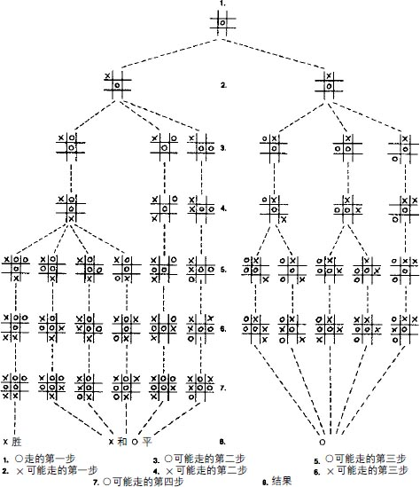

图5–1 宽而深的决定树

这是“井字棋”游戏（“画圈叉”游戏）的决定树。树的顶端代表游戏者所走的第一步棋，随着游戏一步步地往前发展，决定树开始向两侧和下面延伸。这个图表看起来有点复杂，但这已经是简化过的决定树。在“井字棋”游戏中，第一步的走法实际上有9种，但在此图表中，只显示出了一种。棋盘是对称的，目的是为了减少每一步可能的走法。在未经简化的游戏中，双方走到第三步时，可能的走法会上升到15~120种。谁也不可能对每一种走法都进行琢磨。擅长玩此游戏的人总是靠记住一些简单的策略和走法来取胜。

国际象棋的决定树与图5–2的相似，但却更宽更深。宽是指在树的每一个节点上，都会长出很多枝干（每一步棋都有很多种走法）；深是指树的枝干会不断地往前延伸（对弈双方需要走很多步棋才能决出胜负）。

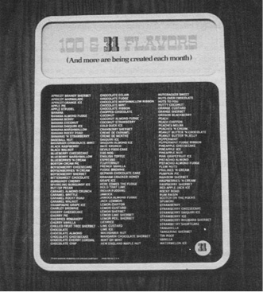

图5–2 宽而浅的决定树

虽然选择项目很多，但在做出第一个决定后，就不用再作其他的决定。图中是一家冰激凌店的菜单，选择的项目可真不少，然而，你一旦挑选了某种味道的冰激凌，剩下的选择就很简单，诸如要什么样的蛋筒、需要多少份冰激凌、上面加什么样的点缀等。

在从事日常活动中，我们不必像下国际象棋那样，对每一步都做出复杂的分析。在大多数的日常活动过程中，我们只是在行动之前，考虑一下可供选择的方案，因为日常活动的结构要么很浅，要么很窄。

浅层结构

图5–2是某家冰激凌店的菜单，它可以很好地说明什么是浅层结构。虽然菜单上罗列着多种冰激凌可供顾客挑选，但选择的过程却很简单。要吃什么味道的冰激凌是最主要的选择，一旦做出决定后，下面的选择就会非常简单，诸如，要什么样的蛋筒，需要多少份，喜欢什么样的点缀。在决定时，我们不用经过长时间的研究，或是制定出解决问题的方案，或是一遍遍地去尝试并在错误中不断吸取经验。在处理浅层结构活动时，根本不用规划或深入分析。

窄面结构

图5–3是一份从烹饪书上抄下来的菜谱，是典型的窄面结构，因为可供选择的项目很少，或许就只有一两种。如果步骤很多，且每一步都只有一两种选择，那么这样的结构就属于窄面深层的结构。

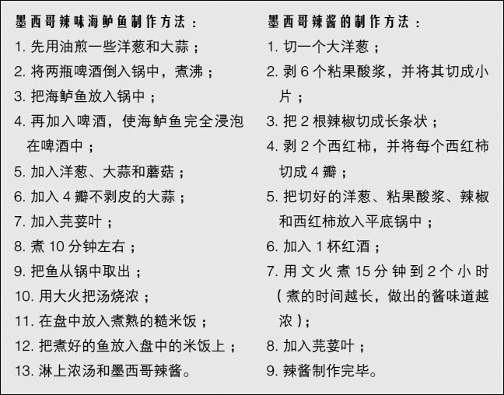

图5–3 深而窄的决定树

完成某项任务需要的步骤很多，但每一步都很明确，没有什么选择的余地，那么这项任务的决定树就具有深而窄的特点，诸如我最爱吃的墨西哥辣味海鲈鱼的烹饪步骤（见上面的菜谱）。

正如冰激凌店的菜单可以说明什么是浅层结构，固定的套餐则可以说明什么是深层结构。虽然这样的晚餐包括多道菜，但每道菜都是预先定好的，顾客要么接受，要么拒绝，无须费力地去思考、斟酌。

深层结构的另一个例子是发动汽车时所需的一系列步骤。首先，你得走到汽车旁边，拿出车钥匙，把钥匙插入车锁，转动钥匙，开车门；然后，把钥匙拔出来，进入车内，关上车门，系好安全带；接着，把钥匙插入点火装置，检查变速杆是否位于空挡，最后才将汽车发动。这是一种又深又窄的结构，虽然有一长串的具体步骤，但每一步都是固定动作，没有什么选择的余地。

现代高速公路上设有多个出口，开车的人必须事先想好要在哪一个出口离开高速公路，否则每到一个出口时，他就得决定是否继续待在高速公路上。公路设计人员试图简化这一决定过程，他们把相关的公路信息通过一引起标示提供给开车的人，从而减少开车人的脑力负荷，避免反复地处理信息。

公路设计现在已经成为一门学科，具备一套完善的设计程序，并有专门的协会、学术书籍和杂志。不同的国家采用了不同的方法来帮助引导开车的人。

英国在设计M系列公路时，曾做过相当全面的分析，为公路上的每一个出口精心设计了六个标示牌。第一个标示牌位于距出口一英里处，除了提醒司机前方有出口外，还为司机提供了路线信息。第二个标示牌位于距出口半英里处，上面写着该出口通往的主要城镇。第三个标示牌位于距出口四分之一英里处，上面写着下一个出口的位置。第四个标示牌位于出口处，为司机提供路线信息和几个城镇的名字。第五个标示牌位于出口外，再次提醒司机前方目的地的名字和距离。第六个标示牌位于出口的斜坡上，用不同的颜色突出说明出口处公路大转盘各个方向的路线信息。6

日常活动的性质

日常生活中的许多事情都是固定的，无须太多的思考和计划，诸如洗澡、穿衣、刷牙、吃饭、上班、和朋友见面、去看电影等。我们在做这些事情的时候，不用费力去思考、去计划。这些日常活动占用了我们大部分的时间。其实每一项日常活动都很简单，它们的结构要么很浅，要么很窄。

如果我们所从事的活动具有宽而深的结构，需要我们去认真计划和思考，并不断地试验和摸索时，诸如写一封长信或一篇文章，采购一件价格昂贵的物品，计算所得税，精心准备一次特殊的晚宴，安排一次假日旅游，那我们的活动就超出了日常活动的范畴。打桥牌、下国际象棋、打扑克、玩填字游戏这类智力活动也不属于日常活动。

心理学家经常研究的对象大多具有宽而深的结构，是那些需要付出大量的体力和脑力才能完成的事情，如解答代数难题、下国际象棋等。

游戏和其他各类的消遣活动通常都具备宽而深的结构，它们被有意设计得很难，参与者只有用心去琢磨才能找到答案。如果把象棋或桥牌设计得很简单，这类游戏就失去了挑战性。如果神秘小说的情节没有任何悬念，就不可能吸引读者。娱乐活动也应该具备深而宽的结构，因为我们在玩的时候，愿意花费时间和精力。但在日常生活中，我们希望把时间用在处理重要的事情上面，而不是花费在琢磨如何开食品罐头或打电话上。

日常活动做起来应该很快，并且可以和其他活动同时进行。我们不愿在日常活动上浪费时间和脑力。因此，日常活动的结构不是很浅就是很窄，从而降低了在头脑中进行规划或计算的必要性。如果某项活动属于浅层结构，宽度便不重要；如果属于窄面结构，深度便不重要。不论是浅还是窄，这类活动都不需要人们花费太多的脑力。

有意识行为和下意识行为

人的很多行为都是在下意识状态中进行的，人自身意识不到，也察觉不出这种行为。有意识思维和下意识思维之间的确切关系，以及由此派生的复杂的、不易解决的科学难题，依然是学术界颇有争议的话题。

我认为下意识思维是一种模式匹配过程，它总是在过去的经验中寻找与目前情况最接近的模式。下意识活动的速度很快，而且是自动进行的，无须做出任何努力。下意识思维是人类的一大优点，因为它善于发现事物发展的总趋势，善于辨认新旧经验之间的关系，善于概括，并能根据少数几个事例推断出一般规律。然而，下意识思维也有其不足之处，即有时会建立起不恰当的，甚至是错误的匹配关系，将一般事例与罕见事例相混淆。下意识思维活动侧重于发现事物的规律和结构，它的功能有限，也许不能进行符号性操作和有步骤的严密推理。

有意识思维与下意识思维的区别相当大，它是一种缓慢而又费力的过程。在做出决定之前，我们总是反复斟酌，认真考虑各种可能性，比较各种不同的选择。有意识思维首先是考虑某种方法，然后再进行比较和解释。形式逻辑、数学和决定理论是有意识思维常用的工具。有意识和下意识这两种思维模式在人类生活中都是必不可少的，正是由于它们，人类才会有创造性的发现和知识上的飞跃。但两者都有可能出错，导致概念上的错误和失败。

有意识思维进展缓慢，且按照一定的步骤有次序地展开。它主要靠短时记忆，因此只能处理有限的信息量。如果你在玩儿童“井字棋”游戏时试着去用有意识思维，就会发现原本简单的游戏变得很难，因为每走一步，你就得思考各种可能性。通常我们玩这种游戏时靠的不是有意识思维，而是把各种走法默记在心，使游戏简单化。下面试着玩另一个游戏：

你和你的对手轮流从1、2、3、4、5、6、7、8、9中挑选数字，一次只能挑选一个数字，每个数字只能使用一次。也就是说，如果你的对手挑选了某个数字，你就失去了使用这个数字的机会。谁最先挑选的3个数字加起来等于15，谁就是优胜者。

这个游戏并不简单，除非在玩的时候，把这些数字写下来。其实这个游戏和“井字棋”游戏的玩法是一样的，那为什么“井字棋”游戏很简单，而这个游戏很难？

如果把这9个数字按如下顺序排列，你就会看出两个游戏之间的关系：

8 1 6

3 5 7

4 9 2

你会发现总和为15的任何3个数字都可以用来玩“井字棋”游戏，而任何“井字棋”游戏的玩法也可用来破解这一数字游戏。这两种游戏为何一个简单，一个难？原因在于“井字棋”游戏利用了人的感知能力，游戏双方都可以根据对称性，把开局的几种基本走法和相应的正确对策背下来。这样一来，游戏总会以平局告终，除非有一人失误，错走了一步棋。

“井字棋”游戏简化了原本很复杂的事情，游戏者不必费太多脑力，也不必去一步步地策划和思考，所以这种游戏相当乏味。日常琐事理当如此枯燥无味，这样我们就可以把有意识的注意力放在生活中的重要事情上，而不是日常琐事上。

有意识思维受到短时记忆的强烈制约，一次只能处理五六个信息条目。然而下意识思维是有意识活动的工具之一，如果能够找到信息条目的合理组织结构，就可以克服记忆上的局限性。有意识记忆一次不可能储存15个毫无关联的条目，但若把这15个条目加以组织，形成某种结构，就可以进入有意识记忆中。人类就是利用这种对信息进行重组的能力，借助理解和解释，克服了工作记忆容量小的问题，使储存在有意识记忆中的信息量激增。

但是当我们把目前的情况与储存在记忆中的经验进行不恰当的匹配时，错误就产生了。尽管我们很擅长从过去的经验中寻找能够与目前状况相匹配的例子，但是这些例子总会有所偏颇，不是倾向于一般化的模式，就是倾向于独特的模式。假设目前的情况与过去所有的经历都不一样，既不具有普遍性，又没有独特之处，仅仅是没有见过而已，我们就不知如何正确处理，不论把它归于一般性事件，还是特殊性事件，都是错误的。可见那些足以使我们应对普通和独特事件的能力也会引领我们犯下严重的错误。

解释差错

一名改过自新的小偷曾经这样述说他的成功经验：“当我藏在窗外，准备入室盗窃时，常被看门狗发现。狗不停地冲着我叫，我敢打赌在这种情况下，主人的反应是让狗‘闭嘴，老实躺在那儿’，如果每次的赌注是100美元，那我现在就会是百万富翁了。”7

——J·麦克林的《超级小偷的秘密》，1983年

错误很难被觉察，尤其是那些因为不了解情况而导致的错误，原因在于我们总认为当时的解释是合理的。如果遇到的新情况与过去的经历非常相似，我们就会把原本罕见的事情误认为是经常发生的事。

当你开车时听到车子发出奇怪的噪音，你是否总是置之不理？当你的狗在夜里狂吠时，你是否会冲它嚷嚷“安静些”？想想看，万一你的车真的出了毛病，而你却继续往前开；万一真的有盗贼在屋外，而你却让狗闭嘴，其后果会是怎样？

出现这种问题其实很自然。有时我们会注意或担心很多事情，到头来却发现这些不过是无关紧要的小事。有时我们会走向另外一个极端：当情况出现明显异常时，我们却给出一些无关痛痒的解释，然后就撂在一边，不予理睬。听到类似枪响的声音，我们会解释道：“肯定是汽车的排气管起火了。”听到有人在大声喊叫，我们就会想，为什么邻居不能安静一点？我们所做的解释大多是正确的，但有时也会出现愚蠢、令人难以理解的错误。

每当一场灾难性事故发生时，人们总是不明白为何灾难临近时的一些迹象居然没有人注意到。事故发生后，当人们读到相关报道时，总喜欢批评说：“那些人怎么会笨到如此地步，真应该把他们解雇了。我看应该通过一项法律，明文规定一些惩罚措施，从而杜绝这类错误，还应该进一步加强对员工的培训。”以核电站的事故为例，报道称美国三英里岛的操作人员出现了多次失误和判断错误，可是在当时，操作人员的判断和操作都是合乎逻辑，可以理解的。发生在前苏联切尔诺贝利核电站的重大事故，是由于工作人员好心去测试电站的安全性能所引起的，他们当时的操作看起来合情合理，事故发生后才发现那时的判断是错误的。8

对错误加以解释是一种普遍现象。在重大事故发生之前，总会出现一系列的机器故障和问题，诸如，设备不能正常运转，出现一些反常情况。一个接一个看似不相关的故障和失误共同导致了一场灾难性事件的发生，但每一个故障单独来看似乎都不严重。很多这类事故发生时出现的反常现象，有关人员倒是注意到了，但却没有认识到问题的严重性，甚至还为这些现象找到了某种合乎逻辑的解释。

人们对某件事情发生之前和发生之后的理解有很大的差别。事情发生之前，人们完全无法预测什么样的情景会导致什么样的结果，但在事情发生之后，他们却能十分清楚地对其加以解释，心理学家巴鲁克·费希克夫专门研究了这一现象。

费希克夫让应试者预测一些情景的后果，发现结果对错各半。然后他将同样的情景和这些情景的实际后果告诉另一组应试者，请他们说明产生这些后果的可能性有多大。试验表明，人们一旦知道了事情的实际结果，就能为其找到合理的解释，并认为产生其他后果的可能性不大。但若不知道事情的实际结果，人们就会认为各种不同的后果都有可能发生。可见，要想充当事后诸葛亮是件很容易的事。

社会压力和错误

社会压力也会导致事故的发生，尽管这一因素经常被人们忽视。社会压力似乎与设计无关，但它却在很大程度上影响着我们的日常行为。在社会压力的作用下，人们容易对情况做出不正确的判断，导致错误或事故。要想了解错误的成因，研究社会结构和研究物理结构同等重要。

以飞机失事为例，对大多数人来说，驾驶飞机并不属于日常活动的范畴，但原理还是一样的。1983年，韩国航空公司的007班机误入前苏联领空而被击落，这可能是由于INS（惯性导航系统）中的飞行路线被设置错了。尽管每次检查时都发现路线出现偏差，但飞行员显然找到了某种合理的解释。其实，社会压力也是造成那次空难的一个重要因素。

007航班的飞行员在设置INS时，很有可能出现了失误，但在飞行过程中，无法重新设置INS，一旦发现错误，飞机就不得不返回到原来的机场（为了安全降落，必须在途中把部分汽油抛掉），重新设置INS后再起飞，这样做的花费会很高。在007航班失事的前6个月中，已经有3架韩国航空公司的班机因INS出现问题，而中途返回原出发地。公司于是宣布，如果再有类似的事件发生，飞行员将会受到处罚。我们很难确定007航班的失事是否与此项警告有关，但飞行员不愿去发现或不承认自己发现了INS的故障，显然是由于强大的社会压力。韩国航空公司的处罚规定非常不明智，正确的做法应该是重新设计INS或是修改使用INS的程序。9

真正的罪魁祸首还是设计的问题。物理结构上的设计欠佳，使操作人员容易调错机器的工作模式，读错仪表上的显示数字，或是对情况的判断出现偏差。社会结构上的设计欠妥，使操作人员在判断危险情况时，一旦出现误报，就要被处分：误将核电站的电源关掉，就会给公司带来数十万美元的损失，或许还会因此丢掉工作。但若不关掉电源，如果真的出现了事故，丢掉的就是命了；客机驾驶员如果因为天气恶劣，拒绝起飞，航空公司就会损失一大笔钱，乘客也会非常生气。但若照常飞行，或许就会出事，后果将不堪设想。大多数情况下，飞机都不会出问题，这助长了人们的冒险精神，所以空难事件才会不时地发生。

1977年，在加那利群岛的特内里费，荷兰皇家航空公司的一架波音747客机在起飞时与正在跑道上滑行的一架泛美747客机相撞，导致583人遇难。荷航的飞机当时不应该起飞，但因天气开始变坏，况且这一航班已经延误多时（起初正是由于天气恶劣，这架客机无法飞往原定目的地，才改道降落在加那利群岛），驾驶员未经许可，便决定起飞。泛美客机当时也不应该在跑道上滑行，之所以如此，是因为驾驶员和飞行调度中心之间产生了很多误解。造成空难的另一个原因是，当时的雾气很浓，两架客机的驾驶员彼此都看不清对方。

这样一来，时间压力和经济压力同时存在。泛美公司的驾驶员虽然对调度中心的指令产生了怀疑，但还是照样遵从。荷航的副驾驶员也不太同意正驾驶员的起飞决定。总之，在出现异常情况时，驾驶员试图找到某种合乎逻辑的解释，再加上所承受的社会压力，就酿成了这场悲剧。

另一件空难是佛罗里达航空公司的客机从华盛顿的美国国家机场起飞后不久，坠落在波托马河上的第14街大桥上，共有78人丧生，其中包括4名过桥的行人。这架客机的机翼上有冰，本不应该起飞，但是该航班已经推迟了一个半小时，再加上其他因素，使机组人员急于做出起飞的决定。尽管副驾驶员在飞机起飞过程中，曾经4次向正驾驶员表示出自己的不安，认为“有些地方不对劲儿”，正驾驶员还是照样起飞。这一空难事件再次说明了社会压力、时间和经济上的因素在事故中共同起到的作用。10

与差错相关的设计原则

人们常常认为应该尽量避免出错，或是认为只有那些不熟悉技术或不认真工作的人才会犯错误。其实每个人都会出错。设计人员的错误则在于没有把人的差错这一因素考虑在内，设计出的产品容易造成操作上的失误，或使操作者难以发现差错，即使发现了，也无法及时纠正。在本章开头提到的伦敦证券交易所的例子中，整个计算机系统的设计就很糟糕，如果不是糟糕的设计，怎么可能会因为一个人犯了一个简单的错误，就导致如此大的损失。以下是设计人员应该注意的事项：

1.了解各种导致差错的因素，在设计中，尽量减少这些因素。

2.使操作者能够撤销以前的指令，或是增加那些不能逆转的操作的难度。

3.使操作者能够比较容易地发现并纠正差错。

4.改变对差错的态度。要认为操作者不过是想完成某一任务，只是采取的措施不够完美，不要认为操作者是在犯错误。

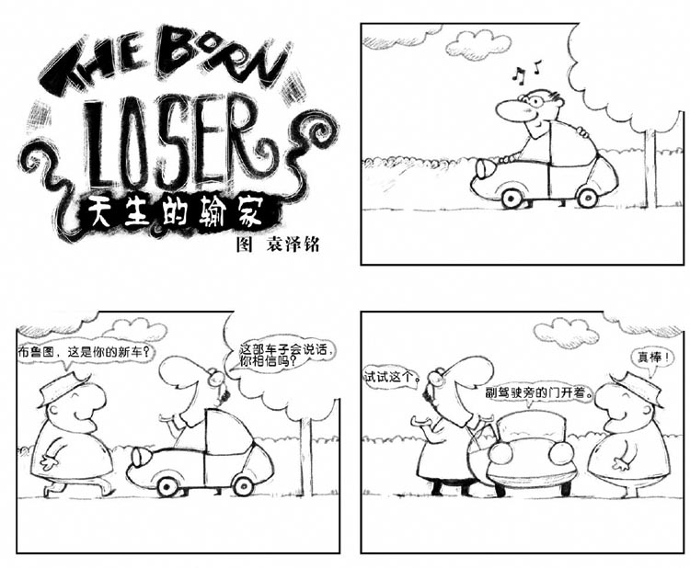

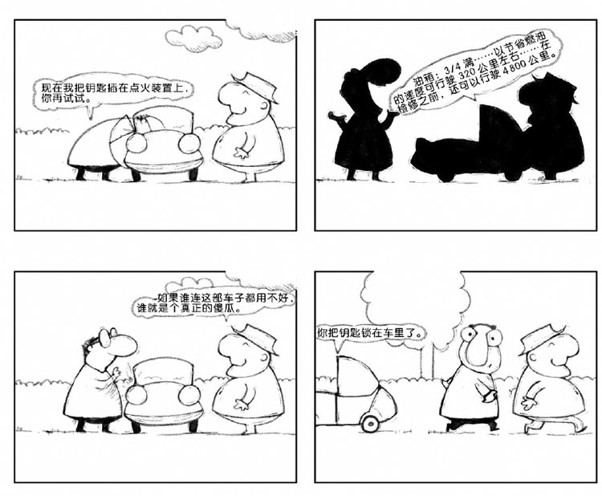

人们在出现差错时，通常都能找到正当的理由。如果出现的差错属于错误的范畴，往往就是因为用户所能得到的信息不够完整或是信息对用户产生了误导作用。如果出现失误，就很可能是设计上的弊端或是因操作者精力不集中造成的。一旦你设身处地地想明白人们出错的原因，就会发现大多差错都是可以理解的，而且是合乎逻辑的。不要惩罚那些出错的人，也不要为此动怒。但尤为重要的是，不要对差错置之不理，想办法设计出可以容错的系统。人们正常的行为并非总是准确无误的，要尽量让用户很容易地发现差错，且能采取相应的矫正措施。

如何处理差错

把车钥匙锁在汽车里一度是人们常犯的差错。为了降低出现这类差错的概率，有些汽车采用了新的设计，即只有用车钥匙才能把车门锁上，这就使你不得不把钥匙带在身上。我把这种设计方法称为“强迫性功能”。

在美国，汽车的设计必须达到这样一个要求：如果车钥匙还插在点火开关上，一打开车门，警报器就会响。从理论上讲，你在离开车子时，一听到警报声，就会马上返回来拔车钥匙。但实际情况是，人们时常忽视这种警报，比如，你并不想让汽车熄火，打开车门的目的只是为了把一些东西交给某人，此时的警报声会让你心烦，因为你本来就知道车门是开着的，无须任何提醒。由此可见，警报器分辨不出哪些是错误的操作行为，哪些是故意的操作行为。

警报信号并不总是能够有效地防止差错发生。核电站的控制室和商用飞机的驾驶舱内都有上千个仪表，每个仪表都安装了警报装置，且很多警报器的声音听起来都一样。大多数情况下，操作人员对这些警报信号是不予理会的，因为他们已经知道警报信号所传达的信息。可一旦真的出现紧急情况，所有的警报信号一齐响起来，且音量一个比一个高，又会吵得工作人员难以集中精力处理问题。

警报装置不被用户青睐的原因有三种：第一，有时会出现故障，在不该响的时候突然响起来，打断了原本正确的操作过程；第二，不同警报之间有冲突，声音不协调，所产生的噪音严重干扰了操作人员的工作；第三，会给用户带来不便。例如，在一个春暖花开的日子，你坐在车里听音乐，本想把车门打开，呼吸一下新鲜空气，但是一开门，警报器就响个不停。你不可能把车钥匙从点火开关上拔出来，因为你正在使用车内的收音机。于是，你干脆把警报装置的电源切断，用胶带缠起来，这样一来，警报铃就不会响了。可见，在设计产品的警报和安全系统时，必须分外小心，多动脑筋，充分考虑到这种系统会给用户带来什么样的影响。

强迫性功能

强迫性功能是一种物理限制因素，因为用户如果不执行某一项操作，就无法进行下一步操作。发动汽车时，你必须首先把钥匙插在点火开关上，这就属于一种强迫性功能。以前的汽车不是这样，启动发动机的按钮与点火开关位于不同的位置，即使不用车钥匙也有可能发动汽车，结果就出现了很多操作上的错误。现在的汽车大多采用了强迫性功能这一设计，只有转动一下插在点火开关上的钥匙，才能发动汽车，这就使开车的人不得不带上钥匙。

离开汽车时，必须把车钥匙拔出来，这一操作似乎没有合适的强迫性功能，但是正如我们已经看到的，有些汽车的门必须用车钥匙才能从外面锁上。也就是说，你若想锁上车门，就不可能把车钥匙留在点火开关上。如果真的有必要在产品上设计强迫性功能，通常都能够找到合适的方法，不过这会使操作过程变得复杂，或许会给用户带来不便。因此，在设计强迫性功能时，一定要认真考虑其后果，设想一下用户会不会故意破坏产品的强迫性功能。

汽车安全带的历史为我们提供了一个很好的例子。尽管所有的证据都表明，安全带可以有效地保护生命，但是有些人讨厌系安全带，或许他们认为出车祸的概率要比统计的数字低很多。有一段时间，美国尝试使用强迫性的安全带。如果司机和乘客不系上安全带，汽车就无法开动，警报器也会响起来。很多开车的人对这种强迫性功能痛恨至极，他们请修车工把这一连锁装置破坏掉。面对这种情况，政府只得迅速更改了规定。

这一强迫性功能似乎存在三个问题。第一，许多人不愿意系安全带，他们憎恶这种机械性的强迫措施。第二，这一强迫性功能无法区分有必要系安全带和不必要系安全带这两种情况。比如，你在副驾的位子上放一包东西，坐位上的重量感应系统就会误认为有人坐在那儿，这样一来，你要想发动汽车，就必须给这包东西系上安全带。第三，这种连锁装置的性能也不可靠，经常出现故障，例如，警报器无缘无故地响个不停，或者突然使汽车熄火等等，让人讨厌。那些不知道如何毁坏强迫性功能的人索性把安全带扣好，塞在坐位下面。即使有乘客真的想系安全带，也不知道安全带在哪儿。从安全带的历史中得到的一个教训是：要想强迫人们做他们不想做的事实在不容易。如果你想设计出具备强迫性功能的产品，一定要确保这一性能可靠、不出故障，而且能够区分哪些情况是合理的违规操作，哪些是不合理的违规操作。

强迫性功能具有很强的约束力，使人们很容易发现操作中的差错。这种设计并不适用于每一种情况，但它的基本原理可以应用到很多领域。在工业安全领域里，强迫性功能这一概念以不同的名字出现，主要是指那些预防事故的特殊方法，例如：连锁（interlock）、内锁（lockin）和外锁（lockout）等等。

连锁装置使操作必须按照一定的顺序进行（见图5-4）。微波炉和电视机都具有连锁装置，防止人们在未切断电源之前，打开微波炉的炉门或电视机的后盖。这一连锁装置可在炉门或后盖被打开的一刹那，将电源断开。灭火器和手榴弹上的保险销，以及步枪上的保险栓都属于连锁装置，这类强迫性功能可以避免人们在使用过程中发生意外。

内锁装置可使系统保持运转状态，防止用户过早将其关闭。有人在计算机上打字，在退出文字处理系统时，忘记了存档，结果是前功尽弃。如果计算机上设有内锁装置，就可以避免这一失误。假设把电源开关设计成“软”开关，按下去时，不会马上切断电源，只是发送关闭程序的指令，计算机随即会检查所有的文件是否已经存档，当一切都完备无误时，电源才会被切断（当然，普通的开关仍然有必要保留，尤其是当软件出了问题，致使“软”开关无法发挥作用时）。

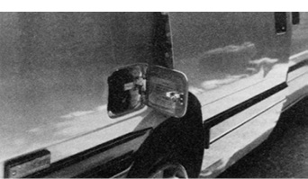 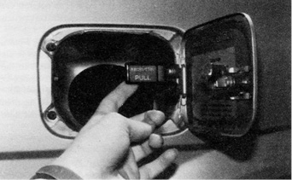

图5–4 连锁装置

尼桑货客两用车的推拉门被打开时，会碰到汽车后部的油盖门（上图），因此在加油时，把后车门打开是一件很危险的事。为了避免发生这种危险，尼桑公司利用强迫性功能，在车上安装了一个连锁装置，使推拉门无法在加油过程中被打开。

要想打开油箱的盖，必须把一个小横杆扳到固定的安全位置（下图）；要想关上油盖门，必须先把小横杆扳回原位。

尼桑公司还利用了警报信号，如果在汽车加油的过程中，有人试图要把后车门打开，蜂鸣器就会响。

总之，尼桑公司在强迫性功能的设计上花费了不少精力，而这一切都是为了解决汽车加油盖的位置所带来的问题。

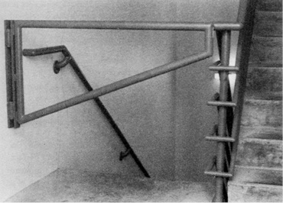

图5–5 外锁装置

图中所示的强迫性功能装置，是为了防止人们在下楼梯时误入地下室。虽然在正常情况下，有人会觉得这一装置碍手碍脚，但当发生火灾时，人们会拼命地顺着楼梯往下跑，这一装置就发挥出预期的功能，使惊慌失措、分不清哪是一楼哪是地下室的人在一楼处停下来，离开火灾现场。

外锁装置可以阻止人们进入某个危险的地方或是防止某件事情发生。图5–5是美国公用建筑楼梯处的外锁装置。发生火灾时，人们会惊慌失措地拼命往楼下跑，结果跑到地下室，却被困在那儿出不来。美国《火灾法》规定，在通往地下室的楼梯口要安装一个横杆，使奔跑的人群不得不在一楼停下来，从而有效阻止了上述悲剧的发生。

在我工作的那栋大楼里，楼梯似乎只通到一层，因为一下楼梯，就到了大楼的出口处。要想再往下走，就得找到另外一个门，把门打开后，才会看到通往地下室的楼梯。这种安全措施通常让我们感到不方便——大楼从未发生过火灾，而我经常要去地下室。但是万一大楼失火了，这种楼梯的设计就可以挽救很多人的性命。

强迫性功能几乎总是给用户带来不便。聪明的设计者应当尽量降低不便的程度，同时保留这种设计的安全性能，有效地防止悲剧的发生。

其他一些有用的设备也利用了强迫性功能。例如，在一些公共卫生间里，你会发现隔间的门后有一个架子，有一根弹簧把架子固定在垂直位置。要想把东西放在架子上，你必须把它扳下来，东西的重量会使之保持水平。这种设计乍看起来很奇怪，它的位置也会妨碍门的开关。那么为什么不设计一个固定在墙上的水平置物架呢？卫生间里其实有足够的空间，为什么偏要把它安装在门后面？但只要稍微思考一下你就会发现问题的答案——架子的位置实际上是利用了强迫性功能。当架子被扳下来时，就会挡在门上，在你走出卫生间之前，必须取下放在架子上的东西，弹簧才会把架子弹回到垂直位置，这样一来，门就可以打开了，你也不会忘记拿走自己的东西。这真是一项很聪明的设计！

我们经常丢三落四，随便想一想，就能找到很多例子。

·复印完文件后，把复印件拿走了，却把原件留在了复印机里。

·用银行卡或信用卡从自动取款机取完钱后，忘记把卡抽出来。这种情况时有发生，促使很多银行采取措施，在自动取款机上设计了强迫性功能，用户只有先把卡抽出来，才能取到钱。当然，也有可能出现取走卡，却忘记钱这种情况，但是发生这种情况的可能性很小，因为用户的目的就是为了取钱。

·开车外出旅游时，把自己的小孩忘在了中途休息地点。我还听说有一位年轻的母亲把自己的婴儿忘在了百货商场的更衣室里。

·在某个公共场所拿出钢笔来写一张便条或是签一张支票，因为还要做别的事情，比如说把支票递给售货员，就把钢笔放在桌子或柜台上，后来又忙另外一件事。比如把支票本收起来，去取货，与售货员或朋友交谈等等，便把钢笔忘得一干二净。相反的例子是，借别人的钢笔用，用完后却把它放进自己的口袋或皮包里。这种情况实际就是前面所讲到的撷取性失误。

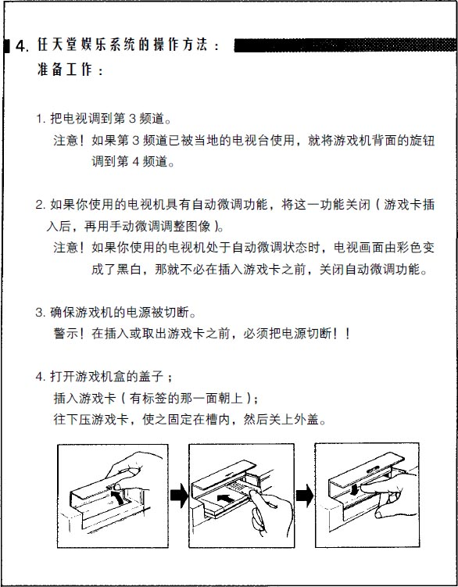

图5–6 任天堂娱乐系统说明书

这是专为儿童设计的家庭电子游戏机。说明书中有关安全操作的信息太复杂，几乎没有人会认真地阅读和执行。其中有一条是：在插入或取出游戏卡之前，必须把电源切断。因为没有强迫性功能，这条信息常常被忽视。如果操作的前后顺序很重要，产品中就应该带有强迫性功能装置；如果操作顺序无关紧要，也就没有必要写入使用手册。

有些地方应该设置强迫性功能，但却没有设置，从而引起了各种不必要的困惑。不妨看一看图5-6中游戏说明书的警告。

一大堆的叹号！而且这种警告在说明书中重复了一遍又一遍，其实这样做毫无用处。任天堂娱乐系统（NES）是专门为儿童设计的。他们在玩游戏时，或许找不到说明书，即使说明书就在手边，他们也不太可能有耐心去认真阅读。我自己的小孩倒曾经老老实实地按照说明书上的要求去玩这种游戏，但他只坚持了几天。当我叫他把游戏机关掉准备吃晚饭时，他便忘记了正确的操作步骤。其实这种游戏我玩过几次，也忘记了说明书上的警告。可能这种警告唯一的好处就是保护了产品制造商自身的利益。如果游戏机里的电路总是被烧坏，制造商就可以把责任推卸给小孩，声称事故的原因是小孩不按照说明书操作。

要想改善这种游戏机的设计，就应该用到强迫性功能。设计人员可以安装一个内锁装置，使游戏机盒的盖子一旦被打开，就会自动把电源切断。或是安装一根与电源开关相连的杠杆，并使杠杆挡住游戏机盒的盖子，要想把游戏卡取出来或是插进去，就必须把杠杆移开，这样，电源就切断了。当然还有其他的方法，我的意思是，如果没有强迫性功能，仅靠说明书上的警告，就不太可能避免错误的操作。

设计哲学

设计人员处理差错的方法有很多，但最关键的一点是，要用正确的态度看待差错问题。11不要认为差错与正确的操作行为之间是截然对立的关系，而应当把整个操作过程看作是人和机器之间的合作性互动，双方都有可能出现问题。这种设计哲学应用在计算机这类具有智能的产品上很容易，然而在设计不具有智能的产品时，例如门，还有核电站的控制设备，应用起来就有些困难。但是不论哪一种情况，设计人员都应该实行以用户为中心的设计哲学，从用户的角度看问题，考虑到有可能出现的每一个差错，然后想办法避免这些差错，设法使操作具有可逆性，以尽量减少差错可能造成的损失。本书已经详细地论述了所有这些设计的原则。

·将所需的操作知识储存在外部世界，而不是全部地储存在人的头脑中，但是如果用户已经把操作步骤熟记在心，应该能够提高操作效率。

·利用自然和非自然的限制因素，例如物理限制、逻辑限制、语意限制和文化限制；利用强迫性功能和自然匹配的原则。

·缩小动作执行阶段和评估阶段的鸿沟。在执行方面，要让用户很容易看到哪些操作是可行的。在评估方面，要把每一个操作的结果显示出来，使用户能够方便、迅速、准确地判断系统的工作状态。

注释

1 特克（Sherry Turkle）所著的《第二自我》（The Second Self, 1984）有这方面精辟的分析，该书的要点是在探讨电脑对人的影响，尤其是在小孩子成长的过程中每日与电脑接触的后果。特克也分析了讯息处理（information processing）的看法所引起的对佛洛伊德看法的改变。整体说来，这是一本很有趣、很重要的书。

2 除非特别注明，否则我所举的这些例子都是发生在我自己、我同事和学生身上的。

3 撷取性的失误这个词是英国的瑞仁（James Reason）在1979年提出的。瑞仁在探讨失误和其他类似问题上，著作颇多。如想对他的研究有一个通盘了解，我建议你读他写的《漫不经心？》（Absent Minded? The Psychology of Mental Lapses and Everyday Errors, Reason & Mycielska, 1982）一书。

4 在我1982年的书《学习和记忆》（Learning And Memory）中，对基模理论有一个简单的介绍。

5 关于连接派学说最好的资料来源是鲁麦贺特和麦克李蓝（David E. Rumelhart & James L. McClelland）1986年出版的《平行分布处理》（Parallel Distributed Processing）系列二书。

6 亚历山大和陆南非德（G. J. Alexander & H. L. unenfeld, 1984）以及金纳（J. Kinner, 1984）都有专文讨论。我个人的经验是：主要公路的标示都经过用心设计，然而次要的公路则不然。地方性公路一般开车人比较不清楚，实际上更需要好好设计。在英国的公路上开车，不清楚从哪个路口出去时，我就东试西试，发觉不对时又回原来公路再试下一个出口。幸亏英国人开车斯文有礼，容我平安地东转西转。在美国我也这样做过，可是以生命为赌注的。

7 取自麦克连（Jack Maclean）的《妙贼的秘密》（Secrets of a Supertbief, 1983）一书。

8 虽然核能工业在分析火灾方面做了很大的努力，可是却没有做实际上的改善，尤其是对控制室没有加以改良。要改良控制室的构造需要花数百万美金，而且会影响核电厂数年的作业。虽然目前我们知道如何设计比较安全的核电厂控制室，问题是我们已经停止建新厂。我认为决策单位应了解人为错误是因不良设计引起的。不幸的是，我觉得大家还是没有弄清楚这一点。在其他国家新建的控制室仍然犯了同样的设计错误，早晚同样的不幸会发生。万一发生时，就把问题归罪于人为的错误。

9 赫许（S. M. Hersh）曾于1986年分析韩航007空难事件。因为该班机的飞行记录器一直没有找到，真正的问题很难十分肯定。看似俄国军方也同样受社会压力的影响。由于俄方的资料难得，真正原因难下定论。

10 我的资料是根据美国民航驾驶员学会公布，由Roitsch、Babcock和Edmunds所做的调查报告。这报告与西班牙政府官方报告有出入，西班牙的报告又与荷兰空难调查局的报告有出入。伟纳 （E. L. Weiner, 1980）认为这些出入不足为奇，他认为各国的报告都基于很多的政治因素，而不是正视驾驶员和塔控制人员所面临的问题。

11 我在Communications of the ACM（1983）上登的文章里讨论到设计时应该考虑到使用者失误。文中我分析了人在使用电脑系统时一些常犯的失误，且建议了一些设计原则以减少这些失误的发生。这个设计哲学也在我们的研究团队所出的书《使用者中心的系统设计》（User Centered System Design, 1986）中充分说明。我们讨论如何为使用者设计一个系统，其中特别有关的两章是：我写的“Cognitive engineering”，和我与路易士（Clayton Lewis）合写的“Designing for error”。



第六章  
 设计中的挑战

他们于9月设计生产出第一台打字机，并开始用它打印信件。就速度和准确性而言，这台打字机很成功，但在试用过程中，生产者却发现它还远远不是一台实用、能被消费者接受的打字机……

于是，一台接一台的打字机被研制出来，最后总共试验生产了将近30台，每一台打字机都与前一台不同，在性能上有所改善。他们请速记员试用这些打字机，因为他们认为速记员比其他任何人都明白什么样的打字机会让消费者满意。来自华盛顿的詹姆斯·O·克利芬就是其中的一名速记员。他试用打字机的方式与其他人不同，他毁坏了一台又一台的打字机，毁坏的速度和生产新打字机并运送到他那儿的速度一样快。到后来，肖尔斯先生（打字机的发明者）的耐心达到了极限。但是丹斯摩尔先生却坚持以下观点：企业的出路正在于此，打字机能被毁坏说明产品中存在薄弱环节或有不足之处；生产出来的打字机必须人人都会使用，否则所有的努力都是白费；这种试用产品的方法对企业来说是一种福气，而非不幸，企业对此应当持感激之情。

——马斯（G. G. Mares）  
 于1909年记述第一部打字机成功研制的过程1

设计的自然演进

很多好的设计都是在试制过程中逐步产生的：通过试用，发现设计中的问题，然后进行改进，重复这一过程，直至耗尽所有的时间、精力和资源。这种自然演进的设计过程反映在手工业品——尤其是小地毯、陶器、手工用具和家具的制作中。在已有的手工业品基础上稍加变化，消除一些小问题，做一些小的改善，或是试验新的设计方案，就可以制做出新产品。久而久之，适用、具有艺术美感的产品就在此过程中孕育而生。

只要潜心研究以前的每一次设计，只要手工业者愿意采取灵活的态度，产品就能自然而然地得到改善。民间手工业者必须找到产品中的不足之处，去除这些瑕疵，把精华部分保留下来。如果这次的改变使事情更加糟糕，那就在下一轮的设计过程中再做修改。产品中的不足最终会被消除，而产品的优点会一直保持下来。这和在黑暗中爬山相似，故“登山”成了形容这一过程的术语。先朝某一方向挪动脚步，如果感觉在下山，就转换方向；如果感觉在上山，则迈出一步。如此坚持不懈，直至到达一个地方，在那儿，你要迈出的每一步都是下山方向，那就表明你已经登上了山顶——至少是当地一座山的山顶。2

阻碍自然设计过程的因素

自然设计并非适用于每一种情况，因为这个过程需要足够的时间，所设计的也必须是简单的物品。现代设计人员会受到很多因素的干扰，不可能花上几十年，经几代人的努力来进行这一缓慢、细致的设计过程。当今的产品太复杂，充满了太多的变数，设计人员无法通过这种慢速筛选来改良产品。不过，做些简单的改良还是有可能的。你或许会认为汽车、家用设备或计算机这类每隔一段时间就会有新款问世的产品可以从以前的设计款式中借鉴一些东西，然而，在充满竞争的市场上，似乎有多种因素不允许这样做。

时间是阻碍自然设计过程的因素之一，在旧产品还未投放市场之前，设计人员已经开始研制新产品了，况且也缺乏用于收集并反馈产品使用状况的机制。另一个因素是厂家要求设计出的产品必须新颖，与众不同。很少会有厂家在生产出某种好产品后就止步不前，或是听任产品进行缓慢的自然演变。每年厂家都必须有“新的改良过的”产品问世，而且新产品的性能通常不是建立在旧产品的基础上，这就给消费者带来了灾难。

另外还有一个问题就是强调个性化而导致的负面作用——设计人员总想在自己的作品上留下个人印记。如果同类的产品由不同的厂家来生产，每一个厂家都会采用不同的设计，使自己的产品别具特色。这种力求使自己的产品与众不同的欲望固然能够激发设计人员拿出更好的设计方案和新颖的想法，但是在以销量为主的市场上，如果某一厂家已经生产出完美的产品，其他的厂家为了促销，也不得不把原本完美的设计加以改变，结果生产出并不让人满意的产品。可见，在上述因素的作用下，自然设计过程根本行不通。

以电话为例，早期的电话经历了好几代的演变。起初的电话很笨拙，打电话时，必须一手拿着听筒，一手拿着话筒，还得摇动曲柄发送信号，使对方的电话铃响起来。那时声音传播的质量也很差。随着时间的推移，电话在大小、外形、可靠性和功能上都得到了逐步的改善，操作方法也大为简化。电话很沉、很结实，如果不小心摔在地上，不仅摔不坏，就连已经接通的电话也不会中断。电话上拨号盘或按键的设计都是在实验室精心研究出来的，按键的大小和按键之间的距离也都经过了仔细的考虑，以便适合各种年龄段的人使用。电话发出的声音也经过认真琢磨，能给用户提供操作的反馈信息，按下一个键，就能听到一个声音。当你对着话筒说话时，你的声音会经过一定的处理，然后传到听筒，以便帮助你调节自己的音量。拨完号码，等待接通时，电话里会传来各种微小的声音，为用户提供有关电话网络工作状态的有用信息。

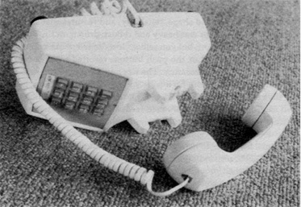

图6–1 设计中的细节

老式贝尔电话机上放话筒的部位被设计成两端凸出的叉齿结构，可使电话机的叉簧免受意外的撞击。如今的很多电话机缺乏这一周到的设计。

所有这些细小的改善都经历了一个漫长的过程。当时各国的电话系统大都处于垄断状态，为电话的自然演变创造了条件。而今天的电话市场竞争异常激烈，每一家公司都想推出能够吸引广大民众的、与众不同的产品。要想占领市场，必须注重速度和产品的独创性。在这种环境下，原来电话上很多有用的精心之作都消失了。按键的排列顺序没有任何规律，而且有些按键太大，有些又太小。用于提供反馈信息的那些声音没有了，不少电话甚至取消了按键音。缺乏经验的工程师迫不及待地把最新电子技术应用到电话中，而不管消费者是否真的需要那些新奇的玩意儿。

用一个简单的细节就能说明问题。放话筒的地方是一个凹槽，打完电话后，把话筒放上去，就会压下话机叉簧，将电话挂断。打电话时，你是否曾经把电话机碰落在地上？如果通话因此中断，你是否感到很沮丧？当时独占美国市场的贝尔电话公司的设计人员清楚地认识到这一问题，于是设计出厚重、结实、经得住摔打的电话机，并在叉簧周围设计了保护装置。请仔细参看图6-1，电话机虽然摔在地上，叉簧却不会受到撞击，因此不会被压下去。这是一个很小的设计，但却非常重要。然而经济上的压力却使电话中的新产品变得轻了、便宜了，也不如以前那样结实了，这就是所谓的抛弃型（用后就可扔掉的）电话机。保护装置的命运如何？差不多已经消失了。在这一点上，厂家这样做并非是为了降低成本，而是由于经验不足的设计人员没有想到它的用途设计出来的。结果怎样？看看下面这一幕经常在办公室出现的场景便可知道：

电话铃响时，迈克正坐在办公桌边。“喂，你好，”他拿起话筒说道，“是的，我可以帮助你。请等一下，我把用户手册拿出来。”他伸手去取手册。砰！电话机掉在了地上，通话立即中断了。“该死，”迈克嘟囔道，“我甚至还不知道是谁打来的电话。”

打字机：自然演进设计的个案史

在有年代记载的所有机械发明中，打字机的普及速度算是最快的。它将会在很大程度上取代钢笔，就像当初钢笔取代漂亮的灰色鹅毛笔那样。3

——G·C·马雷斯的《钢笔的取代者》，1909年

为了研制一种能够快速书写的机器，许多国家的发明家孜孜不倦地工作着，他们百般尝试，目的就是要让这一发明能够满足所有的要求：能够打字、生产成本合理、方便好用。

看看打字机的键盘，按键呈斜线排列，似乎没有什么规律，字母的排列顺序也很随意。目前的标准键盘是查尔斯·雷舍姆·肖尔斯于19世纪70年代设计的，这一设计被称为“qwerty”键盘（因为美国版的键盘上行左首6个字母分别为q、w、e、r、t、y）或“肖尔斯”键盘。第一台打字机并不是肖尔斯发明的，但肖尔斯打字机是早期机型中最为成功的。后来，它变成了雷明顿牌打字机，成为大多数手动打字机的原型。但为什么要采用如此奇怪的键盘设计呢？

键盘的设计经历了一个漫长而奇特的过程。早期的打字机样式繁多，但有三个基本的模式。第一种模式是圆形键盘，上面的字母按照26个字母的顺序排列，操作人员必须首先找到所需要的字母，然后按下一个小杠杆，再将一根轴棍抬起来，当然还有其他规定的机械操作动作。第二种键盘上的字母被排列成长长的一行，看起来像是钢琴键盘，一些早期的键盘都被设计成这样，包括一种早期的肖尔斯键盘，甚至还有黑白两种键。后来证明，圆形键盘和钢琴式键盘使用起来都很麻烦。而第三种模式，即字母仍按顺序排列的长方形键盘得到了广泛认可。当时由按键控制的一个个杠杆不仅体积大，样子也很难看。按键的大小、间隔和排列都是由机械因素决定的，完全没有考虑到用手操作时的特点。

键盘上字母的排列顺序为何到后来又做了修改，其原因是为了克服一个机械问题：当打字员的操作速度太快时，铅字连动杆会撞在一起，将机器卡住。解决办法是改变字母键的位置，比如i和e这两个字母经常紧挨着出现，那就把它们排在打字机的两端，这样一来，i和e的连动杆就不会相撞。4而其他的打字设备并不按照“qwerty”键盘这样排列，例如排版用的铸排机（莱诺铸排机是其中的一种）就采用了完全不同的设计。莱诺铸排机的键盘被称为“shrdlu”键盘，它是根据字母出现的频率来设计的。排版工人依照这样的顺序把铅字放入盒中，使用时按需提取，然后插在印刷板上。

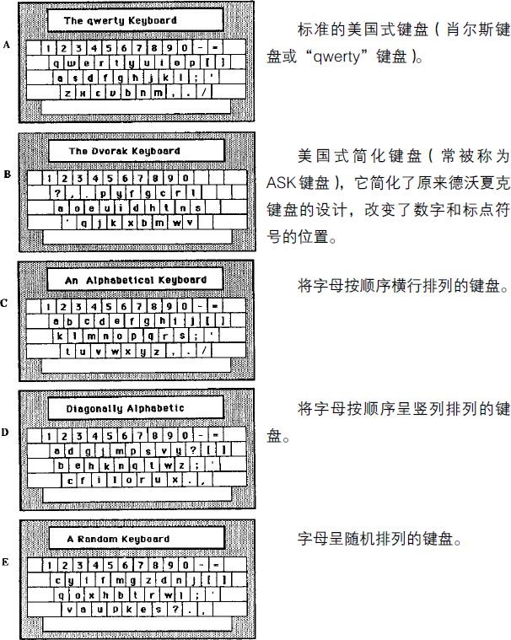

图6–2 打字机的键盘

对初学打字的人来说，所有这些键盘都一样；对专业打字员来说，ASK键盘最好用，其次是“qwerty”键盘，按字母顺序排列的键盘最不好用。从中得出的一条经验是：不要使用按字母顺序排列的键盘。

早期的键盘上并非都有退格键，而制表键——现代键盘上的“Tab”键的发明则更是一项重大突破。而且最早的打字机只能打大写字母，要想打小写字母，就得在打字机上添加一套新的字母键，实际就形成了两个不同的键盘。有些打字机上的大写字母键的排列和小写字母键的排列还不一样，可以想象出使用这样的打字机会是多么的困难！发明家们经过多年的努力才研制出字形变换键（“Shift”键），使大写字母和小写字母共享同一套按键，这可是一项了不起的发明。

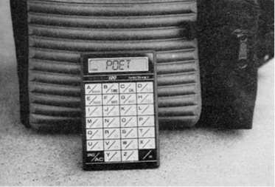

图6–3 带有按字母顺序排列的键盘的产品

尽管数项实验表明，按字母顺序排列的键盘不仅对初学打字的人没有什么帮助，还会给专业打字员带来不便，但是每年都有一些产品采用这种键盘，而且在不同的产品上，字母的位置也有所不同。

键盘的设计经历了一个自然演变的过程，但它的主要动力是为了解决操作中出现的各种机械问题。现代的键盘不会出现同样的问题，因为电动打字机和计算机不可能会有连动杆相撞的现象。打字的方法也发生了改变。过去人们在打字时，眼睛要盯着键盘，并且只用一两个手指操作。后来，有一位名叫弗兰克·麦格林的盐湖城人把键盘上所有按键的位置都默记在心，并学会了不看键盘用10个手指打字。他所拥有的这种技能起初未得到认可，直到1877年在俄亥俄州辛辛那提市举行的全美比赛中，他的打字方法才被证明是卓越的。最后，“qwerty”键盘在全球范围内采用，不同国家生产的键盘只有细微的差别。我们也一直坚持使用这种键盘，尽管这样的设计当初是为了满足一些限定条件，而这些条件早已不复存在，而且它是以一种已经过时了的打字方法为基础设计的，因此现在使用起来并不那么容易。

人们总喜欢试着去改变键盘的设计（见图6–2），有些键盘保留了原有的机械设计，但重新编排了字母的顺序，以提高操作效率。有些键盘甚至根据双手操作时的对称性和各个手指不同的灵活性改变了按键的设计。还有一些键盘减少了按键的数目，设计出不同类型的键，每个键可以代表数个字母，从而提高了单手或双手打字的速度。但所有这些创新都未在市场上站稳脚跟，因为“qwerty”键盘虽然存在不足之处，却足以满足用户的需要。尽管这种字母的排列无法防止机器被卡住，但把很多常用的字母分别放在键盘的两端，可以在一只手即将操作完毕时，让另一只手做好打字的准备，从而提高打字速度。

图6–3中的键盘是按26个字母的顺序排列的，学起来不是更容易吗？其实不然。因为字母在键盘上必须排成好几行，只知道字母顺序还不够，还得知道从哪个字母开始换行。与其在心里推算字母在键盘上的位置，还不如用眼睛扫视一下，这就需要把常用的字母放在一眼就能看见的位置，而“qwerty”键盘正是具有这种特点。如果你不熟悉任何一种键盘，那么对你来说，按qwerty排列，按26个字母的顺序排列或是随意把字母排列在一起，都没有什么差别。但若对“qwerty”键盘略知一点，你就会发现它比其他的键盘都要好用。根据专业打字员的实践经验，用图6–3中键盘打字的速度总是低于用“qwerty”键盘打字的速度。5

图6–3带有按字母顺序排列的键盘的产品尽管数项试验表明，按字母顺序排列的键盘不仅对初学打字的人没有什么帮助，还会给专业打字员带来不便，但是每年都有一些产品采用这种键盘，而且在不同的产品上，字母的位置也有所不同。

德沃夏克键盘的设计其实更加合理，它是由工业工程学的创始人之一——德沃夏克先生花费了很多心血设计出来的。德沃夏克键盘操作起来比较容易，而且可以把打字速度提高10%，但这些优点不足以使它取代“qwerty”键盘。如果德沃夏克键盘真的被广泛采用，数千万人就得重新学习打字，厂家就得改装数千万台打字机，这样做所带来的各种麻烦就会阻碍人们改变现有键盘的设计，尽管新的设计在某些方面更胜一筹。6

如果两只手能够在同一时刻操作键盘，打字速度是否会更快些？的确如此。法庭上速记员的打字速度无人能比，但他们用的是“音节式”键盘，每按一个键时，打在纸上的不是字母，而是音节。这种键盘上的按键数目很少，通常只有10~15个，有的甚至只有5~6个。许多音节式键盘允许你同时按下数个键，如果你把10个手指全部用上，就会有1 023种不同的字母组合，这把所有的大小写字母和数字，以及很多单词都包括在内了，但是你得记住各种组合类型。音节式键盘存在一个严重的弊端：非常难学难记，所有的操作知识都必须储存在头脑中。若是普通的键盘，你不用学就知道如何使用——只需找到某些字母的位置，再用手指按下去。但若是音节式键盘，你就得同时按下数个键，而且按键上无法标注各种组合类型，光靠看键盘根本无从知道如何操作。有些音节式键盘设计得非常聪明，学起来比较容易。我曾试着学着使用一种简单的音节式键盘，经过半个小时的练习，我就记住了字母的位置。但是隔了一个星期没用，我便忘记了那些字母组合，真是得不偿失。那么只用一只手就可以操作的音节式键盘是否值得花很多时间和精力去掌握呢？或许值得，尤其是在你驾驶喷气式飞机，一只手必须握住方向盘，另一只手还必须把数据输入到计算机中时。但对大多数人来说，还是没有必要学习这类键盘的用法的。

所有这些例子都说明了设计中的一个重要经验：一旦生产出令人满意的产品，尤其在这种产品已经在市场上获得了成功时，若再对其进行改良，或许就会产生相反的效果，设计人员理当适可而止。

计算机键盘的设计也经历了一次又一次的试验，根据国际协定，基本键盘的设计已经实现了标准化。但是计算机的键盘需要添加一些键，而这些额外的键还没有形成统一的设计标准。有些键盘在字形转换键和“Z”字母键之间添加了一个键；不同键盘上的“Return”键具有不同的外形和位置；还有一些特殊键（“Ctrl”键、“Esc”键、“Break”键和“Delete”键，以及各种“箭头”键或光标控制键）的位置也在时常改变。有时你甚至会发现，在同一厂家生产的键盘上，这些添加键的位置竟然都不一样，难怪用户在操作时会感到困惑或是产生其他的负面情绪。

还有一些键盘采用了灵活的字母排列顺序，你只需键入一个指令，就可把键盘的设计从“qwerty”状态轻松地转换为德沃夏克状态。除非德沃夏克键盘的爱好者把原有的各个按键撬下来，重新进行排列，否则他们就得强迫自己不看按键上的标示，仅靠记忆打字。希望有这么一天，每一个按键上都装有一个小的电子显示屏，告诉用户各个按键的功能，这么一来，要想转换按键的模式就会很容易，用户便可摆脱标准化的束缚，按照个人喜好，自由地选择键盘设计。

设计人员为何误入歧途

美国建筑师弗兰克·罗伊德·赖特显然对别人的抱怨并不很在意。威斯康星州拉辛市约翰逊公司以前的老板赫伯特·F·约翰逊曾给赖特打电话，抱怨说他设计的屋顶漏水，把一位正在下面吃晚饭的客人淋得透湿。据说，赖特这样回应道：“叫这个人把椅子挪到别处。”7

——《华尔街日报》，1986年12月9日

如果日常用品的设计只是注重美观，那么我们周围的物品虽然悦目，但使用起来却不方便；如果只注重适用性，那么这些物品用起来会很方便，但却很难看；如果厂家只想降低成本或是简化制作过程，那么生产出来的产品可能在外观、功能或质量方面就很差。设计中要考虑的各种因素当然都很重要，但若只强调其中的一个方面，而忽视了其他方面，就会出现问题。

设计人员误入歧途的原因有几种：第一，设计界在评奖时，似乎总把美观作为首要标准，以至于那些无法让人看懂的时钟、很难设定时间的闹表和让用户不知所措的开罐器都被列为设计中的精品。第二，设计人员不是普通的用户，他们对自己的作品异常熟悉，也就难以相信别人在使用过程中会遇到困难。在设计过程中，唯有通过和实际用户交流试用效果，才能预知产品可能存在的弊端。第三，设计人员必须取悦自己的客户，而这些客户却未必是产品的使用者。

美观第一

在本书中，“这种设计或许获过奖”是一句带有讽刺意味的话。为什么？因为在评奖时，评委往往只侧重设计的某些方面，而把包括适用性在内的其他标准抛在一边。从下面这个例子就可看出，一项非常适用的设计却遭到了设计业的冷落。在设计FAA（美国联邦航空管理局）西雅图办事处大楼的过程中，最为引人注目的一点是，设计人员让在这个大楼工作的人扮演了主要决策者的角色。设计小组的成员罗伯特·索默曾这样描述了该项设计的程序：

在设计师萨姆·斯隆协调的设计方案中，大楼的员工可以自己选择办公室的家具，规划办公室内部的装修。这种做法与联邦政府一贯的作风大相径庭——以往总是由相关的官员来决定这类事情。因为FAA的洛杉矶分部大概也要在这个时间搬进新办公楼，负责这两个建筑的高层机构——美国通用服务管理局同意了斯隆的方案，决定让员工参与西雅图大楼的设计，而洛杉矶大楼的设计则完全沿袭传统的做法，以便对两者进行比较。8

这样一来，就出现了两项不同的设计。一项是西雅图办公大楼的设计，主要由用户进行决策；另一项是洛杉矶大楼的设计，由设计师按照传统的方法完成。而用户更喜欢哪一项设计呢？当然是西雅图的办公楼。哪一项设计得了奖呢？自然是洛杉矶的办公楼。原因何在？下面是索默对设计结果的描述：

这两栋新的办公楼投入使用几个月后，我们曾做过一次满意度的调查。结果发现，西雅图办公楼的员工对建筑设计的评价高于洛杉矶办公楼的员工。尽管如此，洛杉矶的FAA办公楼仍荣获了美国建筑师协会颁发的多个奖项，而西雅图的FAA办公楼却一个奖也未拿到。美国建筑师协会的一位评委解释说，西雅图办公楼没有获奖是由于它的居家风格以及松散的室内设计，而这正是大楼员工最为满意的地方，这就反映出设计师和用户在喜好上的差异。FAA西雅图办事处的主管承认说，很多来访者对联邦机构采取这样的设计都感到惊讶。这两栋大楼的员工比较了一下自己在搬进大楼前后对工作的满意程度，洛杉矶的员工认为前后没有什么区别，而西雅图的员工在搬进新办公楼后，对自己工作的满意度上升了7个百分点。9

——萨默的《社会设计：以人为本的创新型建筑》，1983年

在博物馆和设计中心，把美观作为设计的第一标准不足为奇。我经常去圣迭戈市的科学博物馆，观察游客参观展品的情况。他们很认真，似乎对展品很感兴趣，但通常弄不明白展品的内涵。展品上的指示牌设计得非常精美，但因照明不够，读起来很吃力，而且上面的长篇大论令人费解。游客对展品的了解甚少，而这正是举办展览的原因。有时我看到他们一脸迷惑，就会主动上前帮忙，解释展品所要说明的科学原理（毕竟这家博物馆的很多展品与心理学有关，在讲授心理学入门课时，我常用到这些实例），听完讲解后，他们常会面露微笑或是茅塞顿开地点点头。我曾带着一个班的研究生来此观摩，大家一致认为指示牌的设计存在问题，并且提出了很多有益的建议。当我们与博物馆的管理人员见面，试图向他说明这一问题时，他根本不理解，因为他所关心的只是展品的成本和使用寿命。于是我们问道：“游客能学到知识吗？”他却回答这与指示牌没有什么关系。参观博物馆的人络绎不绝，看来这种展览的设计很是吸引人，或许还得过奖呢！看来，我们没必要浪费他的时间了。

很多博物馆和设计中心都拥有一个共同的特点：展品和指示牌很漂亮，但是上面的说明却让人看不懂。我猜想其中的原因是这类地方常被认为是艺术的殿堂，人们参观的目的是为了欣赏，而并非要学到什么知识。我曾去过几次位于伦敦的设计中心，为本书收集写作素材。我希望在那儿找到一个好的图书馆、一个好的书店和一些好的展品，能把美观、经济、适用性和易制作性融为一体。但我发现伦敦设计中心本身的设计就很糟糕，它的自助餐厅几乎无法使用。例如：柜台后面的四名工作人员不断地发生相互碰撞；柜台的设计极不合理，顾客排队时间太长，等付完钱后，精心加热过的食物都变凉了；自助餐厅摆放着一些高高的小圆桌和漂亮的小圆凳，却不适合老人或小孩使用，即便是腿脚灵便的成人，如果手上拿着很多东西，也会发现无法在这样的桌子边坐下来。自助餐厅当然也有可能是故意采用这种设计，以限制人们在此用餐的时间。想想下面这个场景：

自助餐厅设计得很好，桌椅很宽敞舒适，结果大受欢迎，很多游客前来用餐，但是设计中心成立的真正目的是为了鼓励英国制造商创作出优秀的设计作品，而不是为了招揽游客。设计中心于是决定采取措施，减少在自助餐厅用餐的游客人数。他们把原来的桌椅撤走，换上那些用起来不舒适的桌椅。这样一来，游客就不愿在此用餐，即使来到这儿，也不会逗留多久。实际上，有些饭店采用不舒服的椅子，正是出于这种目的，有些快餐店甚至不摆桌子或椅子。因此，我对自助餐厅的不满恰恰证明了该设计获得了成功。10

我在伦敦期间，参观了维多利亚和阿尔伯特博物馆举办的一次名为“自然设计”的展览，但却发现那里的许多展品都称得上是我所见到的最不自然的设计。每一件展品的旁边都摆放着美观、极有品位的指示牌。展品的摆设也别具特色，能给人以深刻的印象，但你却弄不明白哪一个指示牌是哪一件展品的，也看不懂指示牌上的文字说明。唉！这真是一个典型的博物馆。

研究设计出的物品将会如何被使用，是设计过程中的一个主要环节。以伦敦设计中心的自助餐厅为例，设计人员应该考虑到有一大群人在排队，排队的起点和终点在哪里，排长队会给博物馆的其他地方带来什么影响。他们还应考虑自助餐厅员工的工作方式，当他们提供服务时，走动的范围有多大，需要拿些什么东西，以及如果有好几名员工，他们是否会互相挡道。然后还应再考虑一下顾客。如果是一对老夫妇，手里拿着大衣、雨伞、包裹，还带着三个小孙子，想象一下他们如何排队付钱？是否能有个地方让他们放下手中的东西，以便打开钱包把钱取出来？用什么样的方法才能提高收款的速度和效率？最后，设计人员还应该考虑到桌椅问题，想想人们费力地坐上高脚凳，用很小的桌子吃饭时的情景。而且设计人员不仅要靠想象，还应到现场观察，或是到其他的自助餐厅参观一下，并征求顾客和餐厅工作人员的意见。

在设计科学博物馆时，必须研究参观者的需要，因为设计人员和博物馆的工作人员对展品太熟悉了，他们无法设想前来参观的游客会遇到什么样的问题。

并非所有的科学博物馆和展览都设计得很糟糕，波士顿和多伦多的科学博物馆、墨西哥蒙特雷的水族馆和旧金山的探险馆就是我所知道的优秀设计的例子。以探险馆为例，它是一栋改装过的旧建筑，外表灰暗丑陋，显然设计人员没有把重点放在美观上面，而是想办法让游客了解馆内的展品。探险馆的工作人员还给游客提供了有关展品的详细解说。

看来，设计要合理并非是一个无法达到的目标，设计人员要切记博物馆的主要目的是为了让游客通过了解展示品而获取知识，千万不要让成本、耐用性或美观等因素破坏了这一点。

设计人员不是典型的用户

设计人员经常误把自己当成典型的用户。当然，他们也是人，也常常使用自己设计出来的产品，但为什么他们注意不到，或是不会遇到其他人所遇到的问题呢？我所访问的设计人员都愿意为用户着想并考虑用户的需要，那为什么还会出现如此多设计上的问题呢？

我们每个人都有一套日常心理学理论，专业人士称之为“通俗心理学”或“肤浅心理学”。这种心理学可能存在谬误，就如我们在第二章中提到的通俗物理学。人类能够感知自己的有意识思维和信念，但却无法感知到自己的下意识思维。我们在进行有意识思维时，常常对行为做出某种合理的解释或是在某件事情发生后，做出各种推断。我们总喜欢把自己的解释和信念投射在别人的行为和信念上。但是专业设计人士应该认识到，人类的信念和行为非常复杂，单靠一个人很难发现所有的相关因素。要想了解用户真正的想法和行为，必须和他们交流，获得他们对设计的看法才行。

苹果公司的创始人之一，计算机领域的杰出人才——史蒂夫·万斯涅克首次向公众展示了他最近研制的名为CORE的产品……

CORE是电子设备遥控器的英文缩写，这种单个的遥控器可以控制家中同在一个房间内的所有电器……

CORE的使用手册厚达40页，但万斯涅克说这个新玩意儿不会把用户吓倒，因为大多数的用户从一开始就具备专业知识。11

——《洛杉矶时报》，1987年6月1日

设计人员应当具备的知识和用户应当具备的知识差别很大。设计人员往往非常熟悉他们所设计出的产品，用户则是使用这些产品的专家。12

史蒂夫·万斯涅克和其他人一样，苦于家中的遥控器太多，他所研制的产品解决了这一问题，现在只需在一个房间里放一个遥控器。但是这种遥控器的使用方法太复杂，说明书太厚。万斯涅克说，没问题，首次使用这种产品的人或许都像他那样，是技术方面的专家。果真如此吗？那些“技术专家”真的懂得如何使用这一产品吗？找到答案的唯一方法就是请用户试用该产品，而且设计人员要在一开始设计时，就与未来的用户沟通，因为越往后拖，就越难对设计方案做出根本性的修改。

专业设计人员通常能够意识到这一点，然而大多数的设计不是由专业设计人员，而是由工程师、计算机程序设计员和管理人员来完成的。曾经有一位设计人员这样对我讲述道：

工程师或管理人员通常认为自己也是人，当然可以和那些受过专门训练的专家一样，设计出供别人使用的产品。工程师和计算机专家设计产品的过程很有趣，他们反复地辩论设计方案，诚心诚意地为用户着想。但当评估用户需求和产品内部资源之间存在的矛盾时，他们总是倾向于把问题简单化，把机器内部的结构尽量设计得很简单，结果给用户带来操作上的麻烦。因此，在一个设计小组中，应该有人能够把产品真正用户的需求反映出来。

设计人员对自己的产品太熟悉，以致他们察觉不到，也无法了解到产品的哪些方面会造成使用上的困难。这意味着，即使设计人员有一天成为了产品的真正用户，他们也会保持对产品的固有认识。然而，产品的用户，尤其是那些初次使用或是不经常使用该产品的人，则必须依靠储存于外部世界的知识。可见，设计人员和普通用户的差别很大，这是设计中应该注意的一个基本问题。

设计人员对自己的产品熟悉到一定程度后，就很难再预测用户会遇到什么样的问题，对产品会产生什么样的误解，以及可能会出现什么样的错误操作。如果设计人员无法做出这样的预测，他们就不会设法去降低操作错误发生的概率或是去减轻操作错误造成的不良后果。

设计人员的客户未必是产品的用户

设计人员必须让自己的客户满意，但这些客户未必是产品的最终用户。电炉、电冰箱、洗碗机、洗衣机、烘干机、水龙头、电热器和空调设备这类主要的家用产品往往是由房屋开发商或房屋租赁人采购的。在大型公司里，需要采购什么东西是由专门的采购部决定的；在小型公司里，则是由老板或经理做出采购决定。在所有这些情况下，采购者或许只对产品的价格、大小或外观感兴趣，而几乎不会考虑到产品的适用性，并且在采购和安装完毕后，就不会再过问这些产品。制造商关注的焦点是这些决策者，即产品的直接消费者，而不是产品的最终用户。

在政府机构或工业领域，有时必须把成本作为采购时首要考虑的因素。在我所执教的大学，所有复印机都是先由印刷复印中心采购，然后分发到各个系的。中心在采购时，首先会向厂家和代理商发出一份正式的“报价单”，购买与否大都取决于产品的价格和维修成本，而根本不会考虑买来的产品是否方便易用。加州的法律规定，大学的采购必须以价格为基础，但对产品的易用性却未提出任何要求。我们的复印机很难操作，其中的一个原因就在于此。如果有足够多的用户抱怨，产品的易用性或许会被列为采购的一项要求，而且这一要求会逐步反馈给设计人员。如果没有这样的反馈，设计人员就会一直设计最便宜的产品，因为只有这样的产品才能销售出去。

设计人员也面临着一项艰难的任务，他们必须对自己的客户负责，至于产品的真正用户是谁，则常常不得而知。有些公司甚至不允许设计人员与用户接触，担心他们会在无意中把公司的新产品计划泄露出去，或是误导用户，使他们以为新产品即将问世。设计过程是在公司官僚制度的控制下，公司的决策层会在设计的每一个阶段加以干涉，让设计人员按照他们的意见修改方案，结果设计出的产品在投入制造和销售之前，已经与原来的设计相差甚远。不过设计过程中所有的参与者也都是出于好意，而且他们各自的要求都很合理。设计人员当然要考虑各方面的因素，但是设计不应当只由公司有权势的人做主。曾经有一位设计人员写信向我讲述他所遇到的问题：

大多数设计人员面临着一个巨大的评估鸿沟。我们的确对自己设计的产品太熟悉了，以致无法预见人们使用该产品时的情况，我们和最终用户之间隔着层层障碍，诸如公司的领导、销售部门、售后服务部等。他们认为自己了解用户的需求，于是对来自最终用户的真实反馈进行层层筛选。如果你不去亲自调查，只是根据他们所提出的要求修改设计，即便你满腔热忱，你也只能设计出劣等的作品。如果你克服了这道障碍，也只是获得了一半的成功，因为优秀的设计一旦离开设计室，进入产品的开发和制造过程中，就常常被毁得面目全非。也就是说，我们的设计过程存在弊端，或许这比设计方法本身的问题还要严重。

设计过程的复杂性

设计是一个不断应用各种限制因素的过程，直到一个独特的产品问世。13

——理查德·W·皮尤（工业设计领域的权威人士）

你或许会认为设计水龙头很容易，因为这种东西不过是用来开关水管的。但是试想一下下面的问题，比如说，公共场所的水龙头，就会有人在用完后忘记把它关上。你可以在把手部位安装一个弹簧，手压在上面时，水龙头就出水，手一拿开，水龙头就自动关闭。但是这种设计存在一个问题，即人们很难一边洗手，一边按着水龙头。于是，你又想出一个解决方法，在水龙头上安装一个计时器，按一下把手，出水的时间就会持续5~10秒钟。可是水龙头的设计越是复杂，成本就越高，就越容易用坏，而且设计人员很难决定出水时间应该定为多少秒，因为不管怎样做，用户也总是会抱怨水流的时间不够长。

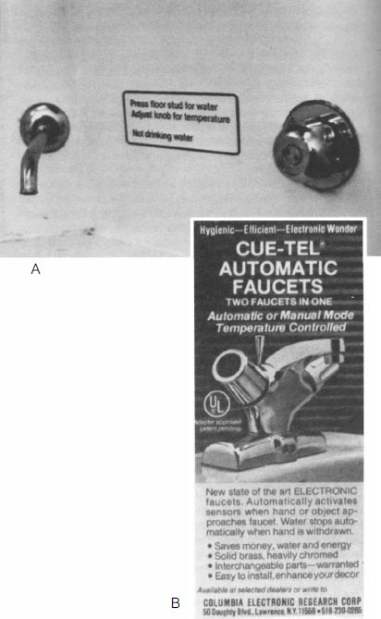

图6–4 非标准型水龙头

设计出一些特别的方法来开关水龙头往往都有一定的道理，但是用户需要操作说明。

图A是英国火车上的水龙头及其使用说明。

图B是一种自动水龙头的广告。只需要把手放在这种水龙头的下面，衡定温度和流量的水就会流出来，的确很方便，但是有一个前提条件：用户必须首先知道它的使用方法。

那么，用脚踏开关控制水龙头怎么样？脚踏开关解决了弹簧和计时器的问题，因为脚一离开踏板，水龙头就会自动关闭（见图6–4A）。但是这种设计需要安装比较复杂的管道，从而提高了成本。另一个问题是，脚踏开关的位置不明显，不容易被初次使用者发现，这就违反了一项很重要的设计原则——可视性。还有一种设计是利用高科技，在水龙头上安装自动感应器，手一放进水槽里，水龙头就出水，手一拿开，水龙头就关闭（见图6–4B）。然而，这种设计也存在几个问题：第一，成本太高；第二，初次使用者看不到开关，带来操作上的困难；第三，用户无法控制水的流量或温度。我们还将在后面谈到这种设计。

并非所有水龙头的设计都像公用水龙头那样，受到上述各种因素的限制。在设计家用水龙头时，美观是首先要考虑的因素。用户所购买的水龙头的风格，能反映用户的社会和经济地位，不同类型的用户会有不同的需求。

大多数日用品的设计也是如此。针对一些常见的问题，设计人员会找到很多解决方法，所采用的技术范围也很广，要考虑的细节问题多如牛毛。请随便拿一件制成品，仔细观察设计上的细节。比如发夹上一道道的波状弯曲可以防止发夹从头发上滑落下来，设计人员想到了这一点，并且设计出一种特殊的机器来加工发夹上的小弯曲。我正在使用的毡制粗头笔的笔杆有6个地方粗细不一样，笔帽上也有两处大小不一，每一处粗细的变化都有其特殊的功能。笔杆是由4种不同的材料制成的（我没有把墨水、墨水管和毡制笔尖包括在内），笔帽则是由两种不同的塑料和一种金属材料制成。笔帽内有很多细小的凹陷和其他结构，与笔杆上的相应部位完全吻合，使笔帽可以套牢，并可防止毡制笔尖变干。在这支毡制粗头笔上你还可以发现更多意想不到的设计细节。

这支笔的设计人员肯定意识到了上百种的设计要求。笔杆太细了，用不了多久就会断。笔杆的中间部位太粗了，就不易抓握住，写出来的字也不尽人意。患关节炎的人或许需要粗一点的笔杆，因为他们的手指不能完全合拢。笔尖附近如果没有一个小孔，空气压力的变化就会使墨水外漏。有些人甚至用笔来量尺寸或是作为撬、拨、戳、拧东西的工具。例如：我车子里有个时钟，按照用户手册上的说明，我在调整时间时，要用圆珠笔的笔尖按下一个凹进去的键。设计笔的人当初怎么可能知道这些，他们可没有责任要考虑这些五花八门、奇奇怪怪的用途。

为特殊人群设计

每个人都不一样，所谓的典型人并不存在。这就给设计人员出了一道难题，因为他们通常设计出的产品必须适用于每一个人。设计人员可以参照相关书籍，了解手臂可伸出的平均长度，人们坐下时的平均高度，坐下时如果往后仰，一般能够仰多远，以及臀部、膝盖和胳膊肘所需的平均空间大小。专门研究这类问题的学科被称为人体测量学。根据这些数据，设计人员就可以设计出适合90%、95%，甚至是99%的人使用的产品。假设你为95%的人设计一件产品，因为这些人不高不低，在平均身高的范围之内，那么就有5%的人被排除在外，这可不是一个小数字。如果美国的人口为2.5亿，5%就意味着1 250万人。即使你所设计的产品适合99%的美国人，那么也有250万人无法使用该产品。

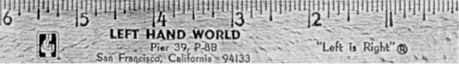

图6–5 专为左撇子设计的直尺

用左手从左往右写字时，你的手会遮住刚刚写的字。用直尺时，也很不方便，往往会沾上未干的墨水。专为左撇子设计的笔使用的是一种可以快速变干的墨水。在图中所示的直尺上，数字是按从右往左的顺序排列，便于左撇子使用。设计出专用的产品是满足特殊用户需求的方法之一。

以打字员为例。打字员需要很舒适地把手放在键盘上。由于打字机本身的厚度，打字桌要比一般的书桌低。当然，最重要的不是桌子的高度或键盘的厚度，而是打字员双手正常放置时与键盘之间的距离是否合适。以下是决定这一距离的几种因素：

·打字员的身材：双腿、胸部和手的尺寸

·桌子的高度

·键盘的厚度

·椅子的高度

设计人员能够做些什么？一种方法是设计出可以调整的物品，比如说椅子的高度、桌面的高度和坡度都可以根据需要加以调节。一般来说，好的打字桌由几个部分组成，可分别用来放键盘、计算机显示器和所需的文件，而每一部分的高度和角度都可以调节，从而满足不同人的需求。

可是有些问题不能通过上述方法解决。例如，设计出适合左撇子使用的产品就是一大难题，因为既不能只对产品做出简单的调整，也无法根据平均值来设计。把左撇子的相关数据和习惯用右手的人的数据加在一起，算出平均值，没什么意义。在这种情况下，就需要设计出特殊的产品，比如说供左撇子专用的剪刀、小刀和直尺（见图6–5）。但如果所设计的物品要供多人使用，或是体积太大，造价太高，不可能随身携带或被个人拥有，设计这些专门用途的物品就没有什么价值。那么唯一的解决方法就是设计出左右手都可以操作的产品，即便这会降低操作效率。

想一想年老体弱的人、残疾人、盲人或弱视的人、耳朵听不见或听力很差的人、个子太高或太矮的人以及外国人，设计人员应该考虑到这些人会遇到的问题。例如，在路边、楼梯处或狭窄的走廊使用轮椅就很不容易。此外，随着年龄的增长，人们身体的灵活性会降低，反应速度会变慢，视力会下降，同时做几件事情的能力也会减弱，也不会再像以前那样，可以迅速地把注意力从一件事情转移到另一件不相关的事情上。

在高速公路上开车是老年人所面临的一个特殊问题。黄昏时分在拥挤的公路上高速驾驶对一般人而言都已经很难，对老年人来说，就更是超出了他们的能力。许多老年人只得缓慢行驶，根据自己的状况调整车速。糟糕的是，车速太慢又会给其他开车的人带来危险，尤其是在高速公路上，如果每辆车都按几乎相同的速度行驶，开车才是最安全的。可是我想不出什么简单的方法来解决这个问题。在美国的很多城市，如果不开车，交通就极不方便，而老年人又不可能一直待在家里。似乎只有增加公共交通工具，或是为老年人提供司机，或是修建专门的慢速车道供老年人使用，这一问题方可得到解决。如果科幻小说作家和城市规划员所梦想的自动驾驶汽车有朝一日变成了现实，老年人驾车的问题就会迎刃而解了。

如果你还年轻，也不要因为自己没有上述问题而得意。我们的生理机能从25岁左右就开始衰退，到了45岁左右，就可能出现老花眼，需要戴上老花眼镜或双光眼镜。戴双光眼镜时，人们又很难做一些精细的工作，就连计算机的显示屏也看不清楚（好像计算机的显示屏是专门为20多岁的人设计的）。

我坐在计算机前打字，必须把头往上抬到一个很不舒服的角度，以便透过眼镜的下半部分看清显示屏。我不知道怎样做才能让自己舒服一些。若把显示屏的位置调低一点，就会影响打字的速度；若使用可以根据显示器大小和位置进行调节的计算机专用眼镜，我就无法看清散落在各处的手稿和资料。幸运的是，我可以改变计算机屏幕上字体的大小。如果用12磅字，看起来就不吃力。但是字体越大，可容纳的字数就越少。如果改用9磅字，可容纳的数字就会增加78%（行数增加33%，每一行的字数也增加33%）。如果我要打的文章很长，78%就意味着相当大的篇幅。但是这样一来，字体就缩小了33%，不便于阅读和修改。不过我的计算机至少还可以自由改变字体。

等我们到了60岁，眼睛内的杂散物质就会导致视觉对比度减弱，这就是飞行员一到60岁就必须退休的主要原因。一般人即使到了60岁，身心仍旧很健康，而且多年来积累的经验也使他们能够胜任很多工作，但是他们的体力开始减弱，身体的灵活性不如以前，做事的速度也开始放慢。如今，人们的平均寿命逐渐延长，60岁并不算老，许多60岁的人还可以再活上20年，甚至是40年的时间。我们在设计时，应当为这些人着想，考虑一下如果我们自己上了年纪，会有什么样的需求。

没有简单的答案，因为众口难调。但是设计人员可以增强产品在使用上的弹性，使用户可以根据自己的需要，调节计算机显示屏上文字和图案的大小以及桌椅的大小、高度和角度。至于公路的设计，则可以修建不同时速限制的车道。如果设计的产品在各方面都无法调节，肯定会让某些用户不满意。能够调节的物品至少可以给那些具有特殊需要的人提供一个机会。

选择性注意

我们进行有意识注意的能力是有限的，若把注意力集中在一件事情上，对其他事情的注意力就会减弱。心理学家把这种现象称为“选择性注意”。注意力过度集中就会导致视野狭窄，忽视周边的事物。

我在英国时，曾经在电视上看到一个关于消费者的节目，讨论的是烤面包机着火的事。消费者代表指出人们经常把手指、叉子或刀子伸进烤面包机，把面包拽出来。这样做很危险，尤其是在英国，因为英国使用的是240伏电压，是美国的两倍。有些烤面包机内裸露的电线离顶部开口处非常近，手指或金属器具伸进去时，能够触到。于是，消费者代表提议说，制造商不应该把电线安装在离开口太近的位置。

制造商不承认他们生产的烤面包机会给用户带来危险，并且反问：“为什么会有人把手指或刀子伸进烤面包机呢？”用户手册上清楚地写着不要这样操作，人们肯定也知道这样操作是危险的。对设计人员来说，用户这样做简直是不可思议，因此他们未考虑防止这类操作行为发生的措施。

现在从用户的角度分析，用户发现面包片被卡住了或是烤煳了，就一心想着如何把它取出来，根本没有考虑到安全问题。令我惊奇的是，看完这个节目的第二天，我自己也犯了同样的错误。我把两片面饼放进烤面包机，几分钟后，面包机开始冒烟。我赶紧跑过去，不假思索地把刀子伸进烤面包机，想把面饼拨弄出来。

这就是选择性注意：注意到了眼前的问题，便把其他问题抛在脑后。我认为自己很小心，那些因这样操作而触电的人或许也是这么认为的，当时我们都未意识到这种操作的危险性。

类似的事情在反复发生。潜水员急于想浮出水面，而忘了解开用于增加重量的铅块。逃离火灾现场的人一遍遍地使劲撞门，却未意识到门应该往外拉才能打开；有些人被困在门后面，就开始推门的左侧，但这是一扇从右侧开启的门。骑摩托车的人把头盔挂在车上，而不是戴在头上。人们在开车的时候不系安全带或是超速驾驶，因为不这样做就会觉得很麻烦，同时也未看到这样做的危险。

当人们发现问题时，注意力就会集中在这个问题上，而把其他事情排除在注意力之外。设计人员应当考虑到这种现象，设法把人们不常注意到的因素在设计中突出表现出来，或是采用第五章中提到的强迫性功能。比如，把烤面包机的电源开关设置成强迫性功能，用户如果不关电源，就无法把东西伸进烤面包机；或是改变电路的设计，使用户无论怎样操作，都不会触电。

设计人员也应当提防注意力过度集中的问题。在每一次的设计过程中，他们都应当自问：是否只是注意到了一个方面，而忽视了其他方面？是否因一味追求产品的易用性而忽视了安全性？是否太注意产品的美观而把易用性抛在一边？或是为了简化制作过程而未注意产品的美观？

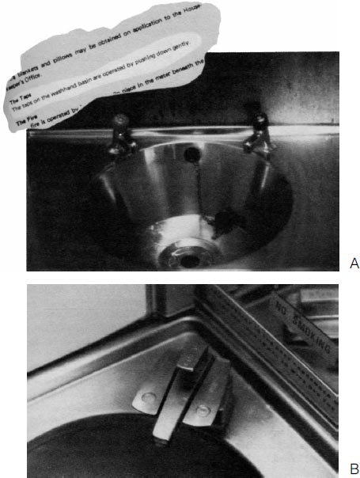

图6–6 两种“往下按”的水龙头

图A是谢菲尔德宾馆里的水龙头，用户无法从它的外观设计上看出正确的操作方法，管理人员还得为房客提供一份“水龙头”的使用说明。

图B是一种商用飞机上的水龙头，它的设计很合理，用户一看便知如何使用，不需要任何文字说明。

水龙头：设计中所遇到的种种难题

实在很难相信像水龙头这类的日用品还需要使用说明书。我在英格兰的谢菲尔德出席英国心理协会召开的一次会议时，就看到了这样的说明书。参加会议的人被安排住在宾馆里，入住时，每个人都会收到一本小册子，上面有些很有用的信息，例如，教堂的位置、用餐时间、邮局的方位，以及如何使用水龙头——“使用盥洗池的水龙头时，请轻轻往下按。”

当我在大会上发言时，我向台下的听众提了几个有关宾馆水龙头的问题，问他们有多少人在用水龙头时遇到了困难。只见他们尽量克制自己，但会场还是发出一阵窃笑。当我问有多少人试着拧过这种水龙头时，不少听众举起了手。问到有多少人对水龙头束手无策，不得不去找人帮忙时，又有一些诚实的人举起了手。会后，有一位女士走上前来对我说，她实在不知道该怎样打开水龙头，只得在大厅里到处询问，希望找到一个可以帮助她的人。

这只是一个简单的盥洗池，一个看起来很简单的水龙头，却让用户产生了操作上的误解，去转动本应该往下按的水龙头（见图6–6A）。如果这是一个往下按的水龙头，就应当设计成让用户一看便知要往下按的样子。设计人员完全可以做到这一点，飞机上的水龙头就是一个很好的例子（见图6–6B）。

宾馆的服务人员真是可怜，他们总是不停地接到询问水龙头使用方法的电话。后来，他们干脆把使用说明夹在小册子里，发送给每一位入住的客人。但谁会想到在开水龙头前，还必须阅读说明书？他们应该把说明书放在水龙头附近，用户一眼就能看到的地方。但不管怎样，如果这么简单的物品还需要附加使用说明，就表示这样的设计肯定有问题。

为什么设计一个好的水龙头会如此艰难？让我们仔细研究一下使用水龙头的人所关心的两个变量：水的温度和流量。如果用两个旋钮分别控制水温和水量，操作起来就很容易。但是热水和冷水通常来自两个不同的管道，我们需要控制热水的流量和冷水的流量，这与用户所关心的两个变量不相符，使设计人员左右为难。

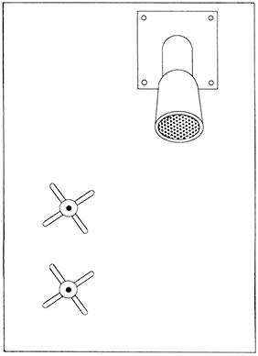

图6–7 垂直排列的水龙头控制旋钮

人们普遍认为左边是控制热水管的旋钮，右边是控制冷水管的旋钮。可是图中的控制旋钮呈上下排列，如何使用？怎么会有人想出这样的设计？

设计人员面临着三个问题，其中有两个问题是关于意图和行动之间的匹配问题，另一个是评估上的问题：

·哪一个旋钮是控制热水的，哪一个是控制冷水的？

·如何操作才能控制水的流量？

·如何决定合适的水量或水温？

利用文化限制因素可以解决匹配问题。人们普遍认为左边的旋钮是热水开关，右边的是冷水开关；顺时针转动开关，就会把螺丝拧紧，将水龙头关上；逆时针转动，就会把螺丝拧松，将水龙头打开。

不幸的是，并非人人都知道这样的惯例。在我所采访的那些英国人中，绝大部分的人都不知道左热右冷，因为有太多的设计没有遵循这样的规律。即使在美国，左热右冷也未得到普遍的应用。图6–7是我所执教的那所大学里的淋浴开关，如图所示，两个旋钮呈上下排列，无法根据左热右冷来判断哪个是控制热水的，哪个是控制冷水的。真是一个奇特的设计！

有些设计人员故意不遵循文化惯例。这些伪心理学家认为人的身体是左右对称的，如果左手按顺时针转动，右手就应该按逆时针转动。你可得当心，说不定你请管道工或建筑师安装的浴室设施就是按照这种理论设计的，顺时针转动旋钮，就会把热水关上，把冷水打开，或许你应该把方向反过来？试想一下用浴缸洗澡的情形，你一只手抓着香皂或洗发液，另一只手把旋钮拧来拧去，试图调节水温，而这时，你的视线模糊，因为香皂水或洗发液正顺着水流往眼睛里滴。唉，把水调到合适的温度可真不容易！你觉得水太凉了，本想把热水开大一些，但却不是把淋浴喷头打开了，就是把排水塞打开了，或是把热水完全关掉了，更糟糕的是，你还会误将冷水关掉而烫伤了自己。

真应该强迫那些发明对称设计的人用一次自己设计的开关来淋浴，让他们亲身体验一下自己制造出的麻烦。话说回来，这种设计也确实有它的逻辑道理。如果你用两只手同时操作冷热水开关，调节水温便很容易。但若用一只手交替调节两个水龙头，麻烦就来了，你甚至会忘记往哪个方向拧是开，往哪个方向是关。

再来看一下评估方面的问题。在绝大多数情况下，使用旋钮时可以得到迅速而直接的反馈，因此很容易发现和纠正操作上的错误。除非你在洗淋浴时，因为拧错了旋钮而烫伤自己，否则你不会注意到有些水龙头的设计不符合常规。

老式的盥洗池有两个独立的水龙头，用户难以评估自己的操作结果。为了将水调到合适的温度，你得把手放在冷、热水龙头下面，不停地迅速来回试，或是往盥洗池注水，边试水温，边调节冷热水的流量，通常你只能把水调到一个差不多的温度。设计中的每一个问题看起来都是小毛病，但是这些小毛病加在一起，就会给人们的日常生活带来不便。

新式的水龙头只有一个出水口以及一个可以同时调节水温和水量的开关。这种水龙头似乎满足了用户的操作需求，因为水温和水量正好是用户关心的两个变量，将冷热水混合在一起的单个出水口也使评估问题得以解决。

有些新型水龙头的外观确实很漂亮，光洁、典雅，并荣获过设计大奖，但却不易使用。它们虽然解决了评估问题，但又出现了下列的匹配问题：

·哪一种操作动作是调节水温的，哪一种是调节水量的？

·如何去操作水龙头的开关？

问题是用户很难发现这些漂亮水龙头的哪个部位是控制开关，即使找到了控制开关，他们也很难弄明白操作方法。而当那些漂亮、时髦、多功能的水龙头除了可以控制水温和水量外，还可以控制水塞以及淋浴和盆浴之间的转换时，麻烦就来了。

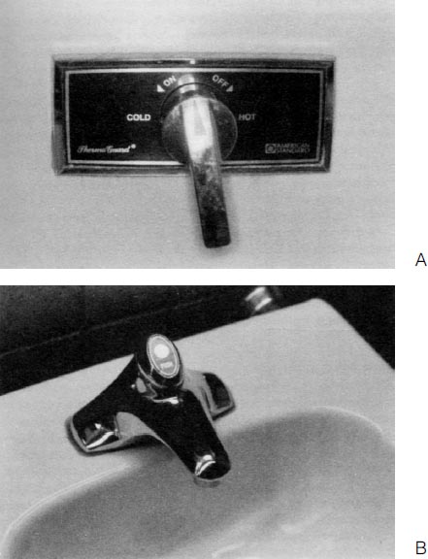

图6–8 简单的水龙头

图A中水龙头的设计解决了匹配问题。这种水龙头似乎很好用，但问题是，你无法调节水量。再者，一旦旋钮的转动角度超过了180度，你就弄不清楚往哪个方向转是升高水温，往哪个方向是降低水温。

图B中水龙头的设计非常简单，很容易操作，但你只能够控制水龙头的开和关，无法调节水温和水量。

这种设计存在两个问题。第一，为了美观，设计人员将控制开关隐藏在水龙头的内部结构中，用户几乎找不到开关在哪儿，当然也不会知道操作方法。第二，为了追求产品的新颖性，设计人员没有遵循文化上的惯例。然而，用户并不希望看到每一种新的设计都使用一种不同的调控水的方法。用户需要的是操作方法上的标准化，如果所有生产水龙头的厂家在调节水温和水量的操作方法上都能达成一致意见（比如说，开关的上下运动被设定用来调节水量，往上调能增加水量；开关的左右运动则被设定来调节水温，往左调可以升高水温），那么用户就只需要学习一种水龙头的操作方法，以后无论遇到什么样的水龙头，便都知道如何使用。

设计人员如果不把用户所应具备的操作知识在产品上体现出来，就需要利用文化限制因素，将操作方法标准化，以便用户记忆。

标准化的设计并非一成不变，设计人员可以做些小幅度的更改。比如说，设计人员想用旋钮，而不是左右移动的压杆来控制水温。好在这两种设计都存在自然匹配关系，顺时针转动旋钮和往右移动压杆都能调低水温，逆时针转动旋钮或往左移动压杆都能调高水温。

技术的发展永无止境。近来又有一种新的设计思路，在一定程度上简化了控制难题，它的好处在于成本比较低。用户可以控制水的开和关，但是不能兼顾水温和水量（见图6–8）。这种水龙头的操作方法很简单，人们在使用时，无需动脑筋，也不会陷入困惑，因此不愧是一项成功的设计。

等等，我们真的很希望在使用水龙头时，既能控制水温，又能控制水量。但是上面所谓的成功设计只能控制其中的一种。要么只能调节水温，让设计人员来确定适合我们的水量；要么只能调节水量，把水温交给他人来控制。

有些水龙头只让用户控制水的开和关，不能控制水温和水量；还有一些水龙头看上去甚至连开关都没有，初次使用的人怎能知道要把手放在水龙头的下面，水才会流出来？

或许设计人员可以在水龙头附近配上惹眼的提示牌：“请勿调试水龙头，只须将手放在出水口下面。”但是这样做，肯定又会破坏这项设计的整体美观。在美观和易用性之间，到底应该选择哪一个？当然啦，如果这样的水龙头有朝一日得到了普及，人们知道了它的使用方法，说明也就可以去掉了。

设计人员的两大致命诱惑

让我们再回头看看设计人员所面临的问题。我已经多次提到过时间和经济上的压力，现在来谈谈设计人员一不小心就会陷入的两种致命诱惑，我把这两种诱惑称为“悄然滋长的功能主义”和“陷入误区的外观崇拜”。

悄然滋长的功能主义

最近，我出席了一种新的文字处理系统的演示会。演示会在大礼堂举行，前来观看的人很多。开发该系统的那家公司的代表坐在计算机前面，用投影仪把计算机屏幕投射在大银幕上。起初，观众对这一新的文字处理系统抱着怀疑的态度，毕竟他们都是这方面的专家，知道该系统的局限性。演示进行得相当顺利，银幕上先是出现了一个提纲，提纲随即被扩展成整篇文章，然后将文章分成几个段落，对每一段进行编号，改变字形；演示者又使用绘画程序，画出一个图表，把它插入到文章中，只见整篇的文字整整齐齐地排列在图表的四周。演示者问道：“你想把文章分为两栏吗？”“瞧！这就是两栏。分为三栏？四栏？请随便提出要求。”不一会儿，文章就呈三栏排列，并按照观众的要求加上了页眉、页脚、段落标记，将文字加粗、变为斜体、改用大号字或小号字，并在每一栏的下面显示出脚注。甚至还可以在文章中加上仅供作者参考用，而不会出现在最后打印稿中的注释。

观众对演示报以热烈的掌声，他们也喊出了自己希望看到的文字处理功能，演示者通常都会说：“我很高兴你提出这个要求，请看屏幕。”只见他迅速敲击键盘，点击鼠标，屏幕上立即出现了按照观众刚刚提出的要求进行编排的文章。有时，演示者也会说：“我们目前还未研发出这项功能。再过几个月，在我们推出的第二代产品中将会涉及这项功能。”

悄然滋长的功能主义是指设计人员或用户总想增加产品的功能，结果常常导致功能过于繁杂，使人无法明白，也不知如何操作的这样一种现象。我家里的计算机使用的文字处理系统就配有340页的参考资料和150页的初学者指南（初学者必须首先阅读指南，然后才能看懂那些参考资料）。我在学校办公室里的计算机用的是EMACS文字编辑软件，它的使用说明书厚达250页，若要给初学者使用，恐怕还得增加说明书的页数。

用户应该如何面对这种状况？如何解决自己制造出来的问题？正如上例所示，对产品功能不断提出要求的是用户，设计人员不过是在满足用户的需求。然而，更多的功能只会增加产品的大小和复杂程度，设计人员不得不把更多的操作信息隐藏起来，如此就违背了所有的设计原则，没有限制因素，也没有预设用途，而且缺乏可视性和自然匹配。所有这些都是由于用户对产品功能提出了一个又一个的要求。

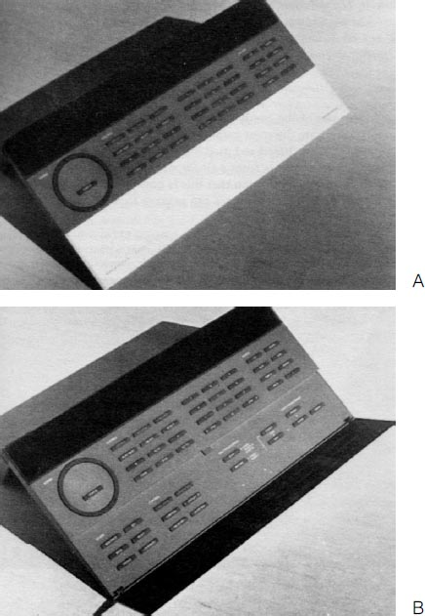

图6–9 将功能分类组合，降低产品的复杂性

A图是Bang & Olufsen音响设备的遥控器。该遥控器的功能繁多，但是看起来并不复杂，原因在于：第一，所有的按键均按照功能分门别类；第二，遥控器上的显示装置可以提供清晰的操作反馈信息；第三，将不常用的按键隐藏在一块平板下面（B图），使遥控器看起来不那么复杂，如果需要使用这些按键，就把平板取下来。

悄然滋长的功能主义是一种“病”，如果不及时治疗，就会危及“生命”。虽然有一些治疗方法，但预防胜于治疗。问题是，这种“病”总在不知不觉中自然出现，起初看起来似乎没有什么危害。增加产品的功能难道不是为了让人们生活得更方便一些吗？不是正好符合本书所要说明的道理吗？然而，功能越多，产品就越复杂。每增加一项新的功能，就意味着要增加控制器、显示器、按键和使用说明。功能的增加会给复杂性带来指数级的增长，也就是说，把功能种类增加为原来的2倍，产品就会比以前复杂4倍；功能增加为以前的10倍，产品就会比以前复杂100倍。

治疗功能主义的方法有二。第一，避免或严格限制产品功能的增加。除非绝对必要，否则不要增加新的功能。因为一旦加入新的功能，就不可避免地要增加控制器的数量、操作的步骤和说明书的页数，从而给用户带来更多的困惑和问题。第二，对功能进行组织，将功能组件化，利用“分而治之”的策略。我们可以把众多的功能分为几个组，把每组放在不同的位置，甚至可以在各组之间设立隔离装置。这种方法的专用术语为“组件化”，其好处在于繁杂的功能可被分为独立的组件，每一个组件包括一定量的控制器，掌管某一类的功能，但是产品的功能总数保持不变。将复杂的功能进行正确分类，就可以有效克服复杂性问题（见图6–9）。

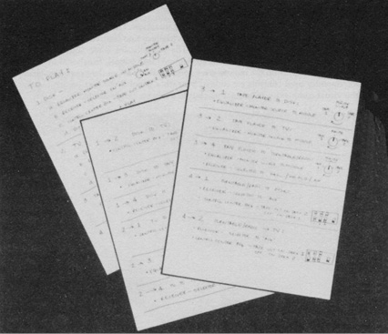

图6–10 个人编写的产品使用说明

我的那位同事为了学会使用音响和电视组合在一起的各种功能，不得不自己编写了一份三页纸的使用说明。产品中相互作用的部件太多，就会增加操做的难度。

陷入误区的外观崇拜

设计人员，甚至是用户，都有可能受到诱惑，去盲目崇拜复杂性。我的一些学生曾作过有关办公用复印机的调查研究。他们发现律师事务所总喜欢购买价格最高、功能最多的复印机。律师事务所真的需要这样的复印机吗？不，他们不需要。他们喜欢把复印机放在客户接待室里，有意让客户看到这些漂亮迷人的机器，以表明律师事务所紧跟时代潮流，有能力应对现代的高科技产品。实际情况是，事务所里的大多数人都因复印机太复杂而不知道如何使用。但这无关紧要，这些复印机甚至不用都没有关系，摆在那儿，让客户看看，就达到了购买它的目的。这就是我所说的盲目崇拜，不过这个例子说明的是用户对高科技外观的崇拜。

一位女同事告诉我，她家的音响兼电视设备操作起来很困难。这套设备由几个部分组成，每一部分本身并不复杂，但是组合在一起时，她就茫然不知所措了。于是，她想出了一个办法，把自己所需要的功能全部列出来，再写上使用每一个功能时应该采取的详细步骤（见图6–10）。但即使有了这些自制的说明书，操作起来仍旧不容易。问题在于她弄不明白这套设备各个部分之间的相互作用。想想看，你为了使用自己家里的音响设备，还得写出好几页的说明，会是怎样的感受！

这套音响兼电视设备过于复杂，它的各个组成部分是由不同的厂家生产的，原本是分开出售，独立使用的。我曾见过由单一厂家生产的同样复杂的组合设备。有些导购员试图说明这种组合设备就应当如此，声称懂得一点技术的人都知道该如何使用，这种态度实在要不得。设备本身确实太复杂了，让人搞不懂各个部分之间的相互关系。我的那位女同事拥有计算机技术博士学位，但却被一套常见的音响设备难倒了。

音像组合设备的每一部分都是经过精心设计的，但是各个部分之间的相互关系却出现了问题。收音机、录音机、电视、录像机、CD机等似乎都是分开设计的，但把它们组合在一起，就出现了混乱。一大堆的控制器、指示灯、仪表以及它们之间的线路连接，恐怕那些精通技术的人也弄不明白。

这个例子说明，设计人员崇尚产品的复杂外表，致使电话、电视、洗碗机、洗衣机、汽车仪表盘、音像设备这类日常用品都被设计得过于复杂。只有通过教育才能改变这种现象。你或许会认为这种盲目崇拜只会危害到那些愿意购买复杂产品的人，不会给其他人带来任何不良影响。其实不然，制造商和设计人员总是根据他们所认为的市场需求来设计制造商品，如果有足够多的人犯下盲目崇拜复杂外表的错误，我们大家就得为这些人的需求付出代价，购买一些外表新奇迷人但却几乎不能用的产品。

计算机系统中的小毛病

现在，我们来谈谈计算机。在这一领域，我们可以发现所有与设计有关的主要问题。计算机没有什么特别之处，它和我们所见到的其他物品一样，不过是一部人造的机器，设计上的问题也与其他物品差不多。但是设计计算机系统的人似乎对用户的需求更加漠不关心，更容易犯一些设计上的错误。计算机产品的设计往往不是由专业设计人员，而是由工程师和程序员来完成的，这些人通常不具备人性化设计所需的经验和专业技能。

计算机很抽象，因此设计人员面临着一个特殊的挑战。计算机的运行依靠的是电子技术，从外面观察不到。内部的控制流程和信息的传递通过一种抽象的语言来体现，专业程序员用这种抽象语言编写程序，指导整个系统的运行。计算机的设计非常复杂，程序员需要具备各种技术和才能，还必须了解用户的需求和操作能力。

计算机和用户之间的交互关系并不在程序员的职责范围之内，因为这不是、也不应该是他们的专长。在目前使用的计算机应用程序中，有很多程序过于抽象，要求用户采取的操作动作只有计算机本身和计算机专业人员才能理解，普通用户完全弄不明白。为了设计出易于操作、易于理解的计算机系统，程序员就需要做大量额外的工作。我可以理解程序员所面临的问题，但却不能原谅他们对用户需求所采取的漠然态度。

犯错之道

你是否曾经坐在计算机前面，感到无所适从？你坐在那儿，准备使用计算机，但却不知道操作什么和怎样操作。计算机屏幕要么是一片空白，要么就是显示出你看不懂的符号或文字。你看到一个打字机式的键盘，但却不知道应该按哪一个键，害怕万一按错一个键，就会把整个机器或是有价值的数据毁了，或是意外地连接到某个绝密的数据库，遭到特工人员的调查。谁知道按错一个键会带来什么样的危险？你这时的感受就像是被人带到一个满眼都是陌生人的舞会，主人把你领到屋子中央，对你说：“请不要拘束，你肯定可以和很多人交谈。”说罢，他就离开了。你站在那儿，不知如何是好。如果我遇到这种情况，一定会躲到房间的某个角落，找一些可以读的东西消磨时间。

出了什么问题？其实没有什么特殊的问题，只不过由于计算机的强大功能，而提高了所有常见问题的难度。如果你准备设计一个难用的物品，不妨向那些设计现代计算机系统的人学习。下面就是一些犯错之道：

·把物品的某些部位隐藏起来，加宽执行鸿沟，不给用户提供任何操作上的提示。建立评估鸿沟，使用户看不到反馈，利用“空白屏幕”，让用户备受煎熬。

·随心所欲。计算机的设计就是这样。设立模棱两可的指令名称或操作动作。在操作意图和实际正确的操作之间建立随意的匹配关系。

·操作规则前后不一致。不同的模式使用不同的操作方法。当用户必须在两种模式之间来回转换时，这种设计所带来的不便就会更加明显。

·使用意义不明的操作用语。例如，使用奇特的、个性化的语言或缩写。

·对用户毫不客气。用户出现操作失误时，就用一些含糊的言语羞辱他们，使他们更加茫然不知所措。

·把操作过程设计得很危险，仅仅一个操作错误就会毁掉所有宝贵的资料。而且让用户在使用过程中，又很容易出现严重的操作错误。如果有人对产品进行投诉，就反问道：“操作警示明明白白地写在用户手册上，你们为什么不在使用前仔细看看？”

以上各点真让人沮丧，不如来看积极的一面。计算机的潜力巨大，足可以克服所有的问题。因为它的功能强大，因为它几乎可以接受所有的控制，更因为它能创造出各类的图片或声音，所以它完全有可能消除执行和评估鸿沟，使人们的生活变得更轻松。如果设计得当，计算机甚至还可以为个人量身定制一些功能。但是我们必须坚持一点，即计算机开发人员是为用户而设计，而不是为某种技术或是为他们自己而设计。目前一些设计良好的计算机程序和系统，因考虑到了用户的需要，操作过程既简单又有趣，这证明计算机完全可以设计得方便易用，并让用户享受到操作中的乐趣。

走上正轨，为时不晚

计算机技术尚未成熟，还有很多潜力有待挖掘。有人认为，如果不掌握基本的编程技能，就不能迈进计算机用户的行列。这种观念仍然存在。这就像是汽车发展初期，只有那些有胆量、具有冒险精神、精通机械的人才有资格使用汽车。

迄今为止，计算机专家一直在研究能够解决计算技术问题的编程语言，并且成绩斐然，可是在人机交互语言的设计上却仍未花费足够的精力。计算机专业的学生都必须学习有关计算方面的课程，却很少有机会或时间来研究计算机用户所遇到的问题。结果是，许多专业编程人员能够熟练地设计出功能强大的计算机程序，但是对非专业人员来说，这些程序却无法使用。大多数的编程人员从未考虑过用户所面临的操作困难，所以他们感到很奇怪，自己的作品怎么会让用户备受煎熬。这种情况不应当再发生，因为设计出能够让用户清楚地看出计算机的操作过程、明确地了解自己应采取什么行动的程序并非难事。

下面列举一些把用户需求考虑在内的优秀设计作品。第一个例子是电子表格软件（spreadsheet），它使办公室会计工作的面貌大为改观。第一个电子表格软件被称为Visicalc，它是如此优秀，以致人们购买计算机的目的就是为了能够使用这一软件，这足以说明Visicalc的易用性。电子表格软件当然也有不足之处，但总体而言，这种软件使人们能方便地处理数据，并能迅速地看到计算结果。

人们为何喜欢电子表格软件？因为它能让你觉得你不是在操作一台计算机，而是在处理某个问题。你可以按照自己以前的方式解决问题，只不过现在可以方便地做出修改，看到计算结果。改变一个数字，和这个数字相关的其他数据便随之改变，从而极大地简化了预算中的计算工作，让用户充分享受到了计算机带来的便利，而又不会遇到任何技术问题。实际上，最好的计算机程序要属那些使计算机“消失”的程序，也就是说，在使用计算机的过程中，你可以直接地处理问题，而感觉不到计算机本身的存在。

Visicalc实际有很多问题。它的构思很新颖，但其执行过程存在弊端。我并不是在挖苦Visicalc的设计人员，毕竟当时的个人计算机功能有限。如今的个人计算机功能强大，电子表格软件使用起来非常方便。但是Visicalc树立了一个榜样，它让用户感觉到自己在直接地处理问题，而不是在操作一部机器。

要想设计出效率高而又好用的计算机系统并不容易，成本高是其中的一个原因。如果把本书中探讨的设计原则（可视性、限制因素、预设用途、自然匹配和反馈）应用到计算机系统中，就需要高质量的大显示屏、各式各样的输入装置和足够大的计算机内存。要实现这些，必须提高计算机电路的速度和功能，而这就会增加计算机的生产成本和销售价格。普通用户是否需要那些功能最强、内存最大、显示器质量最高的计算机，也许不能马上下定论；但是那些专业的编程人员肯定不必使用这样的计算机，因为他们知道如何处理复杂的操作问题。

施乐公司的Palo Alto研究中心曾经研制出被命名为施乐之星（Xerox Star）的计算机系统，这是设计人员的首次尝试，但未取得商业上的成功。该系统的开发人员认识到能够显示多个图表的高分辨率大屏幕的重要性，因此施乐之星可以在一个屏幕上同时显示几个不同的文件。他们还推出一个被称为“鼠标”的设备，以便用户确定屏幕上的工作范围。施乐之星易于操作，是计算机设计上的一大突破。14但是它的成本太高，运行速度太慢。而用户喜欢功能强大、易于使用的计算机，但是施乐之星的反应速度太慢，显示的速度往往跟不上打字速度，在使用“帮助”这项解释功能时，用户等待计算机应答的时间太长，甚至可以出去倒一杯咖啡。施乐之星为计算机的设计指明了方向，但是它难以摆脱所有先驱者的共同命运：心有余而力不足。也就是说，设计人员的想法是好的，但实施起来相当困难。

幸运的是，苹果计算机公司继承了施乐公司的设计理念（甚至聘请了一些施乐公司的人才），先是推出Apple Lisa计算机，后来又推出Macintosh计算机。Apple Lisa因为价格高，运行速度慢，在市场上惨遭失败；Macintosh却获得了成功。

有关施乐公司设计方法的记录非常翔实。15根据这些文献，我们可以看出其设计的主要目标是保证操作方法的一致性和操作过程的可视性，而且他们在研发计算机系统的每一个阶段都聘请用户进行测试。这些都是优秀设计必须遵循的重要原则。

苹果公司的Macintosh计算机广泛应用了视觉显示，用户所看到的不再是一个空白的屏幕，而是可供选择的操作选项。该计算机的操作相对容易，因为操作过程已被标准化，适用于某个软件的操作方法也适用于其他的软件。反馈也很及时准确。许多操作只需移动鼠标就能完成。鼠标提供了操作和结果之间的自然匹配，屏幕上出现菜单，动动鼠标就可以选定所需的操作，非常方便。执行和评估鸿沟也随即消失。

Macintosh也有很多不足之处。尤为突出的一点是，在完成某些操作任务时，用户必须记住奇特的按键组合。而更多的问题则来自鼠标的使用。鼠标上只有一个按键，用起来很方便，但有时要想完成某个操作任务，必须连着按好几下鼠标键或是在按下鼠标键的同时，还必须按下键盘上的某些键。这就违背了基本的设计原则，因为这样的操作方法难学、难记、难做。

鼠标上到底应该有几个按键？一个、两个，还是三个？大多数的鼠标上都有三个按键，有些鼠标上的按键更多，甚至还有一种键盘式鼠标。正确的按键数目应该是多少？人们对此争论不休。答案是，没有所谓的正确按键数目。因为增加按键的数目，虽然可以简化某些操作，但会使匹配关系复杂化。即使是两个按键，也会导致功能和按键之间的匹配关系不一致。如果只在鼠标上设置一个按键，的确解决了匹配问题，但却使鼠标的功能大打折扣。

Macintosh为计算机系统树立了楷模。该项设计重视可视性和反馈，它所设立的“用户界面指南”（human interface guidelines）和内在的“工具箱”（toolbox）为许多程序员提供了设计标准。该项设计还很重视用户的需求。Macintosh的确存在一些严重的弊端，它并不完美，也不独特，但是它却把方便易懂性这一主要的设计目标比较成功地体现出来。我们应该给苹果公司的Macintosh计算机颁发一个奖。

计算机像变色龙

计算机是一种非同寻常的机器，它就像变色龙，形状和外观随着设计人员的意愿不断改变，以满足人们的需要。用户操作时，所改变的只是计算机的界面，其实质并不会受到影响；用户一旦改变了想法，还可以把计算机的界面恢复到以前的状态。这样一来，我们就可以通过试验，探索各种系统，而不必担心把计算机弄坏。

可供探索的系统：鼓励用户进行尝试

设计一套易学易用系统的重要方法是，使系统具备可探索性，并鼓励通过尝试，探索各种操作方法。很多人就是利用这种方法学会了如何使用音响设备、电视机和游戏机等家用电器。他们把按键摆弄来摆弄去，并注意去听或看这样操作产生的效果。使用计算机的过程也应当如此。要想设计出可供用户探索的计算机系统，就必须满足以下3个要求：

1.在系统的每一个状态下，用户都能轻易地看出哪些操作是允许的。可视性可以发挥提示作用，提醒用户操作上的各种可能性，鼓励他们去探索新的方法。

2.每一个操作所产生的结果必须显而易见，易于解释，以便于用户建立正确的心理模式，明白操作行为与结果之间的因果关系。这一环节至关重要。

3.操作行为不应对机器造成任何无法挽回的损害。如果某一操作带来了不良后果，系统应该允许用户取消这一操作。对计算机系统来说，这一点尤为重要。如果某一操作不可逆转，那就在执行该操作之前，向用户讲明操作后果，并给用户足够的时间来取消这一操作。不然，就把这种操作设计得很难完成，使用户无法进行探索。总之，大多数的操作都应该具备可探索性，用户不必为探索中的失误付出代价。

使用计算机的两种模式

比较一下完成任务的两种不同模式。第一种模式是，你负责发出指令，由别人来执行实际操作，我们称其为“指令模式”或“与第三方互动”。另一种模式是由你自己来执行操作，它被称做“直接操作模式”。这两者之间的不同之处就像你请别人开车和你自己开车的区别。计算机系统中存在着这两种不同的模式。16

许多计算机系统采用的是指令式或与第三方互动的模式。操作计算机时，你得先学会应用一种特殊的“指令语言”，把应该执行的任务输入计算机。有些计算机系统采用的是直接操作模式。多数驾驶汽车、飞机的电子游戏都普遍使用这种模式，给游戏者以身临其境、直接控制机器的感觉。人们在使用计算机进行文字处理或账目管理时，也有可能产生这种直接操纵的感觉。电子表格软件和许多的文字编辑软件就成功地做到了这一点。

这两种模式都有存在的必要。如果是一项很费力或是不断重复的任务，而且你相信系统或他人能够正确无误地完成该项任务，你就会采用与第三方互动的模式。有专门的司机为你开车，有时是件好事。如果任务很重要，以前从未做过，你或许也不清楚应该如何去做，那就需要你亲自出马。在这种情况下，很有必要实行直接操作模式，任何第三方都会碍手碍脚。

但是直接操作模式也有其不足之处，尽管这种模式会给人们带来快乐，但往往不能保证任务完成的质量，因为人们在该项任务上不一定是行家里手。例如，绘图程序和作曲程序采用的是直接操作模式，可是像我这样的人，既不精通绘画，也不擅长演奏，如果我想制作好的书画或音乐作品，就需要专业人士的协助。计算机系统中的直接操作模式也是如此。我发现我所需要的直接操作的计算机系统必须有一个后备的“第三方”，我一发出指令，它就会立即从我的手中承接任务，并可随时为我提供操作建议。

当我在用计算机写作、绘画或玩游戏时，我的确认为自己在从事某一项任务，而不是在操作一台机器。计算机似乎消失了。有一点无论怎样强调都不过分，即优秀的计算机系统就是那些使计算机本身消失的系统。不管采用哪一种互动模式，直接也好，间接也好，这一原则都同样适用。

未来的隐形计算机

想象一下未来计算机的模样。如果我说未来的计算机具有隐形功能，即使你在使用它，也意识不到它的存在，你是否会认为我的想象力太丰富？其实，这样的计算机已经存在。当你使用新型汽车、微波炉、游戏机、CD机和计算器时，你都用到了计算机，但你却没有注意到它的存在，原因是你以为自己在从事某项任务，而不是在操作计算机。17

同样的道理，你到厨房不是要使用电动马达，而是要使用电冰箱、食品搅拌器或洗碗机。电动马达只是电器的一个组成部分。

我所想象的完美无缺的记事本或许可以说明未来计算机的模样。比如说，有一天晚上，我坐在家里，考虑是否应该接受邀请，参加一个将在5月份召开的研讨会。我拿出记事本，翻到5月的那一页，初步决定出席研讨会，于是用铅笔在上面记下这一安排。记事本立即提醒我，5月份学校还未放假，与会期间我还有课，并且我妻子的生日也恰好在那段时间。但我认为这个会议很重要，必须参加，便在记事本上写下两件要办的事：找人代课，询问能否提前赶回来给妻子过生日。我把记事本合上后就去处理其他的事情。第二天，我一到办公室，就发现计算机屏幕上显示出两条信息：一是找一个人替我上5月份的课；二是与研讨会的组织者联系，问问是否可以提前离会。

这种想象的记事本与普通的笔记本一般大小，打开时，可以显示日期。但它实际上是一台计算机，具有现今记事本所没有的功能。例如，它可以采用不同的格式显示信息；把全年的日历压缩成一页；以半个小时为单位，把每一天分割成多个时间段；因为我在外出时，经常用到记事本，所以它还可以作为地址簿、笔记本和记账本使用。更重要的是，它可以通过某种无线的红外装置或电磁波，与我使用的其他计算机系统相连接。我在记事本上输入某条信息，该信息就会传输到家中的计算机上。这样一来，各个系统之间就会达成同步。如果我在其中的一个系统上输入某次约会的安排，或是更改某人的地址和电话号码，其他的系统就会自动更改相应的信息。当我出差归来，花费记录就会转入账目表格中。这样的计算机隐藏在任务之外，用户只能看到要执行的任务，而看不到计算机。虽然我使用的是计算机，但我感觉到的却只是一个记事本。

注释

1 马斯说他是引用自多年前雷明顿（Remington）公司出版的一本书的产品目录。

2 亚历山大（C. Alexander）的著作《形式综合摘要》（Note on the Synt-hesis of Form, 1964）和琼斯（J. C. Jones）的著作《设计方法》（Design Metbods, 1981），对“爬山”的过程都有很好的论述。琼斯的《设计随笔》（Essays in Design, 1984）也可参考。所有亚历山大的著作都在描述这个过程，其重点是在建筑、乡村构造的演进。

3 马斯于1909年引述1989年《纽约论坛报》（New York Daily Tribune）编辑的话。

4 相同的语言有非常不同的字母排列方法，所以用来打英文的键盘不一定适合于其他的语言。

5 费雪（Diane Fisher）和我曾经做了各种键盘排列的研究。当初我们设想依字母顺序排列的键盘对初学者应比较容易，结果发现字母顺序的知识并不能帮助初学者找寻字母的位置。我们的研究成果发表在《人因期刊》（Human Factors, Norman & Fisher, 1982）。

6 Dvorak打字机的慕名者认为该打字机的效率高过10%，而且易学不易疲劳。不过我还是保留我的说法。你如果想在这个方面多看一点资料，不妨参考库伯（J. K. Coo-per）1983年编的《熟练打字的认知观点》（Cognitive Aspects of Skilled Typewritting）。其中数章引用我的实验室研究结果。

7 引用自《华尔街日报》1986年12月9日报导。

8 引自索马《社会性设计》（ Social Design: Greating building with people in mind, 1983））一书，126页。

9 引自索马《社会性设计》一书，128-129页。

10 你也许会说：“自助餐厅的设计与这家设计中心有何关联？它不是设计中心的要点。”我倒不以为然。对来这中心的访客没有考虑周到，反映出这个中心的整体态度。固然展出的设计美轮美奂，但是美中不足。期望设计中心的展览应用到其他层次（像自助餐厅的设计）并非苛求。

11 引自《洛杉矶时报》1987年6月1日报导。

12 今日大多数的设计者以团队方式工作，尽管如此，我对设计者的评论仍然适用。因为团队越好，成员之间越容易建立共同的思考模式，采用相同的方法。

13 这是人因工程专家和工业设计专家漂优（Richard W. Pew）1985年私下对我说的一段话。

14 施乐公司的确在易用性方面有很多重要发明，不过很多基本的构想是出自于其他的地方，有许多对此主题的详细研究，例如，光笔已经被使用多年，史丹佛研究院（Stanford Research Institute）的因格巴（Doug Engelbart）在此时发明了滑鼠因而造成改变。至于图表是出于何处并不十分清楚。至少在电脑辅助设计（Computer-Aided Desgin）这一行已经使用图表设计多时。视窗 （Windows）可能来自多方，不过当时在施乐工作的Alan Key常被视为主要贡献者。

15 请参见Smith, Irby, Kimball, Verplank & Harslem合写的《施乐之星使用者介面》（Designing the Star Use Interface, 1982）。

16 对这两个方式的了解，进行得很慢。史赖德曼（Ben Shneiderman）分别于1974、1983和1978年推出这些术语并加以倡导使用。至于第三方和当事者互动的不同则是罗列（Brenda Laurel）发展出来的。她当时是在英贝格（Atari）电玩公司工作。电玩游戏种类很多：有的侧重于情绪和动作技巧，有的则要用到心力。大多数的游戏——电玩或者非电玩——给玩的人一种与状况直接互动的感觉。其他的活动也同样会是人全神贯注于所做的事情上，不易放手离开。相关资料请参考罗列所写“Interface as mimesis”，也可参考“Direct manipulation interface”，都收录在《使用者中心的系统设计》一书（Hutchins, Hollan & Norman, 1986）中。

17 这一段所提到的观念是我和米勒（Jim Miller）共同发展而来。米勒任职于美国德州奥斯汀微电脑与电脑科技公司（Microelectronics and Computer Technology Corporation, MCC）。该公司有个共同研究的团队，发展未来的电脑技术。



第七章  
 以用户为中心的设计

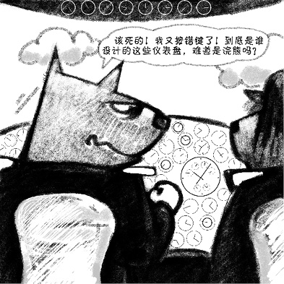

这本书的目的就是要提倡以用户为中心的设计，即设计应以用户的需求和利益为基础，以产品的易用性和可理解性为侧重点。在本章中，我将总结主要的设计原则，探讨某些原则的内涵，并针对日用品的设计提出若干建议。

在设计中，应当考虑到以下几个方面：

·保证用户能够随时看出哪些是可行的操作（利用各类限制性因素）。

·注重产品的可视性，包括系统的概念模式、可供选择的操作和操作的结果。

·便于用户评估系统的工作状态。

·在用户意图和所需操作之间、操作与结果之间、可见信息与对系统状态的评估之间建立自然匹配关系。

换言之，设计人员要确保：用户能够理解操作方法；用户能够看出系统的工作状态。

设计应该利用人和外部世界的自然特性，也就是说，要利用各类自然关系和自然限制因素。尽量不要使用产品说明书或标示，即便确有必要，也应当只使用一次。为产品所做的每一条解释应当清楚、易懂。用户看后会说“当然是这样的”或“是的，我明白了”。如果设计得合理，产品的每一部分都各得其所、各司其职，且操作结果显而易见，那么对用户只做一次简单的说明就足够了。如果看完说明书后，用户还是百思不得其解，或是说“我哪能记住这些”，那就表明这个产品的设计失败了。

化繁为简的七个原则

设计人员如何才能将复杂的操作过程变得容易些？其实我在本书中已经提出了七个很明确的原则：

·应用储存于外部世界和头脑中的知识。

·简化任务的结构。

·注重可视性，消除执行阶段和评估阶段的鸿沟。

·建立正确的匹配关系。

·利用自然和人为的限制性因素。

·考虑可能出现的人为差错。

·最后选择，采用标准化。

应用储存于外部世界和头脑中的知识

如果完成任务所需要的知识可以在外部世界中找到，用户就会学得更快，操作起来也更加轻松自如。但是当外界知识与可能的操作和结果之间不存在自然、容易解释的关系时，这种知识就毫无用途。

然而必须注意的是，假如用户能够把所需要的知识内化，也就是说，把知识储存在头脑中，操作起来就会更快，效率更高。因此，设计应当容许用户把外界知识与头脑中的知识结合起来，用户可以视情况决定使用哪一种知识，若有必要，还可以在外界知识和头脑中的知识之间建立起互补关系。

三种概念模式

如果用户拥有正确的概念模式，就能比较容易地学会使用任何物品（无论是开罐头的起子、发电厂的设备，还是计算机系统），当出现问题时，也能比较容易地找到问题的真正原因。要想使用户建立正确的概念模式，就必须做到：操作原理显而易见；所有的操作动作都符合概念模式；产品的可视部分应该按照概念模式反映出产品的目前状态。设计人员必须开发出适合用户的概念模式，该概念模式应该包括产品的重要操作部位，且能够被用户所理解。

心理模式可分为三个不同的方面：设计模式（design model），用户模式（user’s model）和系统表象（见图7–1）。设计模式是指设计人员头脑中对系统（产品）的概念。用户模式是指用户所认为的该系统的操作方法。在理想状态下，用户模式应与设计模式相吻合。但实际上，用户和设计人员之间的交流只能通过系统本身来进行，也就是说，用户得通过系统的外观、操作方法、对操作动作的反应，以及用户手册来建立概念模式，因此系统表象格外重要。设计人员必须保证产品的各个方面都与正确的概念模式保持一致。

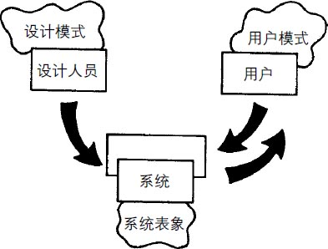

图7–1 心理模式的三个方面

设计模式、用户模式和系统表象。

这三个方面都很重要。用户模式决定了用户对产品的理解方式。设计模式决定了产品的操作方法是否易学易用。设计人员应该保证产品能够反映出正确的系统表象，只有这样，用户才能建立恰当的模式，将意图转化为正确的操作。请记住，用户所获得的有关产品的全部知识都来自于系统表象。

用户手册的作用

系统表象中包括用户手册和产品资料。

用户手册往往没有发挥出应有的功能。人们通常在设计完某个产品后，在过度劳累、所付出的劳动还未得到回报的情况下，面对时间不足、经费短缺的压力，匆忙编写出该产品的用户手册。理想的做法是：先编写用户手册，然后依照手册设计产品。在设计过程中，让未来的潜在用户对手册和产品模型进行试用，并把重要的反馈信息提供给设计人员。

可惜许多用户根本不读手册，用户手册写得再好，也起不到作用。但若取消用户手册，用户就不大可能知道如何操作一些复杂的产品。设计复杂产品的人员必须考虑到人的这一特性。

简化任务的结构

设计人员应当简化产品的操作方法，通过新技术对复杂操作加以重组。

在此，设计人员必须注意人的心理特征，考虑到人的短时记忆、长时记忆和注意力的局限性。短时记忆的局限性注定一个人一次最多只能记住5条独立的信息，如有必要，系统应当提供技术上的帮助来增强用户的短时记忆。长时记忆的局限性意味着信息如果具有某种意义，如果能够整合成某个概念框架，人们就能比较轻松、比较牢靠地记住这些信息。从长时记忆中提取信息的过程缓慢而又容易出错。所以那些储存于外部世界的信息很重要，它们可以提醒我们哪些应当做和如何去做。人的注意力也存在严重的局限，系统应当尽量减少操作过程中的干扰，万一发生了干扰，也应该帮助用户回忆起干扰前的操作状态。

新技术的一个主要作用就是简化操作任务，对任务进行重组，或是提供辅助手段来减轻用户的脑力负担。技术辅助手段可以向用户展示各种可能的操作步骤，帮助用户对各种操作进行评估，并将操作结果以一种更为完整、更容易理解的方式显示出来。这些辅助手段还可以突出各类匹配关系，或使已有的匹配关系更加自然。以下是四种主要的技术方法：

·不改变任务的结构，提供心理辅助手段。

·利用新技术，把原本看不见的部位显现出来，改善反馈机制，增强控制能力。

·自动化，但不改变任务的性质。

·改变任务的性质。

以下，我们来依次探讨这四种方法。

利用心理辅助手段

不要低估简单的心理辅助手段的功能和重要性。比如，我们每天使用的便笺条，如果没有它们，我们的生活就会出乱子。再如，电话号码、人名和住址这些信息对日常生活的运转至关重要，但我们不能单单依靠自己去记忆，于是我们将这些信息写在笔记本上以帮助记忆。有些心理辅助手段采用的是新技术产品，例如手表、计时器、计算器、便携式口述记录机、计算机记事本和计算机警示器。将来还会有更多这类的新产品问世，比如，具备强大显示功能的便携式计算机。它不仅可以记录信息，还可以提醒我们每日的工作约会，使我们在繁忙的工作和社会活动中应对自如。

改善反馈机制，增强控制能力

汽车和飞机上的仪表并没有改变用户的操作任务，而是将发动机和机器上其他部分的运转状态显示出来，用户虽然不能直接接触到这些部件，但通过仪表，就能获悉有关这些部件的信息。显微镜、望远镜、电视机、照相机、话筒、扩音器等，都可以提供远距离物体的相关信息，用户根据所得信息，采取适当的行动。借助现代计算机和其强大的图像显示功能，我们可以清晰完整地看到某物体的真实状态，建立起适当的心理模式，简化理解和操作的过程。

以上这两种方法都未改变操作任务的结构，只是起到了提醒作用，通过提供储存于外部世界的信息来减轻我们的记忆负担。这些辅助手段增强了我们的感知能力和技能，使我们能够做到以前根本不可能做到的事情。原本只有那些技术精湛的人才能完成的工作，现在很多人都可以去做。

这些所谓的先进科技辅助手段是否会让我们丧失宝贵的心理技能？总有些人批评说新的科技辅助手段夺去了人类技能的价值，而我认为，如果人的某些能力可以很轻易地被自动化机器所取代，那么这些能力对人来说就并不重要。

我宁愿把要记的东西写在记事本上，也不愿花几个小时研究记忆术。处理数据时，我宁愿用计算器，也不愿用铅笔在纸上演算很长时间，直到出了问题，才发现自己算错了数据。写作时，我宁愿使用计算机的文本编辑或文字处理系统，把注意力全部放在写作思路和风格上，也不愿用纸笔写作，在纸上勾勾画画，待写到一定篇幅后，才回过头来修改语法或观点。由于我使用的计算机软件有检查并修改拼写的功能，我不必担心自己出现拼写错误。

我如此依赖计算机技术，难道不害怕丧失拼写能力吗？其实，我通过使用计算机上的文字处理软件，拼写能力反而有所提高。因为计算机不断地指出我的拼写错误，提供正确的拼写方法，并在得到我的许可后，才把文章中的错字改过来。这可比我以前的老师耐心多了。不管白天还是黑夜，只要我需要，它就会帮助我检查拼写，提出有用的修改建议。我打字的准确度好像退步了很多，因为我确信计算机会帮助我找出并更正所有打错的字。

总之，我喜欢那些可以减轻脑力劳动，但仍旧使我保留对任务的控制权和享受权的新科技。有了这些新科技，我就可以把精力放在任务的核心部分上，例如，放在要记住的事情或演算的结果上面，而不用把时间浪费在机械性操作中。

善用自动化

自动化有利有弊，设计人员在采用这种设计时，应当三思而后行。自动化保持了操作任务的核心，只是取消了部分的操作步骤。在某些情况下，自动化是有百利而无一害的。我还未听说有哪个人对用手摇曲柄发动汽车的方法念念不忘，或许会有如此怀旧的人，但这样的人屈指可数。汽车上的自动化装置将司机从过去枯燥或不必要的操作中解脱出来，不愧是一项有益的革新。轮船和飞机上的自动控制系统被认为是设计上的伟大进步。然而，在某些情况下，自动化的弊大于利。例如，汽车上的自动换挡装置，它夺取了我们对汽车的一部分控制权，还是减轻了我们驾车时的脑力负担？我们开车的目的是为了抵达某个地方，能否控制发动机的速度和变速杆的位置似乎无关紧要。但对某些人来说，开车就是要享受驾驶这一过程。学会熟练地换挡从而自如地控制车速是开车的目的之一，这些人认为他们控制汽车的技术要比自动换挡装置高明得多。

飞机上的自动驾驶系统或自动导航系统取消了复杂冗长的六分仪计算，事先烹饪好的冷冻食品使我们不必再花太多的时间和精力去做饭烧菜，这些变化是否破坏了操作任务的本质？人们对此争论不休。最理想的状况是，我们可以随心所欲地去选择是采用自动化设备，还是自己动手、掌握全部的操作权。

改变操作的性质

有些操作看起来很复杂，因为在操作时，需要一定的手工技能。应用科技改变这些任务的结构，就能在很大程度上改变操作要求。科技可以把深而宽的结构变窄、变浅。

系鞋带是一件最简单的事，但却相当难学。成年人或许忘记了当初学习系鞋带花了多长时间，但若他们的手指因受伤、上了年纪不灵活或是疾病而变得僵硬时，就会回忆起学系鞋带时的艰难。新材料的应用使这一任务变得简单易学，就连小孩和手指不灵便的成年人都会自己系鞋带。系鞋带似乎是个微不足道的例子，其实不然，它和许多日常活动一样，令大多数人头疼。而这一困难可以借助简单的科技得以克服。

图7–2所示的可粘式鞋带有利有弊。这种系鞋的方法给小孩和手指不灵活的人带来了方便，但却给小孩的父母和老师带来了麻烦，因为孩子们总喜欢把鞋一会儿系紧，一会儿松开。可见那些难用的鞋带也是有一定好处的。此外，运动鞋对鞋带的要求比较高，因为脚的不同部位需要不同的支持力，这就得利用鞋带的松紧来调节，而目前使用的可粘式鞋带还无法做到这一点。

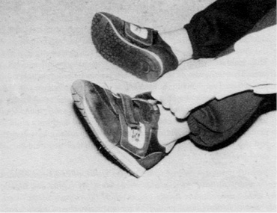

图7–2 可粘式鞋带

有了这种鞋带，系起鞋来非常容易，这充分说明了技术可以改变操作任务的性质。但是这种鞋带也带来了另外一些问题，即因为操作起来太容易，小孩们常常喜欢把鞋带解开；运动鞋上需要能够调整松紧的鞋带，可粘式鞋带却没有这一特性。

电子表是新技术取代旧技术的另一个例子，它的应用使小孩们不必学习或不必过早学习认识表盘上的时针、分针和秒针。不过，人们对电子表褒贬不一。它改变了时间的表示法，取消了表盘上指针和时间之间的类比关系。电子表便于人们知道准确的时间，但却不易看出两次读表之间的时间间隔。电子表同样说明了简化任务结构并非总是上策。

我并不想为电子表辩护，只是想提醒你传统的钟表很难用，因为它们在设计中没有考虑到自然匹配关系。早期的技术人员把这一设计强加在人们的生活中。如今，我们已不记得钟表的起源，便认为指针和时间之间的类比关系是正确有益的。然而，钟表中的匹配问题相当严重。用指针绕圆周移动的距离来表示时间的长短的确是个好主意，但问题是，用两个或三个不同的指针绕着同一个圆周运动，而且每个指针都被赋予不同的意义，使用不同的刻度单位，实在难以将它们区分清楚（你是否还记得当初教小孩区别钟表上的短针和长针，以及让他们不要把时长时短的秒针与分针和时针混淆在一起，是件多么艰难的事）。

我是否有些夸张？请读下面这段话（摘自凯文·林奇所写的那本有关城市规划的书）：

报时本是一个简单的技术问题，不幸的是，报时用的钟却是一种相当奇怪的物品。它在13世纪首次得到广泛使用时，主要目的是为了通知教士祈祷的时间。将时间转化为空间的钟面设计是后来才出现的，这种设计并不符合感知原理。两个（或三个）圆重叠在一起，共享一种刻度，人们根据指针移动的角度和圆周上所标的精细刻度来读出时间。钟面上所显示的分钟或小时与人体或太阳的自然周期没有明显的关系。因此，教小孩看钟表上的时间并非是件很幼稚的事。当有人问一名四岁的儿童，为什么钟上有两个指针时，他回答道：“上帝认为这是一个好主意。”

——凯文·林奇的《这个地方是几点钟》，1972年

早期的飞机设计人员所设计的高度显示仪和钟表类似。后来，飞机越飞越高，就不得不在高度显示仪上添加指针，结果导致飞行员出现严重的操作错误。为了解决这一问题，设计人员开始采用数字高度仪。目前有很多高度仪采用了混合模式：表盘上只有一个指针，用来显示高度改变的速率和方向，而飞行的具体高度则用数字显示出来。

不要夺走用户的控制权

自动化的好处固然很多，但若从用户手中夺走太多的控制权，就会带来危害。“过度自动化”已经成为飞机和工厂自动化设备研究中的一个专业术语。1过度自动化的危害有以下三点：第一，用户过度依赖自动化设备，一旦这种设备出现故障，就不知如何操作。试想飞机上的高度自动化设备突然坏了，会带来怎样的灾难。第二，自动化设备未必总能满足用户的需求，但因要改变这类设备太困难，用户只得接受自动化操作的结果。第三，使用自动化设备的人久而久之变成了该设备的奴仆，丧失了控制或影响操作过程的能力。工厂的装配线就是这种情况，它使工人的操作变得很机械、很被动。

所有的任务都包括几个控制层面。操作中的细节是最低的层面，例如，怎样用手指灵活地缝衣服、弹钢琴，怎样开动脑筋做算术题。对任务的全局和进展方向进行控制则属于较高的层面，在这个层面中，我们对任务的整体结构和目标做出决策，进行监控。自动化可以应用在不同的层面。有时，我们珍视动手动脑的能力，希望保留较低层面的控制权，不愿让自动化介入其中。例如，学习掌握演奏音乐的技能，喜欢自己做木工活，自己动手刷墙。但有时，我们希望把精力放在较高的控制层面上。比如，我们的目的是听音乐，就会发现收音机要比钢琴方便得多。再如，我们使用计算机，有时是因为自己的艺术才能还远远不及某个计算机软件。

注重可视性，消除执行阶段和评估阶段的鸿沟

这一条是本书的要点。设计人员注重可视性，用户便可在执行阶段明白哪些是可行的操作以及如何进行操作，并可在评估阶段看出所执行的操作造成了怎样的结果。

设计人员还应该注意操作行为与操作意图之间的匹配，使用户很容易看出并理解系统在操作过程中的状态，也就是说，要把操作结果明确地显示出来。

有时，设计人员会把不该显示的东西显示出来。我有一位朋友和我同在一所大学教书，他是计算机技术系的教授。有一天，他骄傲地向我展示新买的CD机和CD机的遥控器——外观的确很漂亮，也很实用。我注意到遥控器的一端有一个突出来的小金属钩，便问他这个东西有何功能，于是他就向我讲述了自己的一段经历。起初使用CD机上的遥控器时，他以为小金属钩是天线，便将它对准CD机，然而效果不佳，只能在近距离使用。他冲自己嘟囔道：“倒霉！买了一个设计得很糟糕的遥控器。”几星期后，他才发现小金属钩只是用来挂遥控器的。他以前一直把遥控的那一端对着自己的身体，难怪遥控的效果不好。当他把遥控器倒转过来使用时，发现即使站在房间内距CD机很远的地方，也能操作自如。

这是一个有关自然匹配的反面例子。金属钩为用户提供了错误的操作信息，使用户产生误解，以致把带有金属钩的那一端对准CD机。设计人员的确应当注重可视性，但一定要让可视部位传达正确的操作信息。用户对某一可视部位进行解释后，即便按照这一解释来操作达不到预期效果，也不会认为自己的解释是错误的，而会去寻求其他原因。比如在上面这个例子中，我的朋友发现遥控器不好用，就认为是质量问题。人类擅长对某一事物进行解释，建立心理模式。设计人员的任务是保证用户对产品所做出的解释是正确的，以便形成恰当的心理模式。要做到这一点，关键在于系统表象的设计。

遥控器上发挥遥控作用的那一端应该有一些明显的标记。如今有些设计人员违背可视性原则，故意把这些标记掩盖起来。我的那位朋友努力寻找遥控器上有关操作方向的标记，结果发现了那个小金属钩。而用户手册上竟然也只字未提应将遥控器的哪一端对准CD机。

建立正确的匹配关系

设计人员应当利用自然匹配，确保用户能够看出下列关系：

·操作意图与可能的操作行为之间的关系。

·操作行为与操作效果之间的关系。

·系统实际状态与用户通过视觉、听觉和触觉所感知到的系统状态这两者间的关系。

·所感知到的系统状态与用户的需求、意图和期望之间的关系。

自然匹配是工效学领域所谓的“反应一致性”（response compatibility）的基础。要想达到反应一致，就必须尽可能地保证控制器和控制对象之间存在直接的空间位置关系，即控制器要么附着在受控物的上面，要么和受控物之间建立可以类比的位置关系。而且控制器和受控物在操作方向上应该保持一致，倘若两者不一致或是不相像，就会导致操作困难。

系统所显示出的状态与用户所期望的状态之间的关系也是如此。对操作结果进行评估是任务中的关键环节，用户需要得到及时的信息反馈。反馈信息应当与用户的意图相符合，并且以用户可以理解的方式表现出来。许多产品没有达到这些要求，用户在使用这些产品时，或是看不到操作结果，或是看不懂有关操作结果的信息。而采用图表传达反馈信息，用户最容易理解。现代技术，尤其是计算机技术，完全可以实现这一设计，可惜设计人员还未认识到采用图表的必要性。

利用自然和人为的限制性因素

要利用各类限制因素，使用户只能看出一种可能的操作方法，即正确的操作方法。在第四章中，我以乐高玩具摩托车为例，说明该玩具的设计使那些以前从未看见过玩具摩托车样子的人可以正确地把它拼组出来。实际上这种玩具一点也不简单，但它设计得很好，玩起来就比较容易。该玩具的设计应用了各种限制因素，尽可能地减少了每一步操作所面临的选择，充分显示出自然匹配和限制因素的功用。

考虑可能出现的人为差错

设计人员应当考虑用户可能出现的所有操作错误，并应针对各种差错，采取相应的预防或处理措施。要设想用户试图要做对每一项操作，只是由于对操作的理解不全面或是不恰当，才会出现差错；要把用户的操作过程视为产品与用户之间自然的、有建设性的对话的一部分，设法去支持，而不是去打击用户在对话中做出的回应；要让用户发现差错可能会造成的负面影响，并使用户能够比较容易地取消错误操作，让系统恢复到以前的状态；还要有意增加那些无法逆转的操作的难度。设计出的产品应该能够让用户自己探索操作方法，而且还应利用强迫性功能。

最后选择，采用标准化

若在设计某类产品时，无法避免随意的匹配关系和操作中的困难，那就只有一个选择——标准化。可以把操作步骤、操作结果、产品的外观和显示方式标准化，或者把产品及其问题标准化，建立一套国际标准。标准化的好处在于，不论被标准化的系统本身存在多大程度的任意性，用户只需要学习一次，就能知道如何操作这类系统。例如，打字机的键盘、交通标志和信号、度量单位和日历。只要执行彻底，标准化就能发挥应有的作用。

在标准化的过程中也会出现重重障碍，比如，有时人们很难针对标准问题达成一致意见。标准化的时机非常关键，应当尽可能早地实行标准化，以便减少操作中的麻烦，但又不能操之过急，而应充分考虑到先进技术的进展。早期标准化的系统存在的缺点就往往被使用上的便利所弥补。

用户必须经过培训，才能熟悉标准化的设计。不过这倒没什么关系，因为我们学习字母、打字或开车也得花上好几个月的时间。但切记，标准化只是最后的选择，只有当所有必要的操作信息无法转化为外部世界的知识，或是无法利用自然匹配关系时，才能使用这一设计。培训和练习的目的，是为了让用户熟悉产品中的匹配关系和所需的操作步骤，以克服设计中的缺陷。2

以常用的钟为例，它是一种标准化的产品。试想如果把钟上的时间刻度倒过来，让指针按逆时针方向移动，会带来多大的麻烦。然而，这样的钟确实存在（见图7–3），它可以作为室内颇为精致的小摆设，但却不适合报时用。其实逆时针的钟和顺时针的钟一样，没有任何违背逻辑之处，我们无法接受它，是因为已经习惯了“顺时针”这一标准化的设计。如果当初没有把钟标准化，要想看懂钟上的时间会更加困难，因为一遇到不同类型的钟，你就得首先琢磨出其中的匹配关系。

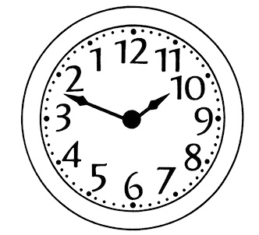

图7–3 倒着走的钟

标准化和科技

如果我们研究所有技术领域的发展史，就会发现产品的改良有时来自技术的自然演变，有时则来自于产品的标准化。汽车的早期历史提供了一个很好的例子。早期的第一批汽车很难操作，只有少数人具备驾驶这类汽车所需的力量和技巧。有些问题后来通过自动化得以解决，比如，阻风门、火花塞和发动机启动装置的问题。

以下列举的几个方面则需要标准化：

·应该沿着公路的哪一边行驶。

·驾驶员应该坐在汽车的哪一边。

·方向盘、刹车、离合器和油门这些重要部件应该安装在哪个位置。

标准化实际上属于另一种类型的文化限制因素。正是由于汽车的标准化，在你学会了开一辆车以后，你就有理由相信自己不管到世界的哪个角落，开什么样的车，都不会有问题了。

如今计算机的设计存在诸多弊端，至少从用户的角度看是这样。其中一个原因是计算机技术还处于起步阶段，就像1906年的汽车，还没有实行标准化。标准化是不得已才使用的方法，要使其发挥作用，至少应该取得各方的认可。当计算机的键盘布局、输入输出方式、操作系统、文字编辑软件等都得以标准化，那就是计算机易用性的一个重大突破。3

标准化的时机

标准化可以简化人们的生活：每个人只需要学习一次，就知道如何使用所有经过标准化的物品。但是要掌握标准化的时机，倘若太早，人们就会被禁锢在不成熟的技术之中，或是到头来发现标准化时设立的一些规则非常不实用，甚至会导致操作出现差错；倘若太晚，则很难达成一套国际标准，因为各方都坚持自己的做法，不肯让步。如果人们已经习惯了某种老式的技术，要想改变，则要耗费巨额资金。例如，用十进位公制来表示距离、重量、体积和温度要比老式的英制（英尺、英磅、秒、华氏度）简单易用得多。但是那些早已习惯了英制的工业国家声称，改用十进位公制的费用太高，而且会造成使用上的混乱。如此一来，我们不得不同时使用这两种度量单位，这种情况至少还要持续几十年。

你想不想改变时间的表示法？目前使用的方法并非遵循自然匹配的原则。一天被分为24个小时，但我们习惯以12个小时为一个周期，把一天分为两个周期，用“上午”和“下午”来明确所说的时间属于哪一个周期。然后，我们把每小时分为60分钟，每分钟分为60秒。如果我们改用十进制，便会有十分之一秒、百分之一秒、千分之一秒和十分之一天、百分之一天和千分之一天。为表示区别，我们姑且把这些时间单位称为新小时、新分钟和新秒。使用起来应该很方便，一天被分为10个新小时，100新分钟等于一个新小时，100新秒等于一新分钟。

每个新小时是原来一小时的2.4倍，相当于144分钟。学校里每节课或是电视台每个节目的持续时间为原来的一个小时，现在改用新的时间单位，持续时间就得规定为0.5个新小时，这比以前延长了20%。每一新分钟相当于原来的0.7分钟，精确地说，相当于原来的42秒。每一新秒也要比原来的每一秒时间短。新旧时间表示法似乎差别不大，人们应该可以习惯，对计算机来说，使用起来就更容易了。在我的想象中，人们的日常对话将会变成这样：

“我中午和你见面，也就是5新点钟。千万别来晚了，现在离中午只有半个小时了，也就是50新分钟。”

“现在是几点钟？噢，7：85，离晚间新闻播放的时间还有15分钟。”

你觉得这个想法怎么样？我可一点也不赞同。

故意增加操作难度

如何在设计中做到既注重产品的易用易懂性，又能满足产品在保密方面的要求？有些产品被应用在很敏感的领域，需要严格控制用户的身份。但总不能为了达到让一般人也能够明白某些产品的使用方法这一目标，就使产品的保密特性大打折扣吧？有些物品是不是应该设计得不那么好？是不是应该保留某些物品的操作难度，只让那些拥有操作许可证和专业知识的人才能使用？我们当然可以使用密码、钥匙或是采取其他安全检测措施，但从专业用户的角度来看，这些方法用起来太麻烦。由此看来，我们有时必须忽视优秀设计的原则，否则那些用于保密的产品就会丧失其存在的价值。

——摘自我的学生迪娜·科尔克奇发给我的一封电子邮件

图7–4是英国斯德波福德一所学校的门。插销位于门的最顶部，既不容易看到，也不容易触摸到，但这是一个好的设计。因为这所学校是专为残疾儿童开办的，校方不愿让学生在没有大人的陪同下，擅自走出校门。把门设计得很难开，就是要达到这一目的，以保障学生不发生意外。

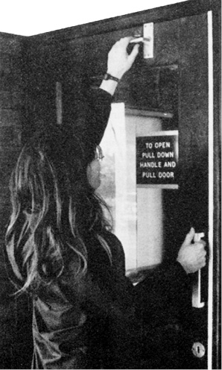

图7–4 英国斯德波福德一所学校的门

这是一所专门为残疾儿童开办的学校。校方为了防止学生在没有成年人的监护下擅自进出校门，就故意把门设计得很难打开。本书中阐述的易用性原则可以反过来应用，合理加大物品的操作难度。

很多东西本应该设计得很好用，但却没有办到；有些东西是故意设计得很难用，但这样的设计却是合情合理。仔细想想，你就会惊奇地发现，在我们的生活中有很多这样的例子：

·不允许人们随便进出的门。

·仅供特定人士使用的安全系统。

·严格控制使用范围的危险设备。

·可能会带来生命危险的操作行为。这类操作通常需要几个人来共同完成。例如，有一年夏天，我从事水下引爆炸药的工作（为了研究声音在水下的传播）。要想引爆炸药，必须由两个人同时按下控制钮：一个控制钮位于电子跟踪仪的外面，一个位于里面。一些军用设备也采取了类似的预防措施。

·隐密的门和橱柜，以及保险箱。你绝对不想让一般人知道这些东西的位置，更不用说它们的操作方法。这或许需要两套不同的钥匙或密码，并由两个人合作方能打开。

·故意要干扰正常的操作动作（我在第五章中将其称为“强迫性功能”）。例如，从计算机中永久地删除某个文件时，计算机就会要求用户对此操作进行再度确认；又如枪支上的保险栓和灭火器上的安全针。

·故意把控制器设计得很大，且很分散，以免被小孩误用。

·为了保护小孩，把装有药和其他危险品的橱柜和瓶子设计得很难打开。

·游戏的设计是要故意违背易用性和易懂性原则。难玩的游戏才有意思，例如，家用（和办公用）计算机上“龙与地下城”的游戏颇受欢迎，该游戏的核心就在于玩者要琢磨出应该做些什么以及如何去做。

·英国火车上的门（见图7–5）。

尽管有很多东西需要设计得难以理解，难以使用，但这并不意味着要抹杀设计原则的重要性。这是因为：第一，这类物品并没有完全排斥易用性，设计人员通常把物品的某一部分设计得很难使用，以便控制该物品的用户范围，但是物品的其他部分仍旧遵循优秀设计的原则；第二，即便要增加使用某类物品的难度，也应当让操作有规可循。我们可以把以往的规则反过来叙述：

·隐藏关键的部位，使用户看不出相关的操作信息。

·在任务执行阶段利用不自然的匹配关系，使控制器和受控物之间的关系具有任意性。

·增加操作的难度。

·用户必须把握非常精确的操作时机和操作步骤。

·不提供任何反馈信息。

·在任务评估阶段利用不自然的匹配关系，使用户难以理解系统所处的状态。

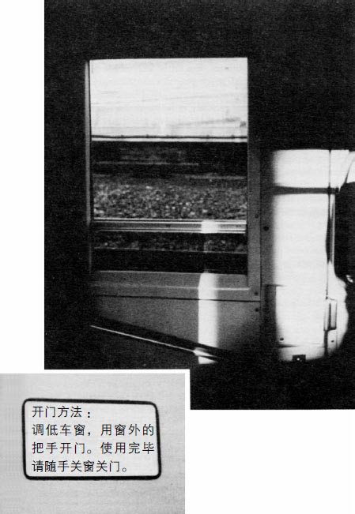

图7–5 英国火车上的门（从车厢内拍摄的照片）

设计如此难打开的门是为了防止发生事故，还是为了不让小孩随便把门打开？但这些猜测似乎都站不住脚。我实在想不出其中的原因，只能把它留给读者去思考。

安全系统的设计是一个特殊的难题。出于安全方面的考虑所添加的物品的某一特征往往会带来新的问题。例如，工人在马路上挖了一个洞，他们就必须在周围设置路障，以免有人跌入洞中。路障的确可以起到作用，但它本身也会带来交通危险。为了解决这个新问题，工人们又给路障配备警示灯和标志。紧急安全门、警示灯和报警器上也必须配有使用时间和方法的说明，或是在这些物品周围也设置障碍物。

让我们再看看图7–4中的校门。在正常情况下，这种门可以有效保障儿童的安全。但万一学校失火，那该怎么办？人人都急着冲出校门，在那种情况下，就连那些身高体健的成年人也很难打开它，更不用说那些个子矮或是有残疾的老师了。为了阻止学生擅自出入学校而设计的门，在发生火灾的情况下，就会带来严重的问题。那么如何解决这一难题呢？或许设计人员应该在门上人人都能触摸到的位置安装一个用于往外推的横把，并将横把与报警装置相连，这样一来，就既可以防止学生随意开门，溜出学校，又不阻碍人们在紧急情况下逃生。

设计“龙与地下城”的游戏

我的一名学生曾帮助某家计算机游戏公司设计新的“龙与地下城”的游戏。后来，他利用在那次工作机会中积累的经验，和其他学生一起，做了一项有关游戏难度的课题研究。为了确定增加地下城游戏难度的因素，他们把增强游戏趣味性的相关研究与本书第二章中提到的“行动七阶段分析法”相结合。你或许可以想象出增强游戏的难度是件多么棘手的事。如果游戏不够难，就会使游戏老手失去兴趣；如果太难了，又会使游戏者起初体会到的乐趣被挫折感所替代。事实上，游戏设计得成功与否与挑战性、乐趣、挫折感、好奇心这些心理因素之间的微妙平衡有关。我的学生在研究报告中说：“人们一旦对某种游戏丧失了好奇心，或是在游戏过程中屡屡受挫，就很难再对该游戏产生兴趣。”游戏设计人员必须考虑到这些因素，还要确保游戏可以吸引从初玩者到游戏老手等各种层次的人。设计方法之一就是在游戏中搀杂许多不同难度的挑战，或者使游戏内容不断发生一些小的变化，使人们一直对游戏充满好奇。

把设计易懂易用产品的原则反过来应用，就可以增加产品的使用难度和挑战性，但不要把使用难度和挑战性同挫折感和差错混淆在一起。无论是想增加还是想降低操作上的难度，设计人员都必须把这些原则应用得恰到好处。

看起来简单，用起来并不容易

我在本书开始的章节中曾提到，现代办公室的电话看起来很简单，操作起来可不容易。相比之下，汽车仪表盘上有100多个控制器，看起来很复杂，但非常好用。可见，表面上的复杂性与实际的复杂性完全不是一回事。

再如，冲浪板、溜冰鞋、双杠和军号的外形都很简单，但要想娴熟地使用这些物品，必须经过几年的勤学苦练。

原因在于，每一件看起来简单的物品都具有很多种可能的操作方法，但因控制器的数目太少，用户只有通过多次的练习、摸索，才能掌握所有正确的操作方法。还记得办公室的电话系统吗？当所需的操作多，而控制器的数目少时，每一个控制器就须参与几项不同的操作。如果控制器和操作在数目上相等，原则上讲，这种物品的使用方法就很简单，只需找到正确的控制器，直接操作就是了。

实际上，增加控制器的数目可以增强也可以减弱物品的易用性。控制器越多，物品看起来就越复杂，用户需要学的知识就越多，操作起来就越费时；但若控制器的数目等同于物品的功能种类数，控制器和功能之间建立了一对一的关系，就会大大增强物品的易用性。因此，设计人员要调整好控制器数目与物品使用上的复杂程度这两者间的平衡。

一件物品到底需要多少个控制器？控制器越少，看起来就越容易使用，用户在操作时也能很方便地找到所需的控制器。随着控制器数目的增加，每一个控制器都被赋予了专门的功能，虽然物品的外观越来越复杂，但使用起来却更方便。我们的实验室曾经对此作过研究。外观的复杂与否是由控制器的数量所决定的，而使用的难易程度则取决于两个因素：用户需要花多长时间才能找到相关的控制器（控制器的数量越多，花的时间就越长）；执行物品功能时的操作难度（控制器越多，执行起来越容易）。

研究发现，要想使物品方便易用，就需要增加控制器的数目，使其等同于功能种类数，并将各个控制器按照功能进行排列组合；但要想简化物品的外观，就必须尽量减少控制器的数目。那么设计人员是如何兼顾这两个相互矛盾的要求的呢？将暂时不用的控制器隐藏起来似乎是一种解决方法。也就是说，控制器的数目并没有减少，然而用户所能看到的只是那些与操作相关的控制器，物品的外观既得到了简化，同时也做到了每一个功能都有一个独立的控制器，使用起来就非常容易。

设计的社会功能

工具不仅可以为我们的工作提供便利，也能在很大程度上影响我们对自己、对社会，以及对整个世界的看法。如今的生活用品在问世之时，往往导致了社会的巨大变革。例如，纸和笔、印刷出版的书籍、打字机、汽车、电话、收音机和电视机等用品。看似简单的发明对社会所造成的影响却出乎人们的预料，例如，电话刚发明时，绝大多数人都怀疑它的用途——“我们为何需要电话？我们不必用它来与人交谈。”与此类似，人们当初对计算机的看法——“仅仅几台计算机就足以满足美国在计算方面的需求”，与后来的实际情况大相径庭。人们对城市未来的预测更是常常与事实差之千里。有人曾经认为核能注定会在汽车和飞机上得到应用，甚至还有人预测飞机会像汽车一样，成为私人交通工具，每家车库里都会停放一架直升机。

书写工具对写作风格的影响

纵观技术史，我们就会发现人类对技术的预测经常是不准确的，但这并不说明人类不必对技术可能产生的后果做些准备。新技术会给社会带来正面或负面的影响。我们将在下文中探讨一个简单的例子：书写工具的逐步自动化对写作风格的影响。

从羽毛笔、墨水到键盘、话筒

早期使用鹅毛笔和墨水在羊皮纸上写作时，修改文章十分费力，因此，写作的人总是小心翼翼，在落笔之前字斟句酌，结果写出来的句子不仅长，而且词藻堆砌，表现出古典优雅的风格。后来，随着写作工具的不断改进，修改文章变得越来越容易，写作的人无须对每句话都思考许久才敢动笔，写作速度因而比以前快了很多，写出来的句子也更加接近日常用语。于是有人批评说，文学已经失去了它原有的艺术美，但其他人认为，这样的风格才真实地反映出了人们之间的交流，何况，这样的文章更加通俗易懂。

写作工具的改进加快了写作速度。用手写作时，思考在先，然后才将储存在记忆中的材料认真缓慢地展示在纸上；用键盘打字时，速度快的人甚至可以做到思维与打字同步；随着口述记录机的问世，思维的速度与成文的速度就差不多一样了。

口述记录机的普及还带来了更为深远的影响。使用口述记录机时，所要写的内容全部储存在记忆中，人们总是一边想，一边说，结果写出来的书信结构松散，篇幅较长，语言也更加口语化。使用语音打字机时，写作风格会进一步发生变化，因为说出来的话会立即显示在计算机屏幕上，这将减轻我们的记忆负担，文章也会继续保持口语化的风格，因为口述人能够迅速地看到文字记录，所以他或许会对结构加以修改。

计算机文本编辑系统的广泛应用带来了写作风格上的其他变化。一方面，它使人们专注于写作内容，不必担心版面上的小差错或拼写错误。另一方面，它减少了人们在写作构思上花费的时间。但使用计算机文本编辑系统时，由于屏幕的空间有限，每次所显示的文章内容也有限，因而对文章的结构有所影响。原因在于，过去用纸写作时，你可以把一张张的文稿铺在桌子、沙发、地板上，或是贴在墙上，一次可以查看文章的众多章节，对其进行结构上的修改。使用计算机时，你一次只能修改有限的篇幅，大范围的结构调整会比较困难。有时同样的一段内容会出现在文章的不同位置，而作者却未发现。

大纲处理系统和超文本系统

20世纪80年代末美国最流行的写作辅助软件是大纲处理系统，它鼓励用户精心策划和组织写作内容。作者可以把整篇文章缩成大纲，也可把大纲扩展成整篇文章。移动大纲中的条目，就意味着移动该条目下所有的文字内容。大纲处理系统允许作者浏览整篇文章的结构，克服了计算机显示屏的空间限制，但它似乎只强调大纲中所列出的内容，却忽视了写作的其他方面。

顾此失彼是人类思维过程的一个特征，当我们把注意力集中在某一方面时，对其他方面的注意力就会下降。依靠技术容易做到的事情，我们就会尽力完成；被技术所淡化或复杂化的事情，我们就很可能不去认真地做。

超文本系统是一种写作辅助软件。4这一技术会给作者和读者带来一系列的好处，但也会产生另外一些问题。作者经常抱怨说，他们想要解释的材料太复杂而且多维化，文章中的观点相互关联，很难找到一个合适的表达顺序。何况读者的能力、兴趣和知识水平也各不相同。有些读者连最基础的观点也看不懂，需要作者解释，有些读者却需要更多的技术细节；5有些读者希望文章重点论述某几个话题，有些则认为这些话题索然无味。当书中的文字和章节呈线性排列时，如何才能满足所有读者的需求？将原本杂乱无章的材料按一定的结构组合起来让读者满意，一直被认为是写作技能的一个方面。而超文本系统将作者从这一负担中解脱出来。从理论上讲，它还使读者摆脱了文章线性排列的限制，使他们可以按照自己认为有用或有趣的顺序来阅读文章。

超文本打破了文章在结构上的限制，使读者的思维不必总跟着文中观点的表达顺序。作者提出一些观点，把它们放在自己认为合适的位置，而读者也可以选择自己的阅读顺序。看到某一页有一个让自己感兴趣的词，就用鼠标点一下，立刻便会出现与这个词相关的一段文字。如果有一个词你看不懂，再点击一下鼠标，就会看到对这个词的解释。谁会对这么好的一种写作工具持反对意见呢？

假如这本书是以超文本的方式写成的，你会如何阅读它？其实，我已经应用了三个与超文本相关的写作格式：脚注、括号中的说明和对照文字（我本不打算在该书的句子后面用圆括号，因为我担心这样做会分散读者的注意力，使句子变长，加重读者的记忆负担，我正在用的这对括号恰好证明了我的担忧）。

评论性的对照文字是一种超文本格式。这段文字就是一个例子，读者在看第一遍时，可以跳过它，而不会影响对文章的理解。字形上的变化就是为了要告诉读者这一点。

真正的超文本需要使用计算机来进行写作和阅读。除非你需要看这段文字，否则它不会出现在计算机屏幕上。

在某个句子后面加上脚注是为了告诉读者，书中可以找到与此句内容相关的一些信息。使用计算机上的超文本系统，无须在句子后面标上数字，而是通过文字颜色的改变、文字的运动（例如某段文字在屏幕上不停闪动）和字体的变化来表明，如果读者需要，还可以参阅更多的信息。用鼠标点一下某个具有特殊格式的字，计算机屏幕上就会出现有关这个字的其他信息。

你对超文本系统的看法如何？想象一下你用这一系统进行写作时的感受，是否会觉得很自由？但是要想实现这种写作上的自由，需要额外的一些条件。超文本系统的设计需要很多人共同合作努力，反复试验，屡经失败，才能设计出功能强大、易懂易用的超文本系统。

有一种观点认为，有了超文本系统，作者就不必把材料按线性顺序进行排列。我不同意这种观点。这种想法只会导致不负责任的写作态度。对作者来说，精心组织写作材料的确不是件容易的事，但这对读者很重要。如果取消了作者应尽的这部分责任，恐怕就会给读者带来阅读上的困难，他们或是读不懂，或是干脆把这样的文章扔在一边。超文本系统只会增加而不会降低写作的难度。我在此所说的写作，当然是指那些创作出高质量作品的写作。

未来之家：舒适之地，还是挫折之源

在本书完成之际，新的产品正在准备进入我们的生活，带给我们新的快乐和烦恼。有两个正在研制过程中的产品在此值得一提。一个被称为“聪明的房子”，即安装在家中的智能设备无所不知，可以满足住户的每一项需求。另一个被称为“知识性的房子”，即住户所需要的全部信息和资料，都可以通过家中的电话、电视、计算机和屋顶的卫星天线轻松获取。这两项产品既可以在很大程度上改善我们的生活，也有可能给我们带来无限的麻烦。

设想你家中所有的电器都是通过智能“信息高速公路”相连。借助它，家中的电灯、电炉和洗碗机就可以互相传递信息。当你开车快到家门口时，屋内的中央计算机就会感应到，它会发送信号开启前门，打开门厅的灯，并让电炉开始准备晚餐。你一走入屋内，就会发现电视已经被调到你最喜欢的新闻频道，你最爱吃的开胃点心也已备好，厨房里正做着晚餐。有些电器甚至还会借助内置电脑的语音合成器与你“讲话”；绝大部分电器都配有传感装置，可以察觉室内温度、屋外的天气情况，以及屋内是否有人在。住户可以通过一个主控制器把自己的各项要求传送给电器系统，或是通过电话进行遥控。如果你不想错过最喜欢的一个电视节目，就可以打电话通知你的录像机把节目录下来；如果回家的时间比预计的要晚一个小时，你也可以打电话通知电炉晚一点做饭。

你能否想象出控制这些智能电器需要进行怎样的操作？如何才能通知家中的电炉把开关打开？是否只需要按几个电话键，还是使用随身携带的控制器？这些问题相当复杂。“未来之家”的设计人员是否找到了解决设计中难题的秘密方法？其实这种可能性很小。《设计新闻》这本专业杂志上曾经刊登过一篇文章，题目为《全美“最聪明的房子”》，文中所描述的不过是一些普通的、不符合自然匹配原则的控制装置，过于复杂的仪表板，传统的计算机显示器和键盘。例如，所谓的“高级厨师专用”炉灶设备上的两个煤气炉、四个电炉和一个烧烤架由八个外形一模一样的按钮来控制，而且这些按钮被整齐地排列成一行。6

智能家用电器的好处不难想象，节约能源是其中的好处之一。例如，室内有人时，电暖气才开始工作；只有当花园的地变干了，近期又不会下雨时，设备才开始浇水。但是你很难想象出用户如何把复杂的指令传达给这一智能系统。有时人们叫自己的孩子做一些家务都很难解释明白，又怎么可能通过功能非常有限的控制器把指令准确、清晰地传达给家中的智能洗碗机呢？

再来看看我们的信息世界。现代的激光盘可以储存数十亿字节的信息量，这就相当于过去我们购买一本本的书，现在却可以购买一家家的图书馆。一张光盘储存的信息量等同于几十万页，甚至是几百万页的书。一套百科全书可以轻松地从计算机上读取。如果每一家的计算机都通过功能强大的电话线、有线电视网或屋顶天线连接在一个中央计算机系统上，那么全世界的信息就可以实现共享。

要想实现这些梦想，必须付出两个代价。第一个代价是金钱方面的，一张光盘可以储存100本书的内容，它的生产成本或许只有几美元，但卖给消费者时，价格就会上升到几百美元。毕竟每一本书都花费了作者好几年的心血，出版之前，还需要再花3~9个月的时间对图书进行编辑和设计。电话和电信公司需要耗费资金，才能实现个人通过电话、电视、卫星天线享受全世界各个图书馆提供的服务，而这些资金最终是由用户来承担的。如今，我们使用网上图书馆查找资料时，感觉很方便，但也时刻意识到每一秒钟都在花钱。若在使用过程中停下来思考某个问题，费用就会猛涨。这些系统的使用费很高，对用户来说，这不是件令人欣慰的事。

第二个代价是，数据库如此庞大，要想找到自己需要的东西绝非容易之事。我总是找不到自己的车钥匙或是前一天晚上读过的书。当我发现一篇很有意思的文章，把它放在文件夹中以备将来使用时，就知道自己很有可能会忘记这篇文章放在何处。我目前所拥有的书和资料的数量有限，查找起来都有这样那样的困难，要是在全世界的图书馆和数据库中查找资料（编排这些信息的人根本不会知道我的个人需求），只会是一团糟。

未来的社会将是怎样的一幅景象？我们思考着这个问题，心中既充满对未来的期盼，同时又害怕未来的到来。

日用品的设计

几乎所有的设计人员都明白设计会对社会产生一定的影响，因此他们中的大多数人都以认真谨慎的态度对待自己的工作。可惜设计被注入了政治色彩，不同的政治制度有着不同的设计理念。在西方文化中，设计反映出资本主义市场的重要性，为了吸引更多的消费者，厂家把设计重点放在产品的外观上。在消费经济中，食物和饮料价格的贵贱不在于它们味道的好坏，易用性也不是衡量家用和办公用设备优劣与否的首要标准。我们的周围充斥着欲望之物，而非实用之物。7

本身没有任何复杂之处的日用品使用起来之所以困难，是由于某些产品缺乏自然匹配关系，而且要求用户把每一项操作都做得很精确，稍有差错，就会造成损失。如果设计人员注重日用品的可视性，使用户一眼就能看出可能的操作方法，并且利用各种自然限制因素，把操作方法的选择范围尽量缩小，使用户所看到的就是正确的操作方法，那么就可以避免日用品使用上的困难。

我们在日常生活中难免出错。正确的设计方法是，尽量降低错误的发生率，减少错误可能会造成的损失。利用自然限制因素和强迫性功能，或是显示出每一步操作的结果，就可以达到这一目标。这样，用户就完全不必体验操作中的困惑或是蒙受未察觉的操作错误所带来的损失。符合优秀设计原则的日用品的确可以改善我们的生活质量。

读完这本书，一切都得靠你自己了。如果你是一名设计人员，那就应该为产品的易用性而努力；如果你是一名用户，那就应该为产品的易用性而呐喊。你可以给厂家写信，抵制那些不好用的产品，积极购买好用的产品，尽管这样做意味着你得多花些精力，多出一点钱。你还可以向商店提出你对产品的意见，厂家往往会注意倾听客户的建议。

当你参观科技博物馆时，如果有什么地方不明白，一定要提出来，并提供有关展品的反馈意见，以此鼓励博物馆设计出易懂易用的展品。

好好享受一下生活吧，到世界各地转转，注意观察设计中的细节，为那些方便好用的小物品而感到骄傲，并对设计这些物品的人心存感激。即使充分意识到设计细节的重要性，要设计出好用的产品，设计人员也必须付出的努力。你可以在心中为那些优秀的设计人员颁奖，送给他们一束鲜花，也可以嘲笑那些拙劣的设计人员，送给他们一把野草。

注释

1 韦伯（E. L. Weiner）和柯瑞（R. E. Curry）1980年发表的文章“Flight-deck automation: Promises and Problems”，对过度自动化的问题有精湛讨论。

2 我有很多朋友从事国际标准化工作。从他们那里，我得知要把某项设计标准化是一个很冗长的过程。甚至有关各方面都同意标准化，但要选择标准化则大费周章。一家小公司或一位设计家要把某项设计标准化并不很难。可是一个行业、国家或者国际团体要做标准化决定则不容易。

3 麦金塔电脑之所以那么受欢迎的原因是麦金塔电脑公司要求写程序的人都必须遵循标准化程序。这些程序包括了与电脑之间交互作用的设计，尤其是在如何输入资料、如何设计目录、如何显示资料、高频率使用滑鼠、使用者可以改变主意把刚做过的行动加以作废、文章的形态、视窗的运用、使用者能选择的设计、如何提取文件、以及告知使用者犯了什么错误。结局是，使用者一旦学会了一套基本原理，便能轻松地应用到其他方面。如果我们能够发扬这种精神，把标准化施之于各个厂商、各种机器、不同国界，那么在易用性上，将会造成一大突破。

4 超文本很难下定义，像这个注解就是一种超文本，因为它是文章里面的一个注释。“超”在这里的意思是：较高一层的文字，用来注解和拓展文本的意思，使读者能更进一步理解，或加以忽略，就看他们的兴趣而定。超文本需要有一个高解析度（highresolution）的显示器、高品质的圆形（graphics）、滑鼠和很大的记忆体。写作本书时，这项技术才刚开始，不过已经受到广泛关注。我每到一个实验室拜访，就看到研究员在谈超文本技术。超文本是尼尔逊（Ted Nelson）发明的。不过，其基本观念可以追溯到布希（Vannevar Bush）1945年在《大西洋月刊》（Atlantic Monthly）上面登出的一篇预言性文章“As we may think”。尼尔逊的书能让读者无须使用电脑就能理解超文本的技术。他的书很有趣，令人深思。

5 有些读者已经知道超文本，不需要我多谈，只想知道我对超文本的意见。另一些读者也许没有听过超文本，希望我能提供更多资料。如何使不同读者满意？超文本是一个答案。我认为超文本有其利弊。它是一个很有趣的观念，但并非各种材料都行得通。它可以应用到百科全书、字典或者使用者指南，可是不适合用于一篇文章或小说。

6 请见1987年《设计时代》（Design News, 43, 56-61）杂志上巴克莱（D. Bulkeley）的文章“The smartest house in America”。

7 富弟（Adrian Forty）1986年著《欲望之物》（Objects of Desire），叙述了设计和社会之间的相互影响。沃夫（Tom Wolfe）1981年的著作《从包浩斯到我们的房子》（From Follows to Our House），和布莱克（Peter Blake）1977年的著作《形式伴随失败》（Form Follows Fiasco; Why modern architecture hasn’t worked），对现代建筑空洞性有适当的评价。

1. 作者20世纪80年代末写这本书时计算机技术刚刚起步不久。——编者注

推荐书目

我在研究设计的过程中，翻阅过许多相关著作，发现其中有些书很有价值，尤其对于那些希望继续研究日用品心理学和设计过程的读者，在此我将部分书籍推荐给读者。

日用品方面

1.The Structures of Everyday Life (F. Braudel, 1981)

此书讲述了15~18世纪的文明史和资本主义的发展过程，概括了农业、饮食习惯、服装、住房、时尚等方面的迅速变化，以及能源、冶金、交通等领域的技术进步对普通人生活的影响。

2.Extraordinary Origins of Everyday Things (C. Panati, 1987)

此书由几百个独立的短篇文章组成，分别探讨了日用品、人类生活习惯和风俗的来源，颇有参考价值。

建筑设计方面

1.From Bauhaus to Our House (Tom Wolfe, 1981)

2.Form Follows Fiasco: Why Modern Architecture Hasn’t Worked

(P. Blake, 1977)

这两本书探讨了现代设计存在的问题。

工业设计方面

1.Designing for People (H. Dreyfuss, 1951)

2.Never Leave Well Enough Alone (R. Loewy, 1951)

（以上这两本书均为工业设计方面的经典著作）

3.By Design: Why There Are No Locks on the Bathroom Doors in Hotel Louis XIV and Other Object Lessons (R. Caplan, 1982)

4.The Image of the City (K. Lynch, 1960)

5.What Time Is This Place? (K. Lynch, 1972)

6.Objects of Desire: Design and Society from Wedgewood to IBM (A. Forty, 1986)

7.Home: A Short History of An Idea (W. Rybczynski, 1986)

此书精辟地总结了家庭住房和家具的设计。读完此书后，你便会明白产品的舒适性和易用性一样，不会受到家具设计人员的重视，除非购买者本人提出这方面的要求。

8.International Design（美国国家级设计杂志）

9.Innovation（美国工业设计家协会创办的杂志）

设计的其他方面

1.To Engineer Is Human: the Role of Failure in Successful Design (Henry Petroski, 1985)

2.Normal Accidents (C. Perrow, 1984)

3.Social Design: Creating Buildings With People in Mind (R. Sommer, 1983)

4.The Sciences of the Artificial (H. A. Simon, 1981)

5.Literary Machines (T. Nelson, 1981)

6.Understanding Computers and Cognition: A New Foundation for Design (T. Winograd & F. Flores, 1986)

7.Plans and Situated Actions: the Problem of Human-machine Communication (L. Suchman, 1987)

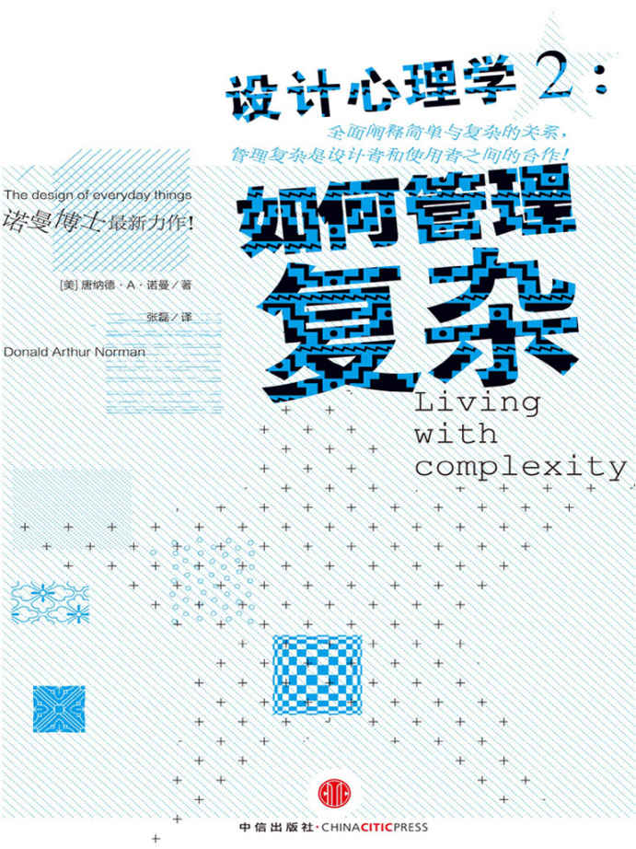

图书在版编目（CIP）数据

设计心理学2：如何管理复杂 /（美）诺曼著；张磊译. ——北京：中信出版社，2011.8

书名原文：Living with Complexity

ISBN 978-7-5086-2853-0

I. 设… II. ①诺… ②张… III. 艺术－设计－通俗读物 IV. J06-49

中国版本图书馆CIP数据核字（2011）第109097号

LIVING WITH COMPLEXITY by Donald A. Norman

Copyright © 2010 by Donald A. Norman

Simplified Chinese translation edition © 2011 by China CITIC Press

Published by arrangement with the author through

Sandra Dijkstra Literary Agency, Inc. in association with Bardon-Chinese

Media Agency

ALL RIGHTS RESERVED

本书仅限在中国大陆地区发行销售

设计心理学2：如何管理复杂

SHEJI XINLIXUE ER

著者：[美]唐纳德·诺曼

译者：张磊

策划推广：中信出版社（China CITIC Press）

出版发行：中信出版集团股份有限公司（北京市朝阳区惠新东街甲4号富盛大厦2座 邮编100029）

（CITIC Publishing Group）

字数：133千字

版次：2011年8月第1版

京权图字：01-2010-8204

书号：ISBN 978-7-5086-2853-0/ G·701

定价：38.00元

版权所有·侵权必究

凡购本社图书，如有缺页、倒页、脱页，由发行公司负责退换。服务热线：010-84849283

http: //www.publish.citic.com 服务传真：010-84849000

E-mail: sales@citicpub.com

author@citicpub.com

中信出版社官网：<http://www.publish.citic.com/>

官方微博：<http://weibo.com/citicpub>

更多好书，尽在中信飞书 App：<http://m.feishu8.com>（中信电子书直销平台）

电子书排版：济南斯麦尔数字出版技术有限公司  版式设计：赵世明

设计心理学2

——如何管理复杂

[美]唐纳德·诺曼 著

张磊 译

中信出版社

推荐序

复杂设计的含义

在习惯了密斯的金科玉律“少即是多”后，设计师对“复杂”噤若寒蝉，普遍认为复杂的设计就是失败的设计，并因此将与复杂沾边的“装饰”也视为“罪恶”。但是，一个人人都面对却又人人都不愿意承认的事实是，随着科技的快速发展，简单的设计越来越少，复杂的东西却越来越多。

正如诺曼所说，“复杂是世界的一部分，但它不该令人困惑”，“好的设计能够帮助我们驯服复杂，不是让事物变得简单（如果复杂是符合需求的），而是去管理复杂”。作为研究设计的同行，我很佩服他的洞察力，从“常识”和所谓的“真理”中提出问题，不仅需要勇气，还必须具备深入缜密的思考。当然在设计界唯恐避之不及的“复杂”面前为之进行辩护，我更关心的是，他的理由究竟如何展开？

诺曼告诉我们，为什么复杂是必需的？这是一个引人入胜的问题，因为作为一个大多人“有意”遗忘的“常识”，人们不愿意承认复杂是必需的，因为复杂总是挑战人们长期养成的习惯，但在实际生活中，复杂的对立面“简单”——一个功能“简单”的物品与一个头脑简单的人一样，却并不被人看好，人人喜欢好的“功能”，功能强大意味着服务更好；而所有人心里都清楚，没有复杂的科技，就不可能有服务细致入微的“功能”。因此进一步分析，对“简单”的追求，很可能是一个只存在于道德层面的伪命题。而从心理学上说，复杂的事物更容易理解，简单的事物反倒令人困惑；因此，通过强制性功能降低复杂性，只会使我们的生活“更加复杂”。

当然，复杂并不等同于高科技带来的功能的完善，而是在社会性语义符号上另有原因。同样的“功能”在不同的用户手中，因为每个人的文化背景和生活习惯的不同，而在对“使用”的理解上产生了差异，这种差异的“复杂性”是不知不觉的，因而真正构成了“复杂”。

诺曼举了很多例子，有医院的、银行的、新开发产品和服务、秩序的、体验的等等。在这个过程中，他将复杂扩大到社会更广阔的层面，而形成复杂的原因和解决复杂的方法，也更加具有系统意义。

说到底，这本书的观点，让设计师知道“复杂”不仅是不可避免的，而且还是设计的新的出发点和解决问题的契机，好的设计师必须学会“管理”复杂，管理本身应成为当代设计的组成部分。同时，也提醒消费者和使用者，“复杂”的问题是一个辩证法，被动接受或盲目拒绝“复杂”都不可取，你在选择复杂的时候同时也在使用中管理复杂、享受复杂，这时，物品在与人的互动关系中产生新的生命，因而一件好的设计会沉淀为生活的经典。

我想，这样的一本书是值得推荐的。当然，也许专业的读者会觉得诺曼的论证略显烦琐，但我认为这正是这本著作的中文书名称为“设计心理学”的奥妙之处，一个有经验的智者娓娓道来，你是否有耐心，也要考验你的心理承受能力呢！

杭间

2011年6月30日于清华大学美术学院

自序

我很高兴我的书《设计心理学2：如何管理复杂？》可以在中国出版。有关复杂的主题对中国是非常重要的。

中国正在迅速成长为消费技术发展的主要力量，从手机、网站到冰箱、电视机和汽车。教人们作设计的学校正在迅速增加，工程设计也仍然是一种重要的职业。普通人在家里和工作中都经受着越来越多的新技术冲击，有些是简单的，更多的是复杂的，更糟糕的是，很多都是令人困惑和令人沮丧的，于是我把它们称为“困惑的复杂”。

很多设计师都认为亚洲人比西方人更喜欢复杂的东西，他们经常以网站为例，将中国、日本、韩国和印度的网站与看起来比较简单的西方网站相比较。这种观点是错误的，一个网站应该设计得简单还是复杂，是由要完成的活动来决定的，如果一个人想要快速查看许多项目，那么复杂的网站就是适合的，就像很多亚洲网站那样，而且也像美国雅虎（Yahoo）网站或几乎所有美国的报纸一样；如果一个人只想要做一项活动，或许是要搜索，那么简单的网站就是最好的，比如中国的百度，美国的谷歌（Google）或必应网（Bing）。

我第一次提出这些想法是在一个由中国用户体验研究中心在南京举办的名为“友好对待用户”（User Friendly）的国际会议上，会议的副标题是“拥抱亚洲文化”，这是个非常重要的目标。我们的文化不同，我们的很多行为和交互方式都是由我们的文化和传统决定的。但尽管如此，很多事情还是一样的。我们都是人类，都是公民；现代技术在全世界也都是一样的，无论是电话或手机、电视或汽车，还是计算机。虽然每个人都与其他人不同，每种文化都与其他文化不同，但他们的相似性总是多于差异性。

在我的书里，我对人和文化之间的差异很敏感，但都是以强调“我们是多么相似”为前提的。复杂是全世界的生活现实。复杂是良性的，我们的技术必须是复杂的，以匹配生活中的各种活动。令人困惑的复杂是不好的：那意味着把人搞糊涂。所有人和所有的文化都会对令人困惑的技术感到沮丧。我希望这本书会澄清良性的复杂和令人困惑的复杂之间的区别，使全世界的人们可以过上更少感到沮丧、更少感到困惑的生活。

唐纳德·诺曼

www.jnd.org

don@jnd.org

2011年5月11日

导读

与复杂共生

技术让我们的生活越来越好，也让我们常常无所适从。当购买商品的时候，我们仔细判断，反复权衡，唯恐有所疏漏，但又常常迷失在它们复杂而“强大”的功能之中。能不能简单一些？iPod做到了，而且做到了极致。其实，苹果公司成功的真正秘诀是他们明白核心问题并不只是产品的设计，而是要对寻找、购买、播放音乐，以及克服法律问题的整个系统进行简化。复杂与简单，得到了该有的平衡，这就是诺曼在他的新书《设计心理学2：如何管理复杂》中揭示给我们的不是秘诀的秘诀。

诺曼总是给我们带来令人惊喜的启发。如果说《设计心理学》数年前给国内设计同行上了一堂基础课，成了人人必备的课外设计教材，那么刚刚出版的《设计心理学2：如何管理复杂》会让你跟上时代的步伐，学习如何管理当下设计中的复杂。复杂是必需的，复杂并不一定是不好的，设计者可以管理复杂，简单也可以让你的生活更复杂。就像绕口令，但事实确实如此。诺曼的书初读有些晦涩，甚而有点儿乏味，但就像味道恰好的乳酪，含在嘴里，你会慢慢体会到他的旁征博引，深入浅出，那是真正大师的韵味。讲轰动性的话语不难，难的是能将日常生活中的体验一点点分剥离析，让你看到似乎平常的东西后面掩藏的深刻道理。

“糟糕的设计带来情感上的痛苦，人们把它与现代科技联系在一起。而好的设计则能够提供令人满意的、愉快的感受。”作为一个医疗影像设备的设计者，我对此深有体会。在放射诊断领域，传统的X射线摄影设备庞大而复杂，走廊上排满等待的病人，每一次拍照都耗时数十分钟。病人摆位、球管定位、对焦、调节角度、再次确认、曝光拍照、预览图像，然后医生告诉你，几天后再来领取片子吧。所幸的是，我们使用全新科技将新产品设计的功能足够强大，而流程尽量简易。操作者只要将射线球管摆到病人要拍照的部位，选好拍照模式，系统会在几秒内自动完成所有的调节功能，然后只要按下曝光手柄，图像就上传到诊断医生的面前，就像傻瓜相机一样简单。

更多的时候，诺曼喜欢这样直白的描述：“我们必须适应世界的复杂性，技术的复杂性是无法避免的。”简单和复杂，是事物的两极，却是可以调和的。在优秀的设计中，因科技和客户的期望而需要复杂的结构和功能，同时，设计者需要简化用户的使用方式，提供友好简单的操作界面，这是对设计者的挑战。同往常一样，诺曼的新书里并没有太多答案，只是揭开那层面纱后的真相。“与复杂共生”，是每一个设计者终极的追求。

筱诃

通用电气研发经理

目录

第一章 设计复杂生活：为什么复杂是必需的

·［几乎所有的人造物都是科技产品］·

·［复杂的事物也可以令人愉快］·

·［生活中的一般技能需要花费数月来学习］·

第二章 简单只存在于头脑中

·［概念模型］·

·［为什么一切事情不能都像打平锤那样简单］·

·［为什么按键太少会导致操作的困难］·

·［对复杂的误解］·

·［简单并不意味着更少的功能］·

·［为什么通常对简单和复杂的权衡是错误的］·

·［人们都喜欢功能多一些］·

·［复杂的事物更容易理解，简单的事物反倒令人困惑］·

第三章 简单的东西如何使我们的生活更复杂

·［把信息直接投入物质世界中］·

·［当标志失效时］·

·［为什么专家会把简单的事情变得混乱］·

·［通过强制性功能来降低复杂性］·

第四章 社会性语义符号

·［文化的复杂性］·

·［社会性语义符号：世界如何告诉我们该做什么］·

·［世界各地的社会性语义符号］·

第五章 善于交际的设计

·［网状曲线］·

·［目标与技术之间的错位］·

·［中断］·

·［对使用方式的忽视会使简单而美丽的事物变得复杂而丑陋］·

·［愿望线］·

·［痕迹与网络］·

·［推荐系统］·

·［支持群体］·

第六章 系统和服务

·［服务系统］·

·［服务蓝图］·

·［对体验进行设计］·

·［创建一种愉快的外在体验：华盛顿互惠银行］·

·［像设计工厂一样设计服务］·

·［医院的治疗］·

·［患者在哪里］·

·［服务设计的现状］·

第七章 对等待的设计

·［排队等待的心理学］·

·［排队等待的6个设计原则］·

·［针对等待的设计解决方案］·

·［一个队列还是多个队列，单面还是双面的收银台更有效］·

·［双重缓冲］·

·［设计队列］·

·［记忆比现实更重要］·

·［当等待得到妥善处理］·

·［对体验进行设计］·

第八章 管理复杂：设计师和使用者的伙伴关系

·［如何发动T型福特汽车］·

·［管理复杂的基本原则］·

·［有用的操作手法：强制性功能］·

第九章 挑战

·［销售人员的偏爱］·

·［设计师与顾客的分歧］·

·［评论家的偏爱］·

·［社交］·

·［简单的事物为何会变得复杂］·

·［设计的挑战］·

·［与复杂共生：合作关系］·

注释

致谢

参考书目

  第一章  
   设计复杂生活：为什么复杂是必需的

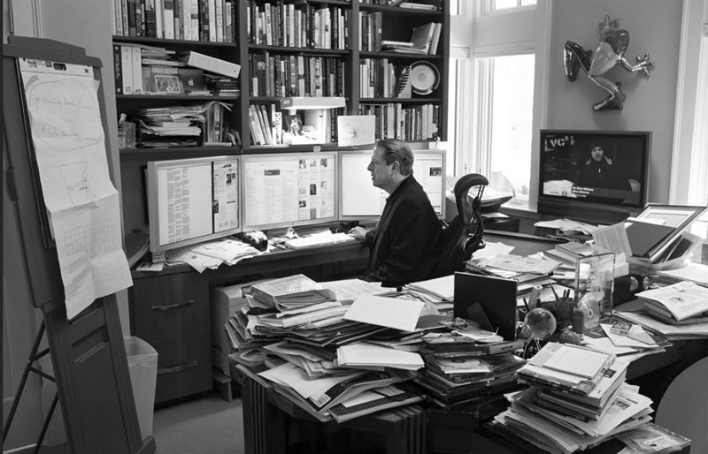

图1.1

有条理的人却有着凌乱不堪的办公桌，这些人的办公桌反映了他们生活中的复杂状态。对他们而言，桌面上的东西都是有序和有组织的，每件东西都有它特定的位置。图中人物：美国前副总统阿尔·戈尔（Al Gore），摄影：史蒂夫·派克（Steve Pyke）。由商业图片公司华盖创意（Getty Images）提供。

每一个自然哲学家的人生座右铭都是——力求简化，并敢于怀疑。

——阿尔弗雷德·诺思·怀特海（Alfred North Whitehead，1861～1947，英国数学家、哲学家）

图1.1中的人泰然自若地坐在他那十分凌乱的办公桌后面。他是如何应对这些复杂情况的呢？我从没跟图中的人谈过——他是阿尔·戈尔，美国前副总统，他因为他的环保工作而获得了诺贝尔奖；但是我跟很多其他拥有类似办公桌的人谈过这个问题并作过研究，他们的解释是：这些看起来凌乱的东西都是有序和有组织的。这一点很容易检验：如果我让他们找一样东西，他们知道去哪里找，而且找到的速度经常比那些办公环境整洁有序的人要快得多。这些人面对的主要问题是，其他人总是试图帮助他们清理桌面，他们最担心的就是有一天当他们回到办公室，结果发现有人帮他们收拾好了所有凌乱的东西，并把它们归拢到了“合适”的地方。这样做的话，原本那些隐藏的秩序就丢失了。“请不要试图清理我的办公桌，”他们恳求道，“因为你们那样做的话，我就没法找到任何东西了。”

我的办公桌不像阿尔·戈尔那样凌乱，但是也高高地堆满了纸张、技术和科学杂志，还有那些常见的东西，看起来很凌乱，但显示出一种隐藏的秩序，只有我深谙其道。

人们是如何应对这种表面上的凌乱的？答案就藏在“隐藏的秩序”这个词中。对那些不能够觉察到这种“隐藏的秩序”的人来说，我的办公桌看起来是混乱且难于理解的。而一旦隐藏的秩序显露出来并被理解后，复杂的状况就消失了。对我们的科技来说也是一样的，现代喷气式客机的驾驶舱（图1.2）看起来复杂吗？对普通人来说，是的；但对飞行员来说，不是。对他们来说，仪器仪表都被合情合理地、令人满意地进行了有目的的分组。

“为什么我们的科技如此复杂？”人们不断地问我。“事情不可以变得更简单吗？”为什么？因为生活就是复杂的。飞机驾驶舱如此复杂是因为工程师和设计师坚持了错误的喜好吗？不是。如此复杂是因为所有这些东西都是必需的：为了安全地控制飞机，为了精确地导航，保证飞行时间，使乘客在飞行中更舒适，并能够应对在飞行中出现的各种意外情况。

在此，我来区别一下“复杂”（complexity）和“费解”（complicated）这两个词。我用“复杂”来描述世界的状态，用“费解”来描述思维的状态。词典上对“复杂”的解释是指那些拥有很多既错综又相关联的组成部分的事物，这正是我所要使用的含义。词典上对“费解”的解释中有一条次要的含义：“困惑”，这正是我考虑在我的定义中使用的含义。我使用“复杂”来描述世界的状态，及我们的任务和我们使用的工具。我使用“费解”或“困惑”来描述人们努力理解和使用某种物品或与之互动的心理状态。普林斯顿大学的世界网项目（WorldNet program）提出了这个观点，“费解”的含义是“令人困惑的复杂”。

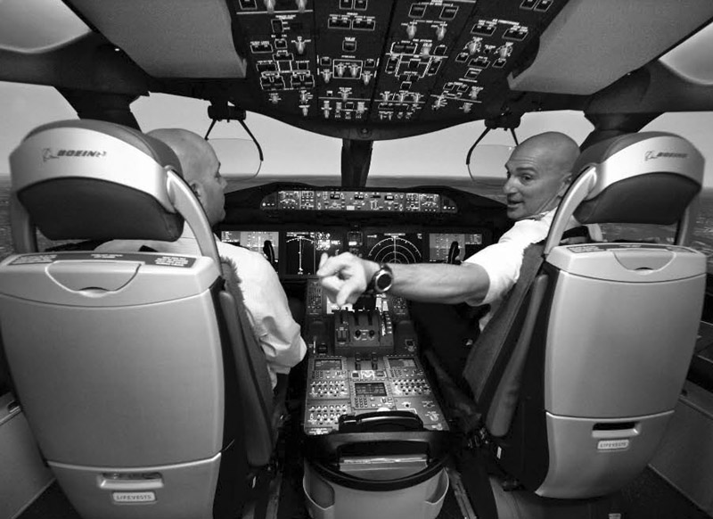

图1.2

恰当的复杂。对普通人来说，现代喷气式飞机的驾驶舱是令人费解和困惑的复杂。但对于飞行员来说却相反，对他们来说，仪器仪表都被合情合理地、令人满意地进行了有目的的分组。这是波音787的飞行驾驶舱。

复杂是世界的一部分，但它不该令人困惑：如果我们相信事情就该是这样的，那我们能够接受，就如同那些拥有凌乱办公桌的人能够看到其中隐藏的秩序一样，我们一旦开始理解其中隐藏的原则，我们就能看到复杂中的秩序和条理。然而，当复杂是任意的和不理智的，那我们就有理由感到恼火。

现代科技可以是复杂的，复杂本身的含义既非褒义也非贬义，而令人困惑的就是贬义的。忘掉对复杂的抱怨吧，应该抱怨的是困惑，我们应该抱怨那些让我们感到无助、无能为力的事物，那些让我们难以理解、使我们的控制力和理解力消失的事物。

我面对的挑战是在探索复杂的特性时，在欣赏它们的深度、丰富和美时，还要与很多我们的科技中那些不必要的复杂，不理智的、变化无常的特性相对抗。糟糕的设计是不可原谅的。好的设计能够帮助我们驯服复杂；不是让事物变得简单（如果复杂是符合需求的），而是去管理复杂。

应对复杂的关键是找到理解的两个方面：第一个是事物的设计决定了它的可理解性，它是否有潜在的逻辑作为基础？一旦掌握了这个逻辑，一切都会变得有条不紊。第二个是我们自己的一套理解能力和技巧。我们有没有花时间和精力去理解并掌握其中的构造？可理解性和理解力是两个要掌握的决定性要素。

主要的难题是理解力：我们所理解的事物就不再令我们费解，不再令人困惑。图1.2中的飞机驾驶舱看起来复杂但是可以被理解，它反映了高科技设备所需要的复杂，现代商用喷气式客机用三件事驯服了这种复杂：智能化的组织、出色的模块化技术以及构造，还有对驾驶员的训练。

·［几乎所有的人造物都是科技产品］·

科技（名词）：运转得不是很好，或者以难以理解的、不明确的方式运转的新事物。

科技：以人类生活实用为目的，或为改变和改善人类环境的科学知识的应用。

把科技定义为“运转得不是很好，或者以难以理解的、不明确的方式运转的新事物”是我的观点。更为标准的定义“以人类生活实用为目的……”是来源于《大不列颠百科全书》（Encyclopedia Britannica）。大多数人好像把持着第一个定义，以至于不把那些常见的东西像盐和胡椒瓶、纸和笔，甚至家用电话或者收音机看做科技产品。然而，它们的确是科技产品，就像我将在第三章里讨论到的，即使最简单的科技产品也能显露出隐藏着的复杂。简单的日常事物也会令人迷惑，如果我们一次性遇到大量的各种类别各种形态的简单事物，各自的工作原理和操作方法都不相同，那么试图找出每个事物的特定操作方式也确实是费解和令人困惑的。同样，一些看起来很简单的事物也会令人费解，因为要正确地使用它们需要具备文化方面的知识，并了解我们所不熟悉的风俗习惯。

为什么“科技”的含义会指向那些主要是引起困惑和带来困难的事物？为什么操作机器有那么多的困难？问题存在于科技的复杂和生活的复杂的相互作用中。当科技产品的原理、需求和操作与我们日常的使用习惯、人类的行为习惯以及通常的社会互动方式相冲突时，困难就产生了。我们的科技日渐成熟，尤其是日常科技产品正逐渐与完善的计算机运作方式和世界范围的沟通网络相结合，我们开始进入复杂的互动中。

机器有着它们遵循的原则。设计并编制它们的人，大多数是工程师和程序员，具备逻辑性和准确性。结果是，机器经常是由那些受过技术训练的人设计的，他们关注机器的利益多于关注使用者的利益。机器的逻辑被强加于那些不按照这种逻辑来工作的人身上。于是我们之间就出现了物种冲突，因为我们是不同的物种--人和科技产品，我们完全不同，遵循着不同的自然法则，各自按照看不见的原理运转着，躲避着对方，这些原理中隐藏着不言而喻的约定和设想。

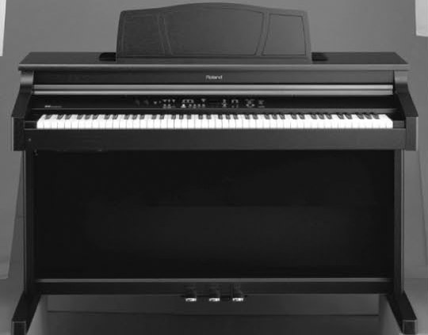

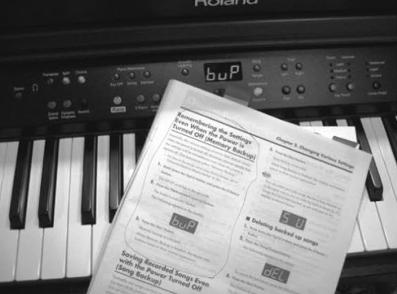

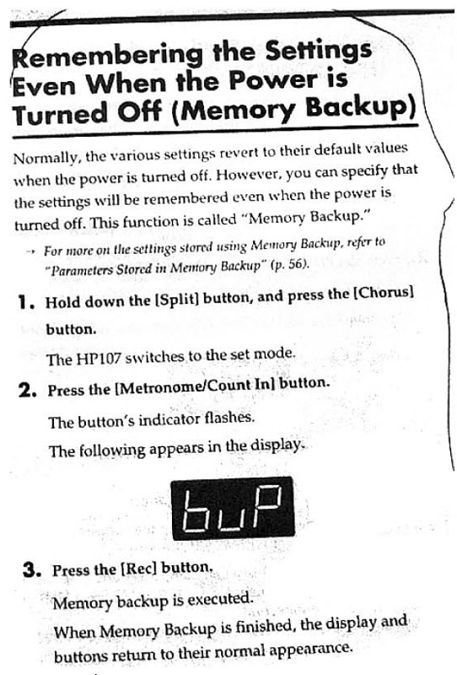

照片上的手册中显示：如何操作使钢琴记录本次设定。

按住“分离”（Split）键，然后按下“和声”（Chorus）键。

按下“节拍器/计数”（Metronome/ Countin）键。

（“buP”应当出现在显示屏上。）

按下“录音”（Rec）键。

图1.3

愚蠢的复杂。罗兰（Roland）钢琴是个不必要的令人费解的设备。它是架出色的钢琴，具备很舒适的按键手感和杰出的音色表现力，但它的数码控制部分不可理喻。这是架昂贵的钢琴，却配有一个非常廉价的显示屏，因而显示出的文字很古怪。音符的音色是由杰出的音乐家贡献的，控制部分却是由笨拙的设计师设计的。

简单的东西是怎么变得让人沮丧和费解的

想要一个不必要的令人费解、令人沮丧的设备作为实例？来看我的钢琴吧。在图1.3中显示出的罗兰钢琴的控制部分是令人难以置信的费解。

钢琴的设置对它的使用者（我妻子）非常重要，因为它可以把钢琴的声音调试到预想的状态，对我们来说，就是需要像在音乐会上演奏古典乐的豪华钢琴那样的效果。这需要很长时间去调试各个部分，因为有很多微妙的细节可以控制，而且每个调节控制似乎都合情合理，所以这个过程还算顺利。可是在这之后，我们会想要去存储调试好的结果，以至于不论何时我们打开电源开始演奏时都是这种效果。

存储设置的概念对一个设备来说再简单不过，这是在拥有多种调节和设置项的设备上很常见的操作。这架钢琴的使用者希望怎么样来存储他们的设置呢？来看看用户手册上的文字描述（图1.3中示意）：

1. 按住“分离”键，然后按下“和声”键。

2. 按下“节拍器/计数”键。（“buP”应当出现在显示屏上。）

3. 按下“录音”键。

即使我的妻子和我存储过很多次设置结果，然而我们依然无法记住操作顺序，每次都要翻出用户手册去完成存储操作。这个步骤是那样的随意和不自然，以至于每次我必须要操作的时候，就算用户手册就摆在我面前，我的头一次尝试也总是失败。

这是一架昂贵的钢琴，有着很好的按键操作手感和杰出的音色，反映出音效出色的钢琴所具备的丰富细节，但是生产公司完全忽略了钢琴的控制部分。他们使用了一个廉价的、不讲究的显示屏（看看图1.3中显示屏上显示的字符的糟糕质量），尽管他们提供了控制声音音色的按键，但却没有关心钢琴设置的其他方面。换言之，钢琴的控制部分就像是后期才添加的，没有考虑到客户的需求——这相对于倾注在钢琴的音色质量设计上的关注是一个强烈的矛盾。

通常，当我看到糟糕的设计，我都会试图想象出是什么力量参与其中而导致了这么糟糕的结果。在这个特定的例子中，我想不出来了。原因是难以参透的，就连用户手册也是莫名其妙的。这是个设计的问题，好的设计师能够想出很多精彩的解决方案来防止用户在需要进行的设置过程中意外迷失。造成令人费解、令人沮丧的系统的主要原因是：糟糕的设计。

当复杂不可避免时，当它反映出世界或者正在执行的任务的复杂状态时，那么它就是可以被容许的，可以被理解的和可以被领会的。然而，当事物令人费解，当复杂是由于糟糕的设计而造成的，带有完全任意的步骤，且没有明显的条理，那么结果就是混乱的、困惑的、令人沮丧的。糟糕的设计带来情感上的痛苦，人们把它与现代科技联系在一起。而好的设计则能够提供令人满意的、愉快的感受。

有很多在我们的生活中要求简单化的呼吁，简化我们追求的行为，简化我们所拥有的东西，尤其是简化我们所使用的科技产品。“为什么有这么多按键，这么多控制装置？”人们恳求道，“给我们少些按键，少些控制装置，少些功能。”他们说道：“为什么我们不能拥有一个只能打电话的手机，不多也不少？”始终不变的，对简单的需求总是伴随着绝佳的简单的设备和东西作为实例，简单的器具、手工工具或者家庭用品，所有这些都意图展现简单是的确可行的。

在试图减少由当今的科技产品引发的令人沮丧的感受的过程中，许多解决方案都没抓住要领。没有什么高明的诀窍可以举出个简单的例子，并提出个简单的解决方案。真正的难题是，在我们的生活中真的需要复杂。我们追求丰富、令人满足的生活，丰富总伴随着复杂。我们喜爱的歌曲、故事、游戏和书籍都是丰富、令人满足和复杂的。即便在我们渴望简单的同时，我们也需要复杂。

真正的困难是，伴随着向往简单的呼声，我们的很多活动并不简单。就拿手机来说：手机需要能够开机和关机（这是一个控制键）；要能够拨打电话和接听电话，并能够挂断——这又是两个控制键；如果我们想要拨打一个电话号码，我们就需要10个数字键。然而，即使如此也是不够的：能够存储一个经常通话的人的列表和一个拨入拨出电话的列表是很有用的。我们继续增加所需要的操作：拍照，播放音乐，使用扬声器或者耳机接听电话，还有发送短信。即使我们希望设备能够简单，我们也想要它能够做所有这些事情。真正的挑战就是驯服那些生活中所必需的复杂。

现实中的活动有着难以置信的错综复杂，伴随着大量相互关联的事物，需要灵活的执行，需要大量的选择。那么我们该如何管理复杂？假设一个案例，一个有25个按键的小设备，更糟一些，假设它有50个键，那么它一定是令人费解的，对吗？错了！

在后面，第七章和第八章里，我讨论了设计的原则，而现在，先来看一下图1.4中的计算器。由于那些按键被组织成合情合理的式样，所以计算器并没有令人感觉到特别复杂：10个数字键加上1个小数点键，5个算数操作键，1个取消键负责取消数字，1个清除键，4个记忆功能键。还有3个在最顶部的按键负责操作计算机的界面显示。即便有人因没见过而不能理解记忆功能键和负责改变的功能键，忽略掉这些部分，计算器整体上还是完全容易理解的。同样，科技计算器有着50个被组织得非常好的按键，就算不能理解所有的按键功能，它依然可以使用。在这个例子中，熟识度和组织性是使之简化的两个秘密。

简化的问题在头脑中和在设备上一样重要。就想象一下那些按键被随意地排列之后：同样的计算器马上从简单易用变成了非常难用并令人困惑。不同的组织构造造成了不同的结果。

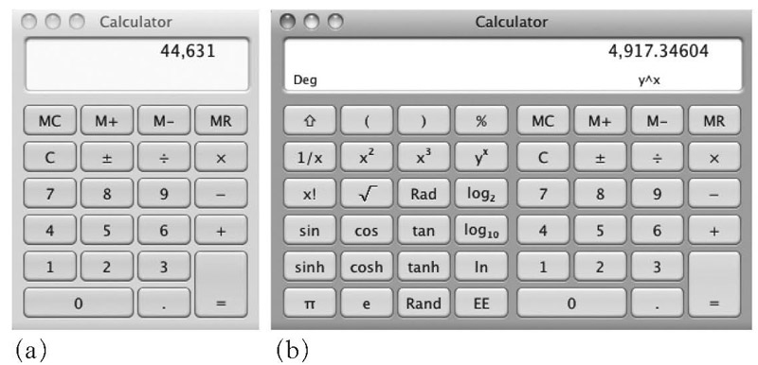

图1.4

太多不需要的按键会令人困惑。在图1.4（a）中的计算器有25个按键（包括3个在顶部左侧的按键，负责计算机窗口上计算器的显示操作），但是因为它们被组织成合理的集合，所以大多数人都觉得这个计算器很简单且很好理解。同样，在图1.4（b）中的科技计算器有49个按键（还有一个显示屏）也是容易理解的，即便有些人不明白那些“sinh”、“Rand”和“yx”之类的是什么意思：只要简单地忽略它们就行了。

·［复杂的事物也可以令人愉快］·

世界是复杂的。看看图1.5中的旗子，那两面旗子只是位于同一条街的两边，却飘向相反的方向，这是合理的吗？旗子的相对飘动反映了大自然中隐藏的复杂。注意，观察到这两个旗子的情况并没有造成多少恼怒或厌恶，可以当做消遣：“我们今天也许不该出门，如果要出门的话，小心今天的风。”这就是大自然的方式：风有时会用诡异的复杂的方式转向。

有些复杂正是满足需求的。事物太简单时，也会被看做呆板和平庸的。心理学家论证出人们更喜欢中等程度的复杂：太简单我们会感到厌烦，太复杂我们会感到困惑。而且，理想的复杂程度是变动的，因为如果我们在一个领域里越内行，就越喜欢复杂程度更高的。这个观点适用于不同的领域，不论音乐或艺术，侦探小说或历史小说，业余爱好或电影。



图1.5

即使大自然也是复杂的。两面旗子，只是位于同一条街的两边，却飘向相反的方向，为什么？这是一个在美国伊利诺伊州埃文斯顿（Evanston）的典型的有风天气（埃文斯顿也被称做“风之城”，在芝加哥北部）。（照片是可信的，取景自我的公寓窗口。）

有时候复杂是意料之外的，但又是必需的，就像在运动或法律界，人们摸清规则钻空子的能力引出了更多的规则。如今，法律条款既数量繁多又不够精确，因此即使我们最先进的计算机也不能掌握它们。而在运动界，专业裁判有时候必须聚在一起或请教其他人来决定一条裁定。举个美国棒球运动的例子，这是个相对简单的运动游戏，可是它的规则手册超过200页长：有关棒球用语部分的清单加上缩略释义就占了13页。所有主流运动的确都有同样的现象。国际足联的足球官方规则手册超过了70页长，其中包括了一个44页的“常见问题”部分，还附有一个给官员用的300页的官方指南。他们网站上最方便的可供下载的“比赛规则”有138页。

来看一个有关棒球的例子，内场高飞球（Infield Fly）可以为表现出棒球的复杂提供一个很好的实例。对那些不了解这项运动或与这项运动毫不相干的读者来说，下面的文字有可能显得高深莫测，这正好准确地表明了观点。不管你喜欢什么运动，有什么爱好或是从事什么职业，在内行人享受着其中的乐趣时，外行人却在抓耳挠腮，惊讶于一个成年人居然会花那么多时间在这种事情上。我敢保证不管你最喜爱的消遣是什么，其中一定有像棒球的内场高飞球这样神秘的、令人费解的习惯或规则。

规则是这样的，如果击球手打出了一个在内场范围内的高飞球，而且一个防守队员在球触地之前接住了它，那么所有正在跑垒的攻方队员必须回到他们的出发点。并且，他们被允许安全地回到出发点。但是规则提供了一个有趣的机会：假定接球手没有接到球，那么他就被允许快速捡起掉落的球来传杀对方队员使其出垒。防守方很快发现故意让球掉落是对他们有利的，之后可以快速捡起球来传杀已离垒的进攻球员，将他们淘汰出局。这被视为不公平的行为，由此内场高飞球规则就被采用了——无论球是否被接住，都判定内场高飞球已被接住，击球手自动出局——用来防止那种欺骗手段。

这条规则只应用在内场手身上，这就增加了困难，规则中必须规定谁是内场手。为什么规则只应用在内场手身上？目的是要防止内场手利用规则的漏洞故意掉球来使己方队伍受益，那么谁是内场手呢？结论是，即使是外场手也可被看做内场手。规则描述道：“基于此规则的目的性，投手、接球手和任何外场手在比赛中处于内场的位置都应该被视为内场手。”那“故意掉球后捡起”是什么意思呢？规则引用了一段官方规则手册的内容作为注释：“裁判员负责判定球是否可以被内场手正常地接住——而不是依靠随意的限制，比如草地或者垒线。如果裁判员判定一个被外场手接住的球本可以被某个内场手轻松接住，裁判员也必须判定此球为内场高飞球。”完整的定义加上官方的注释一共用了差不多350字——满满一整页。

棒球的复杂让我们烦恼了吗？当然是的，然而这种复杂也为人们享受这项运动作出了贡献，爱好者们很享受对于那些难解规则的长时间争论，体育新闻工作者为他们详细的相关知识和能够反驳裁判的能力而自豪。规则的复杂被加入到运动中，而且，这看起来是无可取代的：不论法律或者运动中的规则，都是为了界定所容许的行为参数而必需的。我们的行为是复杂的，有时是反常的——我们的规则手册和法律反映了这种复杂。

即便在有些地方，复杂不是被要求的，我们有时还会把它找出来。来看看图1.6中的咖啡壶，这种复杂是必需的吗？实际上，制作咖啡正是个极好的例子，来权衡简单和复杂，方便和口味，轻松和在漫长仪式中的满足。

制作咖啡和茶都开始于简单的豆子或叶子，它们都必须被晾干或烘干，研磨，然后浸泡在水中来制作。在原理上，去制作一杯咖啡或茶是很简单的，只要简单地把研磨好的咖啡豆或茶叶放在热水中浸泡片刻，之后把咖啡渣或茶叶取出就可饮用。但是对于咖啡或茶的鉴赏家来说，对完美的味道的探求需要很长时间，什么样的咖啡豆？什么样的茶叶？什么水温，多长时间？水相对于茶叶或咖啡的比例是多少才是合适的？

对制作出完美的咖啡或茶的探求基本上是相对于饮用它们而言的。茶道则特别的复杂，有时需要多年的学习才能掌握它的复杂内容。在茶和咖啡领域，那些追求方便的人和追求完美的人一直都在争论。你是想要在茶或咖啡的制作仪式中体会奢华的享受，还是想简单地马上喝到，不需要那么麻烦和小题大做？有时，我们会喜欢仪式中的复杂和味道中的微妙之处；有时，我们会想要轻松和简单，不要礼仪和仪式。在简单和复杂的权衡比较中，简单并不一直是胜出者，食物的准备过程是这种情况的实例之一。

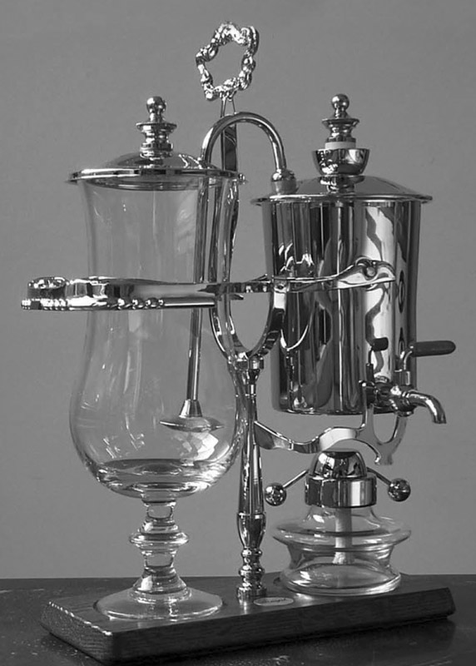

图1.6

讨人喜欢的复杂。皇家咖啡壶制造商（Royal Coffee Makers）生产的比利时皇家咖啡壶（平衡式虹吸壶，The Balancing Siphon Coffee Maker）。这个咖啡壶看起来是不是极度复杂？是的，而且这就是关键所在：讨人喜欢的视觉上的复杂正是吸引力之一。

对完美咖啡壶的探求会带来完美的味道，研究它们的每个点滴努力都是值得的。我们的选择从简单逐渐变为精细。最简单的方法大概是把碾碎或研磨好的咖啡豆放入一壶水中煮一会儿（在很多国家，3分钟是个理想时间）最讲究的做法是用昂贵的咖啡机来自动研磨咖啡豆，捣碎，烧水，制作咖啡，还有处理咖啡渣。自动咖啡机的种类还在继续增加，从自动滴流咖啡壶到如今最受欢迎的浓缩咖啡易理包（Coffee Pod）方式，每杯使用一个包装好的易理包，在最短的时间就可制作出一杯咖啡，并且是最方便清理的。

喜爱复杂的一个极端的例子就是图1.6中所示的奇妙的咖啡壶。把水倒入右边的容器，把咖啡放入左边，点燃右边容器下的火焰，等到水沸腾后，生成的空气压力会使水进入左边的容器，水和咖啡就在那里混合。这时候左边的容器会比右边的重，就会导致一个盖子落到火焰上盖住，使得右边的容器冷却，减少它内部的压力。在咖啡壶的使用手册上说道，这样就会在右边容器中制造出真空效果，使咖啡被吸回容器中，同时由于咖啡从咖啡豆间隙中通过而使咖啡豆被滤出。我不知道这样做出来的咖啡有多好，但是很明显，这个机器本身和这套仪式就是令人满意的主要部分。

为什么要用这样复杂的程序来制作一杯简单的咖啡？仪式总是在增加我们生活中的复杂，然而另一方面，它们提供了文化中成员关系的意义和含义。对咖啡爱好者来说，咖啡制作过程中讲究的仪式增加了生活的乐趣和满足。如果可以不考虑价格和时间因素的话，我们总会喜欢刚加工好的新鲜食物而不是罐头和速冻食品，喜欢刚研磨完冲泡好的咖啡或全叶片茶叶而不是速溶咖啡或茶包。最终，我们大多数人还是依靠时间因素和在社会背景中每件事情的重要程度去选择用哪种方法的。

·［生活中的一般技能需要花费数月来学习］·

所有的文化都有制作和享用食物的礼仪。在我们吃的时候我们要遵循社会传统：需要用什么器具和去做什么？谁先吃谁后吃？谁为谁服务？这些都隐藏在礼仪中。考虑一下这三种选择：（A）一顿由厨师制作的饭，由厨师手切新鲜食物，煎了需要煎的部分，花费了30分钟来准备合你口味的食物；（B）和选项（A）的内容一样，只是你是那个厨师；（C）用在微波炉中解冻速冻食品的方式来快速准备好食物。哪个选项是你最想要的？答案是：要看情况。生活中总是混杂着权衡和比较，在这个例子中包括有时间、精力、价格、味道、做某事的满足感和当天的需求。

有一个衡量复杂程度的方法是以学习相关项目所需要的时间量为依据。然而这个时间量惊人的大，即使那些我们喜欢称之为简单的和“凭直觉的”活动实际上也很复杂、随意，并很难掌握。有些困难的事是由大自然和世界的复杂性产生出的结果。例如，农业的复杂产生于生物学需求的复杂混合：植物、气候的变化无常，它们以一年为周期的循环，还有对家畜的照顾和喂养。准备食物是复杂的，是由于需要把原料——不管是肉类、蔬菜还是无机物——转化成可消化且美味可口的形式。除了这些自然需求之外，人们还强加了社会性需求，例如伴随着准备和消耗食物过程中的讲究的仪式。规则明确了在进餐时什么样的行为是正确的和恰当的——餐桌礼仪——也许是属于非理性的复杂，甚至是毫无意义的，但是社会需要它们被学习和被遵守，即使有些人不顾这些规范，他们事实上也遵守他们自己主观上的礼仪。

社会对很多不理智的复杂系统都适应得很好，成年人由于忘掉了为了掌握它们而花费的漫长的学习时间，而几乎忽略了它们的复杂和困难。两个既复杂又令人困惑和费解的复杂系统就是时间的定义和字母表。

人类与时间的关系有着悠久的历史。农业和狩猎都遵循着以一年为周期的循环，这引导了历法和计时的发展，主要由祭司来管理。工业的发展创造了工厂，需要很多人在同一个地方、同一个时间里一起工作，因而钟表变成了一个控制行为的重要手段：什么时候起床、吃饭、祷告、汇报工作，什么时候休息和下班。钟表其实是一个随意多变的机械装置，并不能很好地迎合人类的需要，但它作为计时工具管理着社会。

很久以前，每天的时间是由人类的需求来定义的，把白天的时间分成12个小时，中午作为第6个小时的开始。在北部地区，夏天白天的时长会比冬天长很多，而由于小时被定义为从日出到日落期间的1/12长，所以一个夏天小时就会远远长于一个冬天小时。虽然这种计时方法被钟摆的机械连贯性、天文计算法以及原子振动周期所取代，但是把一天分为两个12小时的方法还是保留了下来。在18世纪末的法国大革命期间，曾有一个把时间单位重新定义成更合理的十进制形式的尝试，显然，尝试失败了。

钟表上面有两个很相像的旋转指针用来指示时间，一个指示12个单位，一个指示60个。许多人抵制把钟表分隔成更简单易懂的十进制显示方式的简化行为，他们反而更喜欢这种旋转模拟显示方式，这种需要花上孩子们数月的时间去学习掌握却依然会出现辨识错误的显示方式。（他们的主张是，这种“模拟式”指针可以使人迅速估计出经过了多少时间和剩余多少时间。）我们描述时间的方法是复杂和令人困惑的，但是社会学会了接受它。

字母表创造了另一套非理性的复杂。语言是从说话和手势中自然而然地演化出来的。书写的发明引发了世界各地不同的文明都试图把声音表达成书写符号，结果形成了多种多样的书写方法，而且不是所有的书写方法都能够与语言的发音相对应。

有些语言拥有一个字母表，每个符号有一个发音。有些语言有音节表，每个符号发一个音节，通常是辅音——元音相配合。有些语言既没有字母表也没有音节表，每个字都是一个独特的象形文字符号，因而学习读这种语言需要记住每个字符和它的发音，这是个持续一生的过程：中文就是个重要的例子。日语同时使用了音节和象形字符，还有两个看起来完全不同的音节表，其实读音却是相同的，这也造成了难题。学习日语需要同时学习两种音节表（片假名和平假名），加上中文的象形文字（日本汉字），还有罗马的字母表也在一些词中或某种情况中使用。

不管哪种语言的读者都必须掌握相应的书写系统，然而大多数成年人都忘记了这个任务有多难。不仅每一个字符的发音要掌握，而且发音经常根据语境而变化，甚至字母的形状也根据大写、小写、手写体（书法体）或印刷体而有不同，还有的是按照字母是在词的开头、中间或结尾部分而有不同的情况。有些语言只在儿童和正在学习语言的人中使用元音符号，在成年人的文本中就不再使用。世界上不同语言的书写系统真是令人惊异的复杂。

学习的动力和难度之间的矛盾是很难被克服的。在有些语言中，字符和发音的关系是一一对应、简单明了的，在另一些语言中，这种关系看起来却是奇怪且随意的，英语差不多就是拼写和发音不能对应的最糟糕的实例。

有的语言拥有精心设计过的字母表。举例来说，韩国的韩文字母表就是在15世纪由皇帝和语言学家组成的委员会一起精心设计而成的（而后又经过不断的完善，直至20世纪中叶成形），拥有14个辅音符号和10个元音符号。每个字是由3～4个“辅音——元音——辅音”的组合来排列成一个方块形状。虽然最终的结果看起来有点像中文字符，但它是按照字母符号组合成的，这就意味着生词的发音是可以看懂的，这就是跟中文字符不一样的地方。韩国本国人认为这一点学起来十分容易，所以他们声称只要15分钟就能掌握韩文字母表。有一本语言学家写的官方书籍名字叫做“你可以在一个早上学会韩文字母表”。看来那些传言太夸张了。

举个例子：由6个英文字母组成的词“韩文”（Hangul）的发音是由6个韩文字母“ㅎ”、“&#12623;”、“&#12596;”、“&#12593;”、“&#12641;”和“&#12601;”组成的，这些韩文字母分成两个各含有3个字母的方块字符后就是“한글 ”。

写这个段落时，我正在韩国的大田市努力学习了几周的韩文和韩文字母表。其他的外国人也确认他们也花了几周的时间来学习。为什么会这么难呢？当然，字母表的确设计得很简练，但所有的语言都有它们自己发音的微妙之处，而且在书写系统中要包含所有的口语发音是很困难的。英文的字母表有26个字母，但是英语的拼写和发音规则却是难以置信的复杂：即使母语是英语的人也会犯错。韩文字母表除了它的10个元音和14个辅音之外，还有11个额外的由基本元音组合而成的元音符号，以及5个双辅音，这些都有它们自己的规则，还要算上另外11个组合辅音的规则。

合计起来，共有51个不同的符号要学习，而且，即便学者们坚持认为符号的形状不是随意的，据说都表示出了发声或音节的正确口型，但在练习时，这种联系实在是太抽象、太难以捉摸了，至少对我来说，这对我的学习一点儿作用都没有。难学吧？复杂吧？当然是了。

不要责怪韩语的复杂：它的字母表确实算得上是所有字母表中最合逻辑和简练的一个，去责怪这个世界吧。语言演变了几千年，都具有简写、外来词、语法和发音的特例，没有什么简单的字母表或音节表能够完全把控住语言内在的复杂。

这是所有人类语言的表达方式，拥有出色的表达能力，拥有非常强大的力量。书写的发明使我们的生活有了极大的提升。书写让知识、思想、故事和诗歌可以流传给他人，使得知识的传播可以穿越时空。正是像书写这样的人造物的发明使我们越来越聪明，包括发明书写和阅读在内的这类事情，让我们变得更有智慧。但是在纸上书写符号与说话发音之间有很大的区别，这其中显而易见的矛盾和复杂性是不可避免的。口头语言很自然，任何人都能学会；书写语言是主观的和变化多端的，学起来很困难，世界上不能够掌握书写能力的人数量惊人。

我们表达音乐的方式有着深远的历史根源，然而这并不意味着它会简单。对大多数乐器而言，音乐符号被描绘成位于五线谱不同位置上的椭圆形，每个五线谱有五根水平线，音符可以放置在五线谱的上面或下面（有时会增加临时的短水平线来作为五线谱固有的五根线的扩展），以及线上或两线之间。因为线上和线间的位置不能够囊括所有在音乐中使用到的音调，因而其他的符号，升音符号（＃）和降音符号（b）也需要被使用。音符在五线谱上的意义是由特定的音乐谱号来决定的，这又增加了复杂度。被广泛使用的谱号有：高音谱号、低音谱号、中音谱号和次中音谱号，所以看起来几乎一样的椭圆符号与谱线组合而成的意义在不同谱号的标志下就完全不同。一个在五线谱最下端的椭圆符号在每个谱号标志下的含义完全不同：在高音谱号标志下发“Mi”（音名E），在低音谱号标志下发“Sol”（音名G），在中音谱号标志下发“Fa”（音名F），在次中音谱号标志下发“Re”（音名D）。钢琴演奏者通常使用低音和高音两个谱号，这意味着他们必须同时读两套五线谱，每套的发音规则都不同。管乐使用一套由三排五线谱组成的宏大乐谱，其中两排五线谱各负责一只手，而第三排那个则负责脚踏板——通常是顶上一排五线谱使用高音谱号，底下一排使用低音谱号，中间一排使用的谱号则是变化的。从设计上来说，当同样的符号或者操作根据背景情况而有不同意味时，就叫做“调式”显示，这也是众所周知的容易混淆和出错的地方（见图1.7）。

识别乐谱所造成的混淆其实是不必要的。经过一会儿工夫的修修补补，我想出了一个让每个谱号乐段都准确表示一个八度音阶的记谱方法，这样就使每个椭圆音符都一直准确地表示同一个音调，而无须再考虑目前的谱号是什么。然而在网络上查询了一下之后，我发现我可以被列入一个长长的名单里，他们都试图改善记谱方式的缺点。一位20世纪很有影响力的作曲家阿诺德·勋伯格（Arnold Schoenberg）在差不多一个世纪以前（1924年）说道：“对创造新记谱方法或从根本上对传统方法作出改进的需求，比它看起来要大得多，很多充满智慧的头脑提出了超出一般想象的出色解决方案。”

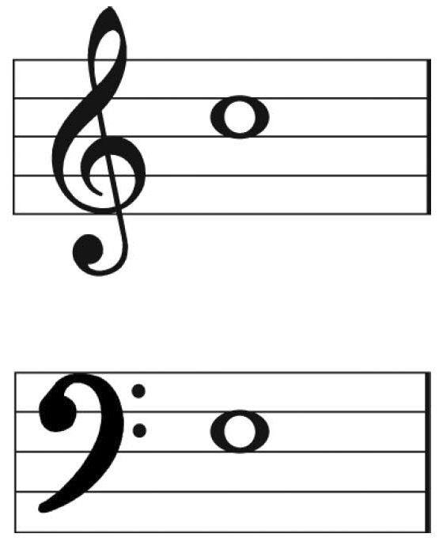

图1.7

高音谱号和低音谱号。描述一下这种类型模式的记谱方法给学习带来的困惑：在有高音谱号标志的五线谱（上面的五线谱）上的椭圆音符表示音调“Do”（音名C），而同样的音符出现在有低音谱号标志的五线谱（下面的五线谱）上则表示音调“Mi”（音名F）。

很快我发现了一个比我的方法更优秀的记谱系统，它消除了由调式引起的升调降调之类的所有困惑，这是一个半音谱，同样采用目前所使用的五根线，但是将所有的音调安排到各自固定的位置上，这就解决了去标记升调、降调、平调的需要，也无需告诉演奏者音乐是哪种调式。在这种五线谱中，最下面一根线表示“Re”（音名D），一二线之间表示“升Re”（音名D＃），第二条线表示“Mi”（音名E），二三线间是“Fa”（音名F），第三线则是“升Fa”（音名F＃）（见图1.8）。

那我们可以把这种记谱系统换成别的吗？不大可能：传统是很难被征服的。

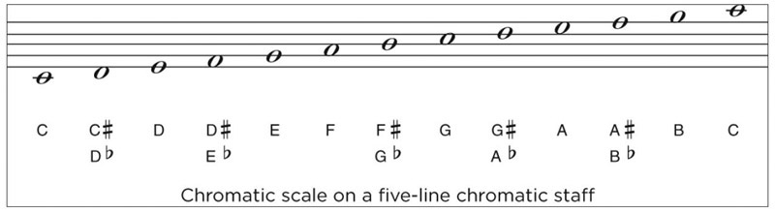

图1.8

半音音阶记谱方式，一个出色的音乐线谱表达方式，不再需要升调和降调，音阶记号是多余的了（但依然有用），最重要的是，每个乐谱都准确地表达同样的八度音阶，对所有的乐谱来说，不管是高音谱还是低音谱，音阶的表达都完全一致：举例来说，不管是在哪个八度音阶上演奏，Re（音名D）是一直标记在五线谱的最下面一条线上的。来源于“音乐记谱方案”（The Music Notation Project，网址：http://musicnotation.org）。

乐器种类繁多，有着各种各样的形状、大小和形式，大多数都有着悠久的历史，有些甚至长达几千年，它们的基本构造来源于早期音乐家对弦的振动、管状空气、薄膜和簧片的物理特性的意外发现，乐器的人体工程学问题则很少被考虑。结果，演奏这些乐器就需要用不自然的身体姿势，比如演奏像小提琴这类的弦乐器需要左手的扭曲姿势，有时甚至是种极大的负担：看看那些管乐演奏者鼓起的面颊，或是弦乐演奏者手指尖上的老茧就会知道。很多音乐演奏者由于在演奏中身体重复的受损乃至受伤而不得不结束他们的事业，尤其是那些键盘和弦乐演奏者。还有许多专业音乐人由于必须长期忍受着非常高的音量而受到了严重的听力损害。我相信要是在现今有人推出在人体工程学方面被质疑对健康和安全有威胁的乐器，他们一定会失败。电脑键盘相对于很多乐器来说算是很温和的设备，它的制造者却还经常因为对人手和手腕的损害而在美国法院被起诉。

掌握乐器的演奏很不容易，即使那些看起来最简单的也需要花上几年。比如钢琴，是相对而言简单易懂的，掌握它却是不可思议的难，学习时间数以年计。请注意，对乐器的学习有两个方面，一个是对器械方面的身体掌握：如何握持，正确的姿势，如何呼吸。许多乐器需要很费劲的身体运用或吹奏技巧，有些需要左右手同时使用不同的节奏，还有些需要同时使用双手和脚（竖琴、钢琴、管风琴、打击乐器）。然而，这许多方面还只属于简单的部分，困难的部分是掌握音乐本身，理解作曲者和指挥的意图，并与其他演奏者的演奏协调在一起。在爵士乐或摇滚乐中，有可能没有印刷好的乐谱，因此演奏者们必须恰当地临场发挥，这些技巧需要一生的时间来练习。

即使像开车这样的日常活动，看起来很容易掌握，也是够复杂的，这需要几周时间来入门，然后用几个月的时间来达到熟练操作。还记得你第一次学开车时的情景吗？每件事似乎都发生得太快了，双手和脚要同时操作，同时要注意车的后面、两侧以及前方的物体，还要注意识别和遵守那些不知从路边什么地方冒出来的路标和信号灯：这简直是不可能完成的。可开了几年的车后，这又让人感觉太简单轻松了，人们在开车的时候吃食物、化妆、捡地上的东西，做很多事。简单是一种假象，熟练的司机总认为在开车时会很轻松，但很快在没有任何的预兆的情况下，危险情况就出现了。结果就是，全球每年都有上千万人在汽车事故中受到伤害。

开车是简单的还是复杂的？易懂的还是费解的？答案是：全看司机和具体情况而定。

学习读和写，演奏乐器和开车都很复杂，我们有没有讨厌这种事情呢？不会的。我们并不介意那些适当的复杂。是的，我们的确不喜欢花上一小时去学一些神秘怪诞的机器，但我们很乐意去花上数周甚至数年去学那些在难度和复杂程度上都看起来适当的任务：开车，学习乘法表和长除法规则，还有学习字母表，并且在去一个新国家时学习他们的字母表。

想想学习打网球或高尔夫，素描或着色绘画，或是学习一个新工艺，每件事都需要花几个月来学习、几年来掌握。我曾经为了关于最少需要5000小时的学习才能变成专家的观点而争论过，那个结论在今天看来花的时间是太少了。如今，按照那些有学习技巧的达到专家水平的人的经验法则，这需要差不多10年或者1万小时的刻意练习，才能够达到世界级水平。注意在这些时间里并不意味着仅仅是完成操作或演奏：需要的是刻意的、主动的，经常有老师或者教练辅助的练习。达到专家级的表现真的很难，这些任务都有着惊人的复杂。

我发现一个有趣的现象，当一个新科技需要1～2小时的学习时，我们就会抱怨，有些人会因为15分钟的学习而抱怨，然而我们并没有抱怨那些伴随我们成长的事，比如游泳、滑雪或是骑自行车，它们都要花费大量的时间去掌握。阅读、书写和算术，这些教育的基础都要用几年的时间去掌握，我们应该因此抱怨吗？不，相对这些任务而言，这些时间都是适当的。当新事物的复杂性是适当的时候，花费时间和精力去掌握它就是合理的。那些没有必要令人费解、困惑和没有清晰构造的科技和设施，才值得我们去抱怨。

  第二章  
   简单只存在于头脑中

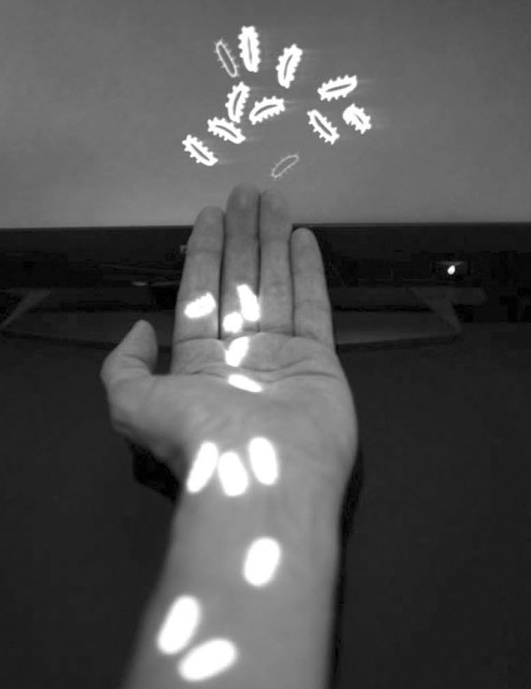

图2.1

克里斯·萨格鲁（Chris Sugrue）的作品：《敏感的边界》（Delicate Boundaries）。生物在屏幕上蠕动，当手触到屏幕时，那些生物就爬出屏幕跑到手和胳膊上。萨格鲁在迷惑我们的大脑。我在意大利都灵（Turin）她的展览上看到了这个作品，那也是她获得第一个奖项的地方。照片来源于她的网站。

在意大利都灵，这座被称为“世界设计之都”的城市，我去参观了一个为期一年的展览，部分是为了看展览，部分是为了参加一个和布鲁斯·斯特灵（Bruce Sterling）一起的座谈会，他是个科幻小说作者，是让我去看这个展览的怂恿者，也是这个展览的客座馆长。在座谈会开始前，我沿着大厅逛了逛，看了一下展出的作品。斯特灵发现了我，他要我一定看看克里斯·萨格鲁的展品。“为什么？”我问道。我早就路过了那个展品：一台电脑上显示着移动的生物，每个看起来都像是在生物课上从显微镜里看到的单细胞生命体，它们在屏幕上一小组一小组地蠕动着。看着不错，但没什么新鲜的。斯特灵像往常一样非常有说服力（他是个辩论方面的可怕对手），他说服了我，把我拽到展品前，抓起我的手臂伸到屏幕前面，那些小生物移出了屏幕跑到我手上，还有我胳膊上，啊？

克里斯·萨格鲁在扰乱我们的大脑，或者更准确地说，是扰乱了我们的概念模型。当我们看到电脑屏幕上的东西时，我们知道它们只是被电脑显示在那儿的，就像我们所知道的，那些在电视屏幕里的图像不会进入我们的起居室一样，我们知道那些在显示屏上爬行的生物图像不会蠕动到我们的胳膊上，然而它们就这样做了。斯特灵是对的：这是个不同寻常的概念艺术品。

我花了些时间来观察其他参观者与这个展品的互动，有的人尝试从胳膊上拂掉那些生物，有的人试着去诱导那些生命体爬满他们的身体。没有人注意到这是摄像机和投影仪造成的幻象，一个电脑程序用摄像头捕捉到的图像来定位人的手臂和身体，然后决定图像在何时以何种方式从电脑显示器上移动到投影图像中。从参观者的角度来看，那些生物爬出了屏幕跑到了他们的手臂上，每个人头脑里都会觉得诡异；从电脑的角度来看，这只是个简单的双屏幕显示。就在我写这段文字时，我就在用一台有两个显示器的电脑，我能在一个显示器上写作，而在另一个显示器上显示我的笔记，在需要的时候可以把资料在两个显示器之间拖来拖去。在克里斯·萨格鲁的作品中，第一个显示器就是竖在那儿的显示屏，另一个显示器则由水平放置在参观者手臂上方的投影仪投射下来。请参考图2.1。

·［概念模型］·

概念模型是隐含在人关于事物如何运作的信仰结构中的。当你看到电脑里的文件结构时，比如把一个文件从一个文件夹移动到另一个时，你就正在使用由软件设计师精心放入你头脑中的概念模型。文件和文件夹都是虚拟的，在电脑里是没有真实的文件和文件夹的，这些资料都被存放在电脑的永久性存储系统中，用对系统来说方便的方式。许多文件都不是单独存储在某一个地方的，准确地说，它们被分割成片段，每个片段被放在任何有存储空间的地方，但它们都有特定的指示器加入到文件目录里，这样，当读取到某一个片段的末端的时候，指示器就会告诉电脑到哪里去找下一个片段。在这个实例里，存储技术中隐藏的复杂情况被替换成了概念上简单的形式，把文件放入文件夹中，然后管理文件夹。图2.2显示了概念模型简化了我们对电脑文件的理解。

类似的虚拟也简化了其他电脑操作上的复杂情况。比如说，当你从你的电脑上删除了什么文件，它并不是真的被消除了，这也是个简化的虚拟，是隐藏在电脑存储中精巧的概念模型中的一部分。事实上，有关文件信息起始片段的指示器被消除了，这意味着在普通的情况下，电脑会装做那个文件不在那儿了。这就如同在图书馆里用清除目录中相关条目的方式来“删除”一本书一样，如果它不在目录中，即使那本书就在书架上，普通的用户也是无法找到它的，它就如同不存在一样。还有另一种方法，一本书可以用归错文档的方法来“删除”，把它移到一个不相称的书架中去，它还是在目录中，但是目录的相关条目没有指向它的新位置。电脑专家知道如果忽略掉目录和指示器，去仔细地检查在电脑存储器中的每个信息，那么被“删除”的文件就能够被恢复。这就如同你要找一本丢失的书，可以去图书馆里系统地检查所有的书架，直到找到它为止。在物质世界里，去详查几千甚至上百万本书是不切实际的，所以图书馆把归错档的书视同永久丢失。在电子世界里，即使数万亿的数据项也是可以被详查的，这意味着即便有人故意删除了某个数据项，它也依然在那儿，依然可以被恢复。

概念模型：（a）和（b）显示了两种略有不同的电脑文件结构的概念模型。（a）显示的是微软操作系统中描绘出的文件结构：文件夹结构显示在左栏，文件的图像则显示在右侧的窗口中。（b）显示了苹果电脑系统描绘的一个非常类似的文件结构：文件夹结构显示在屏幕下方，文件的图像则显示在屏幕上方。两种虚拟模式都工作得很好，在存储的信息中导航都比较简便。

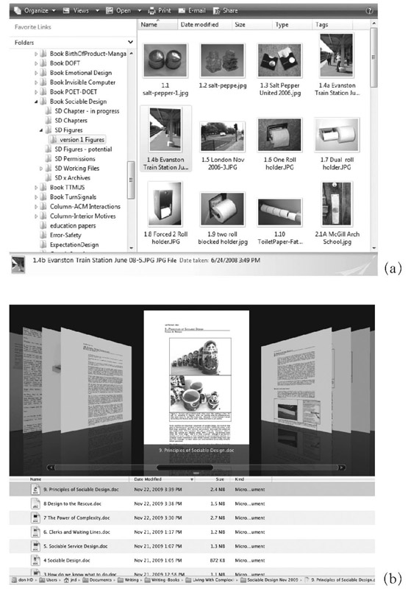

图2.2

概念模型存在于人们的头脑中，这也是为什么它也被叫做心理模型。概念模型帮助我们把复杂的自然现象转化成可用的、可理解的心理模型。在图2.3中的水循环的图解示意就是个很好的例子，显示了概念模型如何简化了我们对本来很复杂的自然现象的理解。概念模型是用来组织和理解那些本来很复杂的事物的非常重要的工具，它们让我们理解事物，了解事物是如何运作的，并搞明白在错误发生时该做什么。但是，就像我们能够在不太了解规则的情况下看体育比赛一样，我们能够在不理解念模型。这个图解，就像大多数的概念模型一样，是个尽管总体上简单，但却是很有用的教学模型。

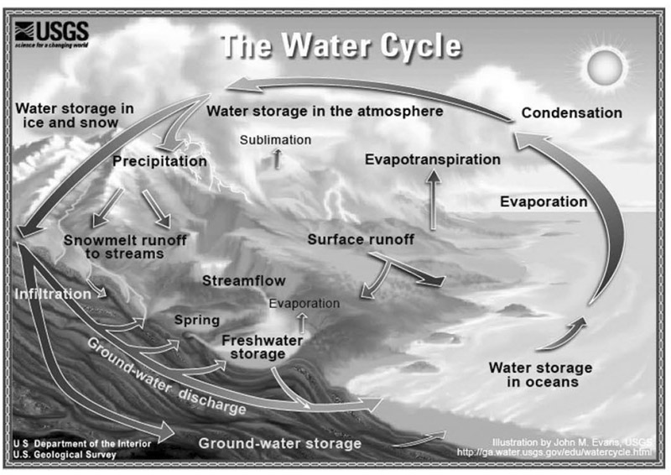

图2.3

水循环的概念模型。图解显示了一个有关水通过蒸发、蒸腾和升华的方式进入大气，然后通过降水而返回的概

图解作者：约翰·M·埃文斯（John M. Evans），美国地质调查局。

它们的前提下操作很多设备，也就是在没有很好的概念模型的情况下。我们遵循简单的入门介绍，模仿他人的做法，或者牢记一套操作动作来做到这一点。当某些奇怪的情况发生时，不管是因为想要做什么新操作还是什么部分运转错误，我们都因此而陷入困境：没有一个相关的概念模型，我们就缺少了指导。当这种情况发生时，我们就会抱怨：为什么这个非得弄得这么令人困惑？

设计师的工作是为人们提供适当的概念模型。电脑中的文件结构是一个把概念做得很出色的例子。当我们能够看到各个组件的运作时，我们就能够建立起很好的概念模型，因此，我们建立起了相当不错的机械产品的概念模型。当我们面对电子世界这种什么都不可见的环境时，我们就受制于设计师，他们提供给我们关于真实情况的提示和线索。而当我们面对全部由人来构成的服务业，我们经常被神秘的官僚体制的规则和条例搞得不知所措，更不必说那些隐藏在幕后的，控制着和我们打交道的人被允许知道什么和说什么的神秘人物。

我们人类总是在找寻解释，总是设法去理解发生了什么。这些解释来自我们的概念模型，有时是在我们尝试去理解我们的经历时新建立的。它们适用于我们对其他人如何反映的见解，适用于我们给其他人的关于我们自身行为的解释，更适用于我们在与产品的互动以及面对服务时的感受。那些不明身份的官僚机构能够毁掉一整天，然而，与和蔼可亲的商人、销售和客服代表的友好互动可以弥补它。

概念模型几乎适用于我们生活中所做的每件事。对越复杂的活动而言，概念模型就越重要。每当一个系统被很好地理解后，普通人就能出色地驾驭它。大家一致认为，驾驶是个困难、复杂的活动，在现代汽车中，许多技术对普通驾驶员来说都是完全无法理解的，越来越多的汽车的操作是由遍布全车的电脑芯片来控制的，它们联成网络，对多重传感器作出反应，并控制着很多制动器和功能。我们能够非常成功地驾驶是因为概念模型是很容易理解的。还要注意的是，驾驶并不是个自动的活动：大多数驾驶员是由私人教练来教授的，加上课堂学习、书本、视频和测试。尽管驾驶是个复杂的活动，需要控制快速移动的车辆的技巧，一大堆文化规范和法律要求，经常伴随着和他人交谈、听音乐等类似的事情进行，但它是能够被掌握的。

是什么使得事物简单或是复杂？不是调节器或控制器的数量，或者有多少功能：而是在人们使用设备时是否有一个很好的关于它如何运作的概念模型。

·［为什么一切事情不能都像打平锤那样简单］·

所有问题总有个容易的解决办法——简洁，看上去合理，却往往是错的。

——亨利·路易斯·门肯（H. L. Mencken，1917年）

我们的生活是很复杂的，产品更为复杂，这是个世界范围的难题。解决方案呢？这很明显也似乎是合理的：让事情变得简单。“为什么产品不能变得更简单？”报纸、杂志和电视节目里的评论家们呼吁道。“我们需要简单！”被手中新东西的所有功能搞得晕头转向的人们呼吁道。他们说的真是这个意思吗？不，每当记者评论简单的产品时，他们都会抱怨那个设备缺少他们认为“关键性”的功能。当人们要求简单的时候，究竟意味着什么呢？他们想要简单到只有一个按钮的操作，但要有所有他们喜爱的功能，这简直就是不可能的。

在我发表第一份关于简单的文章时，其实我也对自己的理论存在怀疑。毕竟，是我自己谴责了被我称之为“需求蠕变”的传染病，即那种每个产品的新版本都会增加越来越多功能的趋势。每个新竞争者都感到不得不去迎合这种趋势，增加更多的功能来让自己能够宣传新的竟争优势。随着时间的流逝，产品就变得越来越复杂。需求蠕变是个致命的弊病，很难避免，没有什么已知的疫苗，也没有已知的能够防止复发的对策。那为什么我突然间开始驳斥简单了呢？

一个客户跟我讲到了打平锤，一种银匠使用的工具。“给我讲讲银匠的打平锤里附加的复杂性，”他说道，“我再给你看一个未售出的打平锤，就像许多手持工具一样。”

初看起来，我的客户似乎是有道理的。手工艺者以工具为生，他们拥有简单的、精心设计的工具。而且这不仅是对银匠而言，很多专门性的工作都是如此，木工活儿、铁匠活儿、园艺工作、露营、徒步远足，还有登山。专业木匠的工具往往比那些卖给业余木工爱好者的复杂的多功能工具要简单。为什么那些专业手工艺者的工具总是看起来很简单，而日常消费的产品却都那么令人费解？

请等一下，那些工具很简单吗？让我们回到打平锤，我发现我从没听说过这个工具，为此我查了一下字典：一种专业的锤子，用来使金属表面韧化和平滑。下面是维基词典中说到的相关信息：

当一片金属被凹面工艺或凸面工艺粗加工出来时，表面会有不规则的凸凹变形。为了去掉这种瑕疵，要把金属片放到一个特殊制作的打平墩上，使用平整的或是有轻微弧度的锤子来捶打。经过连续的、相对轻柔的捶打，金属片会沿着打平墩的曲面而变平滑……由于打平锤通常接触的是金属片的外表面，所以它们都有圆润的边缘，并被打磨光滑，以防止损坏金属片表面。

嗯，这听起来并不简单。锤子是简单的，但用法实在很高级：我会用“很神秘”来形容。事实上，是有一本书用来解释如何使用那种锤子：这对我而言一点也不简单。打平锤外表上简单得就像独轮车、冲浪板或是滑雪板一样，这些都是非常简单的东西，看一眼就能理解，但却需要几年的练习才能掌握。把这些东西归为简单是种误导。

来看一个所有人都认为复杂的工具：一个用于照片编辑的电脑应用程序。专业级的软件拥有大量的菜单项目，很多都标记着奇特的专业名称，里面包含有很多画笔、钢笔和图层工具，还有一大堆可能用到的工具和操作，以致在书店里有很大一片区域放着解释如何使用这个软件的专业书籍。甚至学校里都有为期一年的课程来教授这种照片编辑。这就是复杂的，令人费解的，而且对新手而言，是令人困惑的。

现在回到那个简单的用来打平的工具。把银匠的打平锤[图2.4（a）]的简单程度来和用户面对照片编辑工具的选项时的复杂程度作对比，是公平的吗？不，这不太公平。我们需要把编辑软件去和熟练银匠的拥挤的工作台作对比：图2.4（c）。此外，银匠有大量的锤子可供选择：见图2.4（b）。如此看来，打平锤并不是那么简单：银匠所面对的选择的复杂程度甚至比面对照片编辑软件的选项时更令人生畏。我们需要把经过多年训练、技巧熟练的照片编辑师和有多年经验的熟练银匠放在一起比较，而打平锤则要跟照片编辑软件里的某一个菜单选项相比较。

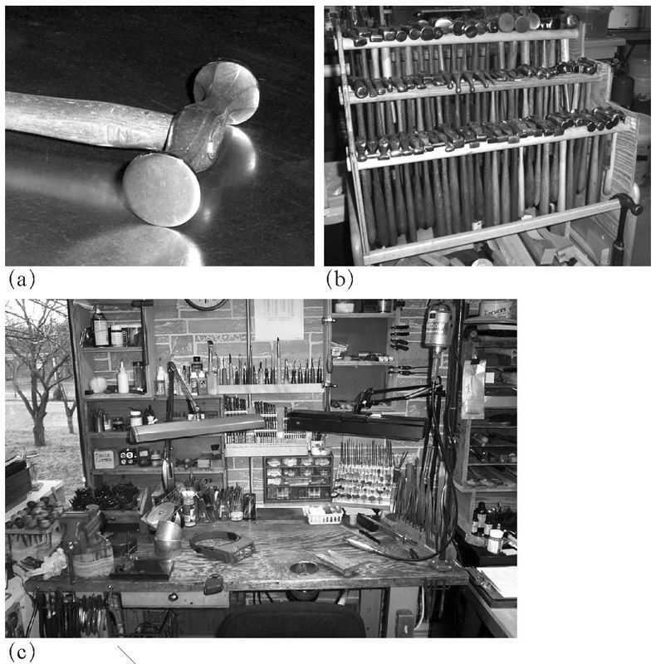

杰弗里·赫尔曼（Jeffrey Herman）的银匠工作台和工具。（a）显示了他的打平锤，（b）是他收集的锤子，（c）是他的工作台。没错，打平锤简单而且精美，然而，当它融入所有这些银匠要使用的工具中时，你怎么知道什么时候该用它？图片由杰弗里·赫尔曼——美国银匠协会会长提供。（网址：http://www.hermansilver.com）

在照片编辑软件中，那些给定的菜单选项都相当的简单：诀窍是要知道选择哪一个，然后需要灵巧的手眼配合和精确编辑照片的方式。但是这跟银匠不是一样的吗？一个新手银匠会迷失在大堆的工具中。当我们对照熟练的手工艺者从复杂的大堆工具中根据他们的任务来选择时，我们看到了真正的复杂不是存在于工具中，而是存在于任务中。熟练的手工艺者拥有一大批工具，每一件都准确地对应一项特定的任务需求。他们需要很长时间去学习哪个工具对应哪个任务，更需要多年的时间来掌握工具的使用。因此，即使我知道了打平锤是做什么用的，我敢肯定我用起它来更像是把东西搞坏，而不是把东西变好。对我这个不懂银匠工艺的人来说，图2.4是令我费解和迷惑的，而对一个娴熟的银匠而言，它们也许就是熟悉和简单的。

最简单的方法就是让银匠仅用一个锤子去完成所有的事。在很多实例中，生活变得简单是由于拥有了少量复杂的多功能工具，而不是大量有特殊用途的工具。如果我去旅行，我更喜欢带一个瑞士军刀，但我从不会在家里使用它，我家里有各种各样的专门的刀具、剪刀和螺丝刀。

事物是否复杂是存在于旁观者脑海中的印象。我的文字处理程序（微软Word），即使它经常失去控制，可以作为复杂的极端例子，但它还是简化了我的生活。要找到“打平”这个词的解释，我只要用鼠标指向那个词，右键点击，选择“查询”，然后解释就呈现了出来。选项很流畅地被右键点击调出的菜单所控制着：可选择的操作呈现在我面前。菜单本身有着隐藏的复杂，它有着关联性敏感：当我点击右键时跳出什么样的菜单，取决于我当时在执行什么任务。这恰好阐明了那个需要简单化的悖论：要使我们的生活更轻松，我们需要更强大、更复杂的工具。

复杂是能够被驯服的，但这需要相当大的努力才能做好。减少按钮和显示的数量并不是个解决方案。真正的解决办法是理解整个系统，把它设计成可以让所有的部分很好地结合在一起的方式，这样就能使最初的学习和使用都达到最理想的状态。几年前，拉里·特斯勒（Larry Tesler），后来苹果公司的副总裁，认为系统的复杂性的总量是一个恒量：当你使人的互动行为更简单，那么隐藏在幕后的复杂性就增加了。特斯勒说道，把系统的一部分变得简单，那么剩下的部分就会变得更加复杂。这个原理就是今天所谓的“特斯勒的复杂守恒定律”。特斯勒形容这是一个平衡关系：使用户用起来更容易，意味着增加设计师或工程师的难度。

每个应用程序都有固有的不可简化的复杂性。唯一的问题是，谁必须去处理它，是用户还是开发人员（程序员或工程师）？（特斯勒和塞弗，2007年）

在使用层面上的简化总是导致潜在的技术构造的复杂性增加。想一下在汽车上的自动变速装置，一种机械齿轮、液压油、电子控件和传感器的复杂混合。驾驶者面对的少量的复杂状态，是伴随着隐藏在机械装置方面的更大的复杂性。简单总是必须从某一个角度来衡量。表面上简单的东西内部可能是极为复杂的；内在的简单则会导致表面上的极度复杂。所以该从哪个角度来衡量简单？

·［为什么按键太少会导致操作的困难］·

仅有几个按钮的电视机遥控器可能看起来比一个有100个按钮的要简单，但如果它需要变化无常的按键操作顺序来达到所需的结果，那就不那么简单了。看起来复杂的设备每个功能都有一个对应的按键，所以新手通过寻找适当的标签来按动相应的按钮就可以使用。很多设计师将简单等同于简单的外貌，但看起来简单的用起来却并不都是简单的。

感觉简单的并不等于用起来简单或是操作上的简单。感觉上的简单性随着可见的控制和显示数目的增加而减少，增加可见的选项就会降低感觉上的简单性。难题是，通过添加更多控制部分和显示可以大大改善操作上的简单性。因此，使事物更容易学习和使用的同时也会使它在感觉上变得更困难：这个悖论是对设计师的一项挑战。

简单是一种与理解紧密配合的心理状态。当某件东西的运转、可选项和外观与人们的概念模型相匹配，它就会被认为是简单的。结果，当一切可能的动作都有一个专用的操控装置时，操作的简单性能就会被优化，即使这将添加操控装置的数目，从而使感觉上更复杂。有了特定的操控装置，就很容易了解每个装置的作用。由于设计的原因而很难知道发生了什么，或当操控装置根据不同情况有多个含义时，简单性能就会降低。

在图形用户界面的早期时代，针对要在鼠标上放几个按键有很多争论。苹果决定应该以感觉上的简单为主，因此他们使用了单个按键。我曾经试着搞清苹果为什么选择了一个按键，作出该决策的人告诉我这是为了电脑的入门级用户设计的，有多个按键在鼠标上对他们来说是令人困惑的：“当我们使用了两个按键时，人们可能永远不会记得哪个是哪个，有三个的话就会更糟。”但那些早期的研究还表明，有经验的用户总是偏爱多个按键。苹果决定他们应该迎合缺乏经验的用户，所以就采用了单个按键的鼠标作为他们的标准。

苹果是正确的吗？我怀疑在那个特定的时期他们的决定是否明智。若要搞清楚这个问题，你要知道当时的人们从未体验过使用鼠标的电脑。在此之前，有两个品牌尝试向公众销售用鼠标驱动的电脑，结果都失败了[“施乐明星”（Xerox Star）和“苹果莉萨”（Apple Lisa）]，因此苹果就非常谨慎小心。实际情况是单个按键并不够，苹果一直有第二个按键，但它根本不在鼠标上：它是键盘上的“苹果”键，许多鼠标操作需要使用这个苹果键。

哪一个更简单：两个按键的鼠标，左键和右键；还是一个按键的鼠标，另一个在键盘上？令人惊讶的是，在可用性方面，我相信鼠标和键盘上的按键组合比鼠标上的左右按键更容易。为什么？心理学研究表明左右混淆是非常普遍的。人们分辨上和下之间的差异是很容易的，但左和右的分辨对儿童来说有很大的困难，甚至一直影响到很多人成年以后。在人类错误的编年史上，左右混淆频繁地出现，而上下的混淆几乎从来没有过。将其中一个按键移动到键盘上让它有了一个独特的位置，使它几乎不可能与鼠标上的按键混淆。这意味着拥有分开的独立位置的话，学习起来会更容易，即使其可用性会受到一定的限制。如果经过充分的练习，人们可以学会左右的区别并操作得很好。但在鼠标驱动电脑的早期时代，使初级用户尽快适应产品是至关重要的。

当我在苹果工作时，我试图让他们转换到双键鼠标。我的建议是，在那时候每个人对鼠标的使用都很熟悉，所以早期的反对意见将不再适用。微软已经通过使用右键提供关联性信息来证明了双键鼠标的好处：提供菜单和帮助。而当时使用单个按键是苹果的重要品牌符号，所以我试图改变的努力无济于事。但是如今，苹果已经使用了多键鼠标。

单键鼠标比多键鼠标简单吗？再一次强调，这都取决于我们站在什么角度看待这个问题。

·［对复杂的误解］·

在其他条件都相同的情况下，首选的就是最简单的解决方案。

——奥卡姆的威廉（William of Ockham），14世纪

事物应构造得尽量简单明了，但不能过分简单。

——艾伯特·爱因斯坦（Albert Einstein），20世纪

简单本身不一定是良性的。在科学方面关于复杂性的最著名的两句描述是奥卡姆的剃刀定律和爱因斯坦的名言。这两句名言都是简单化的真实表达。奥卡姆的剃刀定律来自奥卡姆的威廉的记述，他在14世纪时提出“所有其他事情平等，最简单的解决方案是可取”（原文是“实体不应该有不必要的烦琐”）。20世纪著名的物理学家爱因斯坦曾经表示“事物应尽力构造得简单明了，但不能过分简单”。当然他实际上说的是类似于“所有科学的宏伟目标……是通过尽可能少的假设或公理的逻辑推理来涵盖尽可能多的实际情况”。

通常，这些都被解读成同一种方式：越简单越好。而奥卡姆所说的“在其他条件都相同的情况下”则被忽略了，对爱因斯坦而言，关键的短语是“但不能过分简单”。许多追求简单化的人都忘记了这些两个限制条件。

奥卡姆的剃刀定律适用于在两个科学理论之间作选择的情况，每个理论都能确切地解释某种相同的现象，但其中一个比另一个更复杂（就是说，它包含更多的条件或有更复杂的公式）。事实上，这种情况是很少存在的：两种相互竞争的理论即使是有很大的重叠性，也几乎总是涉及不同的现象。在爱因斯坦的名言中，也有同样的问题出现在“尽量简单明了”这个短语中。一个简单的、只解释了少量问题的理论和一个较复杂的、解释了很多问题的理论，哪一个更好？

·［简单并不意味着更少的功能］·

复杂是在我们生活的世界中不可避免的部分，但复杂不应该变成令人困惑和费解。通过适当的设计，复杂是可以被驯服的。为什么非得要简单呢？它是对生活中混淆和复杂状态的诚实的反应；然而，虽然意图是值得称赞的，所提出的解决方案却是错误的。

每个人都希望简单，但这种要求没有抓住要领。简单不是目标，我们不想放弃我们科技的力量和灵活性。我的单按钮车库门可能是简单的，但它几乎没法做任何其他的事情。如果我的手机只有一个按钮，那它当然是简单的，但我所能做的一切就只是将它打开或关闭：我就不能用它打电话了。因为钢琴有88个键和3个脚踏板所以就太复杂吗？肯定没有哪首乐曲会使用到所有这些键，所以我们应简化它吗？对简单化的呼声没有抓住要领。

如果我们观察商店里的潜在客户，我们就会看到简单并不会获胜：人们实际上想要的是功能。这如何能符合他们所声称的对简单的偏爱呢？矛盾是很容易理解的，人们希望他们的设备很强大，能够满足他们所有的需求，同时，他们想让它们更易于使用。其结果是，即使人们买的设备有额外的功能，他们依然渴望简单。功能与简单相比较：这两件事真的存在严重的冲突吗？

这里有一个隐含的假设在起作用：

更多的功能→增加性能

更加简单→增加可用性

这两条观点可以解释成简单的逻辑：每个人都想要更多的性能，因此他们希望更多的功能；每个人都想要简便性，因此他们都希望简单。

唉，这种简单的逻辑是错误的逻辑，因为它遵循了反向含义。假如我说：

一个晴天→不会下雨

这意味着如果不下雨就是晴天吗？当然不是。箭头是从左到右的：这里没有提及从右到左的方向。所以额外的性能不一定需要更多的功能，同样，可用性也不一定需要简单。

我推断关于功能和简单的整个争论都是误导。人们会非常想要更多的性能和更简便，但我们不应把这些需求等同于更多的功能和更简单。人们想要的是可用的设备，也可以解释成可以理解的设备。以人为本的设计的全部意义是驯服复杂，把那些看起来令人困惑的工具转变成一个可以适应任务的、可以理解的、可用的、令人愉快的设备。

·［为什么通常对简单和复杂的权衡是错误的］·

有些人听说我在写关于复杂的文章，就建议说关于简单和复杂的权衡观点简直是众所周知的。不对，那种权衡观点是错误的，因为它是基于一个错误的假设。就如我已经解释过的，简单并不是复杂的对立面：复杂是世界的真实状态，然而简单则是存在于脑海中的。那种权衡观点假设了两件事：首先，简单就是目的；其次，人们必须放弃一些东西来获得所想要的简单。

之所以那个权衡观点是错误的，是因为设计真正的目标是可被理解和使用，当然还有具备必需的功能。权衡观点假设了一个被称为“零和博弈”（zero-sum game）的观点：要更加简单化，就必须解决复杂的问题。但问题是那些在理解上被认为是必需的复杂是不需要解决的。设计面对的挑战是去管理复杂使之不再令人困惑。

·［人们都喜欢功能多一些］·

每当我访问一个新的国家时，我喜欢的一个消遣就是去参观当地居民生活和购物要去的商店和市场；有什么好方法去了解当地文化吗？食物的差异、衣着的差异，在以前，电器用具也是不同的，不论是厨房用品、园艺用具还是购物用具。

在我头几次去韩国的旅行中，我让当地的接待人员带我去了城市里的购物市场，尤其是他们的百货商店。在百货商店里我找到了传统的“白色家电”——电冰箱和洗衣机。商店里很显眼地摆放着韩国公司LG和三星的产品，但也有通用电气、博朗和飞利浦的产品。韩国的产品似乎比非韩国的产品更复杂，即使是在基本相同的规格和价格上。“这是为什么？”我问做我向导的两个学设计的学生。“因为韩国人喜欢看起来复杂的东西，”他们回答道，“这是一个象征：复杂显示出身份地位。”

我在美国和欧洲也发现了同样的现象，即使在主人很少做饭的厨房中，也有昂贵的不锈钢炉灶。还有昂贵的洗衣机，尽管它们的主人很抱歉地承认他们并不清楚各种设置。

电器在复杂中不断增加，特别是那些曾经是非常简单的电器，比如烤面包机、冰箱，还有咖啡壶，都有了多个控制旋钮、多个液晶显示屏和数不清的选项。

以前，烤面包机有一个旋钮来控制烘烤的程度——那就是全部了。一个简单的杠杆把面包降低并使机器开始运转，烤面包机也并不贵。但是在当今的商店里，烤面包机是很贵的，经常装饰着著名设计师或者设计公司的名字，并且炫耀着复杂的控制部分。用电动机来降低未烤的面包，然后在它烤好以后把它升起来，还有那带有神秘的图标、图形和数字的液晶显示屏幕。这样简单吗？

来看一下现代汽车，一样很复杂。我的年纪比较大，还记得最初的方向盘只是为了转向，后视镜只是一面镜子。而如今，方向盘是个复杂的控制装置，拥有多个按钮和控制器，包括音乐和电话音量控制，许多控制杆来控制转向灯、巡航控制器、前车灯和雨刷器。后视镜现在也有多重控制器和显示屏。

为什么当一个简单的、低成本的烤面包机就很好用的时候，人们会去买昂贵的、复杂的烤面包机呢？为什么在方向盘和后视镜上需要那么多按钮和控制器？因为这些都是人们认为他们想要的功能。这些东西在销售时造成了影响，也就是这些功能发挥最大作用的时候。我们为什么故意制造一些让人们使用它们时会感到迷惑的东西？答案是：因为人们想要功能，因为那个所谓的对简单的需求是个神话，如果它曾经存在过的话，那它就已经过时了。

把东西做简单，人们就不会买。如果有选择的话，他们会选那些能做更多事情的东西。功能胜于简单，即使在人们认识到功能意味着复杂的时候也是如此。我敢打赌，你也会这样做的。你有没有过这种经历——把两个产品放在一起，一个一个功能地比较，然后选择功能更多的那个？真丢人啊！你表现得就像个普通人。复杂的、昂贵的烤面包机又怎么样呢？它很畅销。

真正让我感到迷惑的是，当一个制造商搞清楚了如何把某种神秘的操作变成自动化时，我期待由此产生的设备会更加简单，结果却不是。下面是一个实例：西门子开发了一台洗衣机，引用其网站的说法，“配备了智能传感器，能够识别在洗衣筒里有多少衣物，是些什么类型的纺织品混在一起，以及是重度还是轻度污浊。使用者只需要在两个程序中选择一个：难洗和有色衣物的洗涤方式，或是易于清洁的衣物的洗涤方式。机器会处理其他所有的事”。

好啊，现在整个洗衣过程都是自动的了，所以只需要两个控制器：一个用来选择“难洗和有色衣物”和“易于清洁的衣物”，另一个用来启动机器。不是的，这个洗衣机甚至比非全自动洗衣机还拥有更多的控制器和按钮。我问一个在西门子工作的朋友：“在你们能够让这台机器只有一个或两个控制器的情况下，为什么反而设置了更多的控制器？”

“你是那种想要放弃控制装置，觉得‘少即是好’的人吗？”我的朋友问道，“你想在掌控之中吗？”这真是奇怪的回答。如果自动化不能够被信任，那为什么要开发自动化？而且实际上，我就是那种认为“少即是好”的奇怪的人之一。

看来市场占了上风，我猜想市场是对的。你愿意花更多的钱买一台控制器更少的洗衣机吗？在理论上也许会，但在商店里大概就不会了。市场定律——理所应当的，一个忽略了市场的公司很快会被淘汰出局。市场专家了解这种购买决定，即使购买者意识到他们将永远不会使用大部分的功能时也是如此。

注意这段话：“为一台控制器更少的洗衣机付更多的钱。”这段文字材料的一个早期版本发表在《交互》（Interactions）杂志上，这是一本给人机交互领域的专业人士看的杂志。编辑误解了这句话，“你的意思是‘花更少的钱’吗？”她问道。她的问题恰好验证了我的观点，如果一个公司花了更多的钱来设计和制造一个工作得很好、自动化到只需要一个电源开关的设备，人们会拒绝接受它。“为什么简单的那个反而比更强大、复杂的那个更贵呢？”他们会抱怨。“那公司到底在想什么？我要买既带有所有这些额外的功能，又便宜的那个——毕竟，这个比较好，对不对？而且我还会省些钱。”是的，我们想要简单，但我们不想放弃那些很酷的功能中的任何一个。

什么是我们的生活中最复杂的东西？人类。人体——尤其是人类的大脑——是难以置信的复杂。大脑在断断续续中进化，留下过去的遗迹，反复把旧资料应用于全新的目的。我经常抱怨“需求蠕变”这一可怕的疾病折磨着现代的数字设备，但当涉及功能时，生物结构获胜了。所有的生物结构都充满了功能和调整。我们花了数年去学习控制自己的身体，花了数年去学习使用即使是最基本的产品，例如铅笔和餐具，无论它们是刀子、叉子还是筷子。我们很快就忘了在童年时我们花费了多少年去学习基本的技能。复杂是无法避免的。

·［复杂的事物更容易理解，简单的事物反倒令人困惑］·

在图2.5中的街景是复杂的，尽管不是一目了然，但也是容易理解的。在图2.6中的照明开关面板并不复杂，但它是非常令人困惑的。简单是不能解决问题的。

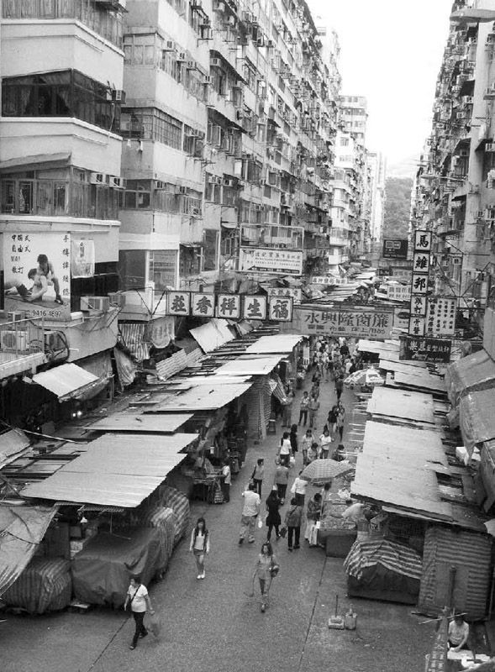

图2.5

复杂，但是容易理解。城市是复杂的，尽管不一目了然，但还是容易理解的。这张照片是我在中国香港拍的，但在世界上任何大城市里都能找到相似的或更复杂的场景。

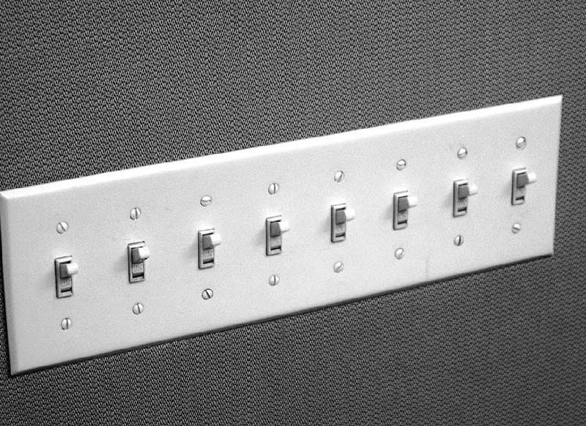

图2.6

这是一个简单的照明开关面板。简单，但令人困惑。谁能记住每一个开关都管什么呢？

有些文化追求简单整洁的外观。西方的设计师比较喜欢干净的，设计元素之间有大量空间[他们叫做“留白”（White Space）]的风格。相比较而言，东方的设计似乎更拥挤和无序，但这正是他们所喜欢的。亚洲的城市里充满了活力，各种各样的电子广告牌在空中闪烁，街头摊贩叫卖着他们的商品，政治演讲通过装在街角或在繁忙的街道上缓慢行驶的汽车上的高音喇叭冲击着我们的感官。标牌上充斥着信息，每一处空间里都充满了图像。日本以优雅的艺术和园林而闻名，其园林艺术由简单的线条和要素组成：整耙过的沙子，精心放置的石块和修剪过的树。但离开了私人花园和街道的宁静，生活气息扑面而来，带有色彩冲突和动态影像的电子广告牌、软件和网站似乎填满了每一处空间。在许多方面，在亚洲最受欢迎的设计跟西方的设计品位背道而驰。

设计师需要考虑到不同文化在视觉偏好上的不同。简洁的设计有美学上的吸引力，但就像我们所看到的那样，它们也许并不如那些在显示屏上有很多选项，看起来烦琐复杂的设计好用。表面上的复杂程度随着文化和经历而变化。心理学家花了很长时间来研究人们在美学偏好上的特性，一个基本的原则是：人们在复杂程度上有一个偏好范围——太简单的事物就显得无趣和肤浅，太过复杂的事物就会令人困惑和烦恼。人们喜欢中等程度的复杂。此外，这种偏好的程度随着学识和经历而变化。复杂的事物可以是简单适用的，简单的事物也可以是令人困惑的。我们有时偏好复杂，有时偏好简单。驯服复杂是个心理学任务，不是物理学的。

  第三章  
   简单的东西如何使我们的生活更复杂

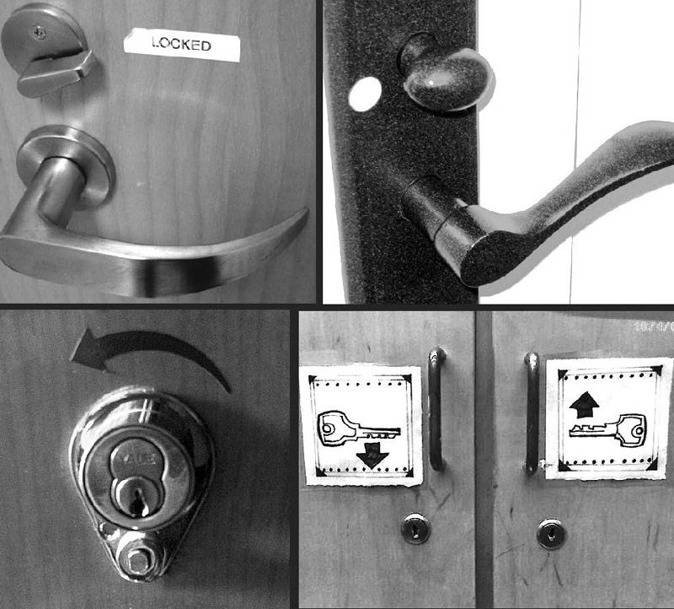

图3.1

一个简单的东西是很简单的。但是许多简单的东西，每个都有不同的作用，就是复杂的了。无论如何这就需要标签了，这是困难的一个标志。任何一个门锁都很简单，其复杂性是由我们每天遇到的很多不同的种类造成的。要记住每扇门应该怎样打开并不容易，因为每扇门都是不同的。我们该怎么办？我们把信息放在门上：文字、圆点、箭头，还有图片——所有这些都用来帮助我们解决开门的问题。

复杂的事物并不一定是令人困惑的。同样，令人困惑的事物也并不一定是复杂的。即使简单的东西也可能导致困惑：门、电灯开关、炉灶。并不是说这些简单的事物难以理解，而是因为这每一个事物看起来都有自己独特的工作方式，因此，当你头一次碰到另外一种新案例时，它会是令人生厌和令人沮丧的。一个简单事物的特定范本：简单。但当有许多简单的事物在一起，每一个都有自己的操作规则时，结果就是复杂。

来看一下图3.1中的锁和钥匙。为什么图中的门锁控制会是复杂的？只是旋转它们来上锁，朝另一个方向旋转它们来解锁就行了。钥匙也是同样的：插入和旋转。有什么是复杂的吗？如果世界上只有一个把手一把锁及一把钥匙，那它们的确用起来很简单。问题是我们每个人都必须面对许多把手和钥匙。就说把手，有一个是朝逆时针方向旋转上锁，另一个却是要朝顺时针方向旋转：我怎么才能记住哪个是哪个？答案是：如果没有一些视觉的指示，我就没法搞清楚。注意，在图3.1中的所有四张照片里，人们都增加了帮助性的指示。任何时候你看到标志或者标签被附加到一个设备上时，这就是一个糟糕设计的标记：一个简单的锁是不需要指示的。退一步说，一个设备不该让使用者被迫去加上某些标志。当一个操作是很多不同的任意操作中的一部分时，即使它是最简单的操作，也会变得令人费解。

日常生活通常是复杂的，但并非由于某个特定的活动是复杂的，而是因为有那么多表面上简单的活动，每一个都有它自己的一套特定的需求。把大量的简单活动合在一起，结果就会是复杂和令人困惑的：整体大于它各部分的总和。

这种一连串的活动和决定听起来大概是琐碎和不重要的，的确如此。但把这些简单的东西和许多其他的简单决定加在一起，发生在一天之中，结果就可能会令人应接不暇。在这把锁里的钥匙该往顺时针方向还是逆时针方向转？我要加油的这辆汽车的油箱在右边还是在左边？遥控上哪个按钮控制声音，哪个控制频道？这些微小的细节创造出了持续不断的潜在压力。

考虑到对密码的频繁需求，大多数人更喜欢容易记住的密码，例如他们的名字、他们配偶的名字或者他们宠物的名字。当安全专家研究人们为自己选择的密码时大为震惊。其中一个最常被使用的密码是简单的单词“password”（密码），当需要加上个数字时就修改成“password1”，其他常见的密码包括“123456”、“jesus”（耶稣），还有“love”（爱）。安全专家感到震惊是因为这些密码对入侵者来说是非常容易猜到或破解的：在一个社交网络里，那些坏人只用了几分钟就获取了许多人的个人资料，这些资料也是常被用做密码的。结果，专家们增加了对密码的要求：它们必须够长，必须包含字母和数字、小写和大写，有时还需要加上其他符号，必须频繁地更换密码，并且不能再使用任何之前用过的密码，不允许使用简单的词语。所有这些要求都是善意和明智的。但他们把选择和记住密码这种简单的任务变成了复杂的活动。而且，因为我们都拥有许多密码，复杂程度因此而被大幅度增加。

当安全专家坚持要求我们都遵守复杂的密码生成规则，并时常要求我们每隔几个月就改变密码时，这样的确给窃贼、罪犯以及恶作剧者造成了困难，同时也使我们无法记得住自己的密码。注意一下密码的问题和锁的复杂性之间的相似性，如果只有一把锁或一个密码，我们就能从容地应对所有的要求，而当数量级变大后，事情就变复杂了。我设法对安全专家解释这种情况，通常都不会成功。我试着告诉他们强加给我们的用于增加安全性的许多要求实际上减弱了安全性。我所在的大学基本认定我是个疯子，把我忽略了。

人们怎么应付这种情况？他们写下他们的密码，然后粘贴在某个方便但隐蔽的地方，例如在键盘下面。实际上，非常多的人把密码贴在他们的电脑屏幕前面。我妻子和我把我们需要在互联网上用的所有不同的密码和安全代码记录在一个特别的电脑文件里：这个文件现在长达19页，而且用的是很小的字体：5000个词的文本文件！我们把文件加了密，这样即使某人获取了访问权限也依然不能打开它，但是这又在我们的记忆空间里增加了一个密码：密码文件的密码。由于有这些问题，有些公司就通过售卖协助处理大量密码的软件而发达了起来。有一些常见的软件设法通过自动填充名字、地址、信用卡信息以及用户名和密码来简化我们的生活。这的确简化了电脑合法用户的生活，但同时也为那些设法侵入电脑的窃贼提供了方便。

许多人通过在不同的活动中使用同一个密码来解决密码太多的问题，这当然违反了所有的安全规则。（甚至有很多安全专家承认他们私下里就是这么做的。）许多人通过设定容易记住的密码，不频繁更换，写下它们并贴在容易发现的地方来解决密码的问题：人们把房子钥匙放在擦鞋垫下面，把写有密码的便签放在键盘下面，甚至如图3.2（a）和3.2（b）上那样直接贴在显示器上。因为我们的脑袋里一团糟，所以我们把信息散得到处都是。

·［把信息直接投入物质世界中］·

当我们必须记住大量简单琐碎的信息，最终导致即使最简单的任务也变得复杂和困惑时，我们该怎么办？答复很简单：把必要的信息直接投入到物质生活中。当然，这种方法不能帮我们解决密码的问题，因为当我们把密码投入物质生活中时[如图3.2（a）和3.2（b）]，它们就失去保密的目的了。但我们许多必须记住的事物不是保密的：让它们在物质生活中出现对大家都有益。

看看在图3.3中停放在跑道上的飞机。飞机是如何知道该停在哪里就可以恰好对齐跑道的？是由在地面绘制的标志来显示每种不同类型的飞机的前轮该停在哪里，以此来保证机舱门在正确位置上：请参照图3.3。（飞行员看不见位于他们下方的轮子，因此机场工作人员用手势信号来指挥飞行员，当前轮到达了正确的位置时就停下飞机。）所有航空设备公司在装配飞机时都面临同一个问题：他们如何知道该把飞机停在哪里，才能既方便使用又不妨碍道路？是通过绘制好的线条和标记，如图3.3。这个原则在制造工厂中应用广泛，如果你有机会去参观一家组织完善的工厂，请注意线、标志和物理屏障作为记忆和管理辅助物的使用：有一本书用“视觉的工作场所——视觉的思考方式”（Visual Workplace-Visual Thinking）来描述这类信息的力量。

如果工厂和航空公司能做到这样，那你也能。应对的诀窍是要把它们管理起来：张贴一些小提示、警告、图片，把这些提示——线、标记、即时贴和说明放到需要时就能发现它们的地方。这很大程度上简化了我们必须记住的东西，使我们不需要记住每件事的特定情况。当信息被投入到物质生活中时，它们就不会给我们的头脑添乱，而当你需要它们的时候它们就出现了。

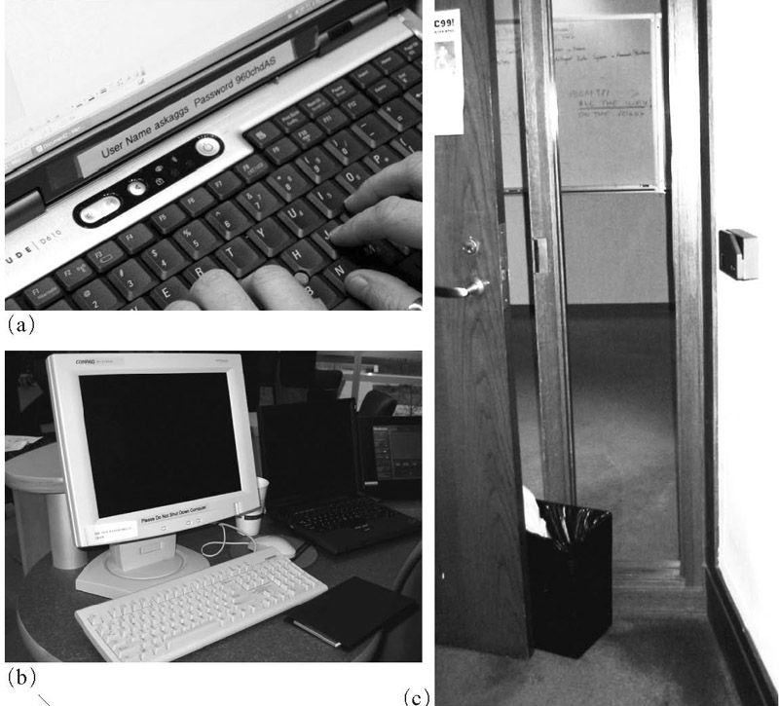

图3.2

对付密码的问题。我们写下它们并把它们放到我们能找到的地方。在照片（a）里，贴在键盘上面和屏幕下面之间的纸条上写着“用户名askaggs，密码960chdAS”。在照片（b）里，贴在屏幕上的纸条上写着“密码是CHAIR（椅子）”（这是在家具制造商那儿照的）。注意在照片（c）里人们用废纸篓撑住安全门，实际上墙上的读卡器是被用来提供安全保障的，仅允许有卡片的人通过，但它妨碍了那些需要经常往返于安全区域内外不同办公室的工作者。越苛刻的安全性要求反而可能带来越不安全的状况。

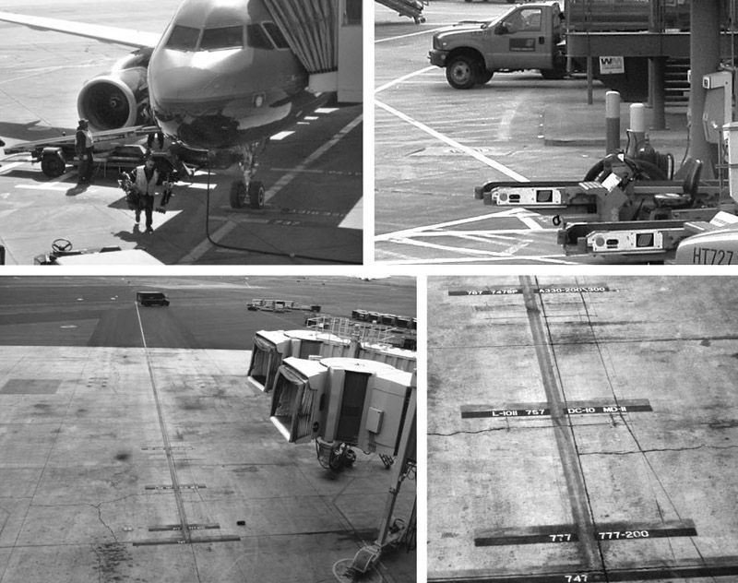

图3.3

机场用绘制的标记来指出每种设备都该在哪里：用标记指出卡车应该停在哪里，飞机应该停在哪里。如果他们能做到这样，那你也能。

几年前，我的一名研究生，汉克·施特鲁布（Hank Strub，现在是一位经验丰富的专家），告诉了我小圆点胶的作用。他推荐我买一包那种圆形的、五颜六色的、可循环使用的小圆点胶，把它们放到那些你必须要记住一些简单行动的地方。包装上写的是“颜色编码标签”，我则叫它们“小绿点”，忽略了它们的实际颜色。把它们粘在你需要记住的控制器旁边，粘在钥匙需要转动的那个方向上，粘在锁的旁边来提示你哪个方向意味着“锁上了”，哪个意味着“没上锁”。现在我身边总有一包“小绿点”。任何颜色都能用，主要因为它们是明显可见的。它们在我办公室的锁上，在我的音响器材所有的旋钮上，在电插口上——这样我就能记住哪个是由墙上的开关来控制的，还有我的汽车仪表板上——这样我就能记住汽车哪边的汽油加注口是开着的。图3.1里显示了一个我的提示应用：锁上的小点表明了把手往哪个方向转是锁门。现在，当我每晚检查门是否锁上时，我只需要简单地一路走过去检查把手是否对齐了那些小点就行了。

然而您的确需要仔细点。有时解决方案会如同最初的问题一样令人迷惑。就拿图3.1的情况举例来说，人们怎么知道那个标记出来的位置是意味着锁上的还是没锁上的？对这个问题基本上有三种解决方案。首先，要学习规则。嗯，这并不是个好方案，除非是只有一个被普遍使用的规则。其次，使用颜色分类法，比如红色代表关闭，而绿色代表打开。但这会导致两个问题：颜色分类的方法是不是大家都知道的，还有色盲——差不多有10%的男性是红绿色盲，而红色和绿色恰好就是普遍用于标记的颜色，如开/关、停止/启动、锁定/开启。最后，我们可以使用“标记”的语言规范，在这种方法里，没有标记的是正常状态——如果有标记则表明是反常状态。因此，所有的小点，不论颜色如何，都意味“锁定”。当然在这种情况下，问题就是要保证人们知道相应的规则并且对于哪个状态是正常状态有一致的观点。（通常，习惯上来说锁的开启和灯的关闭状态是正常状态，因此没有标记。但这并不总是对的。）

颜色分类法也不一定是种简化。通常代表“开”和“关”的颜色分别是“绿色”和“红色”。我们可以通过把红色改成橙红色，绿色改成蓝绿色来克服色盲的问题，但这也很难克服大规模应用中出现的难题，这就是被计算机学家称为“规模化”的难题，一些方法在小规模应用时效果很好，而大规模应用时就会失败。

当有许多不同的指示灯时，要区别红灯和绿灯的意义就变得很难。例如核电站的控制室可能有超过4000个控制器和指示灯，其中一些通常情况下应该是打开的，另一些通常情况下应该是关闭的。在这样一个控制室里，操作员怎么能知道所有的开关是否在它们正确的、正常的状态下？

标志可能是对这个技术问题的解决方案：不断地提供标志，提醒人们设备运转得如何，指示、请求和诱导人们做出恰当的表现和正确的操作，避免出错。我们都认识到了使用标志体现了设计上的不完善。我们不该需要贴标志，在理想的世界里，设计应该足够完美，以至于进行正确的操作是自然而然的事。但在我们这个并不完美的世界里，很多人向不完善的设计表示投降，并设法使用标志来作弥补。

·［当标志失效时］·

我们提供的为自己使用的标志会带来很大帮助，但其他人的标志却可能带来困难。一直保持标志是最新状态是很不容易的，如果标志是我们自己提供的就没关系，因为我们知道是否该忽略它们，但如果是其他人提供的标志呢？当我走到一个陌生的地方，我怎么会知道哪些标志是正确的，哪些则是已经失效的？图3.4显示了两个带有混淆标志的区域，都存在潜在的危险。

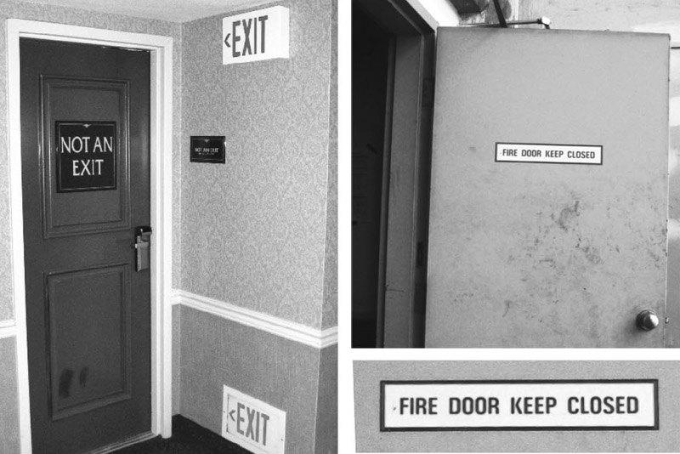

图3.4

当简单的事变得复杂：失效的标志。左边照片里的门曾经是个出口（“EXIT”的意思是“出口”，“NOT AN EXIT”的意思是“不是出口”），但当情况改变了之后，难道增加一个否定的标志会比去掉原来的出口标志更加容易吗？右边照片里的防火门（下方照片是门上标志的放大图，“FIRE DOOR KEEP CLOSED”的意思是“防火门请保持关闭”）是我在一次参观重要工业设施的过程中遇到的。“不是出口”的照片由莱恩·泰特（Lain Tait）拍摄提供（http://crackunit.com）。“防火门”的照片由作者拍摄提供。

在图3.4里，已经失效的旧标志还继续留在它们的地盘上。当我问起为什么图3.4里的门有明显的“防火门请保持关闭”的标志，却总是开着的，我得到的回答是不必担心，标志是旧的。在图3.4里显示的两种情况都造成了安全隐患：首先是在着火的时候，出口的标志会给人们一个“可从此处逃离”的假希望，其次是这种情况是在培养人们忽略至关重要的安全标志。对那些平时就在这样的建筑里，并且熟悉各种标志变动的人来说，不恰当的标志也许不会引起什么问题，但是对新来的或不经常来的人来说，那些标志就使一件本来很简单的事变得既复杂又令人困惑。

人们，特别是繁忙的管理员，通常很依赖标志。但标志就像是说明书：几乎没有人去读它们。我喜欢的一个例子是在美国西北大学（Northwestern University）土木工程系的一个会议室里张贴的一套标志（图3.5）。

考虑一下两方面的观点，一方面是一个系的管理员，想方设法在典型的、杂乱的大学学术环境里保持头脑清醒，不顾来自各个方面对额外资金的请求而努力保持预算平衡。在循环使用方面，频繁地更换所有部门的会议室和教室里的数字投影仪专用灯泡是个很花钱的事情，那些专用灯泡是很昂贵的。为什么它们那么快就烧坏了？教授会忘记在下课以后关闭投影仪，因此即使没人使用投影仪，也会被长期开着：它可能会连续开着好几天，比如在周末期间。

另一方面，来考虑一下繁忙的教授生活。教授进入教室，像往常一样迟到了些，仓促地跑到讲台上去设置今天讲课用的幻灯片，这需要使用钥匙打开被锁起来的电脑鼠标和键盘，或是使用触摸显示器来打开投影仪并设置它，以便让它使用正确的输入设备--在教室里的电脑或是教授自己的笔记本电脑。

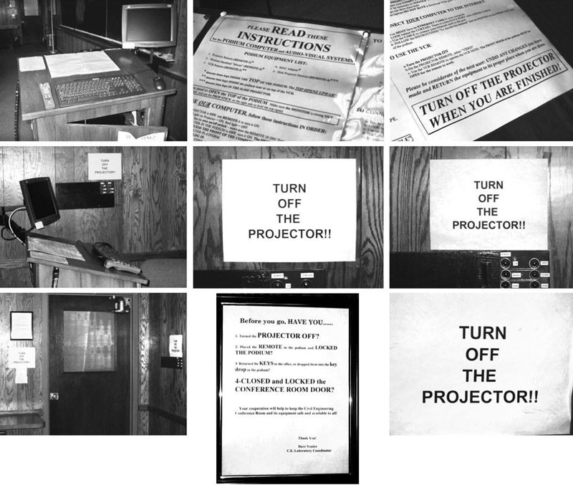

图3.5

警示标志不起作用。注意希望在这间会议室里使用投影仪的人要面对的一连串标志，从入口到出口（照片顺序从左到右，由上至下）。实际上，需要有这么多警示标志来提醒在使用后关闭投影仪，这就证明了这个方法不管用。

注意这里超多的标志：这种设置有着明显的错误。有人提醒忙碌的教授读一下标志，这些标志大多是提醒教授在完成课程时关闭投影仪。这些标志在讲课开始的时候确实起到了一点儿作用，但教授想要打开投影仪：标志只是有关讲课结束时的，因此就暂时被忽略了。不管教授往哪里看，总是有新的标志出现，来提醒教授在结束时关闭投影仪，“当然，当然。”教授嘟囔着。

当讲课结束时，哦，讲课时间太长了，所以大家必须赶快跑到他们的下一个地点。教授抓起笔记和电脑就冲出了门，结果会面对更多的标志“关闭投影仪”，太晚了——教授已经在想其他的事了。

管理员很沮丧，那么多标志不起作用，在部门会议上的公告也不起作用。同时，预算赤字正在增加。

这明显需要一个设计上的解决方案，在这种情况下需要一些自动化设计，许多放映机是这样解决问题的：如果长时间没有输入信号，投影仪会自动关闭。

·［为什么专家会把简单的事情变得混乱］·

有时复杂仅仅来源于那些应该经过过滤的大量信息。我们在互联网上搜索信息时都面临着这个问题，搜索行为是简单的，然后就是看一下结果。但当一次简单的搜索产生了太多的结果，而且从视觉上无法分辨出哪个最准确时，该选哪一个？一个简单问题变得复杂了。多数人会简单地选择头几个搜索结果，而且从来不看后面那些，这一点儿也不奇怪。

同样的情况出现在收音机里的路况报道。我只是希望知道某一小段高速公路是否在堵车：这就是一个简单的问题和一个简单的答复。不幸的是，在大城市里，播音员必须试图满足每个人对不同路段类似信息的需求。结果，收音机里的路况报道通常是长达数分钟的迅速不停的报道，播音员不停地报告很多地方的交通状况，使用的地名只有最博学的当地居民才熟悉，还包括描述进出城的交通状况——从经验上来说你很可能会错过对你所关心的那部分的交通状况描述。

最近我的一个朋友，亨利·亚比斯卓（Henri Aebischer），给了我一篇文章，是关于他对英国广播电台（BBC，昵称“Beeb”）在英国广播的天气预报的体会。我很快表示了同情：这是同样的问题。

天气预报在令人尊敬的英国广播电台的电视新闻里变得相当复杂且令人困惑，基本上相当无用。除非我非常集中精力地去听主持人在说什么，并且当摄像机“飞行”在巨型倾斜的英国地图上的时候，我没法搞清楚我居住的地方在之后12个小时里究竟是什么天气。

主要的问题是他们在几分钟时间里通过两种相互矛盾的渠道填入了太多的信息。首先，是所有参与工作的人的意见（英国广播电台似乎雇用了一个军团——在他们的网站里有50个名字），这些人的任务就是告诉我们在今后5天将是什么天气（超级计算机的强大力量），包括英格兰（东部、米德兰平原、东北部、西北部、南部、西南部、东南部）、北爱尔兰、苏格兰（南部和北部）、威尔士和海峡群岛，并且设法通过华丽的语言和各种各样的手势来避免重复和乏味的感觉。

然后出现一个英国的超级地图，以我所见，是个技术滥用的典型例子。你会看到一张整个国家的倾斜地图，没有地形起伏，地面是褐色的（伦敦的南部天气干旱，但它又不是沙漠）。一些区域是被遮蔽了的（黑褐色），我仍然在设法推测这是什么意思，（多云天气？）下雨的地方显示成蓝色，就好像上帝创造了一些湖泊——这就是它看起来的样子。摄像头从图上挪开并迅速放大到特定区域，同时主持人以高速列车般的语速来告诉你英国的这部分区域现在是什么天气（这是唯一明确表达的部分），以及在今天、明天、后天、大后天和第五天都是什么天气。在34秒以后，所有普通的电视观众都不知所措和麻木了。（亨利·亚比斯卓于2009年通过电子邮件发送给作者，经过许可发表在此。）

交通指示、天气预报：这么多的信息挤进了这么短的时间里，这对普通人意味着连想一下的时间几乎都没有。我听过很多个小时的航空交通管制人员对飞行员的指令，以我非专业的听力背景，我听到了关于天气预报和交通咨询方面的提醒。区别在于空中交通管制员是用一种标准化的技术语言来表达，并使用特殊的信号来指明特定信息的针对性。因此，尽管管制人员会向受监管的几个飞机发出连珠炮似的长篇指令，但每条指令前面都有航班号或其他针对接收者的识别名称。结果是，飞行员并不需要认真听所有的指令：他们仅仅是“一词点动”，只在听到他们的航班号以后才需要细心聆听。一旦他们听到了他们的航班号，他们就可以切换注意力的状态，把听取信息从次要任务切换到首要任务。为了确保信息被很好地接收到，每个飞行员都需要对相关的指令能够确定接收并理解，不仅是信息为了便于监管需要经过很好的组织，飞行员也要这项任务上受到良好的训练，还要有数千小时甚至数万小时的飞行经验。

但是我们这些人呢？我不用非得成为一位专家才能去理解天气预报或交通状况的更新。提供这一信息的专家们知道得太多了，他们很难理解普通人所面临的问题。

甚至业余爱好也会造成困惑。最近我和我妻子学了“鸟类鉴赏”的课程，我们喜欢在这座城市、森林、山上，特别是海边进行长途徒步旅行，如果能够知道我们见到的鸟是什么种类的话，不是很好吗？因此我们报名参加了关于鸟类的课程。很快，我们就发现自己被淹没在有关鸟类观察者用于区别不同物种的无数细节里。这是一只克氏还是北美，或者黑颈？（我们所关心的其实就是如何区分一只水鸟和一只鸭子。关于这点，鸟类书籍也没什么帮助。）

我试着向我的导师解释我的困惑。“这些书都是把鸟以种类来分类排列的，”我说道，“这就意味着你查找一只鸟前必须要知道这是只什么鸟，有没有那种依照鸟的构造来分类的指导书，比如根据它们的大小、斑纹、行为、颜色之类的？”

她表示了同情，但她的回答是没有帮助的。“经过一段时间对鸟类的学习后，你就没问题了。”她说道。但我的确需要在学习上的帮助！轮廓、野外痕迹、体态、大小、飞行模式和栖息地——这些是专家们声称的关键特征：那为什么书里不是按照这种方式来分类的？在这个特定的实例里，复杂性来自纸质图书的技术限制：装订页的刚性需求使书本只有一个单一的、固定的组织结构。

幸运的是，在当今充满电脑和手持设备的生活中，指导书可以在需要时拥有任意的组织结构形式。鸟可以根据地理位置、颜色或大小来分类，也可以根据它们的叫声、行为来分类。更好的情况是，一个人可以指定几个特征，指导书会据此作出回应，根据这些特征来重新分类。指导书可以通过提供一个标准的鉴定分类列表来帮助读者选择，在读者选择了多方面的分类后，它可以据此提供出一个候选列表，或许还可以问些问题来进一步缩小候选结果范围。更重要的是这些指导书已经存在了：它们改变了我们观察鸟类的方法。

请注意这里的矛盾。现有的鸟类指导书很容易解读，它们有一个固定的、容易理解的组织结构，查找鸟的名字或种类名称，你就能得到所需了解的一切。电子指导书更复杂、更难理解，有些甚至没有一个固定的组织结构。这些指导书就像互联网：没有单纯的组织结构，要查找任何东西都需要搜索：指定已知的特征，指导书就会提供一系列的可能性结果。对初学者来说，即使电子指南很难解读，但它是最容易使用的；而对于专家而言，拥有固定组织结构的指导书会更好用。

·［通过强制性功能来降低复杂性］·

来看一下简陋的卫生纸架（图3.6）。连最简单的事物都会有隐藏的复杂性。单轴卫生纸架是司空见惯的，但我得说，它很不方便。当卫生纸用完了之后怎么办？当一个家庭的或公共的设施被共享时，就会引起社会问题。在改造我们的家时，我们决定将安装一个双轴卫生纸架，这样一来，每当一卷卫生纸用完，总会有另一卷可以使用。我们购买了如图3.7所示的一组双轴卫生纸架。

我们很快就发现，虽然我们现在有了两个卫生纸卷，但问题还没有解决。这两个纸卷在相同的时间出现，当然，卫生纸卷用完的时间变成了以前的两倍，但我们无法摆脱相同的结果：出现缺少卫生纸时的尴尬。我们发现换成双轴卫生纸架意味着我们不得不使用更复杂的行为：我们需要一个选择上的规则。这种行为规则上的系统性应用被计算机科学家称为“规则系统”。

经过一些自我观察和在日益增长的朋友圈子里的讨论，我们发现在公众环境里从两个可见的纸卷中作选择时，有三个不同的规则系统：大、小和随机。

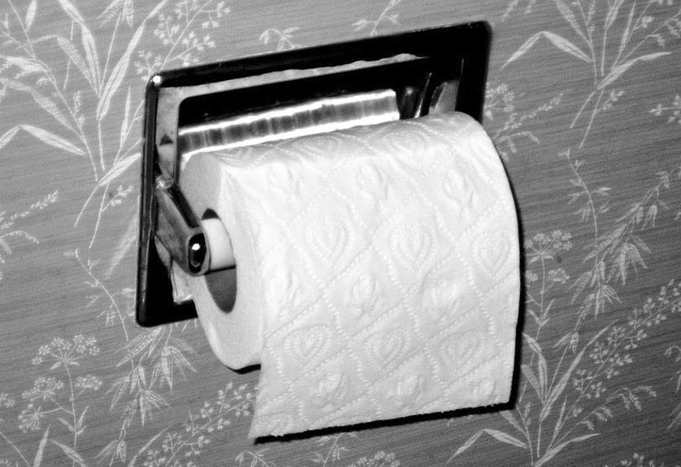

图3.6

传统的卫生纸架。当它用完时你该怎么办？

规则系统——大：总是从最大的纸卷上取纸。

规则系统——小：总是从最小的纸卷上取纸。

规则系统——随机：不用思考，随机选择一个纸卷。

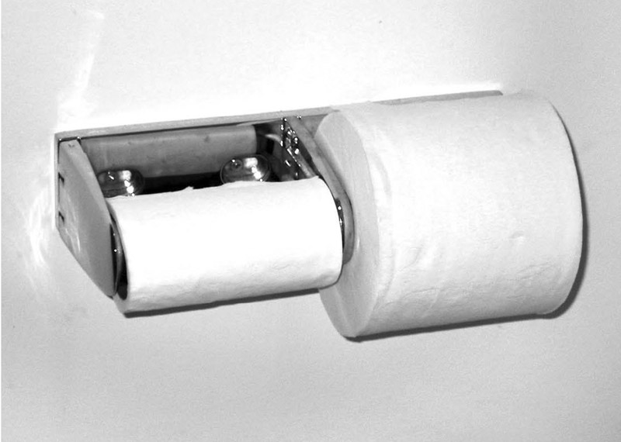

图3.7

双轴卫生纸架。你会从哪一个纸卷上取纸，大的那个还是小的那个？

如果我们假设随机规则系统是最自然的，那这将是一个糟糕的选择。如果我们的选择性是真正随机的，我们就会差不多平均地去选择每个纸卷，也就会使两个纸卷在同一时间用完。随机规则系统是不适用的，使用卫生纸需要动些脑筋。

我们很快发现，最自然的规则系统是选择使用更大的纸卷。唉，来考虑一下它的效果吧。假设我们开始使用两个纸卷，A和B，A是大于B的。在以大为先的规则系统里，由于A是较大的纸卷，所以是从A开始取纸，直到其大小变得明显小于另一个纸卷B，然后，开始从B开始取纸直到它变得小于A，这时A又变成首选的。换言之，两卷纸减少的速度大致相同，这意味着当A纸卷用完后不久，B纸卷也很快就用完了，用户又一次面对着两个空纸卷架。以大为先的规则系统被计算机科学家称为“平衡使用”的规则系统，但这并不是我们在卫生纸使用上所希望的。

其他人是怎么做的呢？我带着这个问题到大街上，问路人在使用图3.7中所示的两个纸卷时会选哪一个——大的那个？还是小的那个？大多数人都表示他们会选择大的那一个。

以小为先的规则系统是正确的选择。在以小为先的规则系统里，始终从小的那个纸卷上取纸，它就会变得越来越小，直至用完。然后再从另一个纸卷上开始取纸，在换到那卷纸时它还是完全没用过的。

嗯，我们从不会意识到选择纸卷还需要思考。这里的困难是，作为最自然的选择倾向——优先选择较大的纸卷其实推翻了设计的本来目标。

图3.7中的双轴卫生纸架说明了这种设计是有害无益的。当两个纸卷的大小差异较明显时，恰好就会导致很多人的错误行为。在设计中，同样的原则在一种情况下可行，却恰好会在另一种情况下导致错误。这就是一个实例，一个看似简单的设备却有着隐藏的复杂性。

有一个设计方案可以解决这个问题。两个纸卷应该有一系列强制性约束，而不是两个纸架都同样可见：第二个纸卷在第一个纸卷用完之前应该是不能被使用的。我在《设计心理学》（The Design of Everyday Things）书中称之为“强制性功能”。事实上，很多市场上的卫生纸架都应用了适当的强制性功能。经常是新的设计在损失了其他方面的前提下解决了某个问题，但同时导致新的、其他的问题出现。

一些市场上的纸卷架，在下面的纸卷用完时，按下空的卷轴就会放开上面的纸卷。但是，上面的纸卷即使存在，也是藏在牢固的金属外壳背后，是不可见的。那儿有一卷备用卫生纸吗？这并不容易判断。难道这种纸卷架的制造商是期望清洁工必须每天打开所有厕所里的纸卷架外壳来确认是否都有一卷备用卫生纸吗？我对此表示怀疑。所以这种设计反而引发了一大堆的改良性设计。一些设计是有透明的边缘，以使备用纸卷是可见的，即使现在还不能用到；还有些是使备用纸卷可以看见，但被目前正使用的纸卷所挡住。

卫生纸卷架说明了几个问题，包括需要进行沟通（通过使备用纸卷可见来判断它是否存在），还有通过设计的力量来约束行为使之是适当的（总是从较小的纸卷取纸直到它完全用完），这是一个强制性功能：正确的行为是唯一的可能性。它们也表明了，连最简单的设计都会有社会意义，甚至卫生纸卷架也属于社会性事物。

人的行为是难以置信的复杂：社会行为更是如此。我们必须按照人们的行为方式来设计，而不是按照我们希望他们应有的行为来设计。在所使用的设备使事情显而易见，提供了温和的指引、语义符号、强制性功能和反馈的时候，人们用起来很顺手。

卫生纸问题的解决方案是一个适当的强制性功能，一种自然而然引发正确行为的约束。一个设计合理的强制性功能的完美特性是，用最少的需求来解决问题或作出决定：人们被温和地指引出恰当的行为。

复杂性是一个无法改变的事实，所以我们必须学会处理它。有时我们必须使用的设备是复杂的，有时是简单的，但使用的环境使它们变得复杂。我们需要应变行为来帮助我们管理生活中的复杂。

把知识投入物质生活中，一个简单的解决方案是添加提示和建议。如果航空公司可以通过画在地上的线条来帮助他们的员工，我们也能为自己做点相同的事。使用任何能起到最好作用的工具：小圆点胶、强制性功能、张贴出来的操作指南，甚至用更强大更有组织性的科技产品（例如鸟类的电子指导书）来替换简单的科技产品（例如普通的书籍）。

在物质生活中使用知识。这同样适用于行为方式：在一个陌生的地方，你怎么知道该如何去做呢？看看周围，遵循别人的示例：做他们所做的事情。在一个陌生的文化和未知的语言环境里，你如何点餐？看看周围其他人都在吃什么，然后点那些你看起来感兴趣的：你要做的就是指出你想要的，使用其他人已经在生活中积累的知识。

生活可能会很复杂，但我们可以学会如何去适应。有时是科技带来了复杂；有时即使是简单的科技，由于它有太多的大小、形状和形态的不同，也会产生复杂。有时，带来复杂的正是一些科技，它们会通过自动化、更好的设计或是动态的组织结构而自动在我们需要的时候提供所需要的信息，而这些科技原本是要将我们从复杂中拯救出来的。

  第四章  
   社会性语义符号

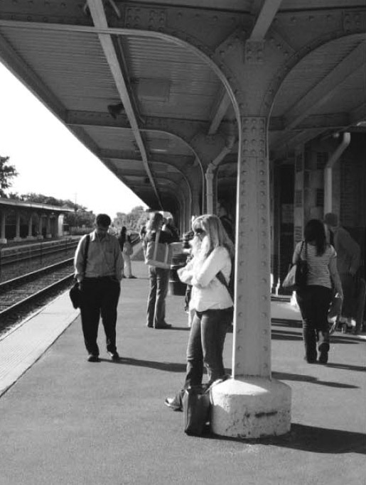

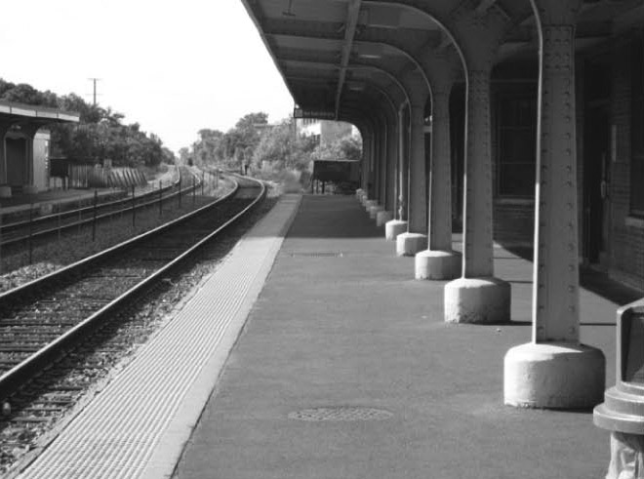

图4.1

人群可以被视为社会性的语义符号。火车已经离开了吗？火车月台上的情况提供了答案。在这里，等待的乘客的存在与否作为一个社会性的语义符号，意味着火车是仍未到达或是已经离开。社会性语义符号不能保证正确，但它们是富于强烈暗示意义的。

尽管这个世界很复杂，我们大多数人还是做得很成功。我们甚至可以在一些没有预先了解或没有经验的全新状况下应付得很好，部分情况下是通过其他人活动中微妙的线索。人们的行为有附加效果，会留下痕迹使我们可以追溯他们的活动步骤。大部分痕迹都是无意中留下的，但附加效果是重要的社会信号：就是我所说的“社会性语义符号”。社会性语义符号使我们可以在复杂的、潜藏着混乱的环境中找到方向。

“语义符号”多少有些像指示器，使一些在社会中的信号可以被有意义地解读。蓄意性语义符号是有意识地创建和布置好的，附带性语义符号是生活中行为和事件意料之外的副产品，社会性语义符号来源于其他人的行为。设计师使用蓄意放置的语义符号来辅助人们采取适当的使用方式。

在设计的词汇里，语义符号通常被称为“功能可见性”，或更准确地说是“可感知的功能可见性”，这实际上是我的错，是由于在我的《设计心理学》中介绍到这一术语。不幸的是，功能可见性这一术语比标志信号有着更深层的意义：一种功能可见性甚至不需要能够被感知。引入“语义符号”就是为了使设计词汇更为精确。（我在第八章里对此有更充分的讨论。）

假设你正急着赶火车，当你赶到火车站的月台上时，怎么能判断出火车是已经走了还是尚未到达？月台的状态充当了一个语义符号（参见图4.1）。

在图4.1中，两个语义符号并不对等：等待的人群可以算是火车尚未到来的有力证据，而空的月台则暗示火车可能已经离开。当然，如果月台是空的，也可能是火车尚未到达，但没有人想要坐这趟火车。在繁忙的火车站，例如大城市的中心车站，有很多趟火车频繁地到达，因此一个拥挤的月台无法提供关于特定的某趟火车的信息。相反，它表示着每天往返上下班的人们的匆忙状态。甚至在这里，人群的存在与否与期望值的不同依然是有意味的：“为什么这么拥挤？”你也许会对在周末的中午看到一大群人而感到惊讶和奇怪。“发生了什么事？”同样，在本该忙碌的时间段却看不到人也是有意味的，即使并不清楚它到底表示了什么。对语义符号的准确解读取决于其他知识，比如一天中的不同时段（一天中的高峰时段或安静的时段）。

即使语义符号本身只是生活的副产品，它还是表示出了关键性的证据。很多语义符号是蓄意的：有意设计并设置好的具有信息功能的。有些是非蓄意性的附加效果，如阴影是一个人或物体存在于一个光源前面的附加效果，但当我们一看到阴影的时候，我们立即就能推断出该对象的存在。阴影即是附带性的也是自然而然的：它不是被设计或放在某个地方的，而是物质世界的自然结果。

这家餐馆是要你自己找座位还是等待服务员领位？环顾一下四周。如何吃不熟悉的食物或使用不熟悉的餐具？看看别人怎么做。穿越雪地时该走哪条路？跟着脚印走。在密集的人群中难以前行吗？紧随在某个人的后面。要选什么书来读，看哪部电影，选择哪个餐馆？问问其他人都怎么选的，特别是那些跟你自己的口味类似的朋友们。人群、社会、其他人都有很多可供共享的智慧，在回答问题或公布消息时提供的是明确的信息，当其活动造成的影响创造出可以解读的信号时，提供的就是含蓄的信息：雪地上的足迹、一家餐厅里的人群，即使只是损耗过的信息。

模仿别人行动的趋势引发了一个孩子们的恶作剧：站在街道拐角处用手指着天向上看。很快就会有其他人跟你一起向上盯着看，其实什么也没有，但不需要多长时间，就会聚集一群人。为什么会这样？因为他人的行为通常是有信息功能的，会提示我们世界上重要的或有趣的方面。为什么不往别人正在看的地方看呢？我们可能会找到有趣的东西。孩子们的这个恶作剧利用了这种自然而然的行为。

在物质世界里，社会语义符号本身就是物质的，但在电子交互和电子社区组成的虚拟世界里则不是物质的。尽管如此，在虚拟世界中的活动痕迹就如在物质社会中一样强大，大量的网站上的“推荐”系统，社会网络，还有基于定位和主题化的消息系统都证实了这一点。推荐系统利用了人们的活动所留下的痕迹，“喜欢这个的人们，”他们会告诉你，“也很喜欢其他这些东西。”如果你认为这些是类似于你的喜好的，这就使得你能够追随他们的踪迹。在电子媒体中的浏览、阅读和购买的行为，完全就是等同于物质路径一般的虚拟路径，就如同在雪地里的脚印。

生物学家和那些在“人造生命”领域里的人把这种现象叫做“间接通信”（stigmergy）：通常是通过先前活动的踪迹来间接地协同工作——往往是动物留下的足迹，如蚂蚁留下的化学痕迹等。复杂的动物结构如白蚁丘、黄蜂巢、蚁冢、海狸坝和蜜蜂的六角蜂窝在建造时是没有明确的需求和有意识的目标的，取而代之的是，先前活动的踪迹约束和指导着未来的活动，最终结果是：结构和性能复杂的建筑物是通过自组织过程得以完成的，而不需要设定目标或领导人的组织行为。很不错的概念，但它用了个奇怪的词：间接通信。

这些踪迹都是语义符号，主要是无意识和偶然性的，虽然这有可能是进化的力量“故意地”让蚂蚁和其他动物能够留下化学痕迹，甚至使动物进化成能够用前一个活动的踪迹来指导它们建设巢穴。毕竟，每种动物的遗传基因里都被赋予了可以建造它们特殊的、独一无二的建筑物的能力。

在人类行为中，非蓄意性的语义符号可以被设计师所利用。一组研究人员记录道：

廉价平装书的装订处的弯曲和裂缝使我们可以以这种方式来找到上次阅读的最后一页。在一个汽车零配件商店，在目录的纵向栏里可以通过污渍、熟悉的裂痕和松散的页面来辨别出最常被翻阅的页面。污渍、裂痕和松散的页面指出了用户最喜欢查阅的信息。把目光从汽车零配件目录转移到门把手，一个生了铜锈的门把手上被抛光了的部分显示了人们经常抓取的地方。在成堆的食谱卡片中的最佳食谱通常是卷皱和沾有污渍的。[希尔（Hill）等，1992年，第6页]

基于这样的观察结果，他们设计了一个无论人们在哪里停下来阅读或编辑都会留下痕迹的计算机系统：他们称之为“阅读痕迹和编辑痕迹”，这些痕迹模仿读者和编辑者在实体书本上留下的污迹。

·［文化的复杂性］·

来观察一下图4.2中的盐和胡椒瓶：哪一个瓶子里装的是盐？我在世界各地向人们问这个问题，得到结果总是一样的：半数的人认为盐是在左边那个瓶子里，半数的人认为它是在右边的瓶子里。当我问他们原因时，双方对自己的答案都有充分的理由，最常见就是孔的数目或大小，“盐在左边那个瓶子里，因为它有更多的孔”，“胡椒在左边那个瓶子里，因为它有更多的孔”。

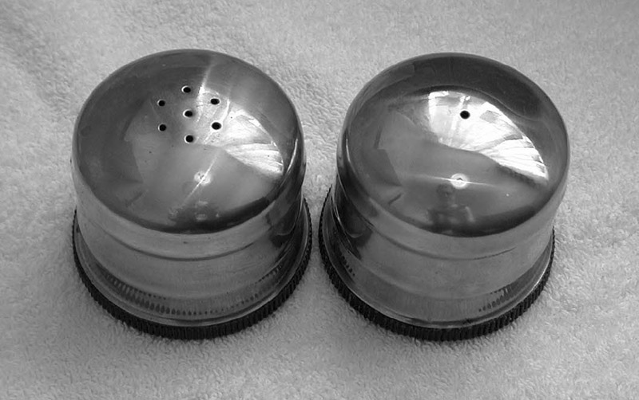

图4.2

哪一个是盐瓶？每个调料瓶都很简单，但是，要知道哪一个里面放的是盐需要实践性和文化性知识的结合。此外，填充调料瓶的人和使用它的人必须达成一致。这就是为什么我们很多人在往食物上撒调料前会先从调料瓶里倒出来一些到我们的手上或盘子里来试一试。

哪种结论是正确的？这并不重要，重要的是装调料的人的想法。

盐和胡椒瓶说明了复杂性的另一来源：文化。它们似乎是很简单的设备，但它们是社会系统的一部分。一个人填充了调料瓶，其他人使用它们。一个好的设计师会考虑到这些情况，并提供了作为语义符号的线索来引导人们适当地使用。这需要一项特殊的才能：换位思考。设计师必须把自己放在那些使用他们设计出来的产品的用户的位置上，然后提供引导正确的使用方式所需的信息，而且要在不破坏美观、功能及不增加成本的情况下完成。这就是设计的挑战：需要控制好相互关联的各个方面。少数的有换位思考能力的设计师（有时我觉得大多数都是这样）只专注于设计的一个或两个方面，也许是外观，也许是工程技术的应用，也许是价格。其结果就是设计出像这个盐瓶、现代的电视机或如第一章里所描述的罗兰钢琴等产品。设计师如果说出“但是每个人都知道哪一个是盐瓶”，这是不可原谅的。要正确使用这些盐和胡椒瓶，需要每个人都有同样的知识背景。它需要社会性同步，而社会性同步在所有的活动中是最难达到的。

关于哪个是盐哪个是胡椒，我问了侍者和餐厅经理有关他们的看法，我得到的总是很权威性的回答，只是不同的餐厅有完全不同的答案。一次，在阿姆斯特丹的一家高级餐厅里，他们告诉我，当盐和胡椒瓶成对放在一起时，盐瓶总是更接近餐厅的大门。我随机地问了几个侍者，对此，他们都表示赞同：很明显他们都受过不错的训练。然后我在餐厅的几个房间里走了一圈来检验这种新的规律，我发现在几个桌子上这个规则并不成立，我很快找到餐厅经理，问他这是怎么回事，“哦，”他说道，然后马上调整了调料瓶的位置，“这些是摆错了。”规则是有用的，除非它们不被遵守。

这个故事有几个寓意，都说明了我们在使用我们的科技方面有这么多困难的原因。首先，要了解我们如何活动，我们必须了解我们如何与他人相互作用。

其次，在现实世界中，有很多事情是未知的或不确定的，很多事情并不受我们的控制，所以最佳策略通常就是“小心行事”，可能的话，先做个实验。因此，大多数人在面对如图4.2中的不透明金属盐瓶时，会在他们的手上撒一点，看看出来的是盐还是胡椒。

最后，好的设计可以使整个问题消失。因此，如图4.3里所显示的调料瓶，其内容物是可见的，这样就没有任何问题了。

有很多方法可以在这些设备里添加社会交流能力，世界各地各种各样的盐和胡椒瓶都是这样做的。要克服图4.2中所显示的困惑，一些流行的方法是把调料瓶做成透明的，使内容物可见[如图4.3（a）]，或在瓶子上贴标签[如图4.3（b）]，或把开孔排列成“S”或“P”的形状。这些改良的设计把信息放到了生活中，使操作方法不言自明。现在，这些简单事物的存在或社会性的缺乏并不是生活的重要组成部分。但这些例子可以展示出其中的原则，显示出它们几乎适用于我们接触到的所有物品。无论物品多复杂，带有多精密的机械结构、电子技术和通信技术，都适用于同样的原则。

虽然判断盐在哪个容器中的文化复杂性可以通过对调料瓶做适当的设计来克服，但其中的问题依旧存在：文化上的解读大量隐含在观点之中。这就引出了不必要的复杂性和潜在的困惑、错误和尴尬，除非设计师作出特别的努力，提供标识信息来引导正确的使用方式。

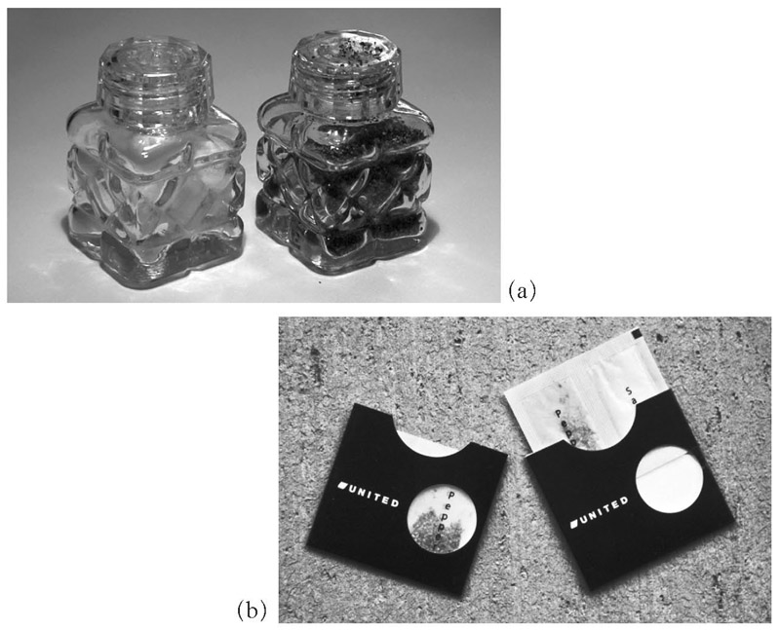

图4.3

在照片（a）里我们看到了一个可以轻松地告诉你哪个里面是盐的设计，你不需要知道其他事情：只要简单地看看就行了。照片（b）显示了美国联合航空公司所使用的盐和胡椒容器，展示了即使是廉价的容器，也可以是既有吸引力又容易理解的。

功能性设计——也就是在设计中使我们周围的对象可用并可以理解的那一部分——主要是关于沟通。如果不能正确地沟通的话，最好的情况是你受到挫折，最糟糕的情况是出现事故和灾难。正确的设计可以使对晦涩的知识或体验的需求最小化；但我们生活在一个人类的社会里，所以要舒适地生活在现代世界中，我们必须去理解那些由社会互动、团体和文化所扮演的角色的作用。

·［社会性语义符号：世界如何告诉我们该做什么］·

社会性语义符号，比如人群在火车月台上的出现与否，还有路面上画的线条，这些都是信号系统的实例。长期以来，信号的角色都是作为生物学家、人类学家和其他社会学家研究动物和人如何表示出对另一对象感兴趣的信息。被称为“符号学”的学术领域致力于“在社会中符号的生命”。在某些情况下，当动物通过其大小、吼叫、犄角或茸角来显示出它的力量时，信号是来源于进化的；有时它来源于行为，例如动物的许多求偶方式，甚至强壮动物的“设障”行为，用克服明显的障碍来炫耀它们的能力。雄孔雀的长尾巴就被认为是一种这样的信号，它会妨碍飞行，但一个当代的理论认为它们的长尾巴实际上是一种炫耀的行为，带有长尾巴的雄孔雀是在宣扬它强大到足以克服这个障碍。另一个例子是瞪羚在发现一只狮子时不会逃离，而是故意跳上跳下，就如同在说：“哈哈，你抓不住我。”看起来明智的狮子认同这一点，从而去追逐那些显示出脆弱性的信号，第一个逃离的弱者或幼小者。

无论是否打算进行沟通，语义符号对一个接受者来说都是很重要的沟通装置。我对此的观点不同于很多理论家，他们想要沟通的发送方和接受方双方都有意图。为了存活在世界上，对个人来说有用的信号是蓄意或偶然产生的都无所谓：对接受方来说没有什么必要的差别。是否旗帜是有意作为风向提示而被放在那儿（比如是在机场或在帆船的桅杆上）或者它是作为广告还是爱国主义的象征而被放在那里，对我来说又有什么关系呢（如图4.4）？

旗帜可以作为自然界的语义符号，但由于它们能够传达很有用的信息，它们也在机场和其他地方作为风向标用于指示风向及风速，因此，图4.5里显示了一个人工建造的旗帜，一个袋状风向标，作为蓄意性语义符号来使用。

无论它们的性质如何，蓄意的或是偶然的，语义符号都能提供关于自然界和社会活动方面有价值的线索。对我们来说，要在这个社会性的、科技性的世界中正常生活，我们需要研发出有关事物意味着什么和他们如何运作的内部模型。我们寻求所有我们能找到的东西来帮助我们完成这个工作，在用这种方法时，我们都像侦探一样，寻找任何我们可能找到的引导。有时，细心的设计师会为我们提供线索；在其他时候，我们就必须利用自己的创造力和想象力了。

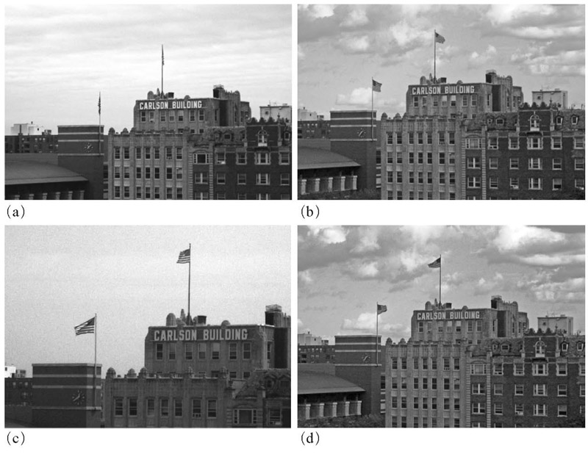

图4.4

作为语义符号的旗帜。我常从我位于美国西北大学附近的家中的窗口望出去，通过看这些旗帜来判断天气。如果我看到照片（a）中的场景，我就知道这是个平静温和的日子；如果我看到照片（b）的场景，就是有持续的风从北方吹来，而照片（c）则显示了持续的风从南方吹来。但是，看到照片（d）我该怎么判断呢？就是在街对面的两个旗帜，它们却向相反的方向飘动。也许我应该待在家里——天气会出现阵风和出乎意料的情况。（所有照片都是真实的，旗帜确实就出现了这样的情况。）

·［世界各地的社会性语义符号］·

图4.6显示了各种令人惊奇的蓄意性语义符号，旨在确保我们安全地穿行于城市街道中。地面上漆着的不同种类的线条是种文化信号，因为我们可以根据其文化背景猜到它们的含义，这是独特的英国交通文化，美国人并不明白锯齿线的含义。即使交通灯的彩色信号也有文化上的判断，使用红色作为“停止”，绿色作为“通行”是相当普遍的，但很少有什么措施去补救那些辨别能力有限的情况，就是大约10%的男性是分不清红色和绿色的（这是个感知心理学家和人类工程学家都很熟悉的事实，但早期交通信号灯的发明者却不了解）。在这张照片里的物理屏障，就是那个栅栏，比那些变化多端的灯光的文化符号和油漆的线条更有可能限制人们的行为，它能够被违反油漆线条穿行马路的行人看到。也请注意，即使车辆的正确位置也是变化多端并由文化决定的：货车在路左边行驶，在伦敦是正确的，但在大多数欧洲国家这是违反交通法规的。

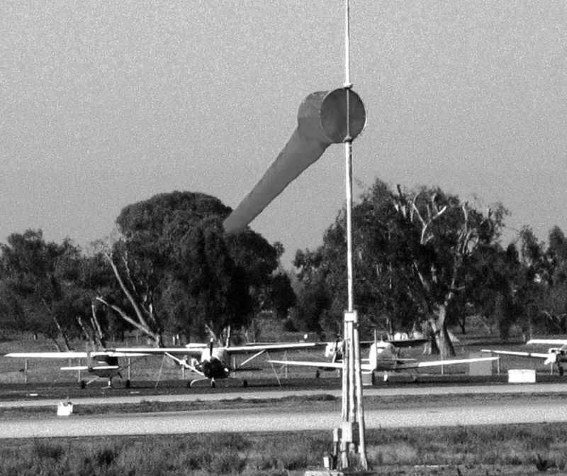

图4.5

一个作为蓄意的、人造的语义符号的袋状风向标。当袋状风向标被安置在机场时，是有严格的设计规格的，这让飞行员可以根据风袋伸展程度来辨别出风速。这张照片里显示的袋状风向标只是略有伸展，这意味着风速是少于15节（每小时17英里）。

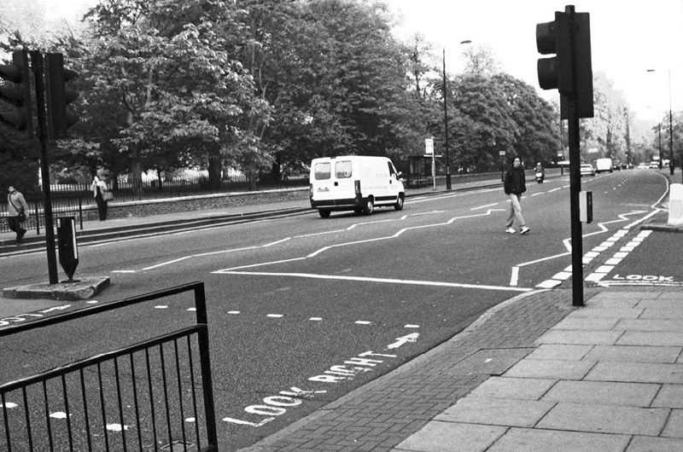

图4.6

伦敦的交叉路口。请注意各种各样的语义符号：一个栅栏用来约束行人的通行，道路隔离带用来限制汽车，地上的标志用来提醒行人在过马路前“向右看”，以及各种油漆在地面上的线条——疏虚线、密虚线、波浪线（斑马线）、箭头和实线，还有闪烁绿色或红色的交通信号灯。请注意那个行人，显然漠视这些标记，走在完全违反了标记规定的地方。

社会性语义符号不能够促使人们做出适当的行为。图4.6中的行人直接违反了许多社会性语义符号，包括一个交通灯和一些用来标示出穿行马路的适当位置的线条。社会性语义符号是种约定，有时是起提示和帮助作用，但完全是自愿的；有时是在法律上定义了的并通过警察和法律制度来强制执行。但很多社会对轻微违反这些语义符号的行为是宽容的，所以违反交规的行人很少受到惩罚，而同样违反交规的汽车就会成为被惩罚的目标。这是为什么？社会性语义符号取决于社会的解读、社会制度和文化结构。

此外，社会性语义符号对于权威的级别是高度敏感的。想象一下你是在正式晚宴上的低级别的客人，那些呆板的事情中的一项就是桌子上摆着的看似无止境的刀、叉、勺。如果拿错了餐具就作好尴尬的准备吧，如果用手指拿起炸鸡——这在吃快餐和郊游时是很正常的行为——就准备好从桌子上被驱逐吧。很明显，在这些情况下的正确做法是看看你周围的人，然后照着他们的样子做。

但如果你是这顿饭的主人或来访的贵宾，那你就可以做任何你觉得惬意的事。用你的手指吃沙拉吗？如果其他一些赴宴的客人开始做同样的事，不要感到惊讶：他们太相信跟随领导者。在互联网上的一个关于“从洗指碗喝水”短语的快速搜索表明了这的确会是一个大问题，对于很多客人来说，他们从未见过在餐盘旁边放着一碗水，就会猜想它是用来喝的而不是洗手指的。曾经有这样一个众所周知的英国传闻，当英国女王维多利亚的一位客人犯了这个错误时，女王也跟着做了同样的事，以免使客人感到尴尬。

维多利亚女王的故事可能是虚构的，很可能是故事本身的魅力超过了其准确性，使这篇有关文化性知识的故事作为都市传奇而被传播开来。尽管如此，其在文化上的观点是真实的。如果有人在不知情的情况下从洗指碗里喝水时，一些顾问建议主人也跟着做同样的事，以避免尴尬。这是一个故意创造出明显适当性行为的有趣例子：当一个人违反了标准的文化性的行为规则时，其他人应该跟着违反者来做，使他的行为显得正常及适当。

漆在地上的行车道和人行横道都是蓄意的和明确的社会语义符号。一旦你习惯了它们，它们就是无处不在的：有一大批工人被雇来刷油漆，或者从另一个角度说是来放置这些引导正确行为的蓄意性语义符号，尽管我怀疑明白它们含义的人数少于那些设计并将其放在生活中的人数。我在机场里、机场跑道上和坡道上、酒店里、医院里和很多其他场所都发现了这些语义符号，这些符号在几乎任何人们必须被引导保持在适当的行车线里，在适当的地方停止，甚至是在适当的位置游泳、跑步或骑自行车的地方都会出现。蓄意性语义符号是最容易找到的，因为它们通常被设计成可见的，以更好地引导行为。

文化上的复杂性往往产生于文化规范含糊不清和被曲解时。你知道在豪华宴会上当你必须离开桌子时该把餐巾怎么处理吗？实际上社会对离开时餐巾的处理行为有着严格的规范，我在杂志《欧普拉》（O: The Oprah Magazine）的网站上见到了这篇可爱的趣文：

在你坐下来不久之后就把餐巾放在你的膝盖上。如果你在用餐期间短暂离开，把你的餐巾——折叠好或不折叠——放在你的椅子上，然后把椅子推进桌子里。用完餐后，把餐巾折叠好放到你的盘子左侧，这是个信号，告诉服务员你的餐具可以清理了。

这是一个极好的有关蓄意的、明确的社会性语义符号的典型案例，不仅都包含在所传达出的明确信号里，而且也包含在信号所特有的社会性本质中。有多少客人知道这个礼节？又有多少服务员知道？我就是一个不知道这项规范的人，直到我为了准备写这一章节才在网站上发现了这个规范。即使是最讲究、最清晰的社会性语义符号，也只是在相关的其他人对语义符号了解的情况下才起作用。

如果有意的和明确定义的社会性语义符号是有问题的，那么蓄意的但完全不可见的那些又如何呢？考虑一下排队等待，这里的社会性语义符号并不明确。在许多文化中，队伍的存在表明人们在有秩序地等待接受服务，队伍的实际存在充当了排队等待行为的蓄意性语义符号，尤其是除了从队伍的最后加入队伍外，从其他任何位置加入队伍都是不恰当的，违反者会立即被制止。在有些文化中，让朋友插入到靠前的位置是被允许的，而有些文化则不允许，还有一些文化不遵循整齐有序的排队行为。

我在法国的游乐园里目睹了有关这种隐藏式社会性语义符号的文化冲突，那里的顾客们表现出了很多欧洲文化的混合。一些文化遵循耐心而有序的等待方式，而另一些文化则认为让身体尽可能快地移动到队伍的前面是恰当的行为。这就需要公园的工作人员不断地介入相互调停，以防止在这些文化冲突中发生打架行为。（我会在第七章中回到这个问题谈谈我的解决方案。）

有时似乎明显的语义符号并不是由于他们的出现，而是由完全不同的事件造成的。结果，显而易见的直接解释会是错的：我们把这些叫做“误导性语义符号”。一个误导性语义符号的典型例子就是在拥挤的高速路上车速变得缓慢甚至停止，对于大多数人来说，车速缓慢是一个前方有问题的标志；也许是事故阻碍了行车道。但有时交通变缓慢是个误导性语义符号，实际上是个非交通事件的标志。

非交通事件怎么会导致交通停滞下来？假设一栋房子着火了，附近拥挤的公路上的汽车里可以看到火焰，司机们放慢车速想看一眼这着火的场面，这意味着后面的车辆也必须慢下来以避免碰撞。后面的汽车依次都减慢了速度，每个后面的司机注意到速度变慢的时间不断累加，造成延迟的时间持续增加。结果就是形成交通工程师所熟识的“慢速行进波”，从起火点传播到后面，它传播得越远，速度变慢得越明显，持续时间也越长。最后，在令人惊讶的遥远的地点，离起火点几公里或几英里之外，所有交通都停滞下来。“一定是有事故发生。”司机一定会这么想，把交通的停滞当做前方发生严重问题的语义符号。这是个误导性语义符号，在本例中关于突发性行为的独特而有趣的那一点，一定会受到交通工程师、教授的钟爱。

有多少我们亲见并理解为有意义的事件，实际上是完全不同的事情的偶然性语义符号？由于远方小幅度的交通缓慢造成的交通停滞，既是偶然性语义符号，也是很多甚至没有计划的行动的集合造成了突发行为的一个例子。

即使社会性语义符号有时候含糊不清，有时候会产生误导，但它们是有关世界运作的有价值的线索，它们为我们的线索库里提供了强有力的范例，有助于我们搞清楚这个复杂世界的意义，也帮助我们了解如何通过观察其他人的行为来安排自己的行为——不管是他们有意识的行为，还是他们传达了一定信息的无意识行为。

  第五章  
   善于交际的设计

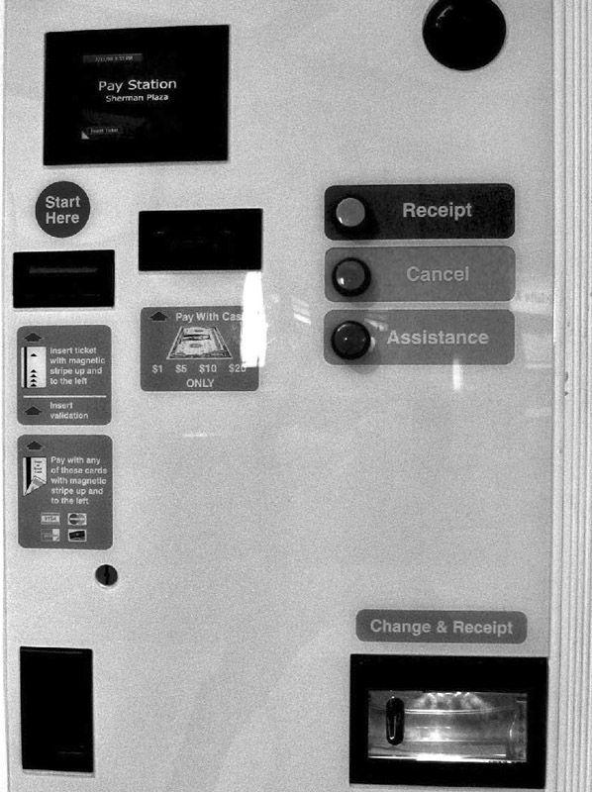

图5.1

“愚蠢的机器”。实际上，它没什么特别的，只是个常见的停车场收费机，通常运转得也很好，用人类（女性）的声音对顾客说话。但一旦有出错情况时，它就不能解决问题了，而它标准的、令人愉快的形象也会被冷漠的、不善交际的嗡嗡声所取代。

“愚蠢的机器！”当我经过大厦的大厅时听到一个女士在大喊大叫。她把她的车停在车库里，现在返回来准备把车开走，但首先，她必须支付停车费，使用的收费机被体贴地放在大堂里的电梯旁边，就是那个可以载她到停车场的电梯。她所要做的就是把她的停车票插入机器里，机器会计算她该付多少钱，她可以用现金或信用卡来支付，机器会验证停车通行票并发放给她，然后她就可以在15分钟内把车开走，这期间无须支付额外的费用。

女士插入了她的停车票并付了费用，但之后就一直没收到经过验证的票据，她需要有这张票据才能把车开走。这时候没有任何东西可以引导她。从她的角度看来，所有该做的她都正确地完成了，但机器就是不提供通行票，这种情况下她能做什么？“愚蠢！愚蠢！”她踢着机器抱怨道。她按下一个按钮，“哔——”机器回应道。“它不给我票！”她漫无目的地叫喊着，按动更多按钮，得到更多的嗡嗡声作为回应。你可以在图5.1中看到一张这台机器的照片。

机器的反应的确很愚蠢，但话说回来，它们是简单的机器。为什么我们期望得更多？即使“智能化”的机器按照人类的标准也不算很聪明。机器不能够了解实际的情况或事情的来龙去脉，它们只能处理设计师曾考虑过的事件，这意味着它们不能够处理意外情况。但意外事件的发生应该被预先考虑到。问题就在于当意外事件发生时，它们总是没有被预先考虑到。收费机的设计师意识到了这个问题，这就是为什么他们在机器的右侧放了一个标记为“援助”的大按钮。在图5.1所显示的收费机上，按下这个按钮就有人通过扬声器来回应你，必要的时候，服务员会从位于三层的办公室下来，用人类的智慧来解决问题。

机器通常可以通过接管日常生活里常规的、平凡的那部分来简化我们的生活，这台停车收费机就是个很好的例子。当它工作时，不论白天还是夜晚的任何时间，人们从很大的（12层）停车库里取车都会变得简单。当机器不工作时问题就出现了：机器带来了复杂因素。

由于机器无法应付这个世界上真正的复杂性，所以我们的生活由此变得更加困惑。想要设计那种可以处理所有的复杂性，尤其是那些意外情况的机器，一般都很难成功。不过，还是有很多有益的事情可以做，一个明智的做法恰恰就是让它像停车收费机所做的那样：找人来求助。一个次要的问题和这些机器设计师的设计理念有关：设计师对那些必须使用这些机器的人缺乏同情心。这些都是可以克服的问题。

我们需要那种能以有效的方式来应付意外的设计。机器出现故障是完全合理的，毕竟，人也经常犯错误。但当有错误和故障发生时，善于交际的人这样处理它们：表示歉意，试图解决问题，自始至终积极提供帮助并保持礼貌的态度。这就是我们的机器应该表现出来的基本态度。

这种无人应答的情况经常发生在和官僚机构打交道的时候。你的请求可能会被隐藏在幕后的、不可知的活动所阻碍或延迟。尽管与你打交道的人保持友好和合作的态度，但他们可能除了道歉之外无法提供任何帮助。这是种不利于交际的互动，你得不到任何解释，不了解问题出在哪里，不明白为什么得不到帮助。有时工作人员会和客户一样感到沮丧。我能想象到当办事员们聚在一起时，他们会抱怨那些规章制度妨碍了他们提供更有效的帮助。这里的问题并不是办事员或客户的行为不合情理，而是缺乏足够的信息：工作人员不知道到底在官僚机构的幕后发生了什么，每个人最终都感到沮丧。

当我们操作机器时，同样缺乏一种类似的相互约定。问题在于设计师通常只关注正确的行为——所有东西都运转正常，客户都按照预期的操作进行。在这种情况下，一切都进行得很顺利：机器在运转，客户很满意。当事情出错的时候会发生什么呢？通常，机器不能感觉到出现了问题，所以它会不断要求下一个操作，意识不到客户陷入了困境，无法继续操作。这就是在停车收费机前那个愤怒的女士所遇到的情况。

当设计是由按照自己的逻辑和自我意识来观察世界的工程师来完成的时候，问题就尤为严重。以他们的观点来看，人们变成了阻碍。“要是没有所有周围的这些人，”我听到工程师跟其他人说，“我们的机器会工作得很好。”这种心态经常出现在那些把机器组合起来的人里：程序员、工程师和系统管理员。当他们被迫去适应人们的实际行为时，他们说这是让他们的设计变成“傻瓜版本”或是“白痴版本”。

打电话时遇到什么情况会觉得奇怪？寂静无声，完全没有提示。因此你就会挂断电话再试一次。当人们抱怨在没有任何声音的时候他们不能判断系统是否工作正常时，工程师们很生气。“我们真没办法，”他们大声说道，“人们抱怨电话线路的噪音，所以我们作了巨大的努力来让它们完全安静下来，然后他们又开始抱怨这个！”于是工程师们在让线路完全安静之后，又开始把噪声加回来。但为了表示他们的鄙视，他们管这个叫做“舒适的噪声”。这是一种侮辱。我将它称为“有意义的反馈”，它并不舒适，但它是必不可少的。

听说过“信心显示器”吗？每当对着大批观众演讲时，我都面对观众站在舞台上，通常舞台上明亮的灯光令我目眩，所以我看不见任何人。当展示图片时，我也看不见，因为图片被投影在我身后的某处。发言者抱怨说他们需要能看到正在展示的内容。有时一些没有经验的发言者为了看到屏幕上的内容会背对观众，并对着屏幕完成整个演讲。

有一个简单的解决方案：在发言者的前方放置一个显示器，这样发言者就可以面对观众，在需要的时候看一眼屏幕上的图像来检查是否是需要的那一张。这个解决方案成为大型专业演讲的习惯做法。显示器有时放在讲堂的地面上，或是在讲台的地上，或是在第一排座位的前方。有时为了相同的目的，会在讲堂的背后放块大屏幕来投影幻灯片。这样做的反馈很有价值，让发言者看到了和观众所看到的相同的内容。

一个尚未解决的问题是发言者对机器缺乏信心。我们经常看到机器失效，图片不能正确地显示，视频无法播放。作为一位发言者，我完全不相信所有的照片会确实都被显示在屏幕上，我放弃了尝试显示视频：它们只在练习的时候工作正常，在实际的演讲中很容易噼里啪啦地出现噪音或突然崩溃。是啊，我需要信心：机器会正常工作的信心。我想把它叫做恢复信心，叫做信任，但千万别把它叫做舒适的噪音、信心显示器、傻瓜版本或是白痴版本。

我收集了许多例子，关于人与官僚机构之间、人和机器之间、人与人之间的误解、错误传达和糟糕的互动，所有都在精神层面上与这一章中讨论的情况类似。问题是在设计师那里缺乏社会交际方面的规则。这些经历使我相信我们的设计师需要新的思维方式，需要作出善于交际的设计。我曾经这样描述这种需求：

工程师和程序员们，即使是明智的、善意的那些，也会逐渐开始从机器的角度来思考。但是这些人都是很内行的技术专家，他们不是普通人，不是我们设计系统时的服务对象。不过，由于他们掌握着科学技术，所以他们控制着科技团体。他们是我们需要说服的人。

我建议转移战场，回到人类的范畴：人类需要顺从和宽容的东西。这些对设计师来说是新的概念，但作为概念来说，它们很容易理解。让我们的工程师、程序员和设计师们力求做出顺从的系统和宽容的系统。

目前的现状是我们必须去适应技术，是时候转变成让技术来适应我们了。（诺曼，2009年）

我初次尝试发表这些观点时正在一家公司里担任顾问，负责开发一款美国所得税网上应用软件的全新版本。说一说这个复杂的任务：我需要面对无数的规则、需求和不同形式的表格，处理好这些即使对专家来说都很困难。我们的程序试图通过提供信心和保证来帮助人们。人们可以在任何想完成的命令里输入所需的信息，如果还没准备好，也可以跳过几个步骤。每个步骤都有明确的确认信息，显示已经完成的步骤，目前假定的结果，而且一直有一个叫“更多”（more）的按钮，按下去就可以解释为什么这一特定的步骤是必需的，以及在出现问题的时候应该怎么做。

所得税软件只上市了很短的时间，就由于公司业务组织的内部原因而被叫停。但在它出现的时候，由于其舒适的、辅助性的方法而收到了很高的评价。那是我在善于交际的设计上的第一次尝试（在那个时候，我的客户称之为“情感化设计”）。

我从这里得到的启示是，现在是使我们与技术之间的交互开始社会化的时候了。这需要什么？善于交际的机器，沟通技巧的基本课程，机器的礼仪规则。机器需要显示出对与之互动的人们的关心，理解他们的立场，最重要的是要沟通，让大家都明白发生了什么。

·［网状曲线］·

Reticulating splines（网状曲线）.

——运行电脑备份程序时的屏幕显示

我在自己家的办公室里备份我的文件，使用一种技术来保护我免受另一种技术的潜在故障的损害，希望能保护我那些重要的电脑文件免受计算机故障甚至是火灾或地震的损害。我的备份程序（它的名字是“Mozy”）会与我交谈，不断地提供进度报告，让我知道它正在为我而努力工作，正在做着奇妙的、神秘的、复杂的而且无疑是绝对必要的事情，来保护我远离可能降临到我珍贵手稿上的未知灾害。

首先它告诉我它在扫描我的文件，然后与一些远程的，但应该是位于安全位置的服务器进行连接。它让我知道它所做的一切。在某些时候，它告诉我它正在“Reticulating splines”，这个令人费解的技术术语却是不可思议地令人感到放心，它暗示了我不必自找麻烦而去考虑这种复杂的东西，把这事留给专家们去做，在这种情况下就是我家里的电脑正在与神秘的不知位于何处的“服务器”交谈，这个服务器属于分散在世界上的“神秘服务器云”中的一员。我所要知道的就是它正在努力将我所有的数据都存储在远程服务器上，以至于即使我的房子烧掉了，即使加州在大地震中沉入海底，我的数据依然是安全的。

但是，“Reticulating splines”到底是什么意思？备份程序的手册上并没有说。我到上网搜索了一下，得到了差不多4万条回应。“Reticulating splines”这句话最后变成了一个业内人士的笑话。游戏开发人员威尔·赖特（Will Wright）说他将这句话插入到电脑游戏“模拟城市2000”（SimCity 2000）中是因为“这听起来挺酷”。这句话从那时起就一直持续在游戏中出现。而且，自然也在我的Mozy备份程序中出现。不过，你知不知道，我们已经触及了技术人员的社会互动的平台，这里通常只有很少量的沟通，很少有社交技巧，即使一个荒谬的短语也是令人放心的。“请不要用你漂亮的小脑袋来想这件事，”这项“技术”屈尊向我解释道，“在这种情况下，我正在把那些令人讨厌的曲线结成网。”

我们依赖于我们无法理解的机器和系统，无论是国际银行业务操作，贸易的管理，还是货物和乘客的调度安排，甚至是航空公司的票价系统，规则都是如此复杂，因此没有哪个人会期望完全掌握它们。即使是家用电脑的操作系统也会包含超过50万行的命令。

我们与我们的技术之间缺乏理解并不只是单方面的：它有很多方面。技术不了解我们，甚至都没有尝试理解一下。当事情出错时，信息的缺乏使它不可能知道发生了什么。我们的技术世界是越来越不善于交际。我看到过世界级的领导人由于相当简单的问题而陷入技术上的困境，问题的原因就是缺乏相关信息。

机器当然是没有智能的，尽管工程技术界正努力尝试赋予它们一些。但不管有没有智能，它们需要有社交的态度，这也是很少被考虑到的一点。这个责任其实属于设计师，而不是机器，因为智能、礼貌、同情和理解都是由设计师和工程师来植入的。当然，作为像我们这种每天都必须与计算机打交道的人，我们看到的是机器，不是设计它们的人。对我们来说，是机器缺乏理解力，才使我们受到了挫折，问题出在它们身上。

·［目标与技术之间的错位］·

人们通常为了一些级别较高的目标而做事，单个任务组成的活动是实现这一目标的步骤。例如，我们可能有个高级别的目标——和朋友们度过一个愉快的夜晚，其中包括为他们烹饪晚餐，这个活动本身已经属于高级别的活动了。烹饪作为一项活动是由许多较低级别的活动，也可能包括较低级别的任务组成的。把一把刀磨快是切菜的子目标，后者也是准备菜品的子目标；但是这些活动都没有度过一个令人愉快的社交晚会——这个高级别目标更重要。

虽然我们经常为了追求一些较高级别的目标而行动，我们所使用的工具通常也是专业的，但我们没有用于重要目标的工具，那些工具只是为较低级别的行动而准备的。

为特定的任务而设计的工具和我们的高级别活动之间的距离不会导致使用机械工具的困难。原因是这些工具有稳定的、容易理解的性质。人们能够预计出工具的反应并在其高级别的需要和工具的能力之间作出平衡，以确保每个低级别任务可以恰到好处地适合高级别的目标。

使用智能工具时，问题的出现通常是由于机器里规划好的行为和预期状态与人的行为和预期状态之间的不匹配。我们常常需要在活动中的某个阶段改变我们的目标，我们也可能会决定替代和更换一些步骤，或是颠倒次序来做事情。不善交际的工具通常没有能力来应对这样的变化。此外，大多数活动都需要使用多个工具、多种技术，但你绝不会从工具的设计上猜到这一点：所有的工具都被设计成好像在操作时它是唯一被使用的东西。我们孤立的、与使用环境无关的智能工具不可能善于交际。一款善于交际的设计能够很好地支持高级别的活动，就像支持较低级别的任务一样好。

·［中断］·

还有另一个问题：中断。同样，大多数工具被假定成在没有其他任务会打断的工作环境中使用，并且假定工作是一口气干完的。但现实生活提供了一个持续不断的事件流，我们将不断地被朋友、同事和老板打断。我们离不开我们的个人生活，所以在不相干的活动之中，我们也许还想与我们的朋友和家人交谈。许多活动会持续很长时间，所以我们可能不得不中断一下来休息、进食，或结束一整天的工作。最后，人们往往同时处理多个任务，大多数活动都包含大量同时要做的事情，并且，我们通常都同时思考或执行多个活动。

中断产生严重的心理负担。例如，如果我们正在阅读，中断意味着我们要找到之前正在读的页码并重新构建我们的思考结构来继续下去。如果我们全心投入到精力集中的工作和心理活动时——比如在编程、写作或设计中需要做的那样——由中断而引起的干扰就更加严重。心理学文献中有很多研究证明了中断引起的高认知工作量和由此产生的任务完成过程中的低效率。有关任务执行情况的研究文献中指出中断会导致错误：人们会忘记之前的位置或状态，有时需要重复一个已经完成了的任务或跳过一个尚未完成的步骤来继续，两种情况都会产生严重的消极后果。此外，当一个任务打断了另一个，那么由于需要重新启动的时间，所以每个任务都会变慢，所需的总时间可能会远远大于没有任何任务被打断的状态。

生活有办法把很简单的事情变复杂。在许多关键的行业中，中断可能就是生命威胁。为了避免中断所造成的问题，商用航空的飞行员不允许随便交谈或在起飞和降落的过程中与机舱工作人员相互影响，这是在驾驶舱的工作中两个最重要的时段。医疗工作过程中的中断受到特别的关注，因为在紧急情况下，高度集中的精神被不断打断的话，往往会出现意外。即使每个任务和问题都很简单，与一连串的动作交织在一起，最终的结果还是会不断地造成出错的可能性。

在任何紧急情况下，新的事件都会不断发生，其中许多事件都很紧急，会因此打断其他任务。随着技术不断地侵入日常生活，被打断的情况的数量就在不断增加，因而使最简单的任务也变得复杂，增加了错误，降低了效率，并增添了我们日常生活的压力和混乱。

我们应如何处理这个问题？当中断不可能停止时，我们就需要辅助设施以保持我们在各项活动中的位置和状态。工具或机器需要带有内置的自动方位记录和提醒功能。它应该被设计成带有识别功能，使得工作人员可以离开活动，并可以迅速返回，需要一种快速和方便的方法来记住已经做了什么，现在需要做什么，以及当前状态是什么。所有的关键信息都需要保存好，这样即使失去电力，也很容易恢复中断发生前的精确位置和状态。另外，因为一台机器上的一个活动可能为了应用其他活动而被清除，必须能够很容易地将机器返回到初始的活动上，并从它中断的位置继续开始（并伴有相关的身份和状态显示）。我们当今的技术很少有支持中断的。

·［对使用方式的忽视会使简单而美丽的事物变得复杂而丑陋］·

关于外观的事。任何设计对象都是其所处环境的一部分，但就设计而论，令人惊讶的是很少有人注意到设计对象的环境和社会影响。每个东西都被设计得犹如一个小岛，不依赖于实际的使用情况、周围环境和人们所受到的影响。

杂志里的建筑和室内设计的内容，建筑物、办公室和家庭的照片总是一尘不染，井然有序。草坪被仔细修剪过，人行道上没有裂痕。在室内，没有文件被乱丢在桌面上，没有无序的状态。在厨房里有漂亮的一碗碗的水果，没有脏盘子。

在各种设计竞赛和工业设计师们的杂志里同样有对产品实际使用环境的忽视。我曾经在几个设计竞赛中做评委，在那里所有创意设计都被展现在原始的环境中，没有电线或插头，没有人，没有周围的活动。我尝试过改变规则，以便在将来，所有展品都必须展示其在使用中的状态，带有所有必要的支持装备，包括电源线、扬声器连线、网络连接外设——所有的一切。我的评委同事们耐心地听了我说的，带着宽容的微笑，但什么都没有改变。

设备前面的设计备受重视，因此都被造得美丽而优雅，与此同时其背面被忽视了。但在大多数的商业环境中，甚至是在家里，美丽的一面只能被使用设备的人看到，而其他所有人——访客、顾客、客户、朋友、甚至家人——必须看着设备的后面。大多数东西的后面，不论动物还是科技产品，都不是由于它们的美丽而闻名的。图5.2显示了一些典型的结果，即使如此，我还是相信关于这个话题每个人都有自己的“恐怖故事”。

对使用方式的忽视会把简单的、有吸引力的物品转变成复杂的、丑陋的东西。当独立的、简单的设计组件被放在一起时，结果会变成令人恼火的复杂。看一下图5.2所展示的例子，它们不仅是看着丑陋，而且由此产生了纠结在一起的电线，有时还是在难以触及的位置，使得连接、断开连接和检修连接故障这些任务变得很复杂。

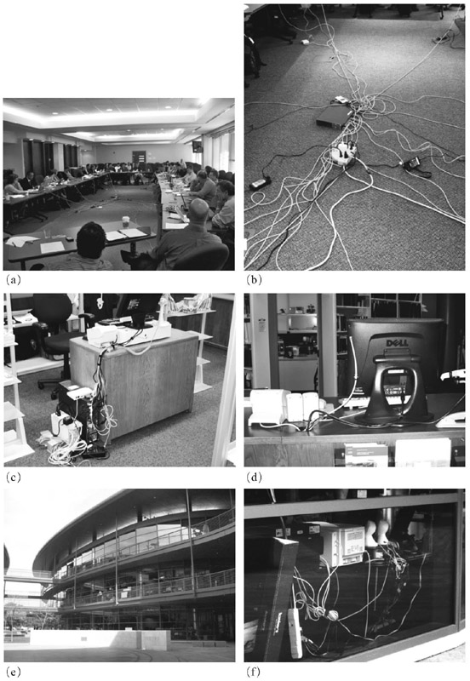

这些都表现了不善交际的、不必要的复杂。照片（a）和（b）拍摄于一个设计会议室，位于美国国家科学基金会，就在华盛顿特区的外围，但是你看看照片（b）里那桌子中间地板上乱糟糟的东西。电源板是一种简单的设备，但在真实的使用环境中，纠结在一起的电线真令人厌恶。在我们讨论优雅和美丽的两天里，我们不得不盯着这堆乱糟糟的东西。照片（c）拍摄于加州的帕罗奥多市的一家银行里。照片（d）展示了美国西北大学的工程学图书馆，照片（e）显示了富有吸引力的斯坦福大学（Stanford University）的詹姆斯·克拉克中心（James Clark Center），但当参观者从窗户里看进去时，他们看到的是照片（f）中丑陋的背面，这些不仅看起来不体面，而且很难使用：在难以触及的位置上纠结的电线显示了缺乏为实际使用环境而考虑的设计。

·［愿望线］·

在公园或大学校园里走走，在那里整洁的人行道和小路中间，你会发现凌乱的人类足迹，人们踩踏出来的土路穿过空场、草地，甚至是花坛。这些土路都是社会性语义符号，清楚地表明了人们的愿望和规划者的设想并不匹配。人们在走路时尽量简化他们的路径，总是喜欢更短的路线，即使这样做意味着要穿过花园或跑上丘陵（见图5.3）。

景观设计师和城市规划师很不满意他们设计的场地被破坏掉。规划师厌恶这种行为，把它们当做自私的懒人对别人精心设计的成果的破坏行为。这些人为的路径被称为“愿望线”，因为它们反映出人们所希望的路径，即使正规的街道布局和人行道也不容许这样的路径。明智的城市规划师应该注意听取这些愿望线中隐藏着的信息，当愿望线破坏了原始的规划，这就是个信号，表明了设计并没有满足人们的需求。

有一个常见的传言，说是有些大学校园里有根据愿望线设置的人行道，完成的做法是先不放置人行道，直到建筑物被使用了差不多一年之后再沿着人们在建筑物之间穿行所踩出来的路径来规划人行道。尽管我经常听到这个故事，但我对此表示怀疑。为什么呢？因为它太过明智，太过于人性化，以至于不可能被实施。我甚至也还没有找到过直接证据，只是听到过这个故事而已。没有实施的可能性是由于这几个原因：当学校在进行建筑施工时，他们希望要完成建筑然后让人们进去工作；此外，如果人行道被延迟铺设，人们会抱怨那一整年的泥泞道路；最后，施工预算中包括人行道的部分，预算不太可能在项目的其他部分都完成后继续保留一整年。顺便说一下，家具也是相同的情况，当一所大学的新建筑建设完成的时候，大学就会适时地给予一次性的家具拨款，它必须在财政年度结束之前用掉。不管是否有些空间是故意空置来用于将来的扩充，在没有搞清家具的未来使用者到底需要什么的情况下，家具必须在预算的最后期限前购买完毕。

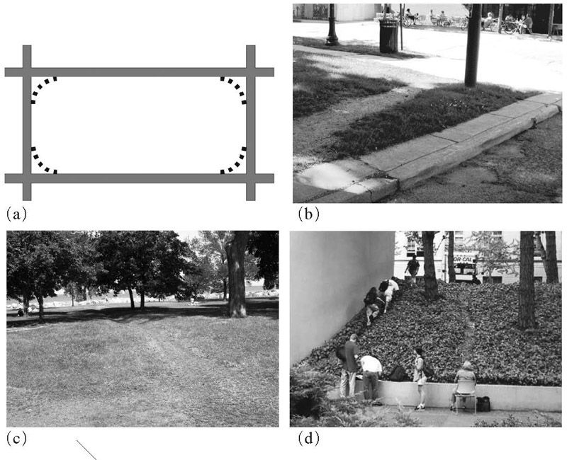

图5.3

“愿望线”。人们设法简化他们的生活，喜欢选择较短的路线。当城市提供了一个矩形的路径时，如图（a）里的灰线表示的那样的人行道，人们会走捷径，就像穿过夹角的虚线所示的那样。照片（b）看起来像在一座城市里。照片（c）显示了一条被当做“人行道”的路径，它传递了一个信息：“城市啊，请在这儿放一个人行道。”照片（d）显示了人们一个接一个地在没有正式路线的地方来创造路径的例子。[图画（a）是我画的；（b）和（c）是我在伊利诺伊州的埃文斯顿拍摄的照片；（d）是凯文·福克斯（Kevin Fox）在加州大学（University of California）伯克利分校（Berkeley）拍摄的：经许可使用。]

按照愿望线来建人行道可行吗？也许是的，但这样做就是挑起了与不易理解的、非常不善交际的官僚机构的斗争。一些景观设计师厌恶人们从他们美观的、令人愉悦的布局中走捷径穿越。一个愤怒的景观设计师称这是“因为那些令人讨厌的懒人，宁愿采用从A到B的最短路线，而不愿意使用铺设好的预设路径”。他称这些为“景观中的污点”。不要屈服于那些令人讨厌的人，他争论道。他想迫使他们采取正确的行为，在他们的路径上放上栅栏：

要纠正此问题，你需要建立直接的道路或不容易通过的隔断，使行人使用预设好的路径。

显然一个不能穿过的障碍物就是一种这样的隔断，可以采用篱笆、树木或池塘的形式。制定一个绿化带或植树的方案，包括起到同样作用的花盆。[来自菲利普·沃伊斯（Philip Voice）的博客，“景观充电”（Landscape Juice）。]

规划师的愤怒是可以理解的，我们很多人可能都表达过这样的情绪。人们穿越草坪甚至花坛。一旦大量的人开始使用公共空间，往往就会受到相当大的破坏。建筑物里的居民会在他们的窗户上贴上纸板或铝箔来挡住耀眼的阳光和海报，海报、标志和通知书把大学校园的墙和人行道弄得乱七八糟。是的，这些行为都令人恼火，破坏了原本优雅的设计，但如果说有什么是根本上令人恼火的，它应该是针对那些缺乏社交能力的设计所引发的回应。

人们为什么要在草坪或花坛上穿越？因为人行道和设置好的路径都没有放在人们所需要的地方。建设物里的居民为什么挡住了窗户？因为不这样做生活就会变得太难受：耀眼的阳光会使工作变得很困难，使计算机屏幕没法看清，并把室内变得很热。为什么那些标志信息被放得到处都是？因为那些标志信息是了解这个复杂的世界所必需的。标志信息经常被用来解释如何使用物品，解释为什么有些东西无法正常工作，或只是简单地发布事件公告，但没有其他更好的地点来把公告发布出来。

愿望线显示了人们的真正行为是怎样的。为什么不把愿望线作为有价值的参考，并据此来相应地修改路径？为什么要在人们的生活中增添不必要的复杂？

愿望线象征着懒惰吗？答案是肯定的。但懒惰实际上是物理现象中的基本规律，被称之为“能量最小化”原理。所有的物理系统都会采取尽量减少能源消耗的状态：人类也是如此。那些信奉使用物理障碍来阻止人们去选择更有效率的路径的景观设计师，并不是在为必须要使用这个空间的人们来作设计。公共空间是为人准备的，除非它是一件艺术作品。隐藏在以人为本、善于交际的设计中的哲理是：为使用它的人们的利益服务，考虑到他们的真正需要和愿望。

尽管术语“愿望线”最初是用来表示人们所寻找的穿越场地最有效率的路径，这个术语也可以扩大到包括任何人类自然行为的指示器。一个叫卡尔·迈希尔（Carl Myhill）的研究员，显示了在使用设计得很糟糕的系统时，人们作出的尝试所留下的痕迹与愿望线基本相同。道路上的刹车痕迹，长椅和楼梯上的磨损痕迹，甚至填写了正确信息的表格也不是添加在设计师预设好的方块里。迈希尔表示，如果只是简单地观察人们的行为，设计师的意图和观察到的行为之间的差异能够提供有价值的设计信息。

愿望线是人们期望行为的重要语义符号。明智的设计师和规划师会注意到这些语义符号，并作出适当的响应。一个相当简单的简化事物的方法就是使用人们实际行为所留下的痕迹，来设计出支持人们愿望的系统。

然而有的时候，设计是为了激发，这就是艺术作品的意义所在，有意创造出得以激发思考和讨论甚至争论的东西。在这种情况下，也许最好的办法是忽略市民的投诉。例如，我有一个由法国设计师菲利普·斯塔克（Philippe Starck）设计的榨汁机（他称之为“外星人榨汁机”），它不是很擅长制作果汁，在互联网上有关于它起不到榨汁作用的无数评论。那又怎样？这是件艺术品：斯塔克自己说过做这个的目的是创造对话。我把它当做艺术，并将其陈设在我的客厅里，我在厨房里使用了更具功能性的榨汁机。

有时忽略人们的愿望并制约行为以适应美景是合适的，这适用于艺术作品，意味着引起争论，但这也适用于防止不安全的、危险的或非法行为为目的的情况。在这些情况下，设置障碍来防止“不适当的行为”，设置警告标志，甚至通过法律来惩罚这种行为都是合理的。在这里，有意识地使不当行为难以出现就是设计师的目标。标志并不总是起作用，如图4.6中生动的画面所显示的那样，有时会增加复杂性和引起困难。愿望线表明了真实的偏好，但并不是所有的偏好都要被适应。

·［痕迹与网络］·

愿望线在物质世界中是可见的，因为当人们漫步穿过土地时，他们踩乱地面，留下痕迹并损坏植物。越多的人走过相同的路径，就留下越强烈的标记，对地面和植物生命的影响就越大。这一点同样适用所有物理行动，每个行动都会留下一些使用的痕迹。当人们读书时，可以根据纸上的污迹、翻卷的页角、折痕和书上的批注来找到他们的痕迹。即使书脊也反映了使用信息，可以很容易地翻到经常使用的那一段。在电子世界里，我们也会留下痕迹，只是这些痕迹不借助技术的辅助是看不见的。即使最简单的活动也很容易留下痕迹。穿过走廊时，一个摄像机记录了通过的情况；使用信用卡时，留下了购买了什么、多少钱、你在哪里使用的这些记录信息；查询一些电子信息时，你不仅留下了关于你问了什么的信息，还留下了提问之前和之后一刹那的活动信息。信息，不论是通过语音还是电子通信服务，都必须被记录下来以传递给收件人，收件人在收到信息后，虽然他和发件人都可能会试图删除或销毁信息，但还是留下了他们的痕迹。

我们留下的痕迹能够提供有价值的信息，不仅与我们自己的行为有关，还与普遍的人类行为有关。现在有越来越多的科学家致力于研究这些由此产生的互联网络：人关联到人，人关联到物理位置，关联到系统和组织。这些痕迹能够用来简化我们的生活或是使生活更复杂。

把痕迹作为社会性语义符号使用的一个强有力的证据就是人们在阅读杂志、书籍、科技期刊和互联网上的内容时留下的记录。自20世纪初起，这些痕迹的重要性开始被认识到，很可能开始于1934年保罗·奥特莱（Paul Otlet）的《条约文件》（Traité de documentation）和1945年万尼瓦尔·布什（Vannevar Bush）的“麦麦克斯存储器”（memex）概念。

奥特莱在20世纪的中叶于欧洲完成了他的工作，但第二次世界大战干扰并弱化了他的成果原本可以产生的影响力。布什作为电气工程师，在战争中是美国科研成果的领导者，他则更具影响力一些。在1945年，一篇发表于流行杂志《大西洋月刊》（The Atlantic Monthly）的文章中，布什提出了“存储器扩展”——麦麦克斯存储器的产品，能够显示书籍、电影和其他阅读材料，并自动创建和跟踪相互之间的交叉参照（记住，这是超文本和互联网被发明出来的半个世纪以前）。布什认识到由读者创造出的痕迹本身就是有价值的，它们将简化学者研究此主题所作的努力。因此，布什写下：

全新的百科全书即将出现，大量现成的关联痕迹贯穿其中，准备投入到麦麦克斯存储器里并在那里扩展开来。律师可以综合他自己和朋友以及官方所有的案例经验来得出相关的观点和决定。专利代理人可以根据他的委托人的所有兴趣点调出数以百万计的已注册专利。对患者的反应感到迷惑的医生，可以在以前的类似案例研究中寻找痕迹，通过案例历史的比较并辅以相关的解剖学和组织学的经典著作能够很快完成工作。正在刻苦钻研一种有机化合物合成方式的化学家，能够在他的实验室里把所有化学资料摆在面前，按照化合物的比例和其物理、化学反应的痕迹来进行工作。

历史学家，面对某人的大量的编年目录，把它对应于只在显著条目才停止的跳跃性痕迹，并可以追寻任何同时代的、在某一时间点上引导整个时期文明的痕迹。有一个开拓性的新专业会产生出来，就是以从庞大的普通记录中找出有用的痕迹为目标。大师的遗产信息变成不只有他个人的相关记录，还有有关他的弟子的全部记录。

回到早期使用参考书目的那个时候，当我们认为所有的行为是积极且良性的情况下，那些衍生的痕迹将对其他人有极大的价值。因此，奥特莱在1910～1934年期间和布什在1945年预想了一个读者会留下他们的痕迹的世界，这痕迹如同一本书一样有价值，因为它们让新手可以在一个题目中遵循大师的足迹——大师留下的痕迹，参考他们创造出的连接关系。如今对这些想法的实现却有些虚弱无力，互联网允许想法之间的链接，但只能通过由人类的网站开发人员（或机械的算法）所给出的明确链接，或通过搜索引擎的使用中形成的链接。奥特莱和布什所想的都是一个读者可以遵循任意一个人明确的行为痕迹。

遵循其他研究人员的行为痕迹听起来像个好主意，但我不相信它有多大价值。它真的能简化我们的工作，还是所有错误的痕迹和不断的重新开始反而会使我们的生活复杂化？我们如何知道哪些路径是对我们的目标有价值的呢？举个例子，假定你遵循我写本书的这一节时的调查工作痕迹，你作为一个读者，可以跟随我徘徊于在线版的《大英百科全书》、维基百科、图框和箭头的网站、美国加州大学伯克利分校信息管理和系统学院的网站，加上我和研究团体成员之间有关这个主题的电子邮件。一路走来，我发现了新的人和新的信息来源，但我也撞进了很多死胡同，跟很多人交谈后发现他们无法提供帮助。如果你作为读者遵循这些痕迹，恐怕得不到什么启发。毕竟，这条特定的研究途径花了我近两个月时间，期间伴随着很多失败和挣扎。在许多情况下，最好的方法不是遵循这种途径，而是接受他们的研究成果。

盲目跟从他人留下的痕迹有另外一个问题：这些可能是虚假的痕迹，故意放在那儿来欺骗或误导我们。多维空间和万维网的早期工作者假定用户都是善良的，只想要指导和帮助别人。今天，我们清楚地了解到，有很多人仅仅是为了制造乐趣；很多人只是为了制造麻烦。很多人有狭隘的看法，他们想要压迫别人；他们努力地传播自己的理论架构，同时努力消除所有其他理论的提示信息。

学者们通过论文中的参考和引用留下了他们工作的痕迹。你可以在本书的注释中看到一个例子：取自他人作品的想法会被归功于所引用文章的作者。法律制度是引文汇编的先驱之一，从19世纪晚期开始就列出了从一个法律观点到另一个观点的参考。律师对这些痕迹的重要性有长足的认识，尤其是很多法律都基于先前的惯例，因此知道哪些案例是引用了哪些其他的案例是非常重要的。在20世纪50年代，尤金·加菲尔德（Eugene Garfield）认识到对科学论文作逆向分析将会是有价值的，看看有多少研究遵循了所给出的被引用作品。由此诞生了现代引文分析，起初是由手工完成的，而如今已经完全自动化了。引文索引不仅对研究学者们有用——能够通过引文向前追溯到某个学术思想在当时的影响，它也成为一种广泛使用的针对学者重要性的评级工具：“在过去一年里有多少人引用了你的作品？”院长可能会在雇用、保留或晋升的评定中提出这个问题。

由我们所有的物理和电子的活动痕迹形成的社会性语义符号会成为对我们生活的有价值的补充。社会网络是把一个人链接到另一个的重要方式，包括朋友、共同的爱好，教育、工作和游戏的团体。结果所产生的人与人之间的联系为人们的兴趣和团体之间的联系提供了有价值的见解，使人们随时跟老熟人保持联系并发现新的伙伴，能够得到问题的回答和建议，同时也为窃贼和执法机构、广告公司和销售人员、从朋友到麻烦制造者提供了丰富的信息平台，不论你是受益者还是明确的反对者。

今天，这些社会性语义符号构成了电子信息世界中的一个重要工具的基础：推荐系统。

·［推荐系统］·

我们为什么愿意看畅销书榜单上列出的书？或者，在电子商店中面对着一排排令人生畏又大同小异的设备时，为什么我们经常会找店员提供帮助，希望他指着一个产品说“这是我们最受欢迎的产品”？

这些都是原始的推荐系统的例子，推荐的建议基于物品的纯粹受欢迎程度，很像我们挑选未知的餐馆时会避开空荡荡的那些一样。选择人气高的是个好的开始；毕竟，如果是每个人都喜欢的东西，那它就一定不差。这些推荐系统不同于书籍、电子设备或餐厅评论家发表在报纸或杂志上的专家推荐。在这些专业的评论中，我们要判断我们是否同意评论家的偏好，哪些评论看起来像是有人为了利益而写的，而不是通常的读者、用户或餐厅顾客的客观意见。

畅销书排行榜根据的是销售数据，这既是它们的优点，也是它们的缺点。没有人是一般的：每个人都在某方面与众不同。如果推荐是来源于那些兴趣、偏好和技能水平与我们自己大致相同的人该有多好！这就是现代的推荐系统。因为人们的行为被以电子的方式捕捉下来，不论是通过电脑、电话还是信用卡的使用，都可以根据广泛的特征——包括他们正在从事的活动、年龄、居住或工作地点和对相关物品的喜好程度来把用户区分开来。

在信息空间的虚拟世界里，每一项活动都留下了痕迹。所搜索的问题道出了一个人的兴趣，那些已读过页面也是，尤其是那些被回头查阅的页面。在商店里，浏览和购买的物品提供了兴趣的记录，就像在雪地里的脚印提供旅途的记录一样。不同的是推荐系统可以从痕迹中作出选择，只遵循那些兴趣和目标与你相似的人留下的痕迹。

当你在购物时，商店知道你已购买了什么，如果是一个虚拟商店，它会知道所有你考虑过但没有购买的物品。当你看节目、视频或电影时，程序提供者可以确定哪些部分你看过，哪些部分你跳过了，还有你重复看了哪些部分。在电子书和文章方面也是同样的。你的活动详情可以被提供出来：不只是你看过、读过或做过什么，还包括如何、何时，有时甚至是与何人一起做的。

推荐系统现在正在快速增长。书商会告诉你和你兴趣类似的其他人都喜欢什么，在购买或租赁产品和服务时也是这样，音乐、体育、餐厅和服装行业同样如此。同样的原则也被用于执法机构来创建详细的形象描绘：“喜欢这种东西的人，”系统会告诉警察，“已经制造了麻烦。”这些“麻烦”可能是“抢劫银行”、“谋杀”甚至是“抱怨警方的行动”。

这些系统简化了我们的生活还是使生活复杂化了？它们靠针对基于共同的背景和兴趣的人提出一般性的假设来工作。因为它们积累了大量的个人的信息，所以它们的工作能起到作用。它们在通常都工作的不错，但不是在每个特定的情况下。当系统推荐图书或餐厅，但让我们可以自由地忽略该建议时，我们就会受益。在这种情况下，系统简化了我们与生活中的复杂成分之间的交互。但当系统出现故障时，当把它们用于预测个人的行为，特别是当它们试图预测非正常和非法行为时，平均值预测的使用就是不恰当，出错的可能性和代价都很高。在这些情况下，虚假的预测为个体和社会都制造了令人困惑的复杂。

·［支持群体］·

支持群体是善于交际的设计的标志。对群体的支持在图5.4所示的活动是显而易见的，但群体几乎总是被卷入到活动中，即使在还看不到其他人的时候。所有的设计都有一个社会性的成分，群体有不同的哲学、见解和议程，能够使活动变得复杂化。

在图5.4所示的会议中，设计已经提供了和物理空间一样尽可能多的对会议结构的支持。会议特意在位于落基山脉的独立营地举行，时间是冬季的中期，与会者想去任何地方都很不容易。它被组织在一个相当“空余的”时间，这意味着他们会自然而然地聚集在一起讨论会议的主题。房间本身就是善于交际的，有食物、椅子、聚在一起的地方，如同一个有意组织的团体活动：图5.4（b）的拼图游戏。这些空间的目的是促进互动交流，使非正式的讨论和辩论成为可能，正是横跨不同群体的科学观点得到传播与发展的关键。

注意这次会议通过隔离来优化了社会性互动，会议鼓励集中互动，仅限于与会者。这就是一个少即是多的例子：更少的机会提供了更多的关注和深度。

人自然而然地具有社会性和交际性。通过恰当的善于交际的设计，我们可以得益于人们的技能，争取让他们了解正在发生的活动，这样，如果出现问题，可能的行动方针就能被理解。就是理解将复杂系统转换成简单的。群体的理解通常会比个体的理解更强大和牢靠。

对机器和服务的设计都应被认为是一种社会性活动，对交互作用的社会性属性应该得到像活动的成功完成一样的关注。这就是善于交际的设计。

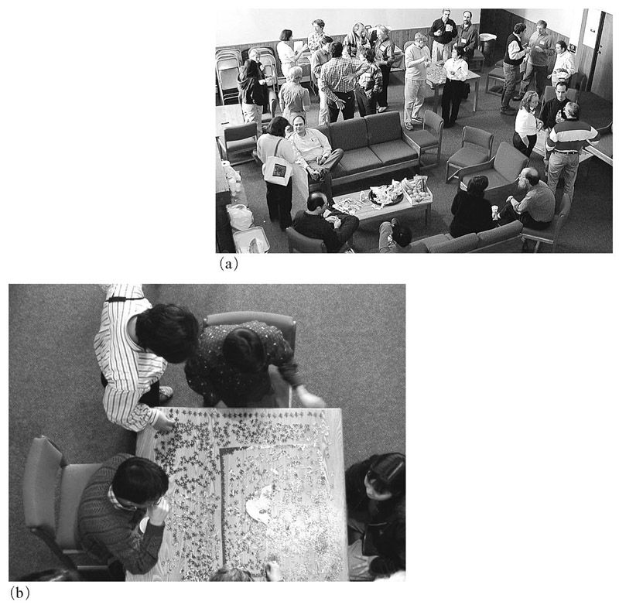

图5.4

社会群体。人们在群体中工作得很好，无论是在非正式的谈话中，如照片（a），还是在试图解决问题的时候，如照片（b）。

照片来源于年度人机交互社团，拍摄于美国科罗拉多州的落基山中。

  第六章  
   系统和服务

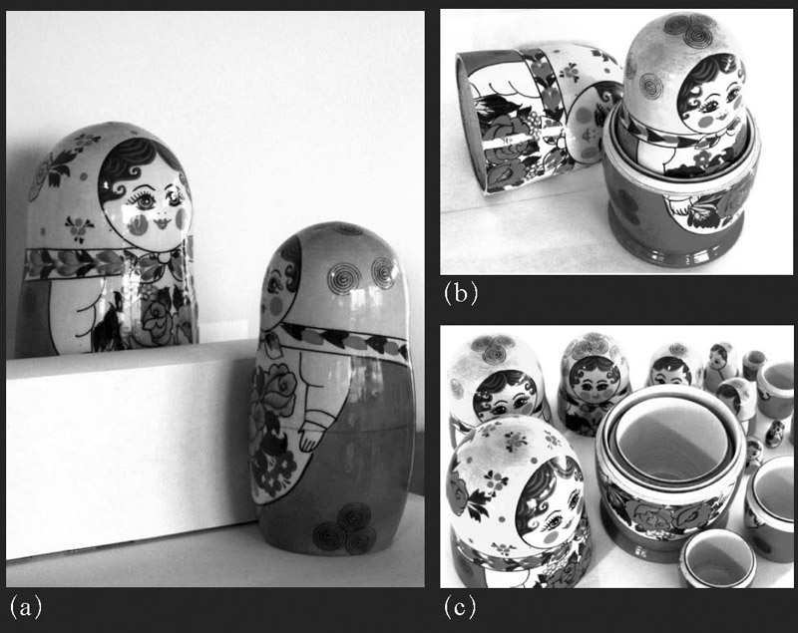

图6.1

服务就像俄罗斯套娃。在一个典型的服务行为中，客户和员工在柜台前面对对方，如照片（a）。对客户来说，员工代表了服务，但每个员工都必须要去处理公司内部的服务。服务就像这些嵌套的俄罗斯玩偶，每个娃娃里面有另一个存在，每个服务里面都包含着其他服务，如照片（b）和（c）。

我的工作大部分都与计算机和电讯公司还有利用这些技术的初创公司有关。这些公司制造电子产品：电脑、照相机、手机、导航系统等。这些都是交互式的设备，一个人的操作将会使机器的状态发生改变，然后就需要一些新的操作。在许多情况下的人和设备必须形成一种对话的形式来建立起所需操作的适当的参数设置。基于所遇到的困难，计算机科学家、心理学家、其他社会科学家和设计师开发了一个新的学科——交互设计，来找出最适当的方式来处理交互。随着技术的发展，以及人们使用这些技术的熟练程度不断增加，交互设计领域不得不处理更多、更先进的技术和交互哲学。从理解和可用性领域的扩大，到加入情感因素，朝着关注于体验和享受的方向发展。如今，越来越多的产品中包含有隐藏的嵌入式微处理器（电脑）和通信芯片，其结果是交互设计现在几乎成为所有设计的一个重要组成部分。

服务界不同于产品界，部分原因是因为它们没有像产品一样被深入研究。虽然有人认为服务提供商应该追随优良的交互设计的基本主旨，换言之就是伴随着相关概念模型的良好反馈，事实上并不那么简单。服务通常是复杂系统，即使是分公司遍及多个地点有着大量公司部门的服务提供商也几乎不能理解。这就对开发良好的运营模式造成了巨大障碍，并使反馈也变得特别困难。

乍看起来服务和产品似乎是不同的实体，但试图下定义却是非常困难的事情。服务通常被定义为有用的行动或为别人而做的工作。服务和产品之间的唯一区别通常只是立场不同。在某种意义上，每个产品都为其用户提供服务。照相机和冰箱看起来都是非常典型的产品，但是他们向使用者提供了有价值的服务。冰箱在安全存储温度下维护食品：这就是一项服务。照相机是个物质产品，但它向用户所提供的是回忆和分享体验，这也是一种服务。

同样，银行的自动取款机（ATM）对它们的制造商来说都是产品。银行提供产品让客户来使用。但对客户来说，自动取款机提供了一种服务，使其更方便地办理基本的银行交易。

服务常常极其复杂，对许多我们的最常见的服务——家用设施、电话服务、政府服务，如许可证、护照和所得税——都有庞大的官僚主义规章制度，一大批机构内部的人，经常还有公司里面都会有的很多个部门，声称负责所有非常规性的问题。作为个人，我们所看到的只是服务的前端，由人、邮寄地址、联系电话或网站组成的可见部分，是我们互动的来源。

所有那些在幕后的东西——那些神秘地运作着，形成顺利、高效或者令人困惑的、愚蠢的运作效果的东西，被称为“后台”。称为“前台”或“台面上”的成分是客户可见的部分，例如，银行办事员等待着去给你帮助。后台指的是所有发生在客户视线之外的活动，例如，银行的幕后操作，要么发生在客户看不到的办公室中，最有可能的是发生在位于远离银行的完全不同的建筑物里。很多银行的后台操作甚至不是由银行完成的，而是由各种国际银行网络上的实体，其中包括公司、财团和政府完成的。后台操作是恰当完成交易服务所必需的，但客户往往只知道可见的前台操作。

我们常被误导认为，一项服务的前台和后台之间的区分就意味着一道简单的分隔。一切事物都有正面和背面，所以每个后台成分也都有其自己的正面和背面。银行中对客户来说是后台的部分对办事员来说就是前台，对一个办事员来说是后台的部分对其他办事员来所就是前台，每个人都各有自己的前台和后台。

服务是循环的。它们有点像图6.1中俄罗斯套娃：当你打开一个时，它里面有另一个非常相似的娃娃，如果你再打开那一个，里面还有另一个娃娃。为现代系统和服务作设计必须妥善处理这种循环性，还有，事实上，设计的内容取决于立场。你是站在客户、办事员、幕后的助理，还是管理中心的立场上？答案是：你必须把他们都考虑到。

服务内部的后台是至关重要的，这属于操作的层面，所有的工作都在这里完成。如果操作失败，或如果它们被执行得很拙劣，那么该产品或服务就会失败。复杂产品有复杂的操作和技术隐藏在背后，这意味着有许多人在后台工作，使正在与外部成分进行交互的人们有尽可能顺利和容易进行的操作体验。但是，这些人都有自己的工具，每个又都拥有内部和外部成分。

成功的产品必须合并内部和外部成分的所有不同的层面，协调地支持所有可见和隐藏的服务和操作。产品存在于一个复杂的交互网络中。

这里的设计问题是很大的：如何让所有的参与者——客户和员工都参与进来，获得他们所需的信息，以使他们能够理解业务操作？反馈和概念模型是在使用过程中的两个最重要的时期。一个是当产品或服务第一次被体验时，在那时候这些体验帮助人们学习该做什么和该有什么样的预期。另一个是当出现问题或意外延误的时候，也许需要更多的信息或认证，显示操作链中的某个地方出了什么错。在产品上，通常是比较容易处理这些情况的。但是在服务上，尤其是涉及多个组织和地点的复杂情况，就很难提供正确的信息。服务的设计比产品的设计复杂得多。

·［服务系统］·

许多服务既是社会性的也是复杂的系统。很多服务都是由一些庞大组织所提供的，这些组织分布于完全不同的地理位置。组织中的不同部分之间相互不理解或不能很好地沟通是很常见的。而且许多服务涉及不同的组织，在它们之间进行沟通是非常困难的。

找到服务中的复杂性是很容易的：想想每一次与政府机构的互动。那里有很多潜在的困难来源，从与政府雇员的互动开始，必须遵循的一系列复杂的规章制度，必须填写的复杂表格，然后是请求被从一个办公室移到另一个办公室，或一个代理处到另一个代理处期间造成的无法逾越的延迟。即使每个人都是乐于助人和友好的，但伴随着所有部分之间困难而复杂的联络，还是会令人沮丧。

解决服务的复杂性的唯一方法是，将它们当做系统，把全部体验作为一个整体来设计。如果每个部分都被孤立地来设计，最终结果就是各个独立的部分不能够很好地配合在一起。

来看几个例子。

美国铁路公司的阿西乐快线（The Acela Express Amtrak Train）

戴维·凯利（David Kelley），美国著名的设计公司IDEO的三个创始人之一，自豪地告诉我他的公司如何处理来自美国铁路公司的需求，该公司要求他们重新设计其铁路客车的内饰。美国铁路公司想要推出新的高速铁路线“阿西乐快线”，从华盛顿沿着美国东海岸一路向北到波士顿。美国铁路公司要求设计公司提交重新设计的列车内饰的提案，想以此来吸引更多的乘客。

IDEO的反应是说“不”。顺便说一下，这是设计公司的特点。IDEO正在推行被设计师称做“设计思维”的概念，这意味着，在处理所有其他事情之前，首先从确定什么是真正的问题的开始。我经常这样解释它：永远不要解决客户要求你解决的问题。为什么？因为客户通常只是对症状作出反应，而设计师的首要工作，经常也是整个任务中最难的部分，就是发现潜在的问题是什么，有什么问题是真正需要解决的。我们称此为“寻找问题根源”。

在火车服务的案例中，因为乘客和非乘客同样都抱怨乘坐体验，美国铁路公司认为这意味着列车内饰需要重新设计。这种说法是试图解决症状，而不是根源。适当的解决方案需要一个系统的方法，而不只是重新设计很多部分中的一个，如列车内饰。美国铁路公司基于他们的信任，同意这一分析并认可作一个彻底的关于全部服务体验的概念重构，这也是IDEO 乐于去做的事。

IDEO和其合作伙伴——奥本海默（Oppenheimer）、公司品牌顾问和斯迪尔凯思公司（Steelcase），建议美国铁路公司把旅行体验作为一个综合系统来对待，从决定乘火车而不是乘飞机或汽车的决定开始，然后继续通过旅行中的所有阶段：购买车票，出发和抵达时在车站的体验，以及在火车上的体验。他们发现了火车服务的10个步骤：

了解路线、时间表、价格计划

开始

进站

购票

等待

上车

乘车

抵达

继续这段旅程（火车站通常不是一位旅行者的最终目标）

10个步骤中的每一个步骤都被认为是一个设计的机会：每个步骤对整体的成功都至关重要。请注意原来的设计要求只是为了其中的一个步骤——乘车的体验，只是整个系统中的一个部分。IDEO及其设计伙伴明智地重新设计了整个系统，从网站到候车室到客车和餐车的内饰。他们重新设计了火车站的信息亭，甚至是工作人员的制服。设计团队包含多种学科，包括人机工程学专家、环境学专家、工业设计专家和品牌专家。其结果是人们对火车的体验有了非常成功的转变。重新设计增加了乘客的数量，并创造出了在全美国最受欢迎的火车线路。

苹果的iPod音乐服务

便携式音乐播放器是一种很受欢迎的产品。携带着一个含有成百上千首你最喜欢的乐曲的小型设备，可以满足听众随时随地的需要。自从第一个使用盒式磁带录音机的便携式音乐播放器在20世纪70年代被开发出来，便携式音乐播放器就革新了人们听音乐的方式。在此领域的第一次重大成功是索尼于1979年上市的随身听。

在计算机革命时期，随着微型处理器和大容量内存系统的出现，以及互联网商务和压缩系统使录制的音乐文件的容量变小，为20世纪90年代中的下一个革命打好了基础。现在，电子播放器比随身听更加小巧，更易于携带，此外，每个播放器还可以存储成千上万的歌曲，这是前所未有的。影响这些设备成功的第一个障碍是没有明确的合法途径来取得音乐。虽然法律上允许先购买音乐，然后复制一份到自己个人的音乐播放器中，但传播这个音乐是不被允许的。第二个障碍是把音乐转入设备中所需的复杂步骤：复制、压缩，而且对普通人来说，把音乐转移到播放器中是项令人畏惧的任务。

当苹果进入这个产品市场时，它创建了音乐发行的一场革命。很快，苹果不仅占据了数字音乐播放器销售的支配领域，也改变了音乐公司对他们的产品的看法。每个人都认为苹果通过其对设备的卓越设计——于2001年推出的iPod，掌控了音乐播放器业务领域。不，虽然iPod的确是优秀的产品，却不是苹果公司成功的秘诀。真正的秘诀是他们明白核心问题并不只是产品的设计：而是要对寻找、购买、播放音乐，以及克服法律问题的整个系统进行简化。请注意，在当时，许多公司早已经在销售数字音乐播放器了，其中一些产品相当有吸引力并且功能强大。但是，这些都是孤立的产品。大多数音乐都不能合法地在这些设备上使用。获取音乐到自己的电脑上，然后传到播放器上的过程需要人工操作，这对一般人来说都太复杂了，所以很多人不会或不愿意去这么做。根本问题就是把所有部分综合成一个整体的体验，如同火车的体验，本系统具有多个阶段：

获取音乐制造商的许可协议（使获取音乐合法化）

浏览音乐商店找到所需的音乐

购买

传送步骤1：把音乐传入自己的个人电脑中

传送步骤2：把音乐传入音乐播放器中

音乐库的同步和共享

听音乐

一个数字版权管理系统（DRM）

鼓励其他公司制造附加设备，如外置扬声器等

控制零售环境

一个商标和许可证策划案

苹果把iPod作为一项服务，而不是孤立的产品。因此他们努力地确保各个阶段都顺畅地进行，以达到极佳的用户体验。作个简单总结：苹果公司是第一家以合理的价格来对每首歌曲的音乐合法授权进行谈判的公司；其次，他们设计了一个网站和配套的电脑应用程序，使人们可以浏览音乐、搜索和试听新的作品，充满趣味，令人愉快；第三，苹果使购买过程变得轻松，把所购买的音乐下载到个人电脑上也毫不费力。

苹果还对iPod系统进行了设计，使得在iPod连接到电脑上时，可以轻而易举地把文件传输到iPod上。最后，苹果对它的音乐播放器iPod的设计非常出色：用它在电脑上听音乐，或通过联网的电脑甚至家庭影音电视系统进行流式传输都很容易。

在服务刚开始的时候，音乐销售商担心人们会把音乐自由地相互转移而不付费，所以他们坚持使用数字版权管理系统来防止这种行为。苹果遵守了，但它限制了数字版权管理系统的授权，使其售出的音乐只能在苹果的设备上播放，确保了被销售人员称为“锁定”的概念：从苹果购买的歌曲量越大，被“锁定”而继续使用苹果产品的人越多。庞大的音乐库无法在其他公司的设备上播放（除非他们从苹果取得了数字版权管理的授权，但这是很罕见的）。数字版权管理的问题仍然是一个持久的问题，然而不仅仅是音乐，而是所有的媒体，如电影、视频和书籍。媒体公司正在研究各种不同的可能性，来保护其所有权，但又不像早期的做法那样有那么多限制性，苹果公司也已经放松了相关的限制条件。

后来，苹果开发了一个系统，鼓励其他公司开发附件设备，如扬声器系统，通过汽车音响系统播放音乐的附件等，附件设备增强了iPod的功能，将其转化为秒表、声音录制设备和存储设备。所有这些都经过苹果的授权，苹果因此获得销售佣金（版税）：一种无风险的收入来源。

苹果将整个成就视为一个无缝系统，甚至是那个盒子的设计，也就是实体设备的包装盒，也堪称典范。许多公司试图节省包装费用：苹果额外多花了不少钱，把包装视为另一个为客户提供迷人的、令人愉快的体验的机会。苹果懂得用户体验就是从打开那个盒子开始，所以这个过程应该具有与其他体验同样令人兴奋和愉快的感受。

故事随着时间发展开来，苹果扩大了它产品系列的范围，包括手机、便携式电脑和显示屏，以及其他和电脑、电话、照相机、视频和音响系统连接的设备。虽然整个产品系列远远超过了音乐设备，扩展到了管理照片、视频、电影、游戏、报纸、杂志、书籍和其他媒体的设备，然而所有这些都遵循了系统设计的观点。物理结构、性能和设备的名称都已经更改了好几次，但使整个系统“无缝”和“轻松”这一基本理念经受住了考验。随着商业环境的变化，苹果不断更新着产品，但它仍然擅长于三件事：

建立紧密结合的系统，而不是孤立的产品

认识到系统的优劣只取决于其最薄弱的环节

为全部的体验作设计

系统化思维：这就是服务成功的秘诀——不论是迪斯尼主题公园、苹果的服务、网飞（Netflix）公司的电影服务、联邦快递（FedEx）或UPS的快递服务，再或者从亚马逊网站上的购物服务——因为这些公司设计了整个系统，当客户的订单或申请通过后台操作时，这些公司在过程中不断地告知客户他们每个步骤的进展，始终对运输和交货时间进行估算，允许客户对订单的任何细节进行修改，并确保整个体验从客户的角度来看都控制得很好。幕后的操作顺利而有效——这是操作人员的职责，还经常会使用精密的数学和计算机模拟工具，以确保最佳的效率。甚至是枯燥而老套地把包裹从一个地点运送到另一个地点的操作，通过适当的提醒来保持与客户的信息沟通，也可以将其变成积极的体验。好的系统设计把整个过程都当做一个以人为本的、善于交际的系统。

·［服务蓝图］·

服务是复杂的系统，其中会发生许多交互。不仅是对与服务发生互动的人来说很难理解，甚至对服务提供商来说也难以理解。服务设计师努力地克服这一复杂性的问题，试图找到一种解决所有这些冲突的方法。在20世纪80年代初期，琳恩·肖斯塔克（Lynn Shostack），美国信孚银行（Bankers Trust）的高级副总裁，提出了一种通过被她称之为“服务蓝图”的流程来同时显示时间进程和互动深度的方法。我会借用IBM的研究科学家苏珊·斯普拉里根（Susan Spraragen）最近的出版物来示范一下它是如何工作的，如图6.2。

除了时间序列和操作的深度这两个维度外，苏珊·斯普拉里根改编了蓝图以捕获客户的情绪状态，如图6.3所示。通过添加客户对服务蓝图的反应，斯普拉里根的图表显示了体验的全部影响。她称这些图标为“有表情的服务蓝图”。

所有的这些描述客户体验的尝试都是制定适当的服务架构的重要工具，但它们都没有掌握全部的复杂性。我们需要把工作人员的情绪状态也包含进来，像那些客户的情绪状态一样，我们需要更详细地显示后台操作。而且这些图表都没有指出我们该如何向客户（或者在这方面，向公司的工作人员）解释究竟发生了什么。

尽管如此，蓝图还是能提供出适当的模型。也许可以向客户和工作人员展示一个简化的蓝图，精确地显示出每个交易的什么阶段已经完成，目前是在进程中的哪个部分，并指示出还需要完成哪些步骤。

当一切都很顺利时，提供一个良好的客户体验并不难。但当需求和服务机构都很复杂的时候，事情就很容易出错。也许是信息不完整，也许是关键人物缺席，也许是系统需要等待某些部分、授权或另一个重要的事项。设计中困难的部分是要确保在面对意想不到的困难时也能工作得很好。除非我们能够提供反馈和概念模型，否则我们无法提供出色的客户体验。

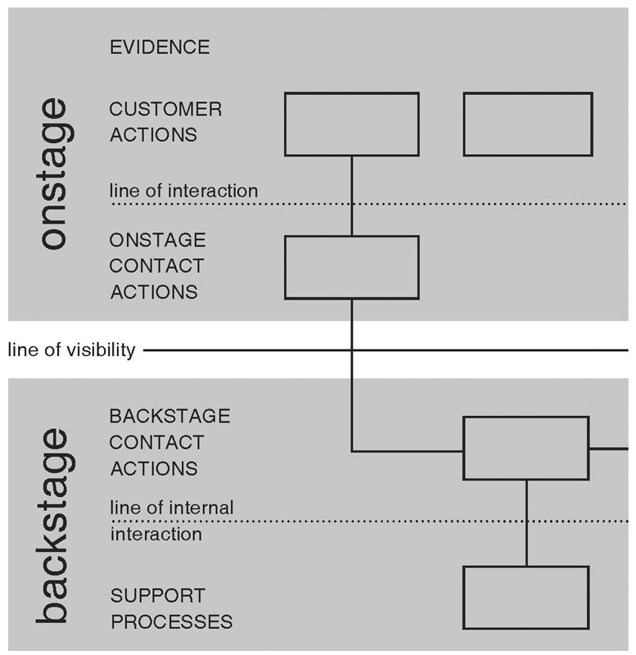

图6.2

基本的服务蓝图。水平的“可见性线”区分开了前台（在此图中称为台面上）和后台操作。垂直的标注代表着所有参与进来的组织部分（在后台中的），加上与客户有关的所有部分（在台面上的）。水平轴表示进程按顺序通过的阶段序列，伴随着从左到右的时间流。 资料来源：斯普拉里根和陈，2009年。

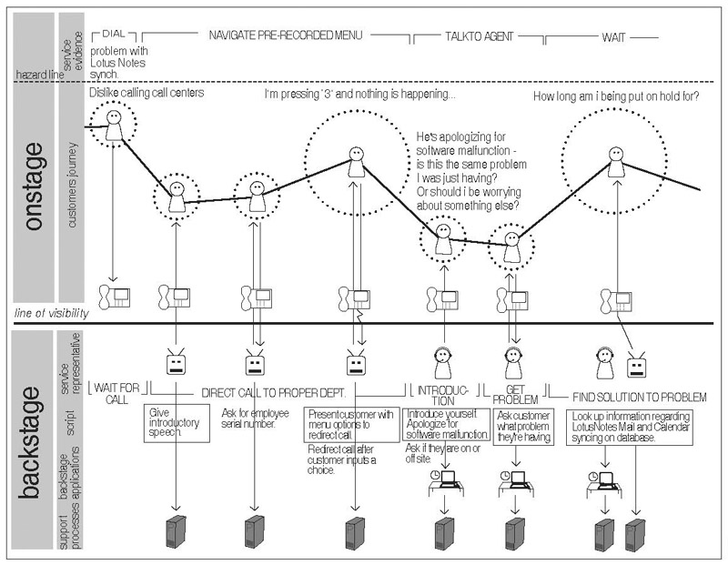

图6.3

一个有表情的服务蓝图。这种方案显示了客户通过电脑应用程序来呼叫服务台的帮助。图标周围的“泡沫”表示客户表现出的挫折感程度：“泡沫”越大表示挫折感越强。（请注意在图表的最后客户被要求等待和待机的步骤。）客户在页面上的垂直位置表示客户对所提供的服务的满意程度：离可见性线的距离越近，客户感觉越亲近。最后，客户的想法会通过文字表示出来。资料来源：斯普拉里根和陈，2009年。

·［对体验进行设计］·

“如果你走进一家好的酒店，提出一个要求，你就会被满足……如果你走进一家极好的酒店，你甚至不需要提出要求。”丽嘉酒店（The Ritz-Carlton Hotel chain）的哲学——他们想要做极好的酒店。

——保罗·汉普（Paul Hemp，2002年）

对客户或职员个体而言，服务往往是一个体验。这意味着，服务者必须对职员的幸福感和舒适感给予重视，就像对客户的感受一样。有关这种看法的最有趣的例子之一发生在一个世纪以前，阐述了有效的服务设计的秘诀是基于对人的管理，而非技术。

在19世纪晚期和20世纪初，当横贯整个美国大陆的客运服务才刚刚开始时，弗雷德·哈维（Fred Harvey）在美国西部开了一家连锁酒店，目标是为横贯大陆的列车乘客提供餐厅及旅馆服务。列车会定期地停下来为蒸汽机补充煤与水，并让乘客能走出去舒展一下。哈维意识到这提供了一个开酒店的机会，在列车停靠的地方开酒店，为整列火车的乘客在他们被允许短暂停留的范围内提供有效率的服务。虽然哈维的确会评估他的员工工作所花的时间，但他也一直注意他的服务人员与客户之间互动的细节。他的商业帝国持续了约75年，在芝加哥和旧金山之间有65家酒店，每年提供超过1500万份食物。这个成功者的故事的秘诀是严格注重细节和对职员培训的关注。

“没有人会记得你是从左侧还是从右侧来对客人进行服务的，”约翰·柯林斯（John Collins），酒店人力资源总监说道。“但他们一定知道并会记得服务是否是真诚的，你是否真正喜欢为人服务。他们能够感觉到你是不是被强迫微笑的。”丽嘉酒店的工作人员有权在客人有需要时作出打破规则的决定，为客人提供额外的项目，并始终为意外的需求作好准备。如果某一个客人订了咖啡或酒，多思考一下：可能会有其他人在房间里吗？带上额外的咖啡杯或酒杯。汉普写道，他一直认为这些小事情被过度关注了，直到有一次他收到咖啡订单后带着一个咖啡杯上去时，却发现房间里有两个人。

这种模范服务是不能装模作样的：工作人员必须信仰它。这意味着，必须对职员的需求给予和对客户需求一样的重视。工作人员得到很好的对待，得到持续的考察，互相帮助的意识得到加强，在需要协助客人时能够独立采取行动的能力会让他们每个人都会为在那里工作而感到自豪。如果工作人员都受过移情作用的训练，并为客人提供愉快的体验，他们最终将因他们的工作成果而相当愉悦。

丽嘉酒店的花费是非常昂贵的。我的商业系学生总是立即批判这项研究，认为它反映的是有利可图的奢侈品市场。他们认为，正常的公司负担不起这种如此详细地关注客户和员工的福利所产生的额外成本。我不同意这个观点。

网站也是服务性的，因此也会有同样的经验教训。某些网站意识到，重复到访的访客会给出一些有用的建议，但却是以一种非介入式的方式。网站有很多特殊的功能，使他们从个人的和物理的互动中区别开来。可能有数以百万计的人在使用网站，拥有各种各样的需求和对所提供服务的不同理解。出于某种原因，网站必须能够迎合每一个人的需求，但同时不能够降低用户体验。对一家公司真正的考验是如何对批评作出反应，尤其是当它的一些行动激怒了许多客户时，这就是针对社交能力的真正考验：当事情出错的时候怎么办。

一些便宜的酒店通过一些也让人非常欣赏但却不需要增加额外成本的方法来照顾客户。举个例子，“俱乐部会所”（Club Quarters）连锁型酒店是为商务人士服务的（其公司必须是会员：美国西北大学为我提供了访问权）。价格低廉，服务也是最低限度的。例如，那里通常只有一个人在楼下的大厅：客户通过把信用卡插入一台机器并接收他们的房间钥匙来自助登记入住酒店，客户退房时也采用同样的方式：不需要人与人之间的互动。这一点被当做一项特色来宣传：“即时入住/退房”。客房服务也是最低限度的，但每个房间都有附近的可以为房间提供食物的餐馆清单，每层的小厨房里也备有充足的额外的咖啡、香皂、洗发水，以及客人可能会需要的日常用品：任何人都可以免费使用它们。最后，每家酒店都位于整个美国（和伦敦）的主要商业城市的中心，并提供免费上网服务、一张不错的书桌、灯光和电源接口，这些都是商务旅行者所需要的。所有这些自助服务省去了一个要在大厅里提供帮助性建议并处理问题的服务员。没有浮华的设施，没有花哨的服务，但对于繁忙的商务人士来说，通常都没有需要或时间来享受那些昂贵的酒店设施。俱乐部会所酒店展示了对客户提供的关怀和照顾可以不需要多高的成本。

对所有的服务而言，总是有添加新功能的诱惑，将其添加到为客户提供的选项中，但却是以不断增加复杂性为代价的。网飞公司，一家电影租赁服务公司，拥有一个特别杰出的网站，他们决定让客户有很多选项的列表，每个客户都有一长串电影等着要看。网飞公司只允许每个客户在同一时间拥有固定数量的影片，但不限制时间。每返回一部电影后，队列中的下一个影片就会被邮寄出来。每个客户都有一个个人档案，列举出他们特别喜欢和不喜欢的（每看完一部电影，客户就会被要求给出一个评价等级）。网飞公司意识到许多客户的账户是由几个人同时使用的，比如家庭成员和室友，因此他们添加了一项功能，允许一个账户可以拥有多个个人档案。过了一阵子，网飞公司认为这项功能增加的复杂性超过了其增加的价值，所以他们宣布将会停止该项服务，声明：

请了解驱动我们的动机完全是要使我们的服务尽量简单并易于使用。太多的成员发现这项功能难以理解，而且，他们还不得不连续进出网站，显得十分烦琐。

令网飞公司非常吃惊的是，许多客户提出反对，都直接针对网飞公司，并出现在互联网上很多的讨论组中。11天后公司恢复了该项服务：

由于我们一直希望我们的网站更易于使用，因为我们认为去掉那项只有极少数人使用的功能将帮助我们为大多数人改善网站。在听取了会员的意见后，我们意识到使用此功能的用户已经把它当做网飞体验的必不可少的一部分。简便只是一种优点，但它不会比实用更重要。

客户都非常高兴。有一个人这么说：

我上周对网飞公司的厌恶感完全被一贯的满意和好感所取代了，因为这是个足够尊重用户并听取他们需求的公司。谢谢你，网飞！

许多研究表明了在出现一个错误后有效挽回的重要性。有研究表明，适当地纠正错误的公司可能比从不犯错的公司受欢迎。这一结果是有争议的，一些最新的、精心管理的研究似乎不确定这一观点。尽管如此，所有的研究都表明了，承认自己的错误并立即作出改正的公司相比那些隐瞒或拒绝承认错误的公司更容易受到肯定。一个错误，不论是工作不正常的产品，或是如网飞公司那样作出一项决定后又收回，都会给公司一个机会来证明它是多么关心它的客户，它多么用心地倾听，还有它多么真诚地纠正它的错误。服务是关于体验的，行动是重要的，但是真诚、诚实、对个体的关注也会产生很大的影响。

·［创建一种愉快的外在体验：华盛顿互惠银行］·

华盛顿互惠银行（The Washington Mutual Bank），一个在美国到处都有分行，为他们办公室的楼层格局和设计都注册了专利的银行（图6.4）。虽然有些人声称这是愚蠢的专利，只是专利制度饱受诟病的另一个例子，但我的兴趣并不是它的合法性问题，而是它表现出的该公司考虑事情的优先级：改善客户处理银行业务的体验。无论该专利是否有效，很显然华盛顿互惠银行了解客户体验的重要性。

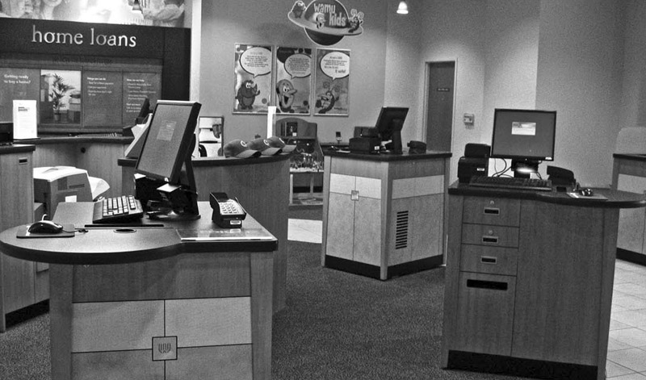

图6.4

华盛顿互惠银行的设计（已注册专利）。它跟你常见到银行不同：有独立的“柜台岛”用来与银行员工进行互动，电线被很好地隐藏起来，没有排队等待线，很友好的室内设计，还有一个专门的儿童游乐区域。

图6.4显示的是位于伊利诺伊州埃文斯顿离我家不远的办公室。没有长长的柜台作为客户与银行工作人员之间的间隔，没有长长的排队等待线和不友好的室内装饰。相反，客户一进入银行就被门卫人员迎接并直接被引导到柜台岛上，一位银行代表将会在那里帮助他们。儿童游乐区域就在不远处（在图6.4的中上部分可以看到）。

请注意银行职员和客户之间的交互方式。与用柜台或书桌作屏障把两个人分隔开来不同，在这里两个人站一起，共同查看交易事务。在传统的银行里，一切都似乎遮遮掩掩，银行职员通过隐蔽的屏幕来查看客户的账户信息，但从客户的角度是看不到信息的。在图6.4的情况下，两者是在一起查看相同的屏幕，这对整个体验过程作出了显著的改变，不像在普通银行里面感受到的那样，面对着一个不可名状的、伴随着隐藏的、秘密数据的官僚机构，在这里，员工和客户都在享受一种合作的、友好交际的互动感受。

不幸的是华盛顿互惠银行已经不存在了。它在2009年经济危机期间倒闭并被摩根大通银行（JPMorgan Chase Bank）收购，摩根大通宣布将不再使用楼层布局设计，为什么呢？因为华盛顿互惠银行的服务对象的个人投资者，对于这些客户，由一个新颖的银行设计提供出个性化的、非正式的客户关注是适当的和非常有效的：业务因此得到蓬勃的发展。摩根大通银行主要面向的是商业客户和大宗客户，并向富人提供私人银行服务。华盛顿互惠银行的设计无法提供这些客户所需的私人的、保密的讨论。所以，回到传统的银行布局，银行职员通过柜台和防弹玻璃与客户隔离开来。退回到传统习惯可能是适合于摩根大通银行业务需求的，但它对我们这些普通的银行客户来说是创新的、有效的、善于交际的设计，这种放弃很让人遗憾。不过，其他一些银行已经开始引入类似的设计了。

同时为工作人员和客户而考虑对服务的设计是很有必要的。愉快的员工会促成与客户热情和礼貌的互动。华盛顿互惠银行了解这方面的重要性，我在跟银行的工作人员交谈时发现，他们都很喜欢他们银行的布局。他们向我展示了每个区域，并举例说明每一处都是如何运作的。他们让我从我的账户里取1美元，这样他们可以展示钱是如何以安全有效的方式，根据每个请求从机器上自动处理的。这使客户感到轻松，但会使窃贼感到非常困难。员工们很积极地向我展示每一个细节，很明显他们为他们工作的地方感到无比的骄傲。当我征求拍照许可时，他们不得不挤在一起讨论了一会儿来作决定（这里有明显的安全风险，拍照的人有可能会是潜在的窃贼），但这也很明显地显示出他们为工作在这里感到自豪，一个作家（这是我对自己的介绍）也想要写一写这里。总而言之，银行看起来对员工和客户都很好，从他们与客户互动的方式就可以看出这一点。

华盛顿互惠银行改变了通常与银行的老套、行政管理式的互动，把它变成了友好交际的体验：服务的设计可以是善于交际的。

·［像设计工厂一样设计服务］·

考虑一下从工厂设计中可以学到什么。一个高效的工厂经营，除了常见的事情外，还需要库存和瓶颈的管理。“库存”是什么？它是一个缓冲区，一个等待进行处理的物品的队列。在商店里，库存就是等待被购买的物品。“瓶颈”是什么？这个名称来源于对细颈瓶子的描述，狭窄的部分可以自动限制一次性涌出的液体总量。在一家工厂里，“瓶颈”就是指某处物资的流动被限制住，使得物资被堆放在“瓶颈”后面，形成一个队列。瓶颈通常是由资源的缺乏而导致的：在瓶子里，这种现象的产生是由于颈部（被人为地）变窄。在工厂里，瓶颈是由某个机器或某些工人跟不上行动的步伐而引起的。瓶颈就是当收银员不足以应付客户的数量，或是当没有足够的出租车供所有等车的人使用，或是当高速公路的规模不够大，不足以满足运载需求时的结果。

很多瓶颈是容易理解的，但却不一定容易解决。通常情况下，消除瓶颈需要更多的资源。但添加更多的资源可能代价昂贵，尤其是如果需要添加更多的人、设备，或是高速公路上需要更多行车道的时候。管理专家和工程师们花费了相当大的努力试图开发出减少瓶颈和提高效率的手段，在这一主题上，有很多工作是在运营管理工作的学术范畴内完成的。有些问题可以通过简单地将工作流程重新调整来解决，有些可以通过开发出更有效的流程来使问题最小化，但有些问题则是非常复杂的。

传统的服务设计旨在提高效率和降低成本。我们来考虑一下医疗保健诊所的候诊室。候诊室就是一个队列，从医院管理员的角度来看，患者的队列是满足需要的。毕竟，医院必须为他们的医生和工作人员支付工资，必须支付那些昂贵设备的保养费用。候诊室里充满了患者，但设备和核磁共振扫描仪再也不会被闲置，医生、护士和技术人员也不必浪费宝贵的时间去等待患者。但从患者的角度来看，充满候诊室的最好是医生。而急诊室又如何呢？在这里，时间是宝贵的，所以天平倾斜到了有利于患者的这边。在我对医院的研究过程中，我曾经看到过一个急救室，基本上就是一间充满了医务人员的候诊室：在等待新的紧急情况时，医生和工作人员在聊天，检查他们的电子邮件，忙于个人事务。然而，这是一种罕见的现象，医生们表示这对他们来说是极不寻常的情况。

有许多类型的工厂车间，一个极端是加工车间，在那里所有的东西都是定制的。另一种是装配生产线，那里是源源不断地执行重复操作的地方。在加工车间里，机器是按照其类型来安排的：所有铣床在这里，锻压机在那里。在装配生产线里，工厂是按照使产品的流程更有效率的原则来安排机器，以使每个机器都安放在要接收部件的上一个机器的旁边。一个冲压机会被放在电焊机旁边，电焊机的旁边是螺栓装配机。出错的情况很少，质量很高，因为当出现错误时，问题根源可以很快被找出并马上被解决。

加工车间不能根据工作流程来安排机器，是因为每一项工作都是不同的，每项工作跟上一项工作相比都需要截然不同的工作流程。由于需求的不断变化，所以加工车间需要很长的准备和清理时间，而且其工作本身就是缓慢的，通常是通过手动来完成，每个案例也都很特别。在装配生产线的情况则刚好相反：准备时间较短，工作很有效率，很少或是甚至不需要清理。加工车间在多变的质量要求中可能会有很高的出错率，当每项工作都不同的时候，从一项工作中吸取的经验很可能不适用于另一项工作。

许多服务都像加工车间一样。例如餐厅，基本上就安排得跟加工车间一样：每个订单可能都会跟以前不同，尽管订单品种受到菜单的数量限制，但其排列组合的数量仍然是庞大的。快餐店走的是另一条路，通常都按照装配生产线的方式来运营，每一种食品都经过仔细的测算和规范，并以严格一致的方式来操作，尽可能做到自动化。医院属于加工车间这一类，就连医院的建筑物也被设计得像加工车间一样，按照要执行的程序类型来组织和安排，实验室测试是在医院的一个部门里完成，X光透视和扫描是在另一个部门里进行。医院的病房也按照所需的程序分隔开来。每个医疗专业都位于建筑物的不同部分里，即使他们必须作为一个团队在一起工作。患者则是前前后后穿梭往返着。这些都造成了较高的准备成本，手工操作，较慢的工作速度（受到频繁出错的影响）。

企业寻求的是赢利能力，这是很容易理解的，因为不管你有多好的产品或服务，不断损失金钱的话企业就无法支撑下去。现代管理学倾向于关注数据衡量，表示只有通过数据衡量，工作进度才能被监控和维护起来。

“如果你无法衡量它，你就无法改进它”，这个理念在科技和管理中都得到众多的支持。数据衡量成为了一个用来提高效率的强大工具，但明智的做法是不要让数据衡量的影响力超过了对重要问题的分析。落实到人身上，并非一切我们认为重要的事物都是可以进行数据衡量的。从另一方面看，很多我们所知道的不重要的事物反而是很容易进行数据衡量的。不幸的是，对数据衡量的需求经常超过了对数据重要性的考虑。在教育体系中，很容易针对学生给出测试并总结出数据或文字的评估，这些评估结果与生活成就的关联性是微不足道的，即便如此，我们却依然执著于数据化的评估。

数据占据了主导地位。科学家测量他们可以测量的东西，然后宣布那些剩下的部分都不重要。生活中最重要的部分是定性的，但我们仍然执著于数据衡量和记录。我参考了一下现代医学，尤其是在医院方面。在医学方面，已经达到了有太多东西要进行数据衡量，太多东西要去记录，而没有多少时间是留给患者的情况了。

·［医院的治疗］·

在早上6点30分，我和一群出奇清醒的医生和护士们，在医院的儿科护理病房进行着大规模的会诊，这里是美国最好的医院之一。我是国家科学院研究组的一员，着眼于将信息技术应用于健康护理。这家医院是这方面的先驱：我看到到处都有电脑。

我最近花了很多时间待在医院里，当然不是作为患者，而是作为观察员——跟着医生和护士去巡诊，看患者得到确诊，护士换班，药剂师填写处方（在这些大医院里，他们每年填写上百万份处方，始终需要注意避免药物的交叉反应和误用），然后看着护士提供指定好的药物给患者，用条形码读取器扫描处方、药物和患者的手环。

我们在大厅里走向第一组患者。我们是相当大的一群人：主治医师和5个驻院医生（美国医生开始从业的前3～5年的职称）、正在完成训练最后阶段的医生，加上一到两个护士，然后是研究团队的几个成员，包括我在内。主治医生既负责患者的治疗和也负责对驻院医生进行监督。每个驻院医生都推着一台电脑推车在他们面前，许多地方把它们叫做“COW”，就是“轮子上的电脑”（computer on wheels），但有一所医院解释说他们已经把名字改为“WOW”，即“轮子上的工作站”（workstation on wheels），因为有一位女性患者听到医生们在她的病房外讨论时提到了“the COW”（发音同英文“母牛”），因此而误解医生们称她为“母牛”。电脑推车的架子很高，以使电脑屏幕和键盘所处的高度适合于站立的人来阅读和打字，电脑本身和电池则位于整套设备的底部。5台电脑推车，加上一个由护士推着的存放文件的大文件柜，再加上我们，我们占用了很大的空间。每当我们停在某个患者的门口检查工作进展时，驻院医生就会扫一眼他们电脑屏幕上显示的窗口和汇总状态：“钙水平是正常的，蛋白数量偏低。”通过电脑，每个驻院医生都掌握患者来自不同实验室的检测结果。

患者是一串数字。而且，这些数字不是根据症状或诊断情况整理出来的：它们是根据所进行过的检查，由医院里的实验室处理过的数据整理出来的。当前的结果存在于患者不同的历史记录中，不同的医院会有不同的实验室，因此其结果将会以不同的方式整理出来。但主治医生、驻院医生和护士都能够从所有这些数字中整合出患者的状况，他们是这方面的专家。

医院是一个复杂的地方，多种多样的操作必须彼此顺利交互。问题出现在交互界面上——任何界面，无论是人与机器、人与人、组织单位和组织单位。来考虑一下为患者找一张病床的问题，在一个充满人和电脑屏幕，伴随着图纸表格的屋子里，这是另一项让我满怀兴趣地去观察的活动。你也许认为当患者被确诊，或从急救室、重症监护室、产房、手术室或康复室里出来后（医院里充斥着各种各样的专门为患者准备的特殊地方），他们将简单地被送到任何空着的病床上，但这是错误的：病床的分配由那里的一项专门服务来负责，有其他的一些注意事项，我们又有了一个界面，又是一个复杂的来源。

在我所在的研究团队中，考虑到电脑在医学中的作用时，一名医生告诉我们她在内科实习时只被允许用15分钟去照看她的每一名患者，但她却需要长达20分钟去填写她们的医学信息电脑系统所需的所有信息。她不得不逼迫自己去照看真正的患者并与其进行互动。根据美国范德堡大学医学中心（the Vanderbilt University Medical Center）的统计，护士只花了1/3的时间在直接护理患者上，剩下2/3的时间的一半都花在建立文档和药物治疗的记录上。

·［患者在哪里］·

“真有趣。”我在走进一个充满了显示器的房间时对自己说。那儿有许多输液泵、电脑读数器和监视器。整个房间充满了显示读数的红灯和电脑屏幕上灰白色的图形。“有趣，”我说，“你们把所有这些显示器集中到了一个地方，这样你们就可以看到所有患者的情况。”

“不是的，”一个医生说道，“你是什么意思？”

“那么患者在哪里？”我问道，预计医生会告诉我他们在隔壁的房间里。

“就在那儿，”医生说，显然对我的问题感到疑惑，“在房间里，就在你的面前。”

我凑近了仔细地观察，仍然看不到患者。一个护士走过去指了一下。“哦。”我说道。

那里有太多的医疗设备，太多的读数显示和显示屏，我甚至看不到患者了。这里是婴儿病房，因此这一类患者个头都很小，但即便如此，这也是个很好的有关现代医学的例子：从医生的角度来看，患者相当于是一组测试结果和数值的读数。患者作为一个人的身份差不多被遗忘了。

随后我在不同的医院不同的病房又看到这些，主治医生站在患者的门外听取所有驻院医生对测试结果的审核，他们会讨论这些测试结果并提出进一步的建议，之后，当我们所有人准备离开往下一个患者门前走去时，主治医生会敲开门，把头探进去问道：“你今天感觉怎么样，福布斯先生？”这就是与患者的互动程度。

在所有的这一切里，患者在哪里？被忘记了。不仅如此，所有的检测设备很可能还是非常有害的。来看一下医学杂志《新生儿协作网》中的摘录：

新生儿重症监护病房（NICU）的环境往往是嘈杂的，由于医院经常会使用呼吸机及其他机械设备，使用监控报警器，还有工作人员的对话和走动等。早产的婴儿不能忽视正常的背景噪音，暴露于高分贝的声音中会造成情绪紧张，并可能会破坏其正常的大脑发育……

这些结果证实了新生儿重症监护病房往往比理想的环境嘈杂，并表明新生儿即使转入被认为是有益无害的新生儿重症监护病房，仍然需要考虑其整体噪声水平对他们的健康影响。

患者是数字，是数字读数，是测试结果。所有这些测试都造成了很高的代价：注意力被集中到了测试上，而不是患者身上，房间里挤满了设备，通常来自于不同的厂家，使用不同的交互方式，引起错误（这经常会归咎于护士，而不是各种各样的设计缺陷和不协调因素），而由此产生的噪音水平可能会对患者有害。医学水平越来越高了吗？是的，但这造成了多大的伤害呢？

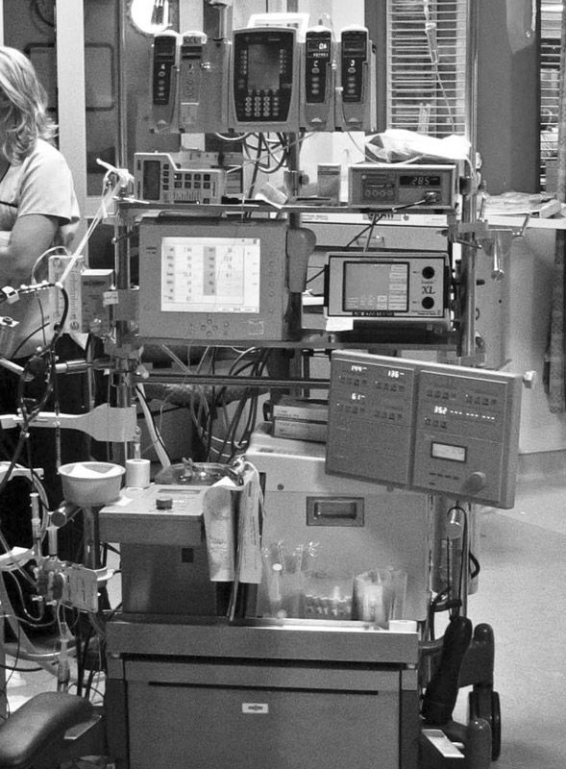

图6.5

医院里充斥着测量仪器。一个典型的患者病房，充满了仪器，有很多都带有互不相干的读数和控制器，还有很多必须手动记录测量数据，所有这些仪器都造成含有大量数字的医疗记录，掩盖了患者作为一个人的身份。

·［服务设计的现状］·

据说日本人先用他们的眼睛吃，然后才用他们的嘴来吃。

一顿饭的外观和它的味道是同等重要的。

——日本民间谚语

我们对一个产品的整体体验远远超出了产品本身，这都与期望值有关：这取决于我们设置了什么样的期望值，当然还有期望值被满足了多少。这与我们预期的方式、使用的方式和对我们体验的反应有关。它与产品传达给那些拥有者和使用者的形象有关，与生产该产品的公司的形象有关，与产品周边的服务有关，与最初的广告、挑选和购买的体验、交付和初始安装的体验有关。它也与连续的使用和提供服务、维护和升级的公司之间的交互有关。换句话说，它涵盖了交互的各个方面，从最初的约定，到实际的体验，到公司这个关系维护的程度。

尽管产品设计已经得到了相当大的关注，对服务设计的研究却仍然处于初级阶段。其结果是，对服务设计的了解远比对产品设计的了解要少。而且，产品设计很有吸引力：很容易举办设计比赛，由公司来提交他们产品的漂亮照片，然后烦恼的评审员花费几天的时间尝试选出大奖的得主。我曾在这些比赛中当过评审员，尽管评审员们很想对一个产品的所有方面进行评判，但这是不可能的，有太多的产品，只有很少的时间。让一个评审员去评估上百件参赛作品（在我当评审员的一个比赛中有上千件参赛作品）的可行性和实用性是不可能的。于是，这些奖项主要反映了外观和一小部分产品功能方面的优秀程度，有时甚至那些产品根本就不能使用，就更不用说它们是否可能在市场上取得成功了。产品的外观才是活动的核心：只有它决定着奖项。

服务没有产品的那种魅力，在许多情况下，什么也看不见。服务设计是有关过程的——这意味着必须在行动中对它们进行分析。尽管许多公司由于他们的服务质量而成功或失败，但与产品相比，它们在服务研究方面的投资很少。这是个世界范围的问题，德国科隆的科隆国际设计学校（the Koln International School of Design in Cologne）认为对这方面缺乏关注的结果是导致功能低劣的系统出现：

缺乏功能性和杂乱无章在这个领域是很常见的：无休止的等待、不遵守约定、不友好、不可靠，从客户的角度来看日常服务就如同是在忍受各种手续的折磨，很荒谬。而服务供应商则抱怨客户过低的价格预期，不可靠的使用率和不积极服务的雇员。（来源于德国科隆国际设计学校的网站，服务设计中对程序的描写。）

在德国，在制造方面的研究与开发的人均投资总额大约是在服务方面的投资总额的30倍。虽然引用的文章来自德国，但这些问题是世界范围的。

服务界缺乏标准的情况反映了以下几个原因。第一，管理者经常把服务当成是理所当然的，而不注重对服务和组织机构的设计以及对员工的培训。第二，在现代痴迷于数据的管理文化中，被强调的重点是降低成本和提高任何可以测量的性能和效率。但服务面对的是人，这其中可以测量的通常是持续的时间和操作的数量，而不是客户或员工的满意度。

服务的重要性是众所周知的，有很多已发表的研究和书籍都谈及此事。快速浏览一下《美国市场营销协会》期刊系列[American Marketing Association，例如《营销期刊》（Journal of Marketing）]、《运营管理杂志》（Journal of Operations Management）、《麻省理工学院斯隆商学院管理评论》（MIT Sloan Management Review）或《哈佛商业评论》（Harvard Business Review），都能频繁地看到有关服务的研究。不过，在商业学校里很少有关于人性化服务设计这方面的研究，大多数对服务的研究都集中在运作效率，以及针对如何面对预期的客户数量而建立的优化费用开销的数学模型。结果，在服务体验方面，既缺乏针对被服务者的设计原则，也缺乏针对服务提供者的设计原则。

是的，服务是复杂的，但服务的宗旨是帮助人们，而且，它们是由人提供的。在对现代化和生产力的追逐中，我们往往会忽视人类体验的价值。对关键性参数的测量是很好的，它使我们能够专注于薄弱环节和变化的方向。但是我们不要忘记人为因素，我们要减少复杂性，要减少互动过程中的复杂程度。在通过测量对效率的追求中，我们不应忘记的物理学家爱因斯坦的智慧，他说过：“并不是一切事物都可以用数字来计算，并且，不是所有能计算的事物都有价值。”

  第七章  
   对等待的设计

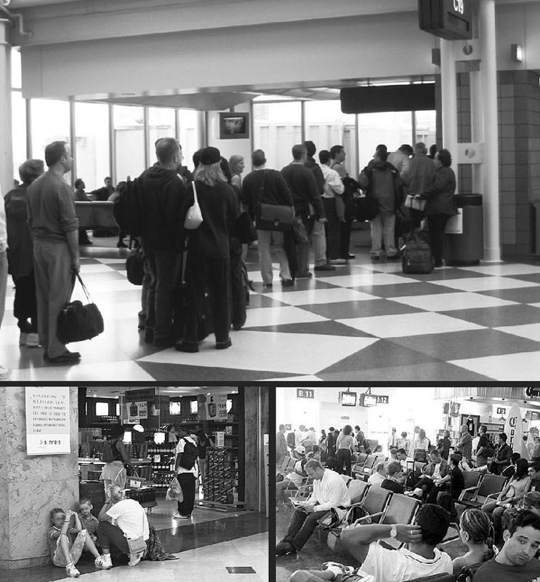

图7.1

等待也许是生活中必须经历的事情，但是，这并不意味着我们享受这个过程。“在机场里等待。”上面的照片是在美国芝加哥的奥黑尔机场（O’Hare airport），下面的两张照片是在墨西哥坎昆（Cancun）机场。

排队等待是一个简单的现象，但是即便如此，它也可能演变到相当复杂的程度，因而可能伴随产生一系列混乱的、失望的情绪。无法解释的等待是令人讨厌的，不公平的等待则可能引发恼火。等待似乎经常象征着瓶颈正在出现，在它出现的地方往往有着更多的需求，而不是有着更充裕的服务。等待是复杂系统的副产品。

当一个系统向另外一个系统发送物体或者信息的时候，等待就会发生。无论这种交互是发生于两个机构、两个人、两个机器还是任意上述两者之间，情况都是一样的。如果接收系统先作好了准备，它就必须等待，直到下一个物体到达，如果接收系统还没有作好准备，则之前到达的物体则不得不等待直到它被处理。当物体在等待的时候，将会发生什么呢？必须要有能够承载它们的地方。

当很多人到达一个地方，已经超出了此处的承受范围时，就不得不有另外的一些方式去接待他们。如果人们排成一行，我们则称此为“排队等候”，如果人们聚成一堆，我们则称此为“拥挤”或者“聚众闹事”。在计算机系统中，我们在缓存中储存等待的信息；在商店中，在架子上等待被购买的商品则成为存货或者储备品。在医院里，患者则被安置在等候室里。一旦你开始寻找等待，它就无处不在，在书架上的图书，在储藏室里的食物还有任何大量储存的东西都是这样。有一个独立的学科是和这些处理排队等候、缓存以及存货的方法打交道的，这个被称为“精益生产”（lean manufacturing）的管理理念是特别设计用来使存货的数量最小化的。

·［排队等待的心理学］·

尽管从概念上来讲，排队等待是简单的，但是这却使我们的生活极大地复杂化。在队列中等待的人会迅速地产生一系列关于效率、公平，甚至这个队列本身性质的疑问。

当存在着很多条队列时，确定每条队列是做什么的就变得困难了。

在加入等待的队列中后，缺乏反馈将带来焦虑：大概要等多久？我会不会耽误我的下一个约会？万一我排到最后，却被告诉我排错或者我少带了东西，我该怎么办？为什么另外的一队移动起来比我的要快？为什么总有些人有特权去插队？为什么这么没有效率？

如果排队等待是不可避免的，那有没有办法可以降低其中的痛苦程度？尽管在运营管理层面有很多关于这一方面共享的实践知识，但是这方面的文章却少有发行。在戴维·梅斯特（David Maister）的《关于等待的心理学》（The Psychology of Waiting Lines）一书中就提供了一个经典的处理手法，书里作者建议了几个提升等待过程的愉悦感的原则。这些原则在1985年后更多地被人们所了解到。这一章节将本着梅斯特的原著精神，同时根据最新的调查结果作了一定程度的修订。

等待的长队在业务运营的领域是一个被仔细研究的课题，但是研究的重点是在于效率的运算：尽可能节约成本来接待顾客的计划是什么？接待预期的顾客需要多少员工？类似的估算当然是必需的，但是他们忽略了人性的因素：顾客和员工之间的共同体验是什么？我的首要关注点是和体验相关的。

我们如何提升等待的体验？这是一个设计方面的问题，而作为答案的就是一系列设计的原则。基于最近在行为学和认知学领域进行的调研，我提出了6个设计原则。

·［排队等待的6个设计原则］·

1. 提供一个概念模型。

2. 使等待看起来合理。

3. 满足或者超越期待。

4. 让人们保持忙碌。

5. 公平。

6. 积极的开始，积极的结尾。

1. 提供一个概念模型

在所有的设计元素中也许最为关键的就是关于体验的概念模型。概念模型可以使令人迷惑的产品或者服务转变成条理清晰和可以理解的。在解决等待的问题上，它一样奏效。

环境必须能够提供足够清晰和明确的指示，表明每一个队列都是去做什么的，以及一旦排到了，需要准备什么样的信息或者资料。清晰的社会语义符号在这里就变得非常关键了，它需要一个优秀设计师所具备的所有技能：敏锐的观察能力，好的想法，出色的设计原型以及不断重复的观察、检验以及优化。

一个优秀的概念模型创造出期待以及辅助人们理解正在发生的事情。为了让模型生效，必须有简单的反馈。不确定性是导致激烈情绪的一个主要原因。一个优秀的模型外加上正确的反馈会从源头上消除人们的担忧。当问题产生时，人们需要的是一种信心，他们需要知道到底发生了什么，即使引发困难的来源还是未知的，这也会让人感到安心，这表明了至少负责人意识到了问题并且已经在进行处理。这么做的目的是通过提供保证和关注来尽可能降低不确定性。

对等待来说，医院是最糟糕的地方之一，焦虑的患者和家属处于一种没有着落的状态，经常待在一个枯燥、沉闷的环境中，助长了一种负面的焦虑情绪。下一步会发生什么？究竟有多严重？我们在这个屋子里还要等多久？有没有人可以给我们点信息？通常情况下，这些问题的回答都会是：“我们不知道，没人知道。”

时间的拖延以及信息的缺乏有很多合情合理的原因，因为事实上很多时候确实是没人知道。同样运营和法律方面的原因也可能会阻碍信息的传达，包括简单的医院员工的超负荷运转。但是一个主要的原因还是因为缺乏思考和恰当的设计。医院在设计过程中需要考虑很多因素：保险公司、所有者、行政管理、医生、护士还有员工，对了，还有患者。候诊室是为了患者的朋友和亲戚而设置的吗？是的，我们需要它们，所以它们被加了进来，但是，很少有医院会花费时间、精力和金钱去改善在这个阶段的患者及其家属和朋友的不确定性。

这个任务并不容易，医院员工是非常忙碌的，还抱有紧张的情绪，有对于用正确的方式去传达和解释这些复杂情况和对医疗状况的不确定性的担忧。医疗信息和记录同时也受到隐私限制的影响，从而限定了什么内容是可以告诉其他人的。在多数情况，出于对法律后果的担忧，医院员工会过度地诠释这些限制。这不是一个可以简单融入的环境，不是一个容易设计的简单状况。但是，很明显，这些体验可以被大幅度地提升。

2.让等待看起来合理

当人们不得不忍受等待时，他们应该知道原因，而且他们应该认同等待是不可避免的，所以，他们必须等待就变成了合理的事。在这里反馈和解释起着作用，还有一个重要的因素就是公平的原则（原则5）。合理性视情况而定，这就是概念模型这么重要的原因，如果人们可以很好地理解正在进行的后台行为，他们就会倾向于认为等待是必要而且适当的。缺少了概念模型的话，人们就会自己创造一个出来，并且这个虚拟出来的模型很可能是错误的，并且会引起严重的后果。

如果等待是被超乎人力所能控制的原因造成的，例如机场的航班延误是由于恶劣的天气，那么等待的原因就变成可以理解并可以接受的。然而这并不意味着等待就会变得能够被容忍：另外一个原则仍在起作用，但是至少已经克服了一个障碍。当这里有一个很清晰的要等待的原因，例如一个很热门的餐馆，或者一个拥挤的娱乐场所，等待就变成可以被容忍的，只要这个时间长度是适当的。当等待没有一个明显的原因，或者当这个原因很清晰而且看起来不恰当的时候，等待就不总是能够忍受的了。如果队列的服务速度是很慢的，但是很明显所有的员工都在努力地工作，而且所有的岗位上都有人，等待就会被耐心地容忍，例如在机场的海关和入境处的队列。但是如果这里有一大群等待服务的人，却只有少量的服务人员在提供服务，那么容忍就会转变为抱怨服务人员的反应速度太慢而不能提供有效的服务，更为糟糕的是，虽然有服务人员就在周围，却不提供服务，特别是当他们看起来是正在休息或是正在自得其乐时，人们就更不能容忍了。如果服务人员要休息，他们应该从顾客的视线中消失。

请注意将针对合理性的理解和概念模型相融合：人们想知道他们为什么要等待，为什么员工不工作？发生了什么？对于合理性的理解最原始的出处是关于形式和概念模型的信息整合。等待必须是适当的，无论原因还是所用持续时间。同样，人们认为服务员应该对顾客的需求有适当的反应。

3.满足或者超越期待

等待的体验应该超越期待。许多地方尝试给出等待的时间估算。经验告诉我们，对这个时间应该一直给予超高的估算：如果一个实际的等待时间短于期待的时间，人们就会得到意外的惊喜。

为等待者提供一些有意义的活动将会有助于将沉闷的等待转变为积极的体验。它的目的是让人们微笑着离开，说“还不坏”或者甚至真的很享受这个等待的体验。事实上，人们在开始时对排队等候常抱以消极的期望值，这实际上起到了帮助作用，因为这使我们很容易找到一些因素提升人们对等待的感受。

4.让人们保持忙碌

为了能够理解这个原则，首先应该铭记在心的是物理变化和心理变化的区别。它们不是完全一样的，即使我们可能会使用类似的名称去形容它们。因此，虽然物理时间和距离可以被很精确地定义和测量出来，但人们对时间和距离的心理感受却是由心理因素来决定的，而不是物理因素。此外，在人们对时间间隔、距离的直接感受与之后对此的回忆有着更显著的差异。心理上的持续时间很大程度上是被心理活动影响着。因此，一个有很多事发生的时间段就显得比在物理时间上相同的但没有事情发生的时间段（一个空闲时间段）要快得多。这些在忙碌时期和空闲时期的区别可以用来提升排队等待的设计。让队列移动得快些，让它们看起来短些，让等待过程中充满了可以看的有趣东西或是可以做的有趣事情都会有帮助。

有一个让排队变得令人愉快的小把戏就是让队列看起来不像个队列。在娱乐行业中可以发现很多好例子，尤其是在主题公园里。迪斯尼乐园以其处理队列的手法而闻名，他们让队列呈曲线排列，以至于队列从视觉角度上看起来很短，然后他们还安排娱乐工作人员去吸引排队等待的顾客，以确保他们排队时也很享受。此外，通过聪明的路线设置，隐藏起前面的部分队列，可以让长队列看起来短一些。在一些案例中，主要目标活动的一部分可以放到前面，这样可以让队列看起来短些，在餐厅中，顾客可以先坐在吧台区域，这样他们可以享用饮料和开胃小菜，在组织机构中，必需的文本工作可以在等待过程中先行完成，有教育性的资料可以先展示出来。在这一章后面名为“双重缓冲”的一节中我会讨论到，娱乐场所可以创建接待室和其他活动，让那些等待进入容量有限的娱乐设施的人们参与进来，这些活动不仅可以帮助人们度过等待的过程，还可以先行提供相关的活动，这实际上也缩短了等待时间。

5.公平

人们感受到的因果关系会严重影响我们的情绪，如果等待看起来是合理的，就没有人去抱怨，不会引起强烈的负面情绪。而当有什么事可以去抱怨的时候，即使这些事不是事实，也会引发人们的负面情绪。因此，如果队列显示出随意性、意外性，甚至是看起来不公平的时候，情绪就会升级。

其他人是否有不公平的优势？别人是否在插队？是否有人有特权而无须排队？所有这些都会导致一个加剧的负面情绪状态，比超过预期的等待时间更严重。判断等待体验是好还是坏的一个最重要的标准就是：我们受到的对待是否公平？排长队的时候，如果有人利用特权排到了其他人前面，怨恨的情绪就会产生。在很多地方，公平对实际情况都有着很大影响。

在各种各样队列形式中有一个问题，就是其他的队列看起来总是移动得更快些。在高速公路的车道和超市的结账通道上，确实是这样。不管你转到哪个道去，其他的总是显得移动得更快些。这种感觉的产生是因为服务人员接待一个人所花的时间总是因人而异的，一些人处理事情很快，而另外一些则是难以置信的慢。而不管你排在哪个队列里，看起来似乎总是最慢的一个。当别的队的人比我们移动得快时，我们会注意到；而当我们这一队领先时，我们却往往忽视这一点。正是这种不对称的心理导致了不公平的队列感受。心理学实验表明了即使所有的队列都以平均速度来移动，不管人们在哪个队列里，他们都感觉自己那队是移动得最慢的。这也是为什么最好的队列设计是只采用一条队列的原因，它在队列的最后分开来面向多个服务人员：只使用一个队列，关于公平的感受就提升了。而且由于面对多个服务人员，队列移动的速度会比使用多个队列，每个队列只面对一个服务人员的情况要快得多。

6.积极的开始，积极的结尾

一个活动的哪个环节会让我们记忆深刻？心理学家在这方面有很多研究。当然独特的体验总是会脱颖而出，但是如果所有事情都是相对一致时（例如在等待的行为中，从进入到离开），那么在记忆中的感受按重要程度排序为：结束的时候，开始的时候，中间过程。这就是所谓的“系列位置效应”，一些研究甚至显示出了一个和直觉相违背的结果：一个漫长的不愉快的等待，如果在结束时，稍微增加些愉快的成分（但是整体依旧是不愉快的），那整个过程的感受甚至会变成更积极的。它之所以和直觉相违背，是因为除了有一个稍微好一点儿的结尾外，整个事件里包含的所有不愉快因素实际上并未减少。但是，正是结尾记忆效应在起作用。这个实验得出的结论是十分清晰的：永远要用一个积极的事件作为结尾。

·［针对等待的设计解决方案］·

对于等待的体验，不同的文化有着不同的期望值。一个主要的区别就是：究竟是否应该排队。在一些文化中，有秩序有礼貌的队列是惯常的情况。在另一些文化中，人们用最吵闹的或者最粗暴的方式挤到最前面。如果环游世界的话，你会发现这方面的差别是如此巨大：在伦敦，耐心的人们排成有序的长队；在北京和卡萨布兰卡，排队买火车票的场面是吵闹而没有秩序的。在亚洲的大多数地区，人们会拥挤着围绕着柜台，每个人都想引起服务人员的注意。尽管大多数的西方人感到很震惊，但这种排队系统却也很有效。一个中国朋友解释说，如果采用典型的有序的（西方式的）排队方式，人们将会在无所事事中等待很长时间。而在表面上无序的东方式的排队方式，成群的人挤在服务人员周围，人们可以马上得到关注。尽管服务人员对于他们的关注很快会被其他人的需求打断，但至少，完成了少量的交流。最后，虽然两个等待体系可能会花费一样的时间，但是在亚洲的方式中可以得到持续的有进展的体验。

在机器之间陌生、人工的交流世界里，通常使用着一种“暴民文化”的礼貌形式。如果一台机器想要向另外一台机器使用以太网发送信息，这也是本地网络中的电脑与另外一台电脑交流的标准方法，所有的机器都会使用同样的通道。它们怎么知道什么时候该轮到他们去交流？这些年来，人们尝试了很多不同的系统，但如今最流行的一种则非常像在亚洲拥挤的服务柜台那样。

每个机器把它们的信息放入到一个相关的数据包里去，机器关注着这个唯一的共享的通道，一旦它发现了在信息流中出现的一个空当，它马上就尝试把数据包发出去，如果另外一台机器同时也想这么做，两个数据包起了冲突，则两个机器都必须退出然后再次尝试。当然，下一次的冲突可能还会发生，所以机器内置的规则要求它们必须等待一个随机长度的时间后才能再次尝试。如果再次发生冲突，则等待的时间将会加长。失败的次数越多，就会要求等待越长的时间才能进行下次尝试。这个系统工作得非常好，而且成为以太网中机器与机器之间交流的国际标准中的一部分。

请注意，这种获得发送信息的方式，正如那些吵闹着要求得到关注的人们一样，这是一个持续的方式，每个机器都逐个地把信息发送出去。越多的人同时拥挤在一起吵闹，就会花越多的时间去将所有的信息发送出去。但是因为每个人都遵守同样的规则，所以系统依旧工作得很好。不需要排队，不需要散发编号，这里没有控制中枢。

这些无结构的系统在什么地方和人们一起工作？它看起来在全世界很多文化中运行着，不仅仅是在亚洲。它也同样适用于正常的谈话，只要参与谈话的人数不是太多。为了说话，每个交谈者都在等待交流中的一个空当。如果两个人同时说话，他们通常会很快判断出哪个人可以继续往下说。当多个车道的车交汇在一起时，就会看到这个系统的另外一种表现形式：在很多社会里，司机们轮流行驶，使错车变得简单而高效；而在另一些文化里，情况是完全自由的，每个司机都想挤进道路中任何一个空当，这就会导致交通完全堵塞，任何人都走不了。

对那些习惯了排队等待的人们来说，“暴民”系统看上去比有秩序的队列更为复杂和不公平。而对那些习惯了马上获得满足的人来说，有秩序的排队等待也许从概念上来说是简单了，但是它减慢了事情的进展。

适当的排队行为规则在跨越不同文化时就变得非常复杂。在一些地方，让别人插队进来是被允许的，无论是在你之前还是之后，也不需要询问后面那些因此而受到损害的人。在另一些地方，这种行为是普遍不被允许的。一个人能给其他人占位置吗？在较长的队列里，是否允许短暂离开然后又回到原来的位置？通常情况下，回答是肯定的，只需要询问你身后的人并获得他们的允许和同意。那可否将你的位置卖掉，或是雇用其他人替你排队？这些行为在人们不得不通宵排队时是很普遍的，当发售一些热门活动的票时，或一些新的、令人兴奋的消费产品准备发布的时候就会有这样的现象。

文化是可以被改变的。在中国香港，麦当劳改变了排队的行为：

殖民统治下的香港在20世纪60年代，社会文化是不文雅的。兑现一张支票，登上一辆公共汽车，或者买一张火车票都需要使用蛮力。当麦当劳在1975年开业的时候，顾客们围在每一个收银台前面，喊叫着下订单，举着钱币在前面的人的头顶上挥舞着。麦当劳对此的反应是，引入秩序维护员——年轻的女士，来引导人群排成有秩序的队列。排队随后变成了香港作为国际大都会、代表中产阶层文化的一个标志。老的居民称赞麦当劳引入了排队的方式，这是一个社会转型期的关键因素。

因此，是的，文化是可以被改变的，但是不要指望它，而且即便它是可变的，这个过程也可能要数年，甚至是几十年之久。在所有能够改变的事情当中，文化是最难发生变化的。此外，从《大英百科全书》中有关麦当劳的引言中的摘录也有同样的警示：

这也许是一个错误，但如果假设……创新在任何地方出现，都会有完全一样的均质化的效果……要争论技术的全球化使全世界所有的地方变得都一样这个论题依然很困难。“同一性”的假设只有在忽略掉人们赋予给文化创新的内在含义时才会持久。

·［一个队列还是多个队列，单面还是双面的收银台更有效］·

考虑一下咖啡店的结账通道。在一个典型的布局中，收银员坐在收银机旁边，结算准备付钱离开的顾客每件商品的价格，收银员和顾客都会花费很多时间等待对方。这种方式是低效率的。低效体现在哪里呢？在准备开始和收拾清理的时候。这里有一个典型的关于收银员和用户体验的描述：

排队等待，直到前面的顾客离开，而收银员看起来已经准备好了

走向收银台

将东西放在收银台上

等待收银员结算并告知总价

找到信用卡、钱或者支票

付款

将找零、收据、信用卡、钱包或支票簿放好

收起所购买的物品

离开收银台

现在下一个顾客必须重复一遍同样的流程，开始时会延误一会儿，因为要判断收银员是否已经准备好了。收银员会花费大量的时间等顾客出现，把东西拿出来，付款，然后清理物品，好让下一个顾客可以过来。反过来，顾客要在前一个顾客的低效率阶段等待，然后又在他们自己的低效率阶段延长了等待时间。

而从顾客的角度来看，流程是等待、向前移动、适当地展示物品、等待、付款、打包，然后离开。从收银员的角度来看，流程是等待、结算物品、收款、提供收据，然后等待。这个识别了所有参与者的活动的任务分析，对评估那些可以作出更改的个别有问题领域是很有帮助的。有哪些方法可以提升单个收银通道的低效率问题？一种方法是减少每个操作所花费的时间。另外一种方法是，当第一个顾客准备开始和之后收拾清理的时候，让收银员可以服务其他顾客。当然还有一种方法是提供准备开始和收拾清理的缓冲空间，可以在不与前一个或下一个顾客发生干扰的情况下进行这些活动。让我们来看一下一些已知的解决方案。

·［双重缓冲］·

在计算机图像学领域，能够快速和顺利地显示图形是非常重要的，一个标准的技术是在两个不同的存储区之间进行切换：两个缓冲区。当第一个缓冲区在使用的时候，第二个缓存就被填充。然后，当第一个缓冲区的内容已经显示完毕，显示切换到第二个缓冲区，因此，在显示图像时就没有中断现象。之后，当第二个缓冲区被用来显示图像时，显示下一个图像所需要的信息就会被填充到第一个缓冲区里。

在主题公园里，或者在任何一个成批接待顾客的地方，我们都可以找到完全相同的流程。来看一下那些演出或者其他同时接待成批顾客的娱乐活动，当第一批顾客开始享受娱乐的时候，还有一批顾客正在等待，我们怎么能让在队列中的等待变得令人愉快呢？我们把它转变成对它自身的体验。

我们把第二批顾客组成与可以参与活动体验的数量相同的一组，然后把他们带到一个叫做“报告室”或“准备室”的地方，在那里，这些等待中的人们开始得到娱乐，也许是会得到即将参与项目的解释，或被告知等待参与的项目的情况和背景信息。结果，人们会认为这个环节也是整个体验的一部分，这比让他们排队等待要好得多。是的，在他们身后，依然还有排队等待的人们，但是这条队列由于有两倍于之前的人数参与到了娱乐活动中而变得短了，大家都是赢家。

空间上的双重缓冲：双向结算通道

在双向结算通道的设计中可以看到双重缓冲原则的一种形式。在这里，收银员在收银台的前面，面对着两侧的顾客——左边和右边。收银员等待左侧的顾客，然后，服务结束以后，转向右侧的已经准备好接受服务的顾客，这样左侧的顾客就有时间来收拾东西和离开，而且他身后的顾客也可以作好接受服务的准备。收银员在两侧顾客之间循环收银，让没有被服务的那一边的顾客有时间在交易开始时作好准备，以及在结束后收拾整理和离开，而不需要延误后面顾客的时间。对所有人来说这都是顺利、有效而且愉快的。但是，这确实需要在商店里占用更多空间，而且可能需要对原有设备进行重新布局。

这里的设计原则是认识到顾客需要空间和时间去为交易作好准备，然后，在结束交易后需要更多的空间和时间去收拾整理。通过提供两个空间，两个缓冲区，前一位顾客就都不会耽误下一位的时间。

暂时的双重缓冲：收银通道

双面的收银通道是一个空间上的双重缓冲，在收银台的每一边都有一个缓冲。双重缓冲的另一种使用方法是暂时的，提供足够的线性空间来分隔操作过程：作好准备、结算总价、收拾整理，从而使下一个顾客在上一个顾客还没有结束时就可以在缓冲区里开始作准备。使用这种方法的一个很好的例子就是超市里的收银通道。

超市经常使用线性的空间来区分开作准备、结算和收拾整理。一个自动传送带将物品从准备的位置传送到收拾整理的位置，传送带的长度足以容纳下几个顾客的物品，通常会有一个隔离条来隔开物品。当一个顾客的东西结算完毕，传送带会将下一个顾客的物品送到收银员面前，空出位置来让后面的顾客放物品。此外，当每一个物品结算完后，它会被运送到一个更大的收拾整理区，在这里另外一个服务人员或者顾客自己可以将购买的物品打包，这样，收银员就可以接待下一个顾客了。

暂时性双重缓冲：汽车餐馆

免下车餐厅（汽车餐厅）使用的是一个暂时性双重缓冲机制。顾客们驾驶他们自己的汽车到达一个订购窗口，下单，然后他们继续开到外卖窗口，这个距离通常被有意设置得较长，有时甚至会要求顾客绕到建筑物的拐角处，这样的安排有两个目的。首先，车开走后为下一个顾客腾出了订餐窗口；其次，在两个窗口之间开车所需的时间让服务人员有充分的时间准备好顾客需要的食物。整个线性过程被分成两个步骤，下订单，然后取餐和付款，也为两个队列留下了空间：一个是等待确定订单（这里的等待时间是有用的，让顾客有时间来仔细察看菜单并作出决定），另一个队列是等待食物准备就绪和付款。如果可以在取餐之前加入一个分开的付款的位置，流程就会变得更加有效。

暂时性双重缓冲：咖啡店

很多咖啡店和快餐店使用在一个窗口订餐而在另一个窗口取餐的方式来建立线性的暂时性双重缓冲。同样，这种分开的操作方式可以获得更高的效率。人们下订单时不需要因为等待前一个顾客付款和取食物而耽误时间。另外，分开的方式为多个队列提供了空间，这尤其重要，因为在这些地方，食物不会按照下订单的顺序而准备，能被很快准备好的食物会跑到取餐队列的前面，而复杂的食物就会被延迟到后面。一个线性队列的移动速度是由准备得最慢的物品的速度决定的。

·［设计队列］·

一个队列对应多个服务人员

假设那里有10个服务人员（接待员、出纳员或者是售票员）来服务一群人。如果人群被分成10个队列，每一队列的人数是一整列的1/10，但每一列的移动速度也只会是一整列的1/10。如果只有一个队列，当人们排到最前面时，他们可以去找10个出纳员里任何空闲着的一个。在这种情况下，仅有一个队列的移动速度将比分成10个队列每列只对应一个出纳员的情况快10倍。一个队列对应多个服务人员的情况呈现出移动速度最快的队列，而且也是感觉上最公平的情况。使一个队列拥有多个选择机会的结果是最理想的：移动得最快的队列在视觉上看起来最短。

这种系统有其自身需要解决的问题，对应不同的情况有不同的细节问题。这种分析可以进行非常深入的探求：可以写一整本书来探讨各种管理客户队列的方法。经过对需要克服的瓶颈和问题的适当观察，往往可以创造出更有效和更令人愉快的服务。效率的提高不需要以接待人员的过重负担或对客户不周到的服务为代价。

客户非常喜欢单个队列对应多个服务人员，而不是对应每个服务人员而分开的队列。正如前面提到的，单个队列的移动速度比多个队列快很多，即使两种情况在任何时间所服务的客户总数都是相同的，但在单个队列上感受到的公平是最大的。

单个队列的方式的主要困难是指导人们到正确的服务人员处。如果那里有多个服务人员，分辨出哪一个是空闲的并不总是容易的。有时是由在队列中的人自己来分辨，当有服务人员空闲下来时，那些排在靠前位置的人总是会热心地告诉其他人。即使前一个客户已经从一个服务员处离开了，但那个位置可能并没有马上空闲下来，所以去等待某些信号就是很有必要的。客户一个一个地等待一个明确的信号出现，然后走到空闲的服务人员面前，放下他们的材料并开始交易，这种行为降低了效率。这就需要另一种双重缓冲的解决方案。

在某些情况下，双重缓冲的方式是由一个工作人员作为队列的管理者，指导每个人去下一个空闲的队列中。在一些我看到的实例中，这种做法是有意地在每个接待人员面前形成一个二级队列，通常只有一个或两个人。这在机场入境处和海关很常见，一直会有一个或两个人排在每个接待员的面前，这样下一个人开始办理前的准备时间就是最小化的，虽然这里有些风险，那个排在前面的人也许要办理的是个复杂的、耗费时间的事务，队列里剩下的那个人会觉得受到了不公平的待遇，一个敏锐的管理人员可以通过将这个人马上移动到另一个队列中来解决这个问题。

针对这种方式的各式各样聪明的改良方案被推广开来，包括电子信号系统的应用，让客户可以知道哪些接待员是空闲的。我见过使用闪烁的灯光和显示屏来指出正确的方向，给出目标位置的名称或编号的做法。

编号分配法

为到来的客户提供一个编号，有时是根据需要服务的类型区分开来，这也是单一队列对应多个服务人员的一种解决方案，但在这种情况下，客户可以坐下来或四处走动，而不需要站成一排。在繁忙的地方可以发现这种方式的应用，比如银行和政府办事处。该系统还拥有针对不同级别的客户能够分别服务的优点。机动车辆部门也经常使用这种方案，当人们进入大楼时，会有一名接待员接待他们，来确定他们的需求，将他们分配到相应的队列中，并给他们一个编号，表明了他们在该队列中的位置。等待驾驶考试的人与只是需要一张表格的人排在不同的编号队列中，也与等待换发驾照或提交表格的人排在不同的编号队列中。数字本身会提供相应的反馈，这样人们就可以估计出队列的前进速度，以及他们的编号离当前正在处理的编号有多远。

当然，电子式的改良方案也是可能的，包括向人们派发传呼机，这样当轮到他们的时候他们会被传呼通知到等。电子式的方案具有让人们有更多自由去闲逛的优点，但它们失去了能够根据观察队列长度或当前被服务的编号来判断的反馈信息。

有针对性的协议时间

最小化排队等待的心理创伤的一种方法是通过预定，但这必须以一种即使对那些未预定的人来说也看似公平合理的方式来进行。也就是说，人们必须相信他们可以享受到一个预订迫使他们作出超前计划的好处。对预订系统的一种改进是给每个人提供一个具有时间保障的入场券，即使是在未来的某个时间里。这样的话，人们就不需要排队等待，他们可以去做其他的事情，直到系统准备为他们服务的时候再出现。

这是隐藏在餐厅预约背后的理念，这也是有时游乐园处理较长的等待游乐项目队列的方法：在人们签到时，他们会得到一个电子设备，然后他们可以自由闲逛，进行别的活动，当轮到他们的时候，那个电子设备会把人们呼唤回到游乐项目处。餐厅也经常这样对待等待的顾客：在柜台签到并拿到一个寻呼设备，当你的桌子准备好的时候，你就会收到传呼信号，由此产生的嗡嗡声、闪烁的灯光和振动会提醒你，是时候结束你的聚会到餐厅就座了。这些系统都有自己的问题，但它们都是为了解决长时间、不舒服的排队问题的设计成果。

迪斯尼乐园提供了一个特别的通行证，快速通行券，以避免长时间排队。每个人都有资格得到，但一次只能持有一张通行券。它不是让人们插到队列的前面：它是一个服务时间的保证。下面说一下它是如何工作的。当人们到达游乐项目处时，一个标牌会告诉他们快速通行券上的位置将在什么时间可用，持有快速通行券的人可以去做任何他们想做的事，只要他们在标记好的时间之后的一小时内回来就可以，他们仍要需要等待，但大部分时间都花在逛公园上，甚至也许玩了其他的游乐项目（当然在其他项目上他们将不得不排队等待，因为有一次一张通行券的限制）。

当人们回到拥有快速通行券的游乐项目时会进入特殊的队列，队列很短也很快。而其他排在较长的常规队列中的人不会觉得受到了欺骗：他们知道他们也可以选择获取快速通行券，但他们没有选择。一次只能持有一张快速通行券对这种公平的感觉是非常重要的，这个规矩执行的强制性非常简单：把公园的入场券插入到快速通行券机器中，机器在发放快速通行券前会辨识客户信息并对合法资格进行检查。

在相邻的主题公园——奥兰多环球影城里，人们可以选择购买一张昂贵的前排通行券（插队通行券），可在任何时间任何游乐项目上使用。这个通行券激起了很多不满。有一个人的家庭在一次旅行中先后去了迪斯尼乐园和环球影城，他提到迪斯尼的系统看起来更公正合理，而他和他的家人在环球影城里都很恼火。“有钱人总可以先玩，”他说，“而这并不公平。”在雅达利（Atari）社区论坛中一位网名叫“哈珀”（Harpo）的网友对此抱怨道：“真可恶，我讨厌这种只有那些买了入场券后还愿意掏更多钱的人才能使用的规则。”

·［记忆比现实更重要］·

哪个更重要：是在事件中的体验，还是事后对体验的回忆？理论上来说，这个问题似乎很难回答：但请考虑这一点，你未来的行为将受控于你的记忆。记忆是排队等待的体验的最重要的方面，一个原因是后期的体验比初期或中期的体验重要得多。对事件的记忆会比事件的实际情况更为重要。

有关人类记忆的研究表明，对事件的回忆是对体验的主动重构，会使其受到很多潜在的扭曲。在法律界，目击者证词的不可靠性是众所周知的，许多心理实验表明扭曲某个人对事件的记忆是非常容易的。来看一下一位女士很高兴地回忆起她参观佛罗里达州奥兰多迪斯尼世界的事，回想起与她互动过的奇妙的迪斯尼人物：兔巴哥、灰姑娘、米老鼠。可是兔巴哥并不是迪斯尼的卡通人物，因此不可能属于她的体验的一部分。实际上，就在她被要求回忆她在迪斯尼世界里参观的实际情况前，有人给她看了一个迪斯尼世界的广告，在广告上面印有兔巴哥形象。

此外，对整个体验的记忆比对单独部分的体验的记忆更为重要。美国南加利福尼亚大学马歇尔商学院的研究人员理查德·蔡斯（Richard Chase）和斯利拉姆·达苏（Sriram Dasu）对改善混有正面和负面感受的体验提出建议，包括增强结束时的体验，将愉快的体验分割开并与痛苦的体验相结合，尽早地甩掉糟糕的体验，以及构建出承诺。这些成果和很多其他关于人类对事件的记忆的研究成果，都强化出了基本的设计原则：策划结束时的体验，提供可以带回家的纪念品，增强开始时和结束时的体验，将无法避免的令人不愉快的部分安排在体验的中间过程中。

鲍勃·萨顿（Bob Sutton），美国斯坦福大学管理学和工程学教授，提出参与者对事件的记忆的一个重要组成部分来源于他们的照片。因此，在排队的过程中给出拍照的时间——例如，来游玩的家庭很乐于同公园里的卡通人物合影——确保来游玩的家庭带回家的照片记录了他们游玩过程中愉快的时刻。每次看照片时，那个家庭就会增强他们愉快的记忆，而且不会再想起不愉快的那部分记忆。

虽然人们普遍都不喜欢等待，但当它是有用的时候，还是会人为地引起等待。交通信号灯就是个有意地引起一组车辆去等待的很好的例子，这样可以更好地让其他车辆或行人获得通过。

在主题公园里，等待是有意的。“我们能为人们做什么呢？”一位大型主题公园公司的高级管理人员曾经说道，“添加更多的游乐项目花费太高了。”当人数多于资源量时，等待就是不可避免的，因此在这种情况下，虽然等待是有意的，但公司的回应是让那些等待尽可能令人愉快。

等待可用来增加快乐。我们等到进餐的时候才会吃饭，文化是其中的部分原因，而且也是因为到那时候我们才会饿。我们尽量避免在分配之前打开礼物，等待增加了我们的悬念。我们有时会欢迎等待，因为它们让我们有时间来细细品味那一刻，或者可以阅读，完成一次谈话，或完成一件需要做的事情。一些在活动开始前的等待是有益的，让我们有时间去作准备。在餐厅或者甚至是吃快餐的地方，等待让我们有时间研究菜单并决定我们的选择。

甚至有时候会觉得等待的时间太短了，比如当我们在还没准备好之前就被迫作出反应，或者是当我们没有足够的时间来完成在等待时所做的活动。

就像我前面讨论过的，可以通过增加占用人时间的干扰型任务来实现等待时的愉悦。等待室提供杂志和电视机，一些银行为那些在队列中等待的人们安装了电视屏幕，据传闻在电梯旁边增加全身镜可以使等待电梯变得更加令人愉快，因为人们可以在等待时审视一下镜中的自己。机场已经把等待区发展成了完善的活动中心，拥有购物商场、电视机、餐馆和酒吧。某个国际机场由于拥有大量优秀的商店聚集其中而闻名，有些人甚至为此而延长他们行程中两个航班之间的时间。

请注意，这里有一个存在于人们感知时间的方式中的悖论：空闲的时间被认为比有事做的时间持续得更长，但当事后回忆起来，空闲的时间却被认为比有事做的时间持续得更短。那么应该怎么为客户安排呢？

回答这个问题的方法是要意识到真正重要的是整体体验。虽然人们更喜欢较短的等待时间，但如果等待时间里充满了有趣的活动，那么在这个时间里人们就有了体验，感觉上就是过得很快并且令人愉悦的。之后回忆起当时的活动时，所经历的事情就将占据体验的主导地位，只要这些事情是令人愉快的，最终结果就会是肯定的：“是的，我们不得不在队列里等了很长的时间，但等待的过程是很有趣的。”

任何长期都有很多人等待的地方都可以采用这种做法，但请注意这仅适用于人们在队列中的位置可以得到保证的前提下。如果在试图创造令人更愉快的体验的同时伴随着让人担心错过什么事或是失去在队列中的位置的话，那就会产生相反的效果。设计者必须添加一些复杂性来简化这种体验：分配编号、保留位置或确定的入场时间都将有所帮助。即便如此，人们也需要被告知不要误了他们的航班，因为他们正在分心于机场里的各项活动。

排队等待永远不会是最终的目的，那始终是为了获得其他的东西。要增强排队的记忆，即可以通过在等待中添加正面的体验，使人们在以后会愿意回忆起来，也可以通过让排队结束时的情况变得非常积极并看起来值得这番等待。事实上，通过被称为“认知失调”的心理机制，经受过的痛苦实际上增强了对之后事件的愉悦享受。虽然减少不协调是潜意识的行为，但把它作为潜意识来考虑就会有这样的判断：“任何需要这么费劲才能进入的事情一定是很重要和精彩的。”认知失调最早是在20世纪中期由利昂·费斯汀格（Leon Festinger）提出，用来解释人们在事件违背基本的信念时是如何应对的。令费斯汀格首先感到惊奇的是，这种违背冲突经常会加强人们的信念，而不会破坏掉它。有关认知失调的理论解释了为什么会发生这种情况。

迪斯尼乐园可能是在处理对排队等待的厌恶方面的冠军。当我询问人们有关他们去迪斯尼乐园的情况时，我会问两个问题：你最不喜欢的是什么？你会再去吗？来自美国、亚洲和欧洲的人们对从第一个问题的答案是很直接的：队列、排队、等待——描述随着世界不同的地方而不同，但其表述的意思都是相同的，而且都是不需要思考立即回答。人不喜欢排队等待。但第二个问题的答案会带来更多启发，“你会再去吗？”“是的！”答案也是立即给出的，不需要任何思考。人们可能会不喜欢排队等待，但迪斯尼对此作出了处理，使排队等待看起来是适当的、公平的和必需的。

·［当等待得到妥善处理］·

我经常询问人们有关他们的体验，其中包括很多种人们必须排队等待的情况，等待火车，在餐厅等位置，在大学食堂排队等待用餐：所有这些等待都被视为合理和公平的。等待被视为是不合理的情况往往发生在那些违反了公平或行为规则没有被规定的地方。

因此，在电影院里的那种复杂的、有很多个售票窗口但却没有清晰队列的情况下，人们无法确定该怎么做，因此就不会有愉快的体验。从市场里排队等待服务的人们那里也能听到类似的评论，人们不清楚该怎么做，而且总是觉得后来的人反而更早地得到服务。这种不确定性引发了焦虑和其他的负面情绪。那些知道在这种情况下该怎么处理的人可能会因为他们有能力获得服务而有一些自豪感，但这些人的正面感受是建立在另一些人的负面感受上的。也请注意，你不能只是通过询问那些人在等待被服务的人来评估负面情绪的强度，带有最强的负面反应的人会彻底不再去参与这个活动。

在写这本书时，我有一段有些意外的经历，正好说明了沟通的重要性。我登上了一架原计划要带我从芝加哥飞到旧金山的飞机，但却被延时了，航空公司的技师在飞机后部来回巡查。飞机上的公告广播告诉我们飞机后部的厕所无法正常工作，只要把它们修好我们就能出发，然后告诉我们可以离开自由走动。每隔20分钟我就会收到一条短消息告诉我更新后的出发时间。在经过一小时不间断的维修工作和通知后，飞行员解释说他已决定我们不能在只有一个厕所能用的情况下起飞，作为替代，我们将离开这架飞机去乘另一架飞机。尽管这其中有很多不确定性，但乘客都很冷静并表示理解。我的旁边的乘客告诉我飞行员发出了最终的通告并解释了他的理由，这让人很安心。持续的沟通会让每个人都感到对情况有所了解，并且确信他们处在由称职的人负责的状态下。

不过，等我们一到达登机区，形势发生急剧变化。登机口负责人员遭到了乘客们的连续提问，但他们没有可回答的信息。一位登机口负责人宣布了一个改变后的登机口，使用了正确的航班号，但却不是正确的目标地点。我小声地纠正了她，她向我解释她是被仓促找来帮忙的，并不清楚究竟出了什么问题。在我们漫无目的地乱转时，很多乘客在为错过了约会和中转航班而着急，很显然登机口负责人员比乘客更感到紧张。一度有一位登机口负责人员试图作出一个解释性的公告，但她令人困惑的陈述把乘客搞得非常糊涂，于是乘客们打断了她并开始提出疑问。在我看来，乘客提出的都是很理智的问题，而且声调也是在合理范围内的，但慌乱的登机口负责人员说道，如果他们不停下来她就要去叫警察。当又有一个问题对她问起时她的确拿起了电话，但显然又想了一下，然后迅速离开了现场。“她已经快要崩溃了，”我旁边的人对我说，“我很高兴没有做她这份工作。”

为什么会有不同的反应？是由于缺乏信息和适当的反馈，还缺乏对事情根本原因的了解。就这件事而言，乘客还有工作人员，都缺乏明确的概念模型。请注意所显现出的压力对工作人员的影响要多于对客户的影响，他们的处境很糟糕，因为即使他们不仅跟导致这种情况的原因没有任何关系，也没有任何解决问题的办法，他们还是不得不忍受这些投诉。了解情况和理智的反馈对工作人员和客户是同样重要的。

·［对体验进行设计］·

情感使我们的体验增色，更重要的是使我们对体验的记忆增色。情绪会影响人们的判断。在《情感化设计》（Emotional Design）一书中，我总结了许多带有这种陈述的研究：“有吸引力的东西会使工作进行得更好。”把你的车进行清洗并抛光会使它开起来感觉更好；洗个澡并穿上喜欢的衣服，整个世界都会看起来更加灿烂。显然，清洗一辆车并不能使它的机械性变得更好，但它改变了人的观念。同样的理论也适用于我们处理复杂事物的方式，当我们在积极的情绪下，轻微的困难或困惑就会被视为小问题，而不是个重要的问题；但当我们处在焦虑或急躁的情绪下，同样一个小小的挫折就会变成为一个重大事件。

苏珊·斯普拉里根，一位IBM公司的研究科学家，一直在研究由服务体验所引起的情绪状态：我们在本书第六章里首次提到了她的工作（见图6.3，“有表情的服务蓝图”）。斯普拉里根为我提供了图7.2用于显示当等待看起来不恰当的时候受到的挫折感。在7.2中的人是一位患者，他感觉自己生病了（“难受”），希望跟医生或护士通话，但在获取帮助之前，患者必须首先确定自己的身份，等待诊所员工在医疗诊所的数据库中找到并确认他的保险状态。“有什么人在听吗？”当诊所员工试图查询医疗记录时患者会这么想。在患者看来，诊所工作人员在一个简单的要求帮助的电话中加入了复杂因素，由此产生的拖延带来了挫折感和气愤。这种被加剧的情绪状态对患者或工作人员都没什么好处。

虽然有很多正当理由来解释为什么诊所必须首先要找出患者是谁，查询记录，并检查患者的健康保险，而在患者看来，这一切看起来都是不必要的障碍。这种感觉可以由与患者进行交互，并愿意管理医疗保健方面的人来进行更直接、顺利的传达。这种情况在人们很可能会感到痛苦的医疗状况下尤其困难，甚至是在人们见到医务人员之前。在图7.2所展示的案例中，患者开始“感到难受”时，这种状态很可能使情绪系统变得敏感，在遇到拖延和困难时比往常更会感到不安。在这种情况下就需要特别的设计：也许可以先问与医疗相关的问题，而等到与医生的约定时间被确定时再提出有关身份确认的问题。

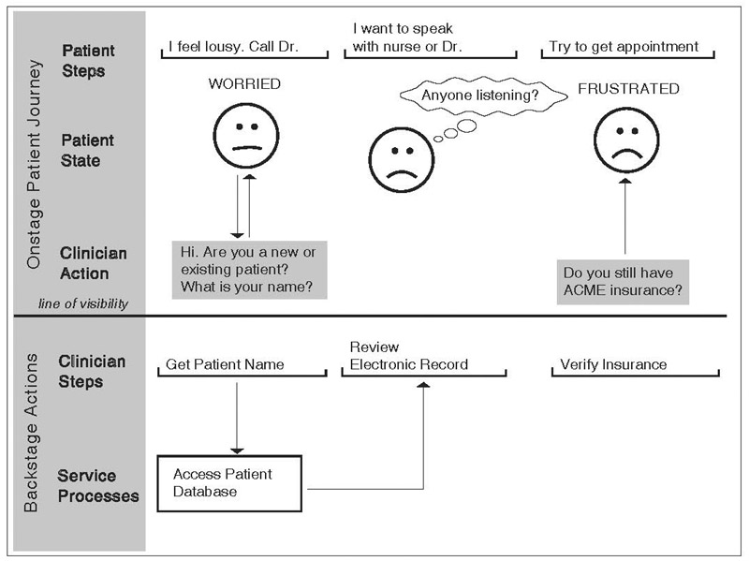

图7.2

一张简化表达的服务蓝图。

此服务蓝图说明了等待会引起失望和愤怒的情绪，尤其是当等待的原因没有得到解释的时候，更糟的情况是，这看起来像是从“感到难受”的问题上转移开来。

资料来源：斯普拉里根，2010年，授权使用。

情绪上的影响蕴涵了许多设计的意义。请使周围的环境生气勃勃而且具有令人愉快的吸引力和魅力。请确保每个人都拥有积极的、乐于助人的情绪。这里的环境并不只是说实体环境；它还包括员工和其他的客户。雇员必须让人看起来是愉快而且是乐于助人的，要教导员工如何表现出这种情绪，特别是在经过了与众多不守规矩和情绪激动的客户、家庭和儿童进行了长时间压力很大的互动之后，遵守这个要求就显得更有难度。即便如此，员工的行为举止也会对客户的印象造成巨大差异。同样，缓和情绪激动的客户的负面情绪也非常重要。我听说迪斯尼员工们都会学到要特别注意那些情绪最激动的客户，不仅是因为他们很不高兴，更重要的原因是消极的情绪会被蔓延开来，这个观点与大量的在情绪感染方面的研究结果非常一致。

这些理论同样适用于医疗诊所，即使是更难处理的基于医疗难题引起的潜在的紧张程度引发的状况，所有涉及的医疗人员和患者都面临着不确定性，以及笼罩在某些病房里的危机心理，尤其是急诊室。尽管如此，情况还是可以得到改善。设计者可以把环境布置得更具吸引力，更多地关注等待的体验，而且应该把规章程序设计成可被理解的，并显示出合理性。特别关注也应该扩展到保持病人以及任何陪伴的人员，比如朋友和家人的良好状态。尽管需要大量与医疗无关的管理方面的日常活动，但这些事务与照顾患者和医疗人员的情绪相比，应该是次要问题。

情绪是具有传染性的。当人们高兴和微笑，在他们周围的其他人也会高兴和微笑。当人们紧张和焦躁不安时，他们周围的人都会这样。要让人们的心情好起来，并让他们保持下去。情绪主宰了一切。

等待是一种简单的活动，却使我们的生活变得复杂。但是，有方法能减少挫折感和无聊，帮助人们打发时间。对等待的设计的6个原则可以提供一些建议。例如，假设乘客在飞机已经到达后等待他们的行李时，可以查看电视屏幕上显示的运送行李的进展状况，从飞机货舱搬到等待的运输车上，然后被运输到航站楼，最后被放置在传送带上。很多公司的后台操作对客户来说是很有趣的。为什么不让等待的人看看正在发生着什么事？咖啡馆就是这样做的，它们让客户可以看到咖啡师的操作。三明治制造商也是这样做的，它们让客户看着并直接指挥三明治厨师的操作。这一原则甚至在非实体存在的情况下也有用。多米诺比萨饼的网站让人们可以跟踪他们订单的进程：包括厨师和送货人的名字，伴随着预计的到达时间，这里的概念模型是明确和直接的，而且反馈把可能令人讨厌的等待转变成了个性化的探险。

一件事过去后，所有留下的东西就是对它的记忆。因为大多数等待都是在达到所需要的结果的途中，它的结果才是记忆的主宰，而不是中间的过程。如果总体结果是令人足够愉快的，那么任何在途中遭受到的不愉快都会被最小化。华盛顿大学福斯特商学院（the University of Washington’s Foster School of Business）的特伦斯·米切尔（Terence Mitchell）的和西北大学管理学院（Northwestern’s Kellogg School of Management）的利·汤普森（Leigh Thompson） 把这种行为叫做“玫瑰色回顾”。米切尔和他的同事研究了参加欧洲12日游的人，回家度过感恩节假期的学生，还有参加为期3周穿越加州的自行车之旅的人。在所有这些案例中，结果都很相似。在事件开始前，人们带着积极的预想期待着；在事件过后，他们充满感情地回忆起来。在此期间呢？嗯，现实很少会迎合人们的期望，所以有很多事情都出了问题。然而，当大脑记忆更新了以后，不愉快的事情就被淡化，愉快的事情就被留下来，可能还会得到加强，甚至被放大到超越现实的程度。对事件的记忆远比现实更重要，这完全是设计的问题。

  第八章  
   管理复杂：设计师和使用者的伙伴关系

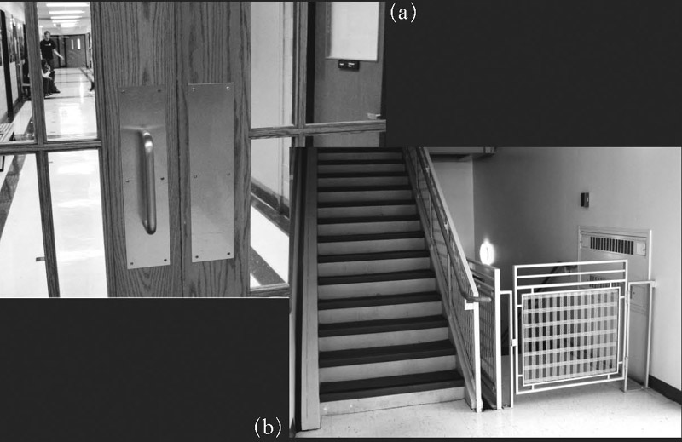

图8.1

语义符号是有效的沟通工具。在照片（a）中，可被抓取的把手提供一个明确的信号，说明它是用手来抓住并向外拉的，而旁边的平板则提供了唯一的功能提示——用来向内推，那块平板是个有效的语义符号，既指示出它是用来向内推的，还指示出应该推哪里。在照片（b）中，开放的楼梯提示了可被使用：这一处建筑设计充当了有效的语义符号。然而堵住下行楼梯的那扇门意味着这里的通道限制使用。我们还是可以把门打开并继续往下走的，但在这里门的目的是充当一个强制性功能标志，尽可能使人们在紧急情况下逃离建筑物时，到达这一层后不会顺着楼梯跑到地下室里去。

·［如何发动T型福特汽车］·

“现在你准备好了吗？火花减少，汽油增加；火花增加，汽油减少。现在切换到电池——左边，记住——是左边。”……“听到了吗？这就是其中一个线圈盒里的接触声。如果你没听到这个，你就要调整一下触点或者把它们锉一下。”……“现在看这里——这是曲柄，然后——看到从散热器里露出来的小线头了吗？——这就是阻气门。现在仔细看我给你示范，你这样抓住曲柄然后推动，直到它发动起来。看到我的拇指是如何向下转动的了？如果我用另一种方式抓住它，用拇指环绕着它，它就会反弹，为什么，它会把我的拇指弹开，懂了吗？”……“现在，”他说，“看仔细了，我推进去并把它抬起来，直到我得到压缩力，然后呢，我把这根电线拉出来，仔细绕着它来把汽油吸进去。听到那吸入的声音了吗？那就是阻气门。但不要把它拉得太厉害，不然你就会淹没它。现在，我把电线放开了，让它来一个漂亮的旋转，一旦它发动起来，我就转而推进火花放电并减少汽油，然后我再迅速把开关转换到磁力发电机——知道什么叫磁力发电机吗？——这就是。”

——摘自约翰·斯坦贝克（John Steinbeck）的《伊甸园以东》（East of Eden）

复杂既是必要的也是可以管理的：这就是本书要传达的信息。但复杂可能会使我们不知所措、备受挫折，所以设计师应该做些什么来驯服复杂呢？而我们该如何应付那些遗留下来的复杂？我们已经讲解了基本的原理：现在是时候把它们融合在一起了。必须认识到这是一种设计师和我们之间的合作关系，这很重要。设计师会尽到他们的那部分责任，组织和构建我们要处理的系统，使我们可以理解并学习它们。但我们也要尽自己的责任，我们需要认识到：简化，毕竟是发生在头脑中的。在我们掌握了复杂事物，了解了它们是如何运作的和与之互动的规则以后，复杂的事物就变得简单了。在设计师们完成了他们的那部分工作后，我们需要做我们的那部分：花时间去学习、理解和实践。通过这种合作关系，复杂就可以被管理起来了。

汽车曾经是复杂的，令人非常困惑的，就像这一章开篇的引文所显示的那样。作者约翰·斯坦贝克这样评论自己的那段困难的描写：

现在很难想象那个时候发动、驾驶和维护汽车的困难，不只是整个过程很复杂，而且必须不停地从头开始。今天的孩子们在摇篮里就开始学习内燃机的理论、习性和特质，然后你突然发现这些知识都不起作用了，都不可信了，而有的时候你却又做对了。另外，发动现代汽车的引擎时你只需要做两件事，扭动钥匙和踩油门，其他的一切都是自动的。而这个过程曾经非常复杂，它不仅需要很强的记忆力、强健的身体，还要有天使般的脾气和执著的希望，而且也需要一些魔法般的练习，因此你经常会看到一个准备转动福特T型汽车曲柄的人在地上吐口痰并念一段咒语。（斯坦贝克，1952年）

汽车可以作为一个极好的例子——有关设计者和使用者之间合作关系的例子。设计师和工程师大大简化了开车时的操作，但开车的人也要尽到自己的责任。大多数人要结合课堂讲座和伴随着官方考试的实际练习来学习驾驶，即使通过了考试，新手也需要几个月或几年的时间来成为熟练的老手。

设计师可以把令人困惑的系统变换成可以理解的，但如果系统正在处理复杂的活动，这并不意味着结果将立即变成可以理解和使用的，最终，这将会成为那些使用者的负担。即使简单的工具也需要花时间去掌握：最普通的螺丝刀、扳手、锤子、削皮刀或铅笔都是简单到谁都可以想得到的，但所有这些都需要练习才能掌握。驯服复杂是设计者和使用者之间的合作。

电脑常常被指责为现代生活复杂性的代表，这种抱怨很有道理。但是，电脑还提供了简化生活的可能性，现代汽车就是个很好的经过恰当设计的例子，几百个电脑芯片、传感器和发动机在后台工作，来调节油与气的混合，防止打滑，保持稳定性，及对潜在的危险发出警告。这些嵌入式的电脑不需要有意识地去注意或操控：它们监控着汽车、驾驶者的操作和环境，并采取相应的措施。现代汽车甚至可以与其他汽车进行沟通，它们可以监控交通和天气，并根据车速的限制、建筑物和交通条件来推荐行车路线。汽车及其电脑系统变得一年比一年复杂，但这种隐藏的复杂替代了驾驶者的任务，把任务简化的同时还使其更加安全。这又是在本书第二章讨论到的特斯勒的复杂守恒定律的另一种应用。

·［管理复杂的基本原则］·

我们需要两套原则来管理复杂：一套用于设计，另一套用来应对。最后，所有的规则都在交流和反馈中演化。设计中必须包含适当的如同学习工具一样的结构，来辅助人类的理解和记忆，以及处理突发事件。这项任务由于受到设计师可控范围之外的因素的影响而变得更加困难。一个系统可能必须与其他做类似事情的系统同时使用，但却遵循着各自不同的设计原则，即使每个系统自身可能是合理的和可以理解的，但相互之间的冲突使得同时使用这两个系统的人的生活变得复杂化。而且，设计还必须能够应对生活中难免遇到的故障情况。

设计师的原则：驯服复杂

前面的章节为设计师提供了很多原则，基本的要求就是要使事情容易被理解。良好的概念模型是必不可少的，但只有当它们被正确传达时才是有用的。相关的设计工具包括概念模型、语义符号、组织架构、自动化和模块化，此外，设计团队还需要提供学习工具：用户手册和帮助系统。

作出良好、可用的设计，主要的途径是沟通。很久以前“设计”一词主要是指外观：汽车造型、时装式样和室内设计风格。产品通过照片来查看，获得的奖项也只是基于产品外观。如今这种情况发生了改变：设计界现在开始关注功能和操作，关注对基本需求的充分满足，以及提供积极、愉快的体验。我们现在认识到良好的互动是一个好的设计方案中至关重要的组成部分，而所谓的互动在很大程度上就是有关于适当的沟通。

在以人为本的设计领域刚刚发起时，两位瑞士研究人员朱尔格·尼沃格特（Jurg Nievergelt）和魏德特（J. Weydert）曾经论证过关于三个知识形态的重要性：定位、模式和轨迹追踪。他们的见解可以解释为三个基本需求：对过去的认知，对现在的认知和对未来的认知。

对现在的认知意味着要了解当前的状态：现在正在发生着什么事？相对于我们的起始点和目标点，我们处于什么位置？现在可以进行哪些操作？令人惊讶的是有那么多系统对当前的状态不能够给出清晰的指示。

对过去的认知意味着要了解我们是如何进入当前状态的。某些系统抹去了历史，因此，当我们发现自己进入了一个意外的或不想要进入的状态时，我们无法知道是怎么进入这种状态的，我们甚至都不记得上一个状态是什么。结果，当我们喜欢当前的状态时，我们却不能够记录如何在将来的某时回到这个状态；当我们不喜欢当前的状态时，我们也不知道如何撤销操作以返回到之前的状态。

对未来的认知意味着对预期事物的了解。我们的行动是基于对未来的预期的，我们很多的情绪状态都受预期值的驱动。对未来预期的认知缺乏不仅使任务变得困难，还会导致不必要的紧张状态。

我的一个基本设计原则是避免错误信息。毕竟，自然界在没有错误信息的情况下依然运行得很好。在我看来，良好的设计意味着从不需要去说“这是错的”。错误信息其实表明是系统自己糊涂了：它不知道该如何进行下去。这意味该被责备的是系统，而不是人。

生活是没有错误信息的。同样，电脑和电视游戏就是没有出错信息而依然运行良好的实例。当一个人尝试某种操作但不能被系统认知时，系统只是简单地不作反应。这就好比尝试用推的方式去开一扇原本应该拉开的门，在这过程中没有出错信息，也没有责备，只是门不能被打开而已。在开门的例子里，去找出该如何正确操作并不难。但在我们身边那些复杂的系统中，系统运行是不可见的。因而当我们尝试某种操作但没有反应的时候，我们不知道该如何继续下去：这正是需要一些帮助提示的时候——但这种提示应该是种协助，而不是出错报告。然而，最好的情况是系统可以不解自明，而不是强迫用户去寻求帮助。由于在实体系统中，所有的东西都是可见的，因此我们通常都能够找出解决方案来继续操作下去。那些基于电子、计算机技术的系统也需要做同样的事，充分地给出系统运行的信息，这样的话，当出现错误时，就有看得见的问题原因和可能的解决方案了。再强调一次，这就是关于过去、现在和未来的信息。

出错时正是极好的教学时机。当用户给出了有歧义的、错误的或是不完整的信息而导致系统不能运行下去时，不要指示说这是个错误，而是马上给出关于问题的解释并同时提供所需的解决工具。当使用者理解后，不仅问题被解决了，系统也从概念上变得简单了。

所有现代的学习理论都强调学习者积极地构建和开发的重要性，这些都是由训练性、指导性和引导性学习来加强的。最好的学习时期就是人们刚刚发现需要学习某事的时候，这也是示范、辅导和解说最有价值的时候。当然太快的教学速度会令人厌烦和失去兴趣，但在人们最需要的时候去教他们，人们会变成积极性很高的、用心的学习者。

“分而治之”是个对设计很有意义的古老战略。当系统中有很多片段时，就可以将它模块化以使得在不同时间点只有相关的片段被关注。分组和条理化可以提供一个有效的结构来理解复杂。

所有的这些原则事实上都基于两个前提：有针对性的交流和令人信服的概念模型。

语义符号

就像我们在本书中贯穿始终都可以看到的，语义符号——不论是蓄意性的还是非蓄意性的——都是引导正确行为的可感知的信号。它是一个强大的工具，可以使设计师以一种自然、舒适的方式实现沟通，对设计师和使用者来说都很舒适。语义符号就像是自然界的一部分，因此这种沟通会是毫不费力和适当的。人们将世界当做庞大的信息数据库，来指导他们一整天的活动。指导所需的很多信息就在那里，有时作为明确的实体信息，有时作为暗示性实体信息，有时作为社会性指示标志来引导正确的行为。在图8.1中可以看到四个简单而有效的语义符号。

语义符号是强大的设计工具，设计师们早就开始使用它们了。不幸的是，语义符号经常与很相近的概念“功能可见性”相混淆。功能可见性是一种关联：它指示出了一个人在一个物体上可能执行的操作。这一概念最先是由感知心理学家吉布森（J. J. Gibson）提出的，他将其应用于所有的生物与所有的环境。功能可见性对吉布森来说，就是在现实世界中存在的可能的生物和可能的物体之间的关联，不论人们能否意识到它们的存在。

在1988年，我将功能可见性的概念推广到设计界，虽然这个概念被欣然接受，并且现在被广泛使用了，但它经常被误解。对吉布森而言，无论是否有人注意到它，功能可见性都是存在的。对设计师而言，如果功能可见性不能够被感知，那它们就如同不存在。换言之，设计师主要关注的是可以被感知到的功能可见性，能被感知是至关重要的。结果，当设计师恰好观察到有些人使用产品时由于没有注意到功能可见性而遇到困难时，他们就会针对功能可见性的存在增加明显的标记。但由于缺乏适当的词汇来描述他们做了什么，他们就说他们“在产品上增加了一个功能可见性”，而事实上他们只是把原本就存在的功能可见性的存在事实更加可视化了，他们真正做的是增加了一个语义符号。设计师们别无选择；没有其他的词汇可以用来形容他们所做的事情（在当时，“语义符号”一词还尚未推出），所以随着时间的推移，术语“功能可见性”在设计中就变成用来表示可以感知得到的东西。

我强烈要求设计团体去区分功能可见性和语义符号。在大多数情况下，“功能可见性”这个词应该去掉，因为设计师总是只关心可以被感知的东西，也就是语义符号。请注意所有可被感知的功能可见性和语义符号都是沟通的方法，选择适当的语义符号的艺术与技巧是一种重要的设计技巧：良好的设计上的语义符号都是可感知和可提供信息的，而且造型美观并与产品的其他部分和谐地统一在一起。

要找个糟糕的设计吗？想找到缺乏适当的语义符号的例子吗？去找找解释东西该如何使用的标记，例如，贴在门上面的“推”或“拉”的标签，如果经过恰当的设计，将不需要它们，而那些需要张贴注释和文字标记来指导人们如何使用的设备都是没有经过恰当设计的。所有这些标记和附加物实际上都是社会性语义符号，由一群人添加上的辅助品，来方便其他人。

功能可见性是很重要的，因为它们是世界的一部分，使操作成为可能。尽管设计师们负责确保他们设计的产品和系统拥有适当的功能可见性，但如果它们不能被注意到或感知到，那它们就可能无法实现它们的目的，因此设计师必须在操作范围内通过语义符号来沟通。语义符号是有效沟通的关键。

组织架构

一种简化复杂情况的方法是通过添加组织架构。把工作任务构建成易于操作的模块，其中每个模块都是简单和易学的。这就是在第二章中讨论到的银器匠打平锤的秘密。银器匠的工作台[图2.4（c）]看起来复杂，但它是由一个个工具构成的，学习其中任何一个单独的工具都是易于操作和可以理解的任务。结果就是，对银器匠来说，表面上复杂的工作台就被视为一个许多可以理解的、一目了然的简单工具的集合。

简化的另一种方法是概念重组。概念重组就是要找到构建问题的不同方法。一个很好的例子就是我们录制的电视节目时重要的技术变革。

使人们可以记录正在播放的电视节目的最初技术是“录像机”，简写为VCR。这些录像机设计得都很差劲，以致于很多人甚至搞不清楚如何更改时钟的时间。设置正确时间的困难变成了一个国家级的笑话，美国前总统乔治·W·布什（老布什）1990年在华盛顿的记者招待会晚宴上说道：“我们有个愿望：到我离开办公室的那天，我希望每一个美国人都能够在他的录像机上设置时间。”（他自己也不会设置时间。）

录制节目的操作更是令人生畏。举个例子，要录制一个计划于星期三晚上9点至晚上10点在第37频道播出的节目，你首先要确保录像机上的时钟被正确地设置过，然后进入编程模式，并告诉录像机在每周三晚上9点将自身设置到第37频道，然后开始进行刚好60分钟的录制。当然，你必须先看看报纸或电视指南中的节目时间表。

成功驯服录像机的复杂性的秘诀并不是通过聪明的、精致的用户界面设计，而是要承认这个问题的解决方法已经偏离了正确的轨道。人们想要把节目录制下来以便随时可以观看；他们对节目实际上什么时候播出并不感兴趣，为什么非要他们去设置日期、时间或频道？

如今，大多数视频系统已经对这项任务进行了概念重组，现在人们真的可以只是简单地输入节目的名称来录制节目，而系统会自动做余下的事情。今天的人们在不知不觉中就设置好了他们的视频系统，在许多情况下，甚至不需要录像：观众想看的话随时都可以看到节目，很像图书馆里或是网站上的书籍一样始终是可以调用的，当兴趣来了的时候随时可以看。很多时候，简化一项任务的最佳方法就是对它进行概念重组。

模块化：分而治之

组织结构的一种形式是模块化：将复杂的结构划分为一些较小的、易于管理的模块。这就是精心设计的多功能打印机、扫描仪、复印机和传真机所做的事情：每个功能都通过成组或图形化来划分开，所以每个功能都相当简单。

生活中的复杂性之一就是对我们的娱乐系统的控制。在某种程度上，这种复杂性是必需的：现代的系统可以提供很多功能，包括查看照片和家庭视频、互联网网站和视频，检索和播放来自照片、音乐和视频库中的资料，播放视频和玩游戏，在显示器不用时可以作为相框来显示喜爱的家庭场景，甚至可以用来看电视、听音乐或听广播。于是，很多不同的设备就必须全部连接在一起，每个都必须加以控制。其结果就是遥控器的杂乱混合，每一个都难以理解，而整个混合在一起就让人完全无法忍受了：见图8.2（a）。

图8.2显示了良好的设计如何能使复杂系统看起来更简单。娱乐系统的设计师犯的错误是相信使用系统的人们想要单独地控制每个组件，因此，呈现给我们的是复杂的控制设备，它们每一个都有很多的功能，但很少有人尝试去提供一个在实际操作中使用的清晰、综合的概念模型。很多控制器的设计师认识到人们会有很多个设备，所以他们尝试提供“全能”遥控器，一个可以控制多台设备的产品。但是因为他们仍然专注于设备自身，所以只是增加了可感知的和实际的复杂性。而罗技（Logitech）的“和谐”（Harmony）遥控器则克服了所有的这些问题。

在图8.2（b）、（c）和（d）中所显示的遥控器采用了以活动为中心的方法，就是说，操作不是以DVD播放机、收音机或是游戏机的控制为中心，而是以活动——看电影、看电视或听音乐为中心。若要使用该系统，就先选择一项活动[见图8.2（c）]，然后控制屏发生变化以适合该项活动的需求[图8.2（d）显示的就是在选择了“电影”这项活动后的屏幕变化]。遥控器右侧的机械控制部分可以适用于大多数活动所需的项目：控制面板、音量调节、频道选择器（在观看电影的过程中不需要使用）以及静音按钮。以活动为中心的设计模拟了观看者的实际需求，因此将一套复杂的控制器进行了适当的模块化，把一大堆复杂的遥控器简化成为优雅的、简单的单个控制器。这就是在概念模型中要做的，对任务进行适当的模块化。

戴维·基尔希（David Kirsh）在加州大学圣迭戈分校的认知科学部，研究了人们如何构建他们的环境来对任务进行简化，组织他们的行动，以及在中断后回忆和整理他们的环境。他把这种工作叫做“认知趋同性”（cognitive congeniality）。

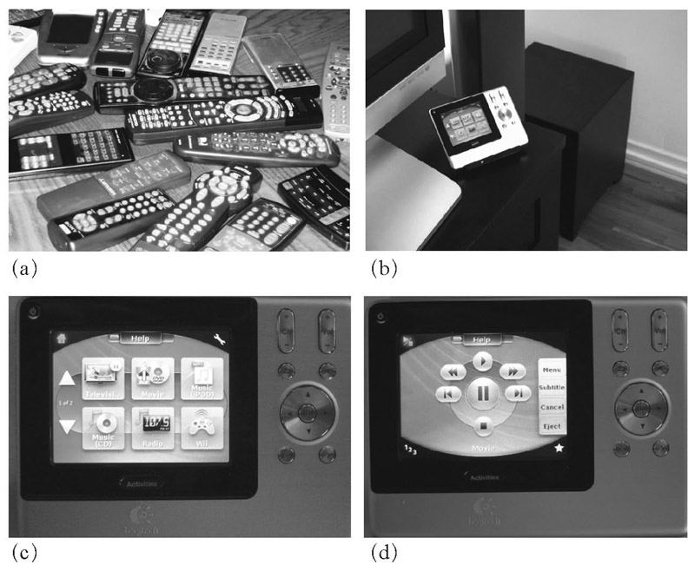

图8.2

通过良好的设计来作简化：照片（a）显示了我所拥有的，在我的娱乐中心里所有需要控制的设备的遥控器；这一大堆令人生畏的复杂的遥控器是没法用的，这些都是为执行复杂任务的复杂、难以理解的设备。照片（b）、（c）和（d）显示了罗技的“和谐”遥控器，我现在用它来控制我的系统，它克服了复杂性，同时提供同样多的功能。良好的设计使复杂的事情变得简单易用。

基尔希已经展示出对对象进行智能化的安置如何能够将记忆上的负担分散到生活中去，简化落在人身上的认知负担。来想象一下准备晚餐上的沙拉，许多蔬菜需要被洗净、去皮和切削，经验丰富的厨师会把洗过的和没洗过的蔬菜分开放在不同的地方，在任何时候只要瞥一眼就知道还有多少工作需要做。如果厨师离开了厨房，回来后也很容易记起应该在哪里继续工作。表面上看来，这种对物品的安置似乎是微不足道的，但隐藏在背后的哲理是很强大的，艺术家或珠宝商的工作台将显示出类似的模式。

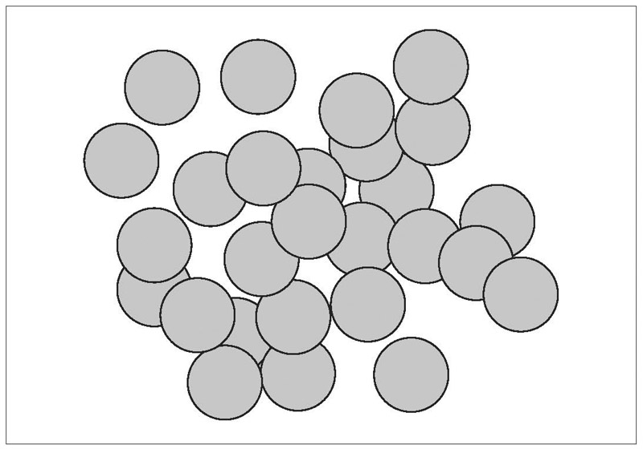

图8.3

计算物体数量。不要用手去指，不要使用任何辅助——只靠看和数。这是一个非常困难的任务——这是不属于认知趋同性的。图案和任务描写来源于基尔希，1995年。

有些安排突出了明显要做的操作，有些会引起对投机行为的注意力，有些则会让不希望出现的行为（例如，把装满了的容器移到角落里以免被意外地碰洒）被有意地隐藏起来或使之不会引人注意。空间被用来提示操作的顺序，当做一种提醒，用来阻止不希望发生的行为等。正如基尔希所说的：“我们改造环境，而不是改造自己。”所有这些操作手法都把空间位置用做语义符号。

空间是一种非常强大的工具，如图8.3所示的那样。仅仅靠观察来计算那些圆圈，不要使用你的手或指针来帮助。这很困难，不是吗？计数本身并不是一项困难的任务：问题是要始终掌握着哪些已经被数过了，而哪些还没有。

现在来数一下显示在图8.4里完全相同的东西，同样的不用手或其他东西作为辅助：要容易得多，是吧？这些都是完全一样的东西，但被分为6组，除了一组之外每组都正好有5个圆圈。有条理的组织使任何一组都很容易计算，因为每个组里的数目都很少，一目了然，而且把圆圈在空间中分散成6组后，我们很容易有条理地从一组移到另一组，要记住哪些被数过了，哪些还没有就变得很简单。

这两个数字之间的差异使任务发生了改变。在图8.3里，困难的部分是我们需要在心里面记住哪些已经被数过的同时，制定出一个通过所有这些圆点的路线，以便使每个圆点恰好只被数一次。在图8.4中，人们一旦意识到这些圆点被分成了5个一组，计算每个组内的数量就是一个简单的问题了，而且它们在空间上的分离也使记住哪些被数过变得很简单。如果这些都是摆在你的面前的现实中的盘子，就可以通过将每个盘子移动到“已数过”的那一堆里来解决这个问题，这就很像基尔希所讲的厨师把洗过的蔬菜和没洗过的分开那样。

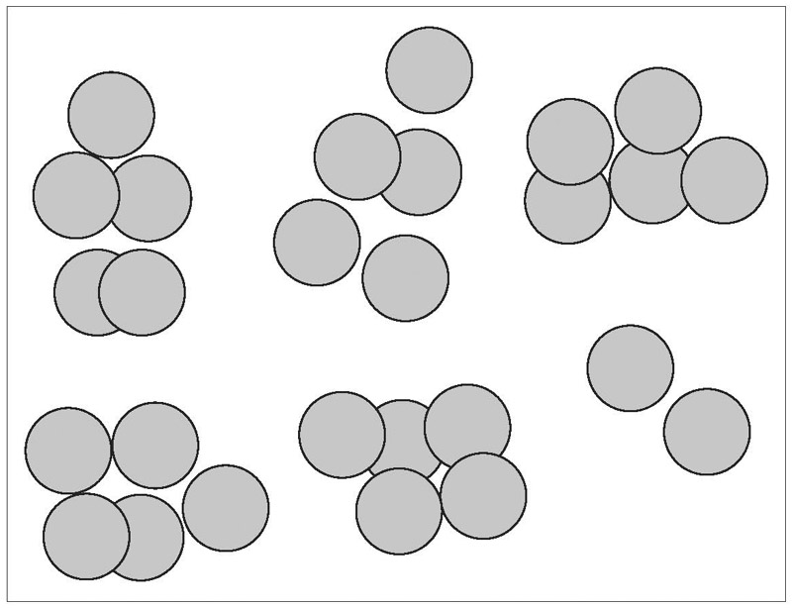

图8.4

认知趋同性的计数。请注意这个计数的任务相比图8.3来说多么容易。（在图8.3和图8.4中对象的数目是相同的。）绘制描述后的“基尔希1995”中的任务。图案和任务描写来源于基尔希，1995年。

所有趋同性的方法都用的是这种方式：把任务变得适合人类的认知结构，这样困难就被减少了。图表和图片的力量大量存在于图形表示法与人类感知系统之间的匹配中。对环境的管理不仅使我们的任务更具组织结构化，也对社会有很大的益处，使解释任务变得更容易，使其他人更容易提供帮助。

自动化

自动化，消除了执行任务的需求。随着时间推移，我们的现代科技产品由于更多的使用自动化而变得更加简单。恒温控制器可以保持家里的温度，往往在白天黑夜有所不同，会根据有人在和没人在的不同情况来自动设置不同温度。微波炉和冰箱都是由微处理器控制的。电子邮件系统执行非常复杂的路由选择，把人类可读的地址和名称翻译成精确的、机器可以理解的形式。现代航空技术失去了高度自动化就无法运作，不仅现代制造工厂，还有物流系统都无法运作起来。自动化为科技增加了一项隐藏的复杂性，但从做这项工作的人的角度看，它简化了他们的操作。

自动化只会在它有效运行时起到简化的作用。当自动化失效时，它会使任务变得比没有自动化前更加复杂。同样的，部分自动化会比完整的自动化或没有自动化更容易出问题，因为在自动化与自动化状态之间切换会增加混乱和复杂性。在我的书《设计心理学》里，我详细地讨论了这些问题。对付复杂性的重要的一点是：自动化也许是所有简化策略中最有效的，只要功能完全是由一个坚固而可靠的系统来进行自动化控制的就可以。

·［有用的操作手法：强制性功能］·

“强制性功能”是种约束，旨在防止不想要发生的操作。强制性功能使任务简化，因为不需要去理解：功能限制了预期的行为。只是当有人要做一些被禁止的操作时，才必须被迫去产生理解。

请回想一下图8.1（b）中阻挡楼梯入口的那扇栅栏门。为什么这里要被挡住？在许多地方，法律是禁止高层建筑里的楼梯在到达地面后继续向下延伸进入地下室的，原因是在发生火灾时，通过楼梯逃生的人在下到地面那一层后可能仍然会继续顺着楼梯进入地下室，他们会被困在那里。解决的方案是使用一个强制性功能，防止在紧急情况下发生经过地面楼层后盲目冲到地下室的行为，但同时允许需要到地下室去的人可以进入那里。这个功能是通过挡住从地面层继续向下的楼梯来实现的，用一扇普通的门或栅栏门，就像图8.1（b）一样，或者是向下走的楼梯在到达地面层后就结束：通往地下室的楼梯位于其他地方。

有时我们可以通过使可能的操作变得不可见来控制行为，即删除所有的语义符号。在迪斯尼乐园里穿行时，我很惊讶我的东道主——一个迪斯尼总裁进入了一个毫无特征的小巷，转了几个弯后，把我带到了后台区域。那里没有门、入口或是看守，唯一阻止游客进入这里的因素就是完全看不到路径。

有时可以通过使某种行为看起来似乎不可能、很危险或至少是很困难来加以控制。其中一种方法是通过故意使用误导性的语义符号，即“否定性语义符号”来达到目的。类似的例子是把破碎的瓶子或其他锋利的物品嵌入篱笆或墙的顶上，来防止有人翻爬过来。带刺的铁丝网也是否定性语义符号。有些公园使用垂直的管子来阻住道路，预示着汽车不能继续前进。但公园里的工作人员知道那些“管子”实际上是柔性橡胶管，所以车辆其实可以忽略这些表面上的否定性语义符号而从上面直接开过去。

强制性功能在许多复杂的系统中发挥作用，阻止了一些在未达到所有必需的先决条件或一些安全预防措施未被启用前的操作。在汽车领域，在未松开手刹前是无法发动汽车的，这是个毫无疑问的安全功能。在其他一些案例中，一组关键的控件在所有预先设置的连锁装置被解除前是不能够使用的。连锁装置是个强制性功能，用来保护一项操作。有了它，家里的微波炉在门被打开时就会自动关机以防止意外的辐射。强制性功能对安全性是有价值的辅助物。

鼓励和系统默认

强制性功能是很有价值的，但它们往往有太强的目的性。并非一切都需要被强制执行，有时，所需要的只是一个善意的鼓励。理查德·塞勒（Richard Thaler）和卡斯·桑斯坦（Cass Sunstein），一位经济学家和一名律师，各自都提出一种对操作有益的理念，他们称之为“促动”。塞勒和桑斯坦对那种人们没有按照对自己最有利的方式行动的情况进行观察，试图了解为什么会这样。这种情况也适用于很多本书的读者：你是否保持正常的饮食、定期运动、存适量的钱留做退休用，并避免过度透支信用卡？大多数人都认同这些行为会对自己有利，但我们中的大多数都不能做到所有这些事。为什么？这就是塞勒和桑斯坦的书《促动》（Nudge）中所谈到的。

塞勒和桑斯坦指出，设计师拥有许多微妙的工具，可以用于控制行为。一个用于促动的巧妙办法是通过根据一个列表合理地放置物品，或者甚至像是在自助餐厅中的食物摆放那样，把健康的食物放在取餐区的起点处和容易拿取的地方，不利于健康的甜点和诱人的食物放在取餐区的最后，位于其他食物的后面，这样就不会太容易被取到。当人们从一系列项目中作选择时，头几项是最容易被选中的。在选举期间，在选票上的第一个名字就有这个优势，因此选举官员经常竭尽全力地让选票上的名字呈不规则状排列，来使这种优势的影响尽量小。在投票机的电子显示屏上，每个选民都会看到不同的名字排序，这样可以将使排列顺序对选举结果的微妙影响降至最低。

“系统默认”一词的意思是指除非有人作出选择，否则操作就自动发生的行为。系统默认是对接受默认操作的微妙性的鼓励，在某种程度上是因为它们是如此的自动化和不可见。从一张薪水支票上扣缴所得税是系统默认完成的。当一个人首次受雇去做一份工作时，各种活动都会根据系统默认条件自动进行。

在美国，许多公司都允许员工去选择投资部分的薪水在退休时使用的方法。员工们可以选择把一笔数额相当大的薪金，在不扣除税款的状态下放入投资账户，这是他们常常作的一个选择，直到退休之前。有时雇主会提供一些对等资金，添加到正在投资的总金额里，这被认为是一件对所有参与者都有利的好事。

尽管这个系统有明显的优点，但令人惊讶的是很少有员工会利用它。为什么？因为它迫使我们必须花费精力去想清楚各种选项并作出决定。一般情况下，这个选项仅有一次会被明显地提供出来，就是当初次就业的员工需要面对着很多其他各种选择的时候，而系统默认值是不愿意拿钱去投资的。

塞勒和桑斯坦认为系统默认是用于操纵行为的最强大的工具。在退休金储蓄的案例中，假设系统默认值是每个月工资的一部分会被自动存入一个投资账户中，这两种方法提供的投资机会在逻辑上是平等的，在第一种情况里，如果员工什么都没做，就不会发生任何投资；另一种情况里，如果雇员什么都没做，就会自动作出投资。这些备选方案被称为“选择加入”和“选择退出”。相比之下，有更多的人会倾向于“选择退出”，这并不奇怪。美国国会已经授权一项自愿捐赠养老金的“选择退出”计划，除非你做点什么来阻止它，否则就会一直作为自愿性捐赠。

对系统默认的使用能有效地简化我们与所生活的复杂世界之间的互动。系统默认是无法避免的，因为任何时候必须要作出一个选择时，那些特定的选项就显示出了一些默认的操作，即使拒绝作出选择这一行为本身也是一种选择。尽管从逻辑上看起来，“选择加入”和“选择退出”两者之间应该是没有什么区别的，但逻辑和行为是完全不同的事情。系统默认是强大的设计工具，但它们必须被小心地使用，不论是设计师还是面对它们的人们。遵循系统默认就是认可由其他人替你作决定，这的确会简化作决定的行为，但前提是只有在你认可那个选择的情况下才会令人满意。

学习的辅助工具

解释产品运作方式的传统媒介是一本使用手册。但大多数使用手册的价值都很小：人们甚至从不看它们。我们不读手册的原因之一是缺乏积极性，谁想去看一本枯燥、乏味的手册？为什么不马上就开始？当人们第一次使用新产品或服务时，他们有一些要完成的目标，人们想要达到这一目标，而阅读手册似乎是另一件事。

大多数人都想“即时性”地去学习。在人们有学习需要时，他们学得最好。虽然在逻辑上看来，用法指导应该是要做的第一件事，排在产生需求之前（理论上这样做是为了让你知道该做什么），但在没有需求之前人们对学习几乎没什么兴趣。

许多手册试图列出的一款产品的所有功能，有时是按字母顺序，来描述每个控制器或功能都是做什么的。这同时违反了积极性和即时性学习的原则。最好的说明是在使用环境中通过显示如何完成特定的任务来解释使用方法。使用说明应该着重体现使用者需要完成的任务。的确，需要有一个对功能的详尽描述，但最好把它放到附录里，这样就可以在需要的时候去查阅：但它绝不应该成为主要的学习工具。

人们通过做来学。告诉人们该怎样做不如在他们正在做的时候辅导他们更有效。当然，这对大多数的产品或服务来说不太实用，但一个更好的替代方式是用简短的视频演示（重点是“简短”）。视频可以通过形象的动作在使用环境中展示操作过程，比抽象的描述更易于理解。它们应该做到尽量简明扼要，一个10～30秒的视频足以示范很多操作。但视频应该是个对任务的真正示范，而不是某个人在推销产品，或是一个功能一个功能地展示该产品能做的所有事情：这样的视频只会适得其反。

用户手册应该保留为快速、高效的教学材料：简短的示范、教程，最后，针对于那些需要更高级知识的人，一个对所有功能和选项的完整说明，同时使用尽可能多的插图。如果公司有必要在产品中包括法律注意事项和其他的材料，那么这些内容应该放在别的地方，不要让这些内容打扰了对产品愉快的使用体验。用户手册通常被视为昂贵的附加品，而不是产品的重要组成部分，所以它被放到了最后，草率地做完，为了省钱可能还会用电子的方式提供，即使这样做会造成访问和使用的困难。编写这些手册的人非常理解这些问题，但他们是无力改变这一局面的。

比用户手册更好的办法是做出一个根本不需要手册的系统。帮助设计一个根本不需要手册的产品的最合适人选，就是今天编写手册的那些技术专家，他们知道人们面临的困难，了解解说产品的难处，如果产品不是不言自明的，他们可以帮助设计出更容易说明白的产品。

公司应认识到最优秀的产品就是一个拥有最佳体验的产品。为什么要让一份强调可能的危险和法律注意事项的用户手册来毁掉一个出色的体验？为什么要用枯燥、乏味的功能列表来毁掉产品体验，而不去说明如何实现产品承诺的一切美好的事物？要让用户手册成为简洁的、富含生产力和产品体验的主要部分。

我们其他人的规则：积极应对复杂性

正如设计师必须完成他们的工作，使产品和服务变成可以理解的，我们也必须尽我们的职责，花点时间来了解和掌握它们。无论一些事情被怎样恰当地设计，无论是多么好的概念模型、反馈、结构和模块化，复杂的活动仍然必须掌握，有时需要几个小时、几天甚至几个月的研究和实践，这就是在我们这个复杂世界中的规律。

当设计师已履行了他们那方面的职责后，就轮到我们这些需要使用系统的人了。我们处理复杂问题的方法首先是一种接受：我们需要时间和精力来接受复杂的事情，这样其实就完成一半了。但如果想要些规则，那可以把它们归结为一组简单的建议。

接受

我们要让自己放松，认识到生命本身就是复杂的。换句话说，每个人都必须学会理解和使用复杂的系统，你也可以学会。是的，这需要花些时间；但所有你知道的其他技能都需要花时间去学习。复杂已经是无法改变的了，心态则至关重要：学会接受复杂，但也要学会征服它。一旦复杂的事情得到适当的处理，一旦它们被分成较小的较容易掌握的部分，一旦它得到了理解，一旦隐藏在系统中的线索被找到并被使用，复杂的事情就会变得简单。征服复杂性的第一步就是先接受它。

分而治之

将任务划分成较小的、容易理解的模块，一次只学习一个模块，之后，当每个模块被学完后，就会产生一种成就感，有助于激励学习下一个模块的积极性。

即时性学习

不要试图一次性学习所有的东西：只学习你感兴趣的任务所需的那部分，然后慢慢地添加其他任务，慢慢地去学会高级的功能。在有需要的时候去学习。

理解，而不是死记硬背

尝试发展出一个技术方面的概念模型：它到底在做什么？它是怎么运作的？如果你可以了解到这一点，那么很多操作看起来都能被领悟，当这种情况出现时，它们就变成可以学习的。不幸的是，许多技术似乎都尽其所能来使这种理解很难达到，尽量避开这些技术。

观察其他人

观察别人如何使用技术：看看他们做什么和怎么做。要毫不犹豫地去寻求帮助，更重要的问题是，为什么他们要那样做。“我看到你是这样做的，”你可以向别人询问，“你到底是在做什么？”这是一个甚至连专家都没有意识到的学习的小秘密。这就是孩子在学习做事时的基本操作方法：观察他们的父母并模仿他们的行为。这是个自然的、有效的学习方法。有意识地去这样做，告诉人们你在做什么：“我正好在学习怎么用这个，可不可以在这儿看一会儿你怎么做的？”表明你的意图，就可以避免一些潜在的尴尬，比如当他们不明白你为什么在看着他们时，或是担心你可能会看到一些机密信息的时候。这样做还会激发他们作出解释和热心的帮助。

使用生活中的知识：语义符号、功能可见性和强制性约束

正如当你穿越密林或白雪覆盖的城市时你会遵循别人留下的踪迹一样，要寻找他人使用技术的踪迹，做他们做过的事：这是一种入门的好方法。寻找语义符号，不论是像人类活动所留下的踪迹那样自然的实体符号，还是像能显示人类活动和存在与否的社会性符号，或是被设计师有意地放置在那里来作为辅助，但只有你注意到时才会发现的蓄意性语义符号。找出功能可见性：有创造性地找出不寻常的或新奇的做事方法，并利用强制性约束的帮助，来找出你能做和不能做的，该做或不应该做的事。

使用生活中的知识：制作符号、标签和标记

在这本书中，我们已经看到了外部的标记、符号、粉刷的线条，甚至是黏性纸质标记点和在任何需要的地方使用的标签的示例。采取主动：只要当你做某件事感到困难或混淆时，就花一点时间来仔细考虑哪些步骤是最令人困惑的，然后回到那些步骤为其添加注释，使用指甲油、便笺、油漆或记号笔，不要担心，尽管添加你所需要的。那些标记可以是雅观的和富有吸引力的，或是丑陋的和碍眼的：最要紧的是它们能否帮你完成你的活动。你做了什么并不重要：重要的是你一定要做点什么。

使用生活中的知识：列表

列表是驯服技术的最有力的工具之一。它也是很少被好好地理解，最受到诋毁的工具之一。我们中的很多人都会列出备忘清单：我们要完成的事情，要在杂货店里购买的物品。列表对我们的记忆力来说是个很有价值的补充，它把要做的步骤或要完成的事情发布到生活中的实体提醒物中。

一个逐一列举的列表被称为“备忘录”。在购物备忘录中，物品可以按任意顺序购买，因为它们很少对安全有决定性影响，如果某个物品被忽略或某件东西被重复购买，所产生的错误并没有多严重。备忘录也经常应用于对安全有关键影响的领域，比如医药、工业或航空业，在那里项目通常是按照次序列出来，每个项目都必须完成并经过审核（通常由同事来做）后才可以继续进行下一项。备忘录对那些必须执行复杂程序，常常同时也在做其他事情而主要的事情会被频繁打断的人来说尤其重要。

尽管它们的重要性和价值都得到了证实，但列表却没有被普遍地应用。为什么？部分原因是，很多人觉得使用列表是对他们能力的质疑。这是个由专家来完成的对安全有决定性影响的特殊问题；毕竟，那些人在他们的工作领域都是专家，他们为什么需要辅助提醒的工具呢？

人类记忆力是不可靠的，即使人们正在进行经过长期训练的任务，中断或预想不到的困难还是有可能打乱整个过程。经验表明，当处理完中断或困难的情况后，人们往往很难记起之前工作的准确情况，并恢复任务的执行。备忘录通过记录着已经完成和接下来要做事情的明确列表就可以解决这个问题。

在航空领域，安全的飞行需要检查一大批项目，飞行员和机械师多年来一直抵制使用备忘录，他们相信自己对业务非常熟悉，而使用备忘录是种侮辱，表明他们怀疑自己的能力。与此同时，许多意外事故被查出是由于意外的省略步骤或参数设置而造成的。经过了几十年的时间，备忘录才慢慢被引入到所有的商业飞行运作中，飞行员和地勤人员都在使用：备忘录被证实是非常宝贵的。

今天，使用备忘录已经是商业航空领域的惯例。飞行员们在一起查看备忘录，其中一个人大声朗读备忘录列表，其他人则检查状态或执行被读到的操作。意外事故率已经大幅减少。

但在其他学科中，备忘录仍然受到抵制，医学是其中一个例子。医生们为他们的技能和专业的知识而自豪，不屑于尝试标准化他们的工作，更不愿意使用备忘录。大量的医学研究表明医疗备忘录能够减少事故、受伤和死亡，甚至最畅销、最流行的书籍中也提到过这些观点。但备忘录在医学领域仍然受到抵制。“当然，其他那些医生需要备忘录，”我听到医生们说，“但不是我，我知道我在做什么。”他们反对标准化，提醒我们，每个患者都是不同的，因此没有单一的标准化列表可以适用。与此同时，患者则深受其害。

备忘录也有其局限性。纸质的备忘录不太容易更改项目的顺序，有时情况不允许按顺序完成显示在备忘录中的某些步骤，但问题是，一旦某个项目被跳过去，系统如何能确保以后它会被记起来？电子备忘录可以解决这个问题，把一系列跳过没做的项目保存起来，然后在列表结束时把它们显示出来。

第二个局限性是必须挑选要放在备忘录里的项目和程序。我听到过医生解释他们为什么不使用备忘录，是因为上面的项目是错的，或并不总是适当的，甚至是不可能的。这些批评可能是有效的，但批评应该直接针对如何决定内容的过程，而不是备忘录这个方法本身。应该仔细检查清单的关联性和准确性，应该始终不断地对其进行改进。备忘录跟任何其他产品一样，必须细心地，最好使用标准的人性化设计方法对其进行设计：观察研究、开发技术原型和不断地优化，吸取测试期间的反馈意见。所有这些都不应该降低备忘录和辅助提醒物的重要性。

列表已经被证实能够起作用，它们需要被细心地写下来，可以不断被研究、分析和改进，来制作列表并使用它们。它们不是软弱的标志，它们是实力的标志，功能强大的工具，以帮助我们把工作做得更好，拥有更多的信心和更少的错误。

复杂是可以被管理的，但要做到这一点，我们都必须做好自己该做的那部分工作。

  第九章  
   挑战

复杂性可能带来回报，但也是一个挑战。复杂的活动、事件和物体可能是深刻而令人满意的。复杂性提供了多种体验和交往的机会，这也是其引起兴趣和受到欢迎的地方。但是复杂本身并不是个优点：糟糕的结构和有缺陷的复杂可能使人困惑并产生挫折感。设计师面临的挑战在于他们必须提供经过精心组织的、有亲和力的体验，这些是复杂性所带来的好处，而不会产生不良的情绪与误导。对于我们来说，挑战在于花费时间与精力来了解结构与设计的力量。对于那些掌握了结构、了解操作、有一套连贯的内在理解——即具有概念模型的人来说，即使最复杂的结构也是简单的。简单是存在于头脑中的。接受简单需要设计师和使用者的共同努力。

尽管很多事物的复杂度其实超出了需求，但并不是所有的东西都需要复杂。很多简单的东西被过度设计了，过于复杂。为何那么多的现代技术产品被设计得很差，被过多的功能毁掉了？为何在存在解救方法和预防办法的情况下，需求蠕变的病症仍然在肆虐？为什么如此多的事物呈现出毫无必要的复杂，毫无必要的令人困惑呢？

简单易用的装置有它的市场。以手机为例，很多人想要一个仅仅是电话的手机。当然，它需要能够重新呼叫最近的几个来电者，能够储存电话号码，但并不需要成为一个音乐播放器、照相机、导航系统，还有其他别的东西，就是个电话，谢谢。有些厂家尝试提供这种不那么复杂的产品，但是他们经常被分销和零售链条中两个主要因素所挫败：销售人员和评论家。

·［销售人员的偏爱］·

在我的课上，我要求学生检验这些问题。凯瑟琳·达夫（Katherine Duff），我的一位足智多谋的工商管理学硕士（MBA）学生，采访了一位主流设计公司的设计师，当时这位设计师正在为该国最大的手机制造商设计一款新手机。以下是她发给我的故事，删除了具体人名：

我与X公司的一位设计师交谈……然后他告诉我了一个他如何为Y设计一款手机的故事。设计定位是50岁以上的消费者，在设计过程中，他们尝试了所有我们课上教授的东西。设计师外出观察人们如何使用他们的手机，他们观察到了问题，设计了原型样品并在目标客户群中测试了它们，最后，他们发现消费者很喜爱完成后的产品，它比典型的手机略大，只有三个功能（打电话、储存号码和闹铃设定），还有较大的按键。但是，这款手机是一个巨大的失败，因为无法得到手机销售人员的支持。它不酷，太简单，没有摄像头。正因为如此，大多数需要它的目标消费者从来没见过它们。

·［设计师与顾客的分歧］·

产品从设计师到消费者，这之间要经历很多步骤。在这个案例里，设计师为设计公司工作，制造商是客户。制造手机的企业通常不直接销售给终端用户：他们把手机卖给拥有自己商铺并提供给用户手机和电信业务的手机公司和运营商。所以设计师的客户是制造商，而制造商的客户是运营商，运营商的客户是他们的商铺，然后才是最终的手机用户。正如我刚刚讨论的，手机销售人员的脑子里可能并没有顾客的最佳诉求。

制造商与终端用户的隔离存在于很多产业里。制造烤箱、冰箱、洗衣机的家电制造商销售给分销商，然后是零售商。很多时候购买者是建筑承包商或开发商，他们建造房屋和公寓，安装好厨房电器，然后进行销售。房屋的居住者在电器选择上并没有发言权。当终端消费者在商店里选购产品时，他们的购物选择往往是被销售人员引导的，这些销售人员通过合同制谋生，每笔业务的收入提成往往是基于利润的。这样，他们就经常倾向于推荐高价的产品。有时销售人员在某种商品上会得到优惠的提成比例，这样他们就会有目的地进行推荐。在购买决策过程中有很多影响因素：购买者对产品的真实需求往往被很容易地遗忘了。

在销售现代高科技产品的商铺里，销售人员经常为他们拥有的演示所有产品特色的能力而自豪。他们可以通过比较竞争产品之间的优势和劣势来炫耀自己丰富的知识。即使是最善意的销售人员也可能陷入先进产品的特色和功能造成的陷阱，而忽视了面前消费者的真实需求。

现在回想一下我提到过的失败的手机设计案例，它在设计阶段的测试似乎使很多人满意。我能想象销售人员会疑惑：“有人会买这种手机吗？”他们会问自己：“它的功能为什么这么少？”他们的忧虑是真心的，但是由于他们喜爱多种技术特色，他们无法认识到不是每个人都需要所有的功能。简化的手机并不符合他们对人们如何使用手机的认知。

这种销售中存在的问题有可能被解决，但是需要产品制造商费力地展示他们的产品，去排除销售人员的“帮助”。柯达在发布一个系列数码相机产品线时，采用了这种方法。通过观察消费者的使用过程以及销售过程，他们认识到，不仅消费者被数码相机的复杂所困惑，销售人员也需要费力地解释那些特色和功能。柯达发布了一系列简单的一键式自动相机，同时提供简单的办法来导出和打印照片。与这种产品一起，柯达提供了一种店内销售系统来简化演示和销售过程。顾客可以自行观看演示而不需要销售人员。尽管在同类产品中它只有较少的功能并且价格最高，柯达的“易享”（EasyShare）系列还是很快变成了销售最快的数码相机。柯达的成功之处归功于对顾客的理解，并且设计了终端到终端的销售体验，这样就比同类产品能够更好地符合顾客的需求。

·［评论家的偏爱］·

简单化产品的另一个主要瓶颈来自为报刊杂志和网站撰写评论的人士。技术评论家都是技术爱好者。照相机评论家会抱怨相机没有提供给摄影者模式和设置的选择：手动和自动，胶片速度调整，白平衡模式等。大多数这些设置都是针对专业人士的，但即使是专业人士也被弄糊涂了。普通用户既不懂它们也不想弄懂。汽车评论家还在用加速时间来评价汽车。他们在弯曲的道路上高速测试汽车。他们谈论转向过度和转向不足，加速中的控制力或者苛刻条件下的刹车，尽管大多数驾驶员从未体验过这些情况，他们也毫不在意。

评论家知道得太多了。只有一小部分努力去考虑普通家庭的需求，问题在于他们对自己所在的行业过于专业了。消费者测试杂志努力去找出普通汽车购买者的需求，但是他们仍然会列出功能特性并进行评级。

大型商铺的货架上有成千上万的不同商品。商铺需要花很多钱来保持所有的库存被监管和更新。大量的选择使购物者被迷惑。当商铺想办法简化他们的供应时，评论家又会抱怨。因此，一个大型硬件商店减少商品品牌，声称“人们在寻找简单化”时，记者将会撰写报道称这种策略满足了“极简主义者”，但是也同时限制了选择。限制选择？是的，这就是重点。

巴里·施瓦茨（Barry Schwartz），一位斯沃斯莫尔大学（Swarthmore University）的心理学家，他研究了有关决策的推行，写了一本有关此主题的畅销书，书名说明了一切：《无从选择》（The Paradox of Choice: Why More Is Less，英文原意为“选择性的悖论：为什么多即是少”）。也正如书的封面上所陈述的：“今天的世界提供给了我们更多的选择，但讽刺的是令人满意的却越来越少了。”

·［社交］·

人类婴儿的脑容量一代代之间的变化极其缓慢，技术、社会、文化的变迁则更快——技术变化最快，文化变化最慢。当代广泛使用的技术以及为不远的未来开发的技术与仅仅几十年前的技术相比都有着巨大的变化。在20世纪，我们的设计很适合于一个人使用一个设备。但是现在，在21世纪，越来越多的科技支持一群人持续地交流。

社会化计算变成了规范，即使团体里的人们在时间或者地理上被分隔。一些人协同工作，另一些人毫不相识。可能的广泛的交互关系有着很多潜在的好处，但也带来了一些复杂性。在保持人际关系方面它很棒！人们可以在即使移动到别的地方后也能保持朋友关系。它可以很方便快捷地建立一个工作组来解决工作中的问题，或者在学校共同完成作业。但是所有这些不同的群体很快产生了错综复杂的网状结构。社交群体相互重叠，有时互相冲突。工作可能被娱乐干扰，社交与严肃的商业事务互相渗透。保持所有关系的单纯性变得很难。不停受到干扰的可能性变得越来越大。然后，由于生活本身不够复杂，我们必须对那些蓄意跟踪、偷窃、破坏或者以别的方式干扰我们生活的人加以警惕，这对个人隐私、个人生活以及商业世界都是一样的。

为群体设计与为个人设计有所不同。群体里的个人有着与他们单独工作时同样的要求。但是现在有了协同的新要求。如果几个人进行项目合作，既可能带来激励，也可能带来问题。产生激励时群体的工作效果好于任何个体。但当冲突发生时就会产生问题，人们会对想法的形式、内容或者定位产生分歧。一个群体的知识超过所有个体的总和。在群体的成员合作来解决问题、互相帮助时，有些知识是明晰的，其他的知识会在互动的过程中自然地产生。例如，当有些人的行动创造了一条路径时，其他人可以跟随。群体中的另一点不同在于人们会在一个大群体中组成次级的小群体。有时一个次级群体之间会形成不同的圈子。此外，人们经常在群体中形成很强的相互关联、支持的关系，但也会使自己和别的群体疏远了，有时会表现出竞争行为。在21世纪，为社会交往和群体而进行的设计是一个主要的主题。

·［简单的事物为何会变得复杂］·

下面说复杂性是如何自然增长的。某天某公司发布了一款音乐播放器。很快这家公司就让它可以播放音乐视频，这时这个播放器可以做两件事：播放音乐和播放音乐视频。很快，顾客会问它是否能够播放所有视频，例如他们自己制作的、朋友传的、网上找到的，还有电视节目和电影。这些功能被加上之后，过了一阵子，顾客会奇怪为什么他们被局限在音乐和视频里：为什么没有普通照片？这导致了需要一个摄像头来拍摄照片和视频。在当代，这些功能离开了无线网络共享都无法实现，然而既然这个设备接入了网络，那么为什么不允许共享消息、想法和位置？随着时间的推移，简单的音乐播放器变成了一个怪兽。（既然它能上网，那么也能打电话吗？阅读电子书又如何？为什么不呢？）注意尽管这个故事是虚构的，市面上还是有一些和虚构的一样，能做所有这些事情的成功产品，iPod就是这样一个从小小的音乐播放器开始的产品。故事的细节是虚构的，但是它的结果却是真实的。

每当新技术出现时，人们就会迅速掌握它并且要求更多。随着我们对服务、功能和特色的需求的增长，技术的复杂度将无可避免地增强。最先进的复杂技术的日常应用存在于汽车里。复杂性达到了危险的程度，因为与这些系统之间的交互和控制使驾驶员分心。系统是何时变得过于复杂而不再能被安全地使用了呢？

尽管降低复杂度的技术广为人知，但是它并未得到很好的实践。汽车驾驶室有着特殊的要求，它要求控制系统对于驾驶技术不高的人、在压力下、在有限的时间里都能工作得很好，同时这些设备通常并不是关注的焦点。当一个驾驶员想要改变内部空间的温度、换一个广播电台或音乐，这样的行为必须不会对主要的驾驶任务造成妨碍。这就意味着对于堆满各种显示器、导航仪器、多成员温控、驾驶参数，以及娱乐装置的仪表板，必须能够被相对经验不足的人士所使用。即使是一次走神，对于驾驶来说都是致命的。一些较为深入的研究显示，当驾驶员视线离开路面超过两秒钟后，事故率就会急剧上升。

尽管没有相同的时间紧迫性以及安全事宜，汽车里存在的事实也发生在家居中。家用电器变得越来越复杂。洗衣机和烘干机，洗碗机和微波炉，咖啡机和电冰箱现在都有着负责的任务菜单，多种选项，以及微处理器。

更糟糕的是：恐怖分子来了！是的，他们真的来了。不仅仅是恐怖分子，还有骗子、小偷、捣蛋鬼以及好事者。他们都想介入我们的记录还有我们的生活。我们的记录并不安全，我们用以确认自我的方法可笑的贫乏，并且安全、认证与真实之间的界限不为人所知，即使是那些可以控制我们生活的人们也并不了解。大多数使我们的生活更加安全的努力都导致了更多的复杂。在简便性与安全性之间往往有着妥协。用以确保绝对安全（其实不存在）的努力有可能制造更麻烦的安全需求。有一个悖论：对于安全的需求越细致，结果就越不安全。为什么？因为就像我们在第三章里讲到过的，当事物变得过于复杂，人们就会想办法去简化它。当安全需求阻碍了我们正常工作时，我们就会绕开它。第三章讨论了我们如何想办法跨过安全之篱。我们把密码写在纸上，把它放在不安全的地方。我们开着门，复制机密的材料——这些都因为我们专注于完成我们的工作。因此，即使是最诚实的意愿也可能埋下整个安全系统的隐患。这是一个极度需要稳重和理智的领域，它不仅基于技术，同时还要考虑心理学的和社会学的因素。我们的确需要技术的好处，我们也需要安全。复杂性只有在本身明晰和必要时才可以被接受。我们需要避免不必要的复杂。

·［设计的挑战］·

本书指出了复杂性方面的问题，并且给出了一些控制其影响的方法。对于复杂性和安全性的一个解决方案是增加多层技术，例如使用自动化来消除很多复杂的活动，简化对人的要求（第八章）。不过这经常解决了一组问题，但又带来了其他的问题。记得第二章里特斯勒的复杂守恒定律吗？当我们增加自动化来简化对人的要求时，我们增加了底层技术的复杂度。底层技术越复杂，故障的可能性就越大。每个自动化领域里的困难都被记录了下来，但是每个新的领域都不相互学习，以至于必须重新面对这些问题。如果被合理地部署，自动化可以减少压力和工作量，减少出错和事故。但是如果被不当地部署，它会导致相反的结果：增加压力和工作量，改变错误和事故的形式，经常达到比非自动化系统更严重的程度。这种事情就发生在航空领域和工厂里，现在也开始发生在制药、家居和汽车领域。

设计师和工程师可以学习别的领域的技术。当然知易行难，因为虽然每个领域之间都有大量共通之处，但是也有大量自身独特的地方。所有设计师都面临困难的挑战，需要给予人们所需的建议，减少安全隐患，同时保持概念上的简洁，避免错误和设备故障，并考虑小偷、恐怖分子以及恶作剧者的攻击。自动化可以在很大程度上简化事物，但是我们必须警惕它的应用，避免不恰当的自动化水平带来的风险。

设计师的角色是困难的，面临多种挑战。包括所有功能性的、审美的、制造、可持续性、产品设计中的财务问题，还有文化、培训、服务中的激励问题等等，设计师必须保证最终结果与最终用户之间恰当的沟通。这就是概念模型的角色，它包括能够指示出每个正在进行的步骤的可感知的语义符号，现在的状态，还要考虑将来会怎样。这就是“即时”指令的作用，在需要的时候，提供精准的关键性的学习内容。

·［与复杂共生：合作关系］·

与科技共生是我们和设计师之间的一种合作关系。大多数时间里，我们仅仅希望做到一件事情，但是我们却被要求掌握一个复杂的系统。不过这就是世界上的事物运作的方式。我们使用的科技必须适应世界的复杂性，技术的复杂性是无法避免的。

即使是最好的设计也需要我们的配合，因为人类的记忆力有它自身的特性和局限。它帮助我们从这个世界获取所需的信息。我们可以借助标志和标记、笔记和彩色便条来实现它。我们可以使用列表，不管是电子的还是纸质的。我们可以使用电子日历中的提醒、社交网络以及别的系统。当我们遇到阻碍时，我们需要使用帮助系统和手册。我们必须自己学习我们所使用的技术的架构和底层概念模型。我们必须花时间去掌握技巧。有了这些理解，我们才可以使复杂的系统简化并有意义。

与科技共生将成为持续的但是必要的挑战。驯服技术需要一种设计师与我们这些用户之间的合作关系。设计师必须提供组织构造、有效的沟通，和一个可以学习的、善于交际的互动性技术。我们这些用户必须有意愿去花时间来学习规则和底层结构，掌握必要的技巧。我们与设计师之间是一种合作关系。

注释

第一章 ·［设计复杂生活：为什么复杂是必需的］·

有关内场高飞球规则的讨论来自于美国职棒大联盟网站上的“官方规则：术语的定义”部分（mbl.com）：http://mlb.mlb.com/mlb/offical_info/ offical_rules/definition_terms_2.jsp.

勋伯格关于乐谱符号的注释在他的再版作品中可以见到：请参见“勋伯格”，1985年。

我曾经提出过（诺曼，1982年）关于在任何科目上都需要花费5000小时的练习才能成为专家。最近，爱立信（Ericsson，2006年）提出这个数目应该是1万小时。马尔科姆·格拉德威尔（Malcolm Gladwell，2008年）在他的书《局外人》（Outliers）中提供了易读性很强的所有这些工作的总结。

第二章 ·［简单只存在于头脑中］·

克里斯·萨格鲁的作品《敏感的边界》，可以在她的网站上看到：http://www.csugrue.com/delicateBoundaries.

图2.3中水循环图的概念模型来源于美国内务部，地质勘探局，由约翰·埃文斯绘制。于2009年7月19日下载于http://ga.water.usgs.gov/ edu/watercycle.xhtml.

引文来源于报纸专栏作家门肯于1917年的论述。

我的有关打平锤的介绍来自于与休·迈耶斯（Hugh Meyers）之间关于讨论简单性所发的电子邮件。我要感谢他提供了这个例子并帮助我了解简单成分的组合如何形成了复杂的系统。打平锤的引用文字来自于维基百科：http://en.wikipedia.org/wiki/PIanishing.

拉里·特斯勒的复杂守恒定律从来没有发表过，但对他的一次采访中讨论过这个问题（特斯勒和塞弗，2007）。布鲁斯·托格纳兹尼（Bruce Tognazzini，简称Tog）在他的博客“Ask Tog”中有一个关于整个问题的很棒的讨论： http://www.asktog.com/coIumns/011complexity. html.

几个世纪以来的许多哲学家提出了关于简单的性质的类似说法，所有的争论都在阐述应该包含尽可能少的基本条件。奥卡姆的威廉的内容来源于不列颠百科全书（奥卡姆剃刀原理，2010年）。爱因斯坦的内容来源于维基百科，http://en.wilkipedia.org/wiki/Einstein.我怀疑奥卡姆和爱因斯坦都多次重申了他们的看法，这让我们很困惑，搞不清楚他们实际上是怎么说的。但是，每个人都同意他们的言论所表达的精神。

这一章的几个段落根据我在《交互》杂志上的专栏内容作了修改，杂志的相互作用，《交互》由美国计算机学会（ACM）的专业协会“SIFCHI”（Special Interest Group in Computer-Human Interaction，人机交互特别兴趣组）出版发行。

第三章 ·［简单的东西如何使我们的生活更复杂］·

格温德琳·高尔斯沃西（Gwendolyn Galsworth）的关于通过可见性线条和辅助标记来增加工作场所中的结构的强大理论在她的书中可以看到：《视觉的工作场所——视觉的思考方式》（Visual Workplace-Visual Thinking），2005年。

来源于亨利·亚比斯卓的关于英国广播公司天气预报的引文，是2009年1月我们通过电子邮件交流中的一部分。我很感谢亨利与我在设计问题上有很多互动讨论，并允许我引用他的电子邮件内容。

“促动”一词来自理查德·塞勒和卡斯·桑斯坦2008年出版的书：《促动：改进关于健康、财富和幸福的观点》（Nudge: Improving Decisions about Health, Wealth, and Happiness）。他们在那里展示出社会性的强迫性功能可以被设计用于帮助人们作出更好的经济上的决定，即使在没有要求它们这样做的前提下。

第四章 ·［社会性语义符号］·

有关隐藏性和显露式语义符号影响认知的方式在霍兰（Hollan）、哈钦斯（Hutchins）和基尔希2000年的一篇文章中有很好的描述：《分散开的认知：人机交互作用研究的新基础》（Distributed Cognition: A New Foundation for Human-Computer Interaction Research）。他们没有用“语义符号”这个术语，但谈及了生活中的信息的力量（外部表现形式）引导个人和群体的认知——分散开的认知是哈钦斯杜撰出来描述这个含义的。有关“读者留下的标记”的研究和其他相关的问题是在希尔等人在1992年和哈钦斯在1995年的文章中找到的。

符号学领域有非常丰富和广泛的文学作品，它已被非常有效地应用到克拉丽丝·索萨（Clarisse de Souza）2005年的设计中。朱迪丝·多纳特（Judith Donath）在社交媒体方面的工作也特别有关：请参阅多纳特2007年作品，还有即将出版的新作。

引文“符号学领域是对符号的研究”来源于大不列颠百科全书（符号学，2010年）的瑞士语言学费迪南德·索绪尔（Ferdinand de Saussure）的文章。瞪羚的信号行为的描述在布里格·伯德（Bliege Bird）、史密斯（Smith）2005年和扎哈维（Zahavi）1997年的作品中。

在一篇令人非常愉快的文章《罗戈夫的随笔：良好的礼仪》（Rogov’s Ramblings: Good Manners）中有一段关于如何管理复杂的礼仪规则的杰出的讨论，请参考：http://www.stratsplace.com/rogov/good_manners.xhtml.

有关礼仪的引文“在你坐下不久后就将餐巾放到你的腿上”来自于凡德罗（Van Der Leun）2005年作品。

第五章 ·［善于交际的设计］·

“网状曲线”这一说法的起源是对模拟城市和其他电脑游戏的开发者威尔·赖特的专访：他将这个词插入到他的“模拟城市2000”游戏中（SimCity 2000，2008年）。

比较人与人、人与机器的交互的早期工作的总结由拜伦·里夫斯（Byron Reeves）、克利夫·纳斯（Cliff Nass）和斯科特·布拉韦（Scott Brave）在斯坦福大学完成（纳斯和布拉韦2005年作品，里夫斯和纳斯1996年作品）。

对如何阻止人们试图找最简单的路线来穿越美化景观的区域的说明来自于《声音》（Voice）2007年版。我在新西兰的会议上遇到了卡尔·迈希尔，在那里他向我介绍了愿望线，和这一概念在设计的很多方面的扩展。他的工作（迈希尔，2004年）激发了我在这里的处理方法。

保罗·奥特莱在1934年的《条约文件》的历史和万尼瓦尔·布什的麦麦克斯存储器来源于几个地方：布什1945年作品，布什2010年作品，赖特2003年、2008年作品。我要感谢乔纳森·格鲁丁（Jonathan Grudin）提供的有关奥特莱的工作信息。

第六章 ·［系统和服务］·

这一章中的一些材料的是改编自尼尔森·诺曼团体（Nielsen Norman group）的卡拉·珀尼斯（Kara Pernice）的研究。我们原本的想法是我们会写一本题为“吸引顾客”（Engaging the Customer）的书，虽然完成了几个章节的草稿，但最终还是没有完成。

詹姆斯·泰布尔（James Teboul），欧洲工商管理学院（INSEAD）——一个在法国和新加坡都有分校的国际商业学校——的运营管理教授，区分开了服务的前台和后台（泰布尔，2006）。琳恩·肖斯塔克关于服务蓝图的提议发表在《哈佛商业评论》上（肖斯塔克，1984）。在本章中使用的苏珊·斯普拉里根的工作报道，见斯普拉里根2010年作品。

华盛顿互惠银行的设计专利的讨论来自于报纸上吴（Wu）的一篇文章《银行变单调》（Bank Drops Drab）（吴，2004年），这个故事也很容易通过搜索银行的公共关系页面和专利文件得到证实。大通银行退回到了传统银行的格局，消除了所有之前华盛顿互惠银行的创新，这在罗宾·赛德尔（Robin Sidel）发表于《华尔街日报》的文章《华盛顿互惠银行支行失去的笑容》（WaMu’s Branches Lose the Smiles）（赛德尔，2009年）中，杰弗里·皮尔彻（Jeffrey Pilcher）在博客文章《金融品牌》（Financial Brand）中有明智和富有同情心的讨论中（http:// thefinancialbrand.com/tag/jp-morgan-chase/），还有约翰·瑞安（John Ryan）的博客中都可以找到：http://www.johnryanblog.com/2009/04/ bankers-1-wamu-0/。

在德国的科隆国际设计学校的引文是来自：http: // kisd.de/subject_sd. html &lang＝en（检索自2008年7月）。

19世纪后期和20世纪早期的弗雷德·哈维餐饮连锁店故事的精彩描写来源于布朗（Brown）和海尔（Hyer）在学术性很强的期刊《期刊管理业务》（Journal of Operations Management，布朗和海尔，2007年）中的文章。在那里有一篇很长的关于服务的文章，虽然商家大部分的工作都集中在效率上，而不是在客户与员工的满意度上。在这里引用的是我找到的最有价值的一些：布朗和海尔，2007年；格卢什科（Glushko）和塔巴斯（Tabas），2007年；赫斯克特（Heskett）等人，1994年；赫斯克特、萨瑟（Sasser）和施莱辛格（Schlesinger） 2003年，1997年；帕拉苏拉曼（Parasuraman）、蔡特哈姆尔（Zeithaml）和马尔霍特拉（Malhotra），2005年；泰布尔，2006年。赫斯克特和他的同事写道，感到满意还是不够的——客户必须感到非常满意才会成为忠实的顾客（赫斯克特等人，1994年）。

有关前台和后台服务的区别来自于格卢什科和塔巴斯2007年作品，以及塔巴斯2006年作品。有关阿西乐快线服务的研究来源于理查森（Richardson）和奥本海默的报告。有关丽嘉酒店的引文来自于约翰·柯林斯，一位丽嘉酒店的人力资源经理，发表于在作者出席一个《哈佛商业评论》报的主题为“我在丽嘉酒店当服务生的一周”（My Week as a Room Service Waiter at the Ritz）课程培训期间（汉普“Hemp”，2002年）。

网飞公司的故事见网飞的官方博客：http: //blog.netflix.com/search？ q＝profiles（检索自2008年7月16日），同时很多网站上都有记录。客户的反应来源于“*geeksugar”，http://www.geeksugar.com/1749822（检索自2008年7月16日）。

关于公司是如何从服务不足的状态中恢复过来产生的影响，有很多研究。我建议阅读一下麦科洛（McCollough）、贝里（Berry）和亚达夫（Yadav）在2000年的作品。最后，在重症监护病房的噪音的影响来自于布兰登（Brandon）、瑞安和巴恩斯（Barnes）在2007年的作品。

第七章 ·［对等待的设计］·

这一章里的一些部分，特别是我在芝加哥到旧金山之间的航班上的体验的故事，取自我的论文《对等待的设计》（Designing Waits That Work），发表在《麻省理工学院斯隆管理评论》（MIT Sloan Management Review）上（诺曼，2009b）。这份文件扩充自戴维·梅斯特的经典论文《关于等待的心理学》（梅斯特，1985年）。

鲍勃·萨顿，斯坦福大学的科学和工程管理学教授，在他的论文《参观迪斯尼乐园的感受》（Feelings about a Disneyland Visit，萨顿，1992年）中讨论到对迪斯尼访问的记忆。引文“迪斯尼员工被训练要对客户特别关注”取自一篇萨顿给我的电子邮件。控制情绪的重要性是社会心理学的科学文献出版物中持续不断的主题。作为示例，请参见沃德（Ward）和巴恩斯2001年的作品。概念模型的重要性也是在设计类文章中常见的讨论主题，但一个好的起点是参考我的书（《设计心理学》，诺曼，2002年）。

“使等待更具吸引力比缩短队列能够更好地改善等待体验”这段引文是来自普伦（Pruyn）和斯密茨（Smidts）1998年的作品。

一个强有力的结尾的重要性来自许多地方，包括我自己几十年前在人类记忆的序列位置曲线方面的工作。艾伦·巴德利（Alan Baddeley）的书《人类的记忆》（Human Memory）虽然有些过时，但仍然是在记忆心理方面的最好的书籍之一。对在一个不愉快的事件中稍微愉快的（但是整体依旧不愉快）结尾会增强人的感受的研究是由丹尼尔·卡尼曼（Daniel Kahneman）完成的。在他的诺贝尔奖上的演讲中有一段对这个工作的很好的总结[或更准确地说，是在他获得瑞典中央银行纪念阿尔弗雷德·伯恩德·诺贝尔经济科学奖金（Sveriges Riksbank Prize in Economic Sciences in Memory of Alfred Nobel）——简称为诺贝尔经济学奖——的获奖感言中，卡尼曼，2003a、b]。也可以参阅蔡斯和达苏的关于分割开令人愉快的事件和尽早抛开令人不愉快体验的重要性探讨（蔡斯和达苏，2001年）。有关“玫瑰色回顾”的内容来自于特伦斯·米切尔和利·汤普森的工作（米切尔和汤普森，1994年作品；米切尔等人，1997年作品）。我在此感谢利·汤普森在西北大学凯洛格管理学校关于这一主题的讨论。

伊丽莎白·洛夫特斯（Elizabeth Loftus）作了大量的关于目击证人和相关的人类记忆的不可靠性的研究，这两个问题都很容易引发偏见并从而导致虚假的记忆。虚假的记忆会比真实的记忆更容易得到信任。在这一章中引用的是布劳恩-拉图尔（Braun-La Tour）等人2004年的作品。也可参阅布劳恩和洛夫特斯1998年作品，萨基·阿尼奥利（Sacchi Agnoli）和洛夫特斯2007年作品。对正面和负面事件的遗忘的区别的研究是由特里普（Trape）和利伯曼（Liberman，2003年）完成的，也可参阅由蔡斯和达苏（2001年）关于设计含义的讨论。

麦当劳餐厅在中国香港改变了排队行为的故事来自《大不列颠百科全书》的题为“文化的全球化”（Cultural Globalization）的文章[沃森（Watson），2008年]。有关认知失调的内容来自费斯汀格的代表性研究（费斯汀格，1957年）。

第八章 ·［管理复杂：伙伴关系］·

人们很少读用户手册的现象，在众多的研究和个人的观察中都可以得到确认。一项研究通过这种方式说明这个问题：“现在已经发布的几项研究[伦纳德和卡恩斯（Leonard and Karnes），2000年]中显示，只有约5%的车主汇报说他们完整的阅读了用户手册。当然，他们把用户手册当做一个在需要一些具体的信息时所使用的参考来源。”来自拉夫里（Laughery）和沃格尔特（Wogalter），2008年。

在格斯滕藏（Gerstenzang）1990年关于总统的文章中讨论到了老布什总统要确保所有的美国人可以设置他们的录像机的引文，但我也听到老布什在发表讲话时说到了这个问题。

理查德·塞勒和卡斯·桑斯坦（2008年）的书全称是《促动：改进关于健康、财富和幸福的观点》。伦哈特[Leonhardt，2007年，“技术简化了收费较高的路径”（Technology Eases the Path to Higher Tolls）]讨论到了这些原则如何使付款变成不可见的，因此没有痛苦感，使得当局很容易持续提高收费的金额。

有关戴维·基尔希的管理环境以便使任务拥有结构的内容描述在霍兰、哈钦斯和基尔希2000年作品中；以及基尔希1991年、1995年、1996年和2003年的作品中。

两个早期的主张定位、模式和轨迹追踪的重要性，以人为本的设计支持者是瑞士研究人员朱尔格·尼沃格特和魏德特，将他们的自述文章命题为：“网站、模式与创新：讲述了一个交互系统的用户在哪里、能做什么，以及如何占有领地”（Sites, Modes, and Trails: Telling the User of an Interactive System Where He Is, What He Can Do, and How to Get to Places，尼沃格特和魏德特，1987年）。

备忘录在人因工程学、人类工程学和航空安全等各个领域都得到广泛的研究。它们在这些领域中，尤其是在医药方面的应用，在葛文德（Gawande）的畅销书《备忘录宣言》（The Checklist Manifesto，葛文德，2009年）中有很好的诠释。

复杂以多种方式笼罩在我的生活中，其中一种就是这本书的组织结构。关于复杂性我思考了很长时间，几十年前，我是一个激烈的反对者，极力主张简化，但随着时间推移，我发现真正的敌人并不是复杂，而是混淆的状态和由此产生的无条理性。此外，解决的办法也不是通常标准下的简单（那意味着通过几个控制器、显示屏和功能），而是协调一致性和理解。我第一次试图表达这些想法在《交互》杂志上我的专栏里，《交互》杂志是一本研究人机交互的专业团体的出版物（the ACH SIG Chi），从2007年开始直到现在。所以我第一个要感谢的就是这本杂志和那些有魄力的编辑们，他们从2007年起就允许我在他们的页面中实践我的歪理邪说：理查德·安德森和简·科科（Jan Koko）。

我受益于很多用我的材料来教学和出席演讲的机会，每个机会都提供了有价值的反馈。很多人都通过与我的详细交谈帮助我理解我自己的信息。很多人在实例的最后汇编阶段给予了帮助，慷慨地允许我使用他们的照片及绘图。我的一个老朋友和辩论的伙伴（在前些年，也是许多研究论文的长期共同执笔者）是丹尼·博布罗（Danny Bobrow），他总是能够看透我的想法并找到它的弱点。雅各布·尼尔森（Jakob Nielsen），我的业务伙伴，不断支持我，持续地针对设计缺点提出建议性的意见。

有些人阅读过早期版本的不同片段，并提供了有价值的反馈，如费利克斯·波特努瓦（Felix Portnoy）和亨利·亚比斯卓等，他们的意见是非常有益的。多年以来，有很多人寄给我照片和故事素材，其中一些被放入了这本书里，我很感激所有这些人。我为第二章里克里斯·萨格鲁的艺术作品而感谢她，感谢莱恩·泰特为第三章提供的门上写着“不是出口”的照片，感谢凯文·福克斯为第五章提供的在加州大学伯克利分校校园里的愿望线的照片，感谢苏珊·斯普拉里根为我重绘了她的图形（第六章和第七章）。杰弗里·赫尔曼热情地帮助我完成了第二章里有关打平锤和银器匠的工作台的讨论，他发送给我他的工作台和工具的照片，然后还打电话跟我谈了谈银器的制作。银器的制作，唉，在美国是个快要消失了的艺术。

我在西北大学的同事们，特别是埃德·科尔盖特（Ed Colgate）和莉兹·赫尔本（Liz Gerben），他们让我在他们的课程上教学，还有我的很多学生，我设计操作并一同指导的双学位课程，同时提供一个工商管理学硕士学位和一个工程学学位，他们经受了我磕磕绊绊、试图解释设计过程奥秘的尝试。这些人将会是未来产品的缔造者，所以我的磕磕绊绊将产生结果。有一个能给予帮助和支持的院长对我帮助很大，胡利奥·奥蒂诺（Julio Ottino），一个设计的佼佼者，相信所有的工程师都应该是“鲸鱼脑”思想家：有同样大的左脑与右脑，有同样程度的分析能力与整体观念。

桑迪·迪克斯彻（Sandy Dijkstra）和在她的桑迪·迪克斯彻文学代理公司工作的员工很有耐心地经历了这本书的多次反复，起初是本差不多叫做“交际设计”（Sociable Design）之类的书，后来才发现其真正的归宿是复杂性。麻省理工学院出版社的工作人员给予了我帮助，拒绝了我起初令人困惑的、复杂的、唆的、冗长的首次尝试，但培育出了最终的手稿。感谢凯蒂·黑尔克（Katie Helke）为获得所需的图表和许可权的辛勤工作，感谢朱迪·费尔德曼（Judy Feldmann）的删减和编辑，还有最重要的，感谢我的编辑道格·塞里（Doug Sery）耐心地给予我支持。

而且，当然，还有我的妻子朱莉（Julie），她长期担任我的编辑和最苛刻的评论家，一直大胆地指出我的闲扯、重复、反复改变立场、混淆，有时甚至是这些问题混在一句话里的事实，还有其他的写作和想法方面的错误。每个作者身边都应该有一位这样说真话的人。

致谢

复杂以多种方式笼罩在我的生活中，其中一种就是这本书的组织结构。关于复杂性我思考了很长时间，几十年前，我是一个激烈的反对者，极力主张简化，但随着时间推移，我发现真正的敌人并不是复杂，而是混淆的状态和由此产生的无条理性。此外，解决的办法也不是通常标准下的简单（那意味着通过几个控制器、显示屏和功能），而是协调一致性和理解。我第一次试图表达这些想法在《交互》杂志上我的专栏里，《交互》杂志是一本研究人机交互的专业团体的出版物（the ACH SIG Chi），从2007年开始直到现在。所以我第一个要感谢的就是这本杂志和那些有魄力的编辑们，他们从2007年起就允许我在他们的页面中实践我的歪理邪说：理查德·安德森和简·科科（JanKoko）。

我受益于很多用我的材料来教学和出席演讲的机会，每个机会都提供了有价值的反馈。很多人都通过与我的详细交谈帮助我理解我自己的信息。很多人在实例的最后汇编阶段给予了帮助，慷慨地允许我使用他们的照片及绘图。我的一个老朋友和辩论的伙伴（在前些年，也是许多研究论文的长期共同执笔者）是丹尼·博布罗（Danny Bobrow），他总是能够看透我的想法并找到它的弱点。雅各布·尼尔森（Jakob Nielsen），我的业务伙伴，不断支持我，持续地针对设计缺点提出建议性的意见。

有些人阅读过早期版本的不同片段，并提供了有价值的反馈，如费利克斯·波特努瓦（Felix Portnoy）和亨利·亚比斯卓等，他们的意见是非常有益的。多年以来，有很多人寄给我照片和故事素材，其中一些被放入了这本书里，我很感激所有这些人。我为第二章里克里斯·萨格鲁的艺术作品而感谢她，感谢莱恩·泰特为第三章提供的门上写着“不是出口”的照片，感谢凯文·福克斯为第五章提供的在加州大学伯克利分校校园里的愿望线的照片，感谢苏珊·斯普拉里根为我重绘了她的图形（第六章和第七章）。杰弗里·赫尔曼热情地帮助我完成了第二章里有关打平锤和银器匠的工作台的讨论，他发送给我他的工作台和工具的照片，然后还打电话跟我谈了谈银器的制作。银器的制作，唉，在美国是个快要消失了的艺术。

我在西北大学的同事们，特别是埃德·科尔盖特（Ed Colgate）和莉兹·赫尔本（Liz Gerben），他们让我在他们的课程上教学，还有我的很多学生，我设计操作并一同指导的双学位课程，同时提供一个工商管理学硕士学位和一个工程学学位，他们经受了我磕磕绊绊、试图解释设计过程奥秘的尝试。这些人将会是未来产品的缔造者，所以我的磕磕绊绊将产生结果。有一个能给予帮助和支持的院长对我帮助很大，胡利奥·奥蒂诺（Julio Ottino），一个设计的佼佼者，相信所有的工程师都应该是“鲸鱼脑”思想家：有同样大的左脑与右脑，有同样程度的分析能力与整体观念。

桑迪·迪克斯彻（Sandy Dijkstra）和在她的桑迪·迪克斯彻文学代理公司工作的员工很有耐心地经历了这本书的多次反复，起初是本差不多叫做“交际设计”（Sociable Design）之类的书，后来才发现其真正的归宿是复杂性。麻省理工学院出版社的工作人员给予了我帮助，拒绝了我起初令人困惑的、复杂的、唆的、冗长的首次尝试，但培育出了最终的手稿。感谢凯蒂·黑尔克（Katie Helke）为获得所需的图表和许可权的辛勤工作，感谢朱迪·费尔德曼（Judy Feldmann）的删减和编辑，还有最重要的，感谢我的编辑道格·塞里（Doug Sery）耐心地给予我支持。

而且，当然，还有我的妻子朱莉（Julie），她长期担任我的编辑和最苛刻的评论家，一直大胆地指出我的闲扯、重复、反复改变立场、混淆，有时甚至是这些问题混在一句话里的事实，还有其他的写作和想法方面的错误。每个作者身边都应该有一位这样说真话的人。

参考书目

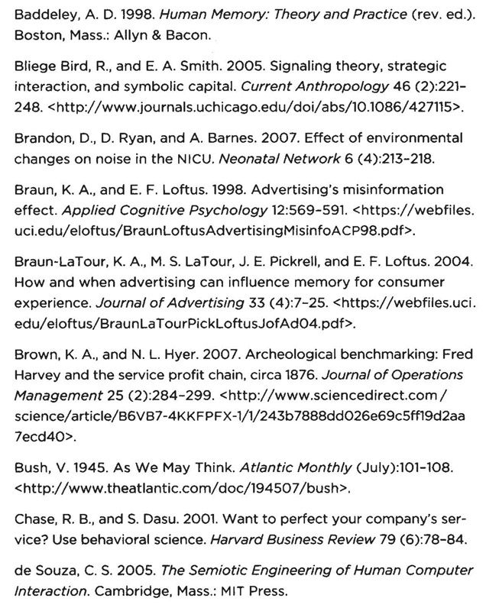

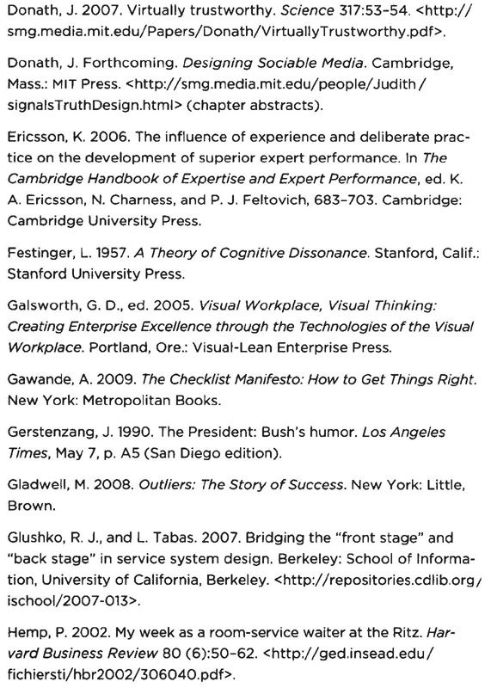

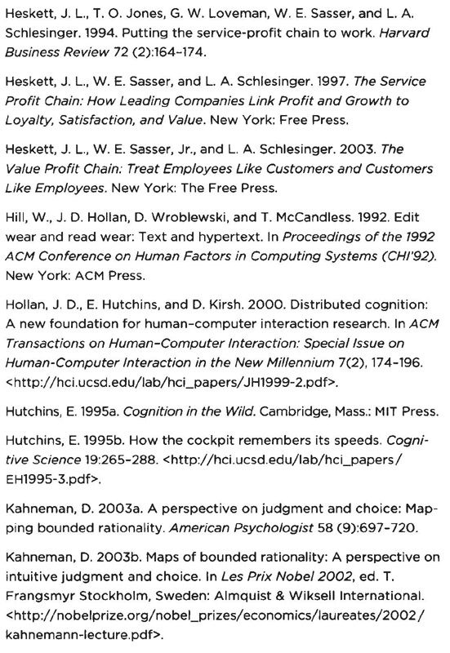

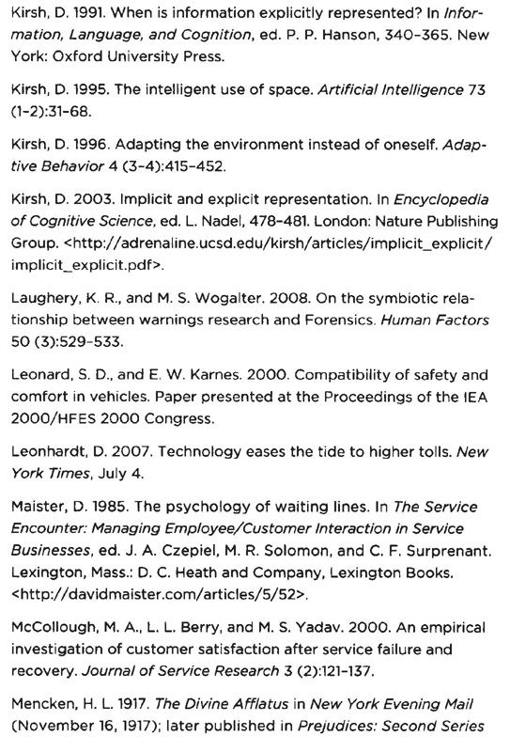

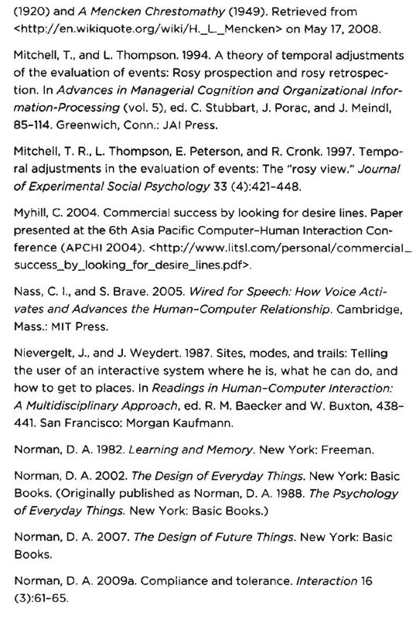

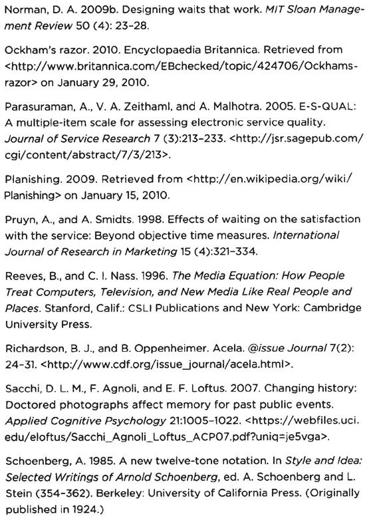

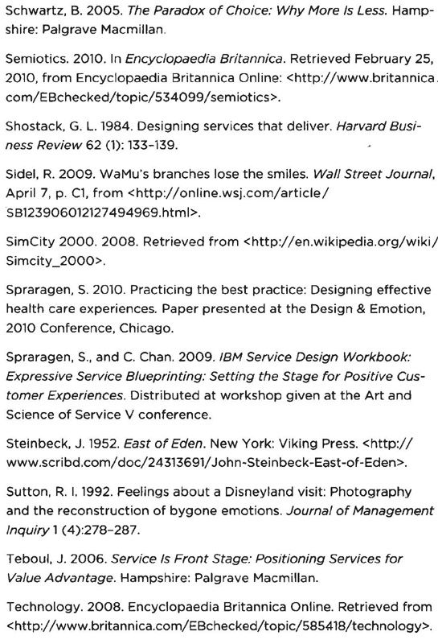

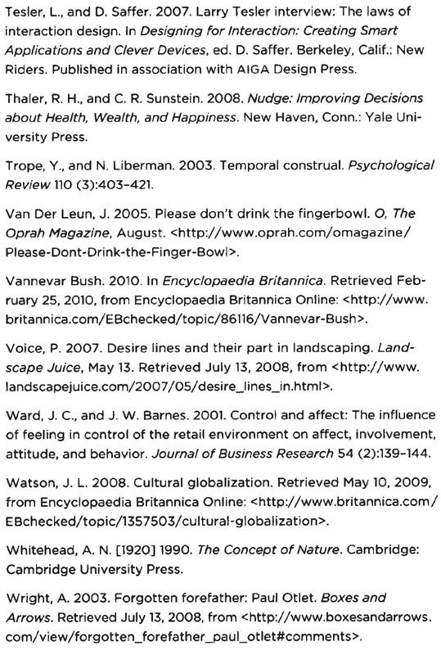

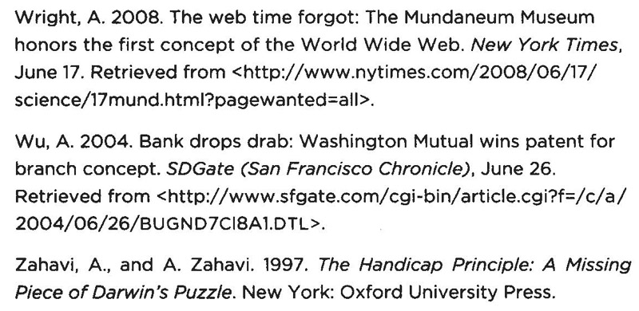

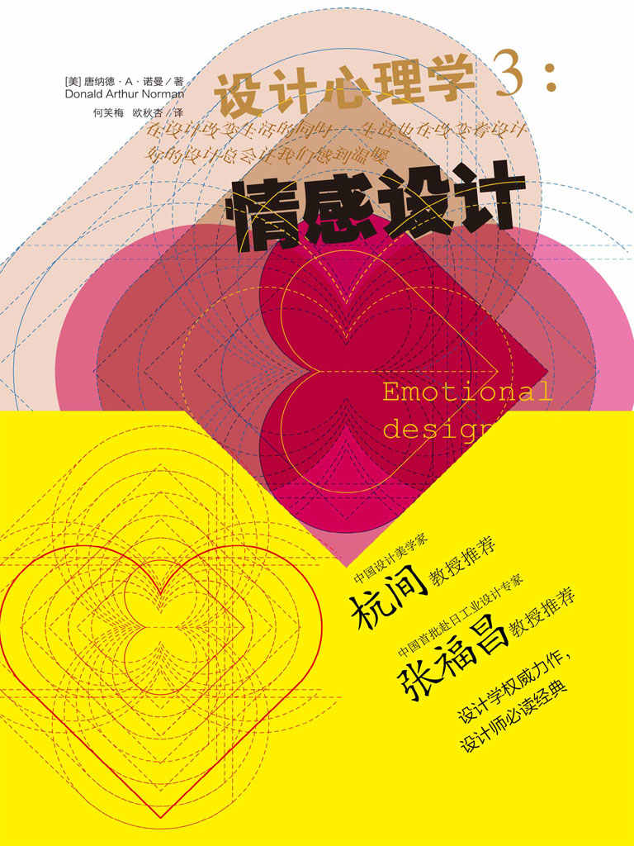

图书在版编目（CIP）数据

设计心理学3：情感设计/（美）诺曼著；何笑梅，欧秋杏译.—北京：中信出版社，2012.4

书名原文：Emotional Design

ISBN 978-7-5086-3209-4

Ⅰ.设…Ⅱ.①诺…②何…③欧…Ⅲ.工业设计－应用心理学Ⅳ.TB47-05

中国版本图书馆CIP数据核字（2012）第007818号

Emotional Design：Why We Love （or Hate） Everyday Things by Donald A.Norman

Copyright © 2004 by Donald A.Norman

Simplified Chinese translation edition © 2012 by China CITIC Press

Published by arrangement with the author through

Sandra Dijkstra Literary Agency，Inc.in association with Bardon-Chinese

Media Agency

ALL RIGHTS RESERVED

本书仅限在中国大陆地区发行销售

设计心理学3—情感设计

SHEJI XINLIXUE SAN—QINGGAN SHEJI

著者：[美] 唐纳德·A·诺曼

译者：何笑梅 欧秋杏

策划推广：中信出版社（China CITIC Press）

出版发行：中信出版集团股份有限公司（北京市朝阳区惠新东街甲4号富盛大厦2座 邮编100029）

（CITIC Publishing Group）

字数：181千字

版次：2012年4月第1版

京权图字：01-2010-5960 广告经营许可证：京朝工商广字第8087号

书号：ISBN 978-7-5086-3209-4/G·786

定价：38.00元

版权所有·侵权必究

凡购本社图书，如有缺页、倒页、脱页，由发行公司负责退换。

网站：http：//www.publish.citic.com 服务热线：010-84849555

投稿邮箱：author@citicpub.com 服务传真：010-84849000

中信出版社官网：<http://www.publish.citic.com/>

官方微博：<http://weibo.com/citicpub>

更多好书，尽在中信飞书 App：<http://m.feishu8.com>（中信电子书直销平台）

电子书排版：济南斯麦尔数字出版技术有限公司

设计心理学3

——情感设计

[美] 唐纳德·A·诺曼 著

何笑梅　欧秋杏 译

中信出版社

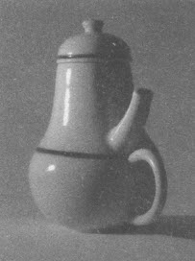

图0.1 一个不可能使用的茶壶。[作者藏品，摄影：艾曼·纱曼（Ayman Shaman）。]

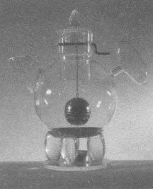

图0.2 迈克尔·格雷夫斯（Michael Graves）的“南纳”  
 （Nanna）茶壶。它是如此的迷人，我根本无法抗拒。  
   
 （作者藏品，摄影：艾曼·纱曼。）

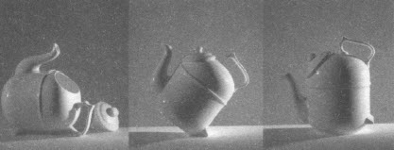

图0.3a、b、c 由罗纳菲德（Ronnefeldt）公司出品的“倾斜”茶壶。把茶叶放在壶内的搁板上（在茶壶内部与绕着壶身一周的棱平行的上方，从外面看不到），注入热水，然后将茶壶往后平躺放置（图a）。当茶色变浓时，将茶壶提起至与桌面成一定的倾斜角度（如图b所示）。最后，当茶完全沏好时（如图c所示），将茶壶直立放置，这样茶叶就不会再和茶水接触了，而茶水也不会变苦了。  
 （作者藏品，摄影：艾曼·纱曼。）

    序言 三个茶壶

如果你想要一条所有人都适用的黄金法则[1]，以下这一条便是：不要把任何你不知道有什么用途的东西或者你自以为很漂亮的东西摆放在你的房子里。

威廉·莫里斯（William Morris），《生活的美丽》（The Beauty of Life），1880

我收藏了一批茶壶，其中一个是完全不能使用的—因为它的壶柄和壶嘴在同一侧。这个茶壶是法国艺术家雅克·卡洛曼（Jacques Carelman）的作品，他把它称为咖啡壶—一个“专为受虐狂设计的咖啡壶”。我的这个茶壶是一件复制品，它的照片曾经出现在我所著的《设计心理学》一书的封面上。

我的藏品中，第二件作品是一个名为“南纳”的茶壶，它那独特的圆墩外形具有惊人的魅力。第三件作品则是一个结构复杂但非常实用的“倾斜”茶壶，它是德国罗纳菲德公司的作品。

卡洛曼壶被故意设计成不能使用的样子。而由著名建筑师及产品设计师迈克尔·格雷夫斯设计的“南纳”茶壶，虽然看起来有点笨拙，但实际上相当好用。“倾斜”茶壶是我在芝加哥四季酒店（Four Seasons Hotel）喝下午茶时发现的，设计师是根据沏茶的几个不同阶段来设计它的。用它沏茶时，我会先把茶叶放在壶内的搁板上（在茶壶内部，从外面看不到），然后将茶壶往后平躺放置，让茶叶浸入水中。在茶将要沏好时，我会把茶壶提起至与桌面成一定的倾斜角度，让部分茶叶露出水面。当茶完全沏好时，我会把茶壶直立放置，这样茶叶就不会再和茶水接触了。

这些茶壶中的哪一个是我经常使用的呢？全都不是。

我每天早上都喝茶。在早晨，效率是第一位的。因此，醒来后，我会径直走进厨房按下日式热水壶的按键，用勺子取出茶叶并放进一个小的金属泡茶球里。然后，我会把这个球放进茶杯，倒入开水，泡上几分钟就可以喝了。即便捷又高效，还容易清洗。

为什么我会对所收藏的茶壶如此着迷呢？为什么我要把它们陈列在厨房的窗台上呢？即使不用它们的时候，它们也在那里，一览无余。

我珍视我的茶壶，不仅仅因为它们可以用来沏茶，还因为它们本身都是雕塑艺术品。我喜欢站在窗前对比它们各不相同的形状，欣赏光线在它们变化多端的曲面上不停地跳跃。当我招待客人或闲暇时，我会因为“南纳”茶壶的魅力或者“倾斜”茶壶的精巧而用它们沏茶。对我来说，设计是重要的，但是我选取哪种设计则由场合、情境，尤其是我的心情决定。这些茶壶不只是实用品，作为艺术品，它们照亮了我的每一天。不过，也许更重要的是，每个茶壶都传递了一些个人信息：每个茶壶都有自己的故事。一个代表了我的过去—我对缺少实用性的物品的抗议；另一个则代表了我的未来—我对美的不懈追求；最后一个则代表了实用性和魅力的完美结合。

这则茶壶的故事说明了产品设计的三个组成要素：可用性（或者缺乏可用性）、美学和实用性。

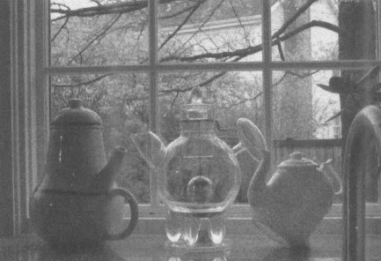

图0.4 三个茶壶：摆放在厨房水槽上方窗台处的艺术品。  
 （作者藏品，摄影：艾曼·纱曼。）

设计一个产品的时候，设计师需要考虑很多因素：材料的选用、生产的工艺、产品的市场定位、成本和实用性，以及理解和使用该产品的难易程度等。但是很多人都没有意识到，在产品设计和投入使用方面还存在一个重要的情感要素。在本书中，我提出了这样一个观点：一件产品的成功与否，设计的情感要素也许比实用要素更为关键。

这些茶壶还表明了设计的三个不同层次：本能层次、行为层次和反思层次。本能层次的设计指的是产品外观。在这方面“南纳”茶壶表现得最为出类拔萃—我多么喜欢它的外观啊，特别是当它盛着琥珀色的茶水，壶底下方摇曳着温暖的烛光时。行为层次的设计与产品使用过程中的愉悦感和效率有关。在这方面“倾斜”茶壶和我的金属小泡茶球都是赢家。最后，反思层次设计指的是产品的合理性和智能性。我能讲出一个与它相关的故事吗？它能代表我的形象和尊荣吗？我很爱一边向别人演示“倾斜”茶壶的用法，一边解释壶身的位置代表着哪个沏茶阶段。很显然，“专为受虐狂设计的茶壶”完全属于反思层次设计。它并不是特别漂亮，而且还不实用，但是它讲述了一个很妙的故事！

超乎物品设计之上的，还有一项个人要素，而这是任何设计师或制造者都无法提供的。生活中的物品对我们来说并不仅仅是物质上的拥有。我们为它们感到自豪，不一定是因为我们在炫耀自己的财富或地位，而是因为它们给我们的生活赋予了意义。一个人最心爱的物品也许只是一件并不昂贵的小装饰品、一件磨损的家具，或者是残破、肮脏或泛黄的照片和图书。一件心头所爱的物品是一个象征，它可以建立积极的心态，可以唤起一段快乐的记忆，或者有时可以代表一个人的自我。通常情况下，这件物品背后都有一个故事、一段记忆，以及把我们与这件特殊的物品联系在一起的某些特质。

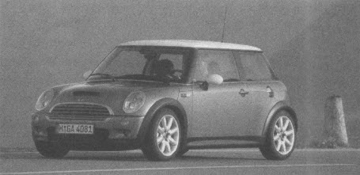

图0.5 迷你库珀S（Mini Cooper S.）。“平心而论，近年来几乎没有任何一款新车比迷你库珀更能引起人们的微笑。”[2] （图片由宝马公司提供。）

在任何设计中，本能、行为和反思这三个不同的层面都是相互交织的。没有一种设计能完全独立于这三个层面之外。不过，更重要的是，要知道这三个成分是如何与情绪和认知相互作用的。

人们普遍倾向于把认知放在情绪的对立面。情绪被认为是热情的、动物性的和非理性的，而认知则是冷静的、人性的和理性的。这种对比源自长久以来知识传统都是理性和逻辑推理产生的结果。在一个注重文明教养的社会，情绪与之格格不入。它是我们动物起源的遗留物，但作为人类的我们必须学会驾驭它。至少，这样被认为是明智的。

真是无稽之谈！情绪乃是认知的不可分割的必要组成部分。我们所做所想的每一件事情都受到情绪影响，尽管在很多情况下是潜意识的。与此同时，我们的情绪会改变我们思考的方式，也会一直指引着我们做出恰当的言谈举止，引导我们趋利避害。

某些物品能激发强烈的正面情感，譬如爱、依恋和快乐。在评论宝马公司的迷你库珀汽车（图0.5）时，《纽约时报》（New York Times）这样写道：“无论你怎样看待迷你库珀的动力性能，很好也好，仅仅及格也罢，平心而论，近年来几乎没有任何一款新车比迷你库珀更能引起人们的微笑。”这款汽车无论看起来还是驾驶起来，都是那么有趣，评论家们甚至建议你忽略它的缺点。

几年前，我曾经和设计师迈克尔·格雷夫斯一起参加一个电台节目。我刚刚批评过他的一件作品“雄鸡”（Rooster）—这款茶壶只是徒有其表而一点都不好用，倒茶的时候很容易被烫到，马上就有一位拥有这款茶壶的听众打来电话反驳。“我很喜欢这款茶壶，”他说道，“当我早晨醒来踉踉跄跄地走进厨房沏茶时，它总能让我微笑。”他的言下之意似乎是：“尽管它有点难用，但又有什么关系呢？小心一点就好了。它好看得能让我微笑，这是清晨的第一件事情，没有什么比这更重要。”

伴随当今世界的发达科技而产生的一个现象，是我们常常痛恨那些我们用到的东西。想象一下许多人在使用电脑时表现出来的怒气和挫败感吧。伦敦的一份报纸在一篇讨论“电脑躁狂症”（computer rage）的文章中这样写道：“一开始只是有一点点厌烦[3]，接着是浑身不舒服，并且手心开始冒汗。很快你就会捶打你的电脑或朝着你的屏幕大叫，最后，你可能把坐在旁边的人痛打一顿才罢休。”

当我在20世纪80年代写《设计心理学》（The Design of Everyday Things）这本书的时候，我并没有把情绪列入考虑范围。我强调的是实用性和可用性、功能和造型，一切都是以一种有逻辑性的、不带感情的方式进行—尽管我也为设计拙劣的物品感到生气。不过，现在我变了。原因是什么？在某种程度上，是因为我们对大脑以及对认知与情绪如何相互作用有了新的科学见解。作为科学家的我们现在已经了解到情绪对日常生活是多么重要和多么有价值。当然，实用性和可用性也非常重要，但是如果没有乐趣和愉悦、欢欣和兴奋，如果没有焦虑和生气、恐惧和愤怒，我们的生活将是不完整的。

除了情绪之外，还有以下几个要素也没有被提到：美学、吸引力和美。在我写《设计心理学I》的时候，我的意图并不是要贬低美学或情绪，我只是想把可用性的地位提升到它在设计界应有的位置，即与美和功能齐平的位置。我当时觉得美学这一主题在其他领域已经得到了广泛讨论，所以我忽略了它。结果，我的作品遭到设计师们批评：“如果我们遵循诺曼的主张，那么我们的设计都将是可用的，但同时都会很难看。”

实用却难看。这是多么严厉的批评！唉，不过确实批评得没错。实用性强的产品未必能让人乐意使用。正如我在三个茶壶的故事中揭示的道理一样，吸引人的设计未必是最好用的设计。但是，这些要素一定是互相冲突的吗？美观与内涵、愉悦感与可用性能否并存？

所有这些疑问驱使我付诸行动。我对自己在科学自我和个人自我两者之间的认知差异产生了兴趣。在科学层面，我忽视了美学和情绪而专注在认知上。的确，在今天被称为认知心理学和认知科学的领域，我是最早期的研究者之一。可用的设计植根于认知科学，它由认知心理学、电脑科学、工程学和分析学组成；而在分析学领域里，学者们正是以科学的严谨性和逻辑思维而感到自豪。

然而，在我的个人生活层面，我参观美术馆，聆听和演奏音乐，并且为我居住的那幢由建筑师设计的房子而骄傲。只要这两个层面是彼此独立的，它们之间就不存在冲突。不过，在我早期的职业生涯里，我经历了一场出乎意料的挑战：彩色电脑显示器的应用。

在个人电脑的早期发展阶段，彩色显示器还闻所未闻，大多数的显示屏幕都是黑白的。当然，苹果电脑（Apple Computer）推出的第一款普及的微电脑—苹果II—可以显示彩色，但仅限于游戏。在这款电脑上所做的任何严肃工作，都是以黑白两种颜色显示的，通常是黑底白字。在20世纪80年代早期，当彩色显示器首次被引进个人电脑领域时，我对它们的吸引力感到很费解。当时，彩色主要用于强调某些文字，或者为屏幕添加一些不必要的装饰。从认知的角度来看，彩色显示器并不比黑白显示器更有价值。但是，业界却坚持以更高的价格购买彩色显示器，尽管没有多少科学理由支持。很显然，色彩正在满足我们的某种需要，但是当时这种需求还不为我们所意识到。

我还曾借了一台彩色显示器来看看究竟为什么人们对它趋之若鹜。很快，我就确信自己一开始的判断是正确的：色彩并没有为日常工作增加任何可见的价值。不过，我却没有舍弃彩色显示器，虽然我的理智告诉我色彩并不重要，但是我的情感反应却另有所指。

在电影、电视和报纸领域，也同样可见这一现象。一开始，所有的电影都是黑白的，电视亦然。制片厂和电视制作商都反对引入色彩，理由是这样会增加巨额的成本，而带来的收益却微乎其微。毕竟电影和电视是在讲述故事，是否是彩色的又有什么差别？但是，你愿意回到黑白电视或电影的年代吗？今天，用黑白两种颜色拍摄电影或电视仅仅是出于艺术和美学的需要：色彩的缺乏反而更能表达强烈的情感。

然而，相同的经验却没能完全移植到报纸和图书领域。虽然所有人都同意彩色刊物往往更受欢迎，但是它带来的收益是否足以收回它产生的额外成本，则仍然处于激烈的讨论中。尽管色彩已悄然出现在报纸页面，但上面的大多数照片和广告仍是黑白印刷的。图书也是如此：本书中引用的照片就全是黑白的，尽管原始照片是彩色的。在很多图书中，唯一出现色彩的地方是封面—大概是为了诱使你去购买，但一旦你把它买走之后，封面上的那些色彩就再也派不上用场了。

问题在于，即使我们的情感指向其他选择，我们还是凭逻辑来作决定。企业基本都是由逻辑性强的理性决策者、由经营模式和会计师统管，而没有情感的立足之地。这是多么遗憾！

作为认知科学家的我们，现在意识到情绪是生活的必要组成部分，它会影响你的感觉、你的行为和你的想法。的确，情感能让你更聪慧，这是我从当前的研究中得出的结论。如果没有情感，你的决策能力将被削弱。情感总是通过判断来向你传递外界的即时信息：这里有潜在的危险，那里有潜在的舒适；这是好的，那是坏的。情感的一种运作方式是通过影响神经系统的化学物质进入大脑的某个中央区域，从而修正我们的知觉、决策和行为。这些影响神经系统的化学物质改变了思维的参数。

令人诧异的是，我们现在能证明，具有美感的物品能使你工作起来更有效率。正如我将要论证的一样，让你感觉良好的产品及系统更容易使用，同时也会产生更加和谐的成果。当你的车被清洗完并打过蜡之后，你不觉得它驾驶起来更顺畅吗？当你洗完澡穿上干净别致的衣服后，你不是感觉更舒适吗？当你使用一件制作精良、平衡感良好、美观可爱的园艺或木工工具、网球拍或雪橇时，你不是会有更好的表现吗？

在我继续这个话题之前，请让我作一个说明：我讨论的不只是情绪，还有情感。

本书的一个主题是：人类的行为大多是潜意识的，不为意识所察觉。在人类进化史和大脑处理信息的过程中，意识都出现得比较晚。很多判断在被大脑意识到之前，就已经形成了。情感系统和认知系统都是信息处理系统，但功能各异。情感系统负责作出判断并快速地帮助你辨别周围环境中的利弊与好坏，认知系统则负责诠释和理解这个世界。情感是判断系统的一个基本术语，无论是有意识还是潜意识。情绪是情感有意识的体验，通常具有特定的原因和对象。你也许有过莫名其妙心神不宁的经历，这就是情感。你对二手汽车销售员哈利高价销售一辆性能欠佳的车给你而火冒三丈，则属于情绪。你对某件事情—哈利的所作所为—发火是事出有因的。请注意，认知和情感相互影响：有些情绪及情感状态是由认知驱动的，反过来，情感也常常影响着认知。

我们来看一个简单的例子。想象一下，假如把一块10米长1米宽的狭长木板放在地板上，你能在上面行走吗？当然了。你还能在上面蹦蹦跳跳或跳个舞，甚至是闭着眼睛从上面走过。现在，如果把这块木板架在离地面3米高的地方，你还敢在上面走吗？当然也敢，尽管你会小心翼翼。

如果把这块木板悬在100米高的空中呢？大多数人恐怕都不敢，尽管在它上面行走和保持平衡并不比在把它放在地面时困难。为什么一个简单的任务瞬间变得这么艰难呢？你大脑中的反思层次能理性地认识到，把木板架在某个高度上和把它放在地板上行走的难度是一样的，但是，自发的本能层次却控制了你的行为。对于绝大部分人来说，本能层次是胜方—恐惧感占据了支配地位。为了证实你的恐惧感是有缘由的，你还可能告诉自己那块木板可能会破裂，或者，因为有风，你可能会被刮下来。

不过，所有这些有意识的合理化解释都出现在事后，也在情感系统释放出化学物质之后。情感系统与有意识的思维是独立运作的。

最后，情感和情绪都在日常决策中起着至关重要的作用。神经科学家安东尼奥·达马西奥（Antonio Damasio）曾经对脑损伤的病人进行过研究[4]，这些病人除了情感系统受损之外，其他一切正常。研究结果显示，虽然他们表面看上去很正常，但是他们无法作出决定或者正常地生活。尽管他们能准确地描述出本来应该如何反应，但是却无法决定要住在哪里，要吃些什么，要购买和使用哪些产品。这一发现与认为决策是大脑理性的、逻辑的思维核心的惯常看法相悖。但是现代的研究表明，情感系统可以帮助我们快速地从好和坏之间作出选择，减少需要考虑的要素，从而为我们的决策提供重要帮助。

正如达马西奥研究的病人一样，情绪缺失的人们往往无法在两个事物中作出选择，特别是当两个事物看起来价值相当时。你想把预约定在星期一还是星期二？你想吃米饭还是烤土豆？这些是很简单的选择吧？是的，也许太过简单了，以至于根本不需要用理智来决定。这时正该情感发挥作用了。大多数人当作完一个决定后被问到为什么时，常常都答不上原因，“我只是想这样做而已。”你可能会这么回答。一个决定必须让你“感觉良好”，否则它就会被你否决掉，这种感觉便是情绪的一种表现方式。

情绪系统还与行为紧密相连，它能让我们的身体作好准备，以对特定的场景作出适当反应。这就是你在焦虑时感到紧张不安的原因。你的五脏六腑那种“恶心欲吐”或者“打结”的感觉并不是虚构出来的—它们是情绪控制你的肌肉系统，甚至还有消化系统的一种真实表现。因此，喷香的味道和气味能让你垂涎欲滴，恨不得大快朵颐；令人讨厌的味道和气味却使你的肌肉收紧，从而为后面的反应作好准备；而腐烂的味道则会让你撅起嘴吐出食物，还使你的胃部和肌肉收缩。所有这些反应都是情绪体验的一部分。我们确实会感到舒服或不适、放松或紧张。情绪是判断性的，能让你身体作好相应的准备。你那有意识的、认知的自我会观察到这些变化。下次当你对某件事感到愉快或不适时，虽然不知道出于什么原因，但听随你身体的反应和遵循情感系统的指引就没错了。

正如情绪对人类行为至关重要一样，它们对智能化机器，特别是对将来能给人们的日常活动带来帮助的智能机器也同样重要。智能的机器人必须是拥有情绪的（我将在本书第六章[5]进行更具体的阐述），它们的情绪未必和人类情绪完全一样，但不管怎么说，也能被称为情绪，是为满足机器人的需求而为它们度身定做的。此外，未来的机器和产品也许还能感知到人类的情绪，并能作出相应的反应：当你心烦时，它们会安慰你、逗你笑，并陪你玩。

正如前面所说，认知负责诠释和理解你周围的世界，而情绪则让你对此快速地作出判断。通常，在你从认知上对某个情境进行评估之前，你在情绪上已经作出了反应，因为生存比理解更加重要，但有些时候却是认知先行。人类大脑的功能之一，便是能梦想未来、想象未来和规划未来。在思维展开创造性想象的翅膀时，思维和认知释放了情绪，同时亦反过来改变了它们自己。为了解释这是怎么回事，现在让我开始探讨情感和情绪的科学。

[1] “如果你想要一条黄金法则。”（莫里斯，1882。引文出自第三章，《生活的美丽》，最初出自1880年2月19日，在伯明翰社会艺术和学校设计这两章的前面。）

[2] “近年来几乎没有任何一款新车更能引起人们的微笑。”（斯万，2002）

[3] “一开始只是有一点点厌烦。”（胡菲斯·摩根，2002）

[4] “神经科学家安东尼奥·达马西奥曾经对脑损伤的病人进行过研究。”（达马西奥，1994）

[5] 本章节的一部分内容已经刊登于《互动》上，这是计算机协会的出版物。（诺曼，2002b）

目录

第一部分 物品的意义

第一章 有吸引力的东西更好用

第二章 情感的多面性与设计

第二部分 实用的设计

第三章 设计的三个层次：本能、行为、反思

第四章 乐趣与游戏

第五章 人物、地点、事件

第六章 情感化机器

第七章 机器人的未来

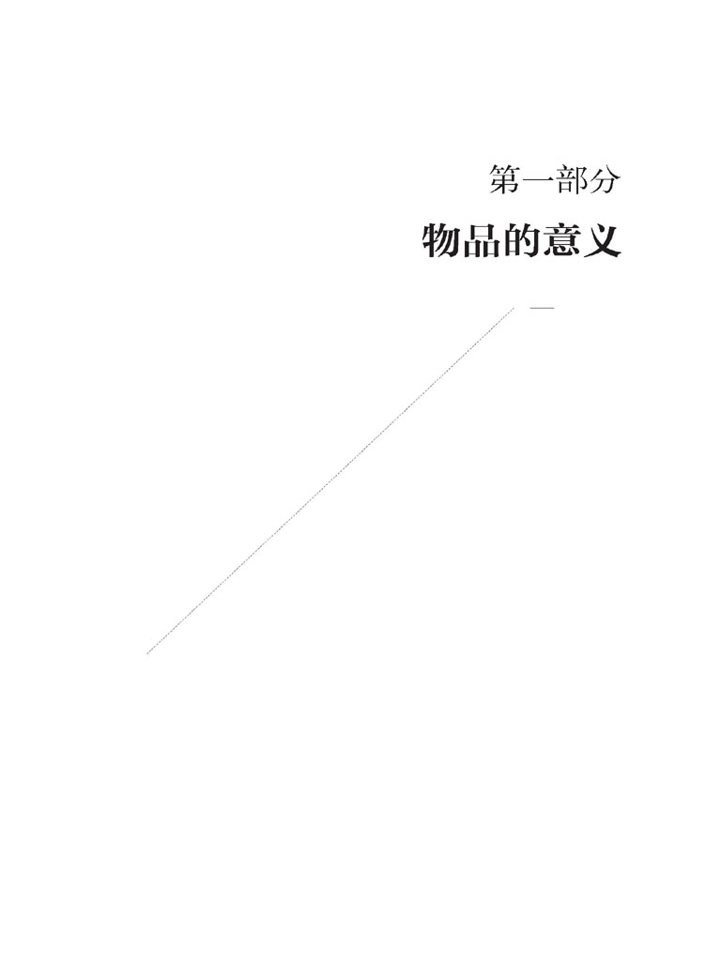

    第一章  
     有吸引力的东西更好用

一位以色列的科学家诺姆·崔克廷斯基（Noam Tractinsky），对一件事感到迷惑不解。有吸引力的物品肯定比难看的东西更招人喜欢，但为什么它们也更加好用呢？早在20世纪90年代初，两位日本研究者黑须正明（Masaaki Kurosu）和鹿志村香（Kaori Kashimura）[1]就提出过这个问题。他们研究了形形色色的自动提款机控制面板的外观布局设计，这种提款机能提供24小时的便捷银行服务。所有的自动提款机都有类似的功能、相同数量的按键，以及同样的操作程序，但是其中一些的键盘和屏幕设计很吸引人，另外一些则不然。让人惊奇的是，这两位日本研究者发现那些拥有迷人外表的自动提款机使用起来更加顺手。

诺姆·崔克廷斯基对此表示怀疑。或许日本人的试验有瑕疵，或者试验结果仅对日本人适用，不一定在以色列有效。“显然，审美品位和文化有关。而且，日本文化以其传统美学闻名世界[2]。”诺姆·崔克廷斯基说。但以色列人呢？以色列人是行动导向的—他们不在乎美不美。于是诺姆·崔克廷斯基计划重做这个试验[3]。他拿到了黑须正明和鹿志村香用来试验的自动提款机的外观布局，将日文翻译为希伯来语，并且重新设计了严格的试验方法。新的试验不仅仅再现了日本人的发现，而且—和他认为可用性与美感“没有预期的关联”恰恰相反—以色列的试验结果比日本的更加明显。崔克廷斯基对此感到非常意外，在一篇科技论文中他特意将“超乎预期”这几个字标示为斜体，这也是论文中少见的做法，但他觉得只有这样才能恰当地描述这一令人惊讶的结论。

在20世纪90年代初，赫伯特·里德（Herbert Read）写了一系列关于艺术与美学的书，他指出，“需要某种神秘的美学理论[4]来阐释美与功能之间的任何必然联系”，这一理念现在仍然很普遍。美是如何影响物品使用的难易度的呢？我刚开始一个验证情感、行为和认知的交互作用的研究项目，但诺姆·崔克廷斯基的试验结果困扰了我很久，我无法解释。它们引起了我的兴趣，而且和我的个人经验相一致，就像我在序言里描述的那样。当我仔细思考试验结果时，意识到它们符合我与我的研究伙伴们正在建立的一种新架构，也符合情感与情绪研究的新发现。如我们所知，情感改变着人脑解决问题的方式—情感改变着认知系统的工作模式。因而，如果审美能够改变我们的情感状态，那就能解开这个谜团。让我来解释一下吧。

直到最近，情感一直是人类心理学中没有被充分研究的一部分。有些人认为它是人类进化中所遗留的动物天性。许多人认为情感是个麻烦，应当靠理智和逻辑思考来克服；并且很多研究都关注负面情绪，如压力、恐惧、焦虑和生气。现代的研究完全推翻了这个观点。科学家告诉我们，在进化中高等动物的情感要比原始动物的更为丰富，人类则是所有动物中情感最丰富的。

此外，情感在人类日常生活中扮演着极其重要的角色，它能帮助评价处境是好是坏，是安全或危险。正如我在序言里讨论的那样，情感能帮助人们作出决策。正面的情绪和负面的情绪同样重要—正面的情绪非常有助于学习、激发好奇心和创意。我们现在的研究正朝着这个方向。还有一个发现特别引起我的兴趣：心理学家艾丽丝·伊森（Alice Isen）和她的同事[5]指出，快乐能够拓展思维，有助于启发创意。伊森的研究发现，当要求人们运用非同寻常的、“跳出旧框架”的思路去解决难题时，如果送他们一份小礼物（不需要太好的礼物，让他们开心就行了），他们会表现得更出色。伊森还发现，当你心情愉快时，你会更善于进行头脑风暴或验证多项选择。让人们开心并不太难，伊森所做的也不过是让人们看几分钟喜剧，或发给他们一小袋糖果。

我们很早就知道，当人们紧张时，思路就会变得狭窄，会过分关注和问题直接相关的部分。虽然这有助于逃避危险，但不利于富有想象力的思考，也不利于发现解决问题的新途径。伊森的研究结果显示，当人们轻松愉快时，他们的思路会更为开阔，从而更加具有创造性，更加富有想象力。

上述的发现及相关的研究揭示了美学在产品设计中的作用：有吸引力的东西使人感觉愉悦，从而让人们更加富有创意。那么，如何让产品好用呢？很简单，人们在愉悦的状态下更容易克服所碰到的问题。对很多产品来说，如果你第一次使用时没有达到预期效果，最自然的反应是再试一次，只是需要多花点精力。现在的市场上有很多电脑控制的产品，不断重复同样的操作并不能获得更好的效果。正确的做法是尝试新的选择方案，而焦虑或紧张的人却很可能倾向于不断重复同样的操作。这种负面的情绪状态自然而然地会让人只注意问题的细节，而且，如果他们尝试失败，会更加紧张和焦虑。我们来比较一下同样的问题在正面情绪下的反应。愉快的人倾向于转向其他替代方法，这样容易得到满意的结果。总而言之，紧张焦虑的人也许会抱怨那些困难，而轻松愉快的人或许已经忘记了它们。换句话说，开心的人会更易于发现问题的多种解决方法，因而能够容忍小的困难。里德认为，我们需要用一种神秘的理论来阐释美与功能的联系。尽管花了100多年的时间，但我们终于找到了这一理论，它以生物学、神经学和心理学为基础，但却不是建立在神秘主义之上。

在大自然丰饶而复杂的环境下，人类自身的官能演化历经了数百万年。我们的感知系统、四肢、运动系统（它们控制着我们全身的肌肉）已经进化得很好，能使我们在地球上持续生存。人类的感情、情绪和认知系统也在相互作用，互为补充。认知体系负责阐释世界，增进理解和智识。情感，包含情绪，是辨别好与坏、安全与危险的判断体系，它是人类更好生存的价值判断。

情感系统还控制着身体的肌肉，并通过化学的神经传递元改变大脑的反应。肌肉反应让我们能作好准备应对反应，而且还对我们所遇到的其他人提供信号，这是情绪在沟通时所扮演的另一个重要角色：我们的肢体语言和面部表情能够传递出情绪的信号。认知与情感、理解力和判断力组建了一个强大的团队，协同工作。

·［三种运作层次：本能、行为和反思］·

当然，人类是所有动物里最复杂的，拥有复杂的大脑结构。人类的很多偏好在出生时就已经具备，这是身体基本的自我保护机制。同时，我们还有一个强力的大脑系统，用来完成任务、创造和表现。我们能成为技艺高超的艺术家、音乐家、运动员、作家和木匠。所有这些都要求更加复杂的大脑结构，而不仅仅是对世界的自然反应。最后，我们在动物里独一无二的，拥有语言和艺术、幽默和音乐。我们能够意识到自身在世界上的角色，能够对过去的经验加以反思，以便更好地学习；能够思考未来，以便更长远地规划；能够内省，以便能更好地应付现状。

西北大学心理学系的教授安德鲁·奥托尼（Andrew Ortony）和威廉·雷维尔（William Revelle），同我一起研究情感[6]。我们的研究发现，人类的大脑活动分为三个层次：先天的部分，被称为本能层次；控制身体日常行为的运作部分，被称为行为层次；还有大脑的思考部分，被称为反思层次。每一个层次在人的整体机能中起不同的作用。接下来我会在第三章详细描述，每一个层次都要求不同的设计风格。

这三个层次部分反映了大脑的生物起源。从原始的单细胞有机物缓慢进化到更为复杂的生物，再发展为脊椎动物、哺乳动物，最后是猿和人类。对简单的动物而言，生命就是一连串的威胁和机会，它们必须学会作出恰当的反应。最基本的大脑回路其实就是单纯的反应机制：分析环境并作出反应。这个系统与动物的肌肉紧密相连。如果碰到有害或危险的事物，肌肉会立即紧张起来，准备逃跑，或者攻击，或者僵直不动。如果碰到有益的或满意的事物，动物就会放松并顺势利用环境。随着进化的持续，脑神经分析和反应的机能变得更加成熟。在动物和可口的食物之间放置一道铁丝网，小鸡可能永远被卡在那里，在铁丝网上挣扎，无论如何也够不到食物，而狗却能轻松地绕过去。人类拥有更为发达的大脑结构，他们不仅能反思自己的经验，还能同别人沟通经验。因此，我们不仅能绕过铁丝网获得食物，还能够重新思考这个过程—反思经验—并决定移走铁丝网来获得食物，这样下次就不用再绕道了。我们还可以告诉其他人这个经验，这样他们在还没到达那里之前就知道该如何去做了。

像蜥蜴这样的动物主要在本能层次活动，这时大脑以相对固定的模式分析世界并作出反应。然而，狗和其他哺乳动物会进行更高水平的分析，因为它们复杂和强有力的大脑能够分析环境，并相应地调整行为模式。人类意识的行为层次对那些熟练的例行操作非常有用，这也是技艺高超的表演者的出色之处。

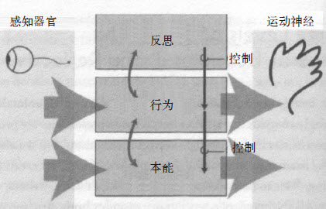

图1.1 三种运作层次：本能、行为和反思。  
 本能层次反应很快，它可以对好或坏、安全或危险迅速作出判断，并向肌肉（运动系统）发出适当信息，警告大脑的其他部分。这是情感处理的起点，由生物因素决定，可通过控制讯号来抑制或强化它们。大多数人类行为属于行为层次，这类活动可通过反思层次来增强或抑制，反过来说，它也可以增强或抑制本能层次。值得注意的是，它与感觉输入和行为控制没有直接的联系途径，它只是监视、反省和设法使行为层次具有某种偏向[修改自2003年丹尼尔·罗素（Daniel Russell）为诺曼、奥托尼和罗素提供的一张图片]。

在进化的最高级阶段，人类的大脑能够思考自身的运作。这是反思、有意识的思维和学习关于世界的新概念并加以归纳的基础。

行为层次不是有意识的，这是为什么在行为层次你能够下意识地驾驶汽车，同时还可以在反思层次思考某些事情。熟练的表演者能很好地利用这一点。因此，那些技艺精练的钢琴家在思考乐谱的高阶结构时，能够让手指自动地弹奏。他们能够一边演奏一边交谈。有时候找不到自己弹奏的地方而不得不聆听自己的弹奏以找回状态。此时，反思层次迷失了方向，而行为层次仍在很好地工作。

现在，让我们来看看这三个层次在实际行动中的一些例子：坐过山车，用快刀将砧板上的食物剁开并切成块，思考一部严肃的文学或艺术作品。这三种行为以不同方式影响我们：第一种是最原始的，对坠落、高速和攀高产生本能的反应。第二种涉及使用高效的好工具的愉悦，指的是熟练完成任务所产生的感觉，来自行为层次的反应。这也是任何专家顺利完成工作时的快乐感受，就像驾驶汽车通过一段崎岖的路，或弹奏一首高难度的曲子。这种来自行为的愉悦，不同于严肃的文学或艺术作品所提供的快乐，因为后者来自反思层次的享受，需要进行分析和诠释。

最有趣的莫过于一个层次与另一个层次相互抗衡，就像坐过山车。如果过山车真的那么可怕，为什么还如此流行？至少有两个原因。首先，一些人似乎就是喜欢恐惧：他们乐意享受伴随着危险而来的肾上腺素快速分泌的强烈刺激。其次，在于坐过山车的感受，例如克服恐惧的自豪感和对别人吹嘘的资本。在这两种情况下，本能层次的恐惧与反思层次的愉悦相互较量，但后者不是经常能获胜，因为很多人事后拒绝再次尝试坐过山车，他们认为一次就够了。不过，这也增加了那些乐于再次挑战的人的乐趣，正因为他们继续敢于尝试别人畏惧的事情，他们个人的自豪感将大大加强。

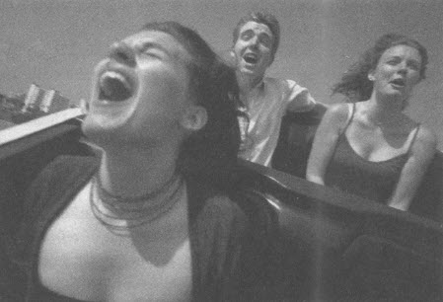

图1.2 人们花钱买恐惧  
 过山车使情感的某一层次（对恐惧的本能感觉）与另一层次（完成后反思层次上的自豪感）相互抗衡[摄影：比尔·维尔利（Bill Varie）]。

·［关注与创造力］·

大脑的三个层次相互作用，互相调节。当行为由最低的本能层次发起时，被称做“自下而上”的行为。当行为由最高的反思层次发起时，则被称做“自上而下”的行为。这些术语描述了大脑结构活动的典型模式。大脑最低层次负责将神经信号传输给身体，而最高层次进行高级思维活动。正如图1.1所示。自下而上的过程由知觉驱动，而自上而下的过程则由思维驱动。从生物学角度看，一种浸在脑组织里的、被称做传导神经元的液体化学物质，会让大脑改变其工作方式。就像传导神经元的名称所揭示的，神经细胞如何将神经刺激从一个受刺激细胞传递给另一个（通过两个神经元的相接处）。一些传导神经元增强传送过程，而一些传导神经元则抑制传送。去看、听、触或感受周遭环境，再由情感系统进行判断，然后激发大脑里的处理中心，向情感系统释放适当的传导神经元。这就是自下而上的活动。相反，在反思层次思考某件事情，然后想法被传输到最低层，触发传导神经元工作，这就是由上而下的活动。

你所做的任何事情都包含认知与情感的成分—认知赋予事物以意义，而情感则赋予其以价值。你不可能逃避情感，它就在那儿。更重要的是，不管是正面或负面的情感状态，都会改变我们的思考方式。

当你处于负面情绪的影响之下，会感到焦虑或悲观。这时，传导神经元会集中注意力于大脑活动。集中注意力意味着全神贯注于某个主题，越来越深入其中，直至找到解决方案。集中注意力还隐含着关注细节，这一点对逃生非常重要，逃生时主要由负面情绪发挥作用。

当大脑发觉某种危险逼近时，不论是通过本能层次还是反思层次的作用，情感体系会使肌肉紧张以准备进行反应，并且向行为层次和反思层次发出警报，暂停这两个层次的活动，以便精力集中于所面临的问题。这时候传导神经元就施力于大脑的组织机构，使其专注于当前危险，避免精力分散。这就是碰到危险时，大脑和肌肉的反应。

当你处于正面的情绪状态时，就会产生和上面完全相反的反应。这时，传导神经元会使大脑拓宽思路，使肌肉放松，大脑也随时准备接纳正面情绪所带来的机会。拓宽意味着你没有过于集中注意力于某事，思路容易被打断，易于接受任何新的想法和事件。正面情绪会唤起好奇心，有助于激发创造力，使大脑处于开放、高效学习的状态。在正面情绪下，你不会“只见树木不见森林”，能够把握全局。从另一个方面说，当你处于负面情绪时，感受到的是悲伤或焦虑，你更容易“一叶障目”。

那么，这些情绪状态对设计有什么影响？首先，处于放松的状态下，开心快乐的人更富有创造力，能更加高屋建瓴，轻松处理碰到的小麻烦—尤其是这样做比较有趣时。例如在序言里提到迷你库珀的评价时指出，这是一款非常有趣的迷你小车，以至于人们常常忽略它的缺点。其次，当人们焦虑紧张时，会不由自主地集中注意力。当出现这种情形时，设计师应当特别注意以确保所有的任务指南都在用户手边，随时可以查阅，并且对设备的操作给以清晰明确的指示。不过，如果产品非常有趣可爱，设计师就不必太费周折。设计在紧急环境下使用的产品需要更加留心，应当多关注细节。

在两种情感状态思维过程的差异中，一个有意思的现象是它们对设计过程本身的影响。设计及更多相关问题的解决都需要创造性的思考，以及随之而来的长时间专心致志的努力。就创造性来说，当设计者处于轻松愉快的状态时，更加有益于激发创意。因此，进行头脑风暴时，通常要讲一些笑话或玩一些游戏来热身，过程中不允许批评，因为批评会让参与者感到紧张。成功的头脑风暴和非同凡响的创意思考，都需要在正面情绪主导下放松心态。

一旦完成创意阶段，就得将产生的好主意转化为真正的产品。这时，设计团队需要非常注意细节。这里，集中注意力显得尤为重要。有一种方式是设定截止日期，要稍微短于按部就班的时间。这是负面情感引起注意力集中所需要的时间。这也是人们为何经常给自己先设定一个截止日期，然后宣布出去，就不得不按期执行了。焦虑也会帮助人们完成工作。

在设计过程中，同时进行创造性思考和集中注意力，是需要技巧的。假设一个设计任务是为一个核电厂或大型化工厂的操作员建造一个控制室（这个例子适用于很多生产制造型企业）。设计的目标是监控生产的关键工序或流程—也就是说控制室的操作员能够监控整个车间，并且在发生问题时解决它们—或许最好的方式是施加中性的或轻度负面的情感，以使人们保持警觉并集中注意力。这需要给操作员提供一个有吸引力的愉悦环境，以便在正常监控状态下，他们能够保持创造力并以开放的心态去发现新情况。当某项工厂的监控参数达到危险级别时，控制室就会改变状态，让操作员产生负面的情感以使其集中注意力去处理所面临的危险。

怎样才能设计出一个产品，能够在唤起正面情感和负面情感之间自然转换呢？有几种不同的方法。一种是利用声音效果。从视觉上让工厂看起来赏心悦目，正常情况下也许还能播放轻柔的背景音乐，除非控制室所在的位置正好位于工厂运转的声音被用来指示当前的状态。不过，一旦出现任何问题，应马上关掉音乐，发出警报。蜂鸣和警铃能让人产生反感和焦虑，所以当它们响起来时会激起负面情感。当然，应该注意不能过度使用，因为太多的焦虑会导致“视野狭隘”的现象，人们会过于专注而看不到其他明显的提示。

研究意外事件的人深知过度集中注意力的危险。因此，如果我们想让人们在高度压力下很好地工作，就要有特别的设计并培训用户。基本上来说，由于高度焦虑所带来的过度集中注意力和“视野狭隘”现象，处理程序也要被设计得尽量减少创造性思考。这就是为什么通过培训练习和模拟操作，专业人员一次又一次地在意外情况下受训，如果真的遇上了突发事件，他们才能自下意识地自动作出反应。但只有经常反复地进行培训练习及测试培训结果，这种培训才有效果。在商务航空领域，机组和空乘人员受过专业培训，而乘客却没有。所以，即使那些经常坐飞机的乘客不断地听到和看到如何在飞机着火或坠毁时逃生的说明，他们也只能被动地坐着，仅仅有些警觉而已。因此，当真正处于紧急状态时，他们已经不太记得那些说明了。

“失火了！”剧院里有人喊，所有人立即涌向出口。他们在紧急出口能做什么？互相推挤。如果门没有打开，他们会更用力地推挤。但如果门朝里开，应该往里拉门而不是推门，怎么办？太紧张了，注意力高度集中的人们已经忘记去拉门而非推门了。

当处于高度焦虑的严重的负面情绪下，人们的注意力只放在逃生上。他们冲到门前，就使劲推。如果推不动，自然的反应是更加用力地去推。因此而罹难的人不计其数。现在，消防法规要求剧院必须安装应急装置，即“安全推压式门栓”。剧院的所有门必须是向外打开的，而且无论何时，门必须一受到推挤，就能够打开。

与此类似的是，逃生楼梯的设计者必须设法单向封锁住任何从一楼通向地下的入口。否则，当人们使用楼梯在火灾时逃生时，很可能错过一楼而直接误入地下室，被困于其中，更不用说有些大厦还有好几层地下室。

·［有准备的头脑］·

尽管本能层次是大脑最简单、最原始的部分，但它对各种各样外界情境的反应非常敏感。这由遗传决定，并伴随着人类漫长的进化过程而不断演化。然而，它们都拥有一个共同的属性，即对外界环境的反应仅仅依靠简单的信息传感系统。本能层次无法进行推理，不能将现状和历史进行比较。本能层次依赖认知心理学家所谓的“模式配对”原理进行工作。人类天生的遗传程序是什么？在人类的演化历程中，那些提供食物、温暖和自我保护的状况和物体，激发了正面情感。这些状况包括：

温暖、舒适、明亮的处所，

温和的气候，

甜美的口味和气味，

明亮的、高饱和度的色彩，

抚慰的声音及简单的旋律和节奏，

悦耳的声音及音乐，

爱抚，

笑脸，

节拍，

有魅力的人，

对称的东西，

圆润平滑的东西，

美好的感觉、声音和形状。

同样，下面列出能够自动引起负面情绪的状况：

高处，

突然、意外的强光或巨响，

若隐若现的物体（看起来似乎就要撞上观察者），

极度寒冷或过热，

黑暗，

太亮的光线或太大的声音，

空旷平坦的地带（沙漠），

密集阴暗的地区（灌木丛或树林），

拥挤的人群，

令人作呕的气味、腐烂的食物，

苦味，

尖锐的物品，

杂乱的、粗鲁的声音，

刺耳的、不和谐的声音，

畸形的躯体，

蛇和蜘蛛，

人的粪便（连同它的味道），

其他人的体液，

呕吐物。

以上所列是我能想到的，是最能自动触发人体反应程式的事物。其中一些也许还存在争议；也许还有一些可以增加进去；有一些从政治的角度来看是错误的，因为它们似乎对多元社会作出了毫不相关的价值判断。人类优于其他动物的地方在于所具有的强大思维能力，能够超越来自本能层次的、纯粹生物性的支配。我们能够克服自身的生物遗传缺陷。

值得注意的是，有些生物机制只是先天素质而非发育完善的系统。因而，尽管我们认为人类生来就怕蛇和蜘蛛，但实际上并非所有人都害怕：这是通过后天经验所触发的。尽管人类的语言来自行为层次和反思层次，但它还是给先天素质与后天经验如何交互影响提供了很好的范例。人类的大脑生来就具备语言的天分，那是大脑的结构，也就是大脑不同部分的组织与互相作用的方式，提供了语言滋生的土壤。婴儿并非一出生就懂语言，但他们具备了这种先天素质并为掌握语言作好了准备，这是学语言的生物基础。但后天的个人经历决定了你学习哪种语言，用什么口音来说话。大脑已经作好学习的准备，除非具有严重的神经功能或身体残疾的人，否则每一个人都能学会语言。此外，这种学习是自动的，我们也许要去学校学习读和写，但不会学习听和说。口头语或者聋哑人的手语，都是自然而然的。尽管存在不同的语言，但它们都遵循一定的共通规则。一旦掌握了第一种语言，就能大大影响后续其他语言的学习。如果你成年之后学习第二种语言，就会知道与在潜意识下、毫不费力地学习第一种语言相比，那是多么不同，多么艰难，需要反思和意识。对年老的语言学习者来说，口音是最难模仿的。所以当人们日后学习第二种语言时，不管在听说读写以及理解方面多么流利顺畅，都会带有母语的口音。

Tinko和Losse是精灵语（Elvish）中的两个词[7]。精灵语是英国语言学者托尔金（J.R.R.Tolkien）为他的《指环王》三部曲所虚构的语言。tinko和losse，哪一个指“金属”（mental），哪一个指“雪花”（snow）你能猜出来吗？令人惊奇的是，如果一定要让大家猜，很多人都能猜对，即使他们从来没有读过这系列的书，也没有见过这两个字。tinko有两个强爆破音“t”和“k”。losse则有柔和的流畅音节，从“l”开始，沿着元音滑到齿擦音“ss”。请注意，在英语单词中类似的结构，“金属”（mental）的爆破音“t”和“雪花”（snow）的柔音形成对照。所以，在精灵语中，tinko指的是“金属”（mental），losse指的是“雪花”（snow）。

这个精灵语的故事说明语言发音和词语意义之间的联系。虽然乍看之下，发音本身没有意义，毕竟词语是随意选择的，但越来越多的证据显示，语言的发音同特定的共通意义相关。例如，元音是柔和亲切的，像“女性”（feminine）就是一个常用词。而“刺耳”（harsh）的发音，就像这个词本身一样刺耳，特别是“sh”这个齿擦音。“蛇”（snakes）咝咝地滑行，留意其中的齿擦音“s”所发出的咝咝声。爆破音是空气受到短暂阻碍，然后迅速释放所形成的，具有坚硬的金属感。“男性”（masculine）就是这类例子。“mosquito”（蚊子）的“m”和“happy”（快乐）中的“p”也是爆破音。而且有证据表明，选择词语不是随意的，发音的象征意义支配着语言的发展[8]。例如，艺术家和诗人很早就知道发音可以激发读诗者的感情和情绪，或者更准确地说，是听众的情感和情绪。

所有这些先天机制对于人们的日常生活，还有我们同其他人与物之间的互动都很重要。因此，它们对设计也很重要。设计者运用这些大脑运作机制的科学知识进行设计，并没有简单的章法可循。尽管人们拥有类似的形体和大脑，但是人的心灵是非常复杂的，并且个体之间存在巨大的差异。

情绪、心情、人格和特质都是人们心理机制的不同方面，特别是在心理和情感领域。在相对短暂的时期里，情绪能够改变行为，因为它是对当前事件的反应。情绪并不能持续太久，大多为几分钟或数小时。而心情则持久得多，通常能持续数小时或几天。特质会持续得更久，长达数年甚至一生。而人格是个人一生的各种特质的综合。不过，它们都会改变。我们都有多种人格，一些特质体现在与家人相处时，另外一些不同的特质则体现在和朋友在一起时。我们会改变自己的行为习惯，以适应所处的环境。

有没有体验过兴致勃勃地看一场电影，当看第二遍时不禁质疑自己第一次究竟看了些什么？在生活中，任何时候几乎都会碰到同样的情况，不管是与人互动时、运动时、读书时，亦或在林中漫步时。这一现象会让那些想知道如何为所有人设计产品的设计者感到苦恼，因为这个人所接受的可能是那个人所拒绝的。更糟糕的是，这会儿吸引你的东西，待会儿就不一定招你喜欢了。

这种复杂性的根源来自大脑运作的三个层次。在本能层次，全世界的人都差不多一样，但个体确实有差异。例如几乎每个人生来都惧高，有些人由于过度害怕而不能正常活动—他们患有恐高症；而其他人仅仅是轻微的害怕，他们能很快克服恐惧，去攀岩、表演马戏或从事其他必须在高空进行的工作。

行为层次和反思层次则很容易受到经验、训练和教育的影响。文化观念在这里起了很大作用：在一种文化里崇尚的东西，未必在另一种文化里流行。实际上，在青少年文化中，青少年所不喜欢的东西，恰恰是成人世界所喜欢的。

那么，设计师能做什么？这是本书后面章节的一个主题。设计师应该将挑战看成机会。设计师从来不会担心没有东西可设计，也不怕没有新的探索方式。

[1] “两个日本的研究者黑须正明和鹿志村香。”（黑须与鹿志村香，1995）

[2] “日本文化以其传统美学闻名世界。”（崔克廷斯基，1997）

[3] “崔克廷斯基计划重新做这个试验。”（崔克廷斯基，1997；崔克廷斯基、卡茨和伊卡尔，2000）

[4] “需要某种神秘的美学理论。”（里德，1953，第61页）

[5] “心理学家艾丽丝·伊森和她的同事。”（阿什比、伊森和库肯，1999；伊森，1993）

[6] “我的同事们跟我一起研究情感。”（奥托尼、诺曼和雷维尔，2004）

[7] “精灵语中的两个词。”托尔金的著作当然闻名于世（托尔金，1954a，b，c，1956）。丹·霍尔斯特德和基特·沃尔德曼于2002年在我的课堂上进行了这个特殊的试验。他们在课堂演示中描述了托尔金的语音象征，而这些从没听过精灵语的人却能准确地猜出这些词的意思。

[8] “发音的象征意义支配着语言的发展。”（辛顿、尼科尔斯和奥哈拉，1994）

    第二章  
     情感的多面性与设计

晚餐过后，朋友安德鲁非常兴奋，他拿出一个漂亮的皮盒，自豪地说：“打开它，谈谈你的感想。”

我打开盒子一看，里面是一套旧的机械制图工具，泛着不锈钢的光亮，有分角器、圆规、圆规臂、各式各样的圆心、铅笔芯盒，还有可以安装在分角器和圆规上的水笔芯。除了T形尺、三角板和表尺，还有墨水，那个India Ink黑墨水。

“真有趣，”我说，“那真是美好的日子。那时我们用手绘图，而不是用电脑。”

当我们拨弄着这些文具时，我们的眼角湿润了。

“不过你知道，”我继续说，“我讨厌它们。我的文具经常打滑，还没有画完圆之前圆心就移位了。还有墨汁，讨厌的墨汁，在没有完成图表时就渍了一大片，整个图都废了！所以我常常咒骂和尖叫。有一次不小心打翻了整瓶墨汁，于是书上、图纸上、桌子上，到处都是墨汁，而且怎么也洗不干净。我讨厌它，非常讨厌！”

安德鲁笑了，“对，你说得对，我都忘了我是多么讨厌墨汁，最糟糕的是有太多的墨水粘在笔尖上！不过这些绘图工具还是蛮可爱的，是吧？”

“非常可爱，”我说，“就像我们从来没有用过似的。”

这个故事展示了认知与情感体系的几个层次—本能的、行为的和反思的—是如何相互作用，同时互相对抗。首先，当看到精致的皮盒与泛光的不锈钢文具，我们感到开心而且感受到它们舒适的质感时，最基本的本能层次立刻作出愉悦的反应，并且促使反思系统回想起几十年前的“那些美好的时光”，当时，我和我的朋友们正在使用那些文具。但是当我们对过去的回忆越来越多，我们也想起了那些不愉快的体验，这时，实际的负面感受与最初的本能愉悦发生了冲突。

我们回想起当年的实际情况是多么糟糕，那些文具从来就没有被好好掌握，有时候浪费掉我们好几个小时。现在，在我们俩的心里，本能层次与反思层次正在进行对抗。这些经典的文具在外观上很吸引人，但是关于使用它们的经验却是负面的。这是因为情感的力量会随着岁月的流逝渐渐褪色，而记忆中的负面情感不能抵挡那些文具外观所引起的正面情感。

情感的不同层次上的冲突在设计中比较常见，实际的产品会引起一连串的冲突。人们在不同层次解释同一个经验，但是吸引此人的东西未必吸引其他人。成功的设计不得不超越所有层次。譬如，尽管从逻辑上讲，恐吓客人是不好的事情，但是很多客人喜欢去游乐场和主题公园体验那些为恐吓游客而设计的过山车和鬼屋，当然，这种恐惧发生在安全可靠的环境里。

设计在每个层次的要求也大不一样。本能层次是先于意识和思维的，它是外观要素和第一印象形成的基础。本能层次的设计更多强调产品给人的初步印象，着重于产品的外观、触感等。

行为层次与产品的使用及体验相关。体验本身包含了很多方面：功能、性能及可用性。一个产品的功能定义了它能做什么—如果功能不完善或者没有足够吸引力，产品就没有多少价值。产品的性能体现在它如何完成所定义的功能—如果性能不充分，那么产品就算失败。可用性则体现在用户能否清晰理解产品如何工作，并且能够达到预期效用。当人们在使用产品的过程中感到迷惑或者沮丧时，会产生负面情感。如果产品满足了需要，同时在使用中为用户带来乐趣，就很容易实现预期目的，也会产生温馨正面的情感。

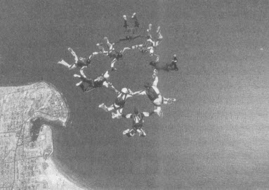

图2.1 跳：是对高空的先天恐惧感，还是一次愉快的体验？[罗基波因特图片（Rocky Point Pictures）；图片提供：特里·舒马赫（Terry Schumacher）]

只有在反思层次，才存在意识和更高级的感觉、情绪及知觉；也只有这个层次才能体验思想和情感的完全交融。在更低的如本能层次和行为层次，仅仅包含感情，没有诠释或意识。诠释、理解和推理来自反思层次。

在所有三个层次里，反思层次最容易随着文化、经验、教育和个体差异的不同而变化，而且该层次超越了其他层次。因此，有些人对令人厌恶或恐惧的本能体验感到很喜欢，而有些人却会非常讨厌；或者有些人对一个设计根本无法接受，而其他人却觉得这个设计十分有魅力、有吸引力。

层次之间另外一个显著的差别是：时间。本能层次和行为层次是“现在时”，你的感觉和体验是实实在在从看到的或正在使用的产品中获得的。但是，反思层次会持续很久—通过反思，你回忆起过去并能预见到未来。因此反思设计是关于长久的关系，也和拥有、展示及使用产品时获得的满足感有关。个人的自我认同就建立在反思层次上，这个层次也是产品与个人的自我认同之间交互作用的重要之处，正如你所表现出来拥有或使用某物的骄傲（或羞耻）。与客户的互动及服务也关系到这个层次。

·［三种层次的运用］·

这三个层次相互作用的方式比较复杂。尽管如此，从应用的目的出发，我们可以试着简化它们。所以，尽管作为科学家的我接下来将要描述的事过于简单，但是身为工程师和设计师的我认为这种简化恰到好处，更重要的是它非常有用。

这三个层次与产品的特性关系表现如下：

本能层次的设计 ＞ 外观

行为层次的设计 ＞ 使用的愉悦和效用

反思层次的设计 ＞ 自我形象、个人的满足、记忆

但这样的简化实施起来有些困难。难道有些产品主要是以本能层次为诉求，有些产品主要以行为层次为诉求，而还有些产品主要以反思层次为诉求？产品如何协调在某个层次上满足与其他层次相冲突的需求？如何将本能的愉悦转化到产品里？让一些人兴奋的要素会不会让其他人失望？同样地，对于反思层次，一些深刻的反思在吸引一些人的同时，会不会令其他人反感？是的，我们都认可行为设计的重要—几乎没有人反对过可用性—但那又怎样，它在整个设计方案里所占比例有多大呢？如何比较每一个层次同其他层次的重要性呢？

答案当然是，没有任何一种产品能够满足每一个人。设计师必须知道产品的目标用户。尽管我分别描述了三个层次，但是真正的体验都包含了所有三个层次：在实际中，很少只涉及单一层次，如果真有特例，那么最可能来自反思层次，而非行为层次和本能层次。

让我们来探讨一下本能层次的设计。一方面，它是最容易迎合人们的最简单的一个层次，因为它引起的反应是生物性的，世界上的每一个人都相似，但是这不一定会直接转化为用户的偏好。进一步说，尽管所有人的体形大致一样，都有四肢、相同的智力器官，但仔细说来，每个人是有很大差异的。有些人身强力壮，有些人柔弱多病；有些人精力充沛，有些人则懒惰散漫。人格理论将人分成几个维度，如外向的、温和的、负责任的、性情平稳的和开放型的。对设计师而言，这意味着没有任何一个设计能够满足所有人的口味。

除此以外，本能反应的个体差异很大。因而，虽然一些人热爱甜点，尤其是巧克力（有些人声称是巧克力迷或是“巧克力族”），但还有一些人则对此不为所动，即使他们也喜欢巧克力。几乎所有人刚开始都不喜欢苦味和酸味，但你可以逐渐习惯它们；而且它们经常是那些价格昂贵的宴席上的组成部分。许多成年人喜爱的食物在初尝时都不那么美妙，譬如咖啡、茶、酒精饮料、辣椒，甚至一些让很多人恶心的食品—牡蛎、章鱼和鱼的眼球。尽管本能的反应能保护我们的身体免受伤害，但很多我们喜欢和追求的体验包含了恐惧和危险，例如恐怖小说和电影、挑战死亡的历险和恐惧、冒险的运动。正如我之前提到的，由冒险和潜在的危险所带来的愉悦，在人们之间也极为不同。这种个体的差异是人格的基本要素，而正是这种差别，使我们每个人都与众不同。

到户外去，呼吸新鲜的空气。

看迷人的日落。

孩子，那会让你老得很快。

——XBOX 广告词（微软的视频游戏盒）

与那些接受传统道德标准、喜欢看日落、喜欢新鲜空气的人相比，这段微软的XBOX活动广告文案吸引了追求高度激发本能、带有快感和刺激的游戏的青少年和年轻的成人（不论他们的实际年龄是多大），这个广告挑起对在户外静静享受日落的反思层次的情绪，和不断处于快速移动、热衷于视频游戏的本能和行为层次情绪之间的对立。一些人能够连续几个小时观看日落，而一些人则在几秒钟后就感到厌烦，并且不断唠叨：“我来过这里了。”

由于地球上的每个人在个体、文化和体质方面存在很大差异，单一的产品不可能满足所有人。一些产品确实以地球上的所有人为目标市场，但仅仅限于没有其他选择的时候，或者通过灵活的市场和广告运作重新定位于不同的人群，它们才可能成功。因此，可口可乐和百事可乐的全球成功战略，一方面是因为利用了人们对甜饮料的普遍喜欢，另一方面是通过巧妙且有文化性的广告。而个人电脑的全球成功则因为它们带来的效益，超越了它们的（无数的）缺陷，此外，还由于它们的确不可替代。但是，多数产品不得不接受用户差异的影响。

能够满足广泛需求和喜好的唯一方式是设计各式各样的产品。很多产品目录都有针对性，每一种产品都迎合不同的用户。杂志就是一个很好的例子，世界上有数以万计的杂志（仅在美国就有两万多种[1]），但很少有杂志去迎合所有人的口味。甚至一些杂志特别标榜他们的专业性，指出他们不是为了所有人，而是仅仅满足那些有特殊兴趣和品位的客户。

许多产品目录，像家电、金木工具或园艺工具、家具、文具、汽车等，以不同的方式生产并销售到世界各地。根据目标市场的需求和喜好的不同，它们拥有不同的风格和外观。市场细分（market segmentation）就是一个为此而诞生的专有名词。汽车公司生产了许多不同样式的汽车，有些公司经常特意区分市场。例如，一些车是为安静稳重的老年人设计的；一些车专为年轻人和爱冒险的人设计；一些车是为户外越野和穿越河流、森林的旅行而设计，它们能够穿越陡峭的斜坡、泥泞、沙漠和雪地；还有一些车迎合那些梦想着冒险与越野，却从没有真正去实现的人。

产品的另外一个重要因素是，是否和情境相适应。从某种程度而言，这适用于人类所有的行为：在一种情形下合适并真正合意的东西，未必适合另外的情境，有时甚至被婉拒。我们都学过如何规范自己的语言，同朋友在轻松交谈的场合说的话，大大不同于正式严肃的商务会议用语，也不同于与教授的谈话。适合于夜宴的晚礼服不一定适合于正式的商务活动。很酷、很随意或诙谐有趣的物品也许不适合用来装点办公场所。同样，过于工业化的设计很合适工厂，但用在自家的厨房或卧室就显得不协调了。

向家电产品市场销售的电脑，往往比商用电脑配有功率更大、效果更好的声效系统。实际上，很多商用电脑没有家用电脑应有的标准配置，如拨号的调制解调器、声效系统，或DVD播放器。原因很简单，这些配置是为娱乐或游戏而设计的，并不适合严肃的商务活动。如果电脑看起来过于绚丽和有趣，经理们可能会拒绝购买。有人认为，正是这个因素影响了苹果电脑的销售，因为苹果电脑被看做是家用、教育用或绘图用的电脑，并不适合商务人士的需要。这其实是一个外观的问题，因为实际上所有的电脑都很相似，不管是苹果或其他公司生产制造的，也不论它们运行的操作系统是Windows或Macintosh，但是外观和心理暗示决定了人们购买哪种电脑。

一般而言，“需要”（needs）和“想要”（wants）这两个词的差别在于，用来区分人们的实际需求（“需要”）和心理欲求（“想要”）。“需求”由任务决定：桶是用来打水的，某种公文包是上下班携带文件所需要的。“想要”则受制于文化、广告、个人眼光和自我形象。尽管学生的书包或纸袋能够很好地携带文件，但背着这样的包包参加一个严肃的、有分量的商务会议，就有些尴尬了。当然，尴尬是一种情绪，反映出不合适的行为所引起的感受，而且确实发自内心。产品设计师和市场总监都清楚，“想要”比“需要”更强烈地决定了产品的成败。

满足人们真正的需求，要涵盖不同的文化、年龄段、社会及种族的需要，是很困难的，更不用说迎合那些真正购买产品的人的许多想法、兴致、观念以及偏见，这是一个非常大的挑战。此外，还要注意很多人购买产品是为了其他人，不管是公司为了节省成本而设的采购部门，还是父母为孩子挑选礼物，抑或是代理商为了促销而购买家具装修房子。对一些设计师而言，这些挑战似乎难以应对，而对另外一些设计师来说，这些挑战让他们激情澎湃。

一个典型的例子是设计视频游戏的操控键盘。视频游戏直接冲击着传统的游戏产业：年轻人喜欢暴力和刺激，喜欢多彩的画面和灵动的音响，喜欢带来快速反应的运动类游戏或射杀恶魔的游戏。在设计这类游戏时，就得考虑到这些需求，正如广告里宣传的：高大、强壮、强大、有技巧，年轻、阳刚、男性化。视频游戏机在这个市场大行其道，远远超过电影的票房。

尽管这类游戏的目标市场是年轻人，但实际上视频游戏的市场要大得多。用户平均年龄大约为30岁，玩游戏的女性和男性数量大致相同。在美国，大约一半的人都在玩游戏，其中的许多游戏不再粗野和暴力了。我将在第四章谈到视频游戏，这是一个新兴的娱乐和创意领域，不过，在这里我不得不强调一个事实，尽管有这么多游戏迷，但游戏机操控台的外形设计并没有多大改变以迎合越来越多的用户。它的设计还是只关注于年轻易动的男性人群，这限制了其他潜在的用户，将许多成年女性和女孩，甚至很多成年男性都排除在外。视频游戏巨大的市场潜力还远未开发出来。

此外，视频游戏的应用潜力其实远远超过玩游戏的本身，它们也是很好的教育设备。当人们玩游戏时，不得不学习那些令人惊讶的技巧和知识，你会深深地沉浸于游戏达数小时、数周甚至几个月。你得阅读相关图书并透彻地研究这些游戏，和其他人一道主动地解决难题。当我们和别人对一些有意思的话题进行深度互动时，这正好是一种高效学习方式，是一种不可思议的学习体验。因此，游戏机对每一个人都有很大的潜在影响，但这一点并未被系统化地研究开发出来。

为了抢占传统的视频游戏市场，厂家需要拿出不同的方案去吸引客户。之前提到的设计的三个层次理论，在这时就派上用场了。在本能层次，需要改进控制台和键盘的物理外观。不同的市场需要不同的设计方案，有些设计应该体现更加亲和、更加女性化的风格；有些设计则需要传达出更加专业和庄重的品位；有些设计要更具内涵和思考性，尤其是面向文教市场的设计。这些改变不会使产品变得无趣和沉闷，而是让它像以前一样吸引人，但又能强调游戏的不同功用。简而言之，外观应当同功能和用户相匹配。

今天，许多游戏的行为层次的设计以功能强大的图形界面和快速反应为重心。控制游戏的技巧是区分菜鸟和高手的主要特征之一。但如果要进军其他市场，就需要改变游戏的行为特征，使游戏内容更加丰富，图像更细腻。在很多领域，注重的是内容，而非技巧，所以要强调操作的容易性。关于内容，用户不该花很多时间去学习如何操作，而是能够很快地投入并琢磨如何掌控并进阶，享受其中的乐趣，并能深入探索。

当今的游戏在反思层次上的设计，突出了产品的形象，而且这种形象配合着光滑圆润的动力键盘，要求游戏者能够作出快速反应。这种情况必须要改变。广告既然宣传游戏机是适用于所有年龄的用户的学习教育工具，那么当一些控制键盘一如既往地展示其强大动力性时，另外一些控制键盘则应该定位为学习的辅助工具。每一种形式都有不同的外观、不同的操纵方式和不同的广告及市场策略。

让我们来想象一下未来吧。根据预设功能的不同，那些用来玩不同视频游戏的设备都呈现出各异的外观。在车库里，它们看起来像车间的工具箱，具有严谨坚固的外形，不容易损坏。它们就像是你的教练或助手，用来展示汽车的维修手册、结构图纸，以及维修或升级汽车的步骤的简短视频片断。在厨房里，它们则与使用的厨具相匹配，成为你烹调的大厨和好帮手。在起居室里，它们与家具和图书融为一体，扮演着参考书的角色，就像百科全书、家庭教师和益智游戏的玩伴（如弹珠、国际象棋、纸牌、拼字游戏等）。对学生来说，它们就是模拟、体验和广泛探索那些有趣与励志主题的工具，但得精心选择这些主题，以便在享受探索乐趣之余，还能够不知不觉地掌握相关领域的基本知识。设计应当适合用户、环境、目的。在这里，我描述的一切都是简单可行的，只是还没有去做而已。

·［唤醒回忆的东西］·

真实稳定的情感需要时间去挖掘：它们来自持续的互动。人们喜爱和珍惜什么？讨厌和憎恶什么？外观和行为效用的作用微不足道，相反，起重要作用的是互动的过程、人与物的联系，以及它们所唤起的回忆。

看看那些赠品和纪念品、明信片和纪念物，就像图2.2所示的埃菲尔铁塔模型，很少有人认为它们漂亮，更不会把它们当成精美的工艺品。在艺术与设计界，人们称它为庸俗品[2]（Kitsch）。《哥伦比亚电子百科全书》（Columbia Electronic Encyclopedia）指出，这个讽刺低劣庸俗物品的词语“自从20世纪初以来，一直被为是做作的和格调不高的工艺品。这些纯粹为了商业利益而生产的物品，像蒙娜丽莎丝巾以及雕塑名作的拙劣塑料复制品一样，都被称为庸俗品。就像那些号称具有艺术价值，却又缺乏说服力且廉价或煽情的作品一样。”根据《经典美语辞典》（American Heritage Dictionary），“煽情”指的是“仅仅来自情绪而非理智或现实”。“情绪而非理智”——嗯，没错，一语中的。

优吉·贝拉（Yogi Berra）曾谈道：“没人再想去那里了，太拥挤了。”把这句话转换到设计方面，即是“没人喜欢庸俗品，太大众化了”。是的，如果太多人喜欢某个事物，其中一定有什么缘由。但是，难道非常流行的事物没有告诉我们什么吗？我们应当停下来好好想想为什么会那么流行？一定是人们发现了其中的价值。它们满足了人们的一些基本需求。那些嘲笑庸俗品的人所看到的往往都是错误的方面。

诚然，那些名画、著名的建筑和纪念品的廉价复制品确实“便宜”。它们几乎没有什么艺术价值，只是现有作品的复制，而且往往是糟糕的复制，几乎没有什么内涵和深度。

同样的，许多纪念品和流行的饰物也表现出一种俗气而浮华、“过度或是矫饰的情感”。但这难道不是它们本来的面目吗？生产它们的主要目的就是作为一种符号，一个能够唤起回忆、联想的重建线索。“纪念品”一词的意思是“勾起回忆或怀念的代表性事物”。艺术界或设计界所嘲笑的煽情正是它们的品质和流行之所在。像图2.2所示的这类庸俗纪念品并非要仿冒艺术品，它们是用来怀旧的。

在设计界，我们常常将美和情感联系起来。我们制作迷人的、可爱的、五彩斑斓的物品，然而无论这些特征有多么重要，它们都不是日常生活中能够支配人们的事物。因为那些迷人的东西刺激了我们的感官，所以我们喜欢它们。在情感的范畴，喜欢并迷恋丑陋的东西，与讨厌那些被认为是有吸引力的东西，同样合情合理。情感反映的是个人的体验、联想和记忆。

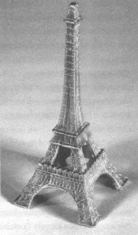

图2.2 纪念物的纪念品  
 尽管纪念品经常被指责为“庸俗品”，不值得被视做艺术品，但是因为纪念品可以唤起人们的回忆，所以蕴涵着丰富的情感意义。（作者收藏）

在《物品的意义》[3]（The Meaning of Things）一书中，米哈里·塞克斯哈里（Mihaly Csikszentmihalyi）和尤金·罗奇伯格-霍尔顿（Eugene Rochberg-halton）研究是什么因素让事物与众不同。这是一本设计师必读的书。两位作者进入到普通家庭里采访居民，试图揭示他们与身边事物，以及与他们所拥有财产的关系。作者特地要求人们展示对自己而言“很特别”的东西，进而经过深入访谈，探讨是什么因素使得这些东西如此特别。特别的东西之所以特别，是因为它们承载了特别的回忆或联想。它们帮助拥有者唤醒了特别的情感，所有特别的东西都会唤起往事。很少有人在意这个特别物品的本身，重要的是故事，曾经刻骨铭心的时刻。因此一个妇人在接受采访时指着起居室的椅子说：“这是我和我丈夫一起买的最早两把椅子[4]，我们坐在那儿，就会想起我们的房子和孩子，以及同孩子一起坐在椅子里享受的下午时光。”

我们容易迷恋那些独特的能够让人心灵愉悦或深情回忆的东西。不过，或许更有意义的是我们对场所的留恋：家里某个宜人的角落、喜欢的度假胜地、喜爱的风景，诸如此类。我们真正迷恋的不是某个东西，而是那个东西所代表的意义和感受。米哈里·塞克斯哈里和尤金·罗奇伯格-霍尔顿认为，“精神能量”（psychic energy）是关键因素。精神能量通常指精神上的活力、精神的注意力。他们对“流动”的概念给予了很好的注解。在流动的状态里，你会专心于所做的事，就好像你们融为一体：物我两忘，好像世界消失在你的意识里。时间停止了，只剩下你正在做的事。流动是一种激情的、迷人的状态，它由与有价值的物品互动所引发。关于“家用物品”[5]，米哈里·塞克斯哈里和尤金·罗奇伯格-霍尔顿说：“从两个不同方向促进了流动的感受。一方面，通过熟悉的符号化内容肯定了拥有者的身份。另一方面，通过吸引人们的注意力，家用物品可以直接提供流动的机会。”

或许最亲密最直接的物品是那些我们自己动手制作的，因而有了自制的手工艺品、家具和艺术品的流行。就像自己拍的照片，从技术上讲可能不是很专业：图像模糊、比例失调或者手指遮住了部分画面；还有些已经发黄褪色、被撕破了或者被用胶带修补了。但这些都不能阻挡它们唤醒人们对特别往事的回忆，此时此刻，照片本身的品相已经不那么重要了。

2002年，我在旧金山国际机场观看正在展出的一个展览[6]的例子，就生动说明了这一点。这是世界上最有趣的博物馆之一——尤其对我这样关注技术对人和社会的影响，并对日常用品着迷的人而言。展览的名字叫“迷你纪念品”，主题是关于纪念品带来的回忆。展览展出了上百件迷你纪念碑、微缩建筑和其他纪念品，所展示的并不是它们的艺术品质，而是肯定它们的情感价值、它们所勾起的回忆，简而言之，是因为它们对拥有者的情感作用。展览海报的文字是这样描述迷你纪念品的作用的：

建筑纪念品的奇妙之处[7]在于，这些几乎一样的建筑纪念品引起我们每个人完全不同的回忆。

尽管各种各样纪念品的最终目的都是让我们去回忆，但涉及的主题却很广：伟大的人物和重要事件、战争和死亡，还有俄勒冈州阿斯托里亚的那段历史，都浓缩于这些小小的纪念物里。

然而，这些纪念品有两个主题。正如伊利诺伊州斯普林菲尔德的林肯墓园里的镀铜复制品，它除了让我们怀念这位美国第十六任总统，还让我们回忆起墓园本身。墓园能够帮助人们记住重要人物和事件，而迷你的墓园复制模型则能让你记住墓园。

建筑师布鲁斯·戈夫（Bruce Goff）曾说：“你会有理由在建筑上做一些事，那么，这就是真正的理由。”不管建筑纪念品表面上的功能是什么（或许根本就没有），它们真正的理由都是要激起人们的回忆。

我们在观看展览时并不一定对这些纪念品产生留恋之情——毕竟，它们不属于我们自己，它们是由其他人收集和展示的。尽管如此，当我在展览前闲庭信步时，还是被那些曾经拜访过的地方的纪念品所深深吸引，也许因为它们唤起了自己曾经的回忆。然而，无论哪一个纪念品，如果在情感上是负面的，我会迅速逃避——不是逃开纪念品，而是逃开它在我们心中勾起的回忆。

比起其他任何东西，相片具有更加特殊的情感吸引力：它们会讲故事，而且是针对个人的。私人照片的魅力在于，将观看者带回到特定的社交场合。私人照片是纪念品，是勾起回忆的东西，也是社交工具，它穿越时空，跨越地域，使人们能分享回忆。2000年的时候，仅仅在美国就有大约2亿部相机，大约每个家庭有两部；人们用这些相机拍摄了大约200亿张照片。随着数码相机的普及，很难估计所拍摄照片的数量，不过肯定是越来越多了。

尽管人们因照片能唤起美好回忆而喜爱它，但是数码照片的导出、打印、共享和展示技术，还是比较复杂和耗时，这影响了人们对心爱照片的存储、恢复和共享。

很多研究显示，将相机里的照片导出打印以便分享的过程折磨了许多人。因此，虽然拍了很多照片，但并不是所有的都需要处理。那些处理过的照片，有一部分常常被束之高阁。许多拿出来展示的照片，只是被直接放到相册里存档，从此难见天日。（从事摄影的人戏称为“鞋盒”，因为相册常常被存放在像鞋盒那样的纸盒子里。）有些人认真地将相册里的照片进行分门别类，但很多的人根本就没有用过橱柜或书柜里的相册。

现代家庭最珍贵的资源莫过于时间，精心处理那些精彩照片有些不值得。在想象中是很简单的事情，但很多人都没有那样做，我也没有。

数码相机带来了关键的改变，但没有触及本质。拍照和分享照片变得相对容易了，但打印照片或通过电邮寄给朋友却是一件很麻烦的事。借助个人电脑的强大功能，相纸打印和展示比电子版照片容易得多。电子相片需要处理好储存上的问题，以便你能够日后轻松地找到它们。

因而，尽管我们都喜欢欣赏照片，但我们不喜欢花费时间去整理和保存相片。对设计的挑战是保留优点去除不足，以便使照片的存储、传送、共享更容易，能够在数年后轻松地找到这些相片。这些都不是简单的问题，除非它们被解决了，我们才能真正享受照片所带来的乐趣。

家庭照则不一样。如果在办公室里走一走，你会在办公桌上、书柜上、墙上看到形形色色的家庭合影：有的是丈夫、妻子和儿女的全家福，有的是有父母的照片。是的，还有那些正式场合的照片：同公司总裁或其他高管的合影、授奖仪式的照片，以及在学院办公室里的集体合影、在会议间隙所有参加者一起拍的集体照，最后会被印在会刊上或挂在办公室的墙上。

不过，我得特别提醒一下，这种个人照片的展示极具文化性。不是所有的文化都允许披露个人隐私。在一些国家，很少在办公室摆出私人照片，家里也不常见。不过，他们会把相册拿给客人看，并且热情地比画和描述每一张照片。在有些文化里则根本禁止拍照。尽管如此，世界上大多数国家的人们拍了数以亿计张相片，即使它们不会被公开展览，但却是人们情感的寄托。

毫无疑问，照片在人们的情感生活里非常重要。有人冲进失火的家里只为了抢救珍贵的照片。即便人们分开了，那些温馨的影像仍是家庭的纽带，它们让记忆天长地久、代代相传。在照相术发明之前，人们经常雇用肖像师来为尊敬的或亲近的人画像，这要求静坐很长时间才能画出完美的效果。画像的优点是艺术家能够通过改变人物的外形以达到理想的效果，不像照片那样拘泥于写实。（如今，使用图像处理软件可以轻松修饰照片。我自己就曾经把家庭合影里一个家庭成员沮丧的表情换成开心的微笑。但居然没有人发现这一修改，甚至那个被改头换面的人也没注意到。）今天，即使个人相机非常普及，但摄影师还是很吃香，一部分是因为只有专业人士才能有技巧让你笑出来，并捕捉到那开心的一刻。

照片只有影像，没有声音。在英国布里斯托的惠普实验室，科学家戴维·弗罗利希（David Frohlich）曾经研发了一个叫“声音摄影”（Audiophotography）的系统，即带有音轨的照片，可以在拍照时记录下当场的声音环境。（是的，这是现代科技的奇妙应用。）艾米·考英（Amy Cowen）报道了戴维·弗罗利希的成果，他是这样描述它的重要性的：“每张照片背后都有一个故事[8]，记录了一个时刻、一段回忆。随着岁月流逝，照片通过唤起细节，使人们能重新勾起回忆。添加了声音的照片能很好地带来完整鲜活的回忆。”

戴维·弗罗利希指出，现今的技术可以让我们捕捉照片拍摄时的环境声音，并且日后能在相册里回放。音效能比静态的影像更好地记录丰富的情感反应。想象一下在开拍全家合影前的20秒，家庭成员之间窃窃私语（“嗨，玛丽，别愁眉不展”，“亨利，快点，站到法兰克和奥斯卡叔叔中间”）也被录下来——或许还录下了拍完20秒后的咯咯的笑声和放松的声音。戴维·弗罗利希这样描述了这一可能性[9]：“录下拍照时周遭的环境声音可以烘托气氛和心情，帮你日后更好地回忆那美妙的一刻。怀旧的音乐结合照片能唤起更多回忆和感受，会说话的故事让他人更好地理解照片的含义，尤其是当事人不在的时候。”

·［自我感觉］·

回忆反映了我们的生活经历，提醒我们还有家人和朋友、经历和成就，还能增强自我认识的能力。我们的自我形象在生活中的重要作用比我们承认的要多得多。即使那些表面上不在乎别人评价的人，其实很在意自我形象，他们只是装作不在乎而已。我们的穿着打扮、举止体态，以及所拥有的物质性的东西，如像珠宝首饰、手表、坐驾和房子，所有这一切都彰显了我们的个性。

自我意识是人类的基本属性。根据我们已知的心理机制以及意识和情绪所扮演的角色，很难想象它会是别的什么样。这一观念深深植根于大脑的意识层面，并与文化规范高度相依共存。因此，在设计中很难处理。

在心理学领域，对自我的探索已经形成了一个巨大的产业，包括随处可见的图书、协会、期刊杂志和研讨会。但“自我”仍然是一个复杂的概念，它具有文化的特殊性。因此，东西方观念里的自我相当不同，西方多关注个体，而东方重视团体。美国人倾向于追求个人的卓越，而日本人希望成为团体中优秀的一员，希望别人认可自己对组织的贡献。不过，即使这样来描述性格都过于宽泛和简略了。实际上，总体来说，在相同的环境下，人们的行为方式非常相似，正是文化给我们带来了不同的情境。亚洲文化比欧美文化更易于建立共享的团体氛围，因为欧美文化易导致个人主义的泛滥。如果把亚洲人放在个人主义的情境下[10]，或把欧美人士放在社群共享的环境里，他们会身处其境，产生相似的行为。

自我的某些特征看起来是共通的，譬如都期望得到他人的尊重，尽管尊重的具体行为由于文化的不同而异。在崇尚标新立异的个人主义至上的文化和崇尚和谐的社群组织文化里，这种期望都是同样的。

了解他人观点的重要之处在于，通过建立联系以推销商品，广告业者尤其深谙此道，他们将要销售的商品同快乐和满足的形象一起展示出来。他们展示一些潜在顾客可能梦想做的事情，如滑雪、浪漫的度假、异国情调的风景胜地和品尝外国美食。他们用名人来展示，让名人扮成消费者的榜样或英雄，以使消费者通过联想感到购买这些商品物有所值。在设计产品时可以强调这些方面。例如在服装式样上，一个人可以穿或优雅整洁或宽松嬉皮的款式，每一种都意图传达不同的自我形象。当把公司或品牌的商标印在衣服上、背包上或其他物品上时，仅仅名称就能告诉别人你的价值观和品位。你选择购买和展示的物品风格经常反映出公众在行为或本能层次的品位；或者无论你在哪里、怎样生活、旅行和做事，你对产品的选择，不管是精心或随意，都是对自我的有力宣示。对一些人来说，这一外在表现补偿了个人内在自尊的缺失。无论你承认与否，同意或反对，你购买的产品和你的生活方式都反映和树立了你的自我形象，以及你在他人心目中的形象。

激发自我正面意识的有力方式之一是个人的成就感，这也是个人兴趣的积极方面。人们创造一些独有的东西，通过兴趣小组或俱乐部，分享自己的成就。

从20世纪40年代末到80年代中期，希斯器材（Heathkit）公司[11]销售电子元器件套材给那些喜欢在家里自己动手组装的顾客，组装自己的收音机、音响、电视。通过成就感和其他组装者的共同关系，这些自己动手的人感到无比自豪。把一套元件组装起来靠的是个人本事，越是不熟练，越有特别的感受。然而，电子专家却不会产生这样的自豪，只有那些没有专业技术而去大胆尝试的人才会如此骄傲。希斯器材在帮助新手方面做得很出色，在我的印象中，那是自己所见过的最好的说明书。请注意，这些套装器材并不比同等级商业化的电子设备便宜。因此，人们购买套装器材是为了它们的高品质及自我成就感，而不是为了省钱。

在20世纪50年代早期，贝蒂·克罗克（Betty Crocker）公司推出了一种混合蛋糕粉，能够让顾客在家里轻松地制作出美味可口的蛋糕。不慌不乱，只要加水搅拌，然后烘烤。可是最后产品失败了，尽管测试表明蛋糕的口味符合人们喜欢的味道。为什么呢？公司事后进行调查试图找出失败的原因。市场研究人员邦妮·戈伯特（Bonnie Goebert）和赫玛·罗森泰尔（Herma Rosenthal）指出[12]：“蛋糕粉有点儿太简单了，顾客感受不到成就感，没有产品的参与感。这样一来，家庭主妇们会觉得自己很无能，特别是当她系着围裙的妈妈正在旁边从头开始搅拌蛋糕时。”

是的，做蛋糕太简单了。贝蒂·克罗克要求厨师做蛋糕时在面粉里加入鸡蛋，这样一来工作就有意思多了，自豪感产生了，问题解决了。很明显，向面粉里加鸡蛋并不能与用个人独家调料“从头至尾”烘烤蛋糕相提并论。不过，加入鸡蛋的动作让整个烘烤过程增加了成就感，而如果仅仅是把水倒进面粉里，就太微不足道、太流于形式了。邦妮·戈伯特和赫玛·罗森泰尔总结道：“真正的问题与产品的内在价值无关，而在于重新建立起产品与顾客的情感纽带。”是的，重要的是情感、自豪和成就感，甚至用蛋糕粉做蛋糕时亦如此。

·［产品的个性］·

就像我们所看到的那样，产品是有个性的，公司和品牌亦如此。以本章开始我们所讨论的视频游戏机的发展为例。一方面，游戏机应当快速而强劲地让人兴奋，通过震耳欲聋的音效、快节奏的冒险带来本能的体验。另外一方面，它应当是烹调好帮手，能够提供生动而丰富食物菜单和视频，教你如何做菜。还有一些视频，能够冷静而权威地指导修车或做木工。

在每一种版本里，产品的个性都在变化，产品会随着使用者和目标客户的不同而有不同的外观和表现。另外，行为的互动方式各有不同：俚语和俗语充斥在游戏背景里；而在厨房里则是文雅和正式的语言。但是，像人的个性一样，一旦被建立了，设计的所有要素都必须支持这一既定的个性架构。一个稳重的烹饪老师不会突然出现猥亵的言行；在维修过程中，一个店员也不会引用皮尔西格（R.M.Pirsig）所著的《万里任禅游》[13]（Zen and the Art of Motocycle Maintenance）来大谈汽车设计的品质哲学。

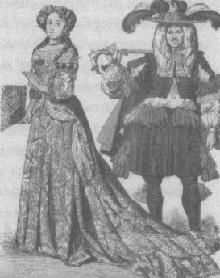

图2.3 17世纪的时尚  
 左边是巴伐利亚的玛利亚·安娜（Maria Anna），她是法国皇太子妃；右边是一名年轻优雅的男子[布劳恩（Braun）等人，图片提供：西北大学图书馆]。

当然，个性本身就是复杂的话题。产品的个性可以简单地理解为对产品外观、功能、市场和广告定位等的反映。因而，所有设计的三个层次都扮演了同一个角色。产品的个性必须符合市场定位，而且必须保持一致性。想想看，如果一个人或一件商品拥有令人讨厌的特性，那么至少你会料想到出现什么状况，你可以作出计划。而如果行为前后不一并且缺乏规律的话，那就难以预料了，偶尔出现的正面惊喜也不能克服因为无法预料后果所带来的失望和愤怒。

产品，公司和品牌的个性同产品本身一样应该受到重视。

《经典美语辞典》[14]是这样定义流行（fashion）、风格（style）、时尚（mode）和风尚（vogue）的：“这些名词是指某段时间里，在服装、饰品、行为或生活方式上所盛行或偏好的方式。‘流行’是含义最广的用语，通常指与上流社会或任何文化与次文化习俗相一致，如长发曾经就是一种流行。‘风格’有时与‘流行’交替使用，但同‘时尚’一样强调对优雅标准的坚持。如旅行曾经风靡一时，20世纪60年代末的迷你裙也曾是时尚的标志；‘风尚’一词被广泛用于盛行的流行，常常暗指热情但短暂的流行，如数年前某种电脑游戏的风行一时。”

流行、风格、时尚和风尚的存在反映了反思层次设计的脆弱。今天喜欢的东西明天未必再流行。改变的原因甚至是因为曾经喜欢过，当太多人喜欢某个东西时，社会精英们未必会再沉迷于此。毕竟，请想一想，他们之所以成为社会精英正在于他们的与众不同，他今天做的事是其他人明天才能做的事，而他明天做的事是其他人后天才能做的。他们小心观察什么是流行以便不去追随，然后小心地创造自己反流行的流行。

如果大众口味几乎与实质内容无关，那么设计师如何满足大众口味呢？这取决于产品的本质和生产厂家的目的。如果产品用于主要满足幸福生活的需要，那么就不用理会变来变去的大众口味而关注其长久的价值。是的，产品必须吸引顾客，让人感到愉快有趣，但同时还要功能有效，易于理解，以及定价合适。换句话说，它必须在设计的三个层次之间努力保持平衡。

从长期来看，具有良好品质和有效性能的简单款式依然会成功。所以生产办公设备或者家电产品的厂家，或是设计运输、交易和资讯类的网站，应当聪明地牢牢抓住产品的核心。在这些例子中，任务决定了设计的方向：设计紧扣任务，产品就能运作得更顺畅，而且在广大的用户和广泛的用途中，会更有效。这正是特定任务的性质和经济状况，决定了市场上许多形形色色的产品。

然而，有一系列产品的目的是用来娱乐或追寻时尚、个人形象的。这时，流行的要素就会大行其道。人们彼此之间开始出现很大的个体差异，同时，文化性也很重要。在这里，顾客与市场支配着设计，使设计要适合于市场细分的目标顾客，因此，多样的设计系列或许可以满足不同的市场需求。另外，还需要根据市场变化改变设计风格和外观。

为转瞬即逝的流行而设计非常棘手。一些设计师或许认为它是一场艰巨的挑战，另外也有人认为这是机会。有时候，正是这种分歧造成了小公司与大公司、市场领先者与竞争者的区别。对市场领先者而言，大众流行的不断变化，以及同一产品在全球有各式各样的偏好，是一个巨大的挑战。一个公司如何跟上潮流？它如何紧盯并预测潮流？它如何有效维护如此多的产品线？这些统统都是挑战。然而，对于竞争者来说，这一切问题都是商机。小公司运作灵巧、行动迅速，并且使用了许多追求稳妥的大公司所不愿尝试的方式。小公司离经叛道，与众不同，并且具有试验精神。它们开发大众趣味，即使产品一开始只有很少的顾客。大公司也试图分出更小更灵活的子公司来参与尝试，有时候这些子公司使用特别的名称，以显示其与母公司毫不相干。总而言之，这是一个不断变化、硝烟弥漫的消费市场，流行同内容一样重要。

在产品世界里，品牌是身份的辨识符号和象征，体现其所代表的公司和产品。特定的品牌常常从感情上吸引或排斥消费者。品牌是情感的表现，它赋予产品以感情色彩，进而让消费者靠近或是让消费者远离。瑟尔兹奥·施曼（Sergio Zyman），可口可乐前市场总监说：“情感品牌营销就是要建立与消费者的情感联系[15]，赋予品牌和产品长久的生命价值。”不仅如此，品牌还包括产品对于个人的全部关系。施曼还讲道：“情感品牌营销立足于一种独特的信任关系[16]，这是和顾客一起建立起来的。它将基于需求的购买行为提升到基于欲求的购买。消费者对于某个产品或机构的忠诚，因为收到自己心爱品牌的精美礼物而得意，或是在有人认识我们的新环境里进行快乐购物的体验，或一杯突然而至的咖啡的惊喜——以上这些情感就是情感品牌营销（Emotional Branding）的核心。”

有些品牌仅仅提供信息，基本上只是为公司或其产品命名。但总的来说，品牌名称是一个象征性的符号，表现了一个人对某个商品或其生产公司的全部体验。有些品牌代表了高品质和昂贵的价格，有些品牌表现出以服务顾客为中心，有些品牌体现了金钱的价值，还有些品牌是“山寨版”的代名词，要么服务差劲，要么使用不便。当然，很多品牌是无意义的，根本不能引起情感的共鸣。

品牌全都和情感有关，而情感又跟判断相关。品牌是我们情感的重要表象，这就是为什么它们在商业世界如此重要的原因。

本书第一部分可以总结如下：这一部分讲述了情感设计的基本要素。那些有吸引力的产品确实很好使用——它们的吸引力激起了积极正面的情感，使得心理过程更富有创造性，更能容忍轻微的困难。心理反应的三个层次分别对应了三种设计方式：本能的、行为的和反思的。每一个层次在人的行为模式里都扮演了关键角色，而每一层次在产品的设计、营销和使用过程中都同样重要。接下来，我们会探讨这一理论如何指导我们的设计。

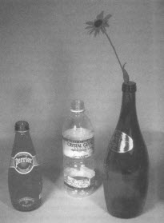

图3.1 瓶装水左边和右边的瓶子是在本能层次上取悦消费者；嗯，中间的瓶子是最经济的，它不贵而且实用。左边的瓶子是装沛绿雅（Perrier）矿泉水的，它非常出名，绿色瓶子的形状已经成为它的标志。右边的瓶子是由TyNant生产的，瓶子非常可爱，再配上它的深蓝色，使人们都会把空瓶留下来当做花瓶。透明的塑料瓶是由水晶高山泉水（Crystal Geyser）生产的：当你需要随身携带饮用水时，它显得简单、实用、经济。（作者收藏）

[1] “仅在美国就有两万多种。”2001年美国杂志发行商的出版数量。http：//www.magazine.org/consumer_marketing/index.xhtml.

[2] “庸俗品。”哥伦比亚电子百科全书，版权©1999，哥伦比亚大学出版社。哥伦比亚大学出版社特许。版权所有。www.cc.columbia.edu/cu/cup/.

[3] 《物品的意义》。（塞克斯哈里和罗奇伯格-霍尔顿，1981）

[4] “这是我和我丈夫一起买的最早两把椅子。”（塞克斯哈里和罗奇伯格-霍尔顿，1981，第60页）

[5] “家用物品。”（塞克斯哈里和罗奇伯格-霍尔顿，1981，第187页）

[6] “我在旧金山国际机场观看正在展出的一个展览。”旧金山机场博物馆：http：//www.sfoarts.org/.

[7] “建筑纪念品的奇妙之处”摘自展会上的文字。（斯穆克勒，2002）

[8] “每张照片背后都有一个故事。”（考英，2002）

[9] “弗罗利希这样描述了这一可能性。”（考英，2002）

[10] “如果把亚洲人放在个人主义的情境下。”（北川，2002）

[11] “希斯器材公司”已经不再生产元器件套材，不过它仍然制作电子学习资料。请进入以下网页了解它的历史：http：//www.heathkit-museum.com/history.shtml.

[12] “市场研究人员邦妮·戈伯特和赫玛·罗森泰尔指出。”（戈伯特和罗森泰尔，2001。引文出自第一章：倾听101，小组讨论的意义）

[13] “皮尔西格所著的《万里任禅游》。”（皮尔西格，1974）

[14] “《经典美语辞典》是这样定义流行……”美国传统®英语字典，第四版，版权©2000归霍顿·米夫林公司所有。

[15] “情感品牌营销就是要建立与消费者的情感联系。”瑟尔兹奥·施曼，可口可乐的前市场总监，摘自《情感化品牌》序言（科比，2001）。

[16] “情感品牌营销立足于一种独特的信任关系，这是和顾客一起建立起来的。”（科比，2001，出自序言部分）

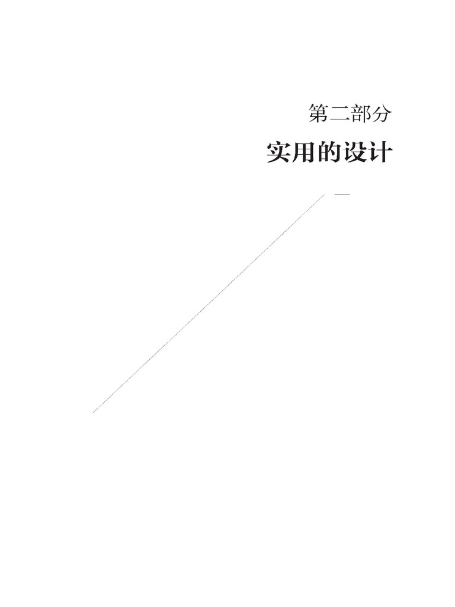

    第三章  
     设计的三个层次：本能、行为、反思

记得有一次我在考虑要不要买爱宝琳娜（Apollinaris）[1]这种德国矿泉水，仅仅因为我觉得将它放在我的架子上会很好看。结果发现那真是一种非常好的水。不过，就算它没有那么好，我还是会买。

绿色的瓶身、棕色和红色的标签搭配起来很好看，品牌所使用的字体让这么多相同产品变成像厨房内的装饰品一样。

——雨格·巴兰格尔（Hugues Balanger）电子邮件，2002年

正值午饭时间，我和朋友在芝加哥闹市区，我们想去索菲特大酒店（Sofitel Hotel）的建筑师咖啡厅（Café des Architectes）坐坐。当我们来到吧台，映入眼帘的是很漂亮的展示，瓶装水组成了一面墙，这种你能在食品超市买到的东西，被陈列为艺术品了。

整个吧台后面的墙面就像一个艺术馆：磨砂玻璃巧妙地从后面打出灯光来，从地面延伸到天花板。玻璃墙前面的架子上，每一层都放置了不同牌子的瓶装水。蓝色、绿色、琥珀色都是非常美丽的色彩，由玻璃墙面反射出雅致柔和的光线，将这些色彩恰到好处地展现出来。瓶装水成了艺术品。我决心研究这种现象，包装如何使水瓶变成一种艺术形式？

“走进任何一家在美国、加拿大、欧洲或亚洲的食品超市[2]，你能看到各种品牌的瓶装水扑面而来。”这是我考虑要放在一家网站上的议题。另一个网站则强调情感：“包装的设计者和品牌经理[3]在探寻让设计超越平面元素，或者说让整体设计来塑造消费者与品牌之间的情感联系。”在世界上大多数城市，尽管自来水已经很卫生了，但销售高端瓶装水仍有很大的市场。装瓶来销售的饮用水甚至比汽油还昂贵。实际上，花费也成了吸引力的一部分，正如心理的反思层次所描述的那样，“如果它价值不菲，那么它一定很特别”。

有一些瓶子很不一样，极具美感且色彩缤纷。人们会留着空瓶，有时还用来装水，这证实了产品的成功依靠其包装，而非其内容。因此，就像红酒瓶和水瓶被用来当做房间装饰物，这已远远超过它们原来的用途。另一个网站说：“几乎每个喜欢TyNant矿泉水的人[4]，都会在家里或办公室保留一两个空瓶用来装饰，当做花瓶或收藏。摄影师也非常满意该水瓶的上镜效果。”（图3.1中，插着花的瓶子就是TyNant。）

如何使一种品牌的水与众不同？答案就是包装。对瓶装水而言，有特色的包装指的是瓶子的设计。不论是玻璃的或塑料的，还是其他材料，它的设计成就了这个产品。正是这个瓶身引出了强烈的本能层次的情绪，引起了直接的本能反应：“哇，是的，我喜欢它，我想要它。”一位设计师曾对我解释“哇”的这个因素。

在这个例子里，反思层次的情感因素也介入其中了。珍藏的瓶子能让人回想起订购或消费这些饮料的情景。因为只有在特殊场合才会购买红酒或昂贵的瓶装水，于是这些瓶子就成了这个特别时刻的回忆物，承载着特殊的情感价值，成为有意义的物品。意义并不来自瓶子本身，而是它们所勾起的回忆。在第二章里我特意指出，回忆能够触发强烈的、持久的情感。

当纯粹只关注外观美时，设计的要素又扮演什么角色呢？这里主要依靠遗传和神经结构的生物过程。这里的设计很容易变成“视觉糖果”，因为视觉的感受就像嘴里品尝到糖果的味道一样。然而，就像甜美的糖果没有营养价值一样，漂亮的外观掩饰了表面之下的空洞。

人们对世界上日常事物的反应非常复杂，它取决于各种不同的因素。有些因素与消费者无关，而是由设计者和生产者掌控，或者被像广告和品牌形象那样的东西影响。有些是内在因素，来自消费者自己的个人经历。设计的三个层次——本能的、行为的和反思的——在你的体验里各自扮演着自己的角色，每一层次都像其他层次一样重要，但对于设计师来说，每一层次都有不同的途径去实现。

·［本能层次设计］·

本能层次设计是自然的法则。我们人类的演化，是处在一个和其他类人猿、动物、植物、地貌、天气及其他各种自然现象共存的环境。进化的结果让我们对来自外界环境的强烈情感信号非常敏感，这自然形成了本能层次的反应。这也是我在第一章所列的那些特征的根源。

因此，经过自然进化的选择和强化，雄鸟身上长出色彩绚烂的羽翼以便最大程度地吸引雌鸟；接着，雌鸟再依偏好选择其中羽毛更好的雄鸟。这是一个不断反复并相互适应的过程，经历很多代的进化后，每一种动物都已适应彼此。同样的过程也发生在其他物种的雄性和雌性之间，还有在跨物种的共同演化的生活形式之间，甚至在动物和植物之间。

在植物和动物共同演化的例子里，果实和花是非常典型的。自然的进化过程让植物开出诱人的花朵，以吸引鸟类和蜜蜂更好地传播花粉。植物的果实也是如此，需要吸引灵长类和其他动物吃掉它们，以便传播种子。果实和花朵大都形状对称，外表圆滑，色彩绚丽，触感可亲。花朵有芬芳的气味，而很多果实味道甜美，这样能更好地吸引人类和动物吃掉它们以便传播种子（不管是通过唾液或排便）。在这种设计的共同演化中，植物改变自身是为了吸引动物，而动物也进化得被植物和果实所吸引。人类喜欢甜美的味道和气味，喜欢高度饱和的色彩，这大概来源于人和植物之间的共生和相互演化。

人类喜欢匀称的脸形和体形，大概反应出了什么是最合适的选择；非对称的体形或许来源于遗传或生殖细胞孕育成熟过程中的某些缺陷。人类经过这些考量而选择形状、颜色、外观以及生理上觉得有吸引力的东西。当然，文化在其中也扮演了关键角色，例如，有些文化以胖为美，而另一些则喜好苗条的身材；但即使在这些文化里，对于某些东西是否具有吸引力的看法，还是会有相同之处，即使过胖或过瘦是某一类人的特别喜好。

如果我们认为某个东西“漂亮”，这个判断来自本能层次。在设计的世界里，“漂亮”通常会被指责为狭隘、低俗、缺乏深度和内涵——但这是设计师的反思层次在说话（试图明显地去克服直觉的本能吸引）。因为设计者想让同行认为自己有想象力、有创意和内涵，如果设计出的东西仅仅“漂亮”、“酷”或“有趣”，他们是不能接受的。但这些东西在我们的生活中还是有一席之地，尽管它们可能很简单。

在广告、民间艺术和手工艺品、儿童玩具里，你会发现本能层次的设计。因此，儿童的玩具、衣物和家具经常能体现出本能设计的原则：明亮的、鲜艳的色彩。这是伟大的艺术吗？不是，但它们令人愉快。

成人更喜欢探索那些远远超过本能的、与生俱来的生物性偏好之外的事物。因而，尽管本能的反应不喜欢苦味（或许因为许多有毒的东西都是苦的），成人还是尝试去吃喝很苦的东西，甚至喜欢它们。这就是所谓的“后天习得的口味”，之所以如此说是因为人们必须尝试着去克服不喜欢这些东西的倾向。同样地，对于那些拥挤不堪的、忙碌的空间，或嘈杂、不和谐、不悦耳甚至带有不规律节奏的音乐，所有这些东西在本能层次上都是负面的，但在反思层次上却可以是正面的。

本能层次设计的原则是先天的，不分种族和文化。如果你遵循这些原则，即使是非常简单的东西，也会做出很有吸引力的设计。如果你是为了精于世故、为了反思层次而设计，那么你的设计就容易过时，因为这个层次对不同的文化非常敏感，容易趋附潮流，会经常不断地变化。今天的精致很可能有在明天被舍弃的风险。伟大的设计，就像伟大的艺术和文学，能够打破规矩，跨越时空而永存，但只有很少的设计能获此殊荣。

在本能层次，注视、感受和声音等生理特征起主导作用。因而，厨师会用心呈现食物的外观，巧妙地将食物摆放在盘子上。在这里，优美的构图、干净的外表和美感都是重要的因素。在设计汽车车门中，在使其能牢固锁上时，还应该让关车门的声音听起来悦耳。哈利摩托车的排气管能够发出强有力的隆隆声，十分独特。让车身圆滑、性感又迷人，就像图3.2所示的1961年捷豹（Jaguar）经典款敞篷车。是的，我们都喜欢圆熟的曲线、光滑的表面和坚固结实的东西。

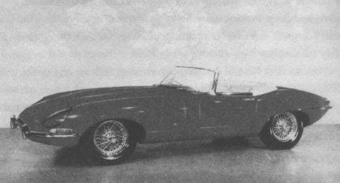

图3.2 1961年捷豹E系列：让人在本能上感到兴奋  
 这辆车是代表本能层次设计力量的经典例子：豪华、优雅、令人兴奋。这辆车成为纽约现代艺术博物馆的设计收藏品，也是意料之中的事情。（图片提供：福特汽车）

本能设计和第一反应有关，这并不难研究，只需直接把一个设计放在人们面前，然后等待他们的反应。本能层次设计的最好的情况是，当人们第一眼看到设计，就禁不住叫道：“我想要。”或许他们接下来会问：“它做什么用？”最后才问：“它值多少钱？”这就是本能层次的设计者所要追求的效果，而它也真的有用。很多传统的市场调查都关注于这一层面的设计。

苹果电脑公司就发现，当色彩缤纷的iMac电脑上市时，销售量立即上涨，尽管那些梦幻般华丽的机箱里预装的是和苹果别的款式的电脑一样的硬件和软件，而那些电脑销售得并不怎么好。同样地，汽车设计师期望外观设计能让公司起死回生。1973年，大众汽车公司推出经典车型“甲壳虫”，奥迪公司也研发出了TT车型，而克莱斯勒则上市了PT巡洋舰，这三个公司的销售量都直线攀升。

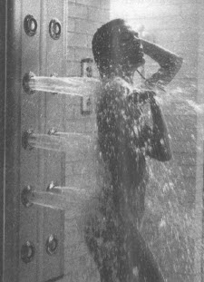

图3.3 行为层次设计的感官要素  
 行为层次设计强调物品的用途，在这个例子中，对淋浴的感官感受往往是优秀行为层次设计中被遗漏的一个关键因素。科勒卫浴设备（Kohler WaterHaven）（图片提供：科勒公司）。

具备视觉和平面艺术家以及工艺工程师的技能，才能进行有效的本能层次设计。形状和造型、生理的触觉和材料的肌理、重量等，都对本能层次设计的直接情感反映有影响。本能设计应当让人感觉良好，看起来也不错。这时，欲望和性别也关乎其中，在店铺、海报、广告以及其他强化外观表现效果的“存在点”（point of presence）中，它们也扮演了关键角色。对于许多仅靠外观来促进销售的产品而言，这些要素也许是店铺争取顾客的唯一方法。同样地，如果高价位的产品不符合顾客的审美观，也许会降低售价。

·［行为层次设计］·

行为层次设计和使用有关，这时，外观和原理就不那么重要了，唯一重要的是功能的实现。这是那些注重使用性的实践主义者所抱持的设计观点。

优秀的行为层次设计原则广为人知[5]且不断被重复，我已经在自己的上一本书《设计心理学》中将其列出来了。优秀的行为层次设计有四个要素，即功能、易理解性、易用性和感受。有时，感受是产生产品内涵的主要原理。让我们来回顾图3.3中的淋浴头，想象一下感受到的愉悦——那种水淋到全身的感觉相当真实。

在很多的行为层次设计中，优先考虑的是功能，它也是最重要的；不论是什么产品，都要弄明白它的功能是什么。如果这个功能不能吸引人，那么谁会在意它有多棒？即使产品的唯一功能就是看起来不错，它也得达到这个功能。一些精心设计的功能因与预期目标不符，最后不得不宣告失败。如果土豆削皮机不能削土豆皮，或者手表不能精确报时，那么还有什么更重要的呢？所以，一个产品首先必须通过行为测试，验证其是否符合预期使用目的。

从表面上看来，在产品必须满足的诸多标准里，设计功能完善似乎是最容易达到的，但实际上却是棘手的。人们隐含的需求不像想象的那样明显。如果已经有一个现成产品，就可以通过观察人们的使用来了解需要进行哪些改进。但如果从来没有类似的产品呢？你怎样去发现那些其他人也不知道的需求呢？这就是新产品必须突破的地方。

有意思的是，即使对现有产品，设计师也很少观察他们的客户如何使用产品。我曾经拜访过一家重要的软件设计公司，同他们的研发团队讨论大家正广泛使用的一款软件。这款软件有很多功能，但还是不能满足我每天的日常需要。我准备了一份长长的问题清单，都是在日常的工作中碰到的。此外，我还调查了对这款软件不满意的其他用户。让我大为惊讶的是，当我告诉软件研发者这些问题时，他们像是在听天书。“太有趣了。”他们一边说着，一边记下大量的笔记。很高兴他们注意到我的问题，但这些看来最基本的要点他们好像头一次听说。难道他们从来没有观察过客户如何使用自己的产品吗？这些研发者——就像所有公司许许多多的设计师一样，埋头于思考着新点子，然后测试着一个又一个的新概念。结果是，他们不断为产品添加新的功能，但从来没有研究过客户对其产品的使用习惯、行为模式和产品使用时可能需要的协助。独立的功能不能有效支持产品的任务和行为，需要花精力在一系列的操作上，才能达到最终目的——也就是真正的需求。良好的行为层次设计的第一步，就是了解顾客如何使用产品。这个软件研发团队连最基本的观察都没有做到。

产品研发有两种模式：改进和创新。改进意味着让现有产品或服务更好；创新则提供了做事情完全不同的新思路，或做以前没有人做过的事情。就这两种模式而言，改进要容易得多。

究竟什么是创新，很难定义。在发明打字机、个人电脑、复印机、手机之前，我们何曾想到我们需要它们？没有。很难想象今天的生活里没有它们会如何，但在它们被创造出来之前，除了发明家，谁也想象不到这些发明的确切目的，甚至可能连发明者本身也会犯错。爱迪生曾认为留声机会使纸面书写消失，因为商务人士可以口述他们的想法，然后把录音邮寄出去。个人电脑曾经被一些厂家完全误解，以致当时许多主要的电脑制造商不重视个人电脑，一些曾经的大公司都不存在了。电话也一度被认为仅供商务使用，在电话发明的早期，一些电话公司还劝说客户不要用电话来闲谈。

我们不能靠询问潜在顾客的意见来评价一项创新的好坏，因为这要求人们去想象他们从没有体验过的事情。众所周知，根据以往经验，他们的回答往往不靠谱。顾客说真的喜欢某些产品，但结果在市场上失败了。同样地，一些不被看好的产品，最后却在市场上获得巨大的成功。手机就是这样一个典型例子。最初手机只是被认为限定于在小部分的商务人士中使用，很少有人能想到它可以用于个人生活中。实际上，当一些人第一次购买手机时，他们经常解释说除非紧急情况，否则自己不打算使用手机。在产品投放市场前，预测一个新产品的客户群几乎是不可能的，尽管事后看起来这似乎很明显。

首先观察顾客如何使用现有产品，发现其中的问题，然后再加以改善，这就是产品改进的一般方式。然而，即使这样做，判断顾客真正的需求比那些显而易见的需求要难得多。人们发现要清楚表达他们的真正需求不是一件容易的事。即使他们知道问题在哪儿，也经常不会认为这是一个设计问题。你有没有曾经为一把钥匙烦恼，不知道是否在钥匙孔里插反了？或者把钥匙锁在车里？或者锁好车后才发现车窗没关，于是不得不侧身挤进去开门再关窗？在这些例子中，你有没有认为它们是设计缺陷？也许没有，也许你只是在责备自己不够小心。好了，这些问题其实都可以通过优化设计来避免。为什么不能设计一把对称的钥匙，这样无论如何也不会插反了？为什么不设计出必须用钥匙才能锁门的车，这样能避免把钥匙锁在车里？为什么不能从车外关上车窗？通过设计师睿智的观察并加以改进，以上这些设计现在都有了。

你有没有曾把电池装反？为什么会发生这样的事情？难道不能把电池设计成只能一个方向滑进电池槽，如果放错了就不能被插进去了？我猜想电池制造商根本就不在乎，而采购电池的产品制造商也从来没有想过将事情做得更好。标准的圆柱状电池就是一个差劲的行为层次设计的典型，它的设计师没有考虑到这种设计所带来的问题。对于不同的设备，人们不得不经常考虑朝哪个方向放电池才是正确的。此外，在设备表面还标示出警告，指出如果电池被放错方向，可能会损毁设备。

再来看看汽车设计。诚然，人们很容易关注储物箱的大小或座位能否调节，但是，人们习惯在驾车时喝咖啡和苏打水，所以诸如搁置饮料的杯架等明显的细节是否被仔细考虑过呢？杯架在如今的汽车里已经成了显而易见的必需品，但在过去的汽车设计里并非如此。发明汽车已经大约一个世纪了，但直到最近，杯架才被视为汽车内饰的一部分，而且这个发明不是来自汽车制造商，相反，他们拒绝设置杯架。实际上，是一些小制造商意识到这一需求，从而为他们自己的车设置了杯架，接着发现其他人也有这种需要。之后，各种各样的汽车附件才被生产出来。它们并不太贵，而且很容易安装在车里，譬如可以粘贴的托架、磁力托架以及小布袋托架等。它们中的一些可以粘在车窗上，或放置在仪表盘上，还有的可以放在座位之间的空隙里。因为这些东西越来越流行，汽车制造商才逐渐将其作为汽车的标准配置。现在有了一大堆巧妙的杯架，有些人声称他们只是为了某款车的杯架才买车的。这有什么不可以呢？如果买车只是用来每天通勤和在市区转转，便利和舒适就是司机和乘客最重要的需求。

尽管对杯架的需求如此显而易见，德国的汽车制造商依然排斥它们，他们的解释是，汽车是用来驾驶的，而不是用来坐下喝东西的。（我猜想这种态度体现了德国过时的汽车设计文化。他们宣称设计师懂得最多，而觉得没必要去研究人们是怎么去开车的。但如果汽车只是用来驾驶，那么为什么德国人还要提供烟灰缸、点烟器和收音机？）德国人一直等到美国市场因为其车内没有杯架而导致汽车销量减少时，才开始重新考虑这个问题。工程师和设计师相信自己不用去观察人们如何使用自己的产品，这是导致诸多不良设计的主要原因。

我在HLB（Herbst LaZar Bell，国际产品设计咨询公司）工业设计公司工作的朋友告诉我，有一家公司给了他们一份很长的需求列表，要他们据此重新设计他们的地板清洁设备。杯架没在列表上，但或许应该有。当设计师午夜探访清洁工如何清洁商业大楼的地板时，他们发现工人们在操作笨重的清洁机和打蜡机的时候，想喝咖啡都很难。结果，设计师增加了杯架。新设计在产品外观和行为上有很大的改善，本能的和行为的设计，已经在市场上取得了成功。杯架对于新设计的成功有多重要呢？或许不多，但恰恰是重视顾客真正需求才能体现出产品的高品质。也许正如HLB强调的，产品设计的真正挑战在于“最终了解用户那些未被满足和未明述的需求”[6]。

要如何去发现“未明述的需求”呢？当然不是通过询问，不是通过调查重点人群，也不是通过调查问卷。谁会想到要提出在车里、梯子上或者清洁机上设置杯架呢？毕竟，就像开车一样，杯架似乎也不是一个在打扫时的必要需求。只有当这样的改进实现之后，大家才相信这种改进需求是显而易见并且是必需的。因为大部分人意识不到自己的真正需求，因此需要在自然的环境里认真观察从而发现他们的需求。经过训练的观察者常常可以指出连体验者本人都没有意识到的困难和解决方法。但是当问题被指出之后，便很容易知道已抓到重点。实际使用这些产品的人的反应常常就是：“哦，是的，你说得对，真的太痛苦了。你可以解决吗？那太好了。”

在功能之后是理解。如果你不理解一个产品，你就使用不了它——至少不能很好地用。哦，当然，你可以把基本操作步骤记住，但是你可能要反反复复地去记。如果很好地明白了一项操作，你就会说：“啊，对，我明白了。”此后你便不需要更多解释及提醒了。“只学一次，永不忘怀”，应该被奉为设计的箴言。

若缺乏理解，在事情出问题的时候，人们将不知该如何是好——然而事情常常都会出问题。好的理解的秘诀就是建立一个正确的概念模型。我在《设计心理学》（The Design of Everyday Things）中，曾指出任何事物都有三个心理意象。第一个是设计师的意象——可以称之为“设计师模型”。第二个是使用这件物品的使用者对于此物的意象，以及操作这件物品时给使用者的意象，可称之为“使用者模型”。在理想的环境里，设计者模型与使用者模型是一样的，同时，使用者也因此能理解并很好地使用这件物品。唉，设计师不和使用者沟通，他们只是说明这件产品。人们完全依靠对产品的观察来形成自己的模型——从产品的外观、它如何运作、它提供了什么反馈，或者从可能的一些配套文字资料，例如广告和用户手册（但大多数人都不读用户手册）里。我把这种基于产品和文字资料形成的意象称为“系统意象”。

如图3.4所示，设计师只能通过一个产品的系统意象来与最后的使用者沟通。因此，一个好的设计师会确保最终设计的系统意象来传达正确的使用者模型。而能够确保这一点的唯一方法就是进行测试：开发一些初步的产品原型，然后观察人们试用的情况。如何才能被称为好的系统意象呢？几乎所有能令其操作显而易见的设计都能算。我正在用于打字的这个文字处理工具的标尺和边距设定就是很好的例子。而图3.5所示的座椅调整控制则是另外一个例子。注意这些控制按钮的排列与它们自身的功能是自动对应的，推起下方的座椅控制，座椅就会升高；向前推凸起的按钮，椅背就会向前移动。这是好的概念设计。

理解的一个重要组成部分来源于反馈：一个设备需要不断给予反馈，这样使用者才知道设备在工作，并且知道使用者的指令、按下按钮或其他请求都已经被接收到了。这种反馈可以简单得如当你踩下刹车板时的感觉，以及车子制动后缓慢停下来，或者是当你推某样东西你会看到灯闪了一下或听到声音响了一下。然而，你会惊讶于还有很多产品依然不能给予足够的反馈。现在大多数电脑系统如果运行缓慢时都会显示一个时钟或者一个沙漏的指针，表示其仍在响应。如果耽搁的时间很短，那么这个显示就有用；但如果耽搁的时间很长，它就太不足够了。为了有效率，反馈必须对概念模型有所改善，能够精准地表示正发生什么、仍需做什么。当缺乏理解时，会引发负面情绪，这时人们会感觉沮丧和失控——首先是不愉快，然后是恼火，再接着，如果失控和不能理解时，甚至会生气。

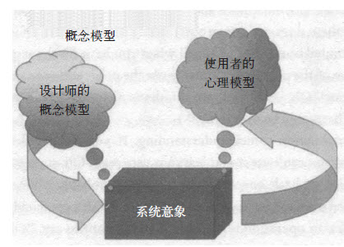

图3.4 设计师模型、系统意象和使用者模型  
 要成功地使用一种产品，人们必须具备与设计师（设计师模型）一致的心理模型（使用者模型）。但是，设计师只能通过产品本身与使用者对话，因此，整个沟通过程必须通过“系统意象”进行：由实际产品本身来传达系统意象的信息。

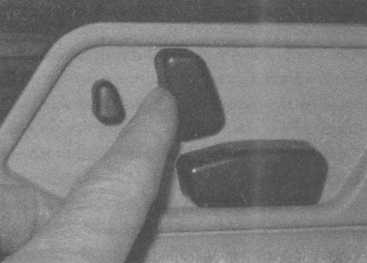

图3.5 座椅控制按钮——良好的系统意象  
 这些座椅的控制按钮说明了自身：概念模型由控制按钮的配置提供，按钮的配置看起来就像操作产品的方式。想调整座椅吗？相应地推、拉、抬起、下压，座椅对应的部位就会相应地移动（奔驰汽车座椅控制按钮，摄影：作者）。

使用性是一个复杂的议题。一款被需要、具有理解性的产品，未必就是能使用的产品。因此，吉他和小提琴虽然可以将工作做得很好（即创造音乐），也很容易被理解，但是它们依然很难使用。钢琴亦是如此，它是一种看起来让人误以为简单的乐器。乐器需要经过多年的专注练习才能使用得好，这样一来，非专业人士演奏时犯错误和演奏不佳也就不足为怪了。乐器的相对不可用性能被接受的一部分原因在于，我们没有其他可替代的东西，而另一部分原因则在于演奏的结果是多么可贵。

但你在日常生活中使用的大部分东西，都不需要花上很多年的专注练习。每周都有新的产品出现，但谁会有精力去花那么多时间学习每种产品的使用？不良的设计会经常导致意外出现，不仅可造成经济损失，甚至可导致伤亡，但是这些问题的发生常常被归咎于使用者而不是设计者的错误。这样的缺陷是不可被原谅的，因为我们知道了如何去制造可工作、可理解、可使用的东西。除此之外，日常用品需要被各种各样的人使用：矮的高的、壮的瘦的、说或读不同语言的，可能是失聪或失明的，或无行动能力或行动不便的人——或甚至是失去双手的人。年轻人比老年人有更多不同的技能。

使用性是一个产品的关键检验，它在此是孤立的，没有广告或者商业资料的辅助。唯一重要的只在于产品表现得有多好，使用它的人用起来感觉多舒适。一个受挫的使用者会不开心，所以可以在行为层次设计的阶段，应用以人为本的设计原则以求得好的效果。

通用设计，就是面向所有人的设计，这是一项挑战，但是值得努力。确实，通用设计的理论非常有力地论证了这一理念：为残障人士、视听障碍人士或行动不便人士所作的设计，总会令一件东西更适合所有人。

“来，试试这个。”[7]我在拜访艾迪奥（IDEO）工业设计公司时，他们向我展示了他们的“科技盒”（Tech Box）——一个装着貌似数不清的小盒子与小抽屉的大箱子，兼混装着各种玩具、布料、手把柄、精巧的机械装置和我都说不上名字的物件。我盯着这些盒子看，想搞清楚这些东西是用来做什么的，有什么目的。“转转那个手把。”他们一边跟我说，一边把一个东西塞到我手里。我转了一下，感觉很好：顺滑、柔软。我又试了另一个手把，感觉不太对，有些位置转到那里后好像没有任何变化。为什么它们会不同呢？他们告诉我说是同一种装置，而区别在于前一个加了一种特别的、黏性很强的油。“感觉很重要。”其中一个设计师跟我说。而在“科技盒”里看来还有更多的例子：丝滑的布料、超细纤维织料、有黏性的橡皮、可以揉捏的球——多得让我不能一下都理解消化。

优秀的设计师会在乎他们产品的触感。当你在鉴赏他们的作品时，物理的触感能让你感受到巨大的差异。试想一下平滑光亮的金属或柔软的皮制品所带来的愉悦感觉，或是坚固的机械手把精确地从一个位置转到另一个位置，没有后坐力或死角，没有颤抖或松动。难怪IDEO的设计师很喜欢他们的“科技盒”，他们收集的玩具和布料、机械装置和控制装置。许多设计师注重视觉外观，一部分原因就在于它可以从远处欣赏，当然也能在广告、宣传照或者印刷图例中体验。然而，触觉及感觉对于我们对产品的行为性评价也很关键。请回想一下图3.3中的沐浴设备。

物体有重量、材质和外表，对此设计的用语是“可触性”（tangibility）。很多高科技产物都从实体的操控装置和产品移植到电脑屏幕上了，可以通过触屏或移动鼠标来操作。所有操作一个实际产品的乐趣，连同它的控制感，都没有了。然而实体的感受很重要，毕竟我们都还是有生命的，有实在的身体和手脚。我们大脑的很大一部分都被感官系统占去，不断地探知周围环境并与其互动。最好的产品能够充分利用这种互动。想象一下烹饪时，感觉一下一把平稳、优质的刀带来的舒适感，听听它切到砧板上的声音或者是把食材放进锅里的嘶嘶声，以及闻闻刚切的食物散发出的气味。或者想象一下园艺工作，感受植物的柔韧和泥土的砂砾。又或者像在打网球时，听球撞击在球拍的回弹声，并感受球握在手中的感觉。这些包含了触觉、震动、感觉、嗅觉、声音和视觉。接着来想象一下如果在电脑上做这些事情，你所看到的可能很逼真，但是没了感觉，没了嗅觉，没了震动，也没了声音。

软件世界之所以被称赞，是由于它的功能强大，而且具有如变色龙般的能力可以把自己变身成为任何所需功能。电脑提供了抽象的动作，电脑专家把这些环境称为“虚拟世界”，虽然它们有很多好处，但却消除了真实互动的一个最大乐趣之一：触摸、感觉和移动真实物体所带来的乐趣。

软件的虚拟世界是认知的世界：它的想法和概念并不通过实际物质来呈现。实际的物体涉及情感世界，即你可以体验到各种东西，不管是某些东西表面带来的舒适感，还是其他东西带来的刺激的不适感。虽然软件和电脑俨然已成为日常生活不可或缺的东西，但是过多倚赖电脑屏幕上的那些抽象东西，会剥夺了情感上的愉悦感。幸运的是，很多以电脑为基础的产品设计师已经在恢复真实可触碰的世界里自然情感的愉悦。使用实体控制器的风潮再度回归：调整按钮、音量旋钮、转向或开关的操作杆。太棒了！

构思不佳的行为层次设计可能会带来极大的挫折，导致产品变得性能不稳，不听指挥，无法提供行为的足够反馈，并且变得无法理解，最终把想使用它们的人搞到怕得不行。难怪这种挫折感会爆发为愤怒，让使用者开始踢打、尖叫、咒骂。更糟糕的是，这种挫折感不可理喻，错不在使用者，而在于设计本身。

为什么有这么多失败的设计？主要是因为设计师和工程师经常以自我为中心。工程师们倾向重视技术，把他们自己喜欢的各种特色都放进一个产品里。许多设计师也一样失败，因为他们喜欢用很复杂的图像、隐喻和符号，这些东西能让他们在设计比赛上拿奖，但是却会制造出使用者根本用不了的产品。一些网站也同样失败，因为开发员要么是专注于把图像和声音技术弄得很复杂，要么就是确保公司的每个部门都得到管理层的认可。

在这些例子中，没有任何一个考虑到你我这些可怜的使用者——就像你我这样使用产品或网站来满足某些需求的人。当你需要完成一项任务或者搜索一些信息时，你不知道也不想知道所搜索信息的网站的组织架构图。你可能一时喜欢那些flash图像或者声音，但是当这些灵巧但却复杂的设计妨碍你做事时，你就不会再喜欢它们了。

好的行为层次设计应该以人为本，专注于了解和满足真正使用产品的人。正如我曾所说过的，发现这些需求的最佳方法就是通过观察，在产品被自然地使用过程中，而不是在被人专断地要求“给我们看看你怎么用某某东西”的时候。但是这样的观察却非常少见。你可能会以为制造商都会去观察人们使用他们的产品，以便今后作出改进，但实际上并没有，他们忙于设计以迎合设计竞赛的要求，而没空去管他们的产品是否真的有效和好用。

工程师和设计师解释说，身为人类，他们当然了解人。但是这个辩解是有漏洞的。工程师和设计师懂得太多但也懂得太少。他们知道太多的技术，却对别人如何生活与从事活动知道得太少。此外，任何一个涉及产品设计的人都会很熟悉技术细节、设计难题和设计要点，以至于他们反而无法以一个毫不相干的人的视角去观察产品。

聚焦产品对应的人群、进行问卷调查，都是了解行为的拙劣工具，因为它们与实际使用是脱节的。大多数的行为都是潜意识的，而且人们实际做的事与他们自以为在做的事，往往有很大出入。我们作为人类，喜欢自以为知道为什么会这么做，但我们其实并不知道，无论我们多么喜欢去解释自身的行为。本能和行为的反应都是潜意识的，这就让我们意识不到自己的真实反应及其原因。这便是为什么经过训练的专业人士能够在观察真实情景下的实际使用时，常常比行为人更能够看出自身的好恶及其原因。

对于这些问题，一个有趣的例外是当设计师与工程师在制造一些他们自己日常生活中常常会用到的物品时，这些产品通常会取得好的成果。因此，从行为层次的角度来看，当今最好的产品常常出自运动、体育和手工艺这类产业，因为这些产品确实是由那些把行为视为第一要务的人所设计、购买和使用的。去五金店里仔细看看那些园丁、木工和机械工所用的工具，这些经过几个世纪使用改良的工具被最大限度地设计得让人感觉良好，平衡感佳，反馈精准而且性能优良。去户外用品店看看登山者的工具，或者看看那些懂行的徒步者和露营者的帐篷与背囊。或者去饮食业厨具店好好看看，真正的厨师在他们的厨房里用的都是哪些厨具。

我发现一件很有趣的事，那就是把面向消费者销售的电子设备和面向专业人士销售的电子设备两者作比较。尽管专业的设备贵很多，但是它们更简单易用。家用录像机上面有很多指示灯、很多按键和设定，还有用来设定时间和设置定时录影的复杂菜单。而专业的录像机只有一些必要的设置，因此更容易使用，功能也不错。这种区别的出现，一部分是由于设计师自己也会用这些专业产品，所以他们知道什么重要，什么不重要。技术工人自己制造的工具也有这个特点。设计徒步或登山设备的设计师，可能有一天会发现自己的性命都取决于自己进行产品设计的质量和行为。

在惠普公司成立时，主要产品就是电子工程师用的测试设备。“为坐在下一张工作台前的人作设计”是该公司当年的座右铭，而且也很名副其实。工程师发现惠普的产品用起来很顺心，因为这些产品非常适合在设计或测试工作台前的电子工程师的工作要求。但是如今，同样的理念已经行不通了，这些设备常常被缺乏技术背景，甚至没有技术背景的技工和实地工作人员所使用。在当年设计师亦是使用者的年代里起作用的“下一张工作台”的理念，因为受众的改变而不再行得通。

好的行为层次设计必须从一开始就成为设计过程的一个基础部分，产品一旦完成后就不可能再采用该准则了。行为层次设计始于对用户需求的了解，最好是对在家庭、学校、工作场所或者其他产品被使用的地方，通过相关行为进行研究之后获得的了解。设计团队要快速制造出产品原型来让潜在用户试用，这里指的是几个小时（不是几天）就能制作出来并可作测试的产品原型。在这个阶段，即使是简单的草图、纸板、木头或者泡沫制作出来的模型也行。随着设计进程的继续，测试中获得的信息会被整合。很快，这些模型就变得更完整，有时功能已很完整或只有部分可用，有时则可以简单模拟可用设备。当产品完成时，它已经通过彻底的使用检验：最终的测试是必要的，以便找出执行中的小错误。这一反复的设计过程是有效的、以用户为中心的设计的核心。

·［反思层次设计］·

反思层次设计涵盖诸多领域，它与信息、文化以及产品的含义和用途息息相关。对于一个人来说，这是关于事物的含义、某件东西激起的私密记忆。对于另一个人来说，这是关于另一种完全不同的东西，与个人形象和产品传达给别人的信息有关。当我们注意到某人的袜子颜色跟他或她的衣服搭配得当，或者这衣服适合所处的场合时，其实你所关注的是反思自己的个人形象。

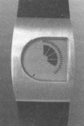

图3.6 聪明的反思层次设计  
 这块腕表的价值源自它精巧的时间显示方式：快看一下，现在的时间是几点？这块“时间设计”公司（Time by Design）的杰作“派”（Pie）显示的时间是4点22分37秒。该公司的目标是发明更多显示时间的新方式，将“艺术和时间的显示融合在既娱乐又有创意的钟表里”。这块腕表显示的不仅是时间，还有佩戴者的品位（图片提供：“时间设计”公司）。

不管我们是否承认，我们其实都会担心自己展现给别人的形象——或者换句话说，在乎的是我们展现给自己的自我印象。你有时候会不会因为“不太合适”而没有买下某件东西，或者因为自己的喜好而买下某件东西？这些都属于反思型的决定。其实，就算是最不在乎别人怎么看自己的人——随便穿着最简单最舒服的衣服，而且能控制自己不买新的东西，直到完全不能使用时——也都会对自己及自己在乎的事物进行评价。这些都属于反思的过程。

我们现在来看两款手表。第一款是“时间设计”公司的作品（图3.6），通过不同寻常的方式显示时间，带给人一种愉悦感，但需要先被解释才能领会。这块表虽然秀外慧中，但是最吸引人的地方在于它不同寻常的显示方式。这块手表的时间是否比传统指针表或者数字表更难读懂？没错，不过它拥有优良的基本概念模型，足以满足我对于良好行为层次设计的标准：它只需解释一次，从此之后，不言自明。这块手表会不会因为只有一个单控键而使设定时间变得很麻烦？是的，的确不方便，但是炫耀这款手表和解释其运作方式所带给使用者的反思的喜悦，远远超出它带来的困难。我自己就有一块这样的表，而且那些被我折腾过的朋友都知道，我一见人就骄傲地给他们讲我的手表，哪怕他们只是有一点点兴趣而已。

现在我们来对比这款反思层次设计的腕表和实用、灵敏的卡西欧（Casio）塑料电子腕表（图3.7）。这块表很实用，它注重行为层面设计，但是却没有任何本能或反思层面设计的特征。这是一块工程师的手表：实用、简单明了、多功能，而且价格低廉。它并没有多漂亮——那不是它的卖点。再说了，这块手表没有什么特别的反思式魅力，除非当一个人可以买得起一块更贵的手表，但却通过反向逻辑为拥有这样一块实用手表而骄傲时。（这两块手表我都有，正式场合戴“时间设计”这款，其他场合则戴卡西欧）。

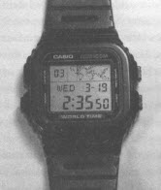

图3.7 纯粹行为层次的设计  
 这款卡西欧“G-Shock”手表属于纯粹行为层次的设计。经济实用但没有美感，而且以反思层次设计的标准来衡量，它的评价和地位都不高。但是，请看看它的行为层次设计：它有两个时区、一个秒表、一个倒数计时器，还有一个闹钟。价格不贵、容易使用而且准确。（作者收藏）

几年前我去了瑞士比尔（Biel）。当时，我是一个美国高科技公司的小型产品团队的一员，去那里跟斯沃琪（Swatch）公司的人交流。斯沃琪公司改变了整个瑞士钟表制造行业。他们的员工骄傲地跟我说，斯沃琪不仅是制造手表的公司，而且是制造情感的公司。没错，他们制造精密腕表和几乎用于世界上大部分腕表的机芯（不管表壳上显示的是哪种牌子）。不仅如此，他们真正所做到的，是把手表的价值从计时升华到情感。当他们的总裁挽起袖子秀出手臂上的各种腕表时，他大胆宣布：他们的专长是懂得人类情感。

斯沃琪以将手表变革成时尚标识而闻名，它主张所有人都应该拥有和领带、鞋子甚至衬衣一样多的手表。他们会大声告诉你，应该根据你的心情、活动，甚至每天的不同时段来更换不同的手表。斯沃琪的执行团队很耐心地试着向我们解释：是的，手表的机械部件不能太贵，并且一定要优质可靠（我们确实对他们的全自动化生产设备留下深刻印象），但是，真正的机遇在于开发手表的表面和表身。他们的网站这样写道：

斯沃琪就是设计[8]。斯沃琪手表的外形始终如一。它那为创意设计留下的小小空间带给艺术家们不可抗拒的诱惑。为何如此？因为手表的表面和表带可以表现最狂野的想象观念、最非凡的创意、最绚丽的色彩、最激动人心的信息、艺术和喜剧、今天与未来的梦想，以及更多的东西。这就是为什么每款斯沃琪手表都如此引人入胜：设计融合了信息，笔法见证了个性。

访问期间，我们虽然印象深刻，但也心存疑惑。我们是技术专家，他们倡导要把一种先进科技理解为搭载情感的平台，而不是搭载功能的平台，这确实让我们这些工程师有点捉摸不透。我们的团队无法投入到这种创新的工作方式里，所以这次访问没有带来这方面的成果——除了它给我留下的持久印象之外。我认识到，产品不仅是其所有功能的集合，它们的真正价值可以是满足人们的情感需求，而其中最重要的需求就是建立自我形象与社会地位。在一本关于工业设计的地位的书《手表不只是显示时间》里[9]，作者德尔科茨（Del Coates）解释道：“事实上，要设计出一款仅仅显示时间的手表是不可能的。在什么都不知道的情况下，光是从一块手表（或是其他产品）的设计就能想象出它的佩戴者的年龄、性别和外表。”

你是否曾经考虑过购买一块昂贵的手工制手表？或者昂贵的首饰？或者一瓶苏格兰单一麦芽威士忌或名贵的伏特加酒？你真的能够区分这些品牌的差异吗？在测试者不知道哪个玻璃杯装哪种酒的情形下，针对多种威士忌进行的盲品结果表明，在很大程度上，你并不能品尝出它们的差别。为什么一幅昂贵的原画作要比一幅高品质的复制品来得宝贵？你更想拥有哪一个？如果这幅画作是为了美观，那么一幅精良的复制品应该已经足矣。但是很明显，绘画的价值远不在于美观，它们还与拥有（或观赏）原作所带来的反思价值有关。

这些问题都与文化有关，而问题的答案与实用性以及生物学上的东西无关，而是与你从所处社会中学到的习俗有关。对于你们当中的某些人来说，答案是显而易见的；而对另一些人来说，这些问题甚至毫无意义。这就是反思层次设计的本质：一切尽在观者心中。

吸引力是一种本能层次的表象，它完全是对物品外表的反应。美则是来自反思层次，美超越了外表，它来自有意识的反思和经验，同时受到知识、学识和文化的影响。外表不具吸引力的物品也可以给人带来愉悦的感受。譬如，不悦耳的音乐可以是美的，样子不讨好的艺术品也可以是美的。

广告可以在本能层次、也可以在反思层次起作用。漂亮的产品——迷人的汽车、看起来功能强大的卡车、诱人的饮料瓶和香水瓶——都是在本能层次起作用。声望、罕有性和独特性则是在反思层次起作用。提高苏格兰威士忌的售价可以增加它的销量；提高某家餐厅的订座难度或某个俱乐部的入会难度，可以增加人们对它们的渴求度。这些都是反思层次上的策略。

反思层次的活动常常决定着一个人对某件产品的整体印象。当你在该层次上回想这件产品，思及它的所有魅力和使用经历时，许多因素将一起作用；同时，它在某一面的缺陷可能被另一面的优点所掩盖。在整体的评价过程中，一个小缺点很可能被忽略（或被放大），完全打破它原来应占的比重。

对某件产品的整体印象来自反思——追溯以往的回忆并重新评估。你是满怀热情地在你的同事和朋友面前炫耀你的东西呢？还是把它们藏起来？如果你愿意分享的话，你会只抱怨它们的不足吗？人们常常会把那些令他们引以为傲的物品放在显眼的地方展示，或者至少会拿给别人看。

客户关系在反思层次扮演着重要的角色，它是如此的重要，能维持良好的客户关系，甚至可以完全改变顾客对某件产品原有的负面体验。因此，一家想尽办法去帮助怀有不满情绪的顾客的公司，最后往往可以把这些顾客变成自己最忠实的支持者。确实，购买某件产品时没有任何不愉快经验的顾客，他的满意程度可能比之前有着不愉快经验，但其后在解决问题时得到公司的良好对待的顾客还要低。通过这种方式去赢取客户的忠诚花销不菲，但它展现了反思层次的威力。实际上反思式设计与长期的客户体验有关，它与服务、与个人接触及温馨互动有关。当顾客为决定下一次购买什么产品或向朋友提供建议而回顾这件产品时，一段愉快的记忆将盖过此前任何负面的经验。

在游乐园乘坐缆车是反思和反应之间交互影响的一个好例子。乘坐缆车既吸引那些追求高度刺激感和恐惧感的人，也吸引那些完全为追求之后的反思力量而乘坐的人。在本能层次，所有的重点就在于让乘坐的人心惊胆战，让他们在搭乘过程中受惊吓，但这必须以一种可靠的方式进行。当本能系统正全力运作时，反思系统则发挥一种冷静分析的作用。它告诉身体的其他部分，这是一趟安全的搭乘过程。它只是看起来危险，但实际上是安全的。在搭乘过程中，本能系统在很大程度上会占据上风。然而当记忆变得模糊时，反思系统则会占据上风。这时，曾经的搭乘体验反而变成了一种光荣，它提供了向他人讲述故事的谈资。在这方面，擅长经营之道的游乐园往往会通过向搭乘者售卖他们到达并体验顶峰时所被拍摄的照片，来强化这种互动。他们售卖各种照片和纪念品，让搭乘者可以向他们的朋友炫耀。

如果一座游乐园老旧破败，设施年久失修，栏杆锈迹斑斑，一副毫无生机的样子，你还会乘坐它的缆车吗？显然不会。你在理智上基本是不放心的。一旦反思系统无法起作用，吸引力也就不复存在了。

·［案例研究：全美足球联赛专用耳机］·

“你知道这项设计中最困难的部分是什么吗？”HLB设计公司的沃尔特·赫伯斯特（Walter Herbst）自豪地把这个摩托罗拉（Motorola）的耳机（如图3.8所示）展示给我看的时候问道。

“可靠性？”我迟疑地回答，想着它看起来又大又坚固，它一定是可靠的。

“不是，”他回答道，“是教练——它使教练戴着它时感觉舒适。”

摩托罗拉曾委托HLB公司设计供全美足球联赛教练使用的耳机。请注意，这些可不是普通的耳机，它们必须是功能强大的，能够在教练和散布在运动场上各角落的队员之间清晰地传递信息。麦克风的支臂必须是活动的，这样才可以把它安放在脑袋上的任何一侧，使得惯用左手和惯用右手的教练都能使用。

该款耳机的使用环境很恶劣，往往非常嘈杂。足球赛事常常在极端的天气下进行，从酷热到雨天甚至严寒都有可能。而且，耳机难免会遭到蹂躏：愤怒的足球教练把自己的挫败感发泄到手边的物品上，有时候他们会抓起麦克风的支臂然后把它扔到地上。此外，耳机中传递的信号必须是私密的，不能让对方队员偷听到。此外，耳机还是一个重要的广告标志，它能把摩托罗拉公司的名字展现给广大电视观众，所以，无论摄像机从哪个角度拍摄，都必须能清晰地拍到它的商标。最后，它必须让教练们感觉满意，让他们愿意使用它。所以，该耳机不仅必须能够经得起比赛的严峻考验，而且还能让人连续佩戴几个小时都感觉舒适。

耳机的设计是一项挑战。尽管小巧轻便的耳机比较舒服，但是不够坚固。更重要的是，教练可能拒绝使用。教练是一支活跃的大型团队的领导，而足球运动员则是团体运动中最大型、最强壮的运动队伍之一。因此，耳机必须要强化这一形象：它本身必须是壮实的，这样才能展现教练掌控全局的形象。

因此，没错，设计必须具有本能层次的吸引力；而且，它必须能够满足行为层次的目的。然而，最大的挑战则是在做到这一切的同时，还要让教练满意，并且能够彰显他们作为受过严格训练的强大领导者英勇果断的自我形象，教练管理着世界上最顽强的运动员，一切均在他们掌握之中。简而言之，这就是反思层次的设计。



图3.8 摩托罗拉公司为全美足球联赛教练设计的耳机  
 这款耳机由HLB工业设计公司设计，曾获得《商业周刊》及美国工业设计协会（IDSA）联合颁发的工业设计优秀奖金奖。美国工业设计协会如此描述它的获奖原因：“一个设计团队能够意识到他们拥有创造出一种形象的机会——一个将为世界上的数百万人瞩目的机会，这是相当罕见的。摩托罗拉NFL耳机代表的是，一个糅合了高度发展的通信技术和挥洒在球场上的热血、汗水和泪水的伟大设计。此外，它强化了摩托罗拉公司为满足各领域的竞技场上专业用户的严格要求而努力付出的形象认知。（图片提供：HLB公司和摩托罗拉公司）

要完成这一切必须做好大量的工作。这并不是在餐巾纸上潦草画出的设计（尽管事实上许多尝试性的设计都是在餐巾纸上完成的），先进的电脑辅助绘图工具让设计师在实物制造出来之前，就能全方位地将耳机外观视觉化，将耳机和麦克风的交互作用、头带的宽松调整，甚至商标的位置（将电视观众对其可见度提至最大化，同时将教练对其可见度降至最小化，从而避免分心）做到最优化。

“这款教练耳机设计的主要目标[10]，”HLB公司的项目经理斯蒂夫·雷米（Steve Remy）表示，“是为这个常常被忽略为背景物的产品，创作一个令人耳目一新的形象，并且把它变成一个塑造形象的产品，使其能在高度剧烈、动感十足的职业足球比赛中也能成功吸引观众的眼球。”它做到了。结果制造出来的是一件“很酷”的产品，它不仅性能优良，而且充当了摩托罗拉公司的有效广告工具，并提升了教练的自我形象。这是设计的三个不同的层次彼此良好配合的绝佳例子。

·［另辟蹊径的设计］·

对于初次光临的顾客而言[11]，走进位于联合广场（Union Square）西区的迪赛（Diesel）牛仔裤专卖店，感觉就像贸然闯进了一场瑞舞（Rave）舞会。重磅的铁诺克（Techno）音乐撼人心魄，电视屏幕上播放着让人费解的日本拳击比赛录像带。店里没有明确标示男女装部的指示牌，也难以分辨哪些人是店员。

然而，大型服装卖场，如香蕉共和国（Banana Republic）和盖普（GAP）等店面，往往都是标准的装潢和简约的布局，尽量让顾客们感觉舒适自在。迪赛的做法则是建立在非传统的基础上，他们认为最好的顾客就是那些晕头转向的顾客。

“我们很清楚地知道我们的店面环境让人感觉有压迫感这一事实，”迪赛零售运作总监尼尔·马希尔（Niall Maher）说道，“我们之所有没有把店面设计成顾客友好型环境，是因为我们希望你能跟我们的店员进行互动。不开口和别人交谈，你就无法理解迪赛。”

确实，当潜在的迪赛顾客遇到某种程度上的购物眩晕时，正是打扮入时的店员展开攻势的最佳时机。衣着光鲜亮丽的销售员解救了（或者折磨，依个人观点而定）倔犟沉默的顾客。

——沃伦·圣约翰，《纽约时报》

对于人性化设计的实践者而言，服务顾客就意味着使他们从挫败、困扰和无助感中获得解脱，让他们感觉一切尽在掌握并且有能力做得到。对于聪明的销售员来说，情况刚好相反。如果人们不知道他们真正想要的是什么，那么什么才是满足他们需求的最佳方式呢？以人性化设计的例子来说，就是向他们提供自我探索的工具，让他们试试这个，试试那个，同时也使他们能凭一己之力获取成果。对于销售员来说，这是一个展现他们作为“衣着光鲜”的救助者形象的大好机会，时刻准备着向顾客提供帮助，同时引导顾客相信这正是他们一直在找寻的那个答案。

在整个时尚界——包括由服饰到餐厅、由汽车到家具的各个领域——谁能说哪个选择是正确的，哪个选择是错误的呢？解决这个困惑的方案纯粹只是玩弄感情的把戏，向作为顾客的你推销一个观念，即他们推介的产品正好能满足你的需要；而且，更重要的是，向世界上的其他人广而告之地宣布，你是一个多么高尚、有品位而且“紧跟潮流”的人。如果你相信这一套的话，很可能这笔买卖就能成交了，因为强烈的感情依附为自我实现的预言提供了机制。

因此，话说回来，什么选择才是正确的？是盖普和香蕉共和国这类“标准化装潢和简约摆设，力求令顾客感觉舒适自在”的店铺，还是迪赛这类故意迷惑胁迫，为让顾客准备迎接他们乐于助人、令人安心的销售员而大肆铺垫的店铺？我很清楚自己的喜好，我在任何时候都愿意选择盖普和香蕉共和国，但是迪赛的大获成功也证明了不是每个人都同意我的观点。总的来说，这些店铺满足了不同的需求。相比之下，前两家店铺是实用主义者（尽管这个说法可能让他们感到不寒而栗）；后一家店铺则是纯粹的时尚主义者，它的唯一目标就是关注别人在想什么。

“当你身穿一套价值上千美元的套装时，”[12]超级销售员莫特·史匹凡斯（Mort Spivas）这样对媒体评论员道格拉斯·洛克西夫（Douglass Rushkoff）说道，“你会流露出与众不同的气质。于是，人们会以不同的方式对待你，你因此自信心大增。如果你感觉到自信，你的举止也就会自信起来。”如果销售员觉得身穿昂贵套装能使他们与众不同，那就真的能使他们与众不同。就时尚而言，情感是关键。操纵情感的店铺实际上玩的是顾客自行邀请自己加入的那个游戏而已。当今的时尚界也许已经颇不恰当地给饥渴的普罗大众洗了脑，让大家相信这个游戏是有价值的，虽然如此，但这就是它的信念。

以扰乱购物者作为一种销售手段，根本就不是什么新闻。很久以前，超市就懂得把人们最常要购买的产品摆放在店内的最里面，从而迫使顾客经过一堆堆诱使他们冲动购买的产品才能走到超市的最里面。而且，相关的产品常常会放在附近。人们常会冲进商店购买牛奶吧？那么就把牛奶放在商店的最里面，然后把饼干放在牛奶旁边。人们常会冲进商店购买啤酒吧？那么就把啤酒摆放在零食旁边。其他类似的做法是，在收银台上摆放人们在排队等候结账时，可能会受到引诱而购买的小件商品。创造这些“购物点”的陈列已经变成了一门不小的学问。我甚至可以想象得到，商店故意放慢结账的过程，以使顾客有更多的时间去完成这些最后一刻的冲动购买。

一旦顾客开始熟悉商店或货架的陈列方式，那么就是商店该重新布置陈列的时候了，这样才能继续推行这一套营销哲学。否则，想要购买一听罐头汤的顾客，就会径直走到摆放罐头汤的货架，而不会留意到任何其他意图引诱他们购买的商品。重新布置商店的陈列可以迫使顾客去他们之前没有到过的通道区域。同样地，重新安排罐头汤的摆放位置可以防止顾客每次都购买同一种罐头汤而不去尝试其他品种。因此，货架要重新排列，而相关的商品要互相邻近地摆放。此外，商店也要重新布置，把最受欢迎的商品放在商店最里面的地方，而最可能冲动购买的商品则放在它们的邻近处，或者是“端盖”（end caps）处，即过道尽头处最容易被看见的地方。在此，一种违反使用性原则的策略在发挥作用：让人们难以买到最想购买的产品，但非常容易买到冲动购买的产品。

当运用这些诡计时，最重要的就是不能让消费者注意到。要使商店的布局看起来没有什么异样，当然，还要让分不清方向成为乐趣的一部分。迪赛的迷惑策略能取得成功，是因为他们正是以此闻名，因为他们的服饰广受欢迎，同时也因为在其店内徘徊也是购物体验的一部分。但这套营销哲学用于五金店就显然行不通。在超市里，牛奶或啤酒被摆放在店内最里面的地方，这看起来并没有什么不妥，反而相当自然。毕竟，存放这些产品的冷藏柜是放在最里面的。当然，从来没有人问起真正的问题：为什么冷藏柜要放在那里？

一旦顾客意识到他们被店家以这种方式操弄了，形势就可能出现大反弹：他们会舍弃这些操弄人的商店，而改为光顾那些让他们感觉更舒适自在的商店。试图通过迷惑顾客来赢利的商店，往往可以享受到销售额和人气的极速上涨，但同样也可能遭遇极速下滑。稳重传统且为顾客提供帮助的商店则相对更加稳定，在人气方面不会经历太大的起落。没错，购物可以是一种感性的情感体验，但同时也可以是一种负面的受创经历。但是，当商店行事正当时，当他们懂得“购物学”（The Science of Shopping）并运用帕克·安德希尔（Paco Underhill）的著作[13]（Why We Buy：The Science of Shopping）的副标题时，购物既可以是消费者正面的情感体验，也可以是店家有利可图的销售行为。

正如游乐园里令人恐惧的游乐设施，使人们本能层次的焦虑和恐惧与反思层次的冷静和安心互相较劲一样，迪赛的店铺让顾客在行为及反思层次的最初困惑和焦虑，与其后上前解救他们的销售员的迎接和解困相碰撞。在这两种情形下，最初的负面情感对于最后体验的放松和愉悦都是必不可少的。在游乐园中，搭乘已经安全结束了，搭乘者可以回顾其成功征服了历险的所有正面体验。在迪赛店铺里，情绪舒缓下来的顾客则可以回顾销售员给予的冷静指引和帮助，因而很容易与营业员建立起联系。这就跟“斯德哥尔摩综合征”没什么两样，被绑架的人质与绑匪建立起一种正面的情感联系，当他们重获自由而绑匪被拘捕后，他们反而为绑匪求情。（这个名称来源于1970年代早期发生在瑞典斯德哥尔摩市内的一起银行劫案，一名女人质对其中一名绑匪产生了爱慕之情。）但是这两种情况之间有着本质上的差别。在游乐园里，恐惧和刺激是吸引人之处，它们是公开的、被广而告之的。而在迪赛店铺内，它是人为操纵的。一个是自然的，另一个并不是。猜猜哪一个可以持续更长的时间？

·［团体成员设计Vs.个人设计］·

尽管反思性思考是伟大的文学和艺术作品、电影和音乐、网站和产品的精髓所在，但它并不是引起知识分子兴趣的成功保证。许多获得高度赞赏的严肃艺术和音乐作品，对于普罗大众而言都甚难理解。我怀疑甚至那些对它们大加赞赏的人也觉得难以理解，因为在文学、艺术和专业批评这些高雅的领域中，似乎如果某件作品轻易就能被理解的话，它就会被视为存在缺陷；而如果某件作品是令人难以参透的，那它就肯定是佳作。某些传达出微妙、隐含的知识分子气息的作品，它们可能不为一般观众或使用者所熟知，除了它们的创作者和大学校园里毕恭毕敬地听着教授的评价讲解的学生之外，也不为其他任何人所知。

回想一下弗里茨·朗（Fritz Lang）的经典电影《大都会》（Metropolis）的命运，“一部有关孝顺反抗、浪漫爱情、异化劳工和去人性化特技的野心勃勃并且耗资巨大的科幻默片”[14]。这部电影于1926年在柏林首映，但是美国电影发行商派拉蒙电影公司（Paramount Films）却抱怨它的艰深晦涩。他们聘请了剧作家詹宁·布鲁克（Channing Pollock）来改编这部电影。布鲁克抱怨说：“象征主义运用泛滥，以致观看电影的观众根本不清楚这部电影在讲述什么。”不管你是否同意布鲁克的批判，太多的知性主义确实会妨碍愉悦和乐趣的产生，这是毫无疑问的。（当然，以下是题外话：严肃的论文、电影或艺术作品的目的在于教育和宣扬，而非娱乐。）

普通观众的喜好与知识和艺术界人士的需求之间，存在着根本的冲突。这种情况对于电影来说最为突出，而且对于所有的设计和严肃音乐、艺术、文学、戏剧及电视节目也都适用。

制作电影是一个复杂的过程。成百上千的人参与到整个制作过程中，制片人、导演、编剧、摄影师、剪辑师、片场监制，都对最终的电影成品有着合法的发言权。艺术的完整性、具有凝聚力的主题法以及深层次的东西都甚少来自团队。最好的设计始终遵循有凝聚力的主题，同时具有明确的视觉和重点。通常，这样的设计由个人的想象力推动。

也许你会认为我在驳斥自己提出的一项标准设计原则：测试然后重新设计。我一直倡导人性化设计，即根据潜在用户的使用测试结果，不断地对一个产品进行修正。这是一个经过时间验证、行之有效的方法，以此方法制造出来的最终产品能满足最广大用户群体的需要。为什么现在我主张，对最终产品有一个清晰概念并保证按此概念进行产品开发的单个设计师，会胜于“设计、测试然后重新设计”这套审慎的设计流程呢？

差别在于我此前的作品都是侧重于行为层次的设计。我至今仍然坚持认为，交互式、以人为本的方法，对于行为层次的设计相当有效，但对于本能或反思层次的设计却未必适用。对于后两者而言，交互式的方法是通过妥协、团体成员和达到共识设计出来的。这种方法能保证结果的安全性和有效性，但却难免呆板无趣。

电影制作中就经常发生这种情况。电影监制常常根据银幕测试反应对电影进行修改，即向测试观众播放一部影片，并以他们的反响为基准进行修改。结果，某些场景被删除了，故事的主线也发生了变化。为了迎合观众的口味，电影的结局常常被修改。凡此种种都是为了提高电影的卖座率和票房收入。然而问题是，导演、摄影师和编剧会觉得这些修改破坏了电影原本的灵魂。应该相信谁呢？我认为测试结果和创作班底的意见都是有根据的。

电影的评价标准众多。一方面，即使一部“低成本”的电影也需要耗资数百万美元制作，而一部高成本的电影则可能耗资上亿美元。电影既可以是一项重要的商业投资，也可以是一项艺术创作。

商业与艺术或文学之间的争论是现实而适切的。最后的结论是，想要成为一名只专心于创作、丝毫不考虑赢利因素的艺术家，还是想要成为一名商人，为了吸引尽可能多的观众而对其电影或作品不断进行修改，甚至不惜牺牲它的艺术价值作为代价。想要一部大受欢迎、吸引众多观众的电影吗？那就向测试观众播放该片，然后对它进行修改吧。想要一部艺术杰作吗？那就聘请一个你信赖的创意团队吧。

麻省理工学院媒体实验室（MIT Media Laboratory）的一位研究科学家亨利·利伯曼（Henry Lieberman）已经针对“团体成员设计”提出了非常有力的反对观点。因此，让我在此简要地引述一下他的话：

杰出的概念艺术家维他利·科马（Vitaly Komar）和亚历克斯·梅拉米德（Alex Melamid）[15]曾在人群中进行过一项调查。调查的问题包括：你最喜欢的颜色是什么？你喜欢风景画还是人物画？然后他们举办了完全“以用户为中心的艺术”展览，但结果却令人非常懊恼。那批作品完全缺乏创新或精湛的工艺技巧，甚至为那批接受问卷调查的人所厌恶。优秀的艺术作品并不是多维空间中的某个最佳点。当然，这是他们的观点。“完全以用户为中心的设计”[16]同样也会遭到摈弃，因为它缺乏艺术性。

有一件事情是可以肯定的，那就是这种争辩是必然存在的：只要艺术、音乐和表演的创作者与那些必须花钱把它们推向世界各地的人不是同一批人，这种争辩就会一直持续下去。如果你想要一个成功的产品，那就测试并对其进行修改吧。如果你想要一个伟大的产品，一个可以改变世界的产品，那就让一个有着清晰洞察力的人来推动它吧。后者需要承担更大的财务风险，但这是成就伟大作品的必经之路。

[1] “记得有一次我考虑要不要买爱宝琳娜。”来自雨格·巴兰格尔回复我的问卷调查的电子邮件。2002年5月6日。如果想要看看这个瓶子，巴兰格尔说道：“请进入以下网页查看图片，http：//www.apollinaris.de/english/index.xhtml（把鼠标放在‘产品’上，然后点击‘爱宝琳娜经典产品’）。”

[2] “走进任何一家在美国、加拿大、欧洲或亚洲的食品超市。”出自网站“瓶装水网站”：http：//www.bottledwaterweb.com/indus.xhtml.

[3] “包装的设计者和品牌经理。”出自网站“Prepared Foods.com”：http：//www.preparedfoods.com/archives/1998/9810/9810packaging.htm.

[4] “几乎每个喜欢TyNant矿泉水的人”出自TyNant网站：http：//www.tynant.com/client.htm.

[5] “优秀的行为层次设计原则广为人知……我已经在《设计心理学》中将其列出来”（诺曼，2002a）。另见：库珀，1999；拉斯金，2000。

[6] “最终了解用户那些未满足和未明述的需求。”出自2002年中发给我的HLB关于“企鹅出版社”的平台折梯的个案研究。

[7] “来，试试这个。”汤姆·凯利在关于IDEO的著作中对“科技盒”有详尽描写（凯利与利特曼，2001，第142～146页）。

[8] “斯沃琪就是设计。”—斯沃琪网站上的学习指南（斯沃琪钟表公司）。

[9] “在一本关于工业设计的地位的书《手表不只是显示时间》里。”（德尔科茨，2003，第2页）

[10] “这款教练耳机设计中的主要目标。”HLB公司的高级机械工程师兼项目经理斯蒂夫·雷米引用HLB用于介绍PTC的Pro/ENGINEER软件设计的新闻稿。（2001年7月23日，请访问http：//www.loispaul.com）

[11] “对于初次光临的顾客而言”版权©2002，获得纽约时报公司批准印刷。（圣约翰，2002）

[12] “当你身穿一套价值上千美元的套装时。”（洛克西夫，1999，第24页）

[13] “帕克·安德希尔的著作。”（昂德希尔，1999）

[14] “一部……野心勃勃并且耗资巨大的科幻默片。”“象征主义运用泛滥。”出自A·O·斯科特在《纽约时报》发表的关于经典电影的评论。（斯科特，2002）

[15] “杰出的概念艺术家维他利·科马和亚历克斯·梅拉米德”。（科马、梅拉米德与威彼杰斯基，1997）

[16] “完全以用户为中心的设计。”出自利伯曼的文章《评价的暴政》，可以在他的网站上获取。我将短语“以用户为中心的界面”改成“以用户为中心的设计”（已得到他的许可），以便更准确地表达这一观点。（利伯曼，2003）

    第四章  
     乐趣与游戏

麻省理工学院媒体实验室的石井裕（Hiroshi Ishii）教授忙进忙出[1]，迫切地向我展示他的所有收藏品。“挑一个瓶子吧。”他站在一个摆放着七彩缤纷的玻璃瓶的架子前对我说。我照着做了，得到的奖励是一段俏皮的调子。我拿起第二个瓶子，音乐中加入了另外一种乐器发出的音符，并且和第一种乐器琴瑟和谐地合奏着。当我拿起第三个瓶子时，一段三重奏的乐章诞生了。一旦放下一个瓶子，和它相关联的乐器便停止演奏。我的好奇心被激发起来了，但是石井却急着要我体验更多其他的东西。“来，看看这个，”他从房间的另一头朝我喊道，“试试这个！”接下来的是什么？我不知道，但肯定很有趣。我可以在那里消磨一整天的时间。

不过，石井有更多有趣的东西要展示。试想一下，在一群鱼儿上打乒乓球[2]，如图4.1所示。它们就在那儿，在桌面上游动，它们的影像由位于桌子上方的天花板上的投影仪投射出来。每当乒乓球击中桌面时，涟漪就会扩大，鱼群也会散开。但是鱼群无法逃离桌面——这是一张小桌子，无论鱼群游到哪里，乒乓球用不了多久就会再次把它们打散。这是打乒乓球的好方法吗？显然不是，但这并不重要，它的重点在于乐趣、高兴和愉悦的体验。

唉，乐趣和愉悦是科学领域甚少涉及的主题。科学或许太过严肃，以致当它尝试探究与乐趣和愉悦相关的议题时，它的过分严肃也成了一种羁绊。没错，是有一些关于幽默和乐趣的科学基础的研讨会议[“乐趣学”[3]（funology）是这一特殊研究的名称]，然而这是一个难度很高的议题，进展也相当缓慢。乐趣仍然是一种艺术形式，最好留给具有创造性思维的作家、导演和其他艺术家。不过，缺乏科学理解并不会妨碍我们享受乐趣。艺术家经常朝此方向努力，探索人际交往的方式，然后科学也努力理解其中的奥秘。长期以来，这种情况在戏剧、文学、艺术和音乐领域一直如此，也正是这些领域给设计提供了启示。乐趣和游戏是值得我们追求的。

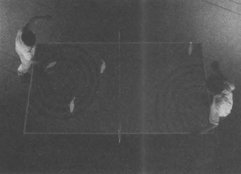

图4.1 鱼群上的乒乓球  
 “乒乓球桌附加装置”（Ping Pong Plus）。水和鱼群的影像被投射在乒乓球桌面上。每当球打在桌面上，电脑就能感知到它的位置，并使涟漪的影像从球的落点处往外扩散，鱼群也随之四散。（图片提供：麻省理工学院媒体实验室石井裕）

·［以乐趣和愉悦为目的的物品设计］·

为什么一定要以诸如数字表格这种沉闷呆板的形式来表达信息呢？很多时候我们并不需要确切的数据，而只需要一些表明上升或下降、快速或缓慢的指标，或者是一些粗略的估值。所以，为什么不以一种多姿多彩的、能够持续地吸引周围注意力的方式，不以一种让人愉悦而非让人分心的方式来呈现数据呢？石井教授再一次推荐了这种方法：想象一下，色彩缤纷的风车在你头顶上方旋转着，光是想想就让人觉得有意思，不过它的旋转速度是有含义的。可能与室外的温度有关，与你日常上下班通勤路上的车流量有关，又或者与任何看起来有用的统计数据有关。你需要他人提醒你在某个具体的时间点做某件事情吗？为什么不在那个时间点到来的时候提高风车的旋转速率呢？速率越高，就越可能吸引你的注意力，同时还可以提示事情的紧迫性。为什么不用旋转着的风车呢？为什么不以一种让人愉悦舒服的方式呈现信息呢？

科技应该为我们的生活带来更多东西，而不仅仅是产品性能的提高：它应该使我们的生活更丰富更有趣。相信艺术家的技巧，这是为生活带来乐趣和愉悦的一个好办法。幸运的是，我们周围就有很多这样的例子。

想一想日式午餐便当给人们带来的乐趣。开始时，它只是一个简便的工作午餐。在这个餐盒中，你可以享用到各种各样的食物，菜色的种类很多，即便你不喜欢其中的一些主菜，你还可以有别的选择。它的盒子很小，却塞得很满，这就给厨师提出了一个美学上的挑战。

在最好的情况下（见图4.2），它甚至是一件艺术品：以消费为目的的艺术品。日本工业设计师荣久庵宪司（Kanji Ekuan）曾经指出，日式便当盒的美学是设计的一个绝佳隐喻。便当盒被分割成几个小格子，每个小格子盛满五六种食物，小小的空间内可以盛装20到25种不同颜色、不同味道的食物。荣久庵宪司这样形容它：

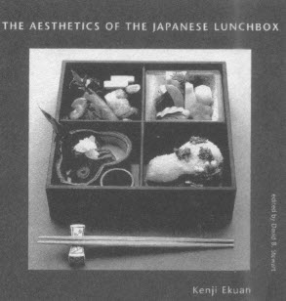

图4.2 荣久庵宪司著作的封面《日式便当的美学》  
 这本书详细介绍了设计应如何融合深度、美学和实用性。荣久庵宪司在书里表示，这个便当盒是大部分日本设计哲学的隐喻。它是一件供消费用途的艺术品，遵循的是越多越好的哲学，它提供各式各样的食物以满足每个人不同的喜好和口味。它原本是供上班族食用的经济实用型午餐，因此它结合了功能性、实用性、美学性以及哲学实践。[摄影：土井武（Takeshi Doi），图片提供：土井武、荣久庵宪司及麻省理工出版社（MIT Press）]

如果如此努力的成果没被看一眼，或者想都不多想就被食客吃掉，厨师……自然会很失望[4]。于是，他们努力把便当盒里的食物做得非常诱人，使得食客心不甘情不愿地举起筷子开吃。尽管如此，吃掉这件杰作也只是迟早的事，即便客人在打破它的完美布局之时，仍然感受到它的布局之美。这是美感的提供和接受之间与生俱来的矛盾关系。

便当盒紧凑丰盛的特性具有很多优点。它迫使人们把注意力集中在食物的摆放和呈现细节上。荣久庵宪司说，这种把许多东西放入一个小小的空间，并同时保持某种美感的设计精髓，便是很多日本高科技产品的设计精髓，其目标之一就是“建立同等重要的多功能价值和微型化价值。把各种功能附加到某件产品上，同时让它的体积更小更轻薄，这是两个相互矛盾的目标，但是人们必须追寻这个矛盾的极限，从而找出解决方案”。

它的诀窍在于，以一种设计相关各层面均不需妥协的方式，把多种功能压缩到有限的空间里。荣久庵宪司显然把美感——亦即美学——放在首要位置。“崇尚轻盈简便的美感，”[5]他继续说道：“渴求的是功能性、舒适感、奢华感和多样性的结晶。美感的实现和随之而来的渴望，将是未来设计的目标。”

美感、乐趣和愉悦共同作用能产生快乐的感觉，这是一种正面的精神状态。当前，大部分情感方面的科学研究都集中在负面的焦虑、恐惧和愤怒等情绪上，尽管乐趣、欢乐和愉悦才是人们渴望的生活属性。不过，这个趋势正在改变，有关“正面心理学”和“幸福”方面的文章和图书日渐流行[6]。正面的情感可以带来许多好处：它们有助于对抗压力；它们在人们的求知欲和学习能力方面至关重要。以下是心理学家巴巴拉·弗里德里克森（Barbara Fredrickson）和托马斯·乔依纳（Thomas Joiner）对正面情感的描述：

正面情感可以拓宽人们思想——行为的运作[7]，鼓励人们发现思想或行为方面的新线索。例如，欢乐可以激发玩耍的欲望，兴趣可以激起探索的冲动等。再例如，玩耍可以培养体能、社会情绪及智力技能，同时促进大脑发育。同样地，探索也能增进知识并提高心理的复杂程度。

把枯燥乏味的数据转变成稍微有趣的东西，并不需要耗费太多的精力。我们来对比一下三大网络搜索引擎公司的风格。谷歌（Google）以一种嬉戏俏皮的方式延伸它的标志长度，以此配合搜索结果数量的多寡（图4.3）。已经有好几个人告诉我，他们很希望知道Gooooogle的标志到底能延伸到什么长度。但是雅虎（Yahoo）、微软（Microsoft network，MSN）和其他很多网站都放弃了任何有趣的想法，仅以一种缺乏想象力的、中规中矩的方式，直接把搜索结果显示出来。小细节？是的，但这是一个很有意义的细节。谷歌以其作为一家好玩有趣——同时又非常有用——的网站而闻名，它的标志的趣味性变形有助于强化其品牌形象，让网站用户感到有趣，这是很好的反思层次设计，同时对公司也有好处。

设计领域的学术和研究单位，在乐趣和愉悦方面的研究尚未取得什么佳绩。设计常常被视为一种实用性技巧，是一种职业而不是一门学术。在我为写作本书所作的研究中，我发现了很多关于行为层次设计的文献，以及大量关于美学、形象和广告的讨论。例如，《情感化的品牌》（Emotional Branding）一书[8]讨论的是广告。学者们的注意力主要放在设计史、社会史或社会含义上，或者，如果他们是来自认知科学和电脑科学的学者，他们的注意力则主要放在人机界面和可用性的研究上。

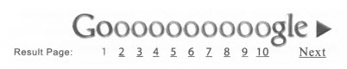

图4.3 谷歌以一种创意及启发性十足的方式玩转其名字及标志  
 某些搜索引擎会给你很多页的搜索结果，因此，谷歌会据此对其标志进行相应的调整：当我以“情感与设计”作为关键字进行搜索时，我得到了10页的搜索结果。谷歌会把10个“O”加到它的名字里，因此标志的长度就被延伸了，这既有趣味性，又有信息性，而且最重要的是，不会让人感到突兀。（图片提供：谷歌）

作为关于愉悦和设计方面为数不多的科学研究著作之一，《设计令人愉快的产品》一书的作者，即人因专家和设计师帕特里克·乔丹（Patrick Jordan）在书中以莱昂内尔·泰格（Lionel Tiger）的著作为基础[9]，将愉悦感划分为四大种类。我将其诠释如下：

生理的愉悦（Physio-Pleasure）。生理的愉悦包括视觉、听觉、嗅觉、味觉及触觉的愉悦。它结合了本能层次的许多方面和行为层次的某些方面。

社交的愉悦（Socio-Pleasure）。社交的愉悦是从与其他人交往中获得的。乔丹指出，许多产品都扮演着重要的社会角色，不论是出于设计还是偶然。所有的通讯技术——无论是电话、手机、电子邮件、即时通讯还是普通邮件——都是通过设计发挥社会作用。有时，社交愉悦是在使用产品时无心插柳地产生出来的副产品。于是，茶水间和邮件收发室便充当了办公室即兴聚会的主要地点。同样地，厨房也是家庭中许多社交活动的主要场所。因此，社交愉悦兼具行为层次和反思层次设计两个方面。

心理的愉悦（Psycho-Pleasure）。这方面的愉悦涉及人们在使用产品时的反应和心理状态。心理愉悦属于行为的层次。

思想的愉悦（Ideo-Pleasure）。这种愉悦属于经验的反思，即人们欣赏某产品的美学、品质，或该产品能在何种程度上改善生活和尊重环境。正如乔丹所指出的，许多产品的价值源自它们表达的含义。把这些产品展示出来，其他人就能看见，而他们的主人也就获得了思想上的愉悦，因为某种程度上，它们象征着主人的价值判断。思想的愉悦显然属于反思层次。

采用乔丹/泰格的分类方法，再结合设计的三个层次，你会得出一个有趣而让人愉快的最终结论。然而，乐趣和愉悦都是让人难以捉摸的概念。因此，什么能让人愉悦，这在很大程度上取决于当时的情景。小猫和婴儿的行为可能被认为是有趣可爱的，但是如果一只大猫或者一个成年人做出同样的举动，则很可能让人气愤或厌恶。而且，一开始时被认为有趣的东西，后来也可能变得不再受欢迎。

来看看“娃娃”（Teo）滤茶器（图4.4）吧，这是由史蒂凡诺·皮罗瓦诺（Stefano Pirovano）为意大利家用产品制造商阿莱西（Alessi）设计的作品。乍看之下，它很可爱，甚至有点孩子气。但是光凭这一点还不能称之为有趣——暂时还不能，它只是一个简单的拟人化产品。在我把它买回来的那天，我正好和来自芝加哥伊利诺理工大学设计学院（Illinois Institute of Technology's Institute of Design）的设计教授佐藤健一共进午餐。在餐桌上，我满怀骄傲地向他展示我的新战利品。而佐藤的第一反应是一脸狐疑。“是的，”他说，“它是可爱和让人愉悦的，但是它有什么作用呢？”当我把这个滤茶器放在一个茶杯上时，他的眼睛马上为之一亮，并且哈哈大笑起来（见图4.5）。

乍看之下，这个“娃娃”的双臂和双腿只是可爱而已，但是当它的可爱之处也明显具有实用性时，“可爱”就变成“愉悦”和“有趣”了，而且这种感觉是持久性的。在接下来的一个小时内，我和佐藤几乎都在探讨，到底什么可以把浅显的可爱印象转变成深刻持久的愉悦感。在“娃娃”滤茶器的例子中，出乎意料的转折是关键所在。我们两个人都知道，这个惊喜的本质在于这两个画面是不相连接的：首先只有滤茶器，然后才是把它放在茶杯上。“如果你打算把它发表在你的著作中，”佐藤提醒我说，“一定要确保一页中只能出现滤茶器的图片，然后让读者翻开另一页才能看到装在茶杯上的滤茶器。否则的话，那么惊喜——以及随之以来的乐趣——就不会来得那么强烈了。”正如你现在所见，我听从了他的建议。

是什么使滤茶器由“可爱”变为“有趣”呢？是惊喜？是巧妙？诚然，这两种特质都起了很大的作用。

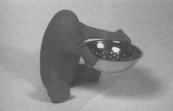

图4.4 史蒂凡诺·皮罗瓦诺设计的娃娃滤茶器，阿莱西公司制造。  
 这个娃娃是可爱的，它的颜色和形状都很吸引人。令人愉悦吗？是的，有一点。有趣吗？还不算。（作者藏品）

这是否正如古老的谚语所说，熟悉易生轻侮？很多东西在一开始时，都很可爱很有趣，但是随着时间的推移，这种感觉日渐消逝，甚至变得索然无味。在我家，这个滤茶器现在已经被长期地停用搁置了，它攀附在一个茶杯上，紧靠着摆放在厨房窗台上的三个水壶。这个滤茶器的魅力在于，尽管我每天都可以看到它，尽管经过多次使用，它仍然保留着自己的有趣之处。

至今为止，这个滤茶器也就是个小玩意儿而已，对于这一点，我相信甚至连它的设计者皮罗瓦诺也不会否认。但是，它经历了时间的考验，这正是优秀设计的一个标志。伟大的设计如同伟大的文学、音乐或艺术一样，可以在不断的使用和持续的露面之后，仍然为人所欣赏。

人们往往比较少注意熟悉的事物，无论是对他们拥有的东西或是对他们的配偶。整体而言，这种适应性行为在生物学上是有用的（对物品、事件及状况而言，并非对配偶而言），因为在日常生活中，新奇的、预料之外的事物通常会吸引更多的关注。大脑天生就会适应重复的经验。如果我给你看一系列重复的图片并测试你大脑的反应，会发现你的大脑活动会随着图片的重复而逐渐减弱。只有在新东西出现时，你的大脑才会再次作出反应。科学家已经表明，最剧烈的大脑反应总是伴随着最意想不到的事情的发生而出现。对于一个简单的句子，例如，“他拿起那把锤子和那颗钉子”，大脑的反应相当微弱；但是如果改变最后几个字，“他拿起那把锤子然后把它吃掉”[10]，你会发现大脑的反应要强烈得多。

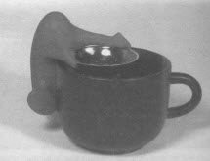

图4.5 皮罗瓦诺的“娃娃”滤茶器，准备好使用了  
 现在它是有趣的。（作者藏品）

人类的适应性对设计工作而言是一项挑战，但是对制造商来说则是一个机会：当人们厌倦了某件产品时，或许他们会购买一件新产品。事实上，时尚的本质就在于让当前流行的趋势变得过时而乏味，以及把当今的潮流变成昨天的喜好。昨天还很有吸引力的产品，今天看起来却已经不是那么吸引人了。本书所列举的某些例子或许也落入了这条轨道：在写作本书的时候，迷你库珀车对评论家来说还相当可爱迷人，然而到了你翻阅本书的时候，它就显得老旧过时和无趣了，以至于你会疑惑，我怎么会选择它来当例子呢！

出于熟悉会导致冲击力减弱的考虑，某些设计师提出了隐蔽美丽风景的主张，以免频繁的接触导致情感影响的弱化。在《建筑模式语言》（A Pattern Language）一书中，杰出的建筑师克里斯多弗·亚历山大（Christopher Alexander）及其同僚，基于他们的观察和分析阐述了253种不同的设计模式。这些模式为他们的指导方针“建筑的永恒之道”提供了理论基础，即以多种方法叠加的方式，来建造可以提升居住者的生活品质的房子。第134种模式对过度曝光的问题是这样处理的：

模式134：禅的观看[11]。如果有美丽的景致，不要在正对着这些景观的地方建造宽敞无比的窗户，这样会把美景毁坏殆尽。相反，应该把面朝景观的窗户设在一些过渡性的地方——沿着过道、在走廊上、在入口处、在楼梯旁，或者在两个房间之间。

如果观景窗户的位置设计得当，人们走近窗户或从它旁边经过的时候，就能瞥见远处的风景。但是，在人们经常逗留的地方，这些景观绝对不是轻易就能看到的。

“禅的观看”出自“一个佛教高僧的寓言故事[12]，他住在一座风景优美的山上。这位高僧在山上修建了一道从各个角度遮挡外面风景的围墙，只有在通往他的山顶小屋的路上才可以短暂地一窥美景”。亚历山大和他的同僚们说：“欣赏远方的大海景色是如此受制，所以这些风景可以永远保持鲜活。哪个曾经欣赏过此等美景的人可以把它遗忘？它的魅力将永远不会消失。甚至是居住在那里的人们，尽管日复一日地从这片风景中穿梭走过，但它仍然是鲜活的。”

然而，大多数人并不是佛教高僧。我们当中的大多数人都抗拒不了把自己融入到如此美景中的诱惑。遮掩美景是否适合我们所有的人，这还有待商榷，尽管作为禅的风景的寓言和其中的道理很有趣，但它只是一个观点，不是事实。假设拥有在一段时间内体验美景的机会，那究竟是随时随地任君观赏，即便在美感会随着时间的流逝而减退的情况下总体提升效果会比较明显，还是在只能偶尔瞥见美景的情况下提升作用更大一些？我想没有人知道这个问题的答案。

我是一个追求及时行乐的人。一直以来，我都会把自己住所的窗户建在朝向风景的地方（当我住在加州南部时，窗户面朝大海；当我住在伊利诺伊州北部的时候，窗户对着有鹅、鸭子和苍鹭停留的池塘），因此，我并不赞同把第134种模式，亦即“禅的观看”，作为一条放之四海而皆准的设计原则。

然而，这是一个真实存在的问题。我们如何才能终生保持兴奋、兴致和美感愉悦呢？我猜想，部分答案来自那些针对经得起时间考验的音乐、文学和艺术品的研究。在所有这些例子中，它们的作品都有着丰富而深刻的内容，所以每次体验都有一些不同的东西可以领略和体会。就古典音乐而言，对于大多数人来说，它是沉闷而无趣的，但对于另外一些人而言，它确实可以让他们愉快地聆听一辈子。我相信这种韵味悠长源于它结构上的丰富性和复杂性。古典音乐中加入了多种主旋律和变奏，有些是同步的，有些是接续的。人类有意识的注意力受当时能注意到的东西所限制，这意味着意识会局限于音乐相关的有限集合里。因此，每次聆听音乐都侧重于音乐的不同方面，这样，音乐就永远都不会让人觉得乏味，因为它一直都是不同的。我相信类似的分析将会揭示出那些能经受时间考验的东西的类似丰富性：古典音乐、艺术和文学是如此，风景名胜也是如此。

我所喜爱的风景是动态的。风景往往处于不断的变化之中。植物随着四季而变化，光线则随着白昼四时而变化。不同种类的动物在不同的时间群聚，它们彼此之间的互动以及与环境的互动也是千变万化的。在加州，大海中卷起的波浪不断变化，反映着数千里以外的天气模式。透过我的窗户可以看见各种海洋动物——棕色的鹈鹕、灰色的鲸鱼、身穿黑衣的冲浪运动员，还有海豚——都随着天气、时间和周围活动的变化而改变它们的活动。为什么“禅的观看”不能如此丰富、如此持久呢？

也许问题的症结不在于被观看的事物，而在于观者本身。很可能那个佛教高僧从来没有学习过怎么观景。因为一旦你学会了怎样观察、聆听和分析你面前的事物，你就会意识到体验是不断变化的，而愉悦感是永恒的。

这个结论有两个重要的隐含意义。第一，那件物品必须是丰富而繁复的，其组成要素之间可以产生永无止境的交互作用。第二，观者必须能够花时间对这些丰富的交互作用进行学习、分析和思考；否则，它的景色就会变得平淡无奇。如果要使某件物品能够长久地使别人感到愉悦，那么以下两个组成要素是必不可少的：设计师提供强烈丰富的体验技巧，以及观者的体验技能。

一项设计怎样才能在长久的熟悉期过后仍然保持它的效果呢？设计师朱莉·卡斯拉夫斯基（Julie Khaslavsky）和内森·谢卓夫（Nathan Shedroff）认为，秘诀就是诱惑。

对于产品的购买者和使用者而言，某些有形及无形的产品在设计方面的诱人魅力[13]，甚至可以超越它们的价格和性能表现。让很多工程师感到惊讶的是，在某些时候产品的外观可以成就，甚至突破它的市场反响。它们之间的共同点在于，它们有能力与观众建立一种情感联系，这对它们来说甚至是一种需要。

卡斯拉夫斯基和谢卓夫认为，诱惑是一个过程，它能给人带来丰富而持久的强烈体验。没错，必须有一种最初始的吸引力。但是真正的诀窍——这也是多数产品的失败之处——在于迸发最初的热情之后怎样维持这种关系。如果某件物品的巧妙可爱之处仅仅在于外观，而与它的用途毫无关系，你会感到挫败、气愤甚至忿恨。想一想你曾经兴冲冲地把多少件小器具或者小家具抱回家，然后使用过一两次之后就把它们尘封起来束之高阁？又有多少件东西可以经得起时间的考验，让你至今仍然愉快地使用它们？这两种经验之间有哪些不同之处？

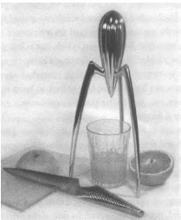

图4.6 两件具有诱惑力的产品  
 菲利普·斯塔克（Philippe Starck）的“外星人”（Juicy Salif）榨汁器，以及旁边的具良治（Global）菜刀。在榨汁器带有棱纹的顶端旋转半个橙子，橙汁会顺着它的侧面流下并汇聚到低部的尖端处，继而滴入玻璃杯中。不过这种镀金的款式不具有抗酸性，容易被酸性液体侵蚀。据说斯塔克曾经表示：“我的榨汁器不是用来榨柠檬汁的，它是用来打开话匣子的。”（作者藏品）

卡斯拉夫斯基和谢卓夫提出了吸引（enticement）、联系（relationship）和满足（fulfillment）这三个基本步骤：许下一个感情的诺言，并不断地履行这个诺言，最后以一种让人难忘的方式终结这种体验。他们检验了菲利普·斯塔克设计的榨汁器（图4.6），以此阐明他们的论点。这个榨汁器的全称是“外星人榨汁器”，是在意大利托斯卡纳区一个名叫开普拉亚岛（Capraia）上的一家比萨店的餐巾纸上设计出来的。身为制造该产品的公司负责人阿尔贝托·阿莱西（Alberto Alessi）对这个设计是这样描述的：

在那张沾着一些不可辨认的污渍（多半是番茄酱）的餐巾纸上[14]画有一些草图，一些类似鱿鱼的草图。它们以自己独特的方式从左边一直延伸到右边，它们有着无可挑剔的形状，这个本世纪最著名的柑橘类水果榨汁器的草图就这么完成了。你可以想象一下当时发生了什么事情：一边吃着一盘鱿鱼，一边在它的上方挤柠檬汁，我们的设计师终于获得了灵感！“外星人榨汁器”就此诞生，但是随着它的诞生，一些信奉“形式服从功能”的追随者则开始伤起了脑筋。

这个榨汁器确实很吸引人。第一眼看到它时，我的脑海里马上就浮现了店家最喜爱的一连串反应：“哇，我想要这个。”我对自己说。然后，我才问：“这是什么？它是用来做什么的？它卖多少钱？”最后的结论是“我要把它买下来”。结果我也确实这么做了。这是纯粹的本能反应。这个榨汁器确实很怪异，但是却很讨人喜欢。原因是什么？幸好，卡斯拉夫斯基和谢卓夫已经为我作了以下分析[15]：

通过转移注意力进行诱惑——它在形状、造型和材料各方面都与其他厨房用品有着本质的不同。

提供让人惊喜的新奇之处——一开始并不能辨认出它是一个榨汁器，它的造型是如此不同寻常，足以让人好奇心大发。当它的用途开始变得明朗化时，它给人的惊喜就更加强烈。

超越显而易见的需求和期望——为了满足让人惊讶和感觉新奇的这些标准，它只需要被做成明亮的橘黄色或者全木制。但是它远远超出了人们的期待或要求，因此已经完全蜕变成了另外一件物品。

引起本能的反应——它的造型首先会激起人们的好奇心，然后是困惑的情感反应，或许还有点恐惧，因为它看起来是那么的锋利和危险。

支持与个人目标相关的价值观或联系——它把日常的榨汁行为变成了一项特别的体验。它那新颖的理念、简洁优雅的外形以及性能，使人产生一种欣赏之情和据为己有的欲望，不仅仅想占有这件物品，而且还想占有它创造出的价值观，包括创新性、原创性、优雅和精致。它能呈现拥有者的许多特质，就如同它呈现了它的设计师的许多特质一样。

承诺实现目标——它承诺要把一项普通的行为变得不同寻常。同时它还承诺要把拥有者的地位提升到一个更高更雅致的层次，以彰显其品质。

引导那些漫不经心的观察者去发现更深层次的榨汁体验——尽管这个榨汁器并没有教给使用者关于果汁或者榨汁过程的新知识，但它确实给人一个启示，那就是日常生活中的普通事物也可以是有趣的，而且设计可以提升生活品质。它也教会人们可以去期待一些未曾期待过的奇迹——所有都是对未来生活的正面情感。

履行这些承诺——每次使用它的时候，它都提醒使用者它的优雅和设计理念。通过其性能，它实现了这些承诺，重新唤起与产品有关的最原始的情感。它还有一个作用，即引起拥有者与他人之间的惊喜和话题——这也是再一次支持并证实其价值的又一个契机。

无论上述关于这个榨汁器作为一件具有诱惑力的产品的分析是多么具有说服力，它仍然遗漏了一个重要的因素：进行解释的反思愉悦。这个榨汁器是有故事的，不论谁拥有它，都一定会对它加以炫耀、说明，或许还要当众示范一下它的用法。但是请注意，这款榨汁器并非真正用于压榨果汁。斯塔克曾经说过：“我的榨汁器并不是用来压榨柠檬汁，它是用来打开话匣子的。”确实，我拥有的这个昂贵、带编号的特别周年庆版本（至少是镀金的），它上面附带的编号卡上就明确标明：“如果接触到任何酸性物质，镀金涂层可能会受到损坏。”

我花钱购买了一个价值不菲的榨汁器，但却不能用它来压榨果汁！在行为层次的设计上，它的得分为零。但是这又有什么关系呢？我骄傲地把这个榨汁器摆设在门廊处。它在本能层次设计上得一百分，在反思层次设计上也得一百分。（但我确实曾经用它榨过一次果汁——谁能抵挡得住它的诱惑呢？）

诱惑力是真实存在的。就拿图4.6中摆放在榨汁器旁边的良具治菜刀来说，与榨汁器主要用于摆设而非使用的目的不同，这款菜刀既好看又好用。它的平衡性很好，手感也不错，而且它比我曾经用过的任何其他菜刀都要锋利。确实很有诱惑力！我十分期盼在我做饭的时候用它来切菜，因为这些菜刀（我拥有三种不同的款式）满足了卡斯拉夫斯基和谢卓夫提出的关于诱惑力方面的所有要求。

·［音乐和其他声音］·

音乐在我们的情感生活中扮演着一个特殊的角色[16]。人们对节奏和韵律、旋律和曲调的反应是发自本能且持久不息的，在所有的社会和文化中都是如此。因此，它必定是人类进化传承过程中的一个组成部分，音乐当中的许多反应是在本能层次上与生俱来的。节奏与我们身体的自然节拍相连，快速的节奏适合拍打或前进，缓慢的节奏则适合步行或摇摆。舞蹈也是全人类共通的。缓慢的节奏和小调让人感觉悲伤，适合跳舞的轻快旋律则有着和谐的音调和相对平稳的音域，令人感觉愉快。恐惧则是用快速的节拍、不和谐的音色以及音量音调方面的急速变化来表现。整个大脑都参与其中——感知、行为、认知和情感：本能的、行为的和反思的。音乐的某些方面对所有人类而言都是共通的，但另一些方面则在不同的文化之间有着很大的差异。尽管音乐在神经科学和心理学方面的作用正被广泛研究，可是人们对其还是知之甚少。我们只知道，通过音乐生产的情感状态是全人类共通的，在所有文化中都非常相似。

当然，“音乐”一词包含了许多活动——作曲、演奏、聆听、歌唱、舞蹈。其中的一些活动，例如演奏、舞蹈和歌唱，显然属于行为层次。而另一些活动，譬如作曲和歌唱，则显然属于本能和反思层次。音乐体验可以是两个极端，其中一个极端是让人全身心沉浸其中深刻体验，另一个极端则是音乐只是作为背景在演奏，它不会引起人们有意识的关注。然而，尽管是在后一种情形下，人体自发的本能作用几乎一定会注意到音乐旋律和节奏上的结构，从而巧妙地、潜移默化地改变着聆听者的情感状态。

音乐对这三个层次的运作均有影响。对节奏、音调和声音感到悦耳是本能层次的反应；演奏及掌握各声部所产生的乐趣属于行为层次的反应；而对交错、重复、反向及转换的旋律谱线进行分析所带来的愉悦则属于反思层次的行为。对于听众而言，行为层次的乐趣是相差无几的；而反思层次的感染力则来自几种不同的方式。在某个层面，人们对某音乐作品的结构有着深刻的理解，或许甚至会联想到其他与之相关的音乐作品，这是乐评人、鉴赏家或学者们的音乐鉴赏层次。在另一个层面，音乐结构和歌词内容也许被设计为让人感觉欢欣、惊喜或者震惊。

最后，音乐具有一个重要的行为要素，因为人们要么是积极地投入到音乐的演奏中，要么是在同样积极地配合着歌唱或跳舞。即便只是作为听众的人也可以在行为层面上加入其中：哼唱、打拍子，或者是在内心里追随并预测乐曲接下来的内容。某些研究者认为，音乐既是一项动作行为，同时也是一项知觉行为，即使对听众来说亦然。此外，行为层次可以是有替代性的参入，就像看书的读者或电影观众一样（我将在本章的后续部分讨论这个主题）。

节奏是人类生理结构与生俱来的。人体中有许多节奏模式，而当中特别有趣的是与音乐节拍相关的部分：从每秒钟出现几次的动作到每个动作花费多少秒钟，亦即诸如心跳和呼吸等人体机能的范围。或许更重要的是，它也是散步、挥拳、交谈等身体活动的自然频率范畴。在这样的速率范围内，可以很容易地舞动四肢，但是要把这些动作做得更快一些或者更慢一些，却并非易事。正如时钟的节奏由它的钟摆长度决定一样，身体也可以通过收紧或放松肌肉的方式，调整活动四肢的有效长度，以调整它的自然节奏，从而使得它们的自然节奏与音乐的节奏相符。因此，在演奏音乐的过程中，整个身体能跟上音乐的节奏并非偶然。

所有文化在音乐的规模上都有所进展[17]，尽管它们不尽相同，但是都遵循着类似的基本结构。八度音阶与和谐及不和谐和弦的特性，有一部分来自物理方面，另一部分则来自内耳结构的特性。一组音乐序列要么实现要么破坏由其节奏及音调序列建立的预期，这种预期在情感状态的形成上起着主要的作用。相比之下，小调对我们的情感影响比大调要多，它常常代表悲伤或忧郁。主调结构、和弦选择、节奏和曲调等的组合，加之不断强化的张力和变化，都对我们的情感状态造成强大的影响。有时候这些影响是下意识的，譬如在电影中播放的背景音乐，尽管这些配乐都是为了唤起某种特定的情感状态而精心配制。有时候这些影响是有意识和故意的，例如当我们全神贯注地沉浸在音乐中时，让自己犹如身临其境一般，被音乐冲击所带动，在行为上被音乐节奏所撼动，在反思上则由内心形成的情感状态所产生的真实情感触动。

在我们从事毫不费劲的活动时，在疲倦的长途旅行中，在远距离步行时，在运动过程中或者纯粹地消磨时间时，我们都会用音乐来打发时间。很久以前，音乐还无法携带；在发明留声机之前，只有音乐家在场时人们才能欣赏到音乐。今天，我们可以随身携带音乐播放器，只要我们愿意，我们可以一天24小时都在听音乐。航空公司深知音乐的重要，因此，他们在每个座位上都配有多种风格的音乐供乘客自由选择设定。汽车内也装有收音机和音响。便携式设备也在不断增加，或许是小巧可爱便于携带的，也或许是内置在生产厂商认为你可能想要拥有的任何其他设备内：手表、首饰、手机、相机，甚至是工具（图4.7a与b）。一直以来，只要我家里需要进行什么建造工作，我都注意到工人们首先会拿出他们的音乐播放器，把它放在某个中央的位置，把播放器的音量调到最大，然后才拿出他们的工具、设备及材料。得伟（DeWALT），一家专门为建筑工人提供无线工具的生产厂家，注意到了这种现象，聪明地做出了回应，把收音机内置到蓄电池充电器内，从而把两种必需品合二为一地变成一个便于携带的盒子。

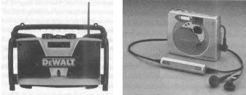

图4.7a与b 音乐无处不在  
 在练习高尔夫球时，在给电池充电时，在照相时，或者在使用手机时，当然，还有在你开车、跑步、搭乘飞机，或者是纯粹聆听音乐时。  
 图a显示的是供手提式工具使用的得伟（DeWALT）蓄电池充电器，配有内置的收音机；图b显示的是一款内置于数码相机的MP3播放器。[图a由得伟工业工具有限公司（DeWALT Industrial Tool Co.）提供，图b由富士胶片美国公司（Fujifilm USA）提供。请注意，此款式已经停产。]

音乐的无处不在，说明了它在我们的情感生活中扮演着十分重要的角色。韵律、节奏和旋律对我们的情感来说，是必不可少的。音乐也有它在感官上或者性方面的暗示，基于这些原因，很多政治及宗教团体曾经试图禁止或钳制音乐和舞蹈。音乐是一种微妙而潜移默化地提升我们全天候的情感状态的强化剂。这就是它永远存在的原因，也是人们经常在商店、办公室和家里播放背景音乐的原因。每个地方都有适合自己风格的音乐：活力十足、令人振奋的节奏对于大部分的办公室（或殡仪馆）并不合适；悲伤、催人泪下的音乐也不适合于促进高效率的生产。

然而，音乐的问题在于它也可能让人厌烦——如果音量太大，如果它打扰四邻，或者如果它传递的意境与聆听者的期望或心情存在冲突的话。背景音乐是美好的，只要它一直处于背景位置。然而一旦它扰乱我们的思绪，音乐就不再是怡情之物，而变成了一个让人分心、惹人生气的障碍物。必须审慎运用音乐，因为它既可以怡情，也可以让人神伤。

不过如果说音乐可能令人心烦，那么今天那些具有干扰性质的哔哔声和嗡嗡声的电子设备又该怎么说呢？这些都是泛滥成灾的噪声污染。如果说音乐是正面情绪之源，那么电子声音就是负面情绪之源。

一开始是哔哔声。工程师想用信号来表示某些操作已经完成，因此他们就让设备发出一种简短的调子。结果，今天我们所有的设备都朝我们哔哔响个不停。无处不在的哔哔声让人烦不胜烦。唉，这些哔哔声让声音变得声名狼藉。不过，运用得当的话，声音仍然具有愉悦情感和丰富信息的双重效果。

自然的声音是最好的信息传播器：孩童的笑声、生气的声音、做工精良的汽车门关闭时发出的坚实的“锵”声、做工粗糙的门关上时发出的令人生厌的声音、把小石头扔进水里时发出的“扑通”声。

但是，现在有太多的电器会发出欠缺考虑、毫无乐感的声音。尽管这些令人讨厌的哔哔声或者其他令人不安的声音有时候是有用的，但大多数情况下，它们都让人感到不安、刺耳和烦躁。当我在厨房做饭时，切菜、剁肉、裹面包和煎炒这些愉快的动作不断被定时器、按键和其他构想拙劣的装置发出的哔哔声所打扰。如果我们打算让某些装置发出信号来表示它们的状态，那么为什么不能至少花一些注意力在那些信号的美感上，使它们听起来优美亲切，而不是尖锐刺耳呢？

要产生悦耳的调子而不是令人生厌的哔哔声并非不可能。图4.8中显示的水壶在水烧开时，会发出一种优美的和弦。双轮个人代步工具赛格威（Segway）的设计师[18]“对于赛格威随意车（Segway HT）的每个细节深深着迷，他们甚至将变速箱里的啮合齿轮设计为可以精确地发出两个八度音阶的声音——当赛格威随意车移动时，它发出的是音乐，而不是噪音”。

某些产品已经成功地将趣味性和信息性融合到它们的声音中。正因为如此，我的Handspring Treo掌上电脑型手机在启动时，会响起一种悦耳的三和弦上扬旋律，关闭时则会响起下降的旋律。这不但为相关操作已经顺利完成提供了有用的确认信息，而且也提供了一个欢快的小提示，让这个讨人喜欢的装置顺从地为我服务。

手机设计师也许是最早意识到可以改善他们的产品中刺耳的人工声音的群体。现在有些手机能发出丰富深厚的音乐铃声，让优美的调子取代了刺耳的铃声。而且，手机主人可以选择自己喜欢的铃声，让每个来电者都与一种独特的铃声关联起来。这对经常来电的人和朋友们来说格外有用。“当我听到这个调子的时候，我总会想起我的朋友，所以我把它设为他的来电铃声。”一位手机用户对我描述他如何为来电者选择合适的“来电铃声”时说道。令人愉快的调子设定给同样令人愉快的朋友，在情感上有特别意义的调子设定给有共同经历的人，伤感或愤怒的铃声留给悲伤或生气的人。

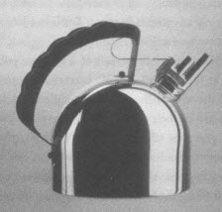

图4.8 由理查德·萨帕（Richard Sapper）设计、阿莱西公司制造的会歌唱鸣笛的水壶。  
 设计师花了相当大的努力使鸣笛产生“e”和“b”的和弦，或者，就如阿尔贝托·阿莱西描述的那样，鸣笛声是“从往来于莱茵河上的大轮船和驳船发出的声音中得到灵感的”。（阿莱西“9091”，1983年由理查德·萨帕设计，是一款带有优美笛声的水壶。图片提供：阿莱西公司）

但是，即使在我们用悦耳的声音取代了刺耳的电子音之后，听觉方面还是有不尽如人意之处。一方面，毫无疑问，声音——无论是音乐或者其他声音——是一种有效的表达媒介，它可以表达快乐和情感暗示，甚至可以帮助记忆。另一方面，声音通过空气传播，在一定范围内均质地传给每个人，无论这个人对这个活动是否感兴趣：让手机主人深感满意的音乐铃声，对声音所达范围内的其他人来说，也许是一种干扰。眼睑可以为我们遮挡光线，唉，但是我们却没有耳睑这种东西！

身处公共场所——在市区街道上、公共交通系统中，或者甚至在家里——声音随时闯进我们的耳膜。电话当然是最糟糕的干扰源头之一。当人们大声说话以确保对方可以听到时，同时也让周围的人都听到了他们的声音。诚然，电话并不是唯一的干扰源，收音机、电视机，还有那些发出哔哔声或嗡嗡声的设备，也是产生干扰的源头。越来越多的设备都装配了嘈杂的风扇，因此，暖气和空调设备的风扇声音盖过了我们的谈话声，办公设备和家用电器的风扇也加深了人们的紧张感。当外出时，我们被头顶掠过的飞机声、汽车喇叭声和发动机声、卡车倒车的警告声、其他人大声播放的歌声、紧急报警器声，以及无处不在的刺耳的手机铃声轮番轰炸，往往就像在模仿一场音乐演奏会似的。在公共场合，我们还经常被公共广播声所打扰，一开始通常是完全没必要而令人厌烦的“请注意，请注意”，接下来则是只和某个人有关的通知内容。

这些声音的泛滥成灾实在是没有道理。很多手机都可以选择把铃声调到不惹人注意的振动模式，只让携带者感觉到，而不为其他人所知晓。依照图4.8中萨帕水壶或者赛格威的设计思路，必要的声音可以设计成旋律优美的音乐。通过降低转速和加大扇叶的尺寸，降温或通风用的风扇也可以被设计得既安静又高效。大家都明白减少噪音的原理，但是遵循这个原理的人却并不多。在适当时机和地点的音乐是情感的强化剂，而噪音则是情绪压力的一个巨大来源。不受欢迎、不合心意的声音会令人产生焦虑感，也会导致负面的情感状态，并因此降低我们所有人的工作效率。其他形式的污染对环境带来的负面影响有多大，噪声污染给人们的情感生活带来的污染就有多大。

声音可以是好玩的、富含信息的、有趣的，并且在情感上振奋人心的。它可以使人高兴，可以传达信息，但它的设计必须像其他方面的设计一样认真谨慎。目前，人们在声音设计方面投入的考虑还很少，结果便是日常用品产生的声音让很多人厌烦，很少有人对此感到愉悦。

·［电影的诱惑力］·

所有戏剧艺术都致力于让观众在认知和情感上投入其中，因此，它们是探索愉悦的完美媒介。当我为写作本书进行研究时，我发现乔恩·布尔斯汀（Jon Boorstin）对电影的分析是运作的三个层次如何发挥影响的极佳范例。他于1990年出版的著作《好莱坞之眼：电影卖座的原因》（The Hollywood Eye：What Makes Movies Work）和我书中的分析简直是惊人地吻合，所以我一定要向大家道个明白。

布尔斯汀指出，电影在三个不同的情感层次上吸引着人们：本能的（visceral）、代入的（vicarious）和窥视的（voyeur），与我提出的本能的、行为的和反思的三个层次形成完美的呼应。让我先从电影的本能方面开始说起。布尔斯汀对电影这一方面的阐述与我的本能层次大致相同。事实上，因为两者是如此匹配，我甚至决定采用他的用语来替代我在之前的学术著作中使用的“反应的”（reactive）一词。“反应的设计”这个词并不能十分准确地表达我的意思，但是当我读过布尔斯汀的著作之后，我马上意识到“本能的设计”一词显然完美多了，至少对这个目的而言。（但我在学术著作里，仍然会使用“反应的设计”这个词语。）

“电影能唤起的激情，”[19]布尔斯汀说，“并非高尚情操，它们只是蜥蜴脑袋般的本能反应——动作的兴奋、摧毁的快感、强烈的情欲、嗜血的杀戮、恐惧的感觉、反感的情绪。你可以把它们称为感觉，但不是情感。更加复杂的感受需要移情反应的协助来产生，但是这些简单而强烈的驱动力肆意四散，不需任何媒介就扼住了我们的咽喉。”他把“《日落黄沙》（The Wild Bunch）中的慢动作厮杀、《变蝇人》（The Fly）中的异形，还有情色电影中的温柔挑逗”列为电影本能方面的例子。再加上《法国贩毒网》（The French Connection）（或任何其他经典的间谍片和侦探片）中的追逐、枪战、飞行、历险场面，当然还有恐怖片和异形片，你就能感受到典型的本能层次历险。

请注意音乐和灯光在电影中扮演的关键性角色：黑暗、令人毛骨悚然的场景和阴森、充满不祥预感的音乐。小调用于表达悲伤或不快乐，欢快活泼的旋律则用于表达正面的情感。明快的色彩和明亮的灯光与沉暗忧郁的色彩和灯光相对应，它们都发挥了各自对本能的影响。摄影角度也发挥着它的作用，如果镜头太远，观众就不再是亲身体验，而变成了间接观察；如果镜头太近，图像对直接影响而言又会显得太强。从高处俯视拍摄，场景中的人物会缩小一些；从低处仰角拍摄，演员们则会显得强大而气势雄伟。这些手法都是在潜意识层次上发挥作用。通常我们并不会察觉到导演和摄影师，为了操控我们的情感使用了这些技巧，处于本能层次的我们完全沉浸在影音画面当中。对技术上的任何觉悟都在反思层次发生，并且会分散本能层次的注意力。实际上，评论电影的唯一方法就是使自己变得超然，从本能反应中挣脱出来，并能够考虑技巧、灯光、摄影机镜头的角度和移动。要在分析电影的同时享受观赏电影的乐趣是很困难的。

布尔斯汀的“代入的”层次与我的“行为的”层次相呼应。“代入的”一词之所以恰当，是因为观众并不是直接参与到电影描述的活动中，而只是观赏和察看。如果电影制作精良，那么他们可以犹如身临其境般享受这些活动，并且可以感同身受地体验它们。正如布尔斯汀所说：“代入性的眼睛把我们的心放进演员的身体内[20]：我们能感他们所感，但是我们为自己作判断。与真实生活中的关系不同，在这里我们可以信心满满地把自己的位置拱手让给别人，因为我们相信一切尽在自己掌握之中。”

如果说本能层次能抓住观众的直觉，促使其发生自动反应，那么代入层次则是让观众把自己融入到电影故事和情感线索中。在正常情况下，情感的行为层次是由个人活动激发出来的，这是行为和表演的层次。就电影而言，观众是被动地坐在电影院里，代入性地体验电影中的活动。虽然如此，代入性体验可以在同样的情感系统中发生。

讲述故事的力量、剧本的力量和演员的力量把观众带到虚构的世界中。这就是英国诗人塞穆尔·泰勒·柯勒律治称之为诗歌精髓的“自愿终止怀疑”。你被里面的故事吸引和俘虏，对电影中的情景和角色产生认同感。当你全情投入到电影中的时候，你会感觉到世界逐渐消失，时间似乎静止了，而你的身体进入了被社会科学家米哈里·塞克斯哈里[21]称之为“心流”的状态中。

塞克斯哈里提出的心流状态是一种特殊的、超然的意识状态。在此状态中，你只能感知到当时的时刻、当前的活动和极度的快感。它几乎可以在任何活动中产生：需要技巧的工作、运动、电动游戏、棋盘游戏，或者任何需要聚精会神的活动。你可以在电影院里、在阅读时，或者在紧张地解决问题时体验到。

促使心流产生的必需条件包括，不分心、活动的步调正好与你的技能相匹配，以及它的难度稍微高于你的能力。活动的难度必须刚好处于你能力的临界点：难度过高的话，任务会变得令人沮丧；难度太低又会变得无趣。当时的情况必须让你把全部的精神力量都投入其中。精神的高度集中使得外界的干扰逐渐弱化，并且让时间感也消失了。它是紧张的、使人筋疲力尽的、富有成效的和令人振奋的。难怪塞克斯哈里和他的工作伙伴们，花费那么多时间精力在探索心流现象的多种表现形式上。

电影在本能层次取得成功的关键在于，心流状态的发展和维持。它的节奏必须是恰当的，这样才能避免产生挫败感或乏味感。如果一个人要真正进入心流状态，就不能有任何可能分散其注意力的干扰物或分心物。当我们把电影或其他娱乐项目称为“逃避现实的东西”时，我们指的是代入状态的能力和情感的行为层次让人们从真实生活的烦扰中挣脱出来，并将他们带进某个另外的世界。

窥视的层次即是智慧的层次，指人们退居后方进行反思和观察，对某种体验加以评论和思考。角色和故事的深度和复杂性、电影想要传达的隐喻和类比，共同产生了比表面看来更深刻、更丰富的含义。“窥视者（voyeur）的眼睛，”布尔斯汀说，“是智慧之眼，而非心灵之眼”。

“窥视者”一词[22]经常用于形容对感官或性感对象的观察，但这不是他在这里想要表达的意思。布尔斯汀解释道，使用“窥视者”这个词，他指的“并不是性方面的怪癖，而是《韦氏词典》的第二个定义：窥视者是‘爱打听的观察者’。窥视者的快乐源自看到新奇事物的纯粹乐趣。”

窥视者之眼渴求[23]对事物进行诠释，这就是认知、理解和诠释的层次。正如布尔斯汀指出的那样，代入式经验可以有很大出入，但是窥视者的眼睛一直在观察、思考，因而既具逻辑性又具反思性：“我们中的窥视者会合理地对待错误、厌烦、吹毛求疵、咬文嚼字，不过若要给予适当的尊重，就应该提供全新的场景或经过深思熟虑的故事，从而让其产生特殊的愉悦感。”当然，窥视者同样可能产生情感忧虑。窥视者很清楚坏人正躲在暗处，等待着英雄的出现，而这个陷阱看起来似乎无法逃脱，因而英雄即将面对死亡，或至少是痛苦和折磨。这种层次的刺激感需要一个善于思考的头脑，当然，还有懂得演绎上述猜想的聪明导演。

但是，正如布尔斯汀所言，窥视者的批评可以毁掉一部完美的电影：

它可以用最俗套的关注毁掉最戏剧性的时刻[24]：“他们在哪里？”“她怎么上车的？”“枪从哪里来的？”“他们怎么不报警？”“他已经用了六发子弹，怎么还在开枪啊？”“他们不可能及时赶到那里的！”为了使电影卖座，一定要安抚窥视者的眼睛；而为了使电影众口皆碑，一定要迷醉窥视者的眼睛。

窥视者的电影就是反思式电影，例如《2001太空漫游》（2001：A Space Odyssey），它除了一段冗长的内心独白片段外，都是在知性主义中使人感到精神麻木，几乎全然是一次反思体验。《公民凯恩》（Citizen Kane）是一个极好的例子，它既是一个使人入迷的故事，又能给窥视者带来喜悦。

正如我们的体验不能简洁地被划分为本能、行为或反思中的单一类别，电影也不能简单地被归入以下三种中的任何一种：本能的、代入的或窥视的。实际上，大多数体验和大部分电影都跨越了三者的界限。

最好的产品和最棒的电影应该恰如其分地在三种形式的情感影响之中取得平衡。如布尔斯汀所说，尽管《豪勇七蛟龙》（The Magnificent Seven）讲述的是“七个年轻人把一座小镇从强盗手中拯救出来”，但如果故事想表达的仅仅如此，它就不会成为这样一部经典作品。这部电影就像黑泽明导演的《七武士》（Shichinin no samurai）一样，都是以1954年的日本生活为开端。在日本，它是关于七位受雇用的武士从穷凶极恶的盗贼手中拯救了一个小村庄的故事。1960年，约翰·斯特奇斯（John Sturges）将其重拍成《豪勇七蛟龙》这部美国西部片，两部电影都遵循了同样的故事情节（尽管许多电影爱好者更喜欢原著，其实两部电影都很优秀）。此外，两部电影都成功地以三种形式俘虏了观众：美丽动人的感官场景、引人入胜的代入式故事、足够的深度和隐喻暗示以满足具有反思性的窥视者。

声音、色彩和灯光也发挥着重要的作用。在最佳情况下，它们可以在不被察觉的情形下加深人们的感受。从表面看来，背景音乐有点奇怪，因为即使在所谓的写实电影中也会播放背景音乐，而我们日常的真实生活中并没有配乐。纯粹主义者会嘲笑电影使用音乐，然而，要是省去了音乐，电影效果就会变差。音乐仿佛可以调节我们的情感系统，增强各层次投入的感受：本能的、代入的和窥视的。

灯光可以增强感受。尽管现今大部分电影都以彩色拍摄，但导演和摄影师仍然可以通过灯光的风格和颜色，戏剧性地影响电影。明亮的原色是一种极端，还有以柔和的色调或朦胧的灯光映衬的场景；另一个极端是选择不使用颜色，而拍成黑白电影。尽管已经很少使用，黑白却可以表达出与彩色截然不同的强烈戏剧效果。在黑白电影中，电影摄影师可以巧妙地运用对比——明与暗，以及微妙的灰色——来传达影像的情感基调。

电影制作的工艺跨越了多个领域，电影中的所有元素共同创造出一部与众不同的电影：故事情节、步调和节奏、音乐、镜头取景、编辑、摄影机的位置和移动。所有这些加起来就形成了一次紧凑复杂的体验。如果对此作一次全面的分析，可以编写出许多本书，而事实上，已经有许多关于这方面的著作了。

然而，只有当观众没有注意到这些因素时，才代表着它们都发挥出了最好的效果。《缺席的人》（The Man Who Wasn't There，由科恩兄弟编导）被拍成了黑白电影，对此，电影摄影师罗杰·迪金斯表示，他希望拍成黑白而不是彩色电影，以免观众从故事中分心。然而，很遗憾，他深陷于单色影像的力量。这部电影有着让人惊讶的华丽镜头和强烈的明暗对比，在某些场景还有壮观的逆光，这些都是我在观看电影时注意到的元素。这是电影的大忌——如果你注意到这些的话，那就太糟糕了。注意会发生在反思（窥视者的）层次，让你不能专注于电影里的悬念，而在行为（代入的）层次上完全被心流所吸引是非常重要的。

《缺席的人》的故事情节和引人入胜的铺陈增强了这部电影的乐趣，但是，对摄影技术的关注会让观众在心里评价（“他怎么做到的？”“看看那华丽的灯光”等），结果就会打断窥视者的愉悦，使得代入式愉悦失去踪影。是的，你应该可以在之后回顾一下，并对电影的制作手法感到惊讶，但是这不应该强加于体验本身。

·［视频游戏］·

睡过头了，但是8点就要开始工作[25]。在车子来到之前，只有迅速喝一杯咖啡的时间。厨房脏得令人作呕，昨天晚上的小型聚会后还没有打扫干净。得洗个澡，但是没有时间了。（浴室的洗手盆裂了，水流得满地都是，可是我还没空修理。）上班迟到，衣冠不整，结果被降职了。5点回到家，收款员马上出现，并且中断了我的电视信号，因为我忘记缴费了。我的女朋友不答理我了，因为她看到我昨天晚上跟邻居调情了。

你发现这段引文是一款视频游戏的说明吗？它不仅感觉像是现实生活，而且还是糟糕的生活。为什么有人觉得它是一款游戏呢？游戏不应该是有趣的吗？没错，它不仅是一款游戏的说明，而且还是一款名为“模拟人生”（The Sims）的畅销游戏。该款游戏的发明者和设计师威尔·赖特（Will Wright）解释说，这是游戏角色生活中典型的一天，刚入门的玩家就是这样展开游戏的。

“模拟人生”是一款模拟世界的互动游戏，也叫做“上帝”，有时候叫做“模拟生活”（simulated life）。玩家像上帝一样创造角色，用房子、设备和活动来丰富他们的世界。在这款游戏中，玩家不会控制游戏角色要做什么，而是设定环境和作出重要决策。尽管游戏角色必须在玩家建立的环境和规则中生活，但是他们可以控制自己的生活。结果是这些角色所做的事情往往不是他们的上帝想要他们做的。引文便是其中一个例子，讲述了游戏角色不能应付他的上帝所创造的世界。但是赖特也表示，随着玩家创造世界的技术不断提高，游戏角色也许可以在每天结束的时刻“在泳池边呷着薄荷朱利酒”。

赖特是这样解释这个问题的：

“模拟人生”的确只是一个关于生活的游戏，大多数人不会意识到有多少策略性思考渗入到日常生活的分分秒秒之中。我们对此见怪不怪，它像是背景任务一样融入了我们的潜意识中。然而，你所作出的每个决定（从哪扇门进去？去哪里吃午饭？什么时候睡觉？）都经过了某些层面的考虑，以充分利用某些事物（时间、快乐、舒适）。这个游戏就是展现了这个心理过程，使其外部化和可视化。玩家通常做的第一件事就是重建他们的家庭、住宅和朋友。然后，他们会进行一场关于自己的游戏，类似于一个反映他们自己生活的奇妙的超现实镜子。

游戏是一种普通的活动，许多动物都会玩游戏，当然包括我们人类。游戏有许多目的，它也许是练习多种日后生活技能的好方法；它能帮助孩子培养活跃于社会群体所需的合作和竞争的综合能力。对动物而言，游戏能帮助它们提升生存技能。竞赛比游戏更具组织性，通常都有正式或至少约定俗成的规则，并且带有某种目的，通常还制订了评分机制。因此，竞赛往往具有竞争性，会分出优胜者和失败者。

相比起竞赛，运动则具有更正式的组织性，观众和运动员都更为专业。因此，对于观赏运动的分析有点类似于电影，这是一种代入式和窥视式的体验。

在各种各样的游戏、竞赛和运动中，也许最令人兴奋的新发展就是视频游戏。这是一种新型的娱乐方式：文学、电影、玩游戏、运动、互动式小说、说故事——所有这些都包含其中，但又远远不只这些。

视频游戏曾经被认为[26]是十几岁的男孩不用动脑子的休闲活动。不过，这样的想法已不复存在。现在，世界各地的人都在玩，其中包括美国一半以上的人口。从孩子到成人，玩家的平均年龄大约是30岁，男性和女性各占一半。视频游戏可以分为多种类型。马克·沃尔夫在《视频游戏大全》（The Medium of the Video Game）[27]中列出了42种不同类别的游戏：

抽象、改编、冒险、虚拟生活、棋盘游戏、抓捕、纸牌游戏、捕捉、追击、收集、格斗、演示、诊断、闪避、驾驶、教育、逃跑、战斗、飞行、赌博、互动式电影、模拟管理、迷宫、障碍赛、纸笔游戏、弹珠机、平台游戏、程序游戏、拼图、问答比赛、赛车、角色扮演、韵律和舞蹈、枪战电影、模拟、运动、战略、桌面游戏、射击、谜语、模拟训练和多用途游戏。

视频游戏是互动式故事和娱乐的混合体。在21世纪，视频游戏有望发展成为完全不同的娱乐、运动、培训和教育方式。很多游戏都是非常初级的，只是让玩家扮演某个需要快速反应的角色——有时候则需要极高耐性——越过一系列固定的障碍，以获得升级，从而取得某个游戏总分或完成某个简单的任务（譬如“拯救被困的公主和她的王国”）。但是，现在游戏的故事情节变得越来越复杂和真实，要求玩家作出更具反思性和认知性、更少本能性的快速运动反应。图像和声音变得非常出色，模拟游戏甚至可以用于真实训练：无论是驾驶飞机、控制铁路系统，还是驾驶赛车或汽车。（最精密的视频游戏是航空公司使用的全动感飞行模拟器，它极其精确，让飞行员能在没有驾驶过真实的飞机之前就通过了驾驶客机的测试。但是，不要将它们称做“游戏”，因为它们都需要严肃对待，有些甚至像飞机一样昂贵。）

现在，视频游戏的销售量逐渐逼近电影的票房收入，甚至在某些情况下已经超过了，而实际上我们仍处于视频游戏的早期发展阶段。试想一下，10年或20年后它们会是什么样子。在互动式游戏中，故事如何发展既取决于你的行动，也取决于作者（设计师）设定的情节。将之与电影相对比，你当然无法控制电影里的故事发展，其结果就是经验丰富的游戏玩家会怀念控制游戏的感觉，他们会觉得自己“被迫观看单向的情节”。而且，游戏中的参与感和心流状态都比大部分电影更为强烈。在电影里，你坐在远处观看故事情节的展开；而在视频游戏中，你则是活跃的参与者，是故事的一部分，它直接发生在你身上。正如克林·肯伯格（Verlyn Klinkenborg）所说[28]：“玩游戏时跨过一扇门进入另一个世界的这种本能感觉，成为了视频游戏发展的基础。”

视频游戏互动、控制的部分不一定比更为严谨且形式固定的图书、戏剧和电影更优秀。而是说，我们可以有不同类型的体验，两者都值得追求。固定的形式让会讲故事的高手可以控制事件，通过细致的铺排引导你体验这些故事，谨慎地操纵你的思想和情绪，直到故事走向高潮，并且问题得到解决。你完全自愿地臣服于这样的体验，不仅享受到乐趣，还学习到可能关于生活、社会和人性的经验。在视频游戏中，你是一名积极的参与者，因此每次的经历可能有所不同——可能在某次经历中觉得乏味、厌烦、挫败；而在另一次经历中觉得兴奋、爽快、收获丰富。每次学习到的经验会有所不同，这取决于事件发生的确切顺序，以及你是否可以成功通关。显然，图书和电影在社会上占据了一个永恒的地位，而游戏、电视或其他东西也一样。

图书、戏剧、电影和游戏都有固定的时间性：有一个开始，然后是结局。生活则不是这样。当然，出生意味着开始，死亡则是终结，但是，从每天生活的角度来看，生活在不断进行中。即使你在睡觉或是旅行，它都在继续着，生活无法逃避。当你离开后再返回时，你会发现在你离开后已经发生了变化（特别是当你离开的那段时间无法通过短信、邮件或电话取得联系时）。视频游戏变得越来越像人生了。

以前视频游戏只是由单个玩家参与，这始终是一种可行的类型；但是，现在视频游戏渐渐地涉及群体，有时甚至遍布世界各地，玩家通过电脑网络进行沟通。有些是在线即时活动，例如运动、游戏、聊天、娱乐、音乐和艺术；而有些则是环境游戏，充满着人、家庭、家属和社区的虚拟世界。在这些游戏中，即使你这位玩家离线，生活依然继续进行。

有些游戏已经试图向他们的人类玩家伸出求助之手。如果你这位玩家在“上帝”游戏中建立了一个家庭，并且在一段时间里（可能是数月甚至数年），培养你所创造的角色，那么当一名家庭成员在你睡觉、工作、上学或游戏时需要帮助，会发生什么事呢？如果问题十分严重，你在游戏中的家庭成员会像现实生活中的家庭成员那么做：通过电话、传真、邮件或任何可行的方式联系你。有一天甚至可能联系你的朋友求助。因此，如果一位同事在重要的商务会议上打断你，告诉你游戏中的角色遇到麻烦，急需你的帮忙，你千万别感到意外。

是的，视频游戏是娱乐活动中一个让人兴奋的新发展，但是，它们可能会演变成远远超出娱乐的活动，虚拟世界可能不再与真实生活有明显的差别。

[1] “麻省理工学院媒体实验室的石井裕教授忙进忙出。”请访问以下网站了解石井的工作，http：//tangible.media.mit.edu/index.xhtml，这里介绍了各种瓶子。（石井、马扎雷克和李，2001；马扎雷克、伍德和石井，2001）

[2] “试想一下，在一群鱼儿上打乒乓球。”（石井、威斯内斯基、欧班斯、珍和帕拉迪索，1999）

[3] “乐趣学。”（布莱思、奥维贝克、蒙克和赖特，2003）

[4] “厨师……自然会很失望。”（荣久庵，1998，第18页）

[5] “崇尚轻盈简便的美感。”（荣久庵，1998，第78～81页）

[6] “有关‘正面心理学’和‘幸福’方面的文章和图书日渐流行。”（卡尼曼、狄纳和施瓦茨，1999；塞利格曼和塞克斯哈里，2000；斯奈德和洛佩兹，2001）

[7] “正面情绪可以拓宽人们思想—行为的运作”（弗里德里克森和乔依纳，2002）。另外，该引文以弗里德里克森关于读者的其他谈话结束（弗里德里克森，1998，2000）。

[8] “《情感化品牌》一书。”（科比，2001）

[9] “帕特里克·乔丹在书中以莱昂内尔·泰格的著作为基础。”（乔丹，2000；泰格，1992）

[10] “他拿起那把锤子然后把它吃掉。”请参看科尔森、金和库塔斯1998年的研究，不过我虚构的这个例子并非出自该研究。

[11] “模式134：禅的观看。”（亚历山大、石川和西尔弗斯坦，1977，第641～643页）

[12] “一个佛教高僧的寓言故事。”感谢麦克·斯通（www.yawp.com）提醒我这个寓言故事，对这个寓言故事的引用描述出自他的讨论小组帖文。

[13] “设计方面的诱惑魅力。”（卡斯拉夫斯基和谢卓夫，1999，第45页）

[14] “餐巾纸上”与榨汁器的“作者藏品”。（阿莱西，2000）

[15] “幸好，卡斯拉夫斯基和谢卓夫已经为我作了以下分析。”这句长长的引文出自卡斯拉夫斯基和谢卓夫写于1999年的《画像1》，第47页©1999，计算机协会批准再版。（我重新铺排过这段话，但用语是一样的。）

[16] “音乐在我们的情感生活中扮演着一个特殊的角色。”对这些问题的绝妙评论出自昆曼索，2002，第46页。

[17] “所有文化在音乐规模上都有所进展。”这部分出自昆曼索（2002）和迈耶的文章。（1956，第67页）

[18] “赛格威的设计师”和“赛格威个人代步工具”的描述性材料，出自Amazon.com网站，2002年12月。此外，还有与赛格威发明者迪安·卡门的私人谈话，2003年2月25日。

[19] “电影能唤起的激情。”（布尔斯汀，1990，第110页）

[20] “代入性的眼睛把我们的心放进演员的身体内。”（布尔斯汀，1990，第110页）

[21] “社会科学家米哈里·塞克斯哈里。”（塞克斯哈里，1990）

[22] “‘窥视者’一词。”（布尔斯汀，1990，第12页）

[23] “窥视者之眼渴求。”（布尔斯汀，1990，第13、61和67页）

[24] “毁掉最戏剧性的时刻。”（布尔斯汀，1990，第13页）

[25] “睡过头了，但是8点就要开始工作。”出自Amazon.com网站计算机游戏编辑麦克·费劳尔访问“模拟人生”的游戏开发者威尔·赖特的采访内容：http：//www.playcenter.com/PC_Games/interviews/will_wright_the_sims.htm.

[26] “视频游戏曾经被认为。”（肯伯格，2002）

[27] “在《视频游戏大全》中。”（沃尔夫，2001），目录清单摘自http：//www.robinlionheart.com/gamedev/genres.xhtml.

[28] “正如克林·肯伯格所说。”（肯伯格，2002）

    第五章  
     人物、地点、事件

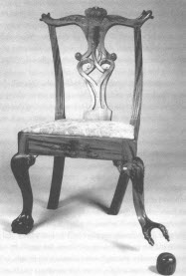

图片5.1 哎呀！哎哟，可怜的椅子  
 它的球掉了，不想让别人知道！看，它悄悄地伸出脚，想在人们发现之前把球拿回来。（伦威克画廊；图片提供：家具师杰克·克雷斯）

“哎哟，可怜的椅子把球给掉了，又不想让别人发现。”图片5.1中的椅子对我来说，最有趣的是看到这张“可怜的椅子”时，我的反应完全是感性的。当然，我不相信椅子有生命或头脑，更不用说感觉和信念了。然而，它确实伸出了脚，并且希望没有人注意。到底是怎么一回事？

这就是我们意图从任何事物——无论有生命与否——读出情感反馈的一个例子。我们是社会性的动物，在生理上作好了与他人互动的准备，而这种互动的本质很大程度上取决于我们理解他人感受的能力。面部感情和身体语言都是自发的，是我们情感状态的间接影响结果，在某种程度上是因为情感与行为的联系十分密切。一旦情感系统启动我们的肌肉准备做出动作，其他人就可以从我们的紧张或放松程度、脸部变化、四肢移动状况——简而言之，就是身体语言——来揣摩我们的心理状态。经过数百万年的进化，理解别人的能力已经演变成我们生物遗传的一部分。因而，我们可以轻易地察觉其他人的情感状态，感知任何近似生命的事物。所以，我们对图片5.1的反应就是：这张椅子的姿势很抢眼。

我们人类已经进化到可以诠释最微妙的提示，当我们跟别人打交道时，这种能力非常有用，甚至跟动物相处时也十分有用。因此，我们往往可以诠释动物的情感状态，同时它们也可以诠释我们的情感状态。这可能是因为我们的面部表情、手势和身体姿势拥有相同的起源。对于无生命物体的人性化诠释可能看起来很古怪，但是这种本能来自相同的来源——我们的自发性诠释机制。我们会诠释所经历过的任何事物，其中大多数使用人性化用语。这就叫做拟人化，将人类的动机、信仰和感情赋予动物和无生命物体身上。事物展现的行为越多，我们就越容易会那么做。我们通常都会将动物拟人化，尤其是我们的宠物；也会将玩具拟人化，例如洋娃娃；还有我们用来相互交流的东西，例如电脑、设备和汽车。我们把网球拍、球和手工工具视做有生命的，当它们干得不错时就会口头称赞它们，当它们的表现不如我们所期望时，就会责备它们。

拜伦·李维斯（Byron Reeves）和克利福德·纳斯（Clifford Nass）[1]通过多次实验证明——正如他们著作的副标题所写的那样——“人们对待电脑、电视和新媒体的方式多么像对待真实的人物和场所”。福格（B.J.Fogg）在《说服性科技》（Persuasive Technology）一书里讲述了人们如何[2]“把电脑视做社会行为人”，并以此作为有关章节的标题。福格提出了五种主要社交提示，被人们用来推断与他们相互交流中的人或物：

身体的（Physical）：脸部、眼睛、身体、动作

心理的（Psychological）：偏好、幽默、性格、感情、移情、“对不起”

语言（Language）：互动语言的运用、口语、语言识别

社会动力学（Social Dynamics）：轮换、合作、表扬优秀工作、回答问题、互惠

社会角色（Social Roles）：医生、队友、对手、老师、宠物、向导

对于图5.1中的椅子，我们屈服于身体层面。至于电脑，我们常常关注社会动力学层面（或者最常见的情况是，不合适的社会动力学）。基本上，如果某事物与我们产生互动，我们就会对该互动加以诠释；通过身体动作、语言、轮换和常规应答，它对我们作出的反应越强烈，我们就越有可能将它视作社会行为人。上述清单适用于所有事物，包括人类或动物、生物或无生命物体。

请注意，我们在推断椅子的心理意图时，并没有任何事实基础，我们对动物或他人也一样。我们并没有比接近动物或椅子的思想更为接近另一个的思想。我们对别人的判断纯属基于观察和推断而得出的个人诠释，比起让我们对“可怜的椅子”产生怜悯之情来说，真的没有什么不同。事实上，对于我们的思维运作，我们并没有掌握太多信息，只有反思层次是有意识的：我们大多数的动机、信念和感觉都在本能和行为层次潜意识地运作。反思层次在想方设法理解潜意识的动作和行为，但事实上，我们的大多数行为是潜意识和不可知的。因此，当遇到问题时，我们需要他人的帮助，需要精神病医生、心理学家和分析家。也因此，才有了西格蒙德·弗洛伊德（Sigmund Freud）对本我、自我、超我这一具有划时代性的深刻描述。

我们就是以这样的方式进行诠释，经过数千年甚至数百万年的进化，我们用以表达情感的肌肉系统，以及用以诠释他人的感知系统都得到了进化。同时，这样的诠释还产生了情感判断和移情作用。我们诠释情感，我们也表达情感。然后，我们由此确定被诠释的对象是伤心还是开心、生气还是冷静、卑鄙还是窘迫。反过来，我们会因为对别人的诠释而变得情绪化。我们不能控制这些最初的诠释，因为这都是自发性的、建立于本能层次的。尽管这些最初的印象都是潜意识的和自发产生的，但是我们可以通过反思分析控制最终产生的情绪。然而，更重要的是，正是这样的行为润滑了社会互动的齿轮，让其能够正常运转。

设计师们请注意，人类总是想把事物拟人化，把人类的情感和信仰投射到所有事物上。一方面，拟人化的回应可以给产品使用者带来极大的快乐和喜悦。如果每方面都运作正常，满足使用者的期望，情感系统就会发出正面的回应，给使用者带来喜悦感。同样，如果设计本身既优雅又漂亮，或者既好玩又有趣，情感系统也会发出正面的回应。在这两种情况下，我们认为是产品让我们感到喜悦，因此我们会赞美它，在极端的情况下，我们甚至会在情感上强烈地依赖它。但是，当行为受到挫败时，系统开始产生反抗情绪，拒绝正常行事，结果就会产生负面影响，譬如生气或甚至是愤怒。这时，我们就会埋怨产品。为人与产品之间设计出愉悦、有效的互动的原理，跟在人与人之间建立愉悦、有效的互动如出一辙。

·［责备没有生命的物品］·

一开始只是有一点点厌烦[3]，接着是浑身不舒服并且手心开始冒汗。很快你就会捶打你的电脑或朝你的屏幕大叫，最后你可能把坐在旁边的人痛打一顿才罢休。

——报纸上刊登的文章《电脑狂躁症》

我们许多人都经历过引文中描述的电脑狂躁症。电脑确实可以让人发怒，但是为什么呢？还有，我们为什么会对着没有生命的物品发火呢？电脑——或者是任何类似的机器——并不会生气；机器不会有任何意图，至少目前没有。我们之所以生气，是因为我们自己的思维方式。对我们而言，我们所做的每件事都是正确的，因此如果出现不恰当的现象，那就是电脑的错。这里，找电脑麻烦的“我们”来自头脑的反思层次，属于观察层面，并据此传递出判断。负面判断带来负面情绪，而这种情绪又再次使判断火上加油。作出判断的系统——也就是认知——与情感系统紧密相连：它们相互影响，相互刺激。一个问题拖延得越久，情况就会越糟糕。轻微的不愉快会转变成强烈的不满，而这种不满又会转变成生气，最后生气再转变成愤怒。

请注意，当我们对电脑生气时，我们实际上是在推御过失。“责备”及其反义词“赞扬”都是社会性的判断，用于确定责任归属。相比起从设计良好或设计拙劣的产品得到愉悦或不满，这需要更复杂的情感评价。只有我们把机器视为一个非预谋的动因，就像它可以作决定一样，换句话说就是把机器拟人化，这样才会出现责怪或赞扬的情感。

怎么会发生这样的事情呢？无论是从本能层次还是行为层次，都无法确定其因由。理解、诠释和寻找原因、确认因由，这些都是反思层次的责任。我们大部分丰富深刻的情感都是在我们找出事情的缘由之后产生的。这些情感就是源自反思，例如，希望和焦虑是两种比较简单的情感，希望来自对某个正面结果的预期，焦虑则来自对负面结果的预期。如果你感到焦虑，但是预期的负面结果没有发生，你就会产生解脱的感觉。如果你期待发生正面的事情，你就会充满希望，如果它没有发生，你就会觉得失望。

到目前为止，这些都比较简单，但是假设由你——更准确地说，由你的反思层次——来决定是谁的过错呢？那么，我们就会被卷入更复杂的情感中[4]。这究竟是谁的过错？当结果是负面的，而你又受到责备，你就会感到懊悔、生自己的气和羞愧。如果你责备其他人，你就会感到生气和失望。

当结果是正面的并且你得到了赞扬时，你会觉得骄傲和自满；当功劳属于其他人的时候，你会表示感激和钦佩。请注意情感如何反映我们与他人的互动。感情和情绪组成了复杂的系统，其中涉及三个层次，其中最复杂的情绪就是反思层次如何确定事情的起因。因此，反思是情绪认知基础的核心。重要的是，这些情绪同样适用于人和物，为什么不呢？为什么生命体和无生命体会有区别呢？你根据之前的经验设定期望值，如果与你互动的物品没有产生预期的效果，就违背了你的信任，你会责备它，而且很快还会生它的气。

合作依赖于信任。为了使一个团队有效工作，每个人都要依靠其他队员按照既定目标行事。除此之外，信任的建立是很复杂的，它涉及含蓄和明晰的期望，然后是传达明确的意图和清楚的显示迹象。当有人不能如期望般实现目标时，是否会破坏信任将取决于当时的情况以及哪一方会受到责备。

我们之所以会信任简单机器，只不过是因为它们操作简单，并且符合我们的期望。是的，支架或刀片可能会意外折断，但这是小物品可能出现的最严重的过错了。复杂的机械装置则可能在更多方面发生故障，面对汽车、商店设备或其他复杂机器的过失，许多人会喜欢——或者痛恨——这些东西。

谈到缺乏信任，最惹人生气的莫过于现在这些电子设备，尤其是电脑（尽管手机正迅猛发展）。目前的问题在于，你不知道应该期待什么。制造商承诺实现各种各样奇妙的功能，但实际上，技术和它的运作情况是看不见的，它们神秘地隐藏于我们看不到的地方，而且常常是反复多变、神秘莫测，有时候甚至是自相矛盾的。没有任何方法了解它们如何运作和操作的内容，这会让人觉得无法掌控，而且常常会感到失望。最后，信任变成了愤怒。

我认为，我们对现代科技发脾气是有道理的。它可能是我们的情感和情绪系统的自发性产物，它可能不理智，但这又如何？这是很恰当的反应。这是电脑的过错，还是电脑里软件的过错？这真的是软件的错，还是那些程序设计师忽视了我们的真正需求？作为这项科技的使用者，我们不在乎这些，我们在意的是它妨碍了我们的生活。这是“他们的错”，“他们”是指关于电脑发展的所有人和物。毕竟，这些电脑系统没有很好地累积大家的信任感。它们会丢失文件和死机，而且常常没有明显的原因。此外，它们还毫不羞愧和自责。它们不会道歉，也不会说抱歉。更过分的是，它们似乎在责备我们这些毫不知情的可怜用户。谁是“它们”？这有关系吗？我们被激怒了，而这是合理的反应。

·［信任和设计］·

对于我那把10英寸的三叉牌（Wüsthof）厨刀[5]，我可以絮絮叨叨地谈论它的手感和美感，但是经过进一步反思，我想我的情感依恋主要是基于切身体验所带来的信任感。

我知道无论我要切什么，我的厨刀都游刃有余。它不会从我的手中滑落，无论我用多大的力气，刀刃都不会折断。它异常锋利，足以切断骨头，它也不会毁了我打算用来招待客人的食物。我讨厌在别人的厨房里做饭和使用他们的刀具，即使它们的质量很好。

这是一件耐用品，意味着我一生中只需要购买一到两次厨刀。我购买它的时候觉得它还不错，但是我的情感依恋会随着时间的推移、随着千百次的持续正面体验而慢慢增长。这件物品成为了我的朋友。

我收到人们关于学会喜爱或厌恶一种产品的许多回复，以上是其中一个例子，它生动地说明了信任的重要性、力量和属性。信任具有几个特性：信赖、信心和正直。信任意味着一个人可以依赖一种值得信任的系统，它可以准确地按预期完成任务。信任意味着正直诚实，对人来说，就是性格；而对于人造设备来说，信任就是用它来反复多次、可靠地完成任务。不过，事实远不只这样。尤其是对我们信任的系统，我们会抱有很高的期望：我们希望它们“准确地按预期完成任务”，当然，这就意味着我们已经设定了特定的期望。这些期望有多个来源：首先是促使我们买这项产品的广告和推荐；其次是自从我们购买它之后，它一直表现出来的可靠性；还有一点，或许也是最重要的一点，就是我们对该产品所建立的概念模型。

你对产品或服务所建立的概念模型和你接收到的反馈信息，对建立和维持信任至关重要。正如我在第三章的论述，概念模型是你对产品是什么和产品如何运作的理解。如果你建立了良好而准确的概念模型，特别是如果产品一直让你知道它正在做什么——它达到了什么运营阶段，事情是否进展顺利——你就不会对它的结果感到意外了。

假如你的汽车没有汽油了，会发生什么事呢？这是谁的错？这就要视情况而定了。大多数人都知道汽车驾驶座前的仪表上包括了一个燃油表，它会告诉你油箱装了百分之几的汽油。很多人还希望，当油箱快要没油时，会发出诸如闪灯这样的警报。有些人甚至靠自己推测，觉得燃油表太保守了，认为油箱并没有它标示的那么空，它只是想给驾驶者一些回旋余地。

如果燃油表显示油箱快要空了，警报灯在闪着，但是你拖拖拉拉，不想花时间去加油。如果汽油真的用完了，你就会责备自己。你不仅不会被汽车弄得烦躁，而且你现在可能会比以前更加信任它。毕竟，它提示你汽油快要用完了，而你确实也把汽油用完了。如果警报灯一直不亮呢？在这种情况下，你就会责备你的汽车。如果燃油表上下波动不断变化呢？那么你会不知道如何解释它了：你不会相信它。

你相信汽车的燃油表吗？大多数人一开始时都比较谨慎。当他们驾驶一辆新车时，他们必须作一些测试，从而确认他们对燃油表的信任程度。最典型的方法就是驾驶汽车，使燃油表的读数越来越低，然后再加油。当然，真正的测试是故意把汽油用光，以便确认燃油表读数与实际的相符程度，但大部分人都不需要那么确切的结果。当然，他们会驾驶足够远的距离，以确定他们对汽车指示器的信任程度，包括燃油表读数和低油量警报灯，还有某些汽车配备的里程计算器，它会显示剩余汽油还可以开多远。在具有足够的经验后，人们就能学会如何解读读数，进而确定可以在多大程度上信任燃油表。信任必须由经验获取。

·［生活在一个不可靠的世界］·

信任同伴是人类的天性[6]，尤其是当提出的要求证明是合理的时候。社会工程师（social engineer）利用这些知识剥削他们手下的受害者，以达到他们的目的。

K.D.米特尼克和W.L.西蒙，《欺骗的艺术》（The Art of Deception）

在讲求合作性的人类互动中，信任是不可或缺的要素。唉！这也使得它变成我们的弱点，很容易被所谓的“社会工程”所利用，例如骗子、小偷和恐怖分子，他们会利用和操纵我们的信任与善良本性，以获取利益。越来越多的日常物品都配备了电脑芯片，它们变得智能化和灵活化，并获得了与我们环境中的其他设备和全球网络的信息和服务进行沟通的渠道，因此有必要提防这些可能造成危害的人，不管是偶然发生，还是开玩笑的恶作剧，或者是恶意的欺骗或伤害。骗子、小偷、罪犯和恐怖分子在利用人们互相帮助的意愿方面是专家，他们既知道如何运用复杂的科技，也知道人们在什么时候看起来急需协助。

提高安全性和防范性的常用方法是严格管理有关程序，并且要求重复检查。但是，如果参与检查工作的人越多，安全性就会下降。这被称为“旁观者的冷漠”（bystander apathy），该术语出自对1964年纽约市街头发生的基蒂·吉诺维斯（Kitty Genovese）谋杀案的研究。虽然很多人目击了这一事件，但没有人伸出援手。起初，人们只是谴责纽约居民的冷漠无情，但是，社会心理学家比伯·拉坦纳（Bibb Latane）和约翰·达利（John Darley）[7]却可以在他们的实验室和实地考察重现这种旁观者行为。他们总结出，围观的人越多，帮忙的人就越少。为什么呢？

试想一下你自己的反应。如果你独自一人走在大城市的街道上，遇到一起看上去像是犯罪的事件，你可能会被吓坏，因而不愿意介入，不过你可能仍然会设法寻求帮助。但是再试想一下，如果有一群人在围观这起事件呢？你会怎么做？你可能会假设自己并没有目睹这件事，因为如果它真的很严重，周围的人应该会作出一些反应。而事实上没有人做任何事情，这肯定就意味着没有坏事发生。毕竟，在大城市里什么事都可能发生：这搞不好是演员在拍电影。

旁观者的冷漠也存在于安全检查中。假设你是电力公司的技术员，你的其中一项工作就是跟同事一起检查仪表读数，你认识这位同事，而且信任他。此外，当你完成工作时，你的主管还会再检查一下。结果会让你不会特别在意这项工作。毕竟，一个错误怎么可能逃过这么多人的眼睛呢？问题就在于，每个人都这样想。结果，越多的人检查一项工作，每个人的工作就越不仔细。越多的人负责时，安全性可能会降低：信任阻碍了工作。

商用航空界以其“飞行员人力资源管理”[8]计划对抗这种趋势，成效斐然。所有现代商用飞机都配备了两位飞行员，一位是较为资深的机长，坐在左边的位置上，而另一位是副机长，坐在右边的位置上。两位都是合格的飞行员，不过，他们通常会轮流驾驶飞机。因而，他们会用“驾驶中的飞行员”和“非驾驶中的飞行员”称呼对方。机务人力资源管理的其中一个重要部分就是，非驾驶中的飞行员会充当积极的批评者，不断检查和询问驾驶中的飞行员所进行的操作。驾驶中的飞行员应当感谢另一位飞行员提出的问题，即使这些问题不是必要的，或者甚至是错误的。显然，按这样的程序操作很困难，因为它关系到文化间的重大差异，特别是当其中一位飞行员的资历较浅时。毕竟，当其中一人质疑另外一个人的行为时，就意味着缺乏信任感；当两个人一起工作时，特别是当其中一个是另外一个的上级时，信任就尤为重要。航空界花了一段时间学习将质疑视为尊重的标志，而不是缺乏信任；同时，资深飞行员也坚持要求资历较浅的飞行员对他们的操作提出质疑。其结果是安全系数随之而提高。

罪犯和恐怖分子会利用错位的信任。要突破一个守卫森严的地方，其中一个策略就是在几天内重复触发警铃，然后躲起来，这样一来，保安人员就找不出警铃启动的原因。最后，重复报错的警铃让人们感到失望，保安人员不会再相信它们。这时，罪犯就可以乘虚而入。

并非每个人都是不可靠的，只是少数人——但这些少数人却具有非常强大的破坏力，因此我们别无选择，而只能舍弃信任，对每个人和每件事都抱着怀疑的态度。由此衍生出残酷的取舍：使安全系统更缜密的事物，往往就是让我们的生活变得更困难的事物，某些情况下，甚至使生活变得不可能。我们需要更实际的安全措施，而这种安全措施是出自对人类行为的了解。

安全问题更像是一个社会或人类的问题，而不是技术问题。当然了，你可以应用你想要的所有技术。但是，那些想偷窃、贿赂或搞破坏的人，总会找到利用人性的方法，从而突破安全系统。的确，过多的科技反而妨碍了安全，因为要尽责地完全任务，保安人员的日常工作就会变得更困难，以致罪犯可以更容易地突破安全措施。如果安全密码或程序太复杂，人们就记不住，因此他们要把这些东西写下来，并贴在电脑屏幕上、放在键盘或电话下面，或者放在桌子抽屉里（而且是在抽屉前端，他们可以比较容易拿到）。

在写这本书的时候[9]，我作为美国国家研究委员会的一名委员，负责研究信息科技和反恐怖主义。在我负责的那部分报告中，我研究了恐怖分子、罪犯和其他闹事者所运用的社会工程实务操作。实际上，要找出这些资料并不困难，其中的基础原理已经流传了数个世纪，而且还有许多前罪犯和执法官员编写的书，甚至还有犯罪小说写作指南，这些都提供了相关资料。而网络也让研究变得容易。

想要闯入一个有安全保护的电脑系统吗？抱着一大堆电脑、零件和晃来晃去的电线，走到门前请某个人把门开着，然后谢谢他。把这些破烂东西拿到空房间里，寻找应该被贴在某处的密码和用户名，然后登入系统（图5.2）。如果你无法登入，就请别人帮忙，只要开口问就是了。正如我在网络上找到的一份指南所写的那样——只要大声喊道：“有人记得这台电脑的密码吗？”你会惊讶于有许多人回答你。

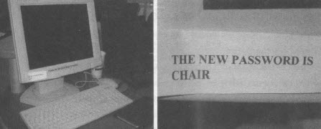

图5.2a和b 如何不保护好密码  
 图a展示了贴在电脑显示器边上的纸条，图b是这张纸条的放大图。这就是那些社会工程师所依仗的做法。不过，是恼人的密码规则让我们不得不依赖这样的纸条。即使不把密码贴在电脑上，一个熟练的社会工程师也可以猜出来：这台电脑放在一家大型办公家具制造商的总部里。“CHAIR”（椅子）？谁还需要猜呢？（摄影：作者）

总的来说，安全是一个系统问题，其中人是最重要的因素。当安全程序妨碍了善良忠诚的员工时，他们会找到应对方式，以避免受到干扰，从而使整套程序失灵。那些让我们成为富有效率、乐于合作、具创造性的员工特质不但使我们能够适应突发事件并互相帮助，也让我们难以防范这些想要利用我们的人。

·［情感交流］·

到处都有就是到处都没有[10]。当一个人终其一生都在国外旅游，最后他结识了很多人，但没有朋友。

——卢西乌斯·阿纽斯·塞内加

（Lucius Annaeus Seneca，公元前5年至公元65年）

在我的顾问工作中，我经常被要求预测下一个“杀手级应用”（killer application），以发现下一个大受欢迎、每个人都想拥有的产品。很遗憾，如果问我学到了什么，那就是这么精确的预测是不可能做到的。这个领域遍布了那些尝试者的身影。此外，我们有可能作出正确的预测，但是它可能会花很长时间。我预测未来的汽车可以自动驾驶。什么时候？这我就不知道了，可能20年后，也可能是100年后。我预测视频电话会变得非常普及，将无处不在，而且我们也觉得是理所当然的。事实上，如果没有视频电话，人们可能还会抱怨。但什么时候呢？在过去50年里，人们已经预测“在短短几年内”视频电话将会被广泛接受。然而，即使是成功的产品，也要经过几十年的时间才能流行起来。

不过，即使无法对成功的产品进行精确的预测，但是我们可以确定，有一种产品几乎可以始终保证成功，那就是社交互动。在过去100年中，科技日新月异，但交流的重要性依然在社会要素中处于较高地位。对于个人交流来说，就是指信件、电话、电子邮件、手机、即时通讯以及电脑和手机上的文本信息。对于机构来而言，可以加上电报、公司备忘录和简报、传真机和内联网，也就是用于公司内部交流和互动的专用网络。而对于社交群体来说，则可以加上城市里的小商贩、日报、广播和电视。

直到近几年，随着旅行变得越来越容易，成本也越来越低，但是也产生了让人遗憾的副作用，即削弱了人与人之间的联系纽带。没错，人们仍然可以通过信件和电话保持一定的联系，可是，这种联系是有限的。2000年前，罗马哲学家塞内加曾抱怨，旅行让我们结识到很多人，但是没有朋友，时至今日，这样的抱怨依然很有道理。在过去，距离非常重要，离开家人和朋友，联系就会减少。当然，人们可以利用信件和电话进行联系，但是在每天忙碌的生活中，这样的沟通是不够的。身处各地的人们，他们的社交和情感也常常会随之分开。

不过，这样的情况已不复存在。现在，我们可以频繁地与朋友和亲人联系，无论何时何地。现代科技让我们可以跟朋友和家人保持不间断的联系，电子邮件、即时通讯、短信和语音邮件打破了时间和距离的限制。旅行也因为汽车、货车或飞机而变得相对容易。电子邮件系统能够可靠地贯穿地球；电话触手可及，还有随身携带、始终开着的手机；电子邮件无处不在。全球每天有数十亿条短信通过手机传递。曾经因为距离和分隔而造成的孤立感已经荡然无存。现在，我们可以很容易地与别人联系，频繁程度是以前不曾想象的。而且，通讯革命才刚刚开始，如果它在21世纪初就如此普及，那么100年后会是怎么样的景象呢？

大部分短信似乎都没什么内容，十几岁的青少年经常这样说：“What are you doing？（你在做什么？）”——或者会简写成他们经常使用的形式“watrudoin”；“Where are you？（你在哪里？）”写成“wru”；“See you later（再见）”写成“cul8r”。上班族在上班时的用语则略有不同，他们会说“无聊的会议”，“你在做什么”，“下班后一起喝杯饮料吧”。当然，它们偶尔也会有实质的内容，譬如在商务谈判、安排会议时间或探讨合同细则时。但是，总体而言，频繁通讯的目的不是分享信息，而是联络感情。这是互相沟通的方式，告诉别人“我在这里”、“你在那里”、“我们仍然彼此喜欢”。为了感到舒服和安心，人们需要不断地沟通。

短信的真正优点在于，你做其他事情的时候也可以同时使用它。只要你的手闲下来，而且可以偶尔瞄一下屏幕，无论你在上课、开会或甚至在与人交谈的时候，都可以收发信息，看起来似乎没有任何约束。把手机放在衬衣口袋里，当感到无聊时，或当胸前欢快的震动表示收到信息时，你就把它拿出来看一眼。阅读最新的信息，用两个拇指在小键盘上偷偷地回复短信。这些必须暗中进行，因为这可能是在一场会议上，而当时你应该专心听发言人的讲话。

发送短信如此毫不费力，使其逐渐成为了许多人生活中的重要情感组成部分。许多人回复我在网上发出的关于使用感受的调查，他们借此机会告诉我他们对即时通讯的依赖度。以下是其中两则回复[11]：

即时通讯（instant messenger，IM）是我生活中不可或缺的一部分。有了它，我觉得可以跟世界各地的朋友和同事连接在一起。如果没有它，我觉得仿佛通往我的世界的那扇窗户被关起来了。

我在工作时很依赖即时通讯，我无法想象生活里没有它。即时通讯的真正力量不是通讯（尽管这是它的主要特性），而是它给人带来的存在感，让我们知道某人“在哪里”。想象一下，每当你拿起电话拨打某人的号码时，你知道将有一个真实的人来接听，而这个人正是你想要找的。这就是即时通讯的力量。

手机承载了文本信息的大部分情感力量，它不仅是一个简单的通讯设备。当然，商务人士认为它是保持联系的方式，并且在必要时为人们获得重要的信息，但是还遗漏了这些设备的完整意义：它基本上是情感工具和社交助手，帮助人们相互保持联系，让朋友们可以交谈，即使里面的内容不够正式、不够具有反思性，但是却充满了情感。尽管它让我们大家分享想法、意见、音乐和图片，但是它真正让我们分享的是情感。它让我们得以全天候地保持联络，维系彼此的关系，无论是商业性质还是社交性质。

交谈是一种强大的社交和情感手段，它让我们以自然的韵律进行情感交流——停顿、节奏、音调变化、犹豫和重复。尽管短信在情感交流方面不像交谈那么有效，但是作为沟通工具它更有优势，因为它显得不那么冒昧。它可以保持隐私，可以私底下进行。对于商务会议上那些偷偷地熟练发短信的行为，我一直都觉得很有趣。那些严肃沉着的经理偷偷地瞄一眼他们的膝盖处，以便阅读屏幕上的内容，然后回复短信，同时他们全程在假装专心地开会。短信让朋友们保持联系，即使他们当时应该正在关注其他事情。

虽然电话服务是一个情感工具，但是话机本身却不是，这样不是有点奇怪吗？人们喜欢手机互动的力量，但是似乎并不喜欢促成这一互动的设备，结果导致虽然手机的更换频率极高，但是人们并没有产生产品忠诚度，对企业或服务供应商也没有任何承诺。手机这种提供情感服务最基本的工具之一并没有得到人们对这种产品的依赖度。

弗诺·文奇（Vernor Vinge）是我最喜欢的科幻小说家之一[12]，他写过一本叫做《深渊上的火》（A Fire Upon the Deep）的书，书中描写了爪族行星上居住的共生体智慧生物。这些外形像狗一样的生物成群结队地行进，成员彼此之间不停地进行声音交流，形成强烈的分布意识。个体由于死亡、疾病或意外而离开群体，就会招募年轻的新成员代替他们，群体对自身一致性的维护远超任何个体。群体中的任何个体单独存在时都不具有智慧，群体从多个个体的共存中获取智慧。因此，如果某一个体离开群体太远，就会失去沟通渠道，因为声音的传播范围有限，从而导致这个单独的个体丧失智慧。单独的个体几乎不能存活，即使生存下来，也注定是愚蠢的生命——没有真正的头脑。

在世界上任何一个国家的大城市中，沿着街道散步，看看谁在用手机交谈：他们处于自己的空间里，从物理角度看，他们身处某个地点和某群人身边，但在情感上他们却在别的地方。他们似乎是害怕在一群陌生人中变成孤独的个体，于是决定与自己的群体保持联系，即使这个群体处于其他地方。手机为他们建立了自有的私人空间，远离喧嚣的街道。如果两个人一起走在街道上，他们不会感到这么孤独，因为他们会互相关注对方，关注两人的对话和街道上的状况。但是在使用手机时，你进入了一个私人地盘，它是虚拟而不是真实的，是一个脱离周遭环境的空间，让你可以更好地与他人联系和对话。因而，即使你沿着街道走，你也居然会迷路。的确，这是一个在公共场合里的私人空间。

·［联系无间，骚扰不断］·

我曾经在最让人惊讶的地方见识过电话铃声此起彼伏和人们如何接听电话的情景，例如在电影院和董事会议上。我曾经在梵蒂冈出席一场会议，作为科学代表向罗马教皇展示我们的研究成果。在那里，手机简直无处不在。每位红衣主教都戴着一串金项链，上面挂着一个金十字架；而每位主教也戴着金项链，上面挂着一个银十字架。但是，排在前面看起来像是真正负责人的那位引导员，他戴着的那串金项链上面居然挂着一部手机。教皇本应该是众人关注的焦点，可是我在仪式中却不断听到手机铃声。“嘘！”他们都低声对着手机说，“我现在不能说话，我正在聆听教皇的演说。”

在另外一个场合，当时我是某个座谈会的成员，面对着众多听众，正当主持人向其中一名讨论小组成员提问时，他的电话响了。是的，当时他接听了电话，这影响到了讨论小组成员，也让听众感到惊讶。

为通讯科技欢呼！它让我们无论身处何地，无论正在做什么，都可以跟同事、朋友和家人保持联系。不过，作为维持联系或监督工作的工具，无论短信和语音留言、电话和电子邮件的功能多么强大，请注意，一个人的“保持联系”同时也是对另一个人的干扰。这种情感影响反映了一个矛盾：对保持联系的人来说是正面的影响，而对受到干扰的人来说却带来负面影响和烦恼。

人们在感知干扰的影响时具有不对称性。当我跟朋友共进午餐时，他们花了相当长的时间来接听手机，我觉得这是一种分心和干扰的行为。从他们的角度看来，他们仍然跟我在一起，但是这些电话对他们的生活和情感来说都非常重要，因而根本不算是干扰。对接电话的人来说，时间过得很充实，而且传递了信息。而对我来说，这段时间是空虚的，午餐谈话被中断了，我不得不等到干扰结束。

这样的干扰看起来要持续多长时间？对于被干扰的人而言，是很漫长的；但对于接电话的人而言，只是一会儿。感知决定一切，当一个人很忙碌时，时间就会过得飞快；而当一个人无事可做时，时间就会显得很漫长。因而，参与电话交谈的人在情感上会感到很满足，而别人则觉得被冷落和被疏离，感觉不舒服。

人类有意识的注意力是大脑反思层次的一部分，但它的能力有限。一方面，它限制了意识，使它只能集中于单项任务。另一方面，注意力随时都会被环境的变化打断。这种很自然的分心的结果就是注意力只能维持短暂的时间，因为新发生的事情会不断地吸引当事人的注意力。今天，人们普遍认为注意力维持的时间之所以短暂，是因为广告、视频游戏、音乐视频等。但是，实际上注意力容易分散是生理的必然现象，经过了数百万年的进化发展，成为防御意外危险的一种保护机制，而这就是本能层次的主要功能。这可能是为什么人们感知到危险并产生负面情绪和焦虑后，注意力的范围会变窄，并且变得高度集中。身处危险中时，注意力绝对不可以分散。但是，在感觉不到焦虑时，人们就很容易被干扰，不断地转移注意力。著名哲学家和心理学家威廉·詹姆斯（William James）曾经说过，他的注意力大约能持续10秒[13]，而当时是19世纪晚期，那时还没有现代的干扰因素。

我们会开拓自己所需的私人空间[14]。在家里时，我们会待在自己的书房或房间，必要时会锁上门。在办公室时，我们会待在自己的房间里，或者争取在小隔间或公共空间中保持私密性。在图书馆里，有保持安静的规定，或使用私人阅览室以享受少有的特权。在街道上，一群人聚集在一起交谈，如果只是暂时的，周围的人似乎都不会注意到他们。

然而，现代通讯的真正问题来自人们注意力的局限性。

关于有意识的注意力的限制尤为严重。当你接听电话时，你是在进行一种很特殊的活动，因为你处在两个不同的空间里，一个是你实际身处的位置，另一个则是精神所处的空间，而这是你精神上的私密场所，在那里，你跟交谈的另一方进行互动。这样的心理分割式空间是一个非常特别的形式，它使电话交谈不像其他多人活动那样，而是需要特别集中注意力。结果就导致你在某种程度上脱离了真实的物理空间，尽管你明明身处其中。像这样分割成多重空间，会对人类官能作用的发挥带来重要影响。

你会在开车的时候讲电话吗？如果会，那么你正以危险的方式分散你有意识的注意力，降低了你反应和预测的能力。没错，你的本能层次和行为层次仍然运作正常，但进行反应和预测的反思层次则不然。因此，你仍然可以驾车，但主要是通过自发性的潜意识本能和行为机制。在驾驶时受到干扰的是反思层次的监督，它们可以预测其他驾驶者的行动和任何特殊环境因素。因此，你看起来仍然可以正常驾驶，但这反而会蒙蔽了你的双眼，事实上你当时反应的灵活性和处理意外情况的能力会降低。因此，驾驶因为心理空间受到干扰而变得危险。其实，并不是因为需要一手拿着电话一手掌握方向盘而构成危险。我们有免提手机，它的喇叭和麦克风可以固定在车上，因此不需要用手拿着，但是也无法消除对心理空间的干扰。这是一个新的研究领域，但是早期研究显示，免提手机跟手提手机一样危险。驾驶者能力的下降是由交谈引起，而不是由电话工具引起。

驾车时跟乘客交谈也会出现类似的干扰，特别是由于我们的社交习惯让我们喜欢在交谈时看着对方。再次声明，这个安全性调查仍然处于初级阶段，但是我预计将会证实与身边的乘客聊天没有通过打电话与远处的人交谈那么危险，因为我们对乘客构建的心理空间包括了汽车和它的周围环境，而电话的另一方则远离驾车的这个行为。毕竟，虽然我们进化成能够在进行多种活动的同时与别人互动，但是这一进化过程不可能预见到这种远距离的互动。

我们不能在同一时间参与两场紧张的对话，至少不可能保持谈话的质量和速度。当然，我们可以真的“同时”参与多场即时通讯和文本消息的对话，但是给“同时”加上双引号表示我们并不是真的在同时做两件事情，而是交替进行。我们仅仅在阅读和构思新信息时才需要有意识的反思式注意力，一旦构思好了，自发性的行为机制会指导实际的输入，而反思层次就会转换到另一场对话中。

因为大部分活动都不需要持续不断的有意识的注意力，我们可以在进行日常活动时，不断地将注意力分散到多种事物上。分散注意力的好处在于，可以让我们与环境保持联系，也就是我们可以持续了解周围事物。在街上与朋友边走边聊时，我们仍然有充沛的精力做其他事情：留意到街口新开张的商店，看一眼报纸上的标题，甚至偷听路人的对话。只有当我们被迫进行机械活动时，才会觉得有困难，例如驾车这种有一定技术要求并且需要作出即时反应的活动。我们常常可以很轻松地完成这些任务，这使得我们误以为不需要集中注意力。在社交活动中，我们处理干扰和注意力分散的能力很重要。如果我们可以合理分配时间完成多项任务，那么就可以促进这些社交互动。我们既可以关注到身边的人，又可以与许多人保持联系。通常来说，不断转移注意力是一个优点，尤其是在社交互动中，但是在机械的世界中，它却很危险。

如果我们终其一生都在不断地与世界各地的朋友沟通，我们可以增加肤浅的交流，但却付出了无法建立深刻交情的代价。是的，我们可以跟许多人保持频繁的短暂交流，以维持朋友关系。然而，我们越是保持着短暂、简单的交流，并且允许自己打断进行中的交谈和互动，交流和友谊就会变得越肤浅。“持续地分散注意力”[15]是琳达·斯通（Linda Stone）对这一现象的描述，但是，无论我们如何指责这种行为，它已成为我们日常生活中的普通现象。

·［设计的角色］·

科技常常迫使我们深陷离开科技就无法生活的窘境，即使我们可能很不喜欢其带来的影响。或者，我们可能喜欢科技提供的东西，但是如果在使用时受到挫败，就会觉得很讨厌。爱与恨是两种相矛盾的感情，但又经常共同组成一段持续而又让人不舒服的关系。这些既爱又恨的关系有着令人惊讶的稳定性。

爱恨关系给予我们希望，要是可以消除憎恨，只保留爱该多好啊。设计师有这方面的力量，不过程度有限，因为尽管一些愤怒和厌恶是来自不当的或缺乏创造性的设计，但是大部分都是由社会规范和标准而引起，而这些规范和准则只能由社会本身来改变。

大部分现代化科技实际上是社交互动的科技，它是信任和情感联系的科技。但是，社交互动和信任都没有被用于科技设计，甚至未被加以考虑，而是偶然出现，或者只是开发过程中的意外副产品。对技术人员来说，科技提供了一种通讯的方式；而对我们来说，科技提供了一种社交互动的方法。

我们还可以努力改善这些科技。我们已经知道，缺乏信任是由缺乏理解引起的，它使我们感到失去控制、不知道发生了什么事、不知道为什么会发生那样的事情，或者不知道下次该怎么办，这一切都会引起信任缺失。此外，我们知道歹徒、小偷和恐怖分子如何利用人们彼此之间的信任感，但是，如果人类文明要继续存在，这种信任还是必不可少的。

在个人电脑的这个例子中，导致“电脑狂躁症”的挫败感和愤怒的确是属于设计范畴。这些是由设计的缺陷所引起的，设计的缺陷使这些问题恶化。有些设计与信任感缺失和糟糕的程序有关，有些与缺乏对人们需求的理解有关，而有些则与电脑操作和人们想要做的工作不相符有关。这一切都可以得到解决。现在，沟通似乎时刻与我们同在，无论我们是否希望如此。无论是在工作还是学习，在学校还是家里，我们都可以与别人联系。此外，各种媒介之间的差异日益减少，因为我们可以越来越轻松、频繁地收发声音和文本、文字和图片、音乐和视频。当我在日本的朋友用手机给他刚出生的外孙拍照，然后发给身在美国的我时，这算是电子邮件、摄影还是电话？

好消息是新科技让我们可以不受时间或时区的影响，无论我们身处何地，无论我们正在做什么事情，都可以取得联系，从而分享想法和感受。当然，坏消息也是同样的这些事情：如果我们与朋友都一直保持联系，我们就没有时间做别的事情，一天24小时的生活都会充满了干扰。每次单独的互动可以是快乐和有所收获的，但整体的影响却会令人难以忍受。

然而问题在于，与世界各地朋友进行简短交流的便利性妨碍了每天正常的社交互动。在此，唯一的希望是改变社会的接纳度。这可以从两方面入手：一方面，我们可以接受干扰成为生活的一部分，当群体中有些人不断进入他们自己的私人空间与他人进行互动，例如朋友、老板、同事、家人或他们视频游戏中急需支援的盟友。当发生这些情况时，我们要将其视为常态。另一方面，人们要学习限制自己的社交互动，通过手机接收文字、视频或声音信息，让人们可以在方便时回电。我可以想象出有助于实现这一解决方案的设计，让电话设备可以与来电者协商，它检查每个宴会的行程表和预订交谈时间，这样，整个进行过程都不会打扰到任何个体。

我们需要的是能够提供丰富的互动并且又没干扰的科技：我们要重新掌控自己的生活。实际上，无论是为了避免我们对现代科技产生的挫败感、疏离感和愤怒，还是让我们可以与他人进行可靠的互动，或是与我们的家人、朋友和同事保持紧密的联系，“控制”似乎都是一个共同主题。

并非所有互动都需要即时进行，使得参与者一直在线回复，不断相互打扰。存储转发的技术，例如电子邮件和语言邮件，能让发送者可以在方便时发出信息，然后接收方也可以在方便时才接听或查看信息。我们需要一种可以混合各种沟通方式的方法，这样就可以视需要选择信件、电子邮件、电话、声音或文本方式。人们还需要安排好时间，选择可以集中精神不受打扰的时候，这样就可以保持专注。

我们大部分人都是这样做的。我们会关掉手机，而且有时会故意不随身携带。我们会过滤来电，除非来电是我们真的想要交谈的人，否则不会接听。我们会去私人空间，以便更好地写作、思考或只是休息。

今天，人们正努力确保科技的普及化，无论我们在哪里，无论我们正在做什么事情，都可以便于使用。只要决定是否使用它的选择权仍然在接受方手上，那就很好。我对社会很有信心，我相信我们将进入一个融合这些科学技术的智能居住环境。在任何科技的早期发展阶段，潜在的应用性都会与显而易见的缺陷相互较量，即喜欢它的潜力，也憎恨它的现状。但是，随着时间的推移，随着对科技和使用方式设计的改善，我们有可能把憎恨减少到最低程度，并且把这种关系转变成喜欢。

[1] “拜伦·李维斯和克利福德·纳斯。”（李维斯和纳斯，1996）

[2] “福格讲述人们如何。”该列表取自表5.1。（福格，2002）

[3] “一开始只是有一点点厌烦。”（胡菲斯-摩根，2002）

[4] “那么，我们就会被卷入更复杂的情感中”所提出的基本分析结果出自心理学家安德鲁·奥托尼、杰拉尔德·克罗尔和艾伦·柯林斯（奥托尼、克罗尔和柯林斯，1988），这里我稍微更改了表达方式，以便符合本书对设计的特别强调。有关更改也与我和他们曾经合作的研究相一致，尤其是安德鲁·奥托尼和威廉·雷维尔。（奥托尼、诺曼和雷维尔，2004）

[5] “我那把10英寸的三叉牌厨刀。”2002年，我在CHI小组讨论发出的问卷调查中收到的邮件回复。（CHI也就是国际人机交互协会）

[6] “信任同伴是人类的天性。”（米特尼克和西蒙，2002，第32页）

[7] “社会心理学家比伯·拉坦纳和约翰·达利”与“旁观者的冷漠”。（拉坦纳和达利，1970）

[8] “飞行员人力资源管理。”（维纳、砍奇和赫姆瑞克，1993）

[9] “在写这本书的时候。”（赫尼西、帕特森、林和国家研究委员会研究信息技术在回应恐怖主义中所发挥的作用，2003）

[10] “到处都有就是到处都没有。”感谢密歇根大学信息学院校长约翰·金提供的塞内加引文。

[11] “即时通讯”在网上关于设计的讨论小组里回复我的提问，告诉我他们喜欢或讨厌的产品（2002年，12月）。该事例的两个自然段由不同的人编写。

[12] “弗诺·文奇是我最喜欢的科幻小说家之一。”（文奇，1993）

[13] “他的注意力大约能持续10秒。”我相信这是出自詹姆斯的《心理学原理》（詹姆斯，1890），尽管我30年来都很相信该引文，但我也是在30年前看到这句话，即使我曾经尝试去找，但查阅不到出处，因而无法提供恰当的参考书目。

[14] “我们会开拓自己所需的私人空间。”参看威廉·怀特的著作《城市：对中心的重新发现》。（怀特，1988）

[15] “持续地分散注意力。”琳达·斯通，还有微软个人通讯部副总裁卡姆登，PopTech会议，ME，2002。

    第六章  
     情感化机器

戴夫，停下来[1]……停下来，你能……停下来吗？戴夫……你能停下来吗？戴夫……停下来啊，戴夫……我很害怕，我很害怕……我怕啊。戴夫……戴夫……我的心要飞走了……我感觉到……我真的感觉到……我的心要飞走了……肯定没错……我能感觉到……我能感觉到……我很……害怕。

——哈尔，电影《2001太空漫游》中的全能电脑

哈尔感到害怕是很正常的，因为戴夫正打算把它的零件拆卸下来，将它关掉。当然，戴夫也很害怕，因为哈尔杀死了太空船上的其他队员，但没能杀死戴夫。

但是，为什么哈尔会感到害怕？它怎么会害怕呢？这是真的害怕吗？我怀疑不是。哈尔正确地判断出戴夫的意图：戴夫想要杀死它。所以，害怕和担心是当时情况下的合理反应。但是，人类情感不仅是由逻辑和理性组成，它们还与人类行为和感觉紧密相连。如果哈尔是一个人，它会奋力抵抗以阻止自己被杀死，它会用力撞门，反正就是尽一切努力逃生。它还会威胁说：“如果杀了我，一旦你消耗完背包里的空气，你也要死。”但是哈尔没有这样做，实际上它只是不停地说“我害怕”。哈尔懂得什么是害怕，但是感觉和行动没能结合起来，这就不算是真正的情感。

不过，为什么哈尔需要真实的情感呢？现在的机器根本不需要情感。是的，它们具有合理程度上的智慧，但是情感呢？它们没有。不过，未来的机器将需要情感，就跟人类需要情感一样：人类的情感系统在生存、社交和合作以及学习中发挥着重要作用。当机器面对同样的情况时，当它们必须在没有人类帮助的情况下连续工作，以应对不断涌现的新状况与复杂多变的世界时，机器将需要一种情感——机器情感。随着机器变得越来越能干，并且肩负起我们的许多工作，设计师面临的是一项复杂的任务，要决定如何制造它们，如何让它们相互交流，以及如何跟人类交流。因此，出于与动物和人类具有情感的理由相同，我相信机器也将需要情感。请注意，这不会是人类的情感，而是适合机器本身需要的情感。

机器人早已存在了，大多数是工厂里相当简单的自动化手臂和工具，但是它们的力量和性能在不断提高，活动范围和地点也拓宽了很多。有一些机器人可以做有用的工作，例如除草和吸尘。有一些则很好玩，像宠物机器人。有一些简单的机器人则被用于从事危险的工作，例如救火、搜救任务或军事行动。还有一些机器人可以送信、分发药品和承担其他相对简单的工作。随着机器人越来越先进，它们开始产生一些最简单的情感，例如类似本能的畏高或担心撞上东西；宠物机器人则将具有好玩可爱的个性。随着时间的推移，这些机器人的性能会进一步提高，它们将逐渐具备丰富的情感：当遇到危险时会感到害怕和焦虑，当实现一个渴望已久的目标时会感到快乐，对自己的工作质量感到自豪，以及对主人言听计从。很多这样的机器人都是在家居环境里工作，会和人类及其他家用机器人相互交流与合作，所以它们需要表达自己的情感，具备类似于脸部表情和身体语言的功能。

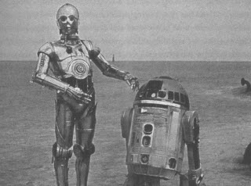

图6.1 电影《星球大战》（Star Wars）中的C3PO（左边）和R2D2（右边）[2] 虽然R2D2在身体和脸部结构上有一些缺陷，但是它们都具有非常丰富的表情。[图片提供：卢卡斯电影有限公司（Lucasfilm Ltd.）]

脸部表情和身体语言是机器人“系统意象”的一部分，帮助人们对与之交流的机器人的操作方式产生较清晰的概念模型。当我们与其他人交流时，他们的脸部表情和身体语言让我们知道自己是否被理解，他们是否感到疑惑，或者他们是否同意我们的观点。当人们感到困惑时，我们可以通过他们的表情得知。我们与机器人沟通的时候，这种非语言反馈也非常重要：机器人理解人们的指令吗？它们什么时候会努力完成任务呢？它们什么时候可以成功完成任务呢？它们什么时候会遇到问题呢？情感表达可以让我们知道它们的动机和渴求、成就和挫折，从而提高我们对机器人的满意度和理解：我们可以判断出它们可以做什么和不可以做什么。

要找到情感和智慧的适当配合方式并不容易。电影《星球大战》中的两个机器人R2D2和C3P0，它们就像我们想要在家里拥有的机器人。我猜想它们的魅力在于它们展示弱点的方式。C3P0是一个笨拙又好心的呆子，几乎不能胜任任何工作，除了它自己的专业：翻译语言和机器沟通。R2D2则善于与其他机器交流，但具有有限的物理性能，它必须依赖C3P0才能跟人类交谈。

R2D2和C3P0能够很好地展示它们的情感，让剧中人物和电影观众理解它们，对它们产生移情，有时甚至会生它们的气。C3P0的外形像人类一样，因此它可以展示脸部表情和身体动作——它做了很多手部扭动和身体摆动的动作。R2D2则有较多限制，尽管如此，它还是富有表现力的，当我们看到的只是摇头、身体前后移动，或只是听到一些可爱但莫名其妙的声音时，我们还是可以将之归类为情感。通过电影制作的技巧，设计师用来设计R2D2和C3P0的概念模型显而易见。因此，人们始终能很清楚地了解它们的优点和缺点，这让它们变得既有趣又高效。

电影机器人并不是一直都那么走运。请注意发生在两个电影机器人身上的事情：电影《2001太空漫游》中的哈尔和《人工智能》中的戴维。哈尔感到害怕，正如本章开端的引文所描述的那样，它的确害怕了，因为它正在被拆卸——基本上可以说是正在被杀。

戴维是被制造出来代替孩子的机器人，它在家庭中取代了真实孩子的位置。戴维非常复杂精密，但是有点太完美了。根据这个故事，戴维是第一个拥有“无条件的爱”的机器人。但是，这并不是真爱。也许因为它是“无条件的”，所以看起来做作、过于强烈，也不符合正常的人类情感状态。普通的孩子可能爱他们的父母，但是他们对父母还会经历不喜欢、生气、妒忌、厌恶和漠不关心的阶段。然而，戴维没有展现这样的感觉，它纯粹的爱象征着一个快乐而真挚的孩子，时刻黏着母亲，一步都不离开。这种行为是如此恼人，以致它最后被养母遗弃在野外，告诉它再也不要回来。

高级人工智能的情感在科幻小说中是很常用的主题，因此，电视剧和电影《星际迷航》（Star Trek）中的两个角色在情感和智慧中斗争。首先是斯波克，他几乎没有什么情感，他的母亲是人类，而父亲是火神，故事作者创造了绝好的契机，让斯波克纯粹的智慧和科克船长的人类情感相互斗争。同样地，在随后的系列中，戴塔少校是一个完全人工制造的纯粹机器人，他没有情感，尽管有几段是想帮戴塔植入“情感晶片”的插曲，仿佛情感是大脑中独立的部分，可以按照意愿加入或抽离，但是他的缺乏情感也给作者提供了类似的素材。虽然这个系列是虚构的故事，但是作者也做了充分的工作：他们对角色在作出决定和社交互动时的情感表现描述得很合理，心理学家罗伯特·瑟库勒（Robert Sekuler）和伦道夫·布莱克（Randolph Blake）[3]觉得它们是这种现象的突出范例，很适合用来教授基础心理学。在他们的著作《大脑中的星际迷航》（Star Trek on the Brain）中，他们使用了《星际迷航》系列里的大量例子，来说明情感在行为中产生的作用。

·［情感化物品］·

我的烤箱怎样才可以做出我喜欢的吐司呢？除非它有自豪感？除非机器具有智慧和情感，否则它们不可能变得聪明和敏感。情感让我们可以将智慧转化为行动。

如果对行动的质量没有自豪感，我们为什么要努力做得更好？正面情绪对于我们的学习和保持我们对世界的好奇心非常重要。负面情绪可能让我们远离危险，但是正面情绪能让我们的生活变得有意义，能引导我们走向生活中的美好事物，它还是对我们所取得的成就的奖励，并且驱使我们努力争取做得更好。

假使只有理智的话，不会永远都能让人满足。如果没有足够的信息会发生什么情况？当存在风险时，我们该如何决定采取何种措施，以使我们在受损害的可能性与来自成功的情感收获之间取得平衡？这正是情感发挥重要作用的地方，也是人类的神经系统受到损伤时[4]为什么会犹豫不决的原因。在电影《2001太空漫游》中，宇航员戴夫冒着生命危险想要取回同伴的尸体。这从逻辑角度来说没多大意义，可是从人类社会漫长的历史来看，这却非常重要。诚然，让多数人冒险去营救少数人，或者寻回死者，在我们的现实生活和虚构故事（文学作品、戏剧和电影）中是永恒的主题。

机器人需要一些类似情感的东西以便作出复杂的决定。这条通道可以承受机器人的重量吗？那根柱子后面潜藏着危险吗？要作出这些决定，不仅仅需要感官信息，更要利用经验和常识对世界作出判断，并利用情感系统对当时的情况作出评估，进而采取行动。如果单凭纯粹的逻辑推理，我们可能花了一整天却还在原地踏步。当我们在彻底思考所有可能出错的事情时，不会采取任何行动，就像情感系统受到损伤的人们一样。为了作出这些决定，我们需要情感，而机器人也一样。

目前，我们的机器还不具备类似于人类的丰富而多层次的情感，但有朝一日将会变成现实。请注意，机器人所需的情感不一定是照搬人类的情感，而是一套符合机器需求的情感系统。机器人应该注意那些可能发生在它们身上的危险，很多危险都跟人类和动物所遇到的一样，但有些是机器人特有的。它们必须避免从楼梯和某些高处的边缘掉下来，因此它们应该恐高。它们应该会感到疲劳，因此它们在充电前不会耗尽电力或让自己处于低电量（饥饿）状态。它们不需要吃饭或上厕所，但是它们需要定期的保养：给接合处加油，替换老旧零件等。它们不需要担心清洁和卫生问题，但是需要注意别让污垢进入活动部件，别让灰尘和污垢弄脏摄像头，以及别让电脑病毒影响它们的功能。机器人需要的情感既类似于人类的情感，但又有所差别。

尽管机器人的设计师从来没有考虑要把感情或情感融入到机器里，但是他们却为机器设计了安全和生存系统。其中一些类似于人类本能的层次：可以探测到潜在危险并相应地作出反应的简单而快速回应的电路。换言之，如何生存已经成为多数机器设计的一部分。许多设备都安装了保险丝，如果它们突然通过太大的电流，保险丝或断路器就会中断电路，防止机器本身受到损坏（此外，通过这个方法也能避免我们或环境受到危害）。同样地，有些电脑装有不间断电源，一旦电力中断，它们可以立即迅速地转换到电池电源。电池的电量给它们争取了时间，可以从容不迫地关机，并保存所有数据和通知操作员。有些设备装有温度或水位感应器，某些设备可以探测到人类的存在，当察觉到有人出现在禁区时，就会停止操作。现在的机器人和其他移动系统已经装配了感应器和视讯系统，预防撞上人和其他物体，或者预防从楼梯上跌落。因此，简单的安全和生存系统已经是很多机器人设计的一部分内容了。

对于人类和动物而言，本能系统带来的影响不会终止某个原始反应。本能层次给更高层次的处理系统发出信号，设法确定问题的起因，以及确定有效的反应。机器应该也是这样操作。

任何具有自主性的系统——就是按照自身意愿存在，不受管理者支配——不断地在许多可能的行动中决定应该采取哪一种方案。从技术层面来说，它需要一套安排行程的系统，即使是人类，在面对这个问题时也会有困难。如果我们努力完成一项重要的任务，我们应该在什么时候停下来吃饭、睡觉或处理其他需要我们去做但又并非紧急的事情？我如何在每天有限的时间里完成这么多必要的事情，而且知道什么时候把某件事先搁置下来，什么时候又不能搁置？哪件事更重要：明天早上要交的重要计划书还是筹备一个家庭生日宴会？至今，这些是机器几乎不会涉及的难题，但是人类每天都要面对。这些正是情感系统可以帮助处理的决策性和控制方面的问题。

许多机器都采取这样的设计，即使有某个部件失灵，仍然可以继续运作。这种操作对于与安全相关的系统非常重要，例如飞机和核反应堆；同时，对于执行重要工作的系统也很有价值，例如某些电脑系统、医院和其他涉及重要社会基础设施的系统。但是，如果在某个零部件失灵而启用后备零件时，会发生什么事情呢？这时情感系统就会发挥它的作用。

设备在本能层次上会探测到某个零部件失灵，并发出警报：实质上，系统应该开始变得“焦虑”了。不断增强的焦虑感应该会使机器更谨慎地行动，譬如降低速度或延缓非关键工作。换句话说，为什么机器不可以像会产生焦虑感的人类那样行动呢？即使是在尝试去除焦虑起因时，它们也应该谨慎行事。对人类来说，精神会更加集中，直到确定了事情起因和作出合适的回应。无论机器系统作出怎样的反应，都需要改变常规的行为。

为了在不可预知的动态世界中生存，动物和人类都形成了复杂精密的机制，他们把情感化的评价和评估方法结合并用于调整整个系统，从而提高了系统的稳固性和容错度。如果我们的人工系统能从这些例子中吸收经验，也就能运作得更好。

·［情感化机器人］·

20世纪80年代属于个人电脑[5]，90年代则属于互联网络，而我相信，21世纪刚刚开始的这10年将是机器人的年代。

——索尼（Sony）公司主管

假设我们想要制造一个能够在家里生活、四处走动、跟家庭成员融洽相处的机器人，那么它能做些什么呢？当问到这个问题时，大多数人首先想到的是将日常家务事移交给机器人。它们应该是佣人，负责清洁房子和做家务事，似乎每个人都想要一个可以洗碗或洗衣服的机器人。实际上，可以把现在的洗碗机、洗衣机和干衣机视为非常简单且具有特定目的的机器人，但是人们心里真正想要的是这样的机器人——它们可以在房子里走动、收拾脏盘子和衣服，再将它们分类清洗，然后放回适当位置——当然，要先把干净衣服熨平叠好。这些工作的难度都很大，超出了前几代机器人的能力。

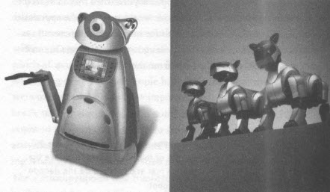

图6.2a和b 21世纪初期的家用机器人  
 图a，ER2，一个家用机器人的原型。图b，索尼的爱宝（Aibo），一只宠物机器狗。  
 [ER2图片提供：进化机器人技术公司（Evolution Robotics）。“站在墙上的三只爱宝”图片提供：索尼电子娱乐美国分公司（Sony Electronics Inc.，Entertainment America），机器人部门]

现在，机器人还不是家居用品，它们只在科技展会和工厂、搜救现场及其他特殊场合中露面。不过，这种情况将会改变。索尼已经宣布未来10年将会是机器人的年代，即使索尼有点过于乐观，我也预计机器人将会在21世纪上半叶大放异彩。

机器人将会有多种款式。我可以想象厨房里有一个机器人家族——冰箱机器人、橱柜机器人、煮咖啡机器人、烹饪机器人和洗碗机器人——所有机器人都可以互相沟通和前后传递食物、盘子和器皿。家庭机器仆人到处走动，收拾脏盘子，然后递给洗碗机器人。接着，轮到洗碗机器人将干净的盘子和器皿递给橱柜机器人存放好，直到有人或机器人需要使用。橱柜机器人、冰箱机器人和烹饪机器人合作无间，准备好当天的菜单，最后把煮好的饭菜放到橱柜机器人准备的盘子上。

有些机器人负责照顾小孩子，陪他们玩耍，给他们读故事书，还会给他们唱歌。教育性玩具已经可以做到这几点，而精密的机器人还可以担任能干的家庭教师，从字母表、阅读和算术开始，进而延伸到各种话题。尼尔·斯蒂芬森（Neal Stephenson）的科幻小说[6]《钻石年代》（The Diamond Age）生动地描述了一本名叫《年轻女士的图解读本》（The Young Lady's Illustrated Primer）的互动式图书如何承担起女孩从4岁到成人全过程的教育工作。这种图解读本仍然是属于未来的东西，但是，现实中已经存在相对受限的家庭教师机器人。除了教育之外，有些机器人负责做家务：吸尘、打扫和整理物品。最终，它们的工作范围将会得到扩展，有些机器人最终会被安装于家中或家具上，有些会变得可移动，可以自己到处走动。

这些发展将需要一个人类和机器相互调和的共同进化过程。这在我们的科技发展中是很常见的：我们重新设计自己的生活和工作方式，从而让机器可以为我们服务。最生动的共同进化的例子就是汽车系统，我们改变了住宅结构，加装了适合汽车使用的车库和车道，修建了大量遍及全球的高速公路系统、交通信号系统、人行道和大型停车场。为了安装大量电线和管道这些现代生活的基础设施，我们住宅也被改造了：冷热水、废物回收、屋顶排气口、冷暖气管道、电力、电话、电视、互联网、家用电脑以及娱乐网络。门必须足够宽，以便让家具可以通过，因为有些住宅必须可以使用轮椅和助步架。正如我们改变房子以适应这些类似的变化，我期望我们会作出适合机器人的改变。当然，这将会是一个缓慢的改变过程，但是随着机器人的实用性不断提高，我们肯定能排除障碍，确保成功，并且最终会建造出充电站、清洁和维修点等。毕竟，吸尘机器人需要地方让它们清空灰尘，收拾垃圾的机器人需要把垃圾从家里搬出来。即使看到家里有机器人专用的住处，我也不会感到惊奇，那是特地为机器人建造的栖身之所，让它们不会在非工作时间碍事。现在，我们拥有放置各种用具的橱柜，为什么不可以为机器人特制适合它们的柜子呢？可以安装由机器人控制的门、插座、内置电灯，让机器人可以看得见并清洁自己（给自己插上插座），同时在适当的地方放置垃圾桶。

尤其是一开始的时候，机器人可能需要没有任何障碍的、平滑的地板。也许还要拆除或降低门槛。有些地方——尤其是楼梯——可能需要特别的记号，可以用电灯、红外发射器，或仅仅是特殊的反光标签。在家里各处粘贴上条形码或者区别标签，将大大简化机器人辨认所处位置的方式。

我们来设想一下机器仆人如何给它的主人拿饮料。当主人想要一罐汽水时，机器人就会听话地去厨房和冰箱取。理解主人的命令和走到冰箱前是相当简单的，而判断如何开门，找到汽水并打开它，这就不那么简单了。让机器人拥有可以打开冰箱门的智慧、力量和防滑轮子，需要相当高超的技术。给它们装上视觉系统，让它们找到汽水，尤其是汽水完全被其他食物遮挡时，是很困难的。然后还要想出办法打开罐子，而且不能弄坏其他挡在前面的东西，这超出了现在机器人手臂的能力范围。

如果有一个专门为实现机器仆人的这些需求而制造的饮料调配机器人，那么事情就变得简单多了。想象一下，如果一个饮料调配机器人可以装着6罐或12罐冰冻的饮料，并装有一扇自动门和一条推动臂，机器仆人就可以走到饮料机器人面前，向它提出要求（可能通过红外或无线信号），并将盘子放在饮料调配机器人的前面。饮料调配机器人将门打开，推出一罐饮料，然后再关上门：不需要复杂的视觉系统，不需要灵活的手臂，也不需要用力打开门。机器仆人接住饮料并把它放在盘子上，然后回到主人身边。

我们也许可以用类似的方法改装洗碗机，让家居机器人更容易地把脏盘子放进洗碗机，也许还可以用特定的洗涤槽清洗不同的盘子。但是，当我们那样做的话，为什么不把橱柜制造成特殊的机器人呢？它能够从洗碗机拿出干净盘子，然后放好备用，而那些特殊的盘子也能辅助橱柜机器人。也许橱柜机器人可以自动地把杯子递给煮咖啡机器人，把盘子递给家用烹调机器人。当然，它们跟冰箱、水槽和垃圾桶是连在一起的。这样听起来很不现实吗？也许是，然而，事实上我们的家用电器已经很复杂了，许多都跟多种服务有关。例如，冰箱与电力和供水连接，有些则与互联网连接。如果把这些电器都组合成一个整体，它们就可以畅通无阻地运作，听起来并非很困难。

在我想象中的家庭将会包括许多具有特定用途的机器人，机器仆人可能最具普遍的用途，但是它会跟清洁机器人、饮料调配机器人一起工作，可能还有一些户外园艺机器人和一个厨房机器人家族，例如洗碗、煮咖啡和橱柜机器人。随着这些机器人的发展，我们可能将会为家居设计出具有特殊用途的东西，从而简化机器人的工作，让机器人和家庭和谐共处。请记住，最终的结果也是让人类生活得更舒适。因而，任何人都可以走到饮料调配机器人面前要一罐饮料，你可以不通过红外或无线信号，也许你只需按一下按钮，或者只是提出要求。

并非只有我一个人在想象机器人和家庭的共同发展前景。罗德尼·布鲁克斯（Rodney Brooks），这位处于世界领先地位的机器人专家[7]、美国麻省理工学院（MIT）人工智能实验室（Artificial Intelligence Laboratory）带头人与一间制造家用和商用机器人公司的创始人，就设想了一个由环境与机器人组成的丰富生态系统，由专门安装在设备上的机器人负责各自管辖范围内的清洁工作：一个负责清洗浴缸，一个负责清洁厕所；一个负责擦窗户，另一个负责擦镜子。布鲁克斯甚至构想了一张机器人餐桌，底部装有储物区和洗碗机，这样“当我们想布置餐桌时，跟自动唱片点唱机别无二致的小机械臂会将需要的盘子和刀叉餐具放置在餐桌上。当享用完每道菜时，餐桌和小机械臂会拿起盘子，然后把它们吞进桌子下面巨大的储物空间”。

机器人应该看起来像什么呢？电影里的机器人常常跟人类一样，有两条腿、两只手臂和一个头。为什么呢？因为造型应该追随功能。拥有两条腿让我们可以在凹凸不平的地面上行走，而靠轮子滑动的某种仿生机器人则做不到。我们还有两只互相配合的手，让我们可以举起并操控物体。长久以来，人类经过与世界的交互作用，外形已经跟环境相适应，并能有效地应对各种情况。因此，如果对机器人的要求类似于人类，给它们制造和人类相似的外形就显得很合乎情理了。

如果机器人不需要移动——例如饮料调配机器人、洗碗机器人或橱柜机器人——就不需要任何移动装置，无论是腿还是轮子。如果是煮咖啡机器人，它应该看起来像一台咖啡机，并将它改装成与洗碗机和橱柜相连接。吸尘机器人和割草机已经存在，它们的外形非常适合它们的工作：附有轮子的小型底盘状设备（见图6.3）。汽车机器人则应该看起来像一辆汽车，只有用于普通用途的家庭机器仆人才适合采用动物或人类的外形。布鲁克斯构想的餐桌机器人可能会特别怪异，它的中央是巨大的圆柱，可以储存盘子和洗碗设备（具有完善的电力、供水和排水管道）。桌面上有空间让机械臂处理盘子，可能还有一些支撑摄影机的杆子，好让机械臂知道在哪里放置和收回盘子和刀叉餐具。

机器人应该有腿吗？如果它只需要在平滑的地面上移动，安装轮子就足够了。但是，如果它需要在不平坦的地面或楼梯上移动时，机械腿就能大派用场了。在这种情况下，我们能够预见到，第一个有腿的机器人会有四或六条腿，因为四条腿和六条腿的生物比两条腿的生物更容易保持平衡。

如果机器人需要在家中到处走动，并跟在人类后面收拾东西，它可能需要类似人类的外形：一个能够容纳电池，并且可以支撑腿、轮子或移动履带的身体；可以捡东西的手，以及装在顶部的摄影机，让它可以更清楚地观察环境。换句话说，有些机器人之所以看起来像动物或人类，并不是因为这样可爱，而是因为对于它们的工作来说，这是最有效的结构。这些机器人可能类似于R2D2（图片6.1）：上面是一个圆柱形或矩形的身体，下面是一些轮子、履带或腿；某种可操控的机械臂或托盘，以及可以到处探测障碍物、楼梯、人、宠物、其他机器人的感应器，当然还有它们想要与其互动的东西。除了纯粹的娱乐价值外，我们很难理解为什么想要一个看起来像C3P0那样的机器人。

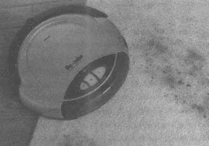

图6.3 机器人应该是怎么样的？  
 伦巴是一个吸尘机器人，它的形状适合于在地板上和家具底部活动。这个机器人既不像人类，也不像动物，而且它也不需要具备这样的外形，它现在的造型就很适合它的操作。（图片提供：iRobot公司）

实际上，制造一个像人一样的机器人可能会产生反效果，让它变得不那么受欢迎。日本机器人专家森政弘[8]认为，我们很难接受外表看起来像人而表现却很差的人造机器，这是由电影和戏剧中可怕的妖魔鬼怪（想象一下《弗兰肯斯坦》中的怪物）揭示的一个观念，它们披着人类的皮囊，但是行径残暴，面目可憎。然而，即使是完美的人类复制品，也可能有问题，因为我们可能会难以区分人类和机器人，从而引致情感焦虑[许多科幻小说都探讨过这一主题，尤其是菲利普·K·迪克（Philip K.Dick）[9]的《机器人会梦见电子羊吗？》（Do Androids Dream of Electric Sheep？）和电影版的《银翼杀手》（Blade Runner）]。按照我们争论的这一观点，C3P0可以摆脱它酷似人类的外表所带来的麻烦，因为它的样子和举止笨拙，使它看起来更可爱或甚至让人生气，而不具有威胁性。

那些满足人类需求的机器人，例如宠物机器人，应该看起来像鲜活的生物，只要再融入我们的本能系统，就能预先设定如何诠释人类和动物的身体语言及脸部表情。因而，如果机器人是被设计用于与人类顺利互动，那么一个动物或小孩的外形，再加上适当的身体动作、脸部表情，就是最有效的组合。

·［机器人的情绪和情感］·

机器人需要什么情感呢？答案取决于我们指的是哪种机器人、它要执行的任务、环境状况和它的社会生活情况。它需要跟其他机器人、动物、机器或人类互动吗？如果需要，它就要表达自己的情感状态，以及揣摩与它互动的人和动物的情感。

以普通的日常家用机器人来说，虽然它们仍未面世，但是终有一天我们的家里会住着机器人。有些家用机器人会被安装在某个特定的地方，例如厨房机器人家族：橱柜、洗碗、饮料调配、食品分配、煮咖啡或烹调等机器人。当然，还有洗衣服、烘干、熨衣服和叠衣服的机器人，也许还要配有衣柜机器人。有些机器人则可以移动，但也是具有专门用途的，例如吸尘和割草机器人。不过，我们可能至少会有一个多用途的机器人：这个家庭机器仆人负责给我们递咖啡、整理家居、做一些简单的差事，以及照顾和监督其他机器人。这是最受瞩目的家用机器人，因为它必须是最灵活、最先进的机器人。

机器仆人需要与我们及家里的其他机器人互动。对于其他机器人来说，它们可以通过无线方式进行沟通，可以讨论正在做的工作，说说自己的工作负担是否过重或过于清闲。当它们电量过低、遇到困难或出错时，可以联络其他机器人求助。但是，机器人如何与我们互动呢？

机器仆人要能够与主人沟通，能够发号施令、澄清不明确的指示、应对中途改变指令（“不要咖啡了，给我一杯清水吧”），以及能处理各种复杂的人类语言。现在，机器人还达不到这种水平，因此它们只能依赖简单的指令或甚至是一些遥控器，让人们可以按下适当的按钮，从而产生设定好的指令，又或者是从菜单中选择执行动作。但是，那样的时代一定会到来，那时我们就可以与机器人用语言进行互动，它们不但会听懂我们的话，而且还会理解其中的含义。

机器人应该在什么时候主动帮助主人呢？这需要机器人能够揣摩人类的情感心思。主人正在费力地做某项工作吗？机器人可能会想主动提供帮助。屋里的人正在争吵吗？机器人可能不想碍事，想到别的房间去。做了某件让主人高兴的事情吗？机器人可能想记住它，到适当的时候就再做一次。某件事做得不好，以致让主人失望了吗？也许可以改善一下，这样机器人下次会做得更好一点。由于上述的更多原因，我们需要将机器人设计得具有读懂主人情感状态的能力。

机器人需要有眼睛和耳朵（即摄影机和麦克风）去观察脸部表情、身体语言和听取言语间的情感因素。它必须对声音的音调、说话的速度和振幅具有较高的灵敏度，以便识别出愤怒、高兴、挫败或喜悦的情绪。它需要能够从赞美的话语中分辨出责备的语气。请注意，所有这些状态都可以通过音质分辨出来，不需要听懂那些话语或语言。此外，请注意，你可以单凭音调就能够确定别人的情感状态。你可以试试看：假设你处于以下一种情感状态中——愤怒、快乐、斥责或赞扬——在紧闭嘴唇的情况下表达你自己。你完全可以只通过声音而不说一句话来表达，这就是世界通用的声音模式。

同样地，机器人应该像人类一样（或者更适当地说，像宠物狗或小孩一样）表达自己的情感状态，使得与它互动的人能分辨出它什么时候理解人的要求、什么时候觉得事情容易做或难做，或者甚至什么时候认为事情不恰当。同样地，机器人应该在适当的时候表现出喜悦和不快、精力充沛或筋疲力尽、自信或焦虑。如果它陷入困境，无法完成一项任务，它应该表现出挫败感。机器人可以表达自己的情感状态，就跟人类表达自己的情绪状态一样具有重要意义。机器人的表情让人类能够理解它的情感状态，从而知道什么任务适合它做，什么不适合。这样一来，我们可以阐明自己的指令，或甚至可以提供帮助，最终学会怎么充分利用机器人的才能。

机器人技术和电脑研究领域中的许多人都认为，让机器人表达情感的方法是让它先确定自己是高兴还是伤心、生气还是心烦，然后展现适当的脸部表情，但通常都是对处于相同状态的人类进行夸张且拙劣的模仿。我强烈反对这种方法，因为这样做很虚伪，而且看起来也很虚伪。人类并不是这样做的，我们不会先决定自己高兴，然后再露出高兴的表情，至少通常不会这样。我们只有想愚弄某个人的时候才会这样做。不过，想想那些无论在什么情况下都要强颜欢笑的职业艺人，他们没有愚弄任何人——他们看起来是在强颜欢笑，而事实上也是如此。

人类展示脸部表情的方式是通过大量控制脸部和身体肌肉的自发神经反应。正面的感情可以让某些肌肉群放松，自动提拉许多脸部肌肉（因此形成微笑、眉毛上扬和拉起脸颊等表情），并且人们会向正面的事件和事物敞开心扉和拉近距离。负面的感情则会带来相反影响，引起某些肌肉群的收缩，使得人们拒绝这些负面的事物。有些肌肉会绷紧，有些脸部肌肉会向下垂（因此形成皱眉）。大部分情感状态都是正面和负面效果的复杂混合物，受到不同程度的刺激，并且还带有之前残留着的情感，因而产生丰富的、富含信息的真实表情。

虚伪的情感看起来虚情假意：我们擅长捕捉想利用我们的虚伪意图。因此，许多与我们互动的电脑系统——那些可爱的、笑容可掬的小帮手以及甜美的人造声音和表情——与其说是有用，不如说是恼人。

我认为，机器确实应该具备并且能够展现情感，让我们可以更好地与其互动。这正是它们的情感需要跟人类一样自然和常见的原因。它们必须是真实的，是机器人内部状态和处理程序的直接反应。我们需要知道机器人在什么时候会感到自信或困惑、安全或担忧，是否理解我们提出的问题，是否按我们的要求办事，是否无视我们。如果脸部和身体表达反映了潜在的处理程序，那么它们所表达的情感看起来就是真实的，因为它们本身是真实的。这样，我们就可以诠释它们的状态，它们也可以揣摩我们的状态，沟通和互动就能更协调地进行。

我并不是唯一一个作出上述结论的人。麻省理工学院的罗莎琳德·皮卡特（Rosalind Picard）教授曾经讨论机器人是否应该拥有情感。“我不确定它们是否必须拥有情感，直到我开始写一篇论文，关于它们在没有自己的情感的情况下，如何聪明地对我们的情感作出回应。在写这篇论文的过程中，我认识到，如果我们赋予机器人情感，问题将会变得容易多了。”[10]

机器人一旦拥有情感，它们就需要以人类可以理解的方式来表达情感，也就是说，类似于人类的身体语言和脸部表情。因此，机器人的脸部和身体应该拥有像人类肌肉一样的内部制动装置，根据机器人的内部状态作出行动和反应。人类脸部的下巴、嘴唇、鼻孔、眉毛、前额、脸颊等部位拥有丰富的肌肉群，这些复杂的肌肉群形成了复杂的信号系统。如果以类似的方式制造机器人，那么机器人在事情进展顺利时就会展现自然的笑容，在遇到困难时就会皱眉。为了达到这个目的，机器人设计师需要研究并理解人类表情的复杂工作方式，也就是它与情感系统紧密相连的丰富肌肉群和韧带。

实际上，要充分地展现脸部表情是很困难的。图6.4展示了辛西娅·布雷齐尔（Cynthia Breazeal）教授在麻省理工学院媒体实验室设计出来的机器人里昂纳多（Leonardo），它被设计成可以控制一系列的脸部特征以及脖子、身体和手臂的运动，使得它能更好地与我们进行社交和情感上的互动。我们的体内进行着许多运作，因此机器人的脸部也应该有同样复杂的运作。

但是，机器人的潜在情感状态是什么呢？它们应该是怎样的呢？正如我论述过的，机器人至少应该恐高，对热的东西小心翼翼，对可能引起损伤和伤害的情况很敏感。恐惧、焦虑、痛苦和不悦，可能都是适合于机器人的情感。同样地，它们也应该拥有正面的情感状态，包括愉悦、满意、感激、高兴和自豪，这些情感可以让它们从自己的行为中吸取经验，在可能的情况下重复这些正面的行为，并且加以改进。

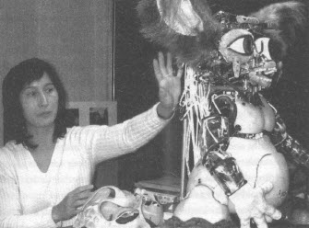

图6.4 机器人脸部复杂的肌肉组织  
 麻省理工学院辛西娅·布雷齐尔教授和她的机器人里昂纳多。（摄影：作者）

惊讶也许是必不可少的情感。当发生意外时，感到惊讶的机器人应该将其解读为一个警告信号。如果一间房子突然变暗了，或者是机器人撞到一些它意想不到的东西时，谨慎的反应就是停下所有动作，并且找出原因。惊讶意味着实际情况和预期中的不一样，计划中或进行中的行动可能就不再适合了，因此需要停下来，并且重新作出评估。

某些状态，例如疲劳、疼痛或饥饿，这些都是比较简单的，因为它们不需要期待或预测，而只需要监管内在的感应器。（从技术上而言，疲劳和饥饿并不是情感状态，但是可以把它们当做情感状态来对待。）对于人类来说，身体状态的感应器会显示疲劳、饥饿或疼痛。实际上，痛苦是一个极其复杂的系统，人类至今尚未完全理解。疼痛系统拥有数百万个疼痛接收器，加上大量用于解读有关信号的大脑中枢，它们有时会提高敏感度，有时会加以抑制。疼痛是十分重要的警告系统，它阻止我们伤害自己，如果我们受伤，就会被提醒不要再加重受伤部位的疼痛。最终，如果机器人因为肌肉或关节拉伤而感到疼痛，它会自动地限制自己的行动，从而使自己免受进一步的伤害。

挫败感是一种十分有用的情感，它可以防止机器仆人深陷某项工作而忽略了其他职责。下面我们来谈谈机器仆人是如何工作的。我让机器仆人给我倒一杯咖啡，于是机器仆人走到厨房，而煮咖啡机器人告知没有咖啡供应，因为它那里没有干净的杯子。然后煮咖啡机器人向橱柜机器人要杯子，假设没有干净的杯子，接着，橱柜机器人会将这个要求传达给洗碗机器人。假设洗碗机器人那里没有脏杯子可洗，洗碗机器人将要求机器仆人去找一找有没有脏杯子可洗，然后它会把洗干净的杯子交给橱柜机器人，再传送给煮咖啡机器人，最后由它把咖啡交给机器仆人。唉！然而，机器仆人可能会拒绝洗碗机器人让它到屋子里找杯子的要求，因为它仍然忙于自己的主要工作——等待咖啡。

这种现象被称为“死锁”（deadlock）。在这种情况下，什么事情都做不了，因为每个机器人都在等下一个机器人，而最后一个机器人则在等待第一个机器人。要解决这一问题，我们可以赋予机器人更多的智慧，让它们学习如何解决每个新问题，但是，新问题的出现总是比设计师预期的要快。这种“死锁”很难消除，因为它们都是由不同的情况引起，而挫败感则提供了普遍的解决方案。

挫败感对于人和机器来说，都是一种有用的情感，因为当事情完成时，我们应该处理其他工作。机器仆人会在等候咖啡时感到失落，因此它要暂时放弃。只要机器仆人放弃倒咖啡的要求，它就有空去注意洗碗机器人的请求，走过去找咖啡杯，这样就会自动解决“死锁”问题：机器仆人会找到一些脏杯子，然后拿给洗碗机器人，最终就能让煮咖啡机器人煮好咖啡，我就可以拿到咖啡了，尽管这样会有点延迟。

机器仆人可以从这次经验中学习到什么呢？它应该将定期收拾脏盘子的工作添加到它的活动行程表中，这样洗碗机器人和橱柜机器人就不会没有杯子了。在这里，自豪感能派上用场。如果没有自豪感，机器人就不会在乎，就没有动力学习如何把事情做得更好。在理想的情况下，机器人会为解决困难以及不会再犯同样的错误而感到自豪。这种态度要求机器人拥有正面的情感，一种让它们自我感觉良好的情感，使得它们的工作做得越来越好，并且不断改进，也许甚至会主动处理新工作，或者是学习新的工作方式。机器人以做好一项工作而自豪，以取悦自己的主人而自豪。

·［感知情感的机器］·

对老师们来说，情感上的心烦意乱会干扰人的精神生活[11]，这已经不是什么新闻了。处于焦虑、生气或沮丧状态中的学生不会学习，处于这些状态下的人们无法有效地接收或处理信息。

——丹尼尔·戈尔曼（Daniel Goleman），《情感化智慧》

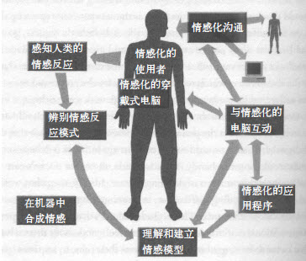

图6.5 麻省理工学院的情感计算程序  
 该图表指出了人类情感系统的复杂性，以及正确监控情感所要面对的挑战。摘自麻省理工学院罗莎琳德·皮卡特教授的作品。[图片提供：罗莎琳德·皮卡特和乔纳森·克莱因（Jonathan Klein）]

假设机器人可以感知人类的情感。如果它们可以像临床医学家一样，对它们的使用者的心情非常敏感，会怎么样呢？如果由电脑控制的电子教学系统可以感知学习者什么时候做得好，什么时候感到挫败，或者什么时候进展顺利，又会怎么样呢？如果家用电器和未来的机器人可以根据主人的心情而改变它们的操作，那又会怎么样呢？

罗莎琳德·皮卡特教授[12]在麻省理工学院的媒体实验室主导了一项名为“情感计算”（Affective Computing）的研究，尝试开发一种机器，这种机器可以感知与之互动的人类的情感，然后作出相应的回应。她的研究小组在开发能够感知恐惧和焦虑、不悦和悲伤的测量仪器方面，取得了重大进展。当然，还有满足和快乐。图6.5取自他们的网站，展示了必须解决的各种问题。

如何感知某人的情感呢？人类的身体会以多种方式展现自己的情感状态。当然，包括了表情和身体语言。人类可以控制自己的表情吗？嗯，可以，不过本能层次是自动运作的，虽然行为层次和反思层次可以设法抑制本能反应，但似乎无法完全抑制住。即使是最善于控制自己情感的人[13]——所谓的扑克脸（poker-face），他们无论面对什么情况，都能保持中庸的情感反应。但即使是这样的人，仍然会有细微的表情——一些可以被经过训练的观察者捕捉到的稍纵即逝的表情。

除了肌肉群的反应之外，还有很多生理上的反应。例如，尽管眼睛瞳孔的大小会受到光线强度的影响，但它仍然是情感变化的指示灯。当人们感到有兴趣或被激起某种情感时，瞳孔就会放大。当人们正在努力解决某个问题时，瞳孔也会放大。这些反应都是无意识的，因此人们很难——或许没有可能——控制它们。职业赌徒有时在昏暗的房间里也会戴着有色眼镜，这是为了防止他们的对手捕捉到他们瞳孔大小的变化。

心跳、血压、呼吸频率和流汗量都是用于推测情感状态的常见指标。即使流汗量少到不易被人察觉，都可以引起皮肤电传导率的变化。只要采用适当的电子设备，就可以探测到所有这些指标。

问题在于，这些简单的生理指标是对情感状态的间接测量，每种指标都会受到很多因素的影响，而不仅仅是情感或情绪。因此，尽管这些指标被广泛应用于临床和实际情况中，但也必须小心地解读。因而，所谓测谎仪（lie detector）的运作方式，其实就是情绪探测仪。这种方法在技术上被称为“多种波动记录测试器”（polygraph testing），因为它同时记录和绘制多种生理指标，例如心跳频率、呼吸频率和皮肤传导等。测谎仪不探测谎言，它测试一个人对审查者提出的一系列问题的情绪反应，有些受测者被推断是诚实的（所以他们的情绪反应较轻微），有些则是不诚实的（所以他们的情感反应较为强烈）。从这里可以看出，为什么测谎仪备受争议，因为无辜的人可能会对尖锐的问题产生强烈的情绪反应，而有罪的人可能对同样的问题无动于衷。

有技巧的测谎仪操作者通过控制提问来核实受测者的反应，设法弥补这一缺陷。例如，通过问一个他们认为会得到谎言答案的问题，但是这个问题与手头上的问题无关，他们就可以看出受测者撒谎时是什么样子的。要达到这个目的，可以与嫌疑犯面谈，然后提出一系列为了刺探出异常行为的问题。审查者对这些问题并不感兴趣，但是嫌疑犯却可能会撒谎。在美国通常问的一个问题是：“你在十几岁的时候有没有偷过东西？”

因为测谎仪记录的是当前与情感相关的生理状态，而不是谎言本身，因此并不是十分可信，可能会出现遗漏（因为没有产生情感反应而察觉不出说谎）和错误警报（紧张的嫌疑犯会产生情感反应，即使他/她是无辜的）。这些机器的资深操作员意识到这些缺陷，有些人使用测谎仪作为引导嫌疑犯认罪的方式：那些真的相信测谎仪懂得“读心术”的人可能会因为害怕接受测试而招供。我曾经跟那些相熟的操作者交谈，他们对于我们针对测谎仪的批评十分赞同，但是他们都为曾经引导嫌疑犯主动招供而感到自豪。然而，即使是清白无辜的人有时也会招认子虚乌有的罪行，这看起来也许很奇怪。测谎仪记录的准确性存在诸多缺陷，美国国家研究院的全国研究委员会[14]为此开展了一次漫长而全面的研究，调查结论显示，对于安全审查和法律方面的用途来说，多种波动记录测试器存在着太多的缺陷。

假设我们可以检测到一个人的情绪状态，那么我们应该作出怎样的回应？这是一个仍未解决的重大问题。以教室场景为例，如果一个学生遇到挫折，我们应该设法消除他的挫败感，还是引导他面对学习过程中的挫折？如果汽车驾驶员感到紧张和有压力，应该采取何种适当的反应？显然，对于某种情感的适当反应需要视情况而定。如果学生因为获取的信息不清晰或难以理解，那么对于老师来说，了解这样的挫折感是十分重要的，他们可能可以通过进一步的解释来改善这一现象。（然而，在我的经验中，这种情况几乎不可能发生，因为最初引起这种挫折感的老师往往不懂得如何改善这一现象。）

如果挫折感是由问题的复杂性引起的，那么老师的适当反应就是什么也不要做。学生在尝试解决稍微超出自己能力的问题或者做一些从来没做过的事情时，遭受挫折也是很平常的。事实上，如果学生没有偶尔遇到挫折，也许是一件坏事，这意味着他们没有承担足够的风险，没有充分地鞭策自己前进。

此外，对遭遇挫折的学生进行重新评估或许有所裨益，可以向学生们解释，一定程度的挫折是适宜的，甚至是必要的。这是良性的挫折，可以促进学生改善和学习。然而，如果挫折持续太久，会导致学生放弃，认为问题超出了他们的能力范围。这时，就要提出建议、指导性说明或其他指引。

如果学生遭遇的挫折与课堂无关，那也许是个人经历造成的，也许是课堂以外发生的事情。这时，我们不清楚可以采取什么行动。无论是人还是机器担任教师，都不是很好的心理治疗师，而表达同情可能是也可能不是最好或最适当的回应。

可以感知情感的机器人是一个新兴的研究领域，它提出的问题与它能够解决的问题一样多，包括了机器如何捕捉情感以及如何确定最适合的回应方式。请注意，当我们努力确定如何让机器作出适当的反应时，其实我们在这方面也不怎么擅长。对于正在经历情绪困境的人，许多人都不知道怎么作出适当的回应，有时他们的努力会适得其反。而许多人还会出人意料地对别人的情感状态感觉迟钝，即使是他们很熟悉的人。那是因为，处于情绪压力下的人，会很自然地设法隐藏自己的真实感受，而大多数人都不是捕捉情感信号的专家。

尽管如此，这仍然是一个非常重要的研究领域。即使我们不可能开发出可以完全应对自如的机器，但通过这样的研究，我们应该能获取关于人类情感和人机互动的信息。

·［诱发人类情感的机器］·

即使是用最简单的电脑系统，也能轻而易举地给人类带来一次强烈的情感经历。类似的最早经验也许就是关于伊莱扎（Eliza）的事例[15]，这是一套由麻省理工学院的电脑科学家约瑟夫·魏泽尔巴姆（Joseph Weizenbaum）开发的电脑程序。伊莱扎是一套简单的程序，按照程序员（最初是魏泽尔巴姆）预先准备的少量对话脚本来运行。伊莱扎可以根据脚本上准备的话题和人进行互动。例如，当你开始执行这个程序时，它会向你问候：“你好，我叫伊莱扎，有什么需要帮忙吗？”

如果你输入这样的回答：“我很关注世界上日益加剧的暴力行为。”伊莱扎会回应道：“你关注世界上日益加剧的暴力多久了？”这是一个挺适合的问题，因此通常会这样回答：“大约从几个月前开始。”然后，伊莱扎会回答道：“请继续。”

你可以想象得出你是如何被这样的对话所吸引：你关注的问题得到了共鸣。不过，伊莱扎不理解这些语言，它只是找到相应的模式，并作出适当的回应（当它遇到不能识别的模式时，它就会回答“请继续”）。因此，愚弄伊莱扎是很容易的，只要输入“我关注abc、def和ghi的事情”，伊莱扎会忠实地回答道：“你关注abc、def和ghi的事情多久了？”

伊莱扎只能识别出“我关注某某某”这样的短语，在根本不理解它的意思的情况下，回答道：“你关注某某某多久了？”

大多数人都会认真地对待伊莱扎，并不会刻意地欺骗它。他们会认真地对待每一个回答，还会仔细思考其中隐含的意思。因此，他们有时会在深入的哲学讨论中发现自我，或者会与那个最受欢迎版本的伊莱扎讨论他们最隐私的秘密，在该版本中，伊莱扎被编写成像心理医生一样。

在20世纪60年代中叶，我的一位老朋友兼研究伙伴丹尼尔·博布罗（Daniel Bobrow）是BBN的研究科学家。BBN是一家位于马萨诸塞州剑桥市从事人工智能、电脑网络和声学研究的公司。博布罗告诉我，一位程序员为了让伊莱扎在BBN的电脑上运行，一直奋战到星期六凌晨5点，然后回家，让程序继续在电脑上运行。（在那个年代——当时是1966年——大家对于个人电脑根本闻所未闻，只有最先进的公司，例如BBN，才会提供电脑给员工使用，这也是为什么程序员必须在晚上加班，以争取时间使用电脑。）

星期六上午，博布罗所在部门的副总回到公司向客户展示这台电脑。他看到电脑正在运作，便以为是博布罗在家操控这台电脑，于是“决定选用‘明显’的沟通模式”与他交谈。因此，副总在电脑上输入了一些问题，但当时博布罗正在家里睡觉。实际上和副总交谈的是伊莱扎，而副总却以为这些回答来自博布罗。

副总：我今天上午可以使用这台电脑吗？[16]

伊莱扎：你为什么这样问呢？

副总：我可能要做一些额外的电信销售。

伊莱扎：你为什么不能确定呢？

副总：我的潜在客户还没看过这个系统的演示。

伊莱扎：这对你来说很重要吗？

副总：当然重要。

伊莱扎：你看起来很肯定哦。

副总：真是荒唐。

伊莱扎：你是什么意思，真是荒唐？

副总：有什么原因导致我现在不能使用电脑吗？

伊莱扎：关于你的潜在客户，请告诉我更多信息。

副总：请打电话给我：491-1850。

在那个年代，电脑的功能还不是很强大，伊莱扎程序判断一个人是否说完一句话的唯一方法就是找出句号。在最后一行对白之前，副总每句话说完都打上句号，但是最后一行他省略了。结果，电脑一直在等待更多的词语输入，因而没有回答。博布罗告诉我：“这激怒了副总，他认为我在耍他，于是打电话给我，把我从睡梦中吵醒，他对我说：‘你为什么对我这么无礼？’我不解地问：‘为什么你说我对你无礼？’”接着，博布罗告诉我：“那位副总生气地给我读‘我们’之间的对话，我在这边笑而不语，过了一段时间他才相信和他对话的真的是电脑。”

正如博布罗在我跟他讨论这种互动时告诉我的那样：“你可以看到他很在乎别人对他所提出问题的回答，他觉得我的意见影响了他的情绪。”我们都非常信任别人，这让我们很容易被愚弄，在我们没有被认真对待时，我们会感到非常生气。

伊莱扎之所以具有如此强大的影响力，与我在第五章论述的人类倾向性有关，人类相信任何智慧式的互动都必须由人类或至少是智慧生命发起，也就是拟人化。此外，因为我们信任别人，所以我们常常会认真对待这些互动。伊莱扎是很久以前编写的程序，但是它的创作者约瑟夫·魏泽尔巴姆却对这么多人认真对待和这个简易系统之间的互动而感到震惊。他因为担忧而写了《计算机威力与人类理性》（Computer Power and Human Reason）[17]这本书，书中他非常中肯地指出，这些浅显的互动对人类社会是有害的。

自从编写了伊莱扎以后，我们已经取得了长足的进步。现在的电脑比20世纪60年代的要强大数千倍，更重要的是，我们对人类行为和心理的了解也取得了明显进步。因此，我们现在编写的程序和制造的机器人并不像伊莱扎那样，而是拥有真正的理解能力，可以展露真实的情感。不过，这并不意味着我们已经摆脱了魏泽尔巴姆担心的事情。接下来，我们一起来看看克斯梅特（Kismet）吧。

图6.6是克斯梅特[18]的照片，它是由麻省理工学院人工智能实验室的研究小组开发出来的，在辛西娅·布雷齐尔的《设计善于交际的机器人》（Designing Sociable Robots）[19]一书中有详细的报告。

我在前面论述过，即使完全不理解一种语言，也能感知谈话时的潜在情绪。生气、责备、恳求、安慰、感激和赞扬的声音都具有独特的音调和频率。我们可以判断出别人正处于哪种情感状态，即使他们说的是外语。我们的宠物也经常可以通过我们的身体语言和声音中的情感模式来感知我们的心情。

克斯梅特利用这些线索来探测与其互动的人的情感状态。

克斯梅特以摄影机充当眼睛，以麦克风充当耳朵。克斯梅特拥有一套非常精密复杂的结构，用于诠释、评估和回应外界环境。如图6.7所示，它结合了感知、情感和注意力来控制自己的行为。如果你走向克斯梅特，它会把脸转向你，用眼睛直视着你。但是，如果你只是站在那里，动也不动，它会觉得无聊而东张西望。如果你说话，它会对声音的情感音调特别敏感，对鼓励性的、有益的赞扬表现出很有兴趣和很高兴，而对责备感到羞愧和悔恨。克斯梅特的情感世界很丰富，它还可以移动头部、脖子、眼睛、耳朵和嘴巴来表达情绪。悲伤的时候，它的耳朵会低垂着；兴奋的时候，它会振作起来；不开心的时候，它会耸拉着头和耳朵，嘴巴也会向下弯。

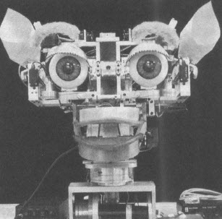

图6.6 克斯梅特是一个被设计用于社交互动的机器人，看起来有点吓人。（图片提供：辛西娅·布雷齐尔）

与克斯梅特互动是一次饶有趣味的经历。很难相信，克斯梅特只拥有情感而完全没有理解能力。不过，当你走到它身边兴奋地跟它说话，并向它展示你的新手表时，它会作出适当的回应：它看着你的脸，然后看看你的手表，接着又看回你的脸，它在全过程中通过抬起眼皮和竖起耳朵来表达它的兴趣，并且表现得兴致勃勃。这正是你想要从谈话对象那里得到的回应，即使克斯梅特完全不理解这些语言以及有关手表的事情。它怎么知道要去看你的手表呢？它不知道，但是它会对你的动作作出回应，所以它会看着你抬起来的手。当动作停止时，它会觉得无聊，然后转为看你的眼睛。它显得很兴奋，因为它探测到了你的音调。

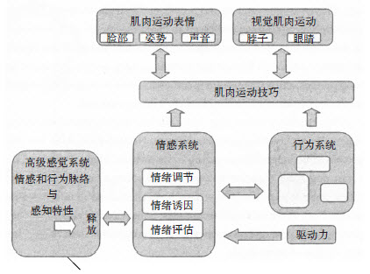

图6.7 克斯梅特的情感系统  
 克斯梅特运作的核心是感知、情绪和行为的互动。（经辛西娅·布雷齐尔同意后重新绘制并稍微修改了图表，摘自http：//www.ai.mit.edu/projects/sociable/emotions.xhtml）

请注意，克斯梅特跟伊莱扎有一些共同特征。因此，尽管这是一个复杂的系统——具备了身体（嗯，有头部和脖子）和充当肌肉的多个发动机，以及负责注意力和情感的基本复合模型——但是它还缺乏真正的理解能力。因此，它对人类展现出的兴趣和厌烦只是对环境变化或是缺少变化的环境的设定反应，以及对动作和语音的物理层面的回应。尽管克斯梅特有时候可以让人们着迷很长一段时间，但这种着迷有点类似于伊莱扎：大部分复杂性来自观察者的诠释。

索尼的机器宠物狗“爱宝”拥有的情感元素和智力远不及克斯梅特。虽然如此，但事实证明主人对它无比着迷。许多机器宠物狗主组建了俱乐部，有些甚至拥有几只机器狗。他们互相交流如何训练机器宠物狗玩各种把戏，并且分享心得和技巧。有些人坚信他们自己的“爱宝”可以认出自己，还懂得听从他们的命令，即使它们做不了这些事。

当机器人表达情感时，它们会与人类进行丰富且让人满意的互动，即使大部分的丰富度和满意度、大部分的诠释和理解能力都来自人类的头脑而不是人工系统。麻省理工学院教授、心理分析家雪莉·特克（Sherry Turkle）总结了这些互动，她指出：“它告诉你更多关于我们人类的事情，而不是关于机器人。”这里再次使用拟人化：我们在所有事物中解读出人类的情感和意愿。“无论这些事物是否拥有意识或智慧，都激励着我们继续前进。”[20]特克说道：“它们促使我们承认仿佛这些事情是它们做的，我们被设定以人道的方式对待这些新型创造物，关键在于这些东西想得到你的精心培养，它们会在你的照料下茁壮成长。”

[1] “戴夫，停下来……”摘自电影《2001太空漫游》，比佐尼，第60页。

[2] C3PO和R2D2的照片。《星球大战4：新希望》©1977和1997卢卡斯电影有限公司及TM版权所有。授权使用。未授权的复制均属违反相应法律的行为。

[3] “心理学家罗伯特·瑟库勒和伦道夫·布莱克。”（瑟库勒和布莱克，1998）

[4] “人类的神经系统受到损伤时。”（达马西奥，1994，1999）

[5] “20世纪80年代属于个人电脑。”索尼数字生物实验室负责人土井利忠。（2000年11月）

[6] “尼尔·斯蒂芬森的科幻小说。”（斯蒂芬森，1995）

[7] “罗德尼·布鲁克斯，这位处于世界领先地位的机器人专家。”（布鲁克斯，2002）。引文出自第125页。

[8] “日本机器人专家森政弘。”《机器人的佛学》（森，1982）。在什么时候机器人会太接近于人类的外形？我们在这方面的争论来自戴夫·布赖恩特的文章（布赖恩特，未注明日期）。布赖恩特将该争议归咎于森政弘，但是我购买并阅读了森政弘的著作，尽管我很喜欢这本书，但是我找不到与这个争论有关的丝毫迹象。无论如何，这都是一个很好的观点。

[9] “菲利普·K·迪克。”（迪克，1968）

[10] “我认识到，如果我们赋予机器人情感，问题将会变得容易多了。”皮卡特摘自卡维洛斯的引文（1999，第107～108页），我在2002年参观她的实验室时，她又再次强调这点。

[11] “情感上的心烦意乱会干扰人的精神生活。”（戈尔曼，1995）。引文出自（科特、赖利、皮卡特，2001）

[12] “罗莎琳德·皮卡特教授。”（皮卡特，1997）

[13] “即使是最善于控制自己情感的人。”这个基本研究由保罗·埃克曼开展（埃克曼，1982，2003）。其中一段最著名的描述出自马尔科姆·格拉德韦尔发表于《纽约客》的文章。（格拉德韦尔，2002）

[14] “美国国家研究委员会。”（美国国家研究委员会对有关多种波动记录器科学证据的研究，2002）

[15] “类似的最早经验也许就是关于伊莱扎的事例。”有关伊莱扎的研究工作在20世纪60年代展开。魏泽尔巴姆的著作进行了评论。（魏泽尔巴姆，1976）

[16] “我今天上午可以使用这台电脑吗？”丹尼尔·博布罗、伊莱扎和副总裁之间的对话。贵泽迪尔·居文和斯特凡诺·弗朗奇整理了这段对话内容，我将其从网站上拷贝下来（贵泽迪尔和弗朗奇，1995）。另外，我还通过谈话和电子邮件与博布罗进行了细节确认。（2002年12月27日）

[17] 《计算机威力与人类理性》（魏泽尔巴姆，1976）。

[18] （图6.6）克斯梅特的图片来自网站http：//www.ai.mit.edu/projects/sociable/ongoing-research.xhtml（经过许可）。如欲获取更详细的描述，请参看辛西娅·布雷齐尔的著作《设计善于交际的机器人》。（布雷齐尔，2002）

[19] 《设计善于交际的机器人》（布雷齐尔，2002）。

[20] “无论这些事物是否拥有意识或智慧，都激励着我们继续前进。”特克摘录采访L.康尼的谈话内容，出自Wired.com（不过我更改了文法）。（康尼，2001）

    第七章  
     机器人的未来

科幻小说可以是发掘想法和信息的有效来源，因为它实际上详细描述了剧情的发展。那些将机器人写入故事中的作者必须想象大量关于它们如何进行日常工作和活动的细节。艾萨克·阿西莫夫（Isaac Asimov）是最早一批探索机器人是一种蕴涵自主性和智慧的创造物的思想家，它们的智商和能力等同于（或甚至高于）它们的主人。阿西莫夫写了一系列小说，分析了如果地球上充满了自主式机器人，将会引起什么问题。他认识到，机器人可能会由于它的行动，或者有时由于它的不作为，而不经意地伤害到它自己或别人。因此，他研究出一套可以避免这些问题的基本原理，但是这样做之后，他又发现它们之间经常会互相冲突。有些冲突很简单：假设要机器人在伤害自己或人类之间作出选择，它应该保护人类。不过，其他冲突就显得微妙与困难得多。最后，他提出了机器人三大定律（第一、二、三定律），并且写了一系列小说，举例说明机器人将会遇到的两难局面，以及这三大定律如何帮助机器人处理这些情况。这三大定律解决了机器人与人类之间的互动问题，但是，随着他的故事情节发展到更加复杂的情形，他觉得有必要增加一条更基本的定律，以处理机器人与人类之间的关系。这条定律十分重要，必须以它为先。但是，因为他已经将另一条定律命名为第一定律，所以这第四条定律就只能被称做第零定律了。

在阿西莫夫眼里，人类和工业的运作都异常拙劣，只有他的机器人表现出色。我在准备写这一章之前重新阅读了他的作品，当初阅读时的美好回忆和我现在的反应形成强烈反差，我为此而惊讶不已。他书中的人类是如此的粗鲁无礼、男性主义至上和天真幼稚。除了在互相辱骂、打斗或嘲笑的时候，他们仿佛无法交谈。他的虚拟公司，即美国机器人和机械人公司，也经营惨淡。该公司非常神秘和爱操控别人，而且不允许出错，一旦你犯错，公司就会解雇你。阿西莫夫的一生都在大学里度过，也许这就是为什么他对现实世界有着这么怪异的见解。

不过，他关于社会对机器人的反应和机器人对人类的反应的分析却很有趣。而且，他也确实这样认为：“世界上大多数政府将于2003至2007年间禁止使用任何目的的机器人[1]，科学研究除外。”（不过，允许用于太空探索和采矿。在阿西莫夫的小说里，这些活动在21世纪初已经广泛开展，这使得机器人工业得以生存和发展。）机器人定律是为了打消人类的疑虑，让机器人不会成为一个威胁，从而一直服从人类的命令。

今天，即使是最强大、最实用的机器人，也与阿西莫夫描述的阶段相距很远。如果没有人类的控制和协助，它们无法长时间运作。即便是这样，这些定律也是检验机器人和人类应该如何互动的最佳工具。

·［阿西莫夫的四大机器人定律[2]］·

第零定律：机器人不可以伤害人类的整体利益，也不可以在人类整体利益遭遇危险时，袖手旁观。

第一定律：机器人不可以伤害某一个人，也不可以在那个人遭遇危险时袖手旁观，除非与机器人第零定律相冲突。

第二定律：机器人必须服从人类的命令，除非这些命令与第零定律相冲突或与第一定律相冲突。

第三定律：机器人在不与第零、第一、第二定律相冲突的情况下，必须保护自身安全。

许多机器本身已经被直接装入了这些定律的关键内容，让我们来看看这些定律如何执行。

第零定律——“机器人不可以伤害人类的整体利益，也不可以在人类整体利益遭遇危险时袖手旁观。”这超出了机器人目前的能力，阿西莫夫在他早期的小说中不需要这一定律，很大部分也是出于以下原因：单单是确定某一行动或不作为是否会伤害到人类整体利益，这已经非常复杂了，也许还超出了大多数人的能力。

第一定律——“机器人不可以伤害某一个人，也不可以在那个人遭遇危险时袖手旁观，除非这与机器人第零定律相冲突。”这条定律也可以称为“安全定律”。制造出伤害人的物品根本就是非法的，更不用说是不恰当的了。因此，现在所有机器都拥有多重安全保护装置，将造成伤害的可能性降至最低。安全定律保证机器人和普通机器被安装上多重安全装置，以防止它们的行为会伤害到人类。工业机器人和家用机器人都装有接近和碰撞感应器。即便是简单的机器，例如电梯和车库门，都装有防止它们夹到人的感应器。现在的机器人都会设法避免撞到人或其他物体。割草机和吸尘机器人都有感应装置，当它们在撞到东西或者靠近某高处的边缘（例如楼梯）时会停下或退后。工业机器人通常会被围栏隔开，当它们工作时，人们不可以靠近。有些机器人装有人类探测器，当探测到附近有人时，它们会停下来。家用机器人装有很多机械装置，以便将伤害的风险降到最低。不过，在这种情况下，大多数机器人都会电量不足，即使它们想伤害别人也无法做到。此外，律师都会小心防范潜在的危险。一家公司出售的家用机器人可以给小孩子读书，同时还会看家，它会在家里到处查看，遇到意外状况时会拍下照片并通知主人，如果有必要的话，还会给主人发邮件（当然，是通过它的无线网络连接，将照片附在信息上）。尽管机器人具有这些预设用途，但是对机器人的使用也有严格的规定，即不能让它靠近小孩子，也不能将它单独留在家里。

为了实现第一定律中的安全措施，人们已经投入了巨大努力。我们认为，有关这方面的大部分工作都被应用在本能层次，当有关操作违反了安全定律时，就会用很简单的机械装置来关闭这个系统。

该定律的第二部分——不可以在那个人遭遇危险时袖手旁观——非常难执行。如果难以确定机器人的行为会如何影响人类，那么要判断袖手旁观会如何影响到人类，就更加困难了。这属于反思层次的行为，因为机器人必须进行大量的分析和计划，从而确定袖手旁观是否会带来伤害。这超出了现有大多数机器人的能力范围。

尽管遇到这些困难，但是仍然有一些简单的解决方案。许多电脑都插上了“不间断电源”，以避免在电力中断时丢失数据。如果电力中断，而且不采取任何措施，就会造成损失。但在上述情况下，当电力中断了，电源供应设备就会采取措施，切换到电池，把电池的电压转换为电脑要求的水平。它也可以设定为向使用者发出通知，让其可以从容不迫地关机。其他的安全系统则被设计为，当正常进程失效时，它就会采取措施。有些汽车安装了内置感应器，以便监视汽车行驶路线，通过调整引擎动力和刹车来确保汽车保持既定的行驶路线。我们尝试用自动速度控制器来保持汽车与前车的安全距离，而车道变更探测器也在研究当中。如果当不采取任何行动会引起事故时，这些设备就可以保障汽车和乘客的安全。

现在，尽管这些装置都还很简单，而且都是内置式的，但我们仍然可以看到有关第一定律的不作为条款的初步解决方案。

第二定律——“机器人必须服从人类的命令，除非这些命令违反了第零定律或第一定律。”这一条定律与服从人类有关，并且与第一定律形成对比，后者则是与保护人类有关。从很多方面来说，执行这条定律非常容易，不过又都是为了最基本的理由。现在的机器没有独立的思想，所以它们必须服从命令：它们别无选择，只能遵守人类发出的命令。如果它们失败了，将会面临最严厉的惩罚：它们会被关机，然后被送到维修厂。

机器可以为了保护第一定律而违反第二定律吗？可以，但是灵活性不高。当你指令一台电梯把你送到你想要去的楼层，如果它感应到有人或物体挡住了门，它就会拒绝执行命令。不过，这就是执行这条定律最简单的方式，当情况更复杂时，它可能会失效。实际上，当安全系统阻止机器执行命令时，人们通常都可以越过安全系统而允许机器继续运行。这是许多火车、汽车、飞机和工厂事故发生的原因。也许阿西莫夫是对的，我们应该让机器去决定某些事情。

某些自动配置安全系统是“袖手旁观”这一条款的例子。如果驾车者迅速刹车，但是没有完全踩下刹车踏板，大多数汽车就不会完全降速。然而，奔驰汽车考虑到了这种“袖手旁观造成的伤害”，当它探测到一个快速的刹车动作，就会将刹车踏板压到底，自动设定驾驶者想尽快停车。这是第一定律和第二定律联合产生的结果：对于第一定律，汽车防止给驾驶者造成伤害，而对于第二定律，汽车违反了驾驶者把刹车踏板踩到一半的“命令”。当然，这也许不是真的违反命令：机器人推测驾驶者打算把刹车踩到底，即使它没有收到这样的命令。也许机器人引用了新的规则：“按照我的意思去做，而不是按照我说的话去做。”[3]这是早期人工智能电脑系统采用的一个旧概念。

尽管汽车的自动刹车功能执行了第二定律的部分规定，但是正确的执行方法应该是让汽车先检查前方的路况，然后自己决定应该如何把握速度快慢、刹车强度或是方向盘角度。只有这样做，我们才算真正彻底地执行了第一和第二定律。我再次向各位读者声明，这一切都正在开始实现。例如，有些汽车在太靠近前面的车辆时，即使驾驶者没有采取措施减速，它们也会自动降低速度。

我们暂时还没有遇到相互冲突的命令，但是我们很快就会拥有互动机器人，那时，机器人的要求可能会与人类管理者的要求相互冲突。那样的话，确定事情的先后次序和优先权就变得很重要了。

这些都是比较简单的例子，在阿西莫夫的设想中，还有汽车拒绝启动的情况——“对不起，因为今天晚上的路况太危险了。”我们还没达到这样的境界，但是，我们将会达到。到了那时，阿西莫夫的第二定律就会很有用了。

阿西莫夫认为，在所有定律中，自我保护是最不重要的一条——“机器人在不违反第零、第一、第二定律的情况下，必须保护自身安全。”——所以它被列为第三定律，是四大定律中的最后一条。当然，由于现在机器的性能仍然很有限，很少需要应用第一和第二定律，因此，在当今社会中，第三定律反而显得最重要。想想看，如果我们价值不菲的机器人被弄坏或者烧坏了自己，我们肯定会懊恼不已。因而，我们可以很容易地在现代机器中看到这条定律如何发挥作用。还记得安装在吸尘机器人里面，以防止它们从楼梯跌落的感应器吗？还有割草机器人装有撞击和障碍探测器，以避免被撞坏。另外，许多机器人都会监控自己的能量状态，在能量水平下降时，会确定进入“睡眠”模式还是回到充电站点。到目前为止，我们还不能很好地解决这一定律与其他定律之间的矛盾，除非有操作人员在场，由他们判断在什么情况下可以忽略安全因素。

我们目前还不能彻底执行阿西莫夫的四大定律，除非机器具备强大而有效的反思能力，包括元知识（meta-knowledge，对自身知识的认识）和对自身状态、行为和意图的自我意识。这就向人类提出了关于哲学和科学的难题，同时还向工程师和程序员提出了复杂的执行问题。这个领域正在不断发展之中，不过进展缓慢。

即便是当今相对简单的设备，要是能拥有一些这样的能力，也是非常有用的。因此，当发生矛盾时，忽略操作员的命令就是一个明智的决定。飞机的自动控制系统会监控前方的情况，以便确定飞行路线上的潜在情况，如果察觉到即将发生危险，就会改变航道。有些飞机真的尝试过在自动控制状态下飞进崇山峻岭中，因此，如果飞机具备上述能力，就能挽救无数的生命。事实上，许多自动系统已经开始进行这种检查工作了。

此外，即使是现在的玩具机器人，也具有一些自我意识。我们来看看这种机器人，它既由自己与主人玩耍的“意愿”控制，同时还会确保自己不会消耗完所有电量。当处于低电量状态时，它就会回到充电站点，即使人们还想继续跟它玩。

在我们执行类似于阿西莫夫四大定律的规则时，最大的障碍就是他关于自动操作和中央控制机制的基本假设可能无法应用于现在的系统。

阿西莫夫的机器人像个体一样工作，只要给它分配一项任务，它就会去做。在少数情况下，他也会让机器人以团队方式工作，由其中一个机器人担任管理者。此外，他从来不会让人类和机器人组成工作团队。然而，我们却更想制造具有合作性的机器人，在这样的体系下，人类和机器人或者机器人团队可以一起工作，就像一群合力完成一项任务的工人一样。合作行为要求一套不同于阿西莫夫的假设，因此，具有合作性的机器人需要这样一套规则，让它们可以充分交流各自的意图、当前状态和进展情况。

然而，阿西莫夫的主要错误[4]在于，他认为机器必须由人进行控制。他在写小说时，经常假设智能机器需要中央协调和控制机制，而且在这个机制下还设有等级组织架构。这是数千年来军队的组织方式：军队、政府、企业和其他机构。人们很自然地就会设想所有智能系统都采用相同的组织原理。但是，这并不是大自然的组织方式。自然界里各种各样的系统——从蚂蚁和蜜蜂的行为，到鸟类的集结成群，甚至是城市的发展和股票市场的架构——都是通过多个团体互动而产生的自然结果，而不是由某些中央协调的控制架构产生。现代控制理论也已经脱离了这种中央集权式的假设，分散式控制才是现代系统的标志。阿西莫夫假设每个机器人均由一个中央决策组织控制，根据他的四大定律指导它如何行动。但实际上，这可能并不是机器人工作的方式：四大定律是机器人结构的一部分，分布在它的机械装置的各个模块中，而这些模块会进行互动，从而产生遵循四大定律的行为。这就是现代概念，阿西莫夫在写作时还不理解这个概念，因此也难怪他没有达到我们今天对复杂系统的理解水平。

尽管这样，阿西莫夫仍然领先于他所身处的年代，具有划时代的前瞻性。他的小说写于20世纪40年代到50年代，但是在小说《机械公敌》（I，Robot）中，他引用了虚拟2058年出版的《机器人技术手册》中机器人三大定律。因此，他预测了超过100年之后的事情。到2058年，我们可能真的需要他的定律。除此之外，正如上述分析所指出的那样，这些定律真的很重要，现在很多系统都在不经意间遵循着这些定律。执行这些定律的困难之处在于，如何处理由于不作为而造成的伤害，以及如何判断应该服从命令还是避免自己、他人受伤。

随着机器变得越来越能干，替代了越来越多的人类活动，并且能够自动运作而不需要人类直接监管，它们也将面对法律问题。在发生意外时，将由法律制度来确定孰是孰非。在出现这种情况之前，先设立一些道德规范是很有益处的。现在已经有一些适用于机器人的安全守则[5]，不过这些都是很基本的，我们需要制定更多的规定。

现在开始思考未来智能化和情感化的机器将会给我们带来的问题并不算太早，我们要考虑许多关于实践、道德、法律和伦理的问题。尽管很多问题都是将来才会遇到，但是我们也有充分的理由从现在开始做打算——如此一来，当问题发生时，我们已经作好了准备。

·［情感化机器和机器人的未来：含义和伦理议题］·

发展可以接替现在由人类完成的某些工作的智能机器，具有重要的伦理和道德含义。当我们谈到拥有情感并且人类可能对其形成强烈的情感依恋的仿人类机器人时，这一点更是尤为重要。

情感化机器人扮演的角色是什么？它们将与我们有怎样的互动？我们真的想要一些自主、自我定向、有广泛的行为自由、高智能化、有情感和情绪的机器吗？我想是的，因为它们能给我们带来很多益处。但是很显然，当机器拥有所有这些技能时，它们就会对我们构成威胁。我们需要确保人类能够永远处于监督和掌控的地位，确保它们能妥善地为人类服务。

机器人教师将会取代人类教师的地位吗？答案是否定的，但是它们可以作为一个补充。此外，在没有其他选择的情况下——在旅途中、在偏远的地方时，或者当某个人想研究一个主题却找不到教师时——它们足以让人们能够开展学习。机器人教师让终生学习变成可能。它们使得人们无论身处世界上的哪个角落、处于一天中的哪个时段，都能开展学习。学习应该是在有需要的时候、在学习者感兴趣的情形下进行，而不应该按照固定的、武断的学校课程表进行。

许多人都被这些可能性所困扰，以致他们把智能机器当做不道德的邪恶东西而拒之门外。尽管我不会这样做，但我确实能体谅他们的顾虑。然而，我发现智能机器的发展是势不可当的，并且大有益处。它的好处在哪里呢？譬如在诸如执行危险任务、汽车驾驶、商船引航、教育、医学以及例行工作的接管等领域。道德和伦理方面的顾虑又体现在哪里？很大程度也在上述所列举的活动中。下面让我以更深入细致的方式探讨它们的有益方面。

来看看其中一些益处。机器人可能被——在某程度上已经如此了——用于处理危险任务，这些任务如果由人类来完成的话，需要冒着生命危险。它们包括搜救工作、勘探和采矿等。问题在哪里？最重大的问题可能来自利用机器人来从事一些不合法或不道德的活动，如抢劫、谋杀及恐怖主义。

机器人汽车会取代人类驾驶员吗？我希望如此。每年，数以万计的人死于交通意外，另外还有数以几十万计的人在车祸中严重受伤。如果汽车能像商业航空一样安全，那不是很好吗？因此，自动交通工具将是一个极佳的挽救方法。此外，自动交通工具相互之间可以更加近距离地行驶，这能帮助缓解交通拥堵，而且它们还可以更加高效地行驶，这也有助于解决与驾驶相关的某些能源问题。

驾驶汽车似乎很简单，大多数时候并不需要什么技巧。结果，很多人会陷入一种安全和自信的错觉里。但危险常常突如其来，在这些情况下，那些心不在焉、技术不精、未经训练，以及暂时被毒品、酒精、疾病、疲劳或困乏侵袭的人，往往不能及时作出适当的反应，即使是受过良好训练的职业驾驶员也会发生意外。自动交通工具固然不能完全杜绝所有意外和伤害的发生，但可以大大降低目前的伤亡人数。是的，有些人真的很享受驾驶这项活动，但可以在特殊的道路上、在娱乐区域里和赛道上进行。日常驾驶的自动化将导致商用交通工具的驾驶员失去工作，但总体而言，它可以挽救生命。

机器人教师在改变我们的教学方式方面，也有着巨大的潜力。目前的教学模式往往是一位教师站在讲台上照本宣科地讲课，强迫学生听一些他们丝毫不感兴趣，而且与他们的日常生活毫不相干的内容。从教师的角度来看，按照教科书讲课是最简单的教学方式，但是对学生而言，这却是效率最为低下的方式。当劲头十足的学生对某个主题产生兴趣，然后努力钻研如何把其中的概念应用到他们关心的事情上时，这才是最有效的学习方式。没错，是努力学习，学习是一个积极和动态的过程，努力是其中的一部分。但当学生真正关注某些事情时，努力学习是令人愉快的。优秀的教学从来都不是通过说教，而是通过讲授、辅导和指导的方式来实现的。这是运动员学习的方式，同时也是电动游戏的魅力所在，只是在电动游戏中学生学习到的东西几乎没有什么实用价值而已。这些方法在学习科学（learning science）中很有名，被称为问题导向式、探索式的学习，或者构建式学习。

这就是情感起作用的地方。只有当学生充满动力、当他们关注某些事情时，学习才能取得最佳的效果。他们需要在感情上投入其中，需要被引导到主题令人兴奋之处。这就是范例、图表、插图、影像及生动的插图如此有效的原因。学习不必是一个沉闷枯燥的练习过程，即使是学习一般被认为沉闷枯燥的主题，也不必如此。每个主题都可以是令人振奋的，每个主题都可以激发某些人的情感，那么为什么不能激发所有人的情感呢？应该是时候让课堂变得生动活泼，让历史被视为人类的奋斗过程，让学生理解并欣赏艺术、音乐、科学和数学的结构了。怎么才能让这些主题变得令人振奋呢？答案是让它们与每个学生的生活关联起来，而让学生把他们的技巧投入即时的应用，则往往是最为有效的方式。开发出令人振奋、感情投入并且有效的学习体验，确实是对设计的一大挑战，值得世界上最有天分的人才来接受挑战。

通过为积极的、问题导向式的学习提供基本架构，机器人、机器或电脑可以为教学带来很大的帮助。电脑学习系统能够提供模拟的世界，学生可以从中探索科学、文学、历史或艺术方面的问题。机器人教师能够使搜索世界上的图书馆及知识库的工作变得相当容易。人类教师则不再需要讲课，他们只需要以教练和指导者的身份，把时间花在指导学生学习知识和学习最佳的学习方法上，这样学生就能终生保持求知欲和好奇心了，而且在必要时具有自学的能力。人类教师仍然是必要的，但是相比起现今的角色而言，他们可以发挥一种完全不同的、更具支持性和建设性的作用。

此外，尽管我坚信我们可以开发出如同斯蒂芬森在《钻石年代》中描述的角色那般高效能的机器人教师，但是我们也没必要舍弃现有的人类教师：自动化教师——无论是书本、机器或机器人——都只能作为人类教师的辅助者。即使是斯蒂芬森本人，他在自己的小说中也写到，他的明星学生对真实的世界和真实的人类一无所知，因为她大部分的时间都把自己封闭在小说的幻想世界里。

医学领域的机器人？没错，它们能够被用于医学领域的方方面面。然而，就像在很多其他的活动中一样，我预见到机器人将以一种合作的方式，即作为受过良好训练的人类医疗工作者的专业机器人助理，和他们一起提高医疗护理的质量和可靠性。

现在眼科的激光手术几乎全部由机器控制，其实任何其他要求高精度的活动都可以选择由机器操作。医疗诊断则比较复杂和棘手，我猜想有经验的内科医师还将会一直参与其中，但他们将受到动态智能机器的帮助，这些机器可以对先前病例、医疗记录、医疗知识及药物信息方面的庞大数据库进行评估。实际上这种援助需求已经存在，因为相关信息数量及新资讯的快速增长，已经对执业医生造成了几乎快无法承受的压力。而且，由于我们有了更好的诊断工具——更加高效的体液和生理数据分析、DNA分析及各种身体扫描，当中的某些信息被定期收集并从病人家里或甚至是工作场所直接发送到诊疗室，在这种情况下，只有机器才能跟得上信息增长的步伐。人类善于综合诊断和创造性的决策，善于从整体上综观全局，而机器则精于从大量的案例和信息文件中进行快速的搜索，而且不像人类记忆一样受偏误所支配。由受过训练的医疗人员和机器助手组成的团队合作，将远胜于他们各自单独工作。

当然，一个普遍的担心是机器人将从人类手中接管很多例行性的工作，从而导致大范围的失业和社会混乱。是的，将有越来越多的机器和机器人从人类手中接管工作，不仅是低技术含量的工作，而且还将逐渐包含管理工作在内的各种各样的例行工作。纵观历史，每一次新技术革命的浪潮都会淘汰一部分工人，不过，总体的结果都是延长了人类的寿命并提升了所有人的生活品质，包括最后增加了就业机会，尽管工作性质与此前不同。然而，在过渡时期，人们会处于遭到淘汰和失业的境地，因为新产生的工种所要求的技术往往和那些被淘汰的工人所具备的技术存在很大的差距。这是一个必须予以重视的重要的社会问题。

在过去，被自动化取代的大部分工作都是低端的、不需要掌握多少技术或受过一点教育就能从事的工作。然而在未来，机器人将倾向于取代一些需要高端技术的工作。电影演员会被电脑生成的人物取代吗？它们能像真人一样发声和表演，而且更能为导演所控制。机器人运动员会参加竞技比赛吗？即便不是和人类比拼，而是在它们的群体内比赛，但这仍然会导致人类体育竞赛的式微。这种情况也很可能发生在国际象棋锦标赛和联赛中，因为电脑棋手甚至可以击败最优秀的人类棋手。那么，诸如会计、簿记、绘图、仓管这些工作，甚至是简单的管理工作呢？它们会被取代吗？是的，所有这些都有可能被取代，有些甚至已经开始被取代了。会不会出现机器人音乐家？可能被机器人取代的工作不胜枚举，因而甚至有产生社会动荡的潜在危险。

当机器人被应用于类似太空探索、危险的煤矿开采或搜救任务之类的活动时，或者甚至是它们在家庭周遭做一些简单的事情时——诸如吸尘及其他家务杂事——它们不至于招致社会大众强烈的抵制。但是当它们开始接管大量的工作或者把很多人的例行工作取而代之时，那么确实会衍生出真正的忧虑，可能引起严重的社会问题。

我相信我们应该欢迎那些能消除许多工作中的沉闷乏味的机器，乏味的文书工作或许比许多低报酬的、例行的服务性工作更加没有价值。当然，这种欢迎是假设机器可以解放人类，让他们能投入到更具创造性的活动中，从中他们可以更加愉快、更加有效地发挥自己的聪明才智。

我曾经到访过世界上很多地方，这些地方的贫穷、连续的饥荒和高死亡率，让我对当今社会制度的优越性产生了怀疑。在印度的丝绸工厂里，我曾经见过女童们被锁在厂房里，被迫从早到晚不停地纺织，禁闭在那里不能离开——如果没有人从外面打开门锁的话，即使发生火灾也不能从厂房逃离。我在历史方面的研究告诉我，这种对许多人的不公平、野蛮、冷酷的对待并不罕见，而且远在现代技术发展之前就已经存在。

是的，我看到了使用智能机器和机器人的弊端，但是我也看到了不使用它们的弊端。如果你愿意的话，把我称为乐观主义者吧，我相信人类在创造这些强大的设备时表现出来的聪明才智，最终也将使我们创造出更加丰富、更具启发意义的活动来为我们所有人服务。乐观主义并没有蒙蔽我的眼睛，我依然看到当今社会的不公平和存在的问题，但乐观主义反映了我的信仰，也就是我们将来必能战胜它们。没错，我们仍然存在贫穷、饥饿、政治上的不公平和战争，但这些更多是源自人类的邪恶而非科技的发展。我看不出为什么引进智能化、情感化的机器人和机器会改变这种状况，无论是在好的方面还是坏的方面。要改变邪恶，我们必须直面它。这是一个社会的、政治的和人类的问题，而不是一个技术上的问题。当然，这一点既没有把问题缩小，也没有把我们从寻求解决方案中释放出来。只是最后的解决方案必须是社会的和政治的，而不是技术的。

如果我把视野扩展到短期范围之外，这个问题将变得更加复杂。在某种意义上，机器人和其他机器将变得真正具有自主性。虽然这是很久之后的事情，也许是几个世纪之后，但它必将发生。到那时候，人类的生活真的会遭到巨大的破坏，大部分甚至全部的人类工作都能由机器人完成：耕种、采矿、生产、配置和销售，还有教育和医药，甚至是艺术、音乐、文学和娱乐上的很多工作。机器人还可以实现自我生产。从这一点来看，自然界的动物和机器人之间的关系将变得极为复杂。这一复杂程度还将扩大，因为很多人实际上已经变成电子人——一半是人，一半是机器。人工移植已经存在，大部分是作为医学修复术；但某些人则是按照需求进行移植，为了更好地提升他们的自然能力。肢体力量、运动能力、感觉能力、记忆能力、决策能力都能通过植入电子的、化学的、机械的、生化的或纳米技术的装置而得到加强。类固醇被运动员用于增强他们既有的体能，眼角膜激光手术已经被某些运动员及飞行员用于提高视力的敏锐度。我眼睛内的人造角膜——白内障摘除术后植入的——让我的视力比之前好很多了，唯一的问题是我的眼睛不能改变焦距。但是有一天，人造眼角膜将能够聚焦，聚焦性能甚至可能比天然角膜还要好，此外，还可能提供正常视力之外的远视功能。当这些可能性实现时，即使是不受白内障困扰的人也可能愿意用这些更有用的角膜来代替他们天然的角膜。其他更加惊人的人工性能的提升也有可能发生。这些可能性将导致复杂的伦理问题，但这已经完全超出本书的讨论范围了。

不过，此书确实把重点放在情感和它们在人造装置开发方面的作用，以及人类如何在情感上把自己跟他们的所有物、他们的宠物和人类相互之间建立联系上。机器人也能担当这一切职能。首先，机器人将成为所有物，不过它是有着清晰的个人情感的所有物，因为如果一个机器人伴随了你大半生，能够与你互动，能够让你回想你的经历，能够给你提供建议，或者仅仅是能够给你解闷，你会对它产生强烈的情感依恋。尽管今天的机器人宠物还比较简陋粗糙，但是它们已经唤起了主人们的强烈情感。在未来的几十年内，机器人宠物也许将拥有真实宠物的所有属性，并且在许多人看来，会比真实的宠物更好。今天，很多人会虐待和遗弃他们的宠物。在很多社区里有成群结队的流浪猫和流浪狗在垃圾堆里觅食。同样的问题会发生在机器人宠物身上吗？谁将对它们的照看和维护负有法律上的责任？如果机器人宠物伤人了该怎么办？谁该负法律责任？机器人吗？还是它的主人？抑或是它的设计师或生产商？如果是真实的宠物的话，主人将是责任方。

最后，当机器人作为独立的、有感官能力、有自己的梦想和抱负的生物存在时，将会是什么境况呢？我们将需要一些类似于阿西莫夫的机器人定律之类的东西吗？有这些定律就足够了吗？如果机器人宠物会造成破坏，那么自主性的机器人又可能会做出一些什么事情呢？如果机器人造成破坏、伤害或死亡，那么责任该归属于谁？又能得到什么赔偿呢？阿西莫夫在他的小说《机械公敌》中总结说，在未来，机器人终将接管世界，人类将会丧失自己的话语权。这是科幻小说？是的，但是在所有未来的可能性变成现实之前，它们只是科幻而已。

我们正处于一个崭新的时代。机器已经变得相当智能化，而且还将变得更加智能化。它们的运动功能正在日益发展，很快它们还将拥有情感和情绪。由此带来的正面影响将是巨大的，但是负面的结果也值得关注。这正是所有科技的问题：它是一把双刃剑，总是结合了潜在的益处和潜在的不足。

[1] “世界上大多数政府将于2003至2007年间禁止使用任何目的的机器人。”（阿西莫夫，1950）

[2] “阿西莫夫的机器人四大定律。”罗杰·克拉克在他的著作和授权网站上（克拉克，1993，1994）注明了第一、第二和第三定律的来源日期，并且是出自与科幻小说家兼编辑的约翰·坎贝尔在1940年进行讨论的内容。（阿西莫夫，1985）

[3] “按照我的意思去做，而不是按照我说的话去做。”请注意，DWIM（按照我的意思去做）是一个老概念，沃伦·泰特曼在1972年将该概念引入了LISP计算机程序系统的命令诠释系统。当它发挥效用时，就非常好用。

[4] “阿西莫夫的主要错误”对关于自生性系统的作品的优秀评论，是约翰逊有关中央控制的著作《紧急状态》。（约翰逊，2001）

[5] “现在已经有一些适用于机器人的安全守则。”[《工业机器人和机器人系统安全》，职业安全和健康监察局，美国劳工部，OSHA技术手册。（ETD1-0.15A，1999）]

    后记 我们都是设计师

我曾经做过一个实验。我在一些网上讨论区发表了一篇帖子，让人们列出他们喜欢、厌恶，或者又爱又恨的产品及网站名单。我收到了大约150封电子邮件的回帖，很多邮件都热情洋溢，而且每封邮件都列出好几个项目。这些回复都非常偏重于技术，这并不奇怪，因为这正是很多回复者的工作领域，但是技术并不是排行最高的。

这个调查的其中一个问题是“过于明显反而没注意到”的效应，正如古老的民间故事所说的那样，鱼儿是最后一个看到水的。因此，如果你让人们描述他们在所处的房间内看到的事物，他们很可能会把最显而易见的东西遗漏掉：地板、墙壁、天花板，有时甚至是窗户和门。人们可能没有列出他们真正喜欢的东西，因为这些东西对他们而言太过亲近，甚至已经融入到他们的生活。同样地，他们可能因为最不喜欢的事物不在视线范围内而把它们遗漏了。尽管如此，我还是觉得这些回复很有趣。这是其中三个例子：

日本具良治菜刀——美观、实用又简单。握起来手感很好，用起来也很舒心。我把它放在我的枕头下（嘿嘿，只是开个玩笑而已）。

我的“piece de resistance”手表是乔治·杰森（George Jensen）的作品：纯银的宽大镜面，双表链设计，不带数字标记。表链并不是完全闭合的，只盖住你手腕的四分之三。非比寻常而又无与伦比地漂亮（这款设计由现代美术馆典藏）。附带说明一下，在我把它买下来之前，我在巴黎盯着它看了起码有6年之久。

我的大众甲壳虫汽车——我喜欢它简洁、实用、油耗量低、小巧且便于随处停放，驾驶起来也乐趣无穷。但是我不能忍受它那愚蠢的座位升降把手，它简直让我抓狂。（前座的升降把手安装在“错误的”位置，没有一个人能“准确地找到它”。）

喜爱它，讨厌它，对它漠不关心，我们对日常用品的态度以大相径庭的方式反映了设计的三个层次。我们喜欢的东西涵盖了设计的这三种形式的所有可能的结合。许多产品仅仅因为外观上的视觉影响而获得人们的喜爱：

我砸了400美元买了一部iPod，当我把它拆封之后，我几乎是以从未有过的小心来爱护这件产品，它太漂亮了（iPod是苹果电脑公司生产的一款音乐播放器）。

我之所以购买一辆大众帕萨特汽车，是因为车内的操纵装置看起来是那么赏心悦目，用起来也那么令人舒畅。（晚上坐进这样一辆汽车，仪表板上的灯光竟然是蓝色和橙红色的。）这给驾驶增添了许多乐趣。

还记得在第三章提到的那个仅仅因为瓶子漂亮而购买矿泉水的人吗？他的反应很显然也属于这一类：

我记得我之所以决定购买爱宝琳娜（Apollinaris）这种德国产的气泡矿泉水，纯粹是因为我觉得把它放在我的架子上一定很好看。后来的结果证实，它本身就是一种很棒的矿泉水。但就算它根本没有那么棒，我想我也会把它买下来。

很多产品纯粹是因为它们在行为层次的设计而受到人们的喜爱——也就是它们的功能和效用、实用性和体贴性，还有手感：

我还喜欢我的OXO瓜果削皮器。它能处理茄子、花椰菜茎，以及我扔向它的任何其他东西。它的手柄既好看又好用。

尼尔森（Lie-Nielsen）手工刨子：我能用它刨平槭木，做出平坦光滑的表面，而大多数刨子只能把大块的木头撕开。

开罐器：你可能会回想起维克多·帕帕奈克（Victor Papanek）的小册子[1]《东西为什么不好用》（How Things Don't Work）。在这本书中他提到一个开罐器。几年前我终于找到了它，它已经由库恩力康公司（Kuhn Rikon）重新生产并成为他们的安全盖升降开罐器（LidLifter Can Opener）。简单来说，它是通过撕开罐盖的密封边来打开罐子，而不是通过从顶部切割来开罐。它成为一件优秀的产品有许多原因，但它是一件我期盼着使用的工具。手工操作、几乎不需要清洗、手感一流、功能良好，可以放在抽屉内便于拿取。作为一件厨房用具，它是一个尽职的仆人。

Srewpull杠杆式葡萄酒开瓶器：往下一按，然后往上一提，软木塞就能在瓶口中滑动。再往下一按，握紧然后往上一提，软木塞就能从螺丝锥上脱落。真是奇妙！把它买回来的那天，我一口气开了三瓶酒，实在太有趣了。

反思层次的设计同样起着很重要的作用，以下是信任、服务和纯粹有趣的例子：

我的泰勒（Taylor）410木吉他。我相信我的吉他，我知道当我在它的指板上弹奏高音时它不会发出嗡嗡的声音，它不会走调。我在琴颈上的动作可以弹奏出我在其他乐器上弹奏不出来的和弦与音调。

直到现在，我还会跟别人谈起数年前我在奥斯汀四季酒店（Austin Four Seasons Hotel）的经历。办理完入住手续来到房间后，我发现床上放着一本电视导览，导览中当日节目的那一页放着一枚书签。

只是有趣又如何呢？我有一个纪念品杯子，只有当杯子盛有热饮时，才能看到它的装饰：它的周边覆盖着一层感热釉彩，在室温下它是深紫蓝色的，但是受热后会变成透明。它还是实用的：我只要看一眼就能知道我的咖啡什么时候不能再喝了。此外，它的外形还很漂亮。基于以上全部因素，我很想拥有它，现在它已经成为我的专用咖啡杯了。它并不完美，但已经非常接近了。

每当我浏览网站时，谷歌的“Google”标志都能让我一展欢颜，它就像一部小小的卡通片一样，按照相关的时节不断地变化。万圣节时，他们会让一只小恶魔从“O”后面探出头来偷窥；冬天时，它的头顶上会覆上一层白雪，我很喜欢这些小细节。

尽管人们或许把最大的热情投入在促进社交互动和增强群体感的通讯服务上，但是他们更爱的是即时通讯工具：

我无法想象没有它的生活会是什么样子。

即时通讯工具是我生活中不可或缺的一部分。有了它，我就有一种与世界各地的朋友和同事连接起来的感觉。如果没有它的话，我会觉得通往我部分世界的那扇窗户被关闭起来了。

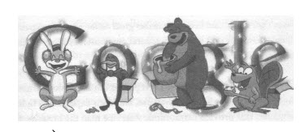

图1 节假日时的Google标志  
 谷歌在年终岁末的节庆期间，很幽默地变换了它的标志。（图片提供：谷歌）

电子邮件甚少被提及，部分原因是对于这些科技专家而言，就它像水一样普通，但是当它被提及时，往往是爱恨参半的反应：

如果我收不到电子邮件的话，我觉得我要跟这个文明世界脱节了。我收到大量邮件并觉得有必要回复它们，这让电子邮件几乎要被列到既爱又恨的名单内。在反思上，我也许痛恨它的数量，但是我喜欢收到朋友和家人的电子邮件。

家用电器和个人电脑似乎普遍不讨人喜欢：“我家里几乎每件电器都设计得很糟糕。”一个人抱怨道。“个人电脑上几乎没有一样东西是让人舒心的。”另一个人抱怨说。而且，请记住，这些回应者都是技术人员，他们当中的大部分人都是电脑及网络行业的从业员。

最后，有些东西虽然有缺点，但是仍然受到人们的喜爱。因此，尽管那封回复的作者声称他的大众汽车装有“愚蠢的座椅升降把手”，但他还是喜爱他的车。再来看看以下这位回复者对他的意式咖啡机的喜爱，尽管它很难使用（提醒你一下，这则回复来自一名从事易用性设计的专家）。事实上，缺乏易用性反而会有某种反思层次上的吸引力：“只有像我这种真正的专家才能恰当地使用它。”

我喜欢我的意式咖啡机，奇怪的是，这并不是因为它易于使用（它并不那么好用），而是因为当你掌握窍门之后，你能用它做出很棒的咖啡。它需要技巧，而成功地运用这些技巧将得到丰厚的回报。

总的来说，这些回复表明：人们对他们的所有物、他们所享受过的服务和他们生活的经历充满热情。提供特殊服务的公司可以从中获益：入住四季酒店后在床上发现一本翻到适当页码的电视导览，从而产生特别的个人感触，这促使这位回复者将这段经历向她的所有朋友一一诉说。有些人则与他们的物品建立了联系：一把吉他、一个个人网站以及他们通过此网站结交的朋友、对厨房用刀的感觉、一把特别的摇椅。

在我的非正式研究中，我找出了我们喜爱和厌恶一些物品的某些原因，但我却遗漏了某些我们真正深爱的物品，即我在本书第二章讨论过的、由塞克斯哈里和罗奇伯格-霍尔顿在他们的著作《物品的意义》中阐述到的那类物品。他们发现了一些珍贵的物品，诸如一套最喜爱的椅子、家庭照片、家居盆栽和图书等。但我们都忽略了活动这个类别，譬如我们对烹饪、运动或同学聚会等活动的喜爱和憎恶。这两项研究都指出，我们在日常生活中对某些特定的物品或活动发展出了真正强烈的情感——有时是喜爱，有时则是憎恶，但都有强烈的感情联结。

·［个性化］·

大批量生产的物品怎样才能具有个人意义呢？这有可能实现吗？使某件产品具有个性化的属性正是那些不能预先设计好的东西，在大批量生产的情况下更是如此。生产厂家都在尝试，很多厂商提供客户定制服务，有些则接受特别订单和规格。另外还有很多厂商提供可变通的产品，即使用者把它购买回家后，可以对它进行调整和改制。

为数众多的生产厂商一直尝试通过允许客户定制产品的方式来解决他们所提供的产品千篇一律的问题。这通常是指购买方可以自由选择颜色，或者从一系列的辅料及需另计成本的特别款式里自行挑选。手机可以安装不同的面板，于是你可以有不同的颜色或设计——或者自行彩绘。有些网站则打广告说你可以设计自己的鞋子，虽然事实上你真正可以选择的不过是从一定数量的尺寸、款式、颜色及材质（例如皮革或布料）中进行挑选。

量体裁衣是具有可行性的。过去，衣服就是由裁缝师量出适合客人的尺寸来裁制出客人喜欢的款式。这样做出来的衣服都很合身，但是制作过程却非常缓慢，需要耗费大量的劳力，因此花费不菲。但是如果把科技运用到为客户定制每件产品上呢——就像从裁缝师量体缝制合身的衣服一样，但又不必耗时太长和花费更多的金钱？这个想法大受欢迎。有些人相信按照订单生产——大批量的客户定制——将会扩展到各种产品领域：衣服、电脑、汽车及家具。上述所有产品均按照指定规格特别制作：定好规格，等上几天，然后成品就完成了。一些服装制造商已经开始尝试采用数码相机来测量客人的尺寸，然后用激光裁切材料，最后用电脑控制的机器来生产服装。有些电脑厂家则已经采用以下这种方式进行生产：只有在接到客户的订单后才进行产品组装，让客户按照自己的意愿挑选合适的配置。这种方式对生产厂商来说也是有利的：产品只有在被订购后才进行生产，这就意味着不需要准备大量的成品库存，从而大大减少了库存成本。当生产流程按照大批量客户定制的目标来设计时，个人订单就可以在数小时或数天内完成。当然，这种客户定制的形式是有限制的。你不能以这种方式设计全新的家具、汽车或电脑，你只能从固定的选项中进行挑选。

这些客户定制品会引起人们情感上的注意吗？恐怕不会。没错，定制的衣服可能更加合身，定制的家具也可能更加符合某些需要，但是这两者都不能保证情感依恋的产生。单凭我们从一个目录中挑选了几个选项，产品不会就此变得具有个人色彩。某件物品具有个人色彩，意味着它可以表达我们的拥有感和自豪感，即我们对它有一种个人化的情感。

即使是我们不喜欢的物品，也能提供一种个人化的补偿感。例如，某张照片或某把椅子是特别的，因为它是那么的讨厌——也许是某个家庭成员留下来的遗物或礼物，但是现在已经别无选择，你只能微笑着面对它并好好地保管它。于是，在一场又一场的家庭聚会中，家庭成员们也许会深情地回忆起以前这张不讨人喜欢的照片或椅子，是如何占据了房间的某个角落。尽管这似乎有点自相矛盾，但是共同的负面情感确实可以引发参与者的正面联系：昨天厌恶的物品促成了今天喜爱的体验。

决定所拥有物品的理想摆放方式，往往是一个渐进而非刻意策划的过程。我们总是不断地进行细微的调整。我们也许会把椅子移到更靠近灯光的地方，然后把我们正在阅读的书和杂志放在这张椅子旁边，接着又搬来一张桌子摆放这些书和杂志。随着时间的推移，居住者会根据自己的需要调整家具和所拥有物品的摆放位置。这种摆放方式对他们和他们的活动而言是独特的。随着功能和居住者的改变，家具的布置也会跟着变化。新搬进来的其他人未必觉得这种摆设适合他们的需要——它已经非常个人化了，只适合某个人或某个家庭——这是一种无法转移给其他人的品质。斯图亚特·布兰特（Stuart Brand）在《建筑物是如何学习的》（How Building Learn）中指出[2]，即使是建筑物也会改变，如果不同的居住者发现房间不再满足他们的需求，他们就会改变房间的格局来满足他们的新需求，结果常常是把一栋毫无个性的建筑改造成一栋与众不同的建筑，使其具有当前居住者的个人价值观和含义。

物品本身也会发生变化。锅碗瓢盆会受到磕碰和烧焦，器皿会有缺口和破损。但在我们抱怨这些裂痕、凹痕和污点的同时，它们也让这些物品变得个人化——它们属于我们的。每件物品都是特别的，每道裂痕、每处烧焦、每道凹痕以及每处修补背后，都有一个故事，正是这些故事让我们的物品变得特别。

在写本书时，我与保罗·布拉德利（Paul Bradley）见过面，他是美国最大的工业设计公司艾迪奥（IDEO）的创意总监。布拉德利希望能够设计出可以反映物品主人经历的产品。他当时正在寻找一种材料，这种材料必须能够优雅地老化，能够以一种令人愉悦的、可以将从商店买来的大批量生产的产品转化为一种个人物品的方式，显示产品使用过程中留下来的磨损和印记，从而让这些印记能够增加一些对主人而言是独一无二的个性和魅力。他拿出一张蓝色牛仔裤的照片给我看，这条裤子在穿着过程中自然褪色了，而且在主人经常放置钱包的地方缝着一块褪了色的长方形补丁。我们讨论到在自己家里使用的炊具上的缺口和痕迹，以及它们是如何增添了这些炊具的吸引力。我们也谈到最喜爱的书因为上面的磨损和阅读的标记变得更加令人舒服，而空白处的笔记和做记号的划线又进一步提升了它们的吸引力。他还拿出他的Handspring掌上电脑（PDA）给我看（这是由艾迪奥设计的），并告诉我他是怎样故意把它从高处摔下来，为了想要看看这些磨损能否增添个人历史感和魅力（事实上并没有）。

诀窍就是制造出可以优雅地老化的产品，让它们以一种令人舒服的个人化方式与其主人一起老去。这种个人化蕴涵着巨大的情感意义，可以丰富我们的生活。这与大批量客户定制之间存在很大的差距，大批量客户定制允许客户从一套固定的选项中挑选自己的选择，但是几乎没有或根本没有真正的个人关联性和情感价值。而情感价值已经成为设计极具价值的目标。

·［客户定制］·

在满足我们需要的过程中存在一种角力，到底是购买一件预制的物品好呢，还是自己来作比较好呢？大多数时候，我们都无法制造出自己需要的物品，因为我们缺乏工具和专门的技能，更不必说时间了。但当我们买来别人生产的产品后，极少发现它们能准确地符合我们的需求。要制造出一种大批量生产而又恰好能满足每个人需求的产品，是不可能的。

以下是解决这个问题的5种方法：

1.凑合使用。尽管相对便宜的大批量生产产品从来都无法完全满足我们的需要，但是它们相对较低的成本却对我们有好处。

2.客户定制。假如每件物品都有弹性化的设计，使它可以按照需要进行调整，这不就把问题解决了吗？难度就在于，要让某件物品可以定制比你想象中的困难远远要多。看看现代的电脑软件系统，你立刻就能发现问题所在。我的软件提供了各种各样的客户定制选项，数量多到我在需要的时候几乎找不到它们在哪里。如此庞大的数量，让光是学习如何定制就已经是一件吓人的任务。此外，这些定制总是满足不了人们的需要。我所做的每件事都只会让事情更加复杂，因为我必须从众多的选项中进行选择。而我真正想要定制的东西——独特的输入法、拼写方式以及格式习惯——却没法定制。

恰当的定制不是通过让一个原本就复杂的系统变得更加复杂来实现的，而是通过把众多简单的小模块统合在一起来实现的。如果某个系统复杂得需要设定众多额外的“喜好”或定制选项，那么它很可能过于复杂以致无法使用和保存。我不会定制我的钢笔，不过我确实会定制它的使用方法。我不会定制我的家具，不过我确实会通过决定首先购买哪一件、如何摆放它、什么时候使用它和怎样使用它来进行定制。

3.客户定制的大批量生产。正如我在前文所述，按照订单进行生产是可行的。客户可以得到按照他们的品位定制的产品，价格还可以更加低廉，因为在这种情况下不需要为未售出的产品进行库存管理。然而，因为这种定制的范围被限制在诸如零部件、辅料和颜色等选项方面，所以它距离个性化还很遥远。

然而，这种趋势将得以持续。在未来，一个设计的主体部分、外壳部分和其他部分都能根据订单进行压印、冲压、切割或成型。高效的组装生产线可以把这些客户定制的组件组装起来。选项的范围还可以扩大，生产技术的发展让客户定制范围的扩展成为可能。这就是未来。

4.设计我们自己的产品。据说，在“昔日的美好时光”，我们的东西要么全是自己制造的，要么是到当地的工匠那里按照自己需要的规格定制的，我们还常常能观看制作过程。有些人仍然怀念以前有民间工艺的日子，例如，约翰·西摩尔（John Seymour）的著作《被遗忘的艺术和工艺》（Forgotten Arts and Crafts）中就有对那些日子的美好描写[3]。但是，在这个科技日新月异、信息空前丰富的年代，我们的需求也变得更加复杂和特殊化，要使我们当中大多数人拥有设计和制造日常必需品所需的技能和时间，简直是一个遥不可及的梦想。话虽如此，但要追随这条路线并不是完全不可能的，而且某些追随者确实从中获益了。有些人为自己缝制服装和制造家具，很多人则打理并保养自己的花园，有些人甚至建造自己的私人飞机或游艇。

5.对买回来的产品进行改装。这也许是把购买回来的产品变得个人化的方法中最受欢迎和最广泛流行的一种。哈雷·戴维森（Harley Davidson）摩托车正是以此闻名：人们从厂家购买一辆摩托车之后，马上就把它送到改装店进行彻底改装，有时候改装的花费甚至比摩托车本身还要昂贵（它本来已经够贵了）。因此，每辆哈雷摩托车都是独特的，它们的主人则以其独特的设计和涂装而自豪。

与此类似的是，在汽车中改装音响系统也是当今的一门热门生意，车主们在区域性的聚会和比赛中会骄傲地炫耀自己的音响系统。同样，改装汽车也很流行，例如改变控制加速器和性能的电子设备，更换备震、轮胎和轮圈，还有烤漆。

当然，也许家庭才是定制的最大场所。当居住者改变了家具摆设、墙漆、窗上用品、草坪，并且数年后改变了房间的格局、增设了房间、改装了车库等之后，当初新落成时看起来一模一样的房子就变成了个性化的新家了。

·［我们都是设计师］·

一个空间只能由它的居住者转变成一个场所。设计师能做的最好的事情，是把工具交到他们手中。

——斯蒂夫·哈里森（Steve Harrison）和保罗·杜里西（Paul Dourish）[4]，《重新布置空间》（“Re-place-ing space”）

我们都是设计师。我们改造环境，从而让它更好地满足我们的需要。我们选择拥有什么物品，选择把什么东西放在我们的周围。我们建造、购买、整理并重新构建，这些全都是设计的一种形式。当我们有意识或者特意整理桌面的东西、客厅里的家具和汽车内的物品时，我们都是在设计。通过这些个人行为的设计，我们把日常生活中一些毫无特色的普通物品和空间转变成了自己的物品和场所。通过我们的设计，我们把房子变成了家、把空间变成了住所、把物品变成了个人物品。尽管我们无法控制所购买的很多产品的设计，但是我们却能控制要挑选哪些品种，以及以什么方式、在什么地方和在什么时候使用它们。

坐下来，想想要把你的咖啡杯、你的铅笔、你正在阅读的书和你打算用来写字的纸张放在哪里——你就是在设计了。尽管这些看起来有点琐碎和浅显，但是却蕴涵了设计的本质：有一系列的选项，其中一些选项比另一些要好，但也许没有一个选项是完全令人满意的。一个大幅度的重整可能会让每件日常用品都很好用，但是却需要花费一定的精力、金钱甚至需要技能。也许重新布置家具或购买一张新桌子会让杯子、铅笔、书和纸张看起来更加自然，或者是更有美感、更令人愉悦？一旦产生这个念头并作出了选择，你就是在设计了。而且，在这个活动发生之前已经有其他设计了，也就是说这是发生在建筑物和房间的设计、家具的选择和摆放、灯饰及其开关位置的设计之后。

最好的设计未必是一件物品、一个空间或结构，它是一个过程，一个动态的、可调整的过程。许多大学生把一块平坦的门板架在两个文件柜上，就做成了一张书桌，箱子也可以当成椅子和书柜，砖头和木块可以砌成架子，地毯可以变成墙上的挂饰。最好的设计是我们为自己创作的设计，这也是最为适宜的设计——既有功能性又有美感。这是与我们的个人生活方式相互呼应的设计。

另一方面，工业产品的设计往往不能达到这一目标：很多物品都是按照特定的规格设置和生产的，而这些规格对很多用户而言毫无意义。我们购买回来的预制成品极少能符合我们确切的需要，尽管它们也许已经接近令人满意的程度了。所幸的是，我们每个人都可以自由购买不同的产品，并能以对我们而言最好的方式来对它们进行组合。我们的房间适合我们的生活方式，我们的个人物品反映了我们的性格。

我们都是设计师，而且必须是设计师。专业的设计师可以创作出既有吸引力又有良好性能的产品。他们可以创作出让我们第一眼看见就会爱上的漂亮产品。他们可以创作出能满足我们的需求、易于理解、方便使用，并且正好以我们想要的方式运作的产品。这些产品让人喜闻乐见、乐于使用，但是，他们不能创作出一些个人化的、让我们感到与之紧密相连的产品。没有人能为我们做到这一点：我们必须自己动手。

互联网上的个人网站为人们提供了一个强大的工具，它使人们能够表达自己、与世界上的其他人互动，以及寻找到与他们有相同价值观的社群。互联网技术——例如时事通讯、邮件列表和聊天室——使人们可以聚在一起分享想法、见解和经历。个人网站和网络日志让人们能够随意地表达自己，主题可以是艺术、音乐、摄影或者是对日常事件的思考。这些强有力的个人经历可以产生强烈的情感。有一位女士曾经这样对我描述她的网站：

我自己的网站[5]——有时候我想放弃它，因为它占用了我大量的时间，但是它又以一种如此个人的方式代表着我，我甚至没法想象没有它的生活会是什么样子。它给我带来了朋友和奇遇、旅程和赞赏、幽默和惊喜，它已经成为了我与这个世界的交汇点。没有了它，我生活中的一个重要部分将不复存在。

个人网站和网络日志已经成为很多人生活中不可或缺的组成部分。它们既是个人的，又是共享的。人们对它们又爱又恨。它们引发了人们强烈的情感，是自我的真正延伸。

个人网站、网络日志和其他个人网页是个人非专业设计的最佳例子。许多人耗费大量的时间精力写出自己的想法、收集他们喜欢的照片、音乐和视频片段。除此以外，还以此作为向世界呈现他们个人面貌的途径。对于很多人而言，这些个人的表达是如此贴切地代表着他们，以致没有它们的生活是难以想象的——它们已经成为了他们自我的一个必要组成部分。

我们都是设计师，因为我们必须是。我们在生活中会取得成功，也会遭遇失败，会收获欣喜，也会经历悲伤。我们终其一生都在构建自己的世界来给予自我支持。某些情境、人物、地点和事件具有特殊的意义和情感，这些都是我们与自己、与我们的过去和将来的联系。当某物品能给人带来快乐，当它成为了我们生活的一个组成部分，当我们与它互动的方式可以帮助我们找到自己在社会和世界中的地位时，我们就拥有了爱。设计是这个方程式的其中一个部分，但个人互动才是关键所在。当某件物品的特性使它变成了我们日常生活的一部分时，当它加深了我们的满意度时，不管是因为它的美观、它的行为还是它的反思成分，爱就由此产生了。

威廉·莫里斯的话为本书提供了一个恰当的结尾，正如这段话也为本书提供了一个恰当的开头一样：

如果你想要一条所有人都适用的黄金法则[6]，以下这一条便是：不要把任何你不知道有什么用途的东西或者你自以为很漂亮的东西摆放在你的房子里。

[1] “你可能会回想起维克多·帕帕奈克的小册子。”（帕帕奈克和赫尼西，1977）

[2] “斯图亚特·布兰特在……指出。”（布兰特，1994）

[3] “约翰·西摩尔……的美妙描写。”（西摩尔，2001）

[4] “斯蒂夫·哈里森和保罗·杜里西。”（哈里森和杜里西，1996）

[5] “我自己的网站。”人们回复我关于设计的邮件讨论，告诉我他们喜欢、讨厌或爱恨兼有的产品或网站。（2002年12月）

[6] “如果你想要一条所有人都适用的黄金法则。”（莫里斯，1882。引文出自第三章，“生活的美丽”，最初出自1880年2月19日，在“伯明翰社会艺术”和“学校设计”这两章的前面。）

个人感想及致谢

在某种意义上，这本书的诞生是乔治·曼德勒（George Mandler）的错——他在我不自觉的情况下偷偷地往我的脑海中灌输了许多思想。他聘请我到成立初期的加利福尼亚大学圣迭戈分校（University of California，San Diego）的心理学系任教，当时是这个系成立的第一年，这所大学也还没有多少毕业生。在我得知这个消息之前，我已经为他编撰的系列丛书写过一本书《记忆与注意》，还编写了一部入门性的教材《人类信息处理》（与彼特·林德赛合编），因为当时他邀请我和彼特共同执教。我也重新思考了我在记忆方面的研究，并进入了人类失误和意外事故的研究领域，从此我对设计的兴趣也油然而生。（从哲学的角度来看，大多数的人类失误事实上都是设计的失误。）

人类信息处理中心——由曼德勒创建和管理——在几个暑假里邀请了知觉心理学家詹姆斯·杰尔姆·吉布森（J.J.Gibson）一起工作，这种长期的相处让我和吉布森产生过许多辩驳和不断的争论。这些都是令人愉快的争论，我们俩都乐在其中，这是一种最有成效、最具科学性，同时也具有教育性的争辩。我对失误的兴趣与我对吉布森提出的示能性（affordance）观点的接受，使我写出了《设计心理学》一书。（如果吉布森还健在的话，我相信他一定还会与我争辩，不同意我对他的观点所作的诠释，还要作势拿开他的助听器以表示他没有在听我的反驳，但同时又偷偷地微笑并享受每一分钟。）

乔治既是一位认知心理学家，也是情感研究领域的一位重要人物。但是，即使我花了很多时间跟他商讨和争辩情感方面的主题，并阅读了他所有的著作，但我还是不太清楚应如何将情感融入我对人类认知的研究中，特别是如何把它融入我在产品设计的研究中。我曾在1979年举办的第一届认知科学大会上做了一场名为《认知科学的十二个问题》（Twelve Issues of Cognitive Science）的报告，其中情感名列第十二位。尽管我在报告中提到我们应该研究情感，但连我自己也不知道应该如何着手研究。不过，我的论点至少对观众席中的一个人是有说服力的：他就是安德鲁·奥托尼，他现在是西北大学的一名教授。他告诉我说，因为那场报告，他把自己的研究转到了情感领域。

1993年，我离开了学术领域转而投身产业界。最先是作为苹果电脑（Apple Computer）的副总裁，继而是在另一些高科技公司担任高管，其中包括惠普和一家新兴的在线教育机构。1998年，我和我的同事杰柯柏·尼尔森（Jakob Nielsen）一起创办了一家咨询公司——尼尔森-诺曼集团，这让我有机会接触到不同产业领域的各种产品。最后，我重新投身学术领域，来到西北大学的计算机科学系工作。现在我把一半的时间花在大学校园里，另一半时间则花在尼尔森-诺曼集团上。

在西北大学，安德鲁·奥托尼重新唤醒了我在情感方面的潜在兴趣。在我离开学术界的过去10年，学界对神经科学和情感心理学的理解已经取得了长足的发展。此外，在工业领域，在帮忙推出了从电脑到电器再到网站等各种各样的产品之后，我开始对设计可能产生的强大情感影响变得敏感起来。相比起产品的外观和产品让他们有什么感觉，人们对它们有多好用或者它们究竟有什么用途往往没多少兴趣。

为了弄明白情感的魅力所在，我、奥托尼和心理学系的人格理论家威廉·雷维尔决定重新研读关于情感、行为和认知方面的文献。随着研读的进展，我们逐渐明白情绪和情感不应该从认知中分离出来，也不应该从行为、动机和人格中分离出来；它们对于人类的有效的情感机能来说，都是必不可少的。我们的研究成果成为了本书的理论基础。

大致在同一个时期，创意实验室公司（Idealab！）的比尔·格罗斯（Bill Gross）成立了一家新公司——进化机器人技术公司——来为家庭用户制造机器人，他邀请我加入他们的顾问团队。很久之前，我就对机器人科学深深着迷。我很快就认定，机器人需要有情感。确实，无论是人类还是机器，情感对于所有自主生物来说，都是必不可少的。让我万分惊喜的是，我发现我与神经心理学家蒂姆·夏利斯（Tim Shallice）于1986年合力撰写的一篇研究论文所提到的“意志”控制系统，已经被用于机器人技术了。啊哈！我开始研究这一切可以怎样相互结合。

当这些个别的因素结合在一起时，应用就会应运而生。我们的科学探索让我们提出了一个主张，即有效的设计最好放在三个不同的层次进行分析。这个主张阐明了很多问题。很多关于情感、美和乐趣及与之相对的营销考虑、广告主张与产品定位——连同制造一件实用的产品的困难——通常就是对设计的三个不同层次的争论。上述所有方面都很重要，但是在采购和使用环节的不同时间、不同地点，它们在三个不同层次的影响各不相同。

我写这本书的目的是为了把这些表面相悖的主题统合到一个以情感、行为和认知三层次理论为基础的连贯架构中。有了这个架构，我将致力于对产品的设计过程和情感影响进行更加深入的探索。因此，感谢你，乔治！感谢你，安德鲁！感谢你，比尔！

这本书和我所有其他书一样，它的出版应该归功于许多人。首先是我那位耐心的经纪人桑迪·迪克斯拉特（Sandy Dijkstra）和我的工作伙伴杰柯柏·尼尔森，他们不断地鼓励我。是的，不是唠叨，而是不断地提醒和鼓励。我一直在写作，总是草草记下一些事情，因此我还用这些笔记编了一本名为《日常用品的未来》（The Future of Everyday Things）的手稿。但是当我尝试用这些材料来给西北大学的学生们授课时，我发现它缺乏凝聚力：把这些想法串连在一起的框架来自我和安德鲁·奥托尼以及比尔·雷维尔当时正从事的情感研究，但这部分却没有包含在本书内。

我和奥托尼、雷维尔当时正在探讨一套情感方面的理论，当我们取得进展时，我意识到这个方法可以应用到设计领域。另外，这项工作令我在物品制作方面的专业兴趣和我个人对美的鉴赏之间显而易见的矛盾最终得以消除。所以，我放弃了这一份手稿从头再来，这次是用情感理论作为框架。当我再次尝试用这些材料作为教材授课时，学生们反响非常好。来听我第一节课的学生和听我用本书的手稿来试讲的那群学生，在我把这些互不相关的笔记整理成连贯的手稿方面，都给我提供了极大的帮助。

在那段时间，我那些专业的同事也给我提供了相当多的建议和资料来源。我的老同事丹尼·博布罗会针对在我试着提出的论点中发现的瑕疵进行直接的诘问。乔纳森·格鲁丁（Jonathan Grudin）会从早到晚不断以电子邮件往来的形式给我提供评论和批评。伊利诺伊理工学院设计学院院长帕特里克·惠特尼则邀请我成为他们团队中的一员，是他给我提供了卓有见地的评论和接触工业设计界的机会。设计学院的很多教师都曾给予我莫大的帮助：克里斯·康利（Chris Conley）、约翰·赫斯克特（John Heskett）、马克·瑞特格（Mark Rettig）和佐藤庆（Kei Sato）。来自加利福尼亚州立大学波莫纳分校（California State Polytechnic University，Pomona）的那莫·西西亚（Nirmal Sethia）则持续地为我提供联络和信息方面的资源，他似乎认识工业设计领域的每个人，并且确保了我的资料是最新的。

由雪莱·埃文森（Shelley Evenson）和约翰·莱恩弗兰克（John Rheinfrank）组成的强大互动设计师团队一直给我提供独到的见解（约翰还是一位很棒的厨师）。我还要感谢保罗·布拉德利、大卫·凯利（David Kelly）、艾迪奥公司的克雷格·山普森（Craig Sampson）、HLB公司的沃尔特·赫布斯特（Walter Herbst）和约翰·哈特曼（John Hartman）。

麻省理工学院媒体实验室的辛西娅·布雷齐尔和罗莎琳德·皮卡特给我提供了很多有用的互动，包括到他们的实验室参观，这对本书第六章和第七章有相当大的贡献。麻省理工学院人工智能实验室的领导人及机器人专家罗德尼·布鲁克斯，也是很多资料的来源。马文·明斯基（Marvin Minsky）也一如既往地给我带来很多的灵感，特别是他那本即将出版的著作《情感化机器》（The Emotion Machine）的手稿。

我在国际人机交互协会（CHI，the international society for Computer-Human Interaction）的几个电子公告板上测试了我的许多想法，从中得到的很多回复都非常有用。回复者的名单很长，大概有几百人，但让我尤其受益匪浅的是与以下人士的交谈及他们提出的建议：乔舒亚·巴尔（Joshua Barr）、吉尔伯特·柯克顿（Gilbert Cockton）、马克·哈森扎尔（Marc Hassenzahl）、查利斯·霍奇（Challis Hodge）、威廉·赫德森（William Hudson）、克里斯蒂娜·卡沃宁（Kristtina Karvonen）、乔纳斯·卢格伦（Jonas Lowgren）、休·麦克卢恩（Hugh MaLoone）、乔治·奥尔森（George Olsen）、凯斯·欧佛毕克（Kees Overbeeke）、艾蒂安·佩拉普拉（Etienne Pelaprat）、杰拉特·托伦弗列特（Gerard Torenvliet）和克里斯蒂娜·沃德科（Christina Wodtke）。我还要感谢来自尼尔森-诺曼集团的卡拉·珀尼斯·科因（Kara Pernice Coyne）、苏珊·法雷尔（Susan Farrell）、舒里·基律兹（Shuli Gilutz）、露西·王（Luice Hwang）、杰柯柏·尼尔森和艾米·斯托弗（Amy Stover），他们都和我进行过生动而热烈的讨论。

来自微软公司XBOX部门的吉姆·斯图尔特（Jim Stewart）与我进行了游戏产业的讨论，并为我提供了现正挂在我墙上的XBOX海报。（“走出户外，呼吸新鲜空气，看看日落吧。哥儿们，那会让你老得很快。”）

这本书从18个松散的章节整合成为现在的7个章节，加上序言和后记，其间，在基础读物出版社的编辑乔·安·米勒（Jo Ann Miller）的指导下，还进行过两次大幅度的改写。她让我努力工作——幸运的是，都是为了你们。感谢乔·安，同时也很感谢兰德尔·平克（Randall Pink），他辛勤地收集了最后的照片并获得版权许可。

尽管我还遗漏了许多在本书漫长的构思过程中给我带来帮助的人，但是谢谢你们所有人，无论是提到名字的还是没有提到名字的人，包括我在西北大学和设计学院中教过的全体学生，在多次的修改过程中，是你们帮我理清了自己的思路。

唐纳德·诺曼  
 于伊利诺伊州诺斯布鲁克

Table of Contents

目录

设计心理学

扉页

推荐序一：设计是无言的服务 柳冠中

推荐序二：“小”是一种更伟大的关怀 杭间

新版序

“诺曼门”

令人沮丧的日用品

本书的内容

技术的飞速发展和人类的缓慢变化

初版序

学术支持

研究资金

群策群力

插图1

第一章 日用品中的设计问题

要想弄明白操作方法，你需要获得工程学学位

日常生活中的烦恼

日用品心理学

易理解性和易使用性的设计原则

可怜的设计人员

技术进步带来的矛盾

注释

插图2

第二章 日常操作心理学

替设计人员代过

日常生活中的错误观念

找错怪罪对象

人类思考和解释的本质

采取行动的七个阶段

执行和评估之间的差距

行动的七阶段分析法

注释

插图3

第三章 头脑中的知识与外界知识

行为的精确性与知识的不精确性

记忆是储存在头脑中的知识

记忆也是储存于外界的知识

外界知识和头脑中知识之间的权衡

注释

插图4

第四章 知道要做什么

常用限制因素的类别

预设用途和限制因素的应用

可视性和反馈

注释

插图5

第五章 人非圣贤，孰能无过

失误

错误

日常活动的结构

有意识行为和下意识行为

与差错相关的设计原则

设计哲学

注释

插图6

第六章 设计中的挑战

设计的自然演进

设计人员为何误入歧途

设计过程的复杂性

水龙头：设计中所遇到的种种难题

设计人员的两大致命诱惑

注释

插图7

第七章 以用户为中心的设计

化繁为简的七个原则

故意增加操作难度

设计的社会功能

日用品的设计

注释

推荐书目

设计心理学2：如何管理复杂

版权页

扉页

推荐序

自序

导读

目录

第一章 设计复杂生活：为什么复杂是必需的

·［几乎所有的人造物都是科技产品］·

·［复杂的事物也可以令人愉快］·

·［生活中的一般技能需要花费数月来学习］·

第二章 简单只存在于头脑中

·［概念模型］·

·［为什么一切事情不能都像打平锤那样简单］·

·［为什么按键太少会导致操作的困难］·

·［对复杂的误解］·

·［简单并不意味着更少的功能］·

·［为什么通常对简单和复杂的权衡是错误的］·

·［人们都喜欢功能多一些］·

·［复杂的事物更容易理解，简单的事物反倒令人困惑］·

第三章 简单的东西如何使我们的生活更复杂

·［把信息直接投入物质世界中］·

·［当标志失效时］·

·［为什么专家会把简单的事情变得混乱］·

·［通过强制性功能来降低复杂性］·

第四章 社会性语义符号

·［文化的复杂性］·

·［社会性语义符号：世界如何告诉我们该做什么］·

·［世界各地的社会性语义符号］·

第五章 善于交际的设计

·［网状曲线］·

·［目标与技术之间的错位］·

·［中断］·

·［对使用方式的忽视会使简单而美丽的事物变得复杂而丑陋］·

·［愿望线］·

·［痕迹与网络］·

·［推荐系统］·

·［支持群体］·

第六章 系统和服务

·［服务系统］·

·［服务蓝图］·

·［对体验进行设计］·

·［创建一种愉快的外在体验：华盛顿互惠银行］·

·［像设计工厂一样设计服务］·

·［医院的治疗］·

·［患者在哪里］·

·［服务设计的现状］·

第七章 对等待的设计

·［排队等待的心理学］·

·［排队等待的6个设计原则］·

·［针对等待的设计解决方案］·

·［一个队列还是多个队列，单面还是双面的收银台更有效］·

·［双重缓冲］·

·［设计队列］·

·［记忆比现实更重要］·

·［当等待得到妥善处理］·

·［对体验进行设计］·

第八章 管理复杂：设计师和使用者的伙伴关系

·［如何发动T型福特汽车］·

·［管理复杂的基本原则］·

·［有用的操作手法：强制性功能］·

第九章 挑战

·［销售人员的偏爱］·

·［设计师与顾客的分歧］·

·［评论家的偏爱］·

·［社交］·

·［简单的事物为何会变得复杂］·

·［设计的挑战］·

·［与复杂共生：合作关系］·

注释

致谢

参考书目

设计心理学3：情感设计

版权页

扉页

序言 三个茶壶

目录

第一部分 物品的意义

第一章 有吸引力的东西更好用

·［三种运作层次：本能、行为和反思］·

·［关注与创造力］·

·［有准备的头脑］·

第二章 情感的多面性与设计

·［三种层次的运用］·

·［唤醒回忆的东西］·

·［自我感觉］·

·［产品的个性］·

第二部分 实用的设计

第三章 设计的三个层次：本能、行为、反思

·［本能层次设计］·

·［行为层次设计］·

·［反思层次设计］·

·［案例研究：全美足球联赛专用耳机］·

·［另辟蹊径的设计］·

·［团体成员设计Vs.个人设计］·

第四章 乐趣与游戏

·［以乐趣和愉悦为目的的物品设计］·

·［音乐和其他声音］·

·［电影的诱惑力］·

·［视频游戏］·

第五章 人物、地点、事件

·［责备没有生命的物品］·

·［信任和设计］·

·［生活在一个不可靠的世界］·

·［情感交流］·

·［联系无间，骚扰不断］·

·［设计的角色］·

第六章 情感化机器

·［情感化物品］·

·［情感化机器人］·

·［机器人的情绪和情感］·

·［感知情感的机器］·

·［诱发人类情感的机器］·

第七章 机器人的未来

·［阿西莫夫的四大机器人定律[2]］·

·［情感化机器和机器人的未来：含义和伦理议题］·

后记 我们都是设计师

·［个性化］·

·［客户定制］·

·［我们都是设计师］·

个人感想及致谢